Załącznik nr 1 do Uchwały Nr 527/11073/23
Zarządu Województwa Podkarpackiego
w Rzeszowie
z dnia 26 września 2023 roku
ZARZĄD WOJEWÓDZTWA PODKARPACKIEGO
PROGRAM STRATEGICZNY
ROZWOJU TRANSPORTU
WOJEWÓDZTWA PODKARPACKIEGO
DO ROKU 2030
Wersja 3.0.
Rzeszów, 26 września 2023
Spis treści
Wykaz skrótów 4
Wprowadzenie 7
Układ dokumentu 12
I. Diagnoza stanu systemu transportowego w województwie podkarpackim 17
1. Synteza diagnozy 17
1.1. Uwarunkowania dla rozwoju transportu w województwie 17
1.2. Generatory ruchu jako punktowe miejsca wymagające obsługi w transporcie pasażerskim i towarowym 21
1.3. Infrastruktura transportowa 25
1.4. System transportowy województwa podkarpackiego w układach przestrzennych 34
1.5. Przepływy w sieci transportowej 56
1.6. Koszty eksploatacji i konserwacji istniejącej infrastruktury 68
1.7. Wpływ transportu na bezpieczeństwo i środowisko 70
1.8. Inwestycje infrastrukturalne 78
2. Analiza popytowa uzupełniona o wykorzystanie elementów istniejących modeli krajowych 80
2.1. Analiza popytowa uzupełniona o wykorzystanie elementów istniejących modeli krajowych – wprowadzenie 80
2.2. Zintegrowany Model Ruchu CUPT dla roku 2022 a diagnoza stanu systemu transportowego województwa podkarpackiego 82
2.3. Badanie pilotażowe zachowań komunikacyjnych ludności w Polsce (GUS) 116
2.4. Oczekiwany rozkład ruchu 121
3. Analiza SWOT 123
II. Identyfikacja głównych problemów (wyzwań) związanych z rozwojem transportu i możliwości ich rozwiązania 126
1. Problemy bazowe związane z rozwojem sieci i organizacją transportu w regionie 126
2. Warianty planistyczne 131
III. Cele i kierunki rozwoju regionalnego systemu transportowego 141
1. Cele podstawowe i horyzontalne 141
2. Kierunki rozwoju w ramach celów podstawowych i horyzontalnych 152
3. Inwestycje w ramach celów podstawowych i horyzontalnych 165
IV. System wdrażania i realizacji 228
1. System realizacji – założenia ogólne 228
2. Podmioty zaangażowane w przygotowanie i realizację Programu 230
3. Podmiot koordynujący realizację Programu 236
4. Kryteria wyboru projektów 239
5. Ramy finansowe ze wskazaniem potencjalnych i rzeczywistych źródeł finansowania (publicznych i niepublicznych) 247
6. System monitoringu i ewaluacji (oceny realizacji Programu) 284
V. Prognoza oddziaływania na środowisko – najważniejsze wnioski 294
VI. Podsumowanie z przeprowadzonych konsultacji społecznych 297
VII. Analiza ryzyka 301
Spis rysunków 306
Spis wykresów 309
Spis tabel 309
Słowniczek 312
Aneks 330
Załączniki do Programu Strategicznego Rozwoju Transportu Województwa Podkarpackiego do roku 2030 332
1. Spriorytetyzowane listy kluczowych projektów 332
2. Ocena ex-ante Programu 350

Wykaz skrótów
Skrót | Pełna nazwa skrótu
BF | Departament Budżetu i Finansów
CEPiK | Centralna Ewidencja Pojazdów i Kierowców
CPK | Centralny Port Komunikacyjny
CUPT | Centrum Unijnych Projektów Transportowych
DI | Dokument Implementacyjny do Strategii Rozwoju Transportu do 2020 r. (z perspektywą do 2030 r.)
DK | Droga Krajowa
DRR | Departament Rozwoju Regionalnego
DT | Departament Dróg i Publicznego Transportu Zbiorowego
DW | Droga Wojewódzka
EFRR | Europejski Fundusz Rozwoju Regionalnego
EIPA | Ewidencja Infrastruktury Paliw Alternatywnych
EUROPA 2020 | Strategia „Europa 2020”. Aktualizacja 2019/2020
FS | Fundusz Spójności
FEnIKS | Fundusze Europejskie na Infrastrukturę, Klimat, Środowisko 2021-2027
FEP | Fundusze Europejskie dla Podkarpacia 2021-2027
FEPW | Fundusze Europejskie dla Polski Wschodniej 2021-2027
GA | General Aviation (Lotnictwo ogólne) – obejmuje każde lotnictwo za wyjątkiem wojskowego, regularnych połączeń lotniczych, taksówek powietrznych (air taxi) oraz czarterów
GDDKiA | Generalna Dyrekcja Dróg Krajowych i Autostrad
GOP | Górnośląski Okręg Przemysłowy
GPR | Generalny Pomiar Ruchu
GUS | Główny Urząd Statystyczny
GUS BDL | Główny Urząd Statystyczny Bank Danych Lokalnych
ILS | Instrument landing system – radiowy system nawigacyjny wspomagający lądowanie samolotu w warunkach ograniczonej widoczności
IST | Inteligentny System Transportowy
JST | Jednostki Samorządu Terytorialnego
KE | Komisja Europejska
KOBiZE | Krajowy Ośrodek Bilansowania i Zarządzania Emisjami
KRBRD | Krajowa Rada Bezpieczeństwa Ruchu Drogowego
KSRR | Krajowa Strategia Rozwoju Regionalnego 2030
KWP | Komenda Wojewódzka Policji
LHS | Linia Hutnicza Szerokotorowa
MDW | Międzynarodowa Droga Wodna
MFiPR | Ministerstwo Funduszy i Polityki Regionalnej
MOF | Miejski Obszar Funkcjonalny
MKS | Międzygminna Komunikacja Samochodowa
MPK | Miejskie Przedsiębiorstwo Komunikacyjne
MZD | Miejski Zarząd Dróg w Rzeszowie
OR | Departament Organizacyjno - Prawny
OSI | Obszar Strategicznej Interwencji
OZE | Odnawialne źródła energii
PBPP | Podkarpackie Biuro Planowania Przestrzennego w Rzeszowie
PKP PLK S.A. | Polskie Koleje Państwowe Polskie Linie Kolejowe Spółka Akcyjna
PKS | „Państwowa Komunikacja Samochodowa” lub „Przedsiębiorstwo Komunikacji Samochodowej” lub też „Podkarpacka Komunikacja Samochodowa”.
PSME | Podkarpacki System Monitoringu i Ewaluacji
PSRT WP | Program Strategiczny Rozwoju Transportu Województwa Podkarpackiego do roku 2030
PWRBRD | Podkarpacka Wojewódzka Rada Bezpieczeństwa Ruchu Drogowego
PZDW | Podkarpacki Zarząd Dróg Wojewódzkich w Rzeszowie
RFIL | Rządowy Fundusz Inwestycji Lokalnych
RFRD | Rządowy Fundusz Rozwoju Dróg
ROF | Rzeszowski Obszar Funkcjonalny
ROT | Regionalne Obserwatorium Terytorialne
SEWiK | System Ewidencji Wypadków i Kolizji
SOOŚ | Strategiczna Ocena Oddziaływania na Środowisko
SOR | Strategia na rzecz Odpowiedzialnego Rozwoju do roku 2020 (z perspektywą do  2030 r.)
SRW 2030 | Strategia Rozwoju Województwa - Podkarpackie 2030
SWOT | Analiza SWOT – Mocne strony, Słabe strony, Szanse, Zagrożenia (ang. Strengths, Weaknesses, Opportunities, Threats)
SWP | Samorząd Województwa Podkarpackiego
SZRT do 2030 | Strategia Zintegrowanego Rozwoju Transportu do 2030 r.
TEN-T | Transeuropejska sieć transportowa
TSL | Transport, Spedycja, Logistyka
ULC | Urząd Lotnictwa Cywilnego
UMWP | Urząd Marszałkowski Województwa Podkarpackiego
WFK | Wojewódzki Fundusz Kolejowy
WIOŚ | Wojewódzki Inspektorat Ochrony Środowiska w Rzeszowie
WITD | Wojewódzki Inspektorat Transportu Drogowego
ZMR | Zintegrowany Model Ruchu
ZTM | Zarząd Transportu Miejskiego
ZWP | Zarząd Województwa Podkarpackiego

Wprowadzenie
Przygotowanie Programu Strategicznego Rozwoju Transportu Województwa Podkarpackiego do roku 2030 (PSRT WP) stanowi odpowiedź na nowe cele polityki spójności na lata 2021-2027, wynikające m.in. z założeń Europejskiego Zielonego Ładu. Ponadto obejmuje cele strategiczne na poziomie rządowym oraz samorządowym. Jest to kompleksowy dokument w zakresie wszystkich gałęzi transportu.
Rozwój transportu jest jednym z podstawowych środków do osiągnięcia celów rozwojowych zakładanych zarówno na poziomie Unii Europejskiej, jak i na poziomie krajowym i regionalnym. W swym założeniu Program wypełniać będzie cele zmierzające do zwiększenia dostępności transportowej regionu przy jednoczesnej poprawie bezpieczeństwa uczestników ruchu, ochronie środowiska naturalnego (w tym ochronie klimatu) oraz efektywności sektora transportowego poprzez tworzenie spójnego, zrównoważonego
i przyjaznego użytkownikowi systemu transportowego.
Inwestycje zrealizowane w dotychczasowym okresie przy wykorzystaniu środków budżetowych oraz unijnych w znacznym stopniu przyczyniły się do poprawy warunków funkcjonowania systemu transportowego województwa podkarpackiego. Należy jednak wskazać, że w dalszym ciągu istnieją znaczne potrzeby inwestycyjne, dlatego tak ważna jest kontynuacja wsparcia tego obszaru w perspektywie finansowej 2021-2027.
Dokument służy spełnieniu warunkowości podstawowej w zakresie unijnego Celu Polityki 3 pn. Lepiej połączona Europa na poziomie regionalnym. Jest to kontynuacja tzw. warunkowości wstępnej z perspektywy finansowej 2014-2020. Konieczność spełnienia warunku podstawowego wynika z zapisów art. 15 Rozporządzenia Ogólnego Parlamentu Europejskiego i Rady dla perspektywy finansowej 2021-2027. Niniejszy warunek podstawowy został określony w załączniku IV do Rozporządzenia – warunek 3.1 Kompleksowe planowanie transportu na odpowiednim poziomie. Spełnienie warunku jest konieczne dla umożliwienia współfinansowania inwestycji w sektorze transportu planowanych do objęcia wsparciem w ramach ww. Celu Polityki 3. Na poziomie regionalnym finansowanie inwestycji transportowych powinno wynikać z odpowiedniego dokumentu planistycznego – regionalnego planu transportowego.
Wdrażane działania nakierowane na rozwój systemu transportowego powinny wpisywać się w unijne cele służące ograniczeniu prognozowanego wzrostu emisji gazów cieplarnianych ze sfery transportu. Doniosłą rolę odgrywać powinny tutaj założenia zawarte w dokumentach takich jak: Strategia na rzecz zrównoważonej i inteligentnej mobilności – europejski transport na drodze ku przyszłości, Czysta energia dla transportu: europejska strategia w zakresie paliw alternatywnych, czy Europa w ruchu. Program działań na rzecz sprawiedliwego społecznie przejścia do czystej, konkurencyjnej i opartej na sieci mobilności dla wszystkich i innych dokumentów wytyczających drogę do czystej i zrównoważonej mobilności.
W zakresie powiązania z krajowymi i regionalnymi dokumentami, należy wskazać, że zintegrowane strategie rozwoju kraju określają cele i wyzwania w dziedzinie transportu. Wynikają one z krajowych dokumentów strategicznych tj. ze Strategii na rzecz Odpowiedzialnego Rozwoju do roku 2020 (z perspektywą do 2030 r.) oraz z powiązanych
z nią ośmiu zintegrowanych strategii sektorowych, a także nawiązują do wizji rozwoju przedstawionej w Krajowej Strategii Rozwoju Regionalnego 2030. W Programie zawarto także zapisy sprzyjające realizacji założeń Krajowego planu na rzecz energii i klimatu na lata 2021-2030 w stopniu właściwym dla Samorządu Województwa.
Program Strategiczny Rozwoju Transportu Województwa Podkarpackiego do roku 2030, wypełnia cele krajowych dokumentów strategicznych, w tym w szczególności cele Strategii Zrównoważonego Rozwoju Transportu do 2030 r. oraz Dokumentu Implementacyjnego do Strategii Rozwoju Transportu do 2020 r. (z perspektywą do 2030 r.).
Na poziomie regionalnym Program jest zasadniczym narzędziem realizacji Strategii Rozwoju Województwa – Podkarpackie 2030 uchwalonej przez Sejmik Województwa Podkarpackiego w dniu 28 września 2020 r. (Uchwała Nr XXVII/458/20).
PSRT WP poprzez zintegrowanie ze Strategią rozwoju województwa – Podkarpackie 2030 oraz programem regionalnym na lata 2021-2027 (Fundusze Europejskie dla Podkarpacia 2021-2027) wpisuje się w założenia europejskiej i krajowej polityki rozwoju regionalnego na lata 2021-2027, zapewniając tam, gdzie to jest możliwe, komplementarność projektów planowanych do realizacji zarówno na poziomie krajowym, jak i regionalnym.
Podstawę prawną do opracowania PSRT WP stanowi art. 11 ust. 2 pkt 1 i 2 Ustawy
z dnia 5 czerwca 1998 r. o samorządzie województwa (Dz.U. z 2022 r. poz. 2094) oraz Uchwała nr 140/3157/20 Zarządu Województwa Podkarpackiego z dnia 31 marca 2020 r.
Dokument spełnia dwa podstawowe zadania tj.:
- obejmuje kompleksową wizję rozwoju systemu transportowego (kompleksowe działania
w ramach wszystkich gałęzi transportu, niezależnie od układu kompetencji),
- stanowi podstawę finansowania inwestycji w ramach perspektywy finansowej 2021-2027 (w ramach kompetencji przypisanych samorządowi szczebla regionalnego).
Ze względu na rozbudowany charakter systemu transportowego regionu, jego rozwój w drodze realizacji Programu wymaga wzajemnej współpracy różnych podmiotów, w tym przede wszystkim: władz państwowych, jednostek samorządu terytorialnego i zarządców infrastruktury transportowej. Z mocy prawa, rola Samorządu Województwa Podkarpackiego zajmującego w procesie wdrażania dokumentu miejsce szczególne, ogranicza się przede wszystkim do realizacji zadań właściwych dla Województwa Podkarpackiego oraz jego jednostek organizacyjnych.
Województwo Podkarpackie, pomimo posiadania wybranych narzędzi pozwalających na stymulowanie działań pozwalających na ograniczenie wpływu na środowisko naturalne (w tym emisji gazów cieplarnianych z transportu do atmosfery) oraz na poprawę bezpieczeństwa w systemie transportowym, nie posiada jednak możliwości kompleksowego działania w tym zakresie. O ile kompetencje Samorządu Województwa dotyczą np. dróg wojewódzkich, to poza jego możliwościami jest sprawowanie szerokiego nadzoru i monitoringu dotyczącego rodzajów pojazdów użytkowanych na terenie regionu. Województwo nie może też brać pełnej odpowiedzialności m.in. za plany inwestycyjne JST niższego szczebla oraz ich realizację np. w zakresie infrastruktury drogowej. Zapisy PSRT WP w odniesieniu do elementów systemu transportowego będących poza kontrolą Samorządu Województwa mają w znacznej mierze charakter pomocniczy i referencyjny.
Mimo wskazanych ograniczeń Program Strategiczny Rozwoju Transportu Województwa Podkarpackiego do roku 2030 jest dokumentem kompleksowym. Obejmuje zintegrowane działania wszystkich interesariuszy transportu w województwie oraz pokazuje cały system. Program wskazuje główne kierunki rozwoju infrastruktury transportowej mające na celu poprawę szeroko rozumianej wewnętrznej i zewnętrznej dostępności przestrzennej regionu. Swoim zakresem Program obejmuje również problematykę realizowanego
w regionie transportu, z uwzględnieniem poszczególnych gałęzi oraz w podziale na przewóz osób i towarów.
Aby system wdrażania i realizacji Programu przebiegał planowo, istotną kwestią było zaangażowanie kluczowych interesariuszy poszczególnych gałęzi transportu, tworzącego system transportowy województwa podkarpackiego oraz partycypacja społeczna podczas tworzenia niniejszego dokumentu.
Na wstępnym etapie przygotowania dokumentu stworzono platformę wymiany informacji dla wszystkich interesariuszy w zakresie transportu – zarówno publicznych jak
i prywatnych. Umożliwiono im wskazanie swoich możliwości oraz ograniczeń. Wysłuchano potrzeb w zakresie realizacji podstawowych zadań, a także zgromadzono dane.
Realizując proces przygotowania dokumentu podjęto decyzję o maksymalnym wykorzystaniu możliwości koordynacyjnych i wspierających poszczególne podmioty transportowe. W tym celu, Zarząd Województwa Podkarpackiego powołał Zespół ds. przygotowania PSRT WP, którego zadaniem była koordynacja prac nad dokumentem
i nadzór w zakresie spójności programowania strategicznego.
Sytuacja w zakresie strategicznego planowania rozwoju infrastruktury jak i procesów transportowych (transport publiczny oraz towarowy) nie jest zamknięta. Czas pracy nad niniejszym dokumentem przypadł w znacznej mierze na okres pandemii COVID-19, a na terytorium sąsiadującej z Polską (i jednocześnie województwem podkarpackim) Ukrainy od lutego 2022 r. nieprzerwanie trwa konflikt zbrojny.
Choć aktualnie wydaje się, że wpływ czynnika jakim była wspomniana choroba
o zasięgu globalnym nie powinien w dalszej mierze oddziaływać na system transportowy, to konsekwencje jego wystąpienia w ostatnich latach są trudne do oszacowania, szczególnie
w zakresie przewozów pasażerskich (autobusowych oraz kolejowych). Samorząd Województwa podjął wszystkie możliwe kroki mające na celu zobiektywizowanie danych oraz prognoz w zakresie poszczególnych gałęzi transportu (pandemia miała wpływ m.in. na ruch pasażerski i potoki ruchu) celem zminimalizowania ewentualnych negatywnych konsekwencji. Bazował również na danych najbardziej aktualnych, ale również bezpiecznych pod względem wpływu ograniczeń spowodowanych sytuacją sanitarną. Wszystkie te działania przyczyniły się do kompleksowego i skutecznego opracowania dokumentu. Należy jednak pamiętać, że przygotowanie Programu, ze szczególnym uwzględnieniem prac wstępnych (diagnostycznych), które pozwoliły na określenie głównych problemów związanych z rozwojem transportu i możliwości ich rozwiązania, odbywało się w znacząco odmiennej sytuacji geopolitycznej. Utrzymujący się konflikt zbrojny na Ukrainie, staje się także czynnikiem determinującym konieczność zmian w podejściu do kolejności i tempa realizacji pewnych kategorii inwestycji, a także zredefiniowania ich roli (dotyczy to głównie inwestycji prowadzących do przejść granicznych z Ukrainą i jako takich mających kluczowe znaczenie dla regionu, państwa i Unii Europejskiej. W dokumencie odniesiono się też do nowych okoliczności i pojawiających się (lub istniejących, lecz ostatnio wzmocnionych) potrzeb sytemu transportowego wynikających z zaistniałej sytuacji geopolitycznej.
Projekt PSRT WP, przyjęty został Uchwałą Nr 351/6977/22 Zarządu Województwa Podkarpackiego z dnia z dnia 11 stycznia 2022 r. Zgodnie z wymogami wynikającymi z ustawy z dnia 3 października 2008 r. o udostępnianiu informacji o środowisku i jego ochronie, udziale społeczeństwa w ochronie środowiska oraz o ocenach oddziaływania na środowisko (Dz.U. z 2023 r. poz. 1094), dokument podlegał strategicznej ocenie oddziaływania na środowisko, której zasadniczym elementem było sporządzenie i przyjęcie przez Zarząd Województwa Podkarpackiego – Uchwałą Nr 354/7049/22 z dnia 25 stycznia 2022 r. – projektu Prognozy oddziaływania na środowisko dla projektu Programu.
24 lutego 2022 r. od Podkarpackiego Państwowego Wojewódzkiego Inspektora Sanitarnego otrzymano pozytywną opinię do projektu Programu w zakresie sanitarno-higienicznym. Z kolei 11 marca 2022 r. Regionalny Dyrektor Ochrony Środowiska zaopiniował projekt Programu Strategicznego Rozwoju Transportu Województwa Podkarpackiego do roku 2030 wraz z projektem Prognozy oddziaływania na środowisko bez wnoszenia uwag.
Konsultacje społeczne w ramach strategicznej oceny oddziaływania na środowisko projektu dokumentu wraz z Prognozą oddziaływania na środowisko zgodnie z wymogami wynikającymi z ustawy z dnia 6 grudnia 2006 r. o zasadach prowadzenia polityki rozwoju (Dz.U. z 2023 r. poz.1259) trwały nie krócej niż 35 dni (łącznie 39 dni – od 28 stycznia 2022 r. do 7 marca 2022 r.).
Zgłoszone w toku konsultacji społecznych uwagi i wnioski do projektu Programu wraz z projektem Prognozy zostały przyjęte Uchwałą Nr 376/7505/22 Zarządu Województwa Podkarpackiego w Rzeszowie z dnia 5 kwietnia 2022 r. w sprawie rozpatrzenia uwag
i wniosków zgłoszonych do projektu Programu Strategicznego Rozwoju Transportu Województwa Podkarpackiego do roku 2030 wraz z projektem Prognozy oddziaływania na środowisko.
Projekt PSRT WP, zgodnie z wymogami wynikającymi z art. 15 ust. 6 ustawy z dnia 6 grudnia 2006 r. o zasadach prowadzenia polityki rozwoju (Dz.U. z 2023 r. poz.1259), poddany został również procedurze oceny ex-ante realizowanej przez zewnętrznego wykonawcę. Wnioski z ewaluacji zawarte zostały w projekcie Programu.
Projekt PSRT WP w wersji 2.0 został przyjęty uchwałą Zarządu Województwa Podkarpackiego nr 384/7632/22 z dnia 27 kwietnia 2022 roku. Z kolei projekt Prognozy oddziaływania na środowisko dla projektu PSRT WP w wersji 2.0 przyjęto uchwałą ZWP
z dnia 10 maja 2022 r.
11 maja 2022 r. do Dyrekcji Generalnej ds. Polityki Regionalnej i Miejskiej Komisji Europejskiej (DG REGIO) przekazano do oceny projekty: PSRT WP (w wersji 2.0) oraz Prognozy oddziaływania na środowisko wraz z Raportem z wypełnienia przez Województwo Podkarpackie warunku podstawowego pn. Kompleksowe planowanie transportu na odpowiednim poziomie (tematyczny warunek podstawowy w ramach Celu Polityki 3. Lepiej połączona Europa dzięki zwiększeniu mobilności) w ramach Polityki Spójności 2021-2027.
19 grudnia 2022 r. Województwo Podkarpackie otrzymało od DG REGIO uwagi do przesłanego projektu PSRT WP, stąd w treści niniejszego dokumentu podjęto się próby wprowadzenia uzupełnień i modyfikacji zawartości, zgodnie uwagami KE. W obecnej wersji dokumentu uwzględniono także rezultaty Generalnego Pomiaru Ruchu 2020-2021 oraz wyniki Zintegrowanego Modelu Ruchu w wersji 3.0.

Układ dokumentu
Program Strategiczny Rozwoju Transportu Województwa Podkarpackiego do roku 2030 posiada silne oparcie w materiale źródłowym. Prace nad właściwym dokumentem poprzedzone zostały opracowaniem Diagnozy stanu istniejącego transportu
w województwie podkarpackim (przygotowanej przez Podkarpackie Biuro Planowania Przestrzennego w Rzeszowie), jak również badaniami zrealizowanymi przez zewnętrzne zespoły ekspertów:
- Rozwój transportu w województwie podkarpackim w perspektywie do 2030,
- Stan obecny i prognozowane zmiany sytuacji transportowej województwa podkarpackiego w świetle krajowych modeli ruchu,
- Analiza infrastruktury oraz potencjału portu lotniczego Rzeszów – Jasionka
w perspektywie do 2030 r.
Przedstawione w ekspertyzach wnioski zespołów badawczych, jak też ekspertów regionalnych w ramach powołanego w tym celu przez Zarząd Województwa zespołu roboczego, stanowiły podstawowe przesłanki do budowy części projekcyjnej Programu.
Prace nad przygotowaniem dokumentu obejmowały wskazanie ważności realizowanych inwestycji na podstawie przeprowadzanych analiz oraz modelowania. Ponadto niezwykle ważne było strategiczne planowanie Zarządu Województwa Podkarpackiego, który kieruje się priorytetami województwa ujętymi w Strategii Rozwoju Województwa – Podkarpackie 2030, dzięki czemu skutecznie i konsekwentnie realizuje działania mające na celu poprawę dostępności transportowej regionu.
Jak wcześniej wspomniano, zapisy obecnej wersji projektu PSRT WP stanowią również odpowiedź na wstępną ocenę Komisji Europejskiej do projektu Programu w wersji 2.0. Jednym z kryteriów oceny PSRT WP przez KE jest zawarcie oceny ekonomicznej planowanych inwestycji opartej na analizie popytu i modelowaniu ruchu. Spełnienie tego kryterium możliwe jest dopiero w warunkach dobrze funkcjonującego prognostycznego, multimodalnego modelu ruchu. Tym samym uwzględnienie wyników Zintegrowanego Modelu Ruchu w wersji 3.0, niezależnie od skali ewentualnych korekt w samym Programie wykonanych na podstawie tychże wyników, daje podstawy do spełnienia pierwszego etapu tego kryterium i może być podstawą do pogłębionej oceny ekonomicznej kosztów i korzyści.
Program zawiera część diagnostyczną, która stanowi podstawę do określenia celu głównego i celów szczegółowych (podstawowych i horyzontalnych), kierunków rozwoju
a także działań tj. kluczowych przedsięwzięć w ramach podstawowych podsystemów transportowych, w perspektywie do 2030 roku. W powiązaniu z celami szczegółowymi, zostały oszacowane wartości planowanych rezultatów podejmowanych działań. W PSRT WP został wskazany zestaw kryteriów, który pozwoli na dokonanie wyboru projektów w największym stopniu realizujących ustalone cele szczegółowe oraz planowane do osiągnięcia rezultaty programu. Na podstawie przygotowanych kryteriów, sporządzono ranking kluczowych inwestycji infrastrukturalnych poprawiających dostępność transportową regionu.
Dokument składa się z następujących części:
- Diagnostycznej (obejmującej: syntezę diagnozy stanu systemu transportowego
w województwie podkarpackim, analizę popytową – część poświęconą modelowaniu ruchu oraz prognozę) zakończonej analizą SWOT (podsumowaniem),
- Problemów wynikających z diagnozy,
- Wariantów planistycznych (różnych możliwości w kontekście realizacji systemu transportowego),
- Przedstawienia kierunkowej perspektywy rozwoju systemu transportowego regionu,
w szczególności opisu celów, kierunków i działań inwestycyjnych,
- Systemu wdrażania i realizacji,
- Najważniejszych wniosków zawartych w Prognozie oddziaływania na środowisko,
- Podsumowania z przeprowadzonych konsultacji społecznych,
- Analizy ryzyka.
Rysunek 1 Schemat obrazujący układ Programu Strategicznego Rozwoju Transportu Województwa Podkarpackiego do roku 2030
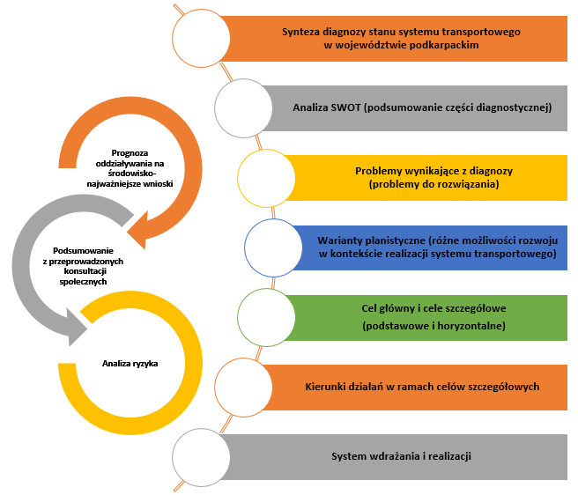
Źródło: Opracowanie własne.
W ramach pierwszej części przedstawiono w ujęciu syntetycznym diagnozę stanu systemu transportowego w województwie podkarpackim. Ponadto zamieszczono analizę popytową uzupełnioną o wykorzystanie elementów istniejących krajowych modeli ruchu. Pierwszą część Programu podsumowuje analiza SWOT.
Część druga dokumentu prezentuje problemy wynikające z diagnozy wraz z ich uzasadnieniem. W części tej również sformułowano wizję rozwoju transportu w ujęciu wariantowym, w tym także z odniesieniem do zapotrzebowania na infrastrukturę transportową w województwie podkarpackim w roku 2030.
W trzeciej części przedstawiono cele i kierunki rozwoju regionalnego systemu transportowego oraz służące ich realizacji inwestycje tj. kluczowe przedsięwzięcia w ramach podstawowych podsystemów transportowych.
Biorąc pod uwagę powyższe zapisy Strategii rozwoju województwa – Podkarpackie 2030, jak również wyniki przeprowadzonych analiz eksperckich oraz wnioski z diagnozy, określono cel główny Programu, jakim jest: Efektywne i skuteczne wdrażanie działań, przyczyniających się do realizacji celów Strategii rozwoju województwa – Podkarpackie 2030 w obrębie transportu, a także sformułowano następujące cele podstawowe i horyzontalne rozwoju regionalnego systemu transportowego:
Cele podstawowe
- Cel podstawowy 1. Zwiększenie dostępności zewnętrznej regionu (krajowej
i zagranicznej) wynikającej z peryferyjnego położenia województwa.
- Cel podstawowy 2. Zwiększenie powiązań transportowych w regionie, w tym likwidowanie obszarów wykluczenia transportowego spowodowanego niskim zaludnieniem / obszarami górzystymi / obszarami o niskiej skali zatrudniania.
- Cel podstawowy 3. Integracja wewnętrzna Rzeszowskiego Obszaru Funkcjonalnego i miejskich obszarów funkcjonalnych biegunów wzrostu, uwzględniająca policentryczny układ województwa i umożliwiająca integrację głównych rynków pracy.
Cele horyzontalne
- Cel horyzontalny 1. Ograniczenie negatywnego oddziaływania sektora transportu na klimat oraz na regionalne środowisko naturalne.
- Cel horyzontalny 2. Wzmocnienie rozwiązań multimodalnych.
- Cel horyzontalny 3. Rozwój transportu publicznego.
- Cel horyzontalny 4. Poprawa bezpieczeństwa w transporcie.
Kolejna część dokumentu zawiera system wdrażania i realizacji Programu, który określa instytucje odpowiedzialne za jego realizację i monitoring. Wskazano także kryteria priorytetyzujące inwestycje planowane do realizacji na poziomie regionalnym w zakresie dróg wojewódzkich oraz wymagania dotyczące zakupu taboru kolejowego. Wpisano również ramy finansowe, które określają potencjalne i rzeczywiste źródła finansowania działań. Opisano również system monitoringu i ewaluacji, z uwzględnieniem wskaźników pozwalających dokonywać oceny stopnia realizacji Programu.
W dokumencie zdiagnozowano także istotne trendy wpływające na system transportowy województwa, a także dobór poszczególnych rozwiązań w nim wykorzystywanych. Wskazane w części diagnostycznej zjawiska rzutują bezpośrednio na infrastrukturę transportową w każdej skali. Implikują bowiem przygotowanie transportu do zmian technologicznych, większego natężenia ruchu, lepszej dostępności i ograniczenia wpływu na środowisko i klimat oraz społeczne postrzeganie różnych środków transportu. Zmiany technologiczne są często komplementarne z pozostałymi, ponieważ zawierają
w sobie nie tylko takie aspekty jak automatyzacja, ale i redukcja emisyjności, lepsza wydajność, czy lepsze dostosowanie do specjalnych potrzeb użytkowników.
Za trendy międzynarodowe, które będą wpływały na system transportowy można uznać:
- rewolucję technologiczną, w tym automatyzację i cyfryzację procesów;
- wzrost liczby osób o ograniczonych możliwościach fizycznych;
- działania na rzecz środowiska i klimatu;
- nasilające się migracje międzynarodowe;
- wrażliwość łańcuchów dostaw (globalizacji).
Odpowiedzi na każde z powyższych przykładów znajdują się wśród kierunków rozwoju wyszczególnionych w PSRT WP.
Integralną częścią Programu Strategicznego Rozwoju Transportu Województwa Podkarpackiego do roku 2030 jest Prognoza Oddziaływania na środowisko, w której uwzględnione są aspekty środowiskowe i efekty zmian klimatu. Zadaniem Prognozy jest kontrybuowanie do ogólnych celów zagadnień środowiskowych i klimatycznych. Wskazane zapisy znajdują się w części pn. Prognoza oddziaływania na środowisko – najważniejsze wnioski. W kolejnych elementach opisano przebieg oraz podsumowanie przeprowadzonego procesu konsultacji społecznych i analizę ryzyka.
Załączniki do dokumentu stanowią: spriorytetyzowana lista kluczowych strategicznych projektów drogowych w ramach PSRT WP, planowanych do wsparcia w ramach m.in. regionalnego programu FEP 2021-2027 oraz programu FEPW 2021-2027 oraz lista inwestycji dotycząca taboru kolejowego (zaplanowanego do sfinansowania w ramach FEP 2021-2027) a także wnioski z realizowanego procesu ewaluacji ex-ante.

Diagnoza stanu systemu transportowego w województwie podkarpackim

Synteza diagnozy
Niniejszy rozdział stanowi syntezę Diagnozy Stanu Systemu Transportowego
w Województwie Podkarpackim sporządzonej przez Podkarpackie Biuro Planowania Przestrzennego w Rzeszowie na potrzeby przygotowywanego PSRT WP, uzupełnioną
o wybrane dane pozyskane w trakcie prac nad dokumentem. Opracowany przez PBPP dokument jest przede wszystkim kompleksową diagnozą istniejącej infrastruktury transportowej w województwie podkarpackim, w której zidentyfikowano główne obszary systemów (podsystemów) transportowych regionu, mające zasadniczy wpływ na istniejącą dostępność przestrzenną województwa. Przeprowadzona analiza diagnostyczna, a także określone dzięki niej problemy (wyzwania), dotyczą zarówno kontekstu wewnątrzregionalnego, jak również zewnętrznych powiązań transportowych regionu.

Uwarunkowania dla rozwoju transportu w województwie
Sieć osadnicza województwa charakteryzuje się układem o regularnym, równomiernym pod względem wielkości rozkładem miast i ma charakter policentryczny. Byłe miasta wojewódzkie, takie jak Krosno, Przemyśl i Tarnobrzeg oraz miasta Stalowa Wola, Mielec, Dębica, Jarosław, Sanok i Jasło tworzą swoisty pierścień wokół miasta Rzeszowa, największego ośrodka w województwie. Pierścień ten uzupełniają miasta średnie i małe. Według stanu na 31.12.2021 r. na terenie województwa podkarpackiego zlokalizowane były 52 miasta i 1662 miejscowości wiejskie, tworzących 21 powiatów ziemskich, 4 powiaty grodzkie i 160 gmin, w tym 16 gmin miejskich, 109 wiejskich i 35 miejsko-wiejskich.
Zgodnie ze Strategią Rozwoju Województwa – Podkarpackie 2030 biegunami wzrostu na terenie województwa podkarpackiego są następujące miasta wraz z obszarami funkcjonalnymi: Rzeszów, Przemyśl, Krosno, Tarnobrzeg, Stalowa Wola, Mielec, Jasło, Lubaczów, Duopol Dębica-Ropczyce, Duopol Jarosław-Przeworsk oraz Duopol Sanok-Lesko. Rzeszów oraz inne bieguny wzrostu pełnią ważną rolę, jako ośrodki koncentrujące funkcje gospodarcze i społeczne oraz będące miejscem świadczenia usług publicznych istotnych dla ich mieszkańców, a również mieszkańców otaczających je obszarów wiejskich. Rzeszowski Obszar Funkcjonalny jako jedyny z funkcjonujących miejskich obszarów funkcjonalnych rozwija się w sposób równomierny, z zachowaniem proporcji miedzy rdzeniem i strefą zewnętrzną; jest to sytuacja korzystna, potencjalnie ułatwiająca obsługę transportową.
Z siecią osadniczą związany jest rozkład ludności w regionie, a co za tym idzie potencjał ludnościowy – jako generator ruchu. W województwie podkarpackim na koniec 2021r. mieszkało 2 110 694 osób, co odpowiadało 5,5% populacji kraju, w tym 864 100 ludności mieszkało w miastach i 1 229 300 na wsi. W 2021 r. mieszkańcy miast stanowili 41,3% ogółu ludności i był to najniższy wskaźnik wśród województw (w kraju udział ludności miejskiej wyniósł niemal 60,0%).
Rysunek 2 Saldo migracji stałej na 1000 ludności w województwie podkarpackim wg gmin
w 2022 r. [‰]
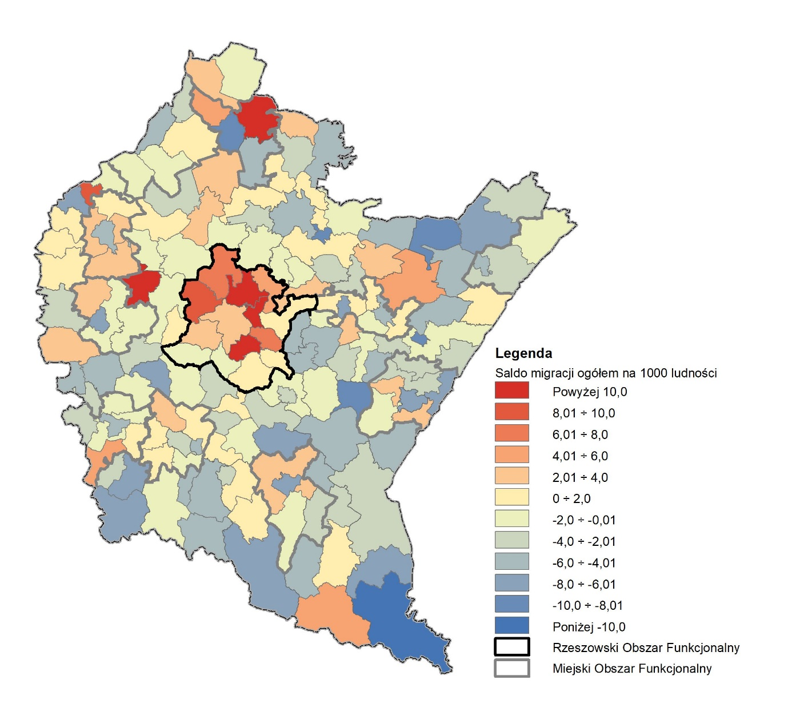
Źródło: Opracowanie własne.
Średnia gęstość zaludnienia województwa w roku 2021 r. wyniosła 117 os/km²
(w Polsce 121 os/km²). Zróżnicowanie gęstości zaludnienia na poziomie gmin województwa wskazuje na pasmową koncentrację ludności wzdłuż korytarzy transportowych. Oprócz korytarza równoleżnikowego nawiązującego do autostrady A4 i linii kolejowej E30, koncentracja ludności występuje także wzdłuż korytarzy: Pilzno – Jasło – Krosno – Sanok; Stalowa Wola – Leżajsk – Jarosław; Dębica – Mielec – Tarnobrzeg – Stalowa Wola. Najsłabiej zaludniona jest północno-wschodnia (zwłaszcza powiat lubaczowski) i południowo-wschodnia część województwa: Bieszczady, Beskid Niski oraz tereny Pogórzy: Dynowskiego
i Przemyskiego (obszary o wysokim potencjale turystycznym). Ludność województwa podkarpackiego cechuje zróżnicowany poziom przyrostu naturalnego, tj. różnicy między liczbą urodzeń żywych i zgonów. W przeliczeniu na 1000 mieszkańców województwa,
w 2021 r. wskaźnik ten wyniósł -4,1 (w kraju -2,2). Drugim, obok przyrostu naturalnego, czynnikiem mającym istotny wpływ na stan zaludnienia są migracje ludności. W 2022 r.
w województwie podkarpackim – podobnie jak w latach poprzednich – odpływ ludności (wymeldowania z pobytu stałego) był większy od napływu ludności (zameldowania na pobyt stały). Wielkość i kierunek migracji oraz jej natężenie najczęściej determinowane są przez stopień rozwoju gospodarczego i ekonomiczną sytuację regionu. Ludność poszukuje lepszych warunków życia, a do pracy dojeżdża poza miejsce zamieszkania. Pasmowy układ koncentracji ludności jest czynnikiem przemawiającym za koncentracją inwestycji transportowych w wybranych układach korytarzowych, zapewniających poprawę dostępności komunikacyjnej dla dużych grup mieszkańców województwa podkarpackiego. Istnienie stref peryferyjnych o niskiej gęstości zaludnienia i zachodzących procesach depopulacji przemawia za koniecznością doposażenia tych obszarów zwłaszcza w obsługę ze strony transportu publicznego.
Analizując sytuację gospodarczą województwa podkarpackiego należy zaznaczyć, iż region odnotował znaczny wzrost PKB. O sytuacji gospodarczej regionu świadczy także kondycja finansowa samorządów. Zauważalna jest silna pozycja miast w ogólnym rozwoju województwa.
Wraz z rozwojem społeczno-gospodarczym wpływ środowiska naturalnego na rozwój sieci transportowej jest znacznie mniejszy, ale nadal bardzo istotny. W województwie podkarpackim podstawowymi czynnikami przyrodniczymi kształtującymi przebieg sieci drogowej i kolejowej są: zróżnicowane warunki geologiczne, rzeźba terenu, tereny osuwiskowe, bogata sieć hydrograficzna, obszary powodziowe, lokalne warunki klimatyczne, duże kompleksy leśne, obszary chronione przyrodniczo, a pozaprzyrodniczymi – często historycznie uwarunkowane rozmieszczenie ludności, demografia oraz czynniki polityczne
i ekonomiczne.
Budowa geologiczna i rzeźba terenu województwa podkarpackiego, ale także niewłaściwe zagospodarowanie danego terenu np. usunięcie szaty roślinnej ze stoków, mechaniczne podcięcia zboczy, obciążenie podłoża różnego typu budowlami (budynki, nasypy), intensywny ruch komunikacyjny czy zmiana warunków hydrogeologicznych sprzyjają powstawaniu osuwisk. Występowanie zjawiska tego typu najczęściej obserwowane jest na stokach w południowej części województwa, w obrębie Karpat fliszowych. Szczególnie duże nasilenie procesów osuwiskowych występuje w paśmie Pogórzy Strzyżowskiego, Dynowskiego i Przemyskiego, na obszarze Beskidu Niskiego
i Bieszczadów. W północnej części województwa (obszar Kotliny Sandomierskiej), zjawiska osuwiskowe ze względu na niewielkie deniwelacje terenu należą do rzadkości i występują głównie w obrębie dużych teras rzecznych.
Rysunek 3 Obszary osuwiskowe na terenie województwa podkarpackiego (stan w 2019 r.)
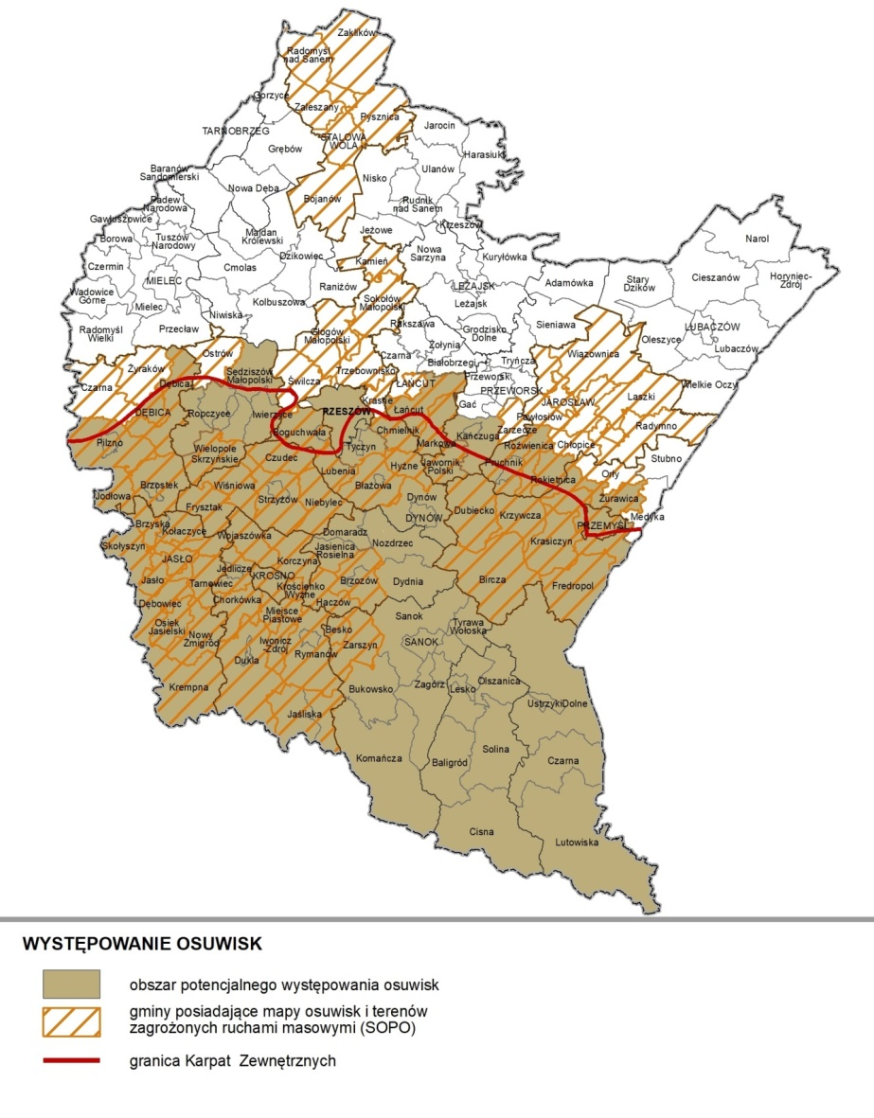
Źródło: Diagnoza stanu systemu transportowego w województwie podkarpackim, PBPP
w Rzeszowie, 2020/2021.
Duże znaczenie dla rozwoju systemu transportowego mają wody powierzchniowe, często stanowiące barierę rozwoju infrastruktury komunikacyjnej. Sieć hydrograficzna województwa podkarpackiego jest dobrze rozwinięta. Województwo położone jest
w dorzeczach trzech rzek: Sanu, Wisłoka i Wisłoki, przy czym San jest zasilany wodami Wisłoka, a Wisłoka stanowi dopływ Wisły, wyznaczającej północno-zachodnią granicę województwa podkarpackiego. Poziom zagrożenia powodziowego województwa jest wyższy od przeciętnego zagrożenia powodziowego w Polsce. Na terenie województwa podkarpackiego jest ok. 280 tys. ha terenów zagrożonych zalaniem lub podtopieniem przez wody z roztopów wiosennych albo letnich opadów atmosferycznych. Największe obszary zalewowe zlokalizowane są w dolinach rzek: Wisły, Sanu, Wisłoki i Wisłoka oraz ich dopływach.
Kolejnym istotnym ograniczeniem podnoszącym koszty realizacji liniowych inwestycji transportowych są cenne zasoby przyrodnicze województwa, stanowiące ważny element „zielonej infrastruktury” Europy i wymagające szczególnej ochrony. Niemal połowa województwa podkarpackiego (44,9%) objęta jest zróżnicowanym reżimem ochronnym,
a niektóre gminy zwłaszcza o małej dostępności komunikacyjnej, w całości lub w znacznej części objęte są różnymi formami ochrony. Korytarze ekologiczne o znaczeniu paneuropejskim oraz pozostałe, istotne dla zachowania krajowych ciągów migracyjnych zwierząt korytarze ekologiczne są przecinane siecią dróg i torów kolejowych. W miejscach konfliktów powinny być stosowane rozwiązania infrastrukturalne chroniące zwierzęta (np. przepusty drogowe). Przy budowie dróg szybkiego ruchu rozwiązania takie są obecnie standardem. Bogata sieć rzeczna województwa skutkuje koniecznością budowy mostów, które pełnią także rolę dolnych przejść dla zwierząt, zwłaszcza że większość rzek województwa (wraz z dopływami) objęta jest Obszarami Specjalnej Ochrony Siedlisk Natura 2000.
Kluczowym wyzwaniem, które podejmuje niniejszy Program jest konieczność adaptacji do możliwych zmian klimatu. Dzięki odpowiedniemu przygotowaniu do zmian klimatycznych system transportowy wykaże się odpornością oraz będzie w stanie dostarczyć odporne usługi. Potrzeba wprowadzania adaptacji w procesie inwestycyjnym w sferze transportu ma m.in. związek z podstawowymi uwarunkowaniami przyrodniczymi kształtującymi rozwój sieci transportowej w województwie podkarpackim czyli: zróżnicowaniem geologicznym, rzeźbą terenu, terenami osuwiskowymi, bogatą siecią hydrograficzną, obszarami powodziowymi, lokalnymi warunkami klimatycznymi, dużymi kompleksami leśnymi, obszarami chronionymi przyrodniczo. Istotną rolę odegra tutaj dostosowanie infrastruktury do specyfiki miejsc, aby w możliwie adekwatny sposób minimalizować lub neutralizować skutki oddziaływania transportu na środowisko, ale też dopasowanie elementów systemu transportowego do zjawisk, które mogą być wywoływane lub potęgowane zmianami klimatycznymi (np. ulewnymi deszczami skutkującymi podtopieniami i powstawaniem nowych osuwisk). Zastosowanie powyższego podejścia pozwoli na minimalizację ryzyka wystąpienia dalszych szkód w środowisku naturalnym oraz strat w obrębie mienia sfery transportu. W podsystemie drogowym wdrożenie odpowiednich rozwiązań może się odbywać np. poprzez budowę wspomnianych przepustów drogowych, natomiast na terenach zagrożonych osuwaniem się gruntu lub powodziami powinno nastąpić dostosowanie nawierzchni jezdni do parametrów podwyższających jej wytrzymałość na działanie zjawisk mogących spowodować jej degradację lub całkowitą destrukcję.
Kreowanie zrównoważonego rozwoju regionalnego systemu transportowego musi się zatem odbywać przy uwzględnieniu jego wpływu na stan środowiska (w tym otoczenia przyrodniczego) oraz z zastosowaniem rozwiązań na rzecz zwiększania bezpieczeństwa.
Z kolei inwestycje i usługi w obrębie systemu transportowego, realizowane zgodnie
z założeniami PSRT WP, powinny cechować się uwzględnieniem ewentualnego wpływu poszczególnych zagrożeń związanych ze zmianami klimatu tak, aby infrastruktura
i usługi transportowe miały zagwarantowaną trwałości oraz odporność.
Troskę o środowisko naturalne oraz dbałość o bezpieczeństwo w transporcie ustanowiono wspólną cechą nadrzędną PSRT WP, co zostało opisane w dalszej części niniejszego dokumentu.

Generatory ruchu jako punktowe miejsca wymagające obsługi
w transporcie pasażerskim i towarowym
W analizach transportowych zwraca się uwagę między innymi na generatory ruchu-miejsca, w których ruch powstaje i w których jest absorbowany. Istotnym czynnikiem wpływającym na ruch jest sieć osadnicza (głównie większe miejscowości), związany z nią rozkład ludności oraz migracje, zarówno na poziomie całego regionu jak i poszczególnych gmin. Ważnymi generatorami ruchu są także miejsca pracy, szkoły ponadpodstawowe
i ponadpodstawowe, uczelnie wyższe, instytucje publiczne takie jak: instytucje ochrony zdrowia (szpitale), ważne instytucje kultury czy siedziby urzędów administracji samorządowej
i rządowej szczebla wojewódzkiego oraz obiekty turystyczne, handlowe.
Z diagnozy wynika, iż więksi pracodawcy są dużym generatorem ruchu
w województwie podkarpackim, a ich działalność gospodarcza zlokalizowana jest głównie na terenach miast. W roku 2022 na terenie województwa podkarpackiego do rejestru REGON wpisanych było 203 190 podmiotów gospodarczych, z czego 16,8% zarejestrowanych było
w mieście Rzeszowie. W Rzeszowie, powiecie rzeszowskim i powiatach położonych
w zachodniej części województwa funkcjonują duże zakłady pracy, które warunkują zwiększony popyt na przewozy towarowe, zarówno transportem drogowym jak i kolejowym. Lokalizacja SSE oraz parków technologicznych i przemysłowych nawiązuje do rozmieszczenia ośrodków przemysłowych województwa podkarpackiego, czyli Rzeszowa, Stalowej Woli, Mielca, Dębicy, Jasła, Krosna i Sanoka oraz korytarzy układu komunikacyjnego, m.in. DK73/DK28, DK77 oraz dróg wojewódzkich.
Województwo podkarpackie charakteryzuje się policentrycznym rozmieszczeniem przemysłu. Świadczy o tym lokalizacja większych zakładów przemysłowych, które zlokalizowane są w północno-zachodniej oraz centralnej części województwa. Są to części regionu powiązane z przemysłem lotniczym, elektromaszynowym i chemicznym. Obszarami
o najniższej produkcji sprzedanej przemysłu jest rejon Bieszczadów.
Działalność gospodarcza województwa podkarpackiego jest zróżnicowana
w zależności od części regionu. Poszczególne obszary różnią się między sobą strukturą gospodarczą obejmującą działalność przemysłowa, usługową, handlową oraz turystykę. Niewątpliwie ma to związek z uwarunkowaniami przyrodniczymi i historycznymi. Na terenie województwa podkarpackiego w roku 2022 wśród podmiotów gospodarczych wpisanych do rejestru REGON dominowały usługi w dużych miastach – Rzeszowie, Krośnie, Przemyślu
i Tarnobrzegu. Obszary pełniące funkcje turystyczne i uzdrowiskowe o znaczeniu i zasięgu ponadlokalnym oraz lokalnym zlokalizowane są w południowo-wschodniej części województwa. Na obszarach przygranicznych, w tym zwłaszcza wokół przejść granicznych rozwinął się handel przygraniczny. W zachodniej i centralnej części regionu dominuje przemysł elektromaszynowy, lotniczy, chemiczny, farmaceutyczny. Przemysł meblarski i drzewny dominuje w południowych powiatach województwa. Krosno jest szczególnie silnym ośrodkiem produkcji meblarskiej. W województwie podkarpackim prężnie działa również przemysł spożywczy, który kooperuje z rolnictwem, leśnictwem, łowiectwem i rybactwem.
Generatorami ruchu są również uczelnie wyższe i szkoły średnie. Według informacji ze Zintegrowanego Systemu Informacji o Nauce i Szkolnictwie Wyższym (POL-on), na terenie województwa podkarpackiego funkcjonuje 16 uczelni wyższych oraz 2 wyższe seminaria duchowne (w Rzeszowie – 6, Przemyślu – 4, Stalowej Woli – 2, Jaśle – 1, Krośnie – 1, Tarnobrzegu – 1, Sanoku – 1, Jarosławiu – 1, Przeworsku – 1) i dwa wydziały zamiejscowe (KUL w Stalowej Woli i AHE w Jaśle). W 2018 roku na uczelniach wyższych
w regionie (bez studentów w wydziałach zamiejscowych) kształciło się 46 912 studentów. Najważniejszym ośrodkiem akademickim generującym dojazdy, a tym samym potrzeby transportowe, jest Rzeszów, a w dalszej kolejności Jarosław i Krosno. W warunkach mniej intensywnych dojazdów do pracy, szkoły wyższe mogą stać się jednym z ważniejszych generatorów ruchu.
Rozmieszczenie szkół średnich w województwie podkarpackim nawiązuje
w dużym stopniu do rozkładu przestrzennego osadnictwa na jego obszarze. Największa liczba uczniów szkół średnich w 2021 roku koncentrowała się w placówkach położonych na terenie Rzeszowa, na co wpływ miały atrakcyjna oferta edukacyjna szkół oraz dobre skomunikowanie ośrodka centralnego z gminami sąsiednimi. Duża część uczniów
z obszarów województwa wybierała również kształcenie w szkołach ponadpodstawowych zlokalizowanych w m.in. w Krośnie, Mielcu, Stalowej Woli czy Leżajsku. Z punktu widzenia potrzeb rozwoju transportu, szczególnego wsparcia wymagać będzie działająca na terenie województwa komunikacja publiczna, stanowiąca niekiedy dla uczniów szkół średnich ich jedyne źródło transportu do miejsc kształcenia. Niekorzystne zjawisko wykluczenia transportowego młodzieży ujawnia się w szczególności w południowej części województwa: Beskid Niski i Bieszczady, jak również na jego północo-wschodnich krańcach. Ponadto,
w rejonie Pogórzy oraz w gminach położonych na północ od Rzeszowa wybór placówek edukacyjnych, jakim dysponują uczniowie jest niewielki, co stanowi impuls do usprawniania
i rozwoju systemu komunikacji publicznej na tym obszarze, w tym alternatywnych źródeł transportu, tj. Podmiejskiej Kolei Aglomeracyjnej (PKA), która obsługuje tereny położone
w najbliższym zasięgu ośrodka wojewódzkiego. Zagrożenie wykluczeniem transportowym młodzieży ujawnia się także w niektórych gminach nie położonych peryferyjnie (np. na południe i południowy wschód od Rzeszowa), wynika to z występujących tam problemów
z finansowaniem komunikacji autobusowej. Uwarunkowania geograficzne położonych na południe od Rzeszowa gmin nie wskazuje na możliwość rozbudowy systemu PKA. Tym samym transport autobusowy, mimo kłopotów z jego finansowaniem, jest obecnie jedyną możliwą formą transportu. Obszar ten, ze względu na swój charakter wymaga podjęcia działań mających na celu integrację różnych form transportu zbiorowego, celem uzyskania efektu synergii (integracja PKA oraz transportu autobusowego stanowi skuteczne rozwiązanie zapobiegające wykluczeniu transportowemu mieszkańców).
W województwie podkarpackim, wg znowelizowanej Ustawy o świadczeniach opieki zdrowotnej finansowanych ze środków publicznych (Dz.U. z 2022 r., poz. 2561), znajduje się dwanaście szpitali I stopnia (w Dębicy, Kolbuszowej, Lesku, Leżajsku, Lubaczowie, Nisku, Nowej Dębie, Ropczycach, Strzyżowie, Ustrzykach Dolnych, Łańcucie, Rzeszowie), których lokalizacja zapewnia w miarę szybki dojazd do najbliższego szpitala. W województwie funkcjonuje również dziewięć szpitali II stopnia (w Jarosławiu, Jaśle, Przeworsku, Rzeszowie, Stalowej Woli, Tarnobrzegu, Krośnie, Rudnej Małej), pięć szpitali III stopnia
(w Mielcu, Sanoku, Przemyślu, Rzeszowie), trzy szpitale onkologiczne lub pulmonologiczne (w Brzozowie, Rzeszowie, Górnie) oraz jeden szpital ogólnopolski (w Rzeszowie).
Szpitale zlokalizowane są we wszystkich miastach powiatowych, co potencjalnie zapewnia mieszkańcom powiatów dobrą dostępność do usług medycznych. Duża koncentracja placówek specjalistycznych w Rzeszowie przemawia za usprawnieniem powiązań miasta z resztą regionu. Dostęp do szpitala onkologicznego w Brzozowie ulegnie poprawie poprzez podłączenie sieci komunikacyjnej regionu do planowanej S19. Z kolei peryferyjne obszary Bieszczadów i Beskidu Niskiego potrzebują poprawy stanu infrastruktury transportowej łączącej z Sanokiem, Ustrzykami Dolnymi i Leskiem w których zlokalizowane są najbliższe placówki szpitalne.
Rozmieszczenie obiektów handlowych odzwierciedla rozmieszczenie ludności
w województwie – im liczniejsze skupiska ludności tym więcej sklepów wielkopowierzchniowych. Najwięcej obiektów handlowych jest w Rzeszowie, Mielcu, Krośnie, Przemyślu i Jarosławiu, co ma wpływ na nasilenie ruchu dojazdowego do tych miast. Największe galerie handlowe usytuowane są w centrum Rzeszowa i w rejonie południowo-wschodnim miasta. Obiektami generującymi ruch z większych odległości są hipermarkety, które zlokalizowane są w Rzeszowie i w gminach podmiejskich Rzeszowa: Krasne, Głogów Małopolski oraz w Przemyślu, Stalowej Woli, Mielcu, Krośnie, w gminie podmiejskiej Krosna – Miejscu Piastowym, Tarnobrzegu, Dębicy, Jarosławiu, Sanoku. Rozkład przestrzenny miejsc noclegowych w województwie podkarpackim odpowiada natomiast rozmieszczeniu miejsc atrakcyjnych turystycznie i administracyjno-biznesowych.
Poziom oraz rozmieszczenie efektów aktywności eksportowej w województwie podkarpackim jest w większości zbieżny z układem gospodarczym regionu. Aktywność eksportowa regionu skoncentrowana jest głównie w centralnej oraz zachodniej części województwa. W województwie podkarpackim, w wymiarze międzynarodowym i krajowym, dominuje kierunek przepływu towarów z zachodu na wschód, co warunkuje równoleżnikowy przebieg głównego korytarza tranzytowego – autostrady A4 i linii kolejowej E30. Układ ten ułatwia rozwój eksportu z krajami wschodnimi, leżącymi poza zewnętrzną granicą UE.
Największą rolę w wymianie towarowej województwa odgrywa rynek niemiecki, będący głównym partnerem regionu. Głównym kierunkiem eksportu w wymianie handlowej
z krajami wschodnimi, szczególnie w powiatach przygranicznych, jest Ukraina. Ruch towarowy do krajów wschodnich odbywa się poprzez cztery drogowe przejścia graniczne (Medyka, Korczowa, Budomierz i Krościenko). Największa liczba samochodów ciężarowych w latach 2018 i 2019 została odprawiona na przejściach granicznych w Korczowej oraz Medyce. Wymiana towarowa ze Słowacją ma charakter lokalny i koncentruje się głównie
w rejonie m. Krosna oraz całego obszaru przygranicznego powiatu krośnieńskiego. Coraz częściej w wymianie towarowej bierze udział również międzynarodowy transport kolejowy.
W skali kraju, koncentracja osobowego ruchu granicznego występuje wzdłuż całej wschodniej granicy Polski, będącej też zewnętrzną granicą Unii Europejskiej. Przyjmuje ona układ pasmowy, kształtowany poprzez odległość miejsca zamieszkania Polaków
i cudzoziemców od granicy, podróżujących w kierunkach wschód-zachód. W obszarze przygranicznym województwa podkarpackiego, położonego przy granicy z Ukrainą, największe natężenie ruchu Polaków zamieszkałych w strefie 30 km od granicy występuje na przejściu granicznym w Krościenku, a ruchu cudzoziemców na przejściu w Medyce. Wraz ze wzrostem odległości od granicy miejsca zamieszkania Polaków i cudzoziemców zmniejsza się wartość natężenia ruchu granicznego. W przypadku ruchu granicznego ze Słowacją, przekraczający granicę cudzoziemcy, zamieszkiwali głównie tereny położone w zasięgu ponad 51 km od granicy, decydując się na zakupy w miejscach oddalonych do 30 km od granicy. Znaczny odsetek Polaków wybierał obiekty handlowe położone w pasie powyżej 51 km od granicy polsko-słowackiej, pokonując w tym celu odległości powyżej 51 km od ich miejsca zamieszkania. Również w zakresie ruchu osobowego międzynarodowy transport kolejowy odgrywa coraz większa rolę, przejmując część połączeń od komunikacji autobusowej.
Największe natężenie ruchu granicznego koncentruje się na granicy polsko-ukraińskiej, stanowiącej równocześnie zewnętrzną granicę Unii Europejskiej. Aktywność eksportowa województwa podkarpackiego, skoncentrowana w centralnej i zachodniej części regionu, dzięki bliskiemu położeniu względem głównego korytarza transportowego oraz nasilonemu ruchowi granicznemu w obszarze przygranicznym, stwarza odpowiednie warunki do sukcesywnego zwiększania eksportu wyprodukowanych towarów i usług na rynki krajów sąsiednich.

Infrastruktura transportowa
Sieć transportowa województwa podkarpackiego jest ściśle powiązana z układem krajowym i transeuropejskim. Głównym elementem umiejscowienia systemu transportu województwa w europejskim systemie transportowym jest jego położenie w ramach Transeuropejskiej Sieci Transportowej (TEN-T), do której należą:
    - Sieć bazowa:
- autostrada A4;
- droga ekspresowa S19, na odcinku Rzeszów – Lublin;
- linia kolejowa E30;
- przejście drogowe Korczowa – Krakowiec w ciągu autostrady A4;
- przejście kolejowe Przemyśl – Mościska w ciągu linii kolejowej E30;
    - Sieć kompleksowa:
- odcinki linii kolejowych nr 68,74,25 oraz linia kolejowa nr 78 tworzące połączenie relacji Przeworsk – Stalowa Wola Rozwadów – Sandomierz – Skarżysko Kamienna – Łódź Kaliska;
- lotnisko Rzeszów – Jasionka;
- terminal kolejowo-drogowy Medyka – Żurawica;
- odcinek projektowanej drogi ekspresowej S19 łączący autostradę A4
z granicą ze Słowacją w Barwinku;
- odcinek projektowanej drogi ekspresowej S74 między granicą z województwem świętokrzyskim a projektowaną drogą ekspresową S19.
Długość sieci dróg publicznych w województwie podkarpackim wynosiła w 2021 roku 21 735,9 km, co stanowiło ok. 5,2% długości sieci dróg publicznych w Polsce.
Tabela 1 Długość sieci drogowej o nawierzchni twardej w Polsce i w województwie podkarpackim w 2021 r. (km)
Jednostka administracyjna | krajowe | autostrady | ekspresowe | wojewódzkie | powiatowe | gminne
Polska | 19 498,1 | 1 760,5 | 2 794,9 | 29 347,4 | 115 385,8 | 151 281,8
województwo podkarpackie | 931,3 | 152,5 | 73,7 | 1 780,2 | 6 536,2 | 8 540,7
Źródło: Opracowanie własne na podstawie danych GUS.

    - Drogi krajowe
- Sieć dróg krajowych województwa tworzy system dobrze powiązany z układem krajowym i międzynarodowym na kierunku wschód-zachód, natomiast realizowana droga ekspresowa S19 poprawi powiązanie na kierunku północ-południe.
- Przez teren województwa przebiegają odcinki 8 dróg krajowych – ogółem 891,43 km administrowane przez GDDKiA Oddział w Rzeszowie (w granicach miast na prawach powiatu wszystkimi drogami publicznymi, z wyjątkiem autostrad i dróg ekspresowych, zarządza miasto).
- Gęstość dróg krajowych w województwie podkarpackim wynosi 5,2 km/100 km2 i jest niższa od średniej krajowej wynoszącej 6,2 km/100 km2.
- Stan dróg krajowych można uznać za dobry – w 2021 roku 64,4% dróg krajowych było w stanie dobrym, 23,9% w stanie niezadowalającym, a 11,7% w stanie złym.
- Odcinki dróg krajowych niedostosowane do przenoszenia obciążeń o nacisku 115 kN/oś znajdują się głównie w południowej części województwa (DK73, DK28, DK84) oraz w północno-wschodniej części (odcinki DK77, DK19, DK94).
Rysunek 4 Nośność dróg krajowych w 2020/2021 r.
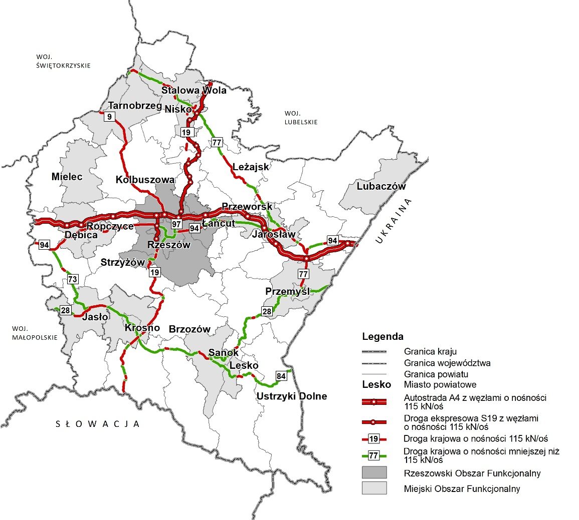
Źródło: Opracowanie własne.
    - Drogi wojewódzkie
- Łączna długość dróg wojewódzkich administrowanych przez PZDW w Rzeszowie wynosi 1669,9 km.
- Według aktualnego stanu technicznego dróg wojewódzkich administrowanych przez Podkarpacki Zarząd Dróg Wojewódzkich w Rzeszowie na koniec 2022 r. w stanie złym było 268 km (15% całości sieci), w stanie niezadowalającym 390 km
(23% całości sieci) i w stanie dobrym 1 066 km (62% całości sieci).
- Do przenoszenia obciążeń 115 kN pojedynczej osi pojazdów dostosowanych jest ok. 204 km dróg, co stanowi ok.12% sieci dróg wojewódzkich.
Rysunek 5 Nośność dróg wojewódzkich w 2021 r.
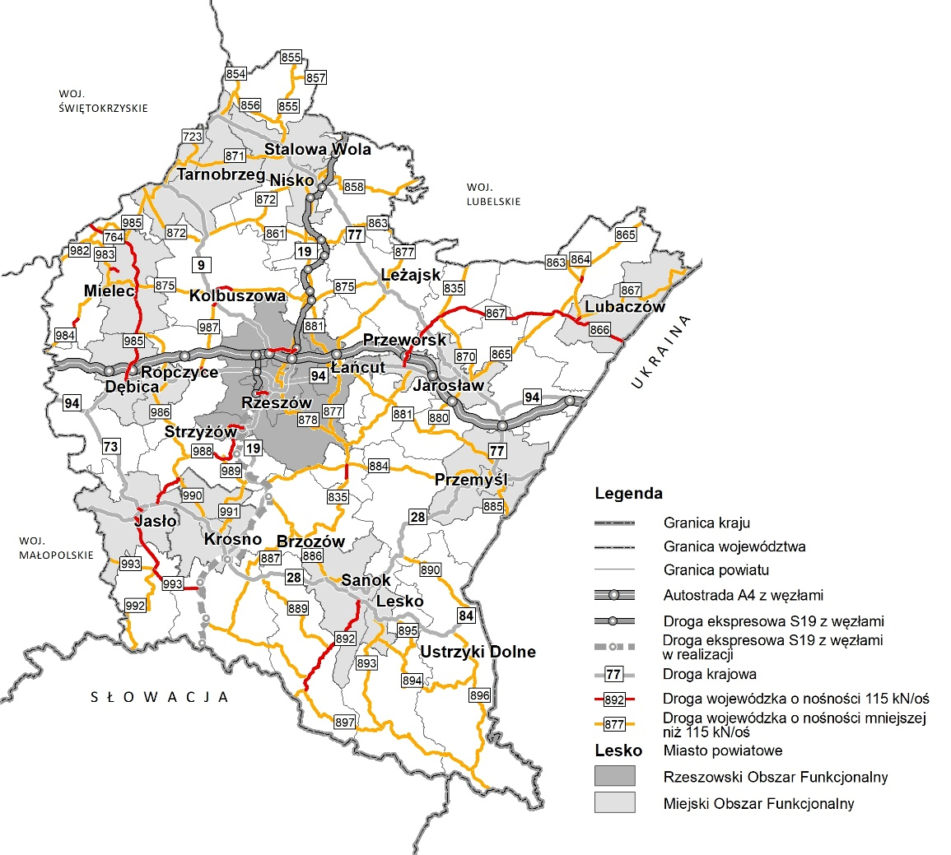
Źródło: Opracowanie własne.
    - Drogi powiatowe i gminne
- Pozytywnym zjawiskiem jest rosnąca długość dróg powiatowych i gminnych o twardej nawierzchni.
- Długość dróg powiatowych w 2021 roku wynosiła 6 536,2 km, a gęstość jest zbliżona do średniej krajowej wynoszącej 36,7 km/100 km².
- W latach 2019-2021 długość dróg gminnych zwiększyła się o ponad 591 km.
    - Drogi o znaczeniu obronnym
- Wykaz dróg o znaczeniu obronnym lub ich odcinków określa w drodze zarządzenia Minister właściwy do spraw transportu w porozumieniu z Ministrem Obrony Narodowej. Zarządzenie to nie podlega ogłoszeniu do wiadomości publicznej, dlatego też brak informacji nt. kategorii i przebiegu tych dróg.
    - Sieć kolejowa
- Główną osią transportu kolejowego na terenie województwa podkarpackiego jest magistrala kolejowa E30 (sieć bazowa TEN-T), w którą wpisuje się linia kolejowa nr 91 relacji Kraków Główny – Medyka – granica państwa.
- Przez teren województwa przebiega 978 km linii kolejowych normalnotorowych
(1435 mm), w tym 457 km linii zelektryfikowanych. Ponadto przez region przebiega 137,8 km linii szerokotorowych (1520 mm), a także 79 km wąskotorowych (750 mm).
- 8 istniejących odcinków linii kolejowych należy do linii o znaczeniu państwowym ze względu na czynniki gospodarcze, społeczne, obronne i ekologiczne:
- nr 25 odcinek: Łódź Kaliska – Ocice;
- nr 68 odcinek: Lublin – Przeworsk;
- nr 71 odcinek: Ocice – Rzeszów Główny;
- nr 74 odcinek: Sobów - Stalowa Wola Rozwadów;
- nr 78 odcinek: Sandomierz – Grębów;
- nr 91 odcinek: Kraków Główny – Medyka –– granica państwa;
- nr 106 odcinek: Rzeszów – Jasło;
- nr 108 odcinek: Jasło – Sanok.
Tabela 2 Długość linii kolejowych normalnotorowych w Polsce i w województwie podkarpackim w 2022 r. (km)
Jednostka administracyjna | linie kolejowe eksploatowane | normalnotorowe ogółem | normalnotorowe zelektryfikowane | normalnotorowe dwu- i więcej torowe
Polska | 19 394 | 19 394 | 12 174 | 8 921
województwo podkarpackie | 985 | 985 | 457 | 233
Źródło: opracowanie własne na podstawie danych GUS.
Rysunek 6 Stan elektryfikacji linii kolejowych w 2021 r.
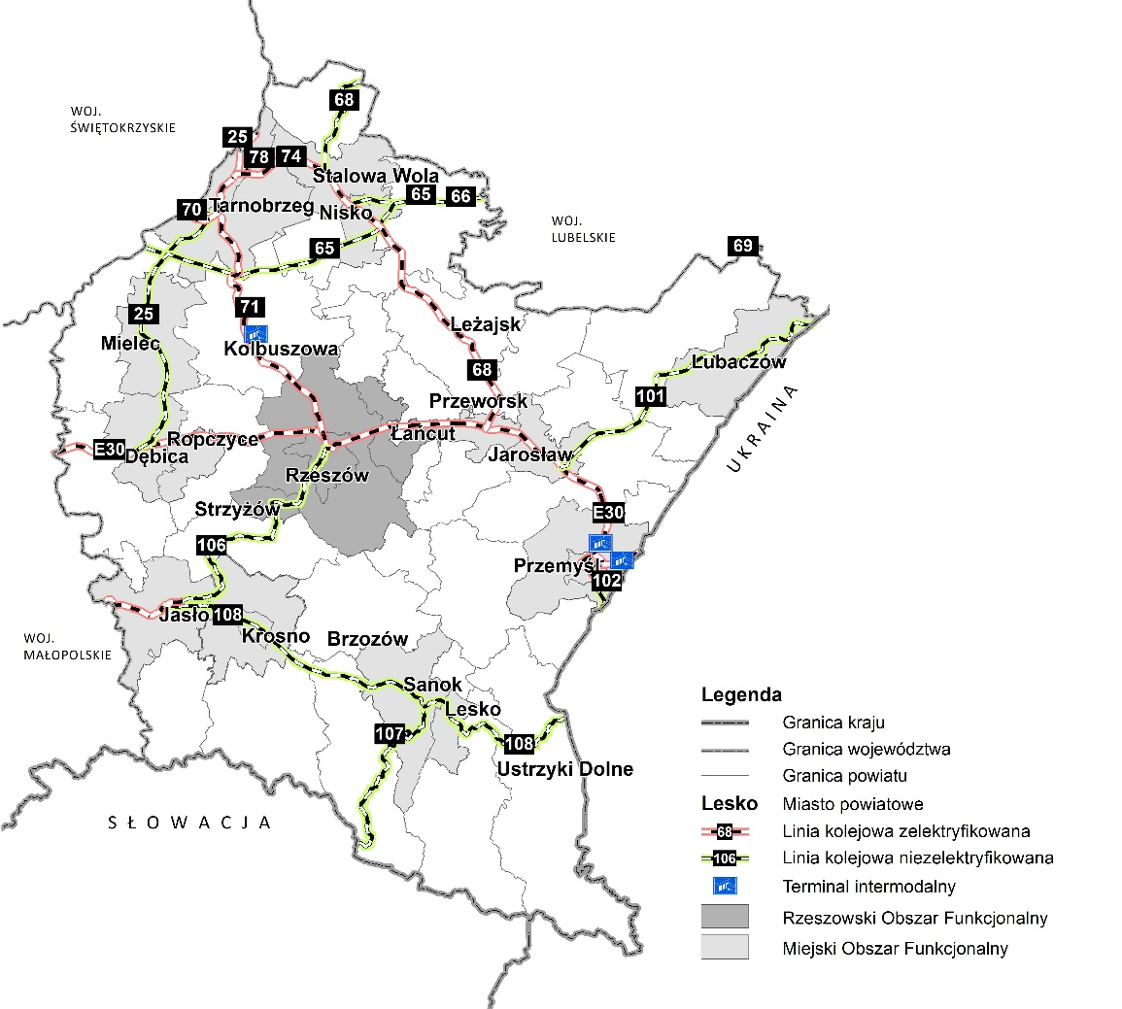
Źródło: Opracowanie własne.
- Układ linii kolejowych w północnej części województwa stwarza możliwość rozwoju kolei łączącej obszar inicjatywy Czwórmiasta (ponadto połączenie wskazanych miast z powiatami w północnej części województwa w kierunku Kolbuszowej - PKA).
- Ważnym elementem sieci transportu kolejowego na północy województwa jest Linia Hutnicza Szerokotorowa. Jest ona najdłuższą szerokotorową linią na terenie Polski, przeznaczoną do transportu towarowego.
- Najważniejszym atrybutem linii LHS jest transport bez konieczności przeładunku towarów na granicy, możliwość prowadzenia ciężkich składów oraz lokalizacji platform intermodalnych.
- Na terenie województwa podkarpackiego zlokalizowane są dwie linie wąskotorowe: Przeworska Kolej Dojazdowa „Pogórzanin” i Bieszczadzka Kolejka Leśna – obecnie wykorzystywane wyłącznie w celach turystycznych.
- W województwie podkarpackim występuje niski procent elektryfikacji linii kolejowych.
- Tylko jeden odcinek magistrali kolejowej jest dostosowany do prędkości 120-160 km/h (granica województwa z woj. małopolskim – Rzeszów), natomiast odcinek linii nr 25 Dębica-Mielec oddany do użytkowania w 2021 r. ma prędkość 100 km/h.
Rysunek 7 Maksymalne prędkości techniczne na sieci kolejowej w 2019 r.
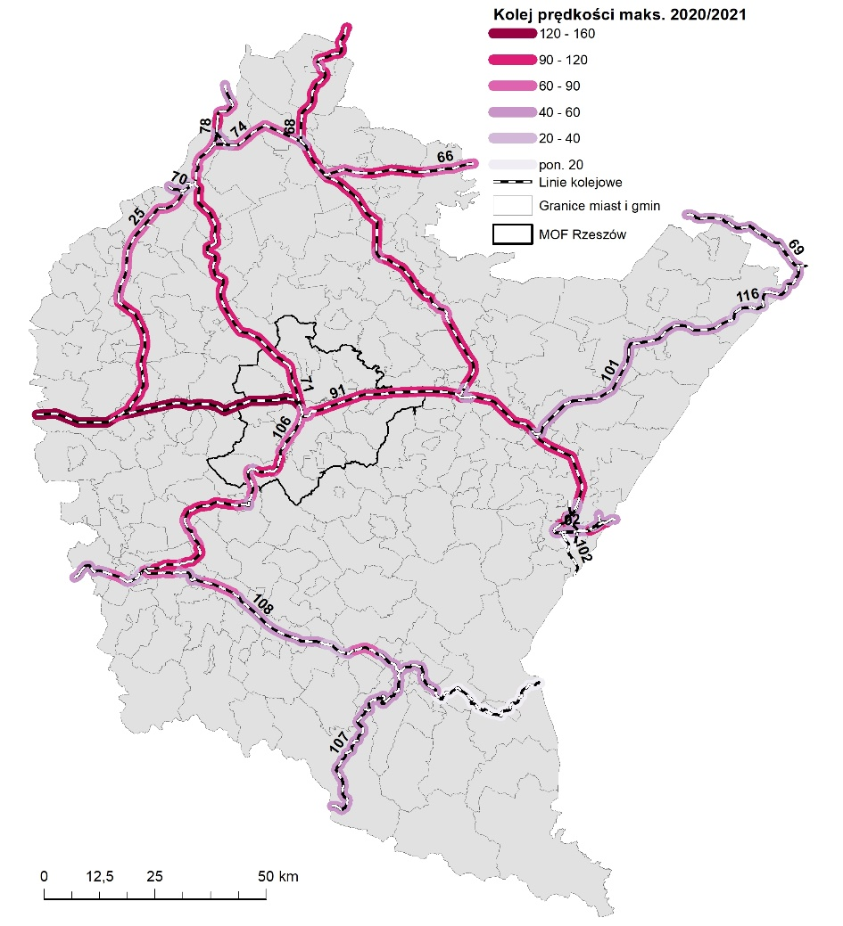
Źródło: T. Komornicki, P. Rosik, P. Duma, S. Goliszek, B. Szejgiec-Kolenda, Raport końcowy. Rozwój transportu w województwie podkarpackim w perspektywie do 2030, Instytut Geografii i Przestrzennego Zagospodarowania im. Stanisława Leszczyckiego, Polska Akademia Nauk, Warszawa 2020 (zaktualizowano o odcinek linii nr 25 Dębica-Mielec oddany do użytkowania w 2021 r.)
    - Sieć lotnicza
- Na terenie województwa podkarpackiego znajduje się 5 lotnisk i 31 lądowisk, w tym: 13 śmigłowcowych (przyszpitalnych), 9 samolotowych i 9 śmigłowcowych.
- Najważniejszym międzynarodowym portem lotniczym, jedynym o charakterze publicznym, jest lotnisko Rzeszów – Jasionka (sieć kompleksowa TEN-T). Oprócz ruchu pasażerskiego lotnisko oferuje obsługę cargo – m.in. przygotowanie towarów do transportu lotniczego, kontrola bezpieczeństwa ładunków, składowanie towarów
i obsługa towarów specjalnych (np. materiałów niebezpiecznych).
- Na terenie województwa podkarpackiego znajduje się jedno z ośmiu w Polsce lotnisk publicznych o ograniczonej certyfikacji – lotnisko Mielec.
- Lotniskiem publicznym niepodlegającym certyfikacji jest lotnisko Turbia, zlokalizowane ok. 9 km od centrum Stalowej Woli.
Rysunek 8 Lotniska i lądowiska (stan na czerwiec 2023 r.)
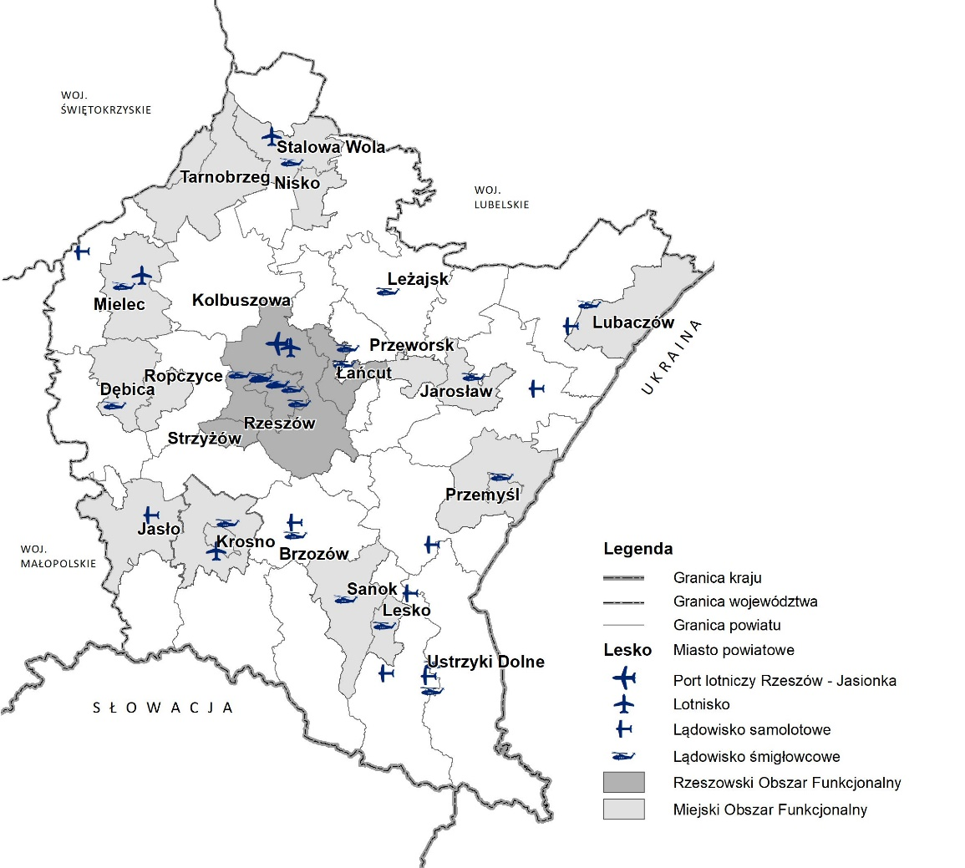
Źródło: Opracowanie własne.
    - Przejścia graniczne
- Ważnym elementem sieci transportowej województwa podkarpackiego są drogowe przejścia graniczne na granicy z Ukrainą: Budomierz – Hruszew, Korczowa – Krakowiec (sieć bazowa TEN-T), Medyka – Szeginie i Krościenko – Smolnica. Najwięcej osób przekracza granicę w Medyce oraz w Korczowej. W trakcie realizacji jest również budowa drogowego przejścia Malhowice – Niżankowice.
- Na terenie województwa podkarpackiego znajdują się 3 kolejowe przejścia graniczne: Werchrata – Rawa Ruska, Przemyśl – Mościska (sieć bazowa TEN-T) i Krościenko – Chyrów. Kolejową granicę państwa najwięcej osób przekroczyło w Przemyślu.
- Na terenie województwa podkarpackiego funkcjonują 2 lotnicze przejścia graniczne.
W porcie lotniczym Rzeszów- Jasionka powstała Graniczna Placówka Kontrolna Straży Granicznej. Dokonywane są również odprawy graniczne na lotnisku w Mielcu.
    - Transport multimodalny
- Rozwój systemu transportu multimodalnego stanowi odpowiedź na potrzeby konsumentów oraz na politykę Unii Europejskiej, która stawia wysokie wymagania
w związku z ochroną środowiska.
- Na terenie województwa podkarpackiego zlokalizowane są 4 terminale intermodalne:
- Terminal T1 Żurawica (kontenerowy kolejowy),
- Terminal T2 Medyka (kontenerowy kolejowy),
- Terminal Przeładunkowy w Werchracie,
- PCC INTERMODAL – Terminal Kolbuszowa.
- W Woli Baranowskiej na linii kolejowej LHS znajduje się stacja przeładunkowa, która planowana jest do rozbudowy jako terminal intermodalny zintegrowany z linią nr 25 (do Mielca i Dębicy) oraz z transportem drogowym. W przyszłości połączy on systemy szerokotorowych linii Ukrainy i Dalekiego Wschodu z siecią kolejową normalnotorową w Polsce i z europejskim systemem transportowym.
- W odniesieniu do przewozów pasażerskich, inwestycją mającą na celu integrację transportu kolejowego z autobusowym, jest będąca w trakcie realizacji budowa Rzeszowskiego Centrum Komunikacyjnego, które połączy rożne rozdaje transportu – autobusy, samochody osobowe, taksówki i rowery.
- Województwo Podkarpackie w ramach projektów PKA oraz Wojewódzkiego Funduszu Kolejowego realizowało i realizuje infrastrukturę umożliwiającą pozostawienie roweru w sąsiedztwie przystanków, stacji kolejowych i skorzystanie
z połączeń koleją. W ramach PKA zaplanowano wykonanie 281 miejsc dla rowerów, 16 przystanków. W przypadku projektu „Wojewódzki Fundusz Kolejowy” w ciągu 7 lat jego funkcjonowania zrealizowano łącznie 21 inwestycji, które znacząco poprawiły dostęp pasażerów do przystanków/dworców kolejowych.
    - Transport alternatywny
- Jedyną drogą wodną na terenie województwa podkarpackiego jest odcinek Wisły zlokalizowany w północnej części regionu o ograniczonej przydatności do żeglugi – wykorzystywany sporadycznie do transportu metalowych elementów konstrukcyjnych z obszaru Tarnobrzeskiego Parku Przemysłowo – Technologicznego.
- Najważniejszym szlakiem rowerowym w województwie podkarpackim jest Wschodni Szlak Rowerowy Green Velo, który jest najdłuższym spójnie oznakowanym szlakiem rowerowym w Polsce o łącznej długości 2095 km (w tym 459 km w województwie podkarpackim).
- Trasy i ścieżki rowerowe na terenie województwa podkarpackiego poza Green Velo nie tworzą spójnej sieci i nie są połączone ze sobą, często wykonane są w bardzo różnych technologiach i nie są standaryzowane.
    - Elektromobilność
- Rozwój elektromobilności w województwie podkarpackim jest powiązany z rozwojem stacji ładowania, które stanowią integralną część infrastruktury utrzymania pojazdów elektrycznych oraz ze stanem elektroenergetycznej sieci przesyłowej i dystrybucyjnej na terenie województwa.
- Zgodnie z danymi Centralnej Ewidencji Pojazdów i Kierowców dotyczącymi liczby samochodów osobowych (elektrycznych, hybrydowych oraz hybrydowych plug-in) według stanu na koniec 2022 r. na terenie województwa podkarpackiego zarejestrowanych było 14307 samochodów osobowych elektrycznych
hybrydowych oraz hybrydowych plug-in (czyli 1,36% samochodów osobowych ogółem).
- Wg danych statystycznych, na koniec roku 2021 województwo podkarpackie zajęło 10 lokatę w rankingu województw pod względem łącznej ilości osobowych samochodów elektrycznych, hybrydowych oraz hybrydowych plug-in. Z kolei pod względem samych samochodów elektrycznych miejsce 8, a pod względem wszystkich rodzajów samochodów osobowych o napędzie hybrydowym pozycję 10.
- W województwie podkarpackim pod koniec roku 2021 zarejestrowanych było 39 autobusów elektrycznych, co stanowiło ok. 6,5‰ floty ogółem. Województwo podkarpackie jest na szóstym miejscu w kraju pod względem ilości autobusów zasilanych energią elektryczną.
Rysunek 9 Punkty tankowania CNG i elektryczne punkty ładowania samochodów
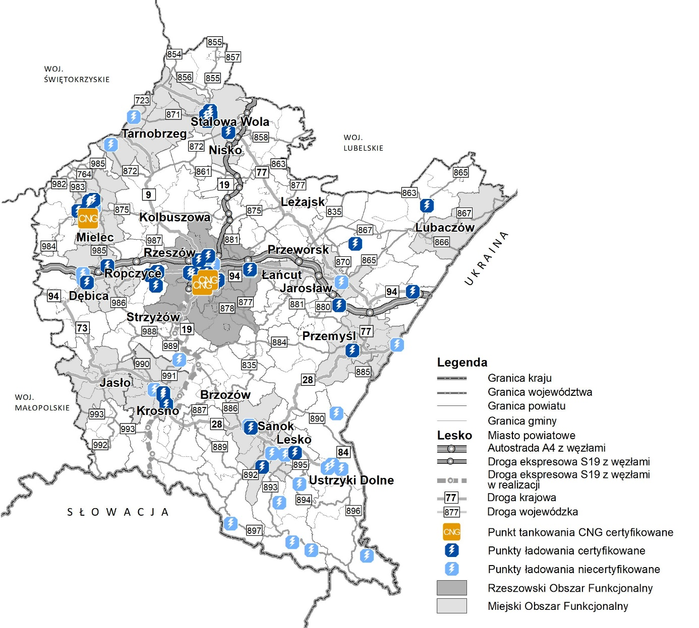
Źródło: Opracowanie własne na podstawie www.plugshare.com/pl
- Według aplikacji Plug Share przeznaczonej dla kierowców pojazdów elektrycznych,
w naszym województwie zlokalizowane są 81 punkty ładowania samochodów elektrycznych oraz 3 CNG (stan na dzień 21.04.2023). 46 z nich znajduje się
w rejestrze publicznym, prowadzonym dla wypełnienia obowiązku ustawowego, dotyczącego pojazdów elektrycznych, pojazdów napędzanych gazem ziemnym
i pojazdów napędzanych wodorem.

System transportowy województwa podkarpackiego w układach przestrzennych
    - Dostępność zewnętrzna
- Województwo podkarpackie charakteryzuje się stosunkowo niską dostępnością zewnętrzną głównie ze względu na peryferyjne położenie w odniesieniu do centralnej części kraju, bieguna wysokiego potencjału Krakowa, GOP-u, przylegającą granicę UE oraz duże zróżnicowanie wysokościowe terenu. Dostępność zewnętrzna znacznie się poprawiła w układzie horyzontalnym.
Rysunek 10 Stan drogowej dostępności krajowej (WDDT osobowy) w województwie podkarpackim w 2023 r.
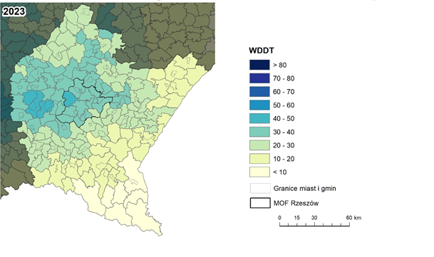
Źródło: T. Komornicki, P. Rosik, P. Duma, S. Goliszek, B. Szejgiec-Kolenda, Raport końcowy. Rozwój transportu w województwie podkarpackim w perspektywie do 2030, Instytut Geografii i Przestrzennego Zagospodarowania im. Stanisława Leszczyckiego, Polska Akademia Nauk, Warszawa 2020.
- Istotnym potencjałem rozwojowym umożliwiającym poprawę dostępności zewnętrznej regionu jest integralność z bazową i kompleksową transeuropejską siecią transportową (TEN-T).
- Największą dostępność zewnętrzną posiadają obszary położone wzdłuż przebiegu autostrady A4 na kierunku wschód-zachód.
Rysunek 11 Zmiany krajowej, drogowej dostępności (WDDT) osobowej w województwie podkarpackim w wyniku inwestycji drogowych w latach 2013-2023
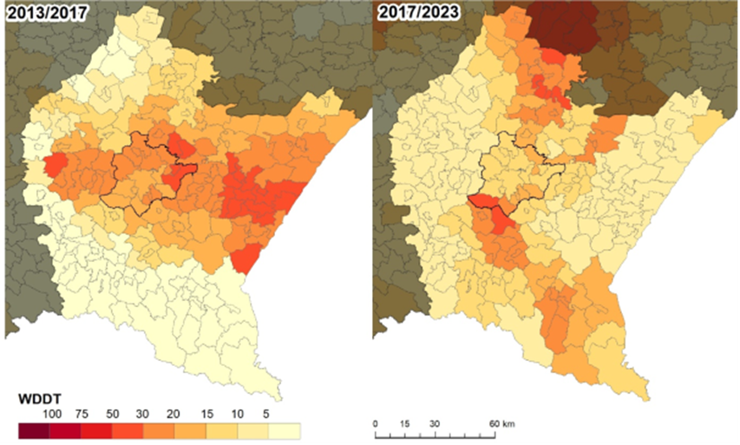
Źródło: T. Komornicki, P. Rosik, P. Duma, S. Goliszek, B. Szejgiec-Kolenda, Raport końcowy. Rozwój transportu w województwie podkarpackim w perspektywie do 2030, Instytut Geografii i Przestrzennego Zagospodarowania im. Stanisława Leszczyckiego, Polska Akademia Nauk, Warszawa 2020.
- Znacznie lepszą dostępnością zewnętrzną w stosunku do pozostałych obszarów posiada północno-zachodnia część województwa, gdzie znajdują się obszary funkcjonalne Mielec czy Tarnobrzeg.
- Najniższa dostępność występuje na wschodzie województwa wzdłuż granicy
z Ukrainą, w Bieszczadach i na obszarach pogórzy Dynowskiego i Przemyskiego (gdzie znajdują się obszary o wysokim potencjale turystycznym).
- Inwestycją o największym znaczeniu dla poprawy dostępności zewnętrznej województwa jest budowa drogi ekspresowej S19, a zwłaszcza dla obszarów na osi północ-południe wzdłuż całego korytarza. Inwestycja ta jest szczególnie istotna pod kątem połączenia województwa z Lublinem, Warszawą czy ze Słowacją.
- Pozytywnie na dostępność zewnętrzną zwłaszcza południowo-zachodnich powiatów wpłynąć może realizacja inwestycji o parametrach dróg ekspresowych w ciągu zbliżonym do DK73 i DK28 pomiędzy postulowanym węzłem na autostradzie A4 Pilzno a Sanokiem. Odcinek ten będzie uzupełnieniem układu drogowego, stanowiącym połączenie z obszarem Europy Zachodniej.
- Realizacja drogi S74 wpłynie na poprawę dostępności powiatów północnych województwa, będzie ona miała również duże znaczenie dla dostępności do centralnej Polski i CPK.
- Dostępność zewnętrzna kolejowa w porównaniu z innymi województwami jest stosunkowo niska.
- Niska dostępność kolejowa regionu wynika z układu geograficznego, uwarunkowań historycznych przebiegu ciągów komunikacyjnych oraz ograniczonych działań rewitalizacyjnych na poszczególnych odcinkach.
Rysunek 12 Stan kolejowej dostępności krajowej (WKDT pasażerski) w województwie podkarpackim w 2023 r.
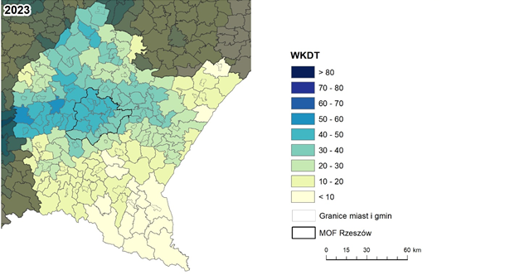
Źródło: T. Komornicki, P. Rosik, P. Duma, S. Goliszek, B. Szejgiec-Kolenda, Raport końcowy. Rozwój transportu w województwie podkarpackim w perspektywie do 2030, Instytut Geografii i Przestrzennego Zagospodarowania im. Stanisława Leszczyckiego, Polska Akademia Nauk, Warszawa 2020.
Rysunek 13 Zmiany kolejowej dostępności krajowej (WKDT pasażerski) w województwie podkarpackim w latach 2013-2023
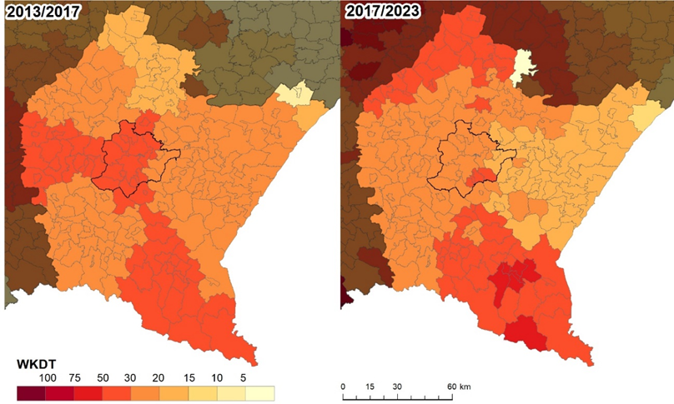
Źródło: T. Komornicki, P. Rosik, P. Duma, S. Goliszek, B. Szejgiec-Kolenda, Raport końcowy. Rozwój transportu w województwie podkarpackim w perspektywie do 2030, Instytut Geografii i Przestrzennego Zagospodarowania im. Stanisława Leszczyckiego, Polska Akademia Nauk, Warszawa 2020.
- Największą dostępnością zewnętrzną charakteryzują się obszary położone wzdłuż linii kolejowej nr 91 (E30) o znaczeniu międzynarodowym będącej elementem kolejowej sieci bazowej TEN-T na osi wschód-zachód oraz te, które są zlokalizowane na północnym-zachodzie województwa.
- Duże znaczenie dla poprawy zewnętrznej dostępności kolejowej regionu będzie miało wykonanie prac inwestycyjnych na odcinkach linii kolejowych Rzeszów-Tarnobrzeg, Rzeszów-Jasło i Jasło-Zagórz. Dzięki tym działaniom zwiększy się poziom dostępności terenów północno-zachodnich województwa zwłaszcza w połączeniu
z Warszawą, a także terenów południowej części regionu.
- Najbardziej znaczącą rolę w transporcie lotniczym województwa odgrywa Port Lotniczy Rzeszów – Jasionka, który jest zintegrowany z krajową i międzynarodową siecią lotniczą.
- Dużą część przewozów pasażerskich na lotnisku w Jasionce stanowią połączenia krajowe (Warszawa, Gdańsk, Szczecin), a mniejszą – międzynarodowe
(12 kierunków w sześciu krajach, większość lotów odbywa się do Wielkiej Brytanii). Ponadto w okresie letnim funkcjonują też połączenia czarterowe. Bardzo ważne jest również połączenie z USA, ponadto w okresie wakacyjnym funkcjonują połączenia czarterowe.
      - Dostępność zewnętrzna Rzeszowskiego Obszaru Funkcjonalnego
- ROF posiada najlepsze połączenia drogowe z miastami usytuowanymi przy autostradzie A4 na osi wschód-zachód. Sytuacja uległa poprawie po oddaniu do użytku ostatniego odcinka Rzeszów Wschód – Jarosław Zachód w 2016 r., zwłaszcza
w kontekście powiązań z Ukrainą.
- Obecnie na odcinku łączącym Rzeszów z Warszawą istnieje rodzaj „wąskiego gardła” sieci transportowej. DK9 charakteryzuje się znacznym natężeniem ruchu, brakuje również bezpośredniego połączenia kolejowego.
- Dostępność ROF ulegnie znaczącej poprawie po wybudowaniu wszystkich brakujących odcinków drogi ekspresowej S19 – zwłaszcza w powiązaniu
z Warszawą, a także miastami położonymi w sąsiedztwie korytarza drogowego. Po zrealizowaniu inwestycji czas przejazdu z ROF-u do Lublina czy Warszawy ulegnie znaczącemu skróceniu.
- Najszybszy dojazd transportem kolejowym do Rzeszowa występuje na osi wschód-zachód (linia kolejowa E30), przede wszystkim w wyniku modernizacji na odcinku Kraków-Rzeszów. Od 2015 roku czas przejazdu na tym odcinku skrócił się o połowę. W związku z tą inwestycją znaczącemu skróceniu uległ czas przejazdu do Kielc,
a także do Warszawy.
- Największą pozytywną zmianę w różnicach czasu między podróżą samochodem
a koleją widać w przypadku relacji z Rzeszowa do Krakowa. Bardziej konkurencyjna wydaje się podróż realizowana pociągiem niż samochodem osobowym.
- Inwestycje w zakresie prac remontowych na odcinkach istniejących w regionie linii kolejowych pozwolą na wzrost atrakcyjności i poprawę konkurencyjności transportu kolejowego względem kołowego.
- Podłączenie Portu Lotniczego Rzeszów-Jasionka do istniejącego systemu sieci kolejowej dzięki budowie Podkarpackiej Kolei Aglomeracyjnej znacząco wpłynie na poprawę dostępności do lotniska.
Rysunek 14 Powiązania sieci komunikacyjnej z Rzeszowskim Obszarem Funkcjonalnym oraz pozostałymi obszarami funkcjonalnymi na tle województwa podkarpackiego
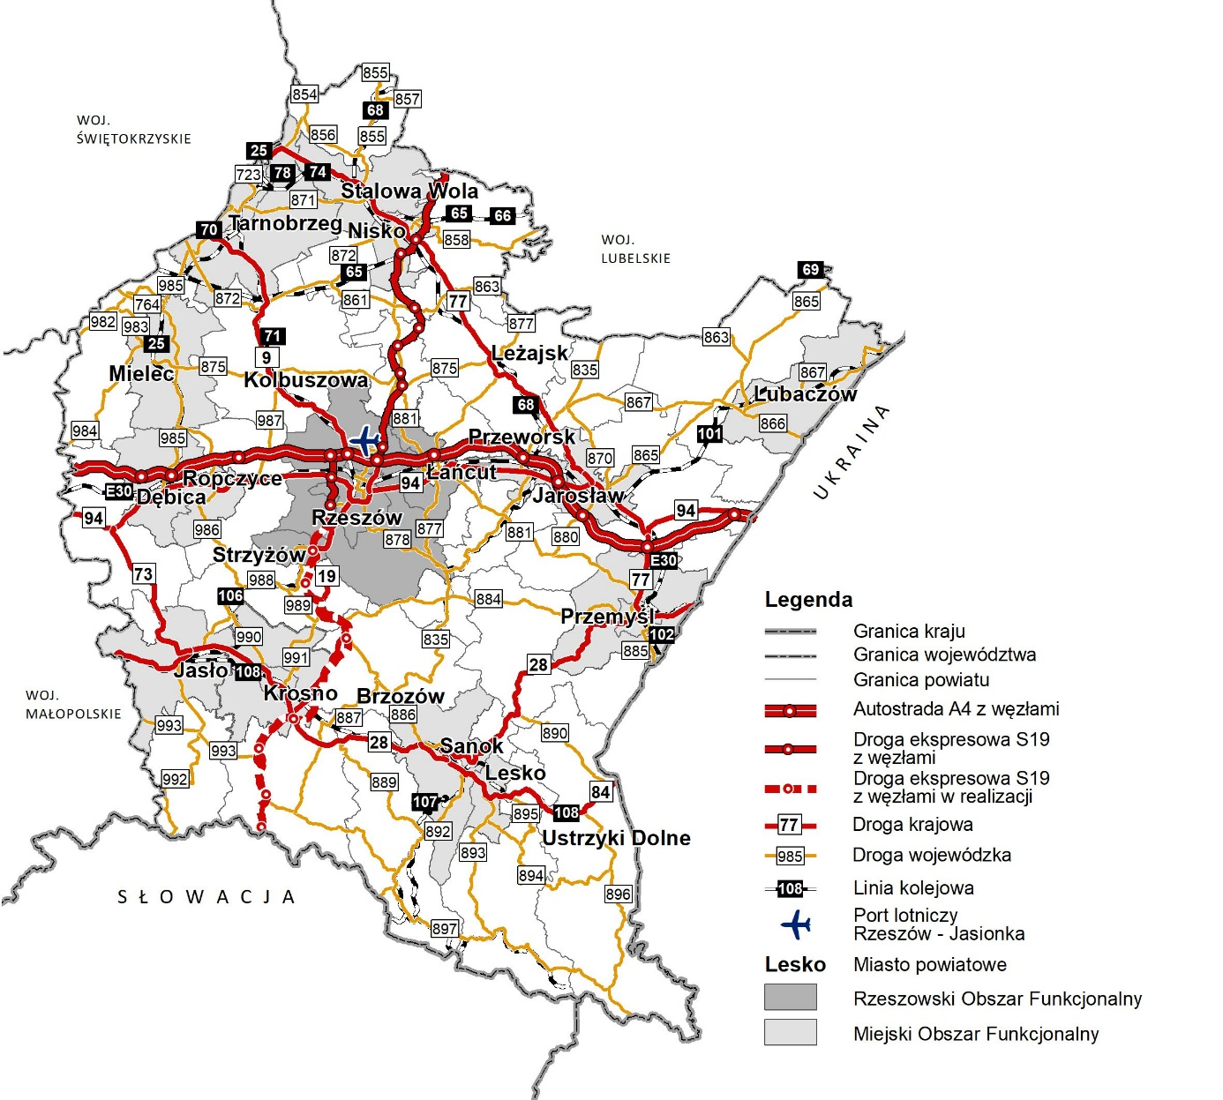
Źródło: Opracowanie własne.
      - Powiązania zewnętrzne obszarów funkcjonalnych
- Ze względu na liczne powiązania pomiędzy miastami – rdzeniami obszarów funkcjonalnych, widoczny jest wyraźny przepływ mieszkańców na poszczególnych kierunkach układu komunikacyjnego województwa.
- Czasy dojazdów z wykorzystaniem transportu kołowego pomiędzy rdzeniami miejskich obszarów funkcjonalnych są zróżnicowane.
- Najkrótsze połączenia funkcjonują pomiędzy biegunami usytuowanymi na osi wschód-zachód, w sąsiedztwie autostrady A4.
- Najkrótsze wzajemne połączenia odnotowuje się pomiędzy Rzeszowem a Dębicą, Jarosławiem, Przeworskiem oraz Przemyślem. Czas przejazdu z Rzeszowa oscyluje w granicach 30 do 40 minut.
- Miastem-rdzeniem o najniższej czasowej dostępności drogowej pozostaje Sanok, gdzie czas dojazdu transportem indywidualnym sięga nawet do trzech godzin
w przypadku połączenia z Tarnobrzegiem.
- Realizacja inwestycji S19 znacząco skróci relację ze Stalowej Woli do Krosna
i Sanoka. Na tym kierunku zmiana pomiędzy latami 2017 i 2023 będzie najbardziej zauważalna.
- Biorąc pod uwagę wzajemne połączenia kolejowe pomiędzy biegunami wzrostu - czasy przejazdu transportem kolejowym są długie i nie stanowią alternatywy dla korzystania z transportu indywidualnego czy podróży realizowanych komunikacją autobusową.
- Lesko jest wyłączone z układu sieci kolejowej - do tego ośrodka można dojechać jedynie wykorzystując pojazdy transportu indywidualnego czy komunikacji autobusowej, co stanowi znaczące utrudnienie w podróżowaniu.
- Najsłabszą dostępnością kolejową charakteryzują się Krosno oraz Sanok. Czas dojazdu z Sanoka do Stalowej Woli wynosi aż 460 minut. Podobna sytuacja ma miejsce w przypadku połączenia Tarnobrzega z Krosnem i Sanokiem, dokąd podróż trwa nieco ponad 430 minut. Mielec został włączony do układu sieci kolejowej, jednak dostępność pomiędzy nim a Dębicą wymaga dalszej poprawy.
- Szybsze połączenia komunikacyjne występują jedynie wzdłuż linii kolejowej nr 91 (E30) relacji Kraków – Rzeszów – Medyka, a także między Sanokiem i Krosnem oraz Stalową Wolą i Tarnobrzegiem.

Tabela 3 Skrócenie czasu podróży samochodem osobowym między wybranymi miastami obszarów funkcjonalnych w 2017 i 2023 r. (zaokrąglenie czasów przejazdu do pełnych minut)
Miasto | Dębica | Ropczyce | Jarosław | Przeworsk | Sanok | Lesko | Przemyśl | Krosno | Tarnobrzeg | Stalowa Wola | Mielec | Rzeszów
Dębica | - | 0 | 0 | 3 | 13 | 15 | 0 | 2 | 0 | 10 | 0 | 0
Ropczyce | 0 | - | 0 | 3 | 7 | 10 | 0 | 2 | 0 | 10 | 1 | 0
Jarosław | 0 | 0 | - | 0 | 0 | 2 | 0 | 13 | 0 | 5 | 0 | 0
Przeworsk | 3 | 3 | 0 | - | 2 | 3 | 0 | 9 | 3 | 10 | 3 | 1
Sanok | 13 | 7 | 0 | 2 | - | 0 | 0 | 0 | 13 | 22 | 13 | 3
Lesko | 15 | 10 | 2 | 3 | 0 | - | 2 | 2 | 16 | 24 | 15 | 5
Przemyśl | 0 | 0 | 0 | 0 | 0 | 2 | - | 1 | 0 | 10 | 0 | 10
Krosno | 2 | 2 | 13 | 9 | 0 | 2 | 1 | - | 10 | 23 | 2 | 4
Tarnobrzeg | 0 | 0 | 0 | 3 | 13 | 16 | 0 | 10 | - | 0 | 0 | 0
Stalowa Wola | 10 | 10 | 5 | 10 | 22 | 24 | 10 | 23 | 0 | - | 0 | 10
Mielec | 0 | 1 | 0 | 3 | 13 | 15 | 0 | 2 | 0 | 0 | - | 0
Rzeszów | 0 | 0 | 0 | 1 | 3 | 5 | 10 | 4 | 0 | 10 | 0 | -
Źródło: Diagnoza stanu systemu transportowego w województwie podkarpackim, PBPP w Rzeszowie, 2020/2021
Przedziały:
- 0
- 1-5
- 6-10
- 11 – 15
- 16 – 20
- 21 - 25
Tabela 4 Macierz najkrótszych czasów podróży pociągiem między wybranymi miastami obszarów funkcjonalnych w 2020 r. (zaokrąglenie czasów przejazdu do pełnych minut)
Miasto | Dębica | Ropczyce | Jarosław | Przeworsk | Sanok | Lesko | Przemyśl | Krosno | Tarnobrzeg | Stalowa Wola | Mielec | Rzeszów
Dębica | - | 7 | 62 | 52 | 223 | 0 | 94 | 166 | 117 | 147 | 0 | 23
Ropczyce | 7 | - | 64 | 54 | 212 | 0 | 95 | 155 | 127 | 146 | 0 | 22
Jarosław | 62 | 64 | - | 9 | 269 | 0 | 29 | 207 | 130 | 86 | 0 | 34
Przeworsk | 52 | 54 | 9 | - | 256 | 0 | 39 | 196 | 120 | 72 | 0 | 25
Sanok | 223 | 212 | 269 | 256 | - | 0 | 255 | 55 | 432 | 460 | 0 | 164
Lesko | 0 | 0 | 0 | 0 | 0 | - | 0 | 0 | 0 | 0 | 0 | 0
Przemyśl | 94 | 95 | 29 | 39 | 255 | 0 | - | 247 | 162 | 126 | 0 | 68
Krosno | 166 | 155 | 207 | 196 | 55 | 0 | 247 | - | 434 | 403 | 0 | 107
Tarnobrzeg | 117 | 127 | 130 | 120 | 432 | 0 | 162 | 434 | - | 36 | 0 | 85
Stalowa Wola | 147 | 146 | 86 | 72 | 460 | 0 | 126 | 403 | 36 | - | 0 | 110
Mielec | 0 | 0 | 0 | 0 | 0 | 0 | 0 | 0 | 0 | 0 | - | 0
Rzeszów | 23 | 22 | 34 | 25 | 164 | 0 | 68 | 107 | 85 | 110 | 0 | -
Źródło: Diagnoza stanu systemu transportowego w województwie podkarpackim, PBPP w Rzeszowie, 2020/2021.
- Mimo prac modernizacyjnych transport szynowy nie stanowi atrakcyjnej alternatywny dla transportu indywidualnego.
- W kontekście rozwoju kolei duże znaczenie ma również lokalizowanie Zintegrowanych Węzłów Przesiadkowych, będących punktami integracyjnymi, wspierającymi podróże kombinowane, mobilność pasażerów, a także bezpośrednio system przesiadkowy.
    - Dostępność wewnętrzna miejskich obszarów funkcjonalnych
      - Rzeszowski Obszar Funkcjonalny
- Najlepsze relacje komunikacyjne wewnętrzne występują na terenie Rzeszowskiego Obszaru Funkcjonalnego ze względu na pełne powiązanie z układem drogowym - autostrada A4, drogi krajowe, wojewódzkie oraz uzupełniające - niższego rzędu.
- Najlepsze powiązania wewnątrz ROF-u występują w układzie północ-południe oraz wschód-zachód - w sąsiedztwie ważnych korytarzy drogowych.
- Najsłabsze powiązania drogowe z rdzeniem ROF-u mają: północna część gminy Głogów Małopolski, gmina Czarna północny-wschód obszaru), Chmielnik (południowy wschód), Lubenia (południe).
Rysunek 15 Sieć transportowa w Rzeszowskim Obszarze Funkcjonalnym
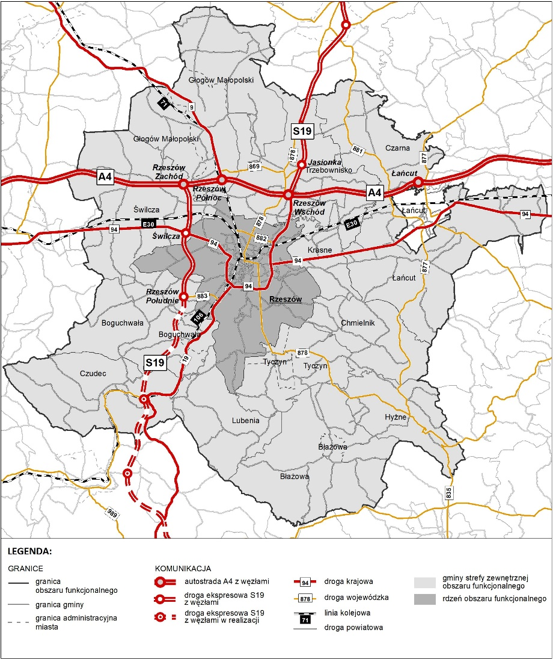
Źródło: Opracowanie własne.
- Czterokierunkowy węzeł kolejowy na terenie Rzeszowskiego Obszaru Funkcjonalnego umożliwia skomunikowanie strefy zewnętrznej z rdzeniem.
- Połączenia kolejowe wewnątrz ROF-u funkcjonują najlepiej na trasie linii kolejowej
nr 91 - (gmina Świlcza, Krasne, Łańcut), 106 (Boguchwała i Czudec) oraz 71 (Głogów Małopolski).
- Bardzo istotną inwestycją, usprawniającą przepływ ludności wewnątrz miejskich obszarów funkcjonalnych, a szczególnie na obszarze ROF-u będzie rozbudowa uruchomionego systemu szybkiej kolei podmiejskiej - Podmiejskiej Kolei Aglomeracyjnej - PKA.
- Dzięki realizacji projektu ruch pasażerski zostanie znacząco ułatwiony na następujących kierunkach (w korytarzach linii istniejących): Rzeszów – Kolbuszowa - Rzeszów (linia 71), Rzeszów – Przeworsk – Rzeszów (linia 91), Rzeszów – Dębica – Rzeszów (linia 91), Rzeszów – Strzyżów – Rzeszów (linia 106).
- W ramach realizacji inwestycji PKA zostanie również wybudowana nowa linia kolejowa do Portu Lotniczego "Rzeszów-Jasionka", co znacząco poprawi integrację całego systemu komunikacji na terenie ROF-u.
- Rzeszów jako największy ośrodek miejski w regionie wykazuje znaczny zasięg oddziaływania grawitacyjnego oraz wzmożoną mobilność ludności. Zauważalny jest także odpływ pasażerów z systemu transportu publicznego do indywidualnego. Zmniejszenie ilości pasażerów w ciągu ostatnich 2 lat spowodowane jest trwającą pandemią COVID-19 i związanymi z nią ograniczeniami w zakresie maksymalnej ilości pasażerów oraz z tzw. lockdownami. W celu odwrócenia trendu konieczne jest stosowanie zachęt wobec pasażerów polegających m.in. na poprawie stanu technicznego taboru, zwiększaniu częstotliwości kursów. Ponadto konieczne jest zwiększenie efektywności ekonomicznej transportu publicznego oraz możliwości monitorowania natężeń ruchu osób i pojazdów.
- Na terenie Rzeszowa realizowany jest Rzeszowski Program Transportowy (RPT), który uzyskał dofinansowanie ze środków Unii Europejskiej w ramach PO RPW
i POIiŚ (2007-2013) oraz PO PW (2014-2020).
- W ramach RPT m.in.: przebudowano i rozbudowano lokalny układ komunikacyjny (rozbudowano 16 km głównych arterii komunikacyjnych miasta, zmodernizowano skrzyżowania, przebudowano zatoki i wykonano pętle autobusowe, wydzielono buspasy na ulicach o łącznej długości 6 km), zakupiono nowoczesny tabor autobusowy (190 szt. w tym 10 pojazdów o napędzie elektrycznym), spełniający surowe normy środowiskowe, zaprojektowano i wdrożono Rzeszowski Inteligentny System Transportowy (RIST), obejmujący m.in. systemy zarządzania transportem publicznym, informacją pasażerską, biletem elektronicznym komunikacji miejskiej, obszarowym sterowaniem ruchem drogowym, a także zarządzanie strefą płatnego parkowania.
- Dzięki zmianom wprowadzonym w wyniku realizacji RPT wystąpił kilkuprocentowy wzrost liczby pasażerów komunikacji miejskiej, poprawiło się również wykorzystanie taboru autobusowego. Nastąpił także wzrost poziomu komfortu podróży pasażerów, wynikający ze znaczącego ograniczenia opóźnień komunikacji miejskiej oraz zastosowania płatności elektronicznych.
- Organizatorem komunikacji na obszarze miasta, a także w obrębie kilku okolicznych gmin (na mocy międzygminnych porozumień) jest Miasto Rzeszów reprezentowane przez Zarząd Transportu Miejskiego (ZTM) w Rzeszowie.
- Przewóz pasażerów zapewnia Miejskie Przedsiębiorstwo Komunikacyjne – Rzeszów Sp. z o.o. (MPK), które obsługuje 64 linii o długości 854 km (288 km czynnych tras), wykorzystując w tym celu 225 autobusów. Większość kursów odbywa się wewnątrz granic Rzeszowa, natomiast część z nich (19 linii) ma punkty początkowe i/lub końcowe poza granicami miasta i zatrzymuje się na przystankach w sąsiednich gminach. Ważnymi punktami, do których realizowane są przejazdy autobusów są Port Lotniczy „Rzeszów-Jasionka”, Podkarpacki Park Naukowo-Technologiczny AEROPOLIS w gminie Trzebownisko oraz Specjalna Strefa Ekonomiczna Euro-Parku Mielec w Gminie Trzebownisko i w Gminie Głogów Małopolski.
- Przewóz osób na terenie Rzeszowskiego Obszaru Funkcjonalnego realizowany jest przez międzygminny Związek Gmin Podkarpacka Komunikacja Samochodowa. Zrzesza on 9 gmin ROF-u, przez które przebiega 39 tras autobusowych.
- Uzupełnieniem komunikacji zbiorowej ROF-u są połączenia realizowane przez PKS
w Rzeszowie, PKS Leżajsk jak i pozostałych przewoźników prywatnych.
      - Obszar Funkcjonalny Przemyśl
- Obszar funkcjonalny charakteryzuje się przygranicznym położeniem oraz występowaniem przejść granicznych.
- Głównymi szlakami drogowymi na terenie obszaru funkcjonalnego Przemyśl są autostrada A4 (na północy obszaru), drogi krajowe DK77 i DK28, a także uzupełniające układ, drogi wojewódzkie DW881, DW884 oraz DW885.
- Najlepiej z rdzeniem skomunikowane są gminy: Przemyśl, Orły, Krasiczyn oraz Medyka (w kierunku przejścia granicznego z Ukrainą w Medyce).
- Na terenie obszaru funkcjonalnego Przemyśl istnieją obszary o niskim stopniu skomunikowania z miastem-rdzeniem. Są to: wschodnia część gminy Żurawica,
a także północna część gminy Medyka.
- W Przemyślu występuje drugi co do wielkości węzeł kolejowy na Podkarpaciu.
Rysunek 16 Sieć transportowa w obszarze funkcjonalnym Przemyśl
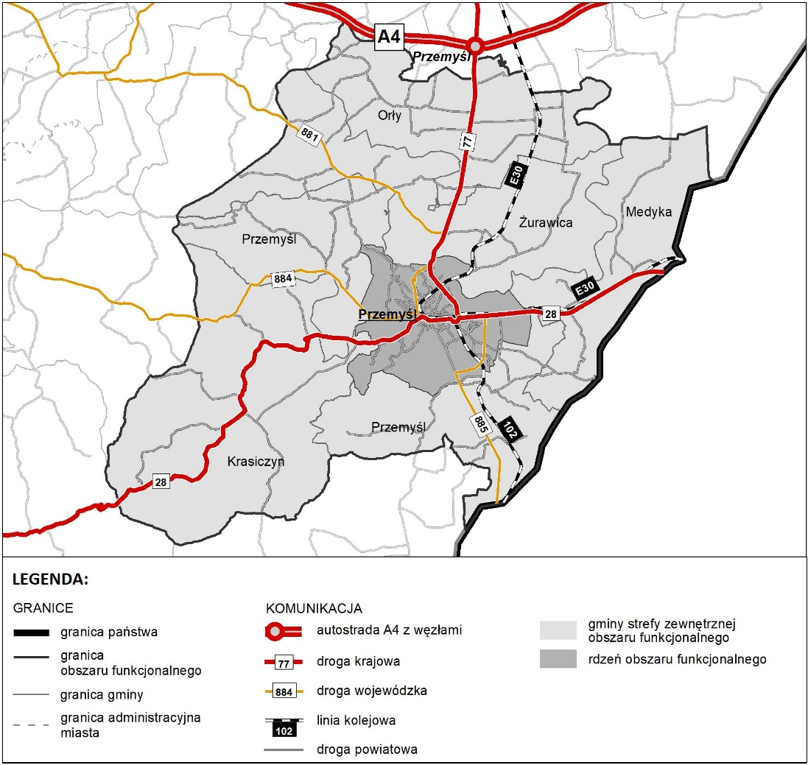
Źródło: Opracowanie własne.
- Połączenia kolejowe wewnątrz MOF Przemyśl na osi północ-południe oraz
w kierunku wschodnim występują dzięki przebiegającej linii kolejowej nr 91 (E30) relacji Kraków – Rzeszów – Medyka oraz linii nr 102.
- Najlepsza dostępność kolejowa względem ośrodka centralnego występuje w gminach Orły i Żurawica oraz na obszarze przygranicznym z Ukrainą.
- Operatorem świadczonych usług w zakresie komunikacji zbiorowej jest Miejski Zakład Komunikacji w Przemyślu.
- Przewóz osób realizowany jest w rdzeniu obszaru funkcjonalnego - Przemyślu oraz pozostałych gminach strefy zewnętrznej z wyłączeniem gmin Orły i Medyka. Obsługiwanych jest 16 linii, w tym 9 poza granicę miasta.
      - Obszar Funkcjonalny Krosno
- Podstawą układu sieci drogowej na terenie obszaru funkcjonalnego Krosno są drogi krajowe DK19 i DK28, a także uzupełniające: wojewódzkie DW990 oraz DW991.
- W większym stopniu na obszarze funkcjonalnym Krosno skomunikowane są gminy położone na wschodzie i północy regionu.
Rysunek 17 Sieć transportowa w obszarze funkcjonalnym Krosno
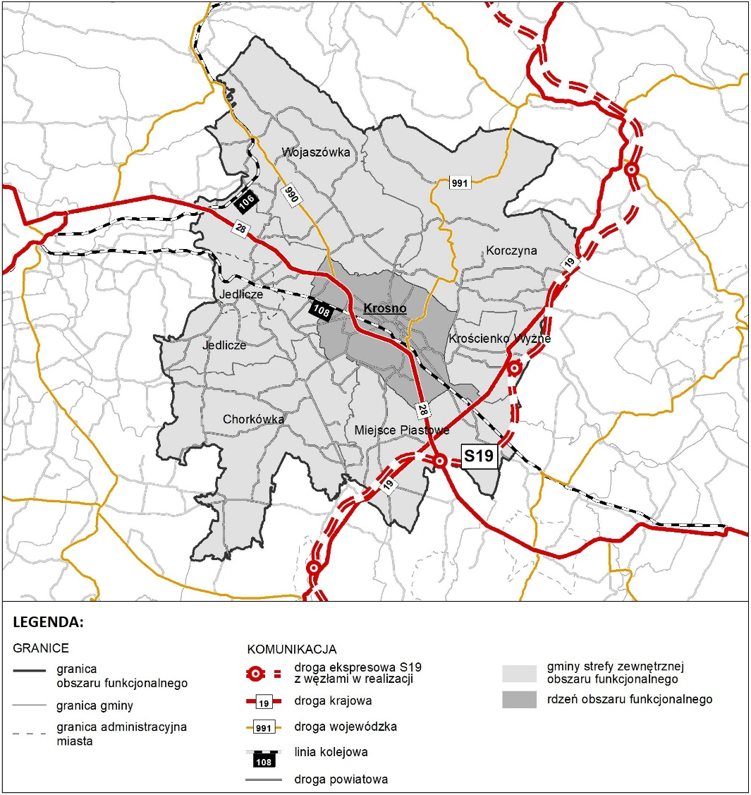
Źródło: Opracowanie własne.
- Najsłabiej skomunikowaną gminą obszaru funkcjonalnego Krosno jest gmina Chorkówka.
- Inwestycją, która znacząco wpłynie na poprawę dostępności drogowej będzie realizacja odcinka drogi ekspresowej S19 z węzłami, jednak w przypadku obszaru funkcjonalnego Krosno inwestycja ta ma charakter zewnętrzny.
- Pod kątem połączeń kolejowych niski poziom dostępności względem Krosna jest wyraźnie zauważalny na terenie gmin Wojaszówka, Chorkówka czy Korczyna.
- Jedyna, przechodząca przez miasto-rdzeń linia kolejowa nr 108, przebiega po przekątnej na kierunku Nowy Sącz - Sanok. Mimo, że linia łączy z rdzeniem obszaru jedynie dwie sąsiednie gminy - Jedlicze i Miejsce Piastowe, to jest istotnym połączeniem kolejowym stolicy województwa z Bieszczadami.
- Przez gminy Wojaszówka i Jedlicze przechodzi również linia kolejowa nr 106, jednak nie odgrywa ona znaczącej roli w kontekście podróży realizowanych wewnątrz całego obszaru. Sytuację może zmienić łącznica kolejowa, która poprawi dostępność do Rzeszowa.
- Na terenie Krosna oraz wszystkich gmin obszaru funkcjonalnego Krosno operatorem publicznego transportu zbiorowego jest Miejska Komunikacja Samochodowa
Sp. z o.o.
- Połączenia w ramach organizowanego transportu zbiorowego są realizowane na 19 liniach, w tym 5 z nich wewnątrz samego Krosna. Obsługiwany teren podzielony jest na cztery strefy.
- Transport zbiorowy autobusowy jest także realizowany przez przewoźników prywatnych.
      - Obszar Funkcjonalny Jasło
- Głównymi szlakami drogowymi na terenie obszaru funkcjonalnego Jasło są drogi krajowe DK28 i DK73, a także uzupełniające układ, drogi wojewódzkie DW992 oraz DW988.
- Obszarami o największej dostępności drogowej względem rdzenia są gminy Skołyszyn oraz Jasło.
- Obszarem o najmniejszym stopniu powiązania z rdzeniem jest gmina Kołaczyce.
- Istotne dla funkcjonowania obszaru funkcjonalnego Jasło są przebiegające
w układzie wschód-zachód linie kolejowe nr 106 oraz 108, komunikujące gminy Tarnowiec, Jasło i Skołyszyn z rdzeniem.
- Północna część obszaru pozostaje mniej skomunikowana z miastem rdzeniem
w porównaniu z jego południową częścią.
- Oficjalnym przewoźnikiem realizującym przewozy osób na terenie Jasła jest Miejska Komunikacja Samochodowa w Jaśle Sp. z o. o. MKS organizuje transport publiczny na 8 liniach miejskich, a także 26 pozamiejskich wewnątrz powiatu jasielskiego.
Rysunek 18 Sieć transportowa w obszarze funkcjonalnym Jasło
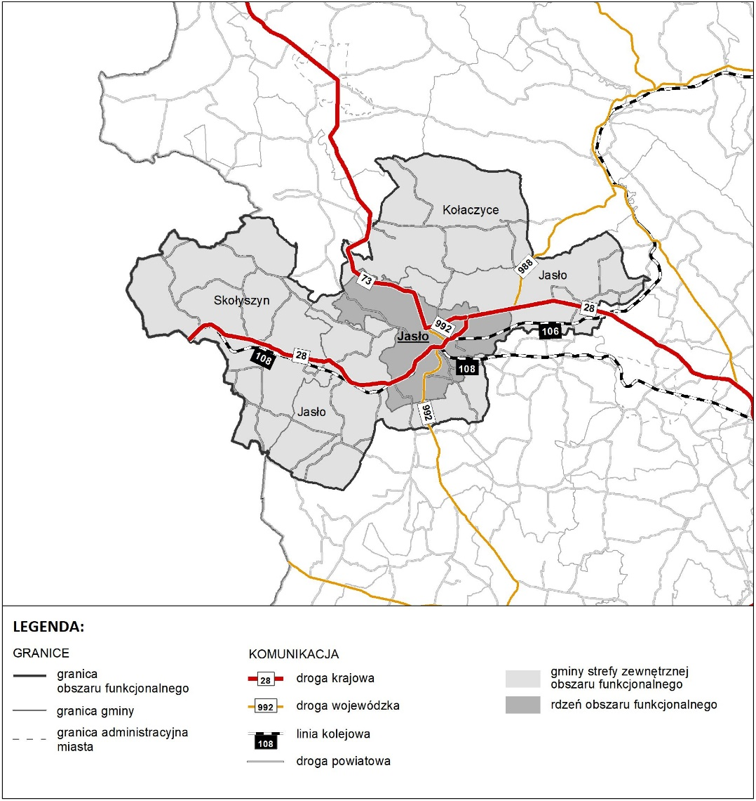
Źródło: Opracowanie własne.
      - Obszar Funkcjonalny Tarnobrzeg
- Podstawą układu sieci drogowej na terenie obszaru funkcjonalnego Tarnobrzeg są drogi krajowe DK77 i DK9, a także uzupełniające: wojewódzkie DW723, DW758, DW854, DW871, DW872 oraz DW985.
- Układ sieci drogowej i kolejowej skoncentrowany jest w zachodnim rejonie obszaru funkcjonalnego Tarnobrzeg.
- Dobrze skomunikowane względem rdzenia są gminy Baranów Sandomierski, Nowa Dęba (pod kątem połączenia z województwem świętokrzyskim, Radomiem
i Rzeszowem) oraz Gorzyce (pod kątem przepływu w kierunku Stalowej Woli).
- Obszarem o mniejszej dostępności drogowej względem miasta rdzenia jest część wschodnia obszaru funkcjonalnego Tarnobrzeg.
- Zauważalne są silne powiązania Tarnobrzega ze Stalową Wolą, ale też
z Sandomierzem (woj. świętokrzyskie). Koncentracja miejsc pracy w ramach tzw. Czwórmiasta wymaga rozwoju kolei komunikującej ww. obszary aktywności gospodarczej oraz północną część województwa.
- W rejonie obszaru funkcjonalnego Tarnobrzeg usytuowany jest pięciokierunkowy węzeł kolejowy.
- Największa gęstość sieci kolejowej widoczna jest w północnej, zachodniej oraz południowej części obszaru funkcjonalnego.
- Jedynie gmina Grębów nie posiada połączenia kolejowego z miastem-rdzeniem.
- W Tarnobrzegu miejskie linie autobusowe obsługiwane są przez firmę Polkar MPK Tarnobrzeg oraz przedsiębiorstwo Miejskiej Komunikacji Samochodowej Sp. z o.o. Obsługiwanych jest 11 tras, które przebiegają wewnątrz granic administracyjnych miasta oraz jedna w kierunku Sandomierza.
- Wewnątrz obszaru funkcjonalnego Tarnobrzeg działalność prowadzą także inni, prywatni operatorzy.
Rysunek 19 Sieć transportowa w obszarze funkcjonalnym Tarnobrzeg
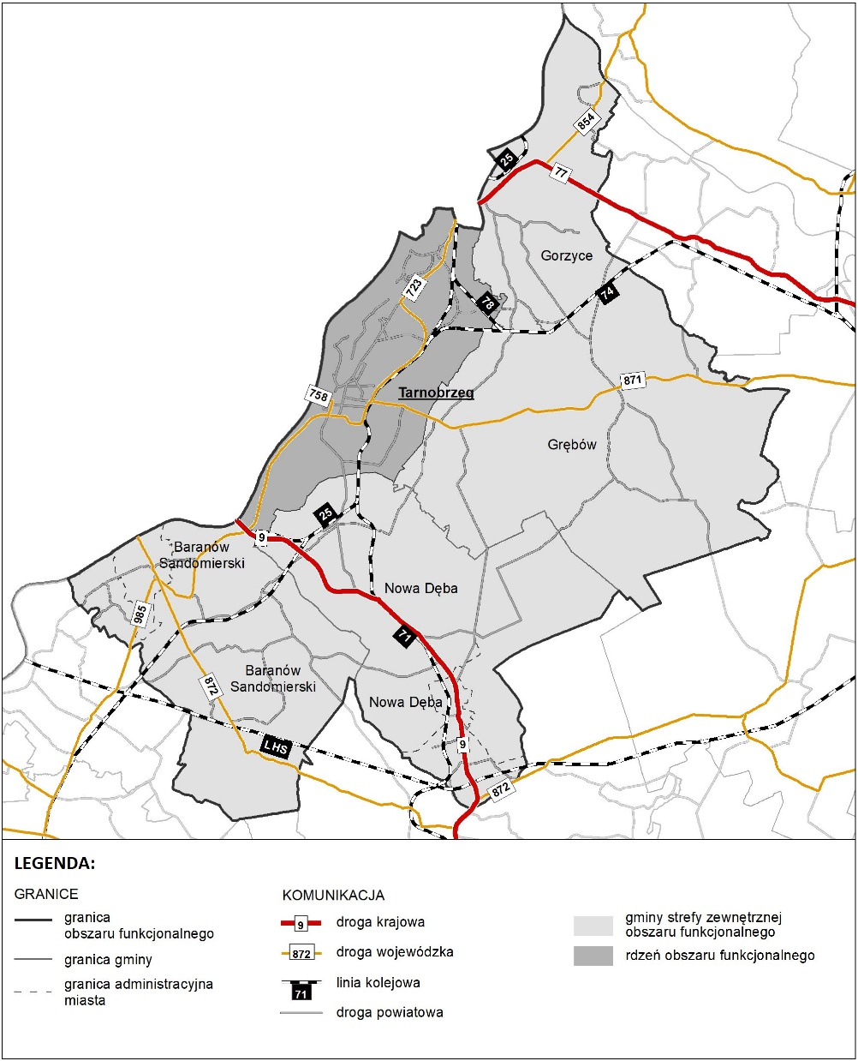
Źródło: Opracowanie własne.
      - Obszar Funkcjonalny Stalowa Wola
- Układ drogowy wewnątrz obszaru funkcjonalnego Stalowa Wola jest dość rozbudowany.
- Głównymi ciągami drogowymi na terenie obszaru funkcjonalnego Stalowa Wola są drogi krajowe DK19 i DK77, a także uzupełniające układ, drogi wojewódzkie DW871, DW872, DW858 oraz DW855.
- Gminy obszaru funkcjonalnego Stalowa Wola są ze sobą wyraźnie powiązane.
- Jedynie gmina Pysznica jest skomunikowana w nieco mniejszym stopniu.
- Poprawa dostępności wewnątrz obszaru będzie możliwa dzięki oddaniu do użytku drogi ekspresowej S19 z węzłami, a także obwodnicy Niska i Stalowej Woli. Na terenie obszaru funkcjonalnego Stalowa Wola funkcjonuje czterokierunkowy węzeł kolejowy.
Rysunek 20 Sieć transportowa w obszarze funkcjonalnym Stalowa Wola
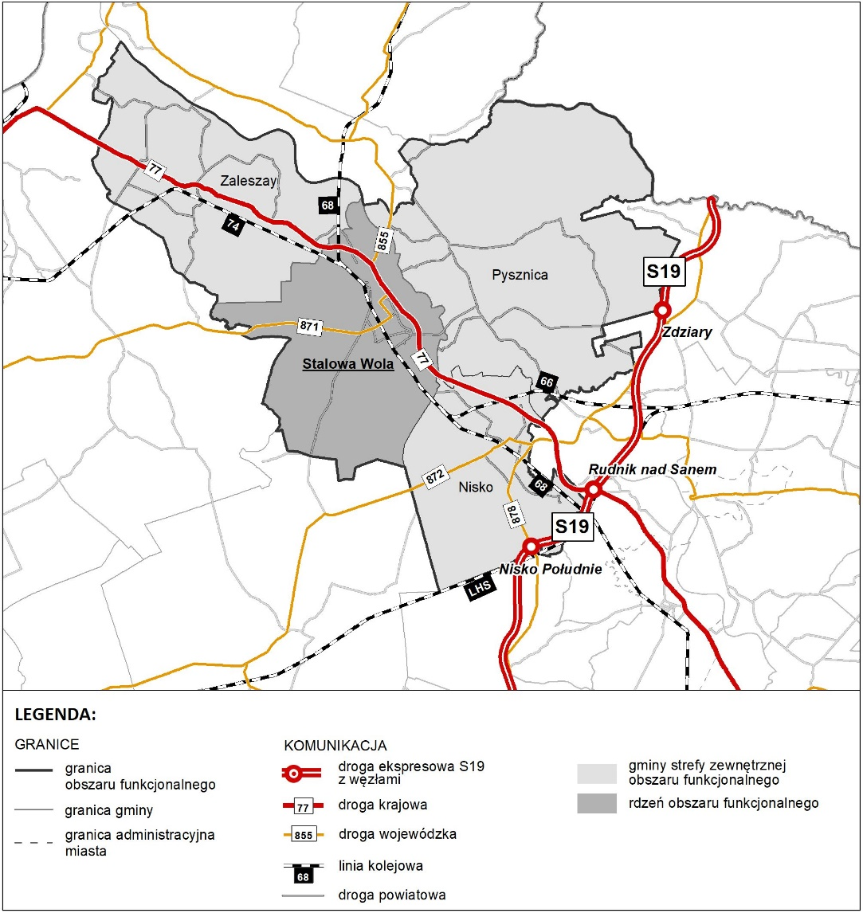
Źródło: Opracowanie własne.
- Na północy krzyżują się linie 74 (istotna dla gminy Zaleszany) oraz 68 (łącząca gminy strefy zewnętrznej obszaru z wyjątkiem gminy Pysznica).
- Przez gminę Nisko przechodzi także linia kolejowa nr 66 oraz 65 – fragment Linii Hutniczej Szerokotorowej w układzie równoleżnikowym.
- Koncentracja miejsc pracy w Stalowej Woli oraz Nisku wymaga rozwoju kolei
w ramach tzw. Czwórmiasta komunikującej obszary aktywności gospodarczej oraz północną część województwa.
- W celu poprawy funkcjonowania transportu publicznego na terenie obszaru funkcjonalnego Stalowa Wola realizowany został projekt Mobilny MOF Stalowej Woli, sfinansowany ze środków Regionalnego Programu Operacyjnego Województwa Podkarpackiego 2014-2020.
- W ramach projektu m.in.: zakupiono autobusy elektryczne i niskoemisyjne, zainstalowano system dynamicznej informacji pasażerskiej, rozbudowano infrastrukturę drogową, utworzono nowe linie, a także powołano Centrum Kierowania Ruchem komunikacji miejskiej, w którym znajduje się podgląd z kamer zamontowanych na przystankach i w autobusach. W celu wspierania transportu publicznego wybudowano również: parkingi „Park&Ride” oraz „Bike&Ride” czy nowe wiaty przystankowe, które wyposażono w stojaki na rowery oraz elementy małej architektury. Powstał również system ścieżek rowerowych, a także Centrum Przesiadkowe z zadaszonym Miejscem Obsługi Rowerzystów.
- Za obsługę komunikacji miejskiej w Stalowej Woli odpowiedzialny jest Zakład Komunikacji Miejskiej. Transport miejski funkcjonuje w obrębie dwóch stref na terenie miasta, gminy Stalowa Wola, gmin obszaru funkcjonalnego: Pysznica, Zaleszany, Nisko oraz gminy Radomyśl nad Sanem. Gminy te obsługuje 15 stałych linii autobusowych.
- Uzupełnieniem siatki połączeń obszaru funkcjonalnego Stalowa Wola są przejazdy oferowane przez Przedsiębiorstwo Komunikacji Samochodowej w Stalowej Woli oraz innych, prywatnych przewoźników.
      - Obszar Funkcjonalny Lubaczów
- W obrębie obszaru funkcjonalnego Lubaczów występuje układ drogowy o niskiej gęstości.
- Podstawą szkieletu układu są jedynie dwie drogi wojewódzkie: DW866, przebiegająca z północy w kierunku przejścia granicznego z Ukrainą w Budomierzu, oraz DW867, łącząca gminę Horyniec Zdrój z Lubaczowem.
- Układ sieci kolejowej nie jest rozbudowany, jednak umożliwia połączenie obu gmin
z rdzeniem (przebieg linii kolejowej nr 101 w kierunku północno-wschodnim).
- Obszar wymaga doinwestowania i interwencji w zakresie inwestycji drogowych
i kolejowych.
- Na terenie obszaru funkcjonalnego Lubaczów nie istnieje komunikacja miejska.
Rysunek 21 Sieć transportowa w obszarze funkcjonalnym Lubaczów
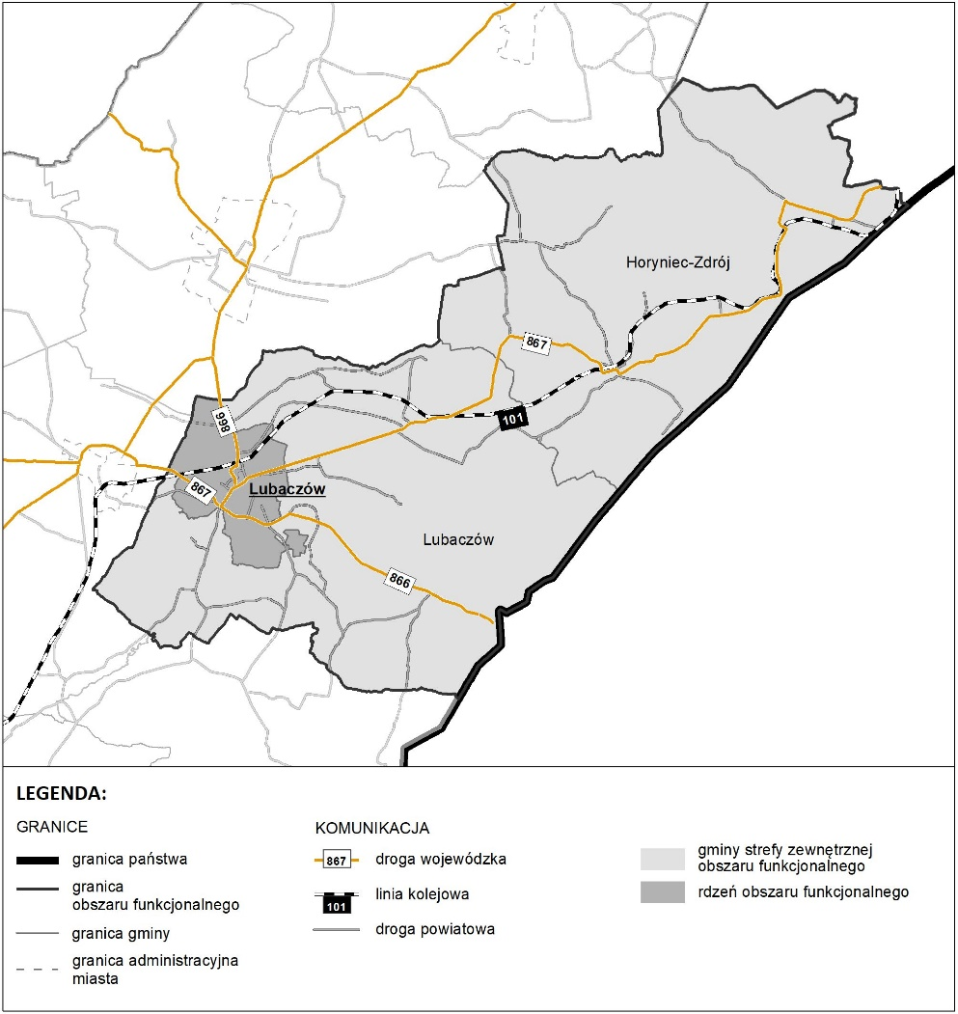
Źródło: Opracowanie własne.
      - Obszar Funkcjonalny Mielec
- Sieć drogowa wewnątrz obszaru funkcjonalnego Mielec opiera się na szkielecie dróg wojewódzkich: DW985, DW875, DW984, DW983, DW986 oraz DW764.
- Większa część strefy zewnętrznej jest skomunikowana z rdzeniem obszaru – Mielcem.
- Jedynie południowo-zachodnia część obszaru nie ma połączenia z miastem-rdzeniem.
- Przez obszar funkcjonalny Mielec przebiega linia kolejowa nr 25 o układzie południkowym. Użytkownicy transportu indywidualnego i autobusowego dzięki przeprowadzonym pracom rewitalizacyjnym, mają alternatywę do zmiany środka transportowego na kolej.
- W Mielcu operatorem komunikacji miejskiej jest Miejska Komunikacja Samochodowa Sp. z o. o.
- Spółka realizuje połączenia autobusowe na 29 trasach skategoryzowanych według czterech grup na obszarze dwóch stref. Dziesięć z nich to linie miejskie i szkolne, osiem to linie miejskie w kierunku Specjalnej Strefy Ekonomicznej Euro-Park Mielec, dwie to linie miejskie kursujące w święta, a pozostałe 5 tras to linie podmiejskie, funkcjonujące na terenie gmin należących do obszaru funkcjonalnego Mielec. Istnieje możliwość korzystania ze wspólnego biletu komunikacji miejskiej.
- Na terenie obszaru funkcjonują także przewoźnicy komercyjni.
Rysunek 22 Sieć transportowa w obszarze funkcjonalnym Mielec
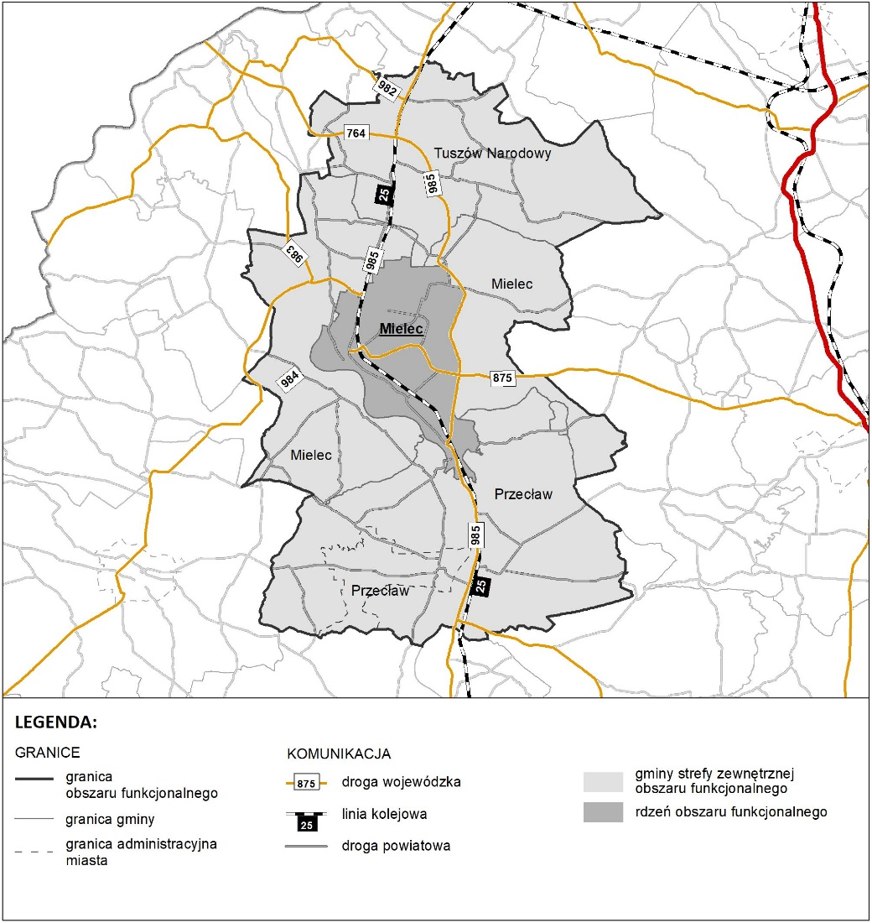
Źródło: Opracowanie własne.
      - Duopol Dębica-Ropczyce z obszarem funkcjonalnym
- Obszar funkcjonalny przecina autostrada A4 z węzłami zlokalizowanymi w Dębicy.
- Podstawowymi ciągami drogowymi na terenie obszaru funkcjonalnego Dębica-Ropczyce są: droga krajowa DK94, a także uzupełniające układ, drogi wojewódzkie DW985 i DW986.
- Obszarami o niskiej dostępności względem rdzenia jest południowa oraz północno-zachodnia część obszaru funkcjonalnego.
- Najlepsze połączenie z rdzeniem posiadają obszary położone na osi wschód-zachód.
- Sieć kolejowa opiera się na dwóch liniach. Kluczowy przebieg ma linia nr 91 (E30) relacji Kraków – Rzeszów – Medyka, ułatwiająca podróże pomiędzy rdzeniem obszaru funkcjonalnego a Ropczycami.
- Istotne połączenie kolejowe stanowi także linia nr 25 w kierunku Mielca, wychodząca z węzła w Dębicy.
- Niezwykle ważne jest utworzenie Zintegrowanego Centrum Przesiadkowego
w Dębicy, które stanowiłoby węzeł multimodalny.
- Ważny punkt komunikacyjny obszaru funkcjonalnego stanowi Uzdrowisko Latoszyn.
- Transportem publicznym na terenie duopolu Dębica-Ropczyce zajmuje się Miejska Komunikacja Samochodowa Sp. z o. o. Przewoźnik oferuje połączenia na dziesięciu liniach wewnątrz granic miasta, a także poza jego granicami.
- Uzupełnienie usług świadczonych przez MKS na terenie obszaru oferują przewoźnicy prywatni.
Rysunek 23 Sieć transportowa w obszarze funkcjonalnym Dębica – Ropczyce
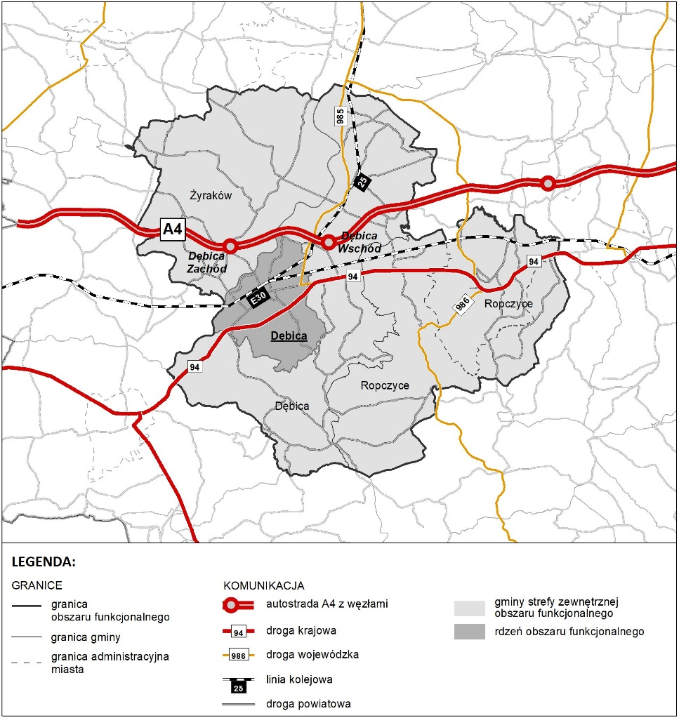
Źródło: Opracowanie własne.
      - Duopol Jarosław-Przeworsk z obszarem funkcjonalnym
- Teren obszaru funkcjonalnego Jarosław przecina autostrada A4 z węzłami.
- Sieć drogowa wewnątrz obszaru funkcjonalnego Jarosław-Przeworsk opiera się na szkielecie dróg krajowych DK94 i DK77 oraz wojewódzkich: DW835, DW870, DW865 oraz DW880.
- Największy wpływ na dostępność wewnętrzną obszaru ma droga krajowa DK94
o relacji równoległej do autostrady A4.
- Ze względu na skupiony charakter przestrzenny obszaru funkcjonalnego, dostępność wewnętrzna w obrębie obszaru jest wysoka.
- Najważniejszym elementem funkcjonowania układu kolejowego w obszarze są połączenia kolejowe realizowane są na linii nr 91 (E30) relacji Kraków – Rzeszów – Medyka.
- Na obszarze funkcjonalnym działa kolej wąskotorowa Przeworsk – Dynów.
- W Jarosławiu komunikacja zbiorowa organizowana jest przez Miejski Zakład Komunikacji Sp. z o. o. Połączenia odbywają się na siedmiu liniach na obszarze miasta, tylko jedna z nich przebiega także przez fragment sąsiedniej gminy Pawłosiów.
- Połączenia wewnątrz obszaru uzupełnia Przedsiębiorstwo Komunikacji Samochodowej Jarosław.
Rysunek 24 Sieć transportowa w obszarze funkcjonalnym Jarosław – Przeworsk
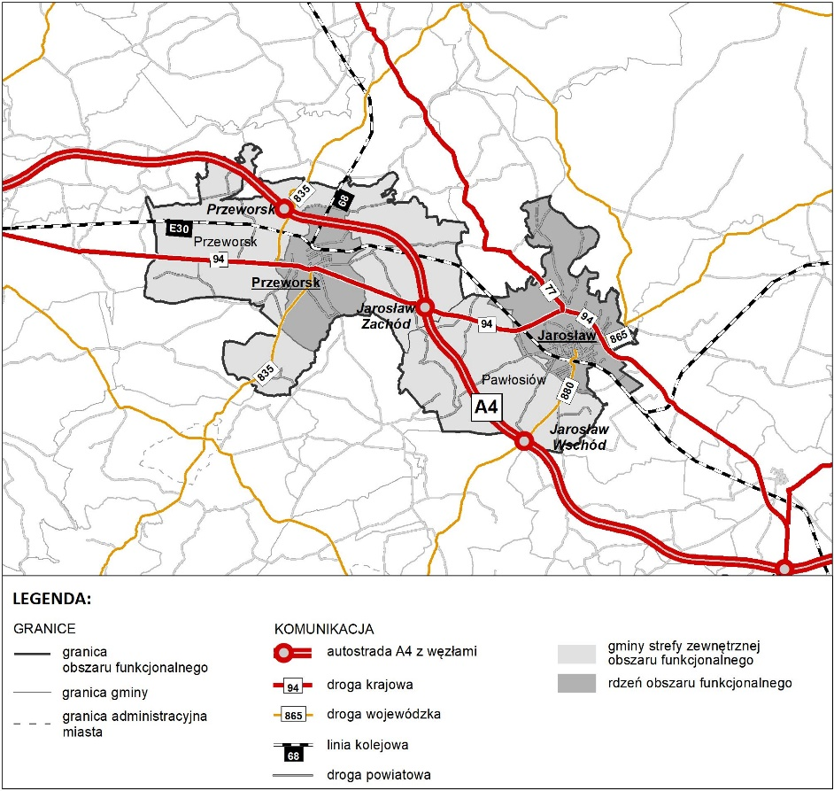
Źródło: Opracowanie własne.
      - Duopol Sanok-Lesko z obszarem funkcjonalnym
- Sieć drogowa wewnątrz obszaru funkcjonalnego Sanok-Lesko opiera się na szkielecie dróg krajowych DK28 i DK84, a także wojewódzkich: DW886, DW892, DW893 oraz DW894.
- Najmniejszą dostępnością wewnętrzną charakteryzuje się teren północny oraz zachodni obszaru.
- Najlepsza dostępność względem rdzenia obszaru występuje w części południowo-wschodniej.
- Oddanie do użytkowania pierwszej części obwodnicy Sanoka znacząco usprawnia przepływ między Sanokiem a Leskiem.
- Brak połączenia kolejowego między rdzeniami oddziałuje negatywnie na migracje między Leskiem a Sanokiem.
- Organizatorem komunikacji zbiorowej w Sanoku jest Zakład Miejska Komunikacja Samochodowa Sanockiego Przedsiębiorstwa Gospodarki Komunalnej Sp. z o. o. ZMKS obsługuje 14 linii, z których 8 kursuje wewnątrz Sanoka. Natomiast pozostałych 6 realizowanych jest poza granice miasta, do gminy Zagórz.
- Połączenia wewnątrz obszaru funkcjonalnego Sanok uzupełniane są przez pozostałych prywatnych przewoźników.
Rysunek 25 Sieć transportowa w obszarze funkcjonalnym Sanok – Lesko
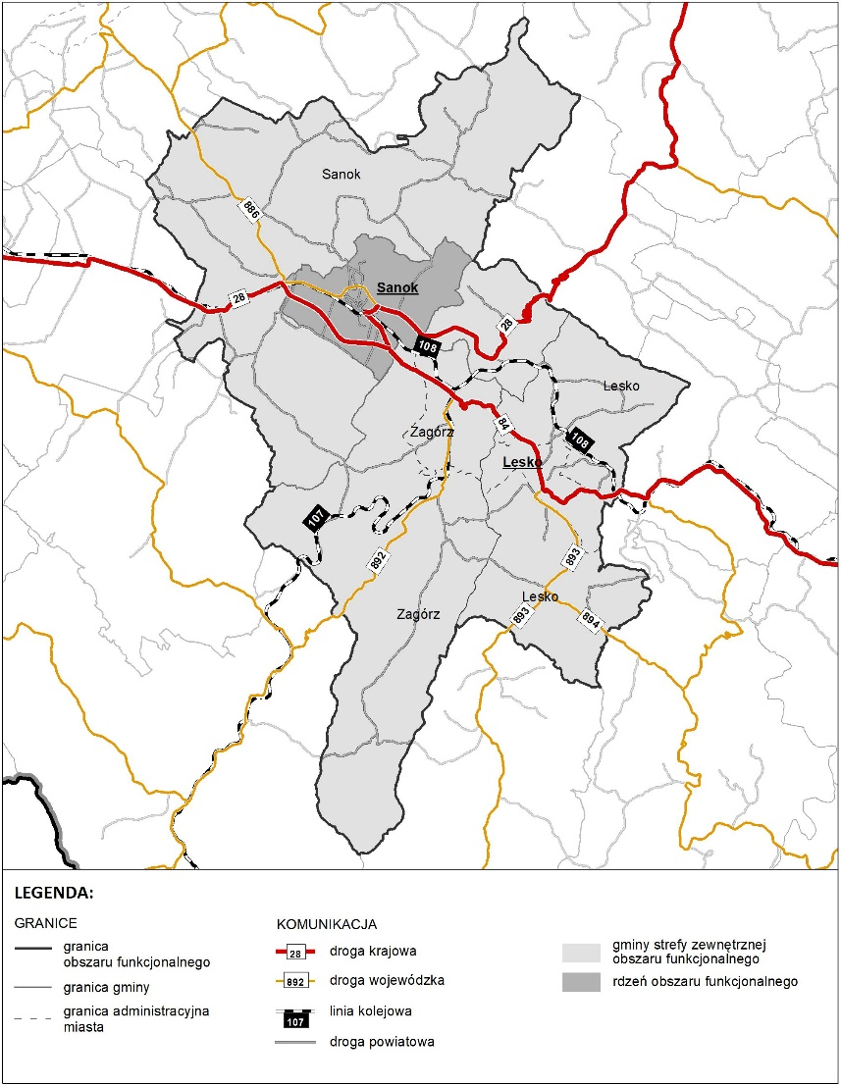
Źródło: Opracowanie własne.

Przepływy w sieci transportowej
    - Potoki ruchu osób
      - Dojazdy do pracy
- Analiza dotycząca dynamiki dojazdów do pracy jest bardzo istotna dla planowanego rozwoju infrastruktury drogowej w rejonie niektórych obszarów funkcjonalnych oraz dla rozwoju komunikacji zbiorowej w ich sąsiedztwie. Pozwala bowiem wyodrębnić gminy z największymi potokami ruchu pracowników.
- Województwo podkarpackie cechuje się wysoką mobilnością pracowników.
Rysunek 26 Wskaźnik udziału liczby osób przyjeżdżających do pracy w liczbie osób wyjeżdżających do pracy w ujęciu gminnym (pomiędzy poszczególnymi gminami) w roku 2016 (osoba)
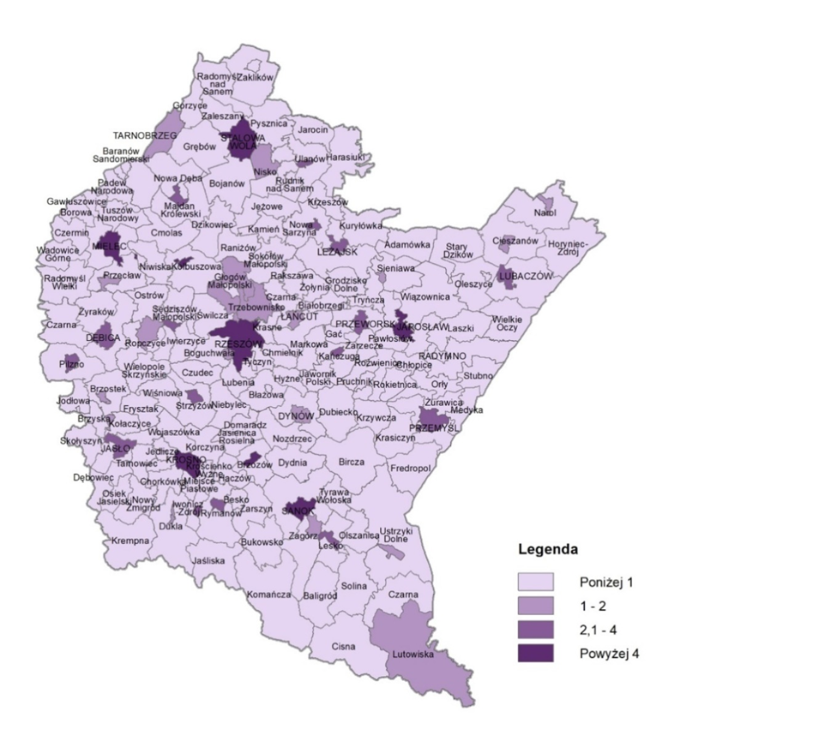
Źródło: Diagnoza stanu systemu transportowego w województwie podkarpackim, PBPP
w Rzeszowie, 2020/2021.
- Znaczącą rolę w strukturze przepływów związanych z zatrudnieniem odgrywa Rzeszów, będący bardzo atrakcyjnym rynkiem pracy do którego dojeżdża ponad 44000 osób.
- Największe potoki ruchu płyną do Rzeszowa z gmin ROF oraz z Przemyśla.
- W ROF, największe potoki ruchu płyną do stolicy regionu z gmin o najbardziej intensywnych procesach suburbanizacji, w tym z Trzebowniska (dojeżdża około 10% całkowitej liczby mieszkańców gminy), Boguchwały (ponad 9%) i Świlczy (blisko 11%).
- Na obszarze północno-wschodniej oraz południowo-wschodniej części województwa można zaobserwować najmniejsze potoki ruchu międzygminnych dojazdów do pracy.
- W latach 2011 - 2016 zdecydowanie zwiększyła się mobilność pracowników, więcej osób jest w stanie dojeżdżać do atrakcyjnej pracy oddalonej od swojego miejsca zamieszkania.
- Najwyższy wzrost osób dojeżdżających do pracy odnotowany został poza ROF
w gminach położonych w rejonie Jarosławia, Mielca, Stalowej Woli oraz w okolicach Sanoka.
- W mieście wojewódzkim odnotowany został przyrost liczby osób wyjeżdżających do pracy będący zjawiskiem deglomeracji rzeszowskiego rynku pracy na obszar funkcjonalny, polegającym na celowych działaniach zmierzających do rozproszenia nadmiernie skoncentrowanego przemysłu oraz przenoszenia zakładów pracy poza granice miasta.
- Mniejsze przyrosty dojazdów zaobserwowano w miejskich obszarach funkcjonalnych Krosna i Jasła. Także w okolicach Leżajska widoczny jest duży spadek wyjazdów do pracy, powodem którego, może być to, że lokalny rynek pracy stał się dużo bardziej atrakcyjny i pracownicy rezygnują z dojeżdżania do Rzeszowa czy innych większych ośrodków miejskich.
- Wskaźnik udziału osób przyjeżdżających w liczbie osób wyjeżdżających w ujęciu gminnym jest największy w takich miastach jak: Sanok, Krosno, Rzeszów, Mielec, Kolbuszowa, Stalowa Wola, Brzozów i Jarosław.
      - Dojazdy do szkół
- W 2018 r. Rzeszów cechował wysoki wskaźnik dojazdów do szkół ponadgimnazjalnych. Zajmował on 3. miejsce wśród miast wojewódzkich, co pokazuje jego wysoką atrakcyjność pod względem oferty edukacyjnej.
- Najwięcej osób dojeżdżało do szkół z gmin Rzeszowskiego Obszaru Funkcjonalnego, czyli zlokalizowanych najbliżej miasta.
- Wskaźnik udziału uczniów przyjeżdżających do szkół ponadpodstawowych (wcześniej ponadgimnazjalnych) w Rzeszowie w liczbie ludności w wieku 16 - 19 lat przekroczył 70% aż w siedmiu gminach województwa, które nie zawsze graniczą z miastem, co pokazuje, że uczniowie są w stanie zrezygnować ze szkoły w swojej miejscowości na rzecz placówki oferującej lepszy program edukacyjny.
      - Dojazdy do miejsc odpoczynku i rozrywki
- Województwo podkarpackie jest bardzo atrakcyjne pod względem turystycznym, posiada wiele walorów przyrodniczych.
- Najatrakcyjniejsze są rejony Bieszczadów, Pogórza i Beskidu Niskiego oraz Roztocza. Potoki ruchu turystycznego płyną także w kierunku Rzeszowa i większych miast województwa w ramach turystyki biznesowej.
- Część południowa i południowo-wschodnia województwa o największych walorach krajobrazowych, najbardziej przyciągająca turystów, jest bardzo słabo skomunikowana. Turyści w głównej mierze zmuszeni są korzystać z indywidualnych środków transportu, gdyż rejony południowe są bardzo słabo wyposażone w środki transportu publicznego.
- Rejony lokalizacji obszarów chronionych w województwie podkarpackim wydają się być istotnym motorem napędowym dla turystyki. Np. południowa i południowo-wschodnia część województwa podkarpackiego, obejmująca region Bieszczadów
i Beskidu Niskiego odwiedzana jest rocznie przez ponad 1/3 turystów przyjeżdżających na Podkarpacie. Na tych terenach znajduje się zdecydowana większość turystycznych obiektów noclegowych województwa. To właśnie w tych częściach regionu zlokalizowane są Bieszczadzki Park Narodowy oraz Magurski Park Narodowy, a w ich bezpośrednim sąsiedztwie znajdują się m.in. parki krajobrazowe.
- Również bardzo ważna jest turystyka uzdrowiskowa w takich miejscach jak Polańczyk-Zdrój, Rymanów-Zdrój, Iwonicz-Zdrój, Horyniec-Zdrój czy Latoszyn. Na tych terenach znajduje się zdecydowana większość uzdrowiskowych obiektów noclegowych województwa.
      - Analiza mobilności
- W województwie podkarpackim obserwowany jest ciągły wzrost ruchu na drogach krajowych i wojewódzkich. Wzrost ten koncentruje się głównie na najważniejszych ciągach dróg, przede wszystkim na odcinkach prowadzących do największych miast
i w przejściach przez miasta.
- Obserwowany jest bezwzględny wzrost liczby posiadanych samochodów osobowych, który koncentruje się głównie w powiatach wzdłuż osi transportowej wschód-zachód
w pobliżu autostrady A4.
- Podstawowym środkiem transportu w województwie podkarpackim jest samochód. Główną motywację podróży stanowiły relacje pomiędzy domem, a zakupami
i usługami, oraz domem, a miejscem nauki. Pod względem czasu trwania podróży najwięcej podróży realizowanych było do 15 min.
- Obszarami, które można uznać za zagrożone wykluczeniem transportowym są: powiat lubaczowski oraz niektóre sąsiadujące z nim gminy powiatów jarosławskiego
i przeworskiego, obszar pasm Karpat przebiegających w województwie, w tym powiaty bieszczadzki, leski oraz południowe części powiatów sanockiego, krośnieńskiego i jasielskiego, obszar pogórzy położony pomiędzy Rzeszowem, Sanokiem i Przemyślem (Pogórze Dynowskie i Przemyskie) oraz fragmenty powiatu kolbuszowskiego i tarnobrzeskiego.
      - Generalny Pomiar Ruchu 2020/2021
- Obciążenie ruchem dróg krajowych i wojewódzkich badane jest raz na 5 lat
(w ostatnim okresie m.in. w roku 2005, 2010, 2015 i z uwagi na pandemię w latach 2020-2021). Badanie realizowane jest wyłącznie na drogach zamiejskich. To sprawia, że jego przydatność w ocenie potoków wewnątrzaglomeracyjnych jest ograniczona.
- W latach 2020/21 średni dobowy ruch na drogach krajowych wynosił
w województwie podkarpackim 10789 pojazdów, co jest jedną z niższych wartości
w Polsce (przy 13574 średnio dla kraju), ale jednocześnie najwyższą w grupie pięciu województw Polski Wschodniej. Przecinająca województwo droga międzynarodowa E40 (autostrada A4) ma na całym swoim polskim przebiegu najwyższe średnie wartości ruchu (względem wszystkich innych tras międzynarodowych w Polsce). Wynoszą one 37875 pojazdów na dobę. W granicach województwa wartości te są już jednak znacznie niższe (około 15-20 tys.).
- Wskaźnik zmian ruchu pomiędzy 2015 a 2020/2021 na drogach krajowych
w województwie podkarpackim wynosi 1,17 (wzrost ruchu o 17%), w tym na drogach międzynarodowych 1,22 (wzrost ruchu o 22%). Tym samym wskaźnik wzrostu ogółem oraz na drogach międzynarodowych jest każdorazowo niższy od średniej krajowej (w obu kategoriach odpowiednio 1,21 i 1,27). Mimo, to wydaje się, że za wzrost ruchu w regionie odpowiadają głównie tranzytowe trasy międzynarodowe (szczególnie wspomniana A4). Przy analizie terytorialnej rozkładu ruchu, w tym
w szczególności przy ocenie dynamiki zjawiska, konieczne jest wzięcie pod uwagę zmian w układzie sieci drogowej. Po roku 2015 oddano do użytku ostatni
z podkarpackich odcinków autostrady A4 (Rzeszów Wschód – Jarosław). W tym okresie powstała także obwodnica Niska i Stalowej Woli. Droga ekspresowa S19 między Rzeszowem a Lublinem znajdowała się w budowie, co mogło powodować utrudnienia i odpływ oraz rozłożenie ruchu na inne drogi. Może to w pewnym stopniu zniekształcać porównanie obu rozkładów ruchu.
- Rozkład przestrzenny ruchu samochodów osobowych w obu analizowanych przekrojach czasowych wskazuje ponadto na jego koncentracje na szlakach wiodących do Rzeszowa oraz pomiędzy niektórymi innymi subregionalnymi biegunami wzrostu. W swoim ogólnym układzie przestrzennym rozkład ruchu nie uległ zasadniczym zmianom w okresie 2015-2020/21. Zachowana została jego policentryczna struktura, choć rola szlaków prowadzących w kierunku Rzeszowa została wyraźnie wzmocniona.
- Proces koncentracji ruchu na autostradzie A4 jest bardzo dobrze widoczny
w przypadku kategorii samochodów ciężarowych. W mniejszym stopniu jest on zauważalny na innych trasach w tym szczególnie na S19 (przyszłej Via Carpatia), na drodze DK9 w kierunku Warszawy oraz w ciągu dróg DK73 / DK28 z Tarnowa przez Jasło do Krosna i Sanoka. Porównanie wyników GPR w obu badanych okresach wskazuje na większe różnice w przypadku samochodów ciężarowych niż osobowych. Mimo to ogólny rozkład ruchu pozostaje podobny. Wspomniana koncentracja ruchu na A4 ma miejsce nie tylko na nowym odcinku (Rzeszów-Jarosław), ale także w części trasy położonej na zachód od Rzeszowa. Dowodzi to, że efekt przejmowania ruchu przez nowe trasy szybkiego ruchu domyka się dopiero po ich pełnym ukończeniu. Istniejące luki stanowią barierę w tym zakresie.
Rysunek 27 Ruch pojazdów osobowych na drogach krajowych i wojewódzkich województwa podkarpackiego w latach 2015 i 2020/21
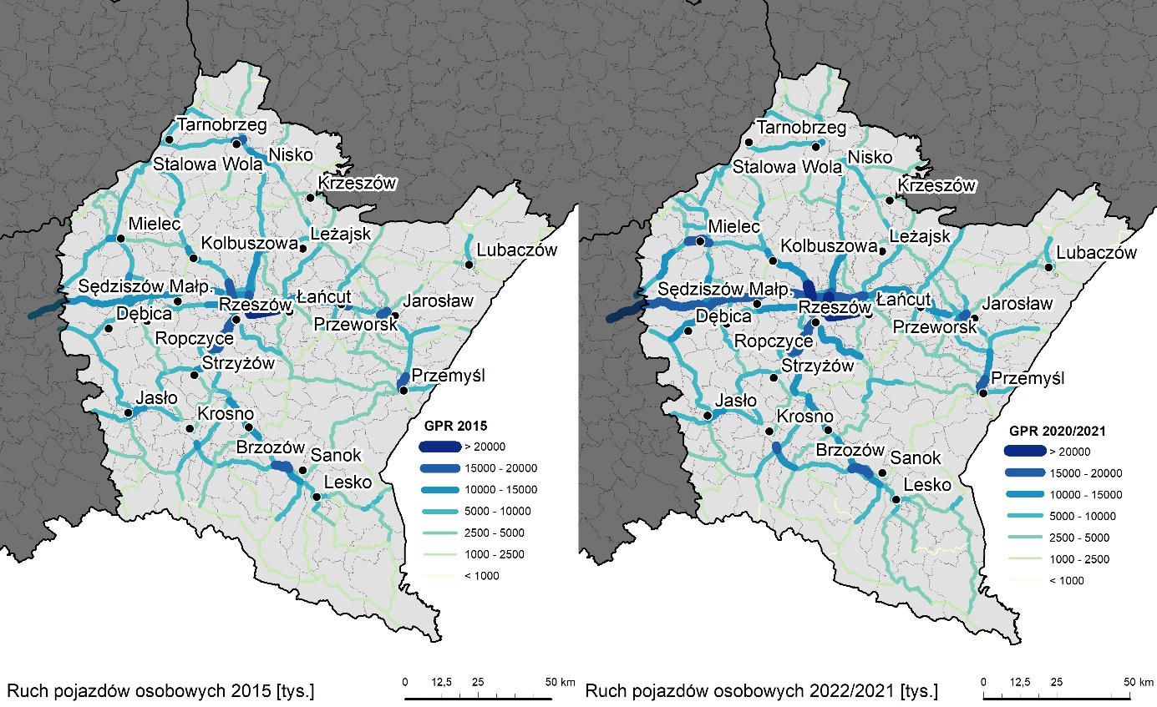
Źródło: Opracowanie eksperckie (2022) na podstawie danych GDDKiA
- Z punktu widzenia zasilenia PSRT WP do roku 2030 nowymi informacjami
o wielkości strukturze ruchu drogowego, najważniejsza jest ocena dynamiki zmian tegoż ruchu w obu podstawowych kategoriach. Zmiany te nie są równo rozłożone terytorialnie, co jest dowodem zarówno na zachodzące w regionie procesy społeczno-gospodarcze, jak też stanowi efekt podjętych w badanym okresie inwestycji. W obu kategoriach (pojazdów osobowych i ciężarowych) doszło do bardzo dużych przyrostów ruchu w ciągu autostrady A4, szczególnie na jej odcinku od granicy województwa do Przeworska. Wynika to bezpośrednio z ukończenia całej trasy na terenie województwa w roku 2016 oraz z faktu, że niektóre odcinki uruchomiono niedługo przed poprzednim pomiarem ruchu (GPR 2015). W rezultacie efekt „nowej trasy” został w pełni skonsumowany dopiero w dynamice ruchu
w kolejnej pięciolatce. Druga ważna konstatacja to bardzo duże przyrosty ruchu na trasach doprowadzających do A4. Dotyczy to szczególnie niektórych ciągów dróg krajowych i/lub wojewódzkich. Są to na ogół ciągi skośne odchylone w kierunku zachodnim (w tym droga DW877 Łańcut-Leżajsk, DW835 Przeworsk-granica województwa, DW865 Jarosław-Lubaczów). W przypadku ruchu samochodów osobowych widoczne jest także wzmocnienie znaczenia dojazdów do Rzeszowa drogami takimi jak DK9, DW878. W obu kategoriach pojazdów zaznacza się wysoka dynamika ruchu między Rzeszowem i Mielcem zarówno z wykorzystaniem autostrady (odcinek DW985 Dębica – Mielec), jak szlakiem przez Kolbuszową
(DK9 i DW875).
Rysunek 28 Ruch pojazdów ciężarowych na drogach krajowych i wojewódzkich województwa podkarpackiego w latach 2015 i 2020/21.
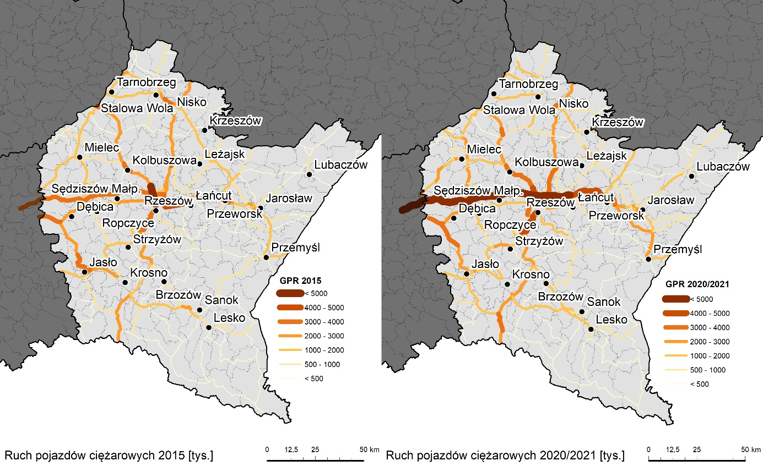
Źródło: Opracowanie eksperckie (2022) na podstawie danych GDDKiA
- Charakterystyczne są spadki ruchu samochodów ciężarowych na niektórych drogach krajowych, w tym DK28 i DK77. Dowodzą one przesunięcia potoków na autostradę A4, nawet w przypadku gdy trasa przejazdu ulega z tego powodu wydłużeniu. Można przypuszczać, że ruch z zachodniej Polski do Krosna i Sanoka (zwłaszcza pojazdów ciężarowych) jest kontynuowany autostradą tak długo jak to możliwe i następnie przenosi się na DK19 Rzeszów-Krosno. Potwierdza to tezę
o migracji ruchu między odcinkami, która będzie następować aż do ukończenia prac przy budowie drogi ekspresowej S19 na odcinkach pomiędzy Rzeszowem, a granicą polsko-słowacką. Tym samym nie do końca można ją interpretować jako stały obraz popytu na nową infrastrukturę.
- Spadki ruchu osobowego widoczne są również w sąsiedztwie przejścia granicznego Medyka (przejęcie części potoków przez Korczową). Charakterystyczny jest także przyrost ruchu ciężkiego z kierunku Gorlic drogą DW993 do Dukli, a następnie do dawnego przejścia granicznego w Barwinku i na Słowację. Pośrednio dowodzi to znaczenia braków infrastrukturalnych w ciągu drogi DK73/DK28 (Pilzno-Miejsce Piastowe). Ruch międzynarodowy między Polską południową i częściowo centralną a Słowacją (oraz dalej położonymi krajami) „odpływa” z tej drogi z uwagi na jej parametry i niekorzystną lokalizację węzła na A4 zarówno na trasę przez A4 i D19 (zbyteczne i niekorzystne dociążenie układu drogowego Rzeszowa), jak też na bardziej peryferyjne drogi wojewódzkie (jak DW993).
Rysunek 29 Zmiany w ruchu pojazdów osobowych i ciężarowych na drogach krajowych
i wojewódzkich województwa podkarpackiego w okresie 2015 - 2020/21
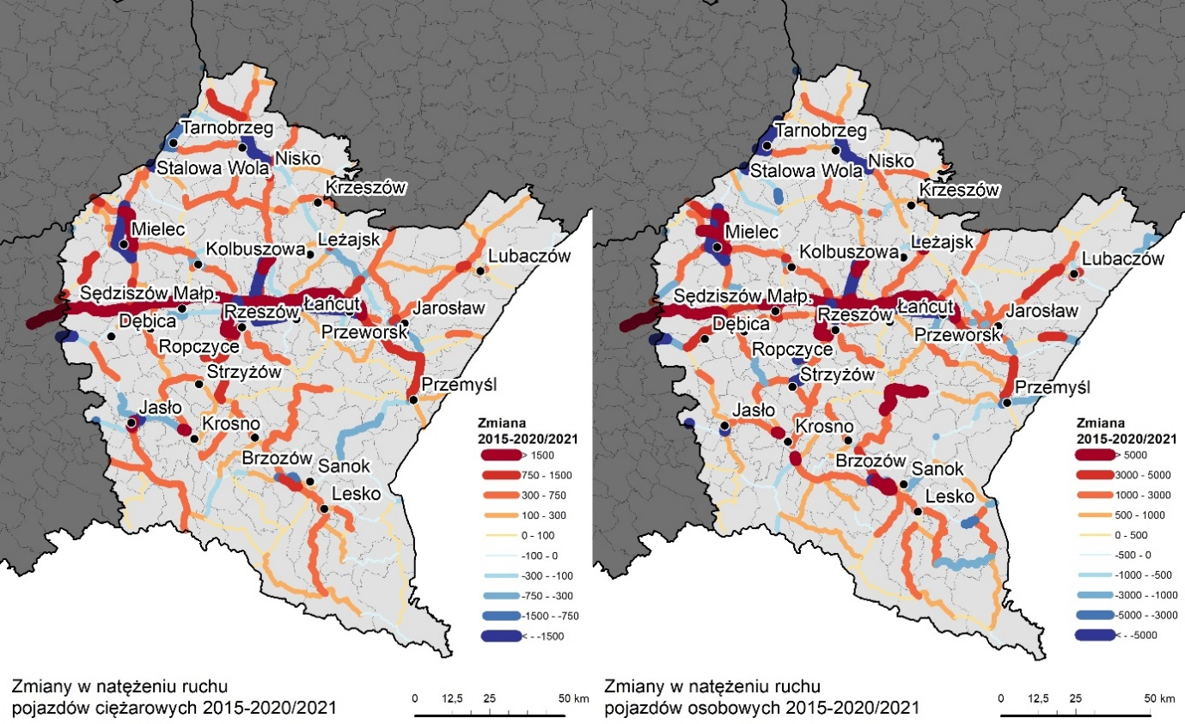
Źródło: Opracowanie eksperckie (2022) na podstawie danych GDDKiA
- Analiza dynamiki ruchu w okresie 2015-2020/21 wzmocniła wskazania inwestycyjne dotyczące takich dróg wojewódzkich jak DW835 i DW865 oraz wszystkich szlaków (krajowych, wojewódzkich i lokalnych) doprowadzających ruch do Rzeszowa.
- Opisane „migracje ruchu” oraz jego wzrost na trasach doprowadzających do A4 można także interpretować jako zapowiedź dalszych podobnych procesów, które ujawnią się po ukończeniu drogi S19 w pełnym przebiegu na terenie regionu. Dlatego też, przy uwzględnianiu wyników GPR podczas decyzji inwestycyjnych konieczne jest branie pod uwagę potencjalnych przesunięć dużych potoków ruchu drogowego, które następują w wyniku oddawania do użytku kolejnych fragmentów dróg ekspresowych, przebudów i podwyższania standardów technicznych sieci dróg krajowych i wojewódzkich czy powstawania nowych generatorów ruchu. Tym samym opisana dynamika z okresu 2015-2020/21 może, a nawet powinna, być ekstrapolowana na przyszły okres programowania (2021-2027), gdyż można przypuszczać, że zachodzące procesy będą wówczas kontynuowane, a ponadto że zmiany rozkładu związane z nowymi trasami będą analogiczne (choć być może wystąpią w innych lokalizacjach).
- Efekt silnej koncentracji ruchu na trasie A4 oraz na niektórych drogach doprowadzających do autostrady, będzie prawdopodobnie powtórzony w ciągu drogi ekspresowej S19 (tzw. Via Carpatia).
      - Potoki ruchu w transporcie publicznym
- Potoki ruchu w pasażerskim transporcie publicznym związane są z generatorami ruchu czyli z miejscami gdzie powstaje ruch i gdzie jest absorbowany. Głównymi kierunkami ruchu pasażerskiego są miejsca pracy i edukacji, szpitale i przychodnie oraz różnego rodzaju miejsca usługowe i rozrywkowe.
- Wiodącym korytarzem transportowym w regionie jest równoleżnikowe połączenie Dębica – Rzeszów – Przemyśl, obsługiwane przez dużą liczbę autobusów i pociągów pasażerskich. Rzeszów stanowi miejsce koncentracji usług publicznych oraz jest głównym rynkiem pracy w województwie, dlatego też odgrywa istotną rolę
w powiązaniu obu tych rodzajów transportu.
      - Transport publiczny i natężenie ruchu
- Na terenie województwa podkarpackiego działa 108 przewoźników (stan na październik 2020 r.), realizujących połączenia autobusowe zarówno wewnątrz województwa jaki poza jego granicami.
- Regionami zagrożonymi wykluczeniem z punktu widzenia transportu zbiorowego są
w województwie: Bieszczady, zwłaszcza w części na południe od zbiornika solińskiego, obszar pomiędzy Sanokiem i Przemyślem wzdłuż Sanu po obydwu jego stronach, Beskid Niski, powiat lubaczowski i północna część powiatu jarosławskiego, powiat leżajski oraz pojedyncze gminy w strefach pomiędzy Dębicą, Mielcem
i Tarnobrzegiem.
- Zauważalna jest tendencja spadkowa w przewozie pasażerów w transporcie autobusowym międzymiastowym, powodem tego może być wzrastająca liczba samochodów osobowych stanowiąca duże zagrożenie dla transportu zbiorowego.
Tabela 5 Liczba wydanych zezwoleń dla linii autobusowych oraz liczba przewoźników realizujących połączenia na terenie województwa podkarpackiego w 2020 r.
Liczba wydanych zezwoleń oraz liczba przewoźników | Wartość
Liczba przewoźników ogółem | 108
Łączna liczba wydanych zezwoleń | 492
Liczba wydanych zezwoleń na połączenia z/do Rzeszowa | 136
Liczba wydanych zezwoleń na przejazd przez Rzeszów | 11
Źródło: Diagnoza stanu systemu transportowego w województwie podkarpackim, PBPP
w Rzeszowie, 2020/2021.
- W zakresie transportu autobusowego na terenie województwa podkarpackiego, na podstawie udzielonych przez Marszałka Województwa Podkarpackiego zezwoleń dla zorganizowania transportu zbiorowego osób działają przewoźnicy, realizujący połączenia autobusowe m. in. do Krakowa, Lublina, Kielc, Warszawy czy Wrocławia. Według danych z 2020 roku na obszarze województwa łącznie wydano 492 zezwolenia. Jednak w porównaniu z rokiem 2015 liczba ta uległa znaczącemu zmniejszeniu. Według dostępnych danych wydano wówczas 687 zezwoleń.
- Znacząca liczba ww. wydanych zezwoleń w 2020 roku (niemal 30% ze wszystkich udzielonych przez Marszałka) dotyczy połączeń rozpoczynających lub kończących się w Rzeszowie, co świadczy o wysokim stopniu skomunikowania rdzenia Rzeszowskiego Obszaru Funkcjonalnego z pozostałym obszarem województwa. Dodatkowo przez centrum przechodzi 11 połączeń, gdzie przystanek w Rzeszowie jest przystankiem tranzytowym.
Tabela 6 Lista przewoźników o największym udziale w organizacji połączeń transportu zbiorowego na terenie województwa podkarpackiego w 2020 r.
Przewoźnik | Liczba udzielonych zezwoleń
Przedsiębiorstwo Komunikacji Samochodowej w Rzeszowie Spółka Akcyjna | 46
Przedsiębiorstwo Komunikacji Samochodowej Sp. z o. o. w Leżajsku | 44
Przedsiębiorstwo Komunikacji Samochodowej Jarosław | 44
Przedsiębiorstwo Komunikacji Samochodowej w Stalowej Woli Spółka Akcyjna | 29
Przedsiębiorstwo Komunikacji Samochodowej Tarnobrzeg Spółka z ograniczoną odpowiedzialnością | 24
PGZK-JASIEL Sp. z o.o. | 19
Przedsiębiorstwo Komunikacji Samochodowej Jasło Spółka Akcyjna | 17
MARCEL Spółka z o. o. Sp. komandytowa | 15
NEOBUS POLSKA Spółka z ograniczoną odpowiedzialnością | 14
Przedsiębiorstwo Komunikacji Samochodowej Sp. z o. o. w Przemyślu | 11
Transgaz TRAVEL | 10
Źródło: Diagnoza stanu systemu transportowego w województwie podkarpackim, PBPP
w Rzeszowie, 2020/2021.
Rysunek 30 Identyfikacja miast z funkcjonującym lokalnym systemem zbiorowego transportu publicznego z uwzględnieniem rangi ośrodka
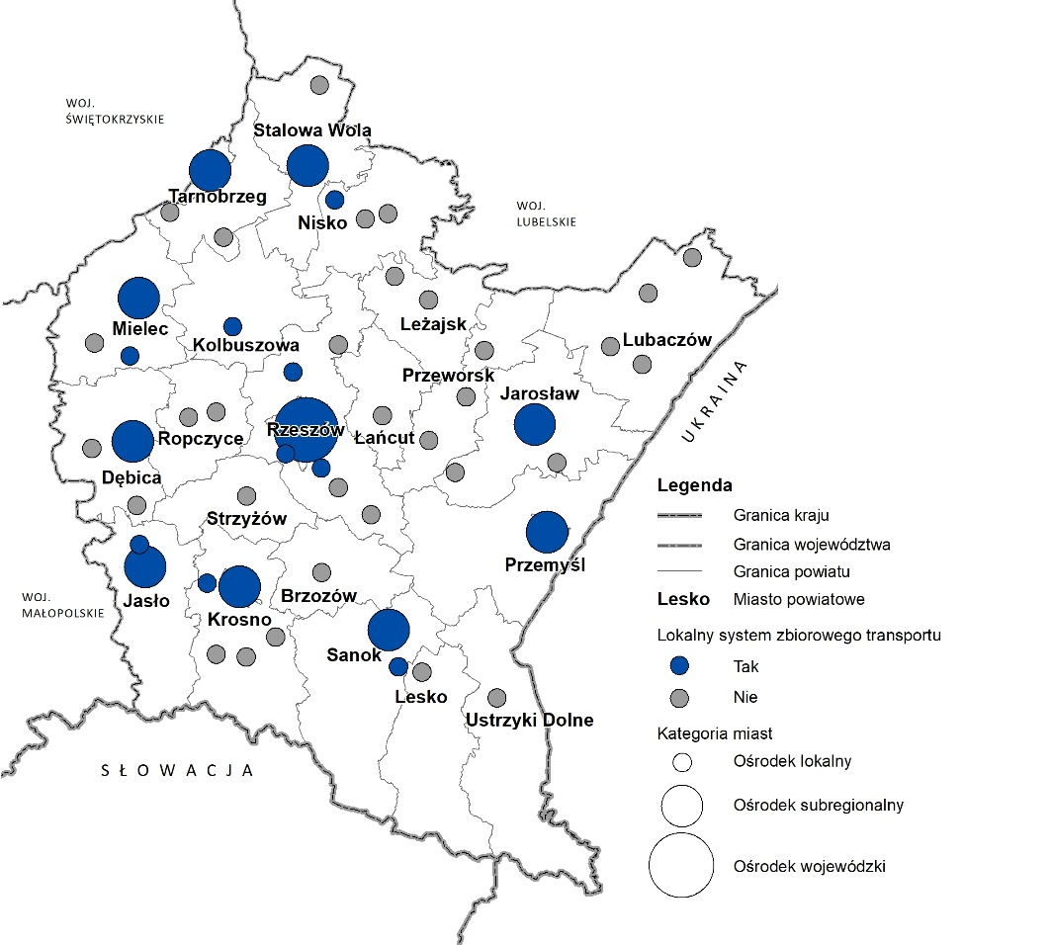
Źródło: Opracowanie własne.
Rysunek 31 Międzypowiatowe połączenia autobusowe w województwie podkarpackim
w 2019 r.
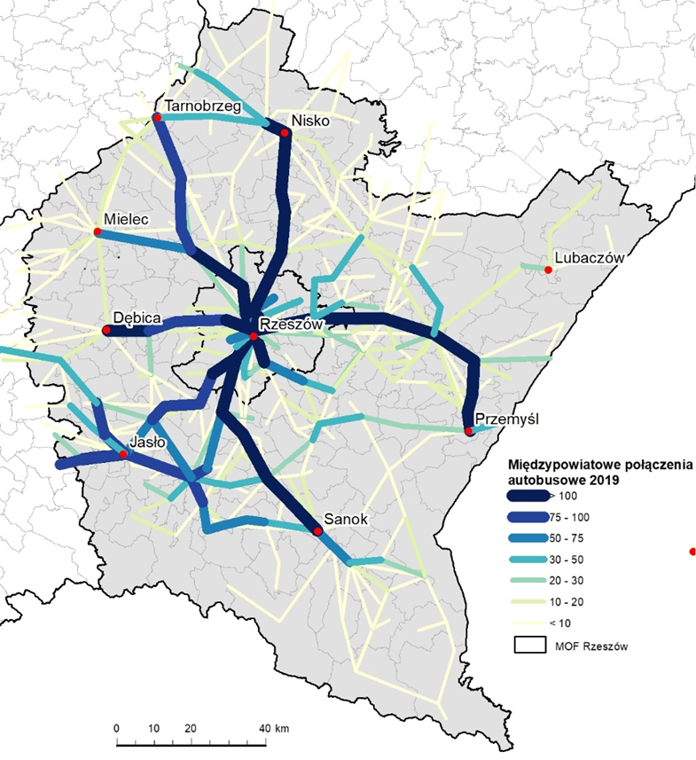
Źródło: T. Komornicki, P. Rosik, P. Duma, S. Goliszek, B. Szejgiec-Kolenda, Raport końcowy. Rozwój transportu w województwie podkarpackim w perspektywie do 2030, Instytut Geografii i Przestrzennego Zagospodarowania im. Stanisława Leszczyckiego, Polska Akademia Nauk, Warszawa 2020.
- Współczynnik zarejestrowanych samochodów osobowych wzrasta na terenach
o ograniczonej dostępności komunikacji zbiorowej. Można stąd wnioskować, że posiadanie samochodu osobowego jest warunkowane niedostateczną obsługą przez transport zbiorowy.
- Województwo podkarpackie charakteryzuje się słabo rozwiniętą siecią kolejowych połączeń pasażerskich.
- Ze względu na wzrastające koszty realizacji usług przewozowych oraz coraz mniejsze zainteresowanie ofertą przewozową pasażerów dochodzi do likwidacji lub ograniczeń kursów na najrzadziej uczęszczanych trasach.
- Obszary województwa cechujące się złą dostępnością do transportu kolejowego obsługiwane są przez konkurencyjną komunikację autobusową, co czyni chęć poprawy dostępności do kolejowych usług pasażerskich rozwiązaniem nieefektownym i mało logicznym.
- Zarówno transport kolejowy jak i autobusowy odgrywają znaczną rolę na połączeniach ze stolicą województwa - miastem Rzeszów.
- Dobrze zintegrowane układy transportowe posiadają miasta tj.: Rzeszów, Krosno, Jasło, Jarosław, Przeworsk, Sanok, Mielec, Stalowa Wola i Leżajsk, natomiast stosunkowo słabiej rozwinięty układ transportowy posiadają: Dębica, Tarnobrzeg
i Przemyśl.
Rysunek 32 Schemat połączeń kolejowych na terenie województwa podkarpackiego w 2020 r.
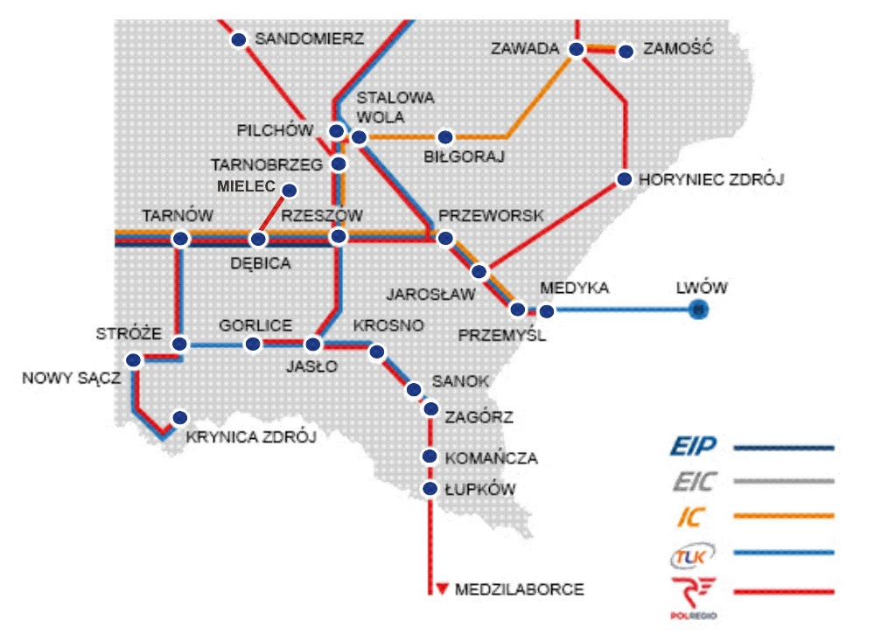
Źródło: Opracowanie własne na podstawie infografiki pochodzącej ze strony: www.intercity.pl/pl (wg dostępu z 2020 r.).
Przyczyny niskiego wykorzystania publicznego transportu zbiorowego należy wiązać z aspektami wpływającymi na zagrożenie wykluczeniem transportowym. Wykorzystanie transportu publicznego w ograniczonym zakresie wynika zatem m.in. z:
- depopulacji – np. powiat lubaczowski oraz niektóre sąsiadujące z nim gminy powiatów jarosławskiego i przeworskiego, to obszary o zmniejszającej się liczbie mieszkańców, charakteryzujące się zachwianą strukturą demograficzną,
- sezonowości – np. w karpackiej części regionu obsługa transportem publicznym jest uzależniona nie tylko od gęstości zaludnienia (na terenach najbardziej peryferyjnych jest bardzo słaba), ale bywa też tylko sezonowa i uruchamiana na potrzeby obsługi ruchu turystycznego,
- rozproszona sieć osadnicza na obszarach górskich jako czynnik sprzyjający niskiemu wykorzystaniu,
- rozproszenie miejsc pracy (brak kierunków z dużymi potokami ruchu, które gwarantują opłacalność operatorom).
Z powyższymi czynnikami związany jest z kolei stały lub okresowy słaby popyt na usługi transportu zbiorowego, a to z kolei wpływa na ich niską lub czasową podaż.
Rysunek 33 Średniodobowa liczba pociągów pasażerskich w województwie podkarpackim
w maju 2020 r.
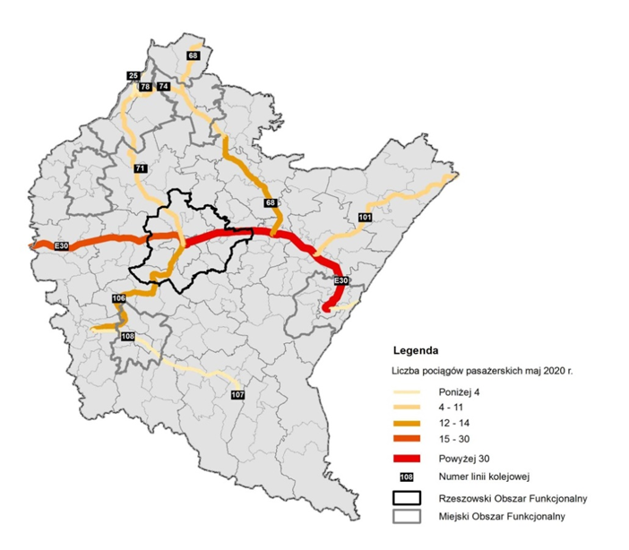
Źródło: Diagnoza stanu systemu transportowego w województwie podkarpackim, PBPP
w Rzeszowie, 2020/2021.
- Port lotniczy w Rzeszowie jest ósmym z największych pod względem liczby obsłużonych pasażerów lotnisk w kraju. Liczba obsłużonych pasażerów w porcie lotniczym Rzeszów – Jasionka z roku na rok rośnie, natomiast od 2013 r. jego udział w łącznej liczbie obsłużonych pasażerów na wszystkich lotniskach w Polsce sukcesywnie spada.
- Kryzys wywołany przez globalną pandemię COVID-19 szczególnie doświadczył przemysł lotniczy, objawiając się znacznym spadkiem liczby przewożonych pasażerów. Faktyczne skutki będą zależeć od czasu trwania pandemii oraz innych czynników jak stopnia zaufania konsumentów do podróży lotniczych, warunków ekonomicznych itp.
    - Przewóz towarów
- W lądowych przewozach towarów najczęściej wykorzystywany jest transport drogowy.
- Największy udział w przewozach ładunków w podkarpackim miały przewozy wewnątrz województwa.
- W ruchu kolejowym/towarowym zaznaczają się dwa główne ciągi transportowe
i stanowią je: linia nr 91/magistrala E-30 oraz linia nr 68 relacji Lublin-Przeworsk. Ważnym korytarzem towarowym służącym głównie przewozom tranzytowym jest także Linia Hutnicza Szerokotorowa.
- Kluczową rolę w dalszym rozwoju transportu towarowego w województwie podkarpackim będą odgrywać terminale drogowo-kolejowe, a przyszłość dla transportu towarowego stanowić będzie przewóz ładunków skonteneryzowanych transportem intermodalnym.
- Transport lotniczy/powietrzny opiera się na środkach transportu, które stanowią statki powietrzne z kategorii samolotów i śmigłowców, obecnie jest on najnowocześniejszą
i dynamicznie rozwijającą się gałęzią transportu. Pozwala bowiem na bardzo szybkie dotarcie do wyznaczonego celu i jest jednym z najbezpieczniejszych środków transportu towarów. Według stanu na grudzień 2021 r. na lotnisku Rzeszów-Jasionka realizują transport towarowy następujący przewoźnicy: LOT Cargo, Lufthansa Cargo, Turkish Cargo.

Koszty eksploatacji i konserwacji istniejącej infrastruktury
Ustawa z dnia 21 marca 1985 r. o drogach publicznych (Dz. U. z 2023 r. poz. 645, t.j. z dnia 2023.04.05), w art. 2 wprowadziła podział dróg ze względu na funkcje w sieci drogowej na następujące kategorie:
- drogi krajowe;
- drogi wojewódzkie;
- drogi powiatowe;
- drogi gminne.
Artykuł 2a tej ustawy stanowi, że drogi krajowe są własnością Skarbu Państwa
a drogi wojewódzkie, powiatowe i gminne są własnością właściwego samorządu województwa, powiatu lub gminy. Koszty utrzymania, eksploatacji i konserwacji istniejącej sieci dróg ponoszą ich zarządcy. W przypadku dróg krajowych zadania zarządu na terenie województwa podkarpackiego wykonuje Oddział Wojewódzki Generalnej Dyrekcji Dróg Krajowych i Autostrad w Rzeszowie (GDDKiA). Drogami wojewódzkimi zarządza Podkarpacki Zarząd Dróg Wojewódzkich w Rzeszowie, który jest jednostką budżetową finansowaną przez Samorząd Województwa Podkarpackiego i jako jednostka organizacyjna wykonuje zadania w zakresie planowania, budowy, przebudowy, remontu, utrzymania
i ochrony dróg, zgodnie z ww. ustawą.
Według informacji pozyskanych z GDDKiA - Oddział w Rzeszowie, koszty utrzymania sieci dróg krajowych w województwie podkarpackim w latach 2014-2019 wzrosły o ok. 60%, przy czym w latach 2014 - 2018 rosły niemal liniowo o ok. 12% rocznie, natomiast w 2019 roku ustabilizowały się na poziomie roku 2018.
Wydatki ponoszone na utrzymanie infrastruktury drogowej rokrocznie wzrastają. Na uwagę zasługuje fakt, iż koszty utrzymania dróg krajowych wzrosły z poziomu 65,2 mln zł
w 2014 roku do 103,9 mln zł w 2019 roku. Równocześnie przewiduje się dalszy wzrost kosztów utrzymania o ponad 15% w 2020 roku, tj. do poziomu 120,3 mln zł;
Tabela 7 Koszty utrzymania dróg krajowych w latach: 2014-2019
Rok | Koszty w mln złotych
2014 | 65,2
2015 | 72,6
2016 | 86,0
2017 | 97,1
2018 | 103,7
2019 | 103,9
Źródło: Diagnoza stanu systemu transportowego w województwie podkarpackim, PBPP
w Rzeszowie, 2020/2021.
Koszty bieżące utrzymania dróg wojewódzkich w latach 2014-2019 wzrosły o ok. 38% z tym, że w latach 2015-2019 kształtowały się na porównywalnych poziomach z lekką (8%) tendencją spadkową.
Tabela 8 Koszty utrzymania dróg wojewódzkich w latach: 2014-2019
Rok | Koszty ogółem w złotych | Koszty poniesione przez samorząd województwa w złotych | Dotacja z budżetu państwa w złotych
2014 | 32 785 577,50 | 32 785 577,50 | -
2015 | 49 054 019,35 | 29 149 826,16 | 19 905 193,19
2016 | 44 617 766,45 | 30 826 613,45 | 13 791 153,00
2017 | 47 685 203,77 | 32 896 196,77 | 14 789 007,00
2018 | 40 618 877,85 | 24 178 226,85 | 16 440 651,00
2019 | 45 281 446,35 | 26 806 701,35 | 18 474 745,00
Źródło: Diagnoza stanu systemu transportowego w województwie podkarpackim, PBPP
w Rzeszowie, 2020/2021.
Na podstawie informacji pozyskanych od PKP Polskie Linie Kolejowe S.A. koszty utrzymania i eksploatacji linii kolejowych na terenie województwa podkarpackiego były bardzo zróżnicowane. Najwyższe koszty utrzymania i eksploatacji w latach 2014-2019 zostały poniesione na liniach 91, 68, 108, 106, 25. Zróżnicowana była także dynamika wzrostu kosztów na poszczególnych liniach, która kształtowała się w przedziale 30% do 90%.
Wykres 1 Koszty utrzymania linii kolejowych w województwie podkarpackim (o znaczeniu państwowym i regionalnym) w mln złotych, w latach 2014-2019
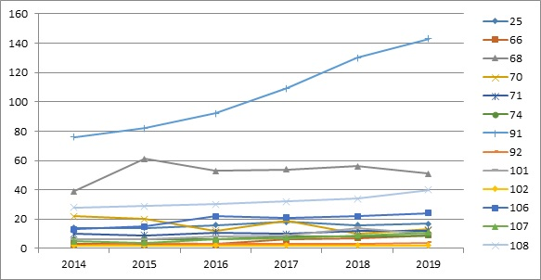
Źródło: Diagnoza stanu systemu transportowego w województwie podkarpackim, PBPP
w Rzeszowie, 2020/2021.
- Pośrednio, wzrastające koszty utrzymania dróg krajowych wiążą się z oddawaniem do użytkowania nowych odcinków dróg, w tym S19, która jest bardzo ważną trasą dla dostępności zewnętrznej regionu.
- Koszty utrzymania dróg wojewódzkich kształtują się w latach 2014-2019 na poziomie porównywalnym, tj. od 32 mln zł do 49 mln zł, co sugeruje w miarę stabilny poziom wydatków obciążających budżet regionalny.
- Wydatki ponoszone na utrzymanie infrastruktury kolejowej, w tym wchodzącej
w skład sieci bazowej i kompleksowej TEN-T rokrocznie wzrastają. Należy zauważyć, iż koszty utrzymania linii nr 91 (sieć bazowa TEN-T) wzrosły z poziomu 76,7 mln zł
w 2014 roku do 144,0 mln zł (o 88%) w 2019 roku. O około 30% wzrosły koszty utrzymania linii nr 68 i 74 (sieć kompleksowa TEN-T).
- Relatywnie wysokie koszty utrzymania, prowadzenia ruchu kolejowego
i administrowania dotyczą następujących linii w województwie podkarpackim: nr 108 relacji Stróże-Krościenko, nr 70 relacji Włoszczowice-Chmielów, nr 106 relacji Rzeszów Główny-Jasło oraz nr 25 relacji Łódź Kaliska-Dębica.
- Na liniach kolejowych nr 25, 106 i 108 dokonano dużych inwestycji dotyczących poprawy ich stanu, a ruch pasażerski jest na nich ożywiany. Natomiast wyrobienie nawyków w takim stopniu by wzrosła liczba pasażerów wymaga dłuższego, nawet kilkuletniego okresu.
- Zaangażowanie dużej ilość środków na modernizacje/przebudowę linii kolejowych (znaczące zachęty dla pasażerów) zwiększają oczekiwania na jeszcze skuteczniejsze efekty poprawy konkurencyjności transportu kolejowego względem transportu drogowego.
- Konieczna jest kontynuacja prac na liniach kolejowych województwa, aby w znaczący sposób podnieść atrakcyjność transportu kolejowego i przywrócić jego rangę.

Wpływ transportu na bezpieczeństwo i środowisko
Rozwój gospodarczy nie byłby możliwy bez rozwoju środków transportu osób
i towarów, niemniej jednak skutkuje on także niekorzystnym oddziaływaniem na uczestników ruchu oraz na środowisko.
Wzrost natężenia ruchu a także stan techniczny dróg wpływa na poziom bezpieczeństwa ruchu. Według danych statystycznych Komendy Głównej Policji, liczba wypadków drogowych oraz liczba poszkodowanych, odniesiona do 100 tys. mieszkańców województwa podkarpackiego, w 2018 roku kształtowała się nieco poniżej średniej krajowej
i wynosiła:
- Wskaźnik liczby wypadków na 100 tys. mieszkańców – 69,6 (w kraju 82,5);
- Wskaźnik liczby zabitych na 100 tys. mieszkańców – 8,9 (w kraju 7,5);
- Wskaźnik liczby rannych na 100 tys. mieszkańców – 83,4 (w kraju 97,3)
Wykres 2 Liczba wypadków drogowych ogółem w latach 2015-2018
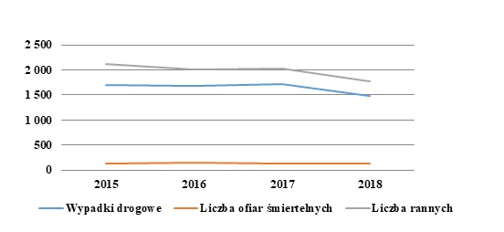
Źródło: Diagnoza stanu systemu transportowego w województwie podkarpackim, PBPP
w Rzeszowie, 2020/2021.
Liczba wypadków drogowych w powiatach województwa podkarpackiego wg GUS wskazuje, że w latach 2015-2018 najwięcej wypadków było w powiecie: rzeszowskim, dębickim, stalowowolskim, przeworskim, jasielskim oraz mieście Rzeszów, a najmniej
w brzozowskim, leskim, bieszczadzkim i lubaczowskim. Największa (42 osoby) łączna liczba ofiar śmiertelnych w okresie 2015-2018 miała miejsce w powiecie rzeszowskim, najmniejsza (2 osoby) zaś w powiecie bieszczadzkim.
Rysunek 34 Lokalizacja odcinków niebezpiecznych na drogach wojewódzkich w latach 2015-2018
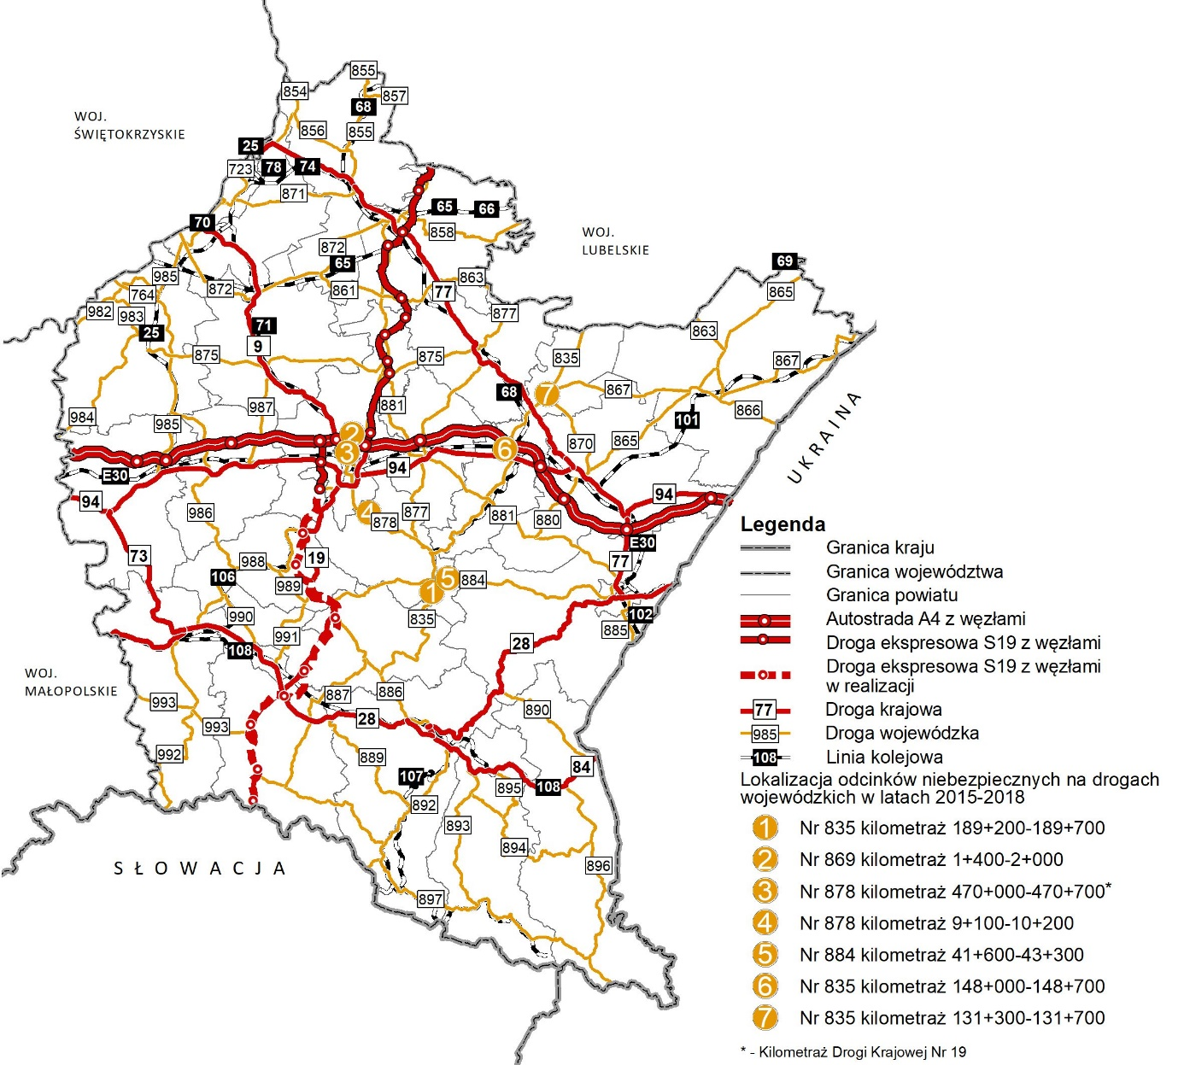
Źródło: Opracowanie własne.
W latach 2015-2018 zanotowano stały spadek liczby wypadków i poszkodowanych. Niekorzystnym zjawiskiem jest jednak wzrost liczby ofiar śmiertelnych na drogach krajowych, pomimo spadku liczby wypadków i rannych. Na drogach wojewódzkich natomiast odnotowano w tym samym okresie zauważalny spadek zarówno liczby wypadków jak
i poszkodowanych.
Rysunek 35 Lokalizacja miejsc niebezpiecznych dla rowerzystów na terenie województwa podkarpackiego w 2019 roku
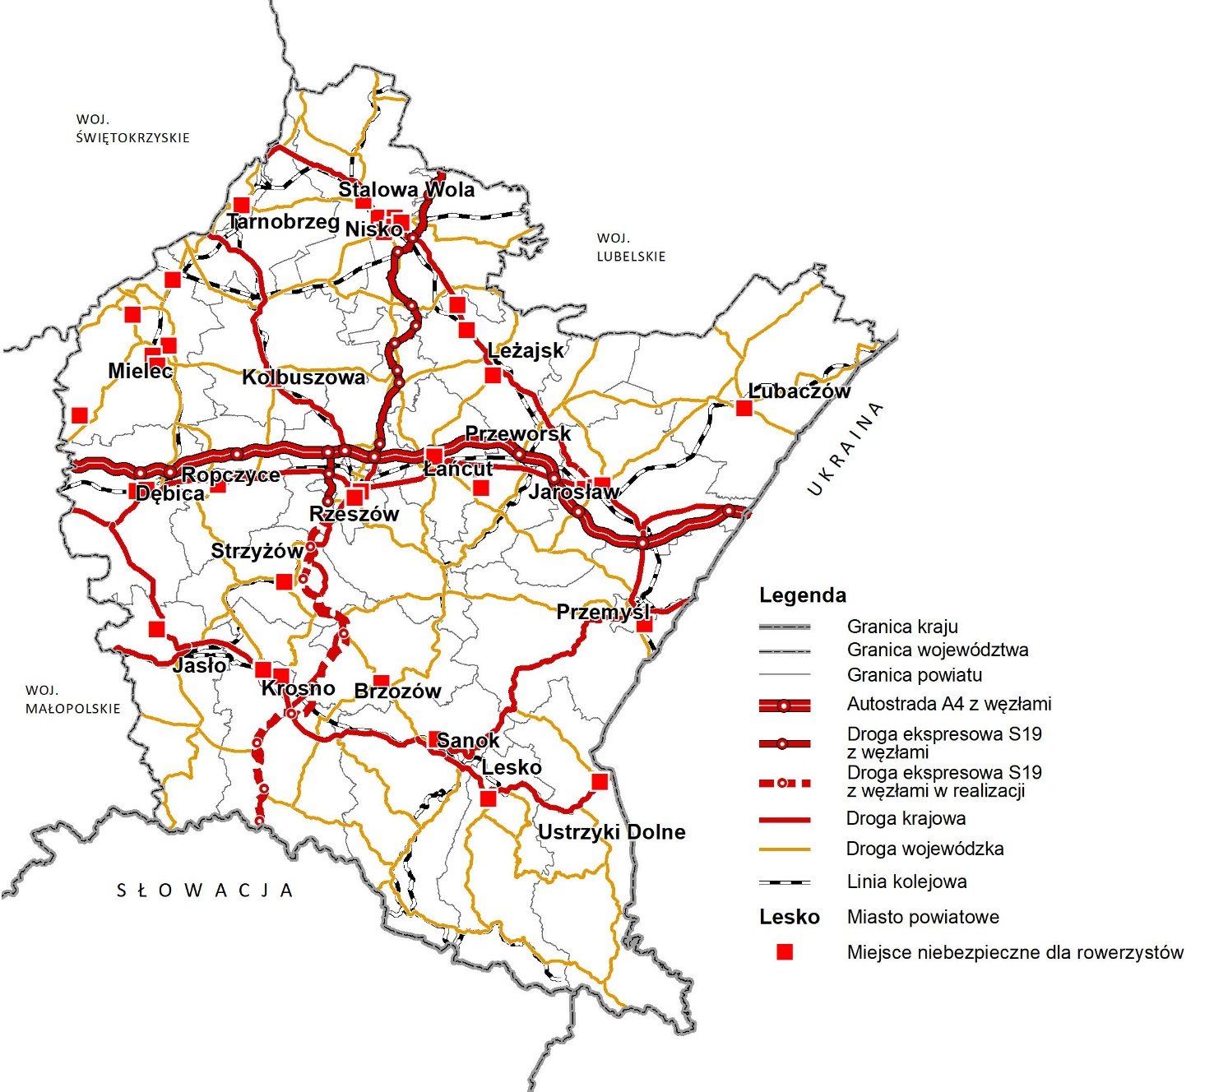
Źródło: Opracowanie własne.
Istotnym problemem jest także liczba wypadków drogowych z udziałem rowerzystów.
W 2019 roku odnotowano niemal dwukrotny wzrost ofiar śmiertelnych (rowerzystów), pomimo spadku liczby wypadków z udziałem rowerzystów i rannych w wyniku tych zdarzeń.
Rysunek 36 Zdarzenia na drogach wojewódzkich wg gmin w 2020 r. (liczba ofiar śmiertelnych oraz osób rannych).
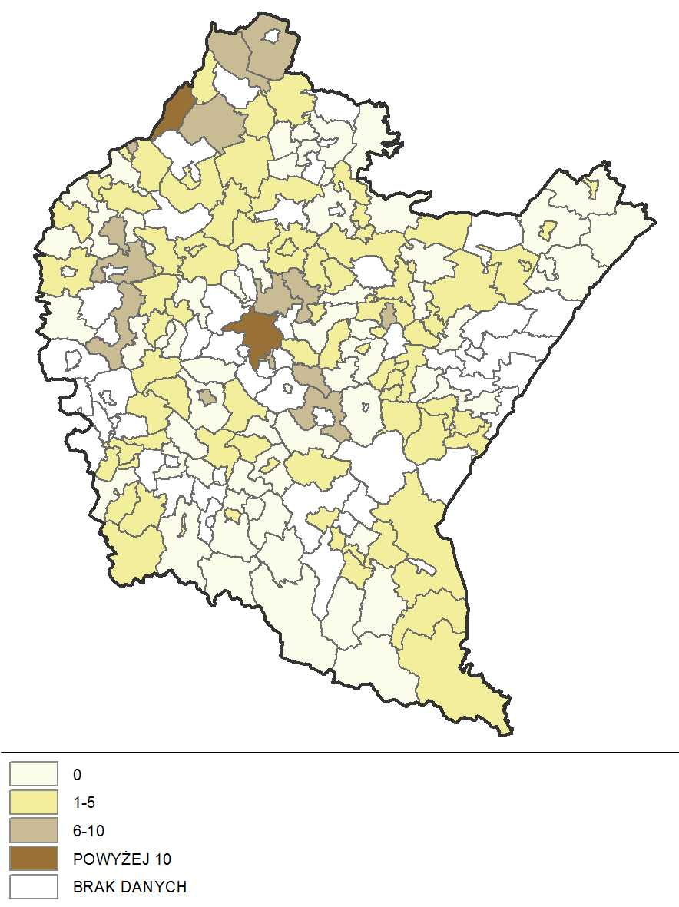
Źródło: Opracowanie własne na podstawie danych KWP w Rzeszowie
Na mapie wskazano rozkład liczby ofiar śmiertelnych oraz osób rannych
w zdarzeniach na drogach wojewódzkich wg gmin w 2020 r. Dane ilustrują i uzasadniają konieczność poprawy bezpieczeństwa. Wskazują ocenę ryzyk dla bezpieczeństwa ruchu drogowego.
Liczba wypadków w transporcie kolejowym, których następstwem są ofiary śmiertelne jest w Polsce stosunkowo niska. Bardzo często wypadki w ruchu kolejowym mają miejsce na przejazdach kolejowo-drogowych. Ich ofiarami są przeważnie użytkownicy samochodów będący sprawcami tych wypadków. Na istniejących w województwie podkarpackim liniach kolejowych w latach 2015 – 2019 odnotowano 37 wypadków, w których 8 osób poniosło śmierć a 23 zostało rannych.
Województwo podkarpackie stanowi ważny węzeł komunikacyjny, przez który przebiegają korytarze transportowe o znaczeniu krajowym i międzynarodowym. Dynamiczny rozwój transportu jest istotnym czynnikiem rozwoju gospodarczego i jednocześnie znaczącym źródłem uciążliwości i niekorzystnego oddziaływania na środowisko. Niekorzystnymi efektami i niejako ubocznymi skutkami rozwoju transportu są: hałas, zanieczyszczenie powietrza i pośrednio zanieczyszczenie gleb, wód oraz kolizje
z korytarzami ekologicznymi. Najważniejszymi problemami jakie mają związek z migrującymi zwierzętami przez drogi, linie kolejowe i w lotnictwie są kolizje i wypadki z ich udziałem oraz wysokie koszty społeczne i materialne tych zdarzeń. Ciągi komunikacyjne tworzą efekt barierowy, prowadzący do fragmentacji siedlisk i krajobrazu. W miejscach kolizyjnych
z korytarzami migracyjnymi zwierząt najczęściej dochodzi do wypadków z udziałem zwierząt, które skutkują dużymi stratami w populacjach, zwłaszcza gatunków chronionych.
Rysunek 37 Sieć transportowa (istniejąca i projektowana) województwa podkarpackiego
a korytarze ekologiczne.
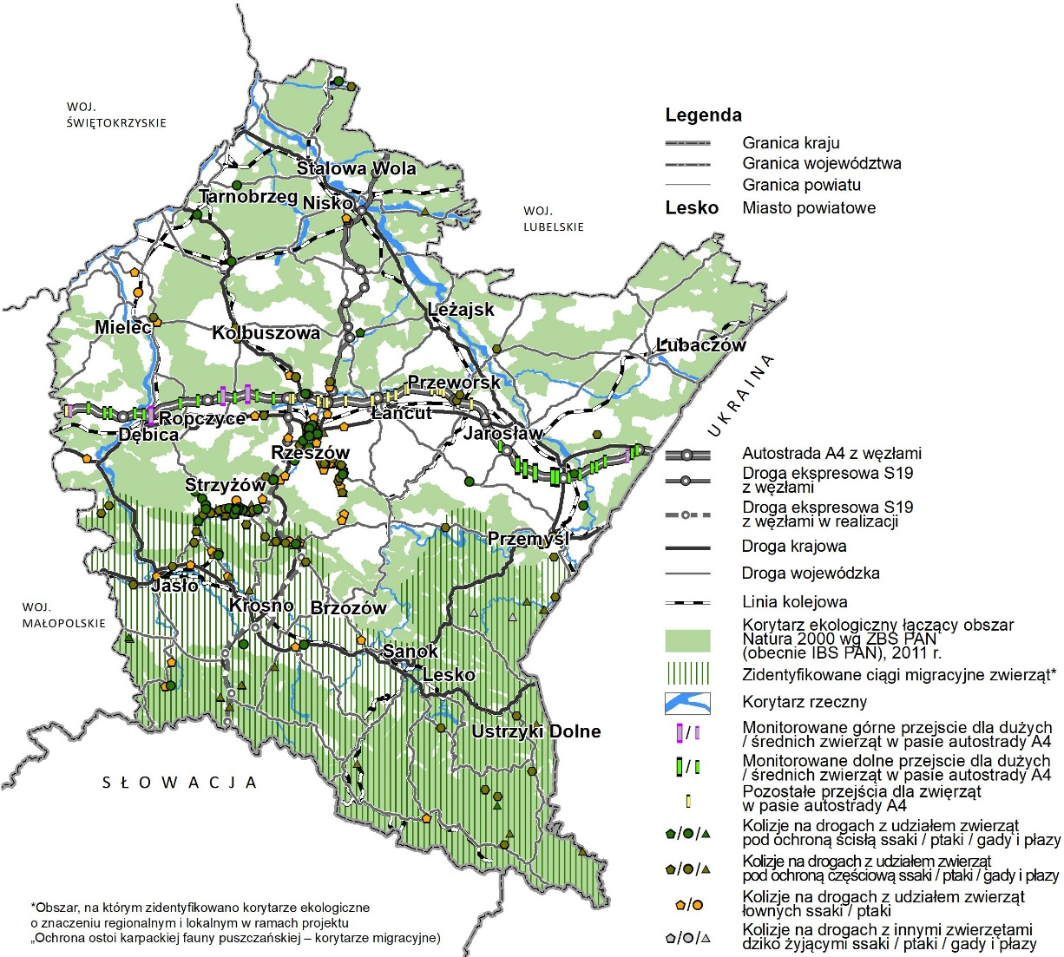
Źródło: Opracowanie własne.
Niemal połowa powierzchni województwa (44,9%) z uwagi na cenne walory przyrodniczo-krajobrazowe objęta została różnego rodzaju formami ochrony przyrody. Zastosowane formy ochrony przyrody nie zabezpieczają jednak skutecznie przestrzeni życiowych znacznej liczby gatunków, ponieważ dla ochrony różnorodności biologicznej na poziomie siedliskowym, gatunkowym i genetycznym niezbędne jest zachowanie łączności ekologicznej (korytarzy ekologicznych). Realizacja liniowych inwestycji transportowych powinna już na etapie planowania uwzględniać wszystkie uwarunkowania środowiskowe aby maksymalnie minimalizować niekorzystne zjawiska wynikające z kolizji korytarzy transportowych z korytarzami migracyjnymi zwierząt.
- Negatywny wpływ transportu drogowego na środowisko związany z dużym natężeniem ruchu i kolizjami ciągów migracyjnych zwierząt oraz ich śmiertelnością na drogach, a także z fragmentacją siedlisk przyrodniczych i krajobrazu kumuluje się obecnie w ciągu dróg:
- DK28/DK84 Krosno – Sanok– Ustrzyki Dolne (droga przechodzi przez obrzeża parków krajobrazowych: Gór Słonnych i Ciśniańsko-Wetlińskiego oraz Wschodniobeskidzkiego Obszaru Chronionego Krajobrazu);
- DK19 przecinającej paneuropejski korytarz ekologiczny (Korytarz Karpacki);
- DW 988 Rzeszów-Jasło, przecinającej Czarnorzecko-Strzyżowski Park Krajobrazowy, ale występuje również na innych drogach wojewódzkich oraz powiatowych i gminnych, gdzie odnotowuje się dużą liczbę kolizji ze zwierzętami;
- Transport kolejowy, z uwagi na ograniczenie częstotliwości kursowania pociągów
i niewielkie prędkości (z wyjątkiem linii nr 91 i 71), wywiera obecnie znacznie mniejszą presję na środowisko niż transport drogowy;
- Transport lotniczy województwa podkarpackiego, w skali kraju ma niewielki wpływ na środowisko, a uciążliwość dla środowiska związana jest z pojedynczymi przelotami samolotów.
Głównym źródłem zanieczyszczenia powietrza w województwie podkarpackim jest emisja pochodząca z sektora komunalno-bytowego (emisja powierzchniowa), ze środków transportu drogowego i wtórnej emisji zanieczyszczeń z dróg (emisja liniowa) oraz
z procesów energetycznego spalania paliw i przemysłowych procesów technologicznych (emisja punktowa).
Według bilansu emisji w 2019 r. z terenu województwa podkarpackiego sporządzonego przez KOBiZE do atmosfery wprowadzonych zostało ogółem 11 664,8 Mg tlenków siarki (3,3% emisji krajowej); 28 856,5 Mg tlenków azotu (4,2% emisji krajowej); 30 602,3 Mg zanieczyszczeń pyłowych PM10 i PM2,5 (5% emisji krajowej); 7,17 Mg benzo(a)pirenu (5,4% emisji krajowej).
Ze źródeł liniowych w województwie podkarpackim wyemitowano do powietrza ogółem 15,33 Mg zanieczyszczeń (22% całkowitej emisji), najwięcej dwutlenku azotu
13,73 Mg.
Wykres 3 Udział poszczególnych źródeł emisji na terenie województwa podkarpackiego, ogółem w roku 2019
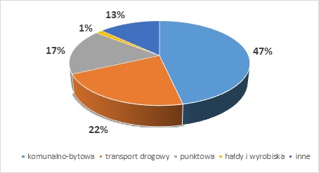
Źródło: Diagnoza stanu systemu transportowego w województwie podkarpackim, PBPP
w Rzeszowie, 2020/2021.
Wykres 4 Udział zanieczyszczeń ze źródeł liniowych (pochodzących z transportu drogowego) -w emisji ogółem z terenu województwa podkarpackiego w roku 2019.
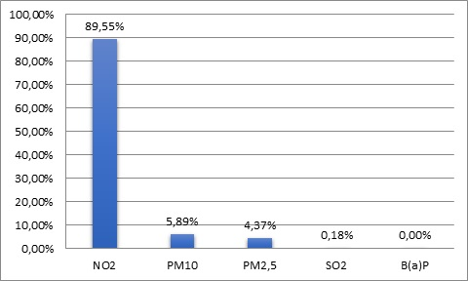
Źródło: Diagnoza stanu systemu transportowego w województwie podkarpackim, PBPP
w Rzeszowie, 2020/2021.
Największe stężenia zanieczyszczeń występują na skrzyżowaniach i drogach
o znacznym natężeniu ruchu, które przebiegają przez obszary położone w zwartej zabudowie, a zwłaszcza w mieście Rzeszów. Na pogorszenie jakości powietrza ma wpływ stale zwiększający się poziom motoryzacji oraz zły stan techniczny dróg. Rozwój elektromobilności przyczyni się do poprawy jakości powietrza, przede wszystkim w dużych aglomeracjach. Również działania nakierowane na podniesienie konkurencyjności kolei (zarówno sieci jak i taboru) będą miały pozytywny wpływ na obniżenie emisyjności gospodarki i ochronę środowiska przyrodniczego.
Czynnik, jakim jest brak możliwości całościowego, instytucjonalnego odziaływania ze strony Samorządu Województwa na system transportowy regionu, jest szczególnie istotny w kontekście ewentualnego wywierania wpływu na zmniejszenie emisji gazów cieplarnianych.
Tabela 9 Emisja wybranych gazów cieplarnianych z sektora transportu w województwie podkarpackim w 2018 r.
Emisja gazów cieplarnianych w sektorze transportu
Gaz cieplarniany | Ogółem | Dwutlenek węgla | Metan | Podtlenek azotu
Tysiące ton | 3 129,47 | 3 129,07 | 0,29 | 0,11
Źródło: Opracowanie własne na podstawie: Ochrona Środowiska, GUS, 2020.
Problematyka dotycząca środowiska naturalnego (kwestii klimatycznych etc.) jest obecna w całym procesie programowania rozwoju sytemu transportowego regionu. Ponadto dokumentem powiązanym z Programem Strategicznym Rozwoju Transportu Województwa Podkarpackiego do roku 2030 jest Prognoza Oddziaływania na środowisko,
w której uwzględnione są aspekty środowiskowe/zmian klimatu, a opracowywanie Prognozy jest ściśle powiązane z zawartością pozostałej części Programu. Zadaniem Prognozy jest kontrybuowanie do ogólnych celów zagadnień środowiskowych i klimatycznych.

Inwestycje infrastrukturalne
W Diagnozie wskazane zostały inwestycje zrealizowane w latach 2014-2020 oraz planowane i rekomendowane do realizacji w ramach nowej perspektywy finansowej (inwestycje planowane do realizacji znajdują się w dalszej części dokumentu, w tabeli pn. Inwestycje w ramach celów i kierunków rozwoju regionalnego systemu transportowego).
Do najczęściej występujących problemów w procesach inwestycyjnych na sieci transportowej województwa należą m.in.: przedłużające się procedury przetargowe oraz oferty przetargowe przekraczające środki finansowe zabezpieczone na realizacje inwestycji, wydłużające się terminy pozyskiwania decyzji administracyjnych, zmiany przepisów prawnych, protesty społeczności lokalnej i organizacji ekologicznych, kolizje z infrastrukturą obcą itp.
Rysunek 38 Najważniejsze inwestycje drogowe i kolejowe zrealizowane oraz będące
w trakcie realizacji przy wykorzystaniu Funduszy Europejskich dostępnych w ramach perspektywy finansowej 2014-2020.
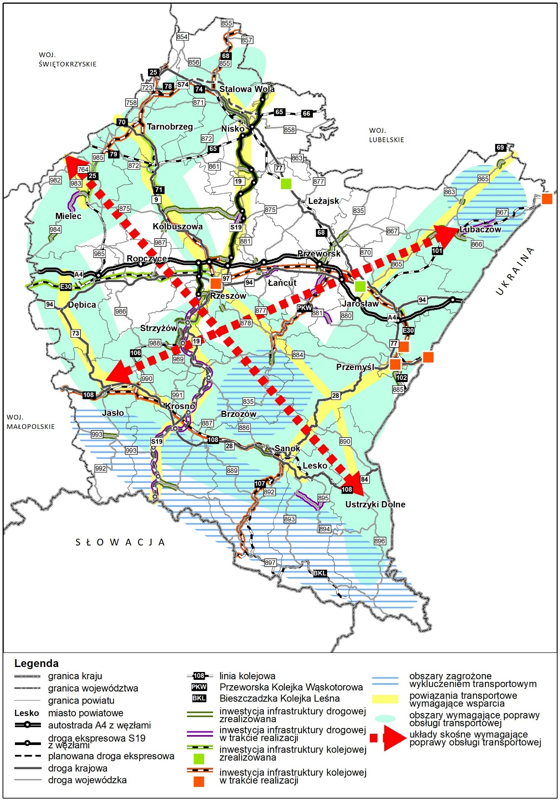
Źródło: Opracowanie własne.

Analiza popytowa uzupełniona o wykorzystanie elementów istniejących modeli krajowych

Analiza popytowa uzupełniona o wykorzystanie elementów istniejących modeli krajowych – wprowadzenie
Na potrzeby tworzenia planu transportowego województwa podkarpackiego wykonano analizę popytową uzupełnioną o wykorzystanie elementów istniejących modeli krajowych.
Wykonano ekspertyzę, w której dokonano zestawienia konfrontującego wyniki diagnozy popytu na infrastrukturę i przewozy z wynikami modeli krajowych (m.in. Krajowym Modelem Ruchu 2007, modelem PKP PLK S.A., modelem CUPT, modelami naukowymi Komar i HGV-Monit). Zastosowanie takiego podejścia wymagało identyfikacji następujących informacji:
- informacji o ruchu źródłowo-docelowym w motywacjach związanych z dojazdami do usług,
- prawidłowej oceny podziału pracy przewozowej w ujęciu modalnym oraz transport indywidualny versus zbiorowy (wykorzystano ankietowe badanie mobilności jakie było zrealizowane w regionie),
- pełnego rozkładu ruchu w transporcie publicznym (lokalne połączenia autobusowe, komplementarność kolej – autobus, a także transport publiczny – indywidualny; zebrano dane z wszystkich jednostek samorządu terytorialnego),
- informacji dla województwa podkarpackiego z różnych wymienionych wyżej modeli krajowych (przygotowano stosowne opracowanie eksperckie).
Model ruchu województwa stanowi podstawowe narzędzie weryfikujące celowość rozbudowy infrastruktury transportowej oraz oceniające kierunki strategiczne rozwoju systemu transportowego. Dzięki dostępowi do takiego narzędzia, możliwym jest weryfikacja zamierzeń inwestycyjnych, opracowanie rankingu najważniejszych inwestycji, ocena zmian
w siatce połączeń (zarówno w przypadku konieczności ograniczania oferty, jak i jej rozbudowy). Jest to możliwe, ponieważ model ruchu bazuje na ujęciu, które uwzględnia ścisły związek pomiędzy zagospodarowaniem przestrzennym, jego transportochłonnością,
a przede wszystkim między konkurencyjnymi środkami transportu. Przepływy międzygałęziowe pozwalają uwzględnić każdy ze scenariuszy rozwoju i wskazać mocne
i słabe strony rozważanych zmian. Mocną stroną analiz jest również ich kompleksowość, która pozwala powiązać kosztochłonne czynniki np. prace przewozową z liczba pasażerów (jak wpłynie na wielkość potoków pasażerskich ograniczenie liczby kursów).
Z CUPT pozyskano dane dotyczące Zintegrowanego Modelu Ruchu (zwanego także Modelem Krajowym) na potrzeby analizy dla województwa podkarpackiego. Dane zawierają informacje w zakresie opracowanego modelu bazowego na rok 2015 oraz wersji na rok 2019, które tworzą 4-stopniowe modele pasażerskie uwzgledniające ruch towarowy na drogach). Dzięki temu uzyskano wyniki rozkładu ruchu między gminami oraz syntetyczny obraz popytu na przewozy/transport/infrastrukturę.
Pełniejsze wykorzystanie modelu CUPT staje się możliwe w następstwie uzupełniania go o kolejne opracowane i udostępniane moduły (np. o część prognostyczną) oraz nowsze dane wprowadzone do niego w ramach jego aktualizacji).
W procesie przygotowania Programu Strategicznego Rozwoju Transportu Województwa Podkarpackiego do roku 2030 przyjęto założenie o przygotowaniu regionalnego modelu ruchu na późniejszym etapie prac w ramach stałej procedury spełniania na poziomie regionalnym warunkowości podstawowej w zakresie unijnego Celu Polityki 3. Zaplanowano autorskie narzędzie lub wykorzystujące dane i informacje przygotowane w ramach Modelu Krajowego połączone z systemem monitoringu dokumentu.
Efektem prac prowadzonych zgodnie z przedstawioną procedurą jest dostęp do modelu transportowego opisującego relacje w skali województwa podkarpackiego. Jest to pełnowartościowe narzędzie stanowiące podstawę do prowadzenia prac analitycznych.
Dane pozyskane w połowie 2021 r. z CUPT, a dotyczące Zintegrowanego Modelu Ruchu (w zakresie opracowanego modelu bazowego na rok 2015 oraz wersji na rok 2019, tworzące stopniowe modele pasażerskie uwzgledniające ruch towarowy na drogach), zostały w drodze analizy eksperckiej porównane z wynikami diagnozy systemu transportowego województwa podkarpackiego.
W województwie podkarpackim w latach 2019-2020 r. analiza problemów związanych z transportem, w tym realizacja celów podstawowych regionu, tj. dostępności zewnętrznej, spójności wewnętrznej oraz integracji poszczególnych ROF/MOF, a także, w szerszym ujęciu, celów horyzontalnych związanych z ograniczeniem uciążliwości dla środowiska, multimodalnością, transportem publicznym, bezpieczeństwem w transporcie była związana
z realizacją ekspertyz i analiz popytowych w postaci:
- Diagnozy Stanu Systemu Transportowego w Województwie Podkarpackim,
- Raportu końcowego: Rozwój transportu w województwie podkarpackim
w perspektywie do 2030 roku.
Oba dokumenty w bardzo dobry sposób przedstawiają diagnozę powiązań funkcjonalnych, potoków ruchu indywidualnego i publicznego, a także zróżnicowania przestrzennego dostępności transportowej w regionie, w tym z wykorzystaniem analiz dostępności potencjałowej. Tym samym istniejące dokumenty wypełniają wskazania JASPERS w „Najlepszych praktykach w zakresie regionalnych planów transportowych (Polska)”, takie jak m.in.: kompleksowe podejście, podejście holistyczne, podejście operacyjne/systemowe. Wypełnione są również główne kroki tworzenia regionalnych planów transportowych oraz cele strategiczne, które odnoszą się bezpośrednio do polityk europejskich.
Powyższe analizy wzbogacono o ocenę popytu w regionie przy wykorzystaniu modelu transportowego CUPT. Aktualnie w województwie podkarpackim wykorzystano również narzędzia w postaci modelu dostępności potencjałowej (analizy prowadzone przez zespół IGiPZ PAN), które umożliwiają prognozowanie zmian dostępności w wyniku zarówno zmian o charakterze infrastrukturalnym (modernizacja dróg i linii kolejowych), jak i zmian
w zakresie zmiennych demograficznych (ludność) i ekonomicznych (PKB).
W 2022 roku pozyskano z CUPT kolejną aktualizację ZMR wyposażoną w dodatkowe moduły, jednak dla aktualizacji ZMR oraz jego uzupełnień za rokiem bazowym był nadal 2019. Najpełniejsze wykorzystanie ZMR jest możliwe dzięki udostępnionemu w 2023 r. Modelowi w wersji 3.0, dla którego rokiem bazowym jest rok 2022.

Zintegrowany Model Ruchu CUPT dla roku 2022 a diagnoza stanu systemu transportowego województwa podkarpackiego
    - Model CUPT (ZMR 3.0)
Centrum Unijnych Projektów Transportowych (CUPT) opracowało Krajowy Model Transportowy (KMT). Wykorzystanie modelu CUPT jest zgodne z wytycznymi JASPERS
z kwietnia 2020 roku w zakresie sporządzania regionalnych planów transportowych. Na moment opracowania pierwotnej wersji dokumentu (jesień 2021) model był przygotowany jako baza dla oceny projektów krajowych. Zaznaczono, że jego pełna funkcjonalność
w układach regionalnych możliwa będzie po ewentualnym uszczegółowieniu. Mimo to już wówczas było możliwe analizowanie przygotowanej więźby ruchu oraz jego modelowego rozkładu na sieciach transportowych. Jak już wspomniano, początkowo model opracowany został dla roku 2019, a docelowo ma jednak służyć prognozowaniu rozkładów ruchu (do roku 2050) w oparciu o przewidywane zmiany zarówno społeczno-gospodarcze (np. prognozę demograficzną), jak też zmiany w układzie sieci (jej rozbudowę). Będzie to pozwalać na symulowanie rozkładów ruchu po ukończeniu konkretnych projektów. Umożliwi także ocenę przyszłych zmian, jakie wywołane będą np. wyludnianiem się określonych terytoriów. Część prognostyczna modelu nie była wówczas udostępniona, natomiast w pierwszej połowie 2022 r. uzyskano z CUPT zaktualizowany model ZMR na rok 2019 oraz wariant prognostyczny BAU2030 wraz z dokumentacją techniczną.
W maju 2023 r. CUPT udostępnił kolejną wersję ZMR (wersja 3.0), w której rokiem bazowym stał się rok 2022, a część prognostyczna została poszerzona o dalsze elementy, w tym zmiany w sieciach infrastruktury planowane na okres 2025-2030. Udostępnienie tej wersji pozwoliło na wykonanie szerszej aktualizacji dotychczasowej części analitycznej projektu PSRT WP do roku 2030 (wersja 2.0) przyjętego uchwałą Zarządu Województwa Podkarpackiego nr 384/7632/22 z dnia 27 kwietnia 2022 r.
Modelowanie transportu służy określaniu przyszłego natężenia ruchu w sieciach transportowych. Jest stosowane aby ograniczyć ryzyko braku informacji o szczegółowym popycie, a także aby symulować efekty określonych inwestycji i działań organizacyjnych
w sposób porównywalny. Modele mogą jednak dawać bardzo różne wyniki zależnie od jakości i precyzji wykorzystywanych danych zarówno społeczno-gospodarczych, jak też infrastrukturalnych. Rezultaty modelowania są też wrażliwe na przyjęte założenia. Stąd ważna jest ich weryfikacja względem informacji obserwowanych oraz możliwie częsta aktualizacja w miarę postępu procesu inwestycyjnego oraz po pojawieniu się nowych prognoz zwłaszcza demograficznych. Trzeba podkreślić, że podjęcie przez CUPT próby stworzenia jednego uniwersalnego modelu, było dużym postępem względem wcześniejszych krajowych prób modelowania ruchu. Pozwoliło na spójną metodycznie prognozę zmian
w rozkładzie ruchu do roku 2030, a w najnowszej wersji nawet do roku 2050.
Model bazuje na relacjach pomiędzy 2554 rejonami komunikacyjnymi (wszystkie gminy oraz tzw. rejony kordonowe odpowiadające ruchowi zagranicznemu). Dla wszystkich regionów określono zmienne obrazujące ich potencjał ruchotwórczy (takie jak liczba ludności, miejsca pracy, miejsca w szkołach, poziom motoryzacji i inne). Model bierze pod uwagę kilka różnych bazowych motywacji podróży pasażerskich (Dom-Szkoła, Dom-Uczelnia, Dom-Inne, Nie związane z domem, Dom-Biznes, Biznesowe). Uwzględnia także trzy kategorie wiekowe uczestników ruchu (wiek przedprodukcyjny, produkcyjny, poprodukcyjny) oraz trzy typy gmin zamieszkania (miejska, wiejska, miejsko-wiejska). Dodatkowo brana jest pod uwagę dostępność samochodu, a także tzw. koszt uogólniony podróży (czasu podróży, jego wartość monetarna oraz opłaty za korzystnie
z poszczególnych środków transportu. Model uwzględnia sieć drogową (drogi krajowe, wojewódzkie i niektóre inne, szczególnie w miastach), linie kolejowe, lotniska, drogi wodne
i układ transportu publicznego w skali krajowej, regionalnej i metropolitalnej. Obliczenia opierają się na algorytmach wyznaczających liczbę podróży, opracowujących macierz przemieszczeń, rozdzielających podróże na transport zbiorowy i indywidualny oraz rozkładających te macierze na sieć transportową. Jest to klasyczna sekwencja ujęcia czterostadiowego, pozwalająca na wyznaczenie liczby samochodów i pasażerów na poszczególnych odcinkach sieci.
Wartość dodaną wykorzystania najnowszej wersji ZMR (3.0) w pracach nad PSRT WP do roku 2030, względem wykorzystanej analizy popytowej, tworzą:
- możliwość prognozowania ruchu pasażerskiego w podziale na transport indywidualny i zbiorowy;
- możliwość prognozowania ruchu pasażerskiego w poddziale na podstawowe motywacje;
- możliwość oceny zmian ruchu wywołanych przez duże inwestycje centralne planowane do realizacji do roku 2030, jako punktu odniesienia do działań podejmowanych w tym okresie na poziomie regionu.
Prognozy ruchu przygotowywane wcześniej były wykonane w oparciu o ówczesny Bazowy Model 2019 oraz o tzw. wariant prognostyczny BAU2030. Wariant prognostyczny BAU2030 w wersji 2.0 zawierał jedynie elementy infrastruktury planowane do realizacji do roku 2025, a dodatkowo zmienne objaśniające na rok 2030. W pewnym sensie odnosił się on do sytuacji wirtualnej, w której uwzględniano zaistniałe w roku 2030 zmiany społeczno-demograficzne i gospodarcze, a nie brano pod uwagę nowych inwestycji zrealizowanych po roku 2025 (zakładano, że dalsze inwestycje nie następują). W konsekwencji model ten mógł pełnić jedynie rolę referencyjną. W tym sensie model ZMR (wersja 3.0) jest narzędziem dużo bardziej uniwersalnym. Pozwala na rzeczywiste modelowanie ruchu
w perspektywie roku 2030 z uwzględnieniem zarówno prognozowanej sytuacji demograficznej, jak i przewidywanego stanu infrastruktury transportowej. Może być tym samym podstawą do dalszych symulacji, a także do oceny kosztów-korzyści poszczególnych działań inwestycyjnych.
Zgodnie z informacjami CUPT (www.cupt.gov.pl) względem poprzedniej wersji najważniejsze zmiany stanowią:
- nowa systematyka i parametryzacja typów odcinków (wykorzystanie Big Data);
- zaktualizowana sieć bazowa drogowa wg stanu na rok 2022 (drogi krajowe
i wojewódzkie);
- planowany rozwój sieci drogowej (aż do roku 2050);
- zaktualizowany model bazowy kolejowy oparty o rozkład jazdy pociągów w 2022 r.;
- zaktualizowana bazowa sieć kolejowa na rok 2022;
- planowany rozwój sieci kolejowej (aż do roku 2050), w tym projekty planowane
w ramach programu Kolej+;
- planowana oferta przewozowa na lata 2030, 2040 i 2050;
- korekty w trasach autobusowych;
- aktualizacja prognozy zmiennych objaśniających (społeczno-demograficznych),
w tym szczególnie uwzględnienie danych wynikających z Narodowego Spisu Ludności i Mieszkań 2021 (NSP 2021), a także napływ migrantów (uchodźcy
z Ukrainy).
Wymienione elementy mogą w znaczącym stopniu zmienić prognozowane rozkłady ruchu, jakie byłyby rezultatami prac na podstawie wcześniejszej wersji ZMR 2.0. Dotyczy to zarówno intensywności przepływów między jednostkami (więźba ruchu silnie zależna od potencjałów demograficznych), jak też rozkładu tego ruchu na sieci, uwarunkowanego rozwojem infrastruktury oraz ofertą przewozową w transporcie zbiorowym. W warunkach województwa podkarpackiego szczególne znaczenie w kontekście prognozowanych rozkładów ruchu mają następujące nowe inwestycje, których istnienie założono w modelu:
- droga ekspresowa S19 na całej przewidywanej długości (od Barwinka do Rzeszowa), a także brakujące fragmenty drugiej jezdni między Rzeszowem
a Sokołowem Małopolskim;
- droga ekspresowa S74 z Kielc przez Sandomierz do Niska (połączenie z S19);
- ciąg obwodnic na drodze krajowej DK9 (Nowa Dęba, Kolbuszowa);
- ciąg obwodnic na drodze krajowej DK73 (Pilzno, Brzostek, Jasło);
- ciąg obwodnic na drodze krajowej DK28 (Jasło, Miejsce Piastowe, Sanok – drugi etap);
- linia kolejowa Rzeszów – Łętownia;
- skrót linii kolejowej 106 (w rejonie Jedlicza).

W ujęciu szczegółowym w niniejszym dokumencie zawarto następujący materiał kartograficzny ilustrujący wyniki ZMR (każdorazowo dla modelu bazowego 2022 i modelu BAU2030 w wersji 3.0):
- analiza więźb ruchu (układ macierzowy gmin), w podziale na potoki ruchu transportem indywidualnym (łącznie oraz motywacje: dojazdy do pracy, podróże biznesowe i inne) oraz potoki ruchu transportem publicznym (łącznie oraz motywacje: dojazdy do pracy, podróże biznesowe i pozostałe);
- porównanie więźb ruchu dla modelu bazowego 2022 i BAU2030 w wersji 3.0;
- analizę rozkładu ruchu pojazdów osobowych na drogach krajowych
i wojewódzkich (ogółem i wg trzech wymienionych wyżej motywacji), zgodnie z modelem ZMR BAU2030 w wersji 3.0 wraz z porównaniem względem bazowego ZMR 2022;
- analizę rozkładu pasażerów w transporcie publicznym (ogółem i wg trzech wymienionych wyżej motywacji), zgodnie z modelem ZMR BAU2030 w wersji 3.0 wraz z porównaniem względem ZMR 2022.

W niektórych wypadkach wskazano na zróżnicowanie pomiędzy modelem bazowym ZMR 2022 względem modelu wcześniejszego (ZMR 2019), jako że może to ułatwić interpretację wyników w ujęciu dynamicznym (inne kierunki zmian obserwowano biorąc pod uwagę inwestycje z lat 2019-2022, a inne, gdy skoncentrowano się tylko na realizowanych
i planowanych inwestycjach późniejszych).
Mapy przedstawiające więźbę ruchu obejmują komplet relacji wewnątrz województwa oraz wybrane relacje zewnętrzne ze wszystkich gmin do: Lublina, Kielc, Krakowa
i Warszawy, a także do miast subregionalnych w sąsiednich województwach (Zamość, Tarnów, Nowy Sącz) i stolic sąsiadujących z województwem podkarpackim powiatów położonych w województwach lubelskim, świętokrzyskim oraz małopolskim.
    - Więźba ruchu w podziale na transport indywidualny i publiczny oraz motywacje podróży

Zmiany w modelowym obrazie ruchu dla roku 2022 (względem jego poprzednich wersji ilustrujących sytuację w roku 2019) nie są duże. Tym samym niektóre przedstawione konkluzje są w tym zakresie podobne.
Na rysunku przedstawiono modelową strukturę ruchu w transporcie indywidualnym
i zbiorowym dla roku 2022. Układ przestrzenny ponownie potwierdza policentryczność województwa podkarpackiego. Dowodzi także, że faktyczna konkurencja między transportem indywidualnym a zbiorowym ma miejsce przede wszystkim w relacjach z Rzeszowem.
W mniejszym stopniu obserwujemy ją także na zapleczu Stalowej Woli, Krosna, Mielca, Sanoka, Jarosławia i Przemyśla. W relacjach między głównymi miastami województwa transport zbiorowy odgrywa znaczącą rolę w układach nawiązujących jednocześnie do szlaków ogólnokrajowych i międzynarodowych. Tam też ma miejsce pewna konkurencja międzygałęziowa. Dotyczy to przede wszystkim linii kolejowej wschód-zachód od Krakowa do granicy z Ukrainą (w tym relacje Rzeszowa z Dębicą, Jarosławiem i Przemyślem)
a w mniejszym stopniu połączeń kolejowych i autobusowych na kierunku północ-południe
(w stronę Warszawy i Lublina, w tym relacje Rzeszowa z Krosnem i z Tarnobrzegiem). Wiele innych obszarów i mniejszych miast województwa jest nadal oderwanych od regionalnego transportu zbiorowego. Potwierdza się istnienie stref zagrożenia wykluczeniem transportowym w Karpatach, powiecie lubaczowskim, a także w trójkącie ograniczonym miastami Rzeszów-Sanok-Przemyśl.
W odniesieniu do modelu bazowego dla roku 2019 pozycja transportu zbiorowego jest jednak w roku 2022 wyraźnie silniejsza. Nie należy wykluczać, że wynika to z lepszej bazy danych odnośnie organizacji przewozów. Nie można jednak wykluczyć rzeczywistej poprawy na niektórych kierunkach. Porównanie wyników obu wersji modelu sugeruje, że
w latach 2019-2022 poprawiła się obsługa dojazdów do najważniejszych biegunów wzrostu (szczególnie do Krosna, Mielca, Stalowej Woli, Jarosławia i Przemyśla) za pomocą transportu zbiorowego. Wyraźnie lepsza sytuacja widoczna jest także w Bieszczadach. Można to wiązać z ponownym popytem turystycznym wzbudzonym po pandemii COVID-19. Analogiczna poprawa nie uwidoczniła się bowiem w tym samym stopniu w innych strefach peryferyjnych zagrożonych wykluczeniem transportowym.
Rysunek 39 Modelowa więźba ruchu pasażerskiego w transporcie indywidualnym
i zbiorowym (wg ZMR 2022)
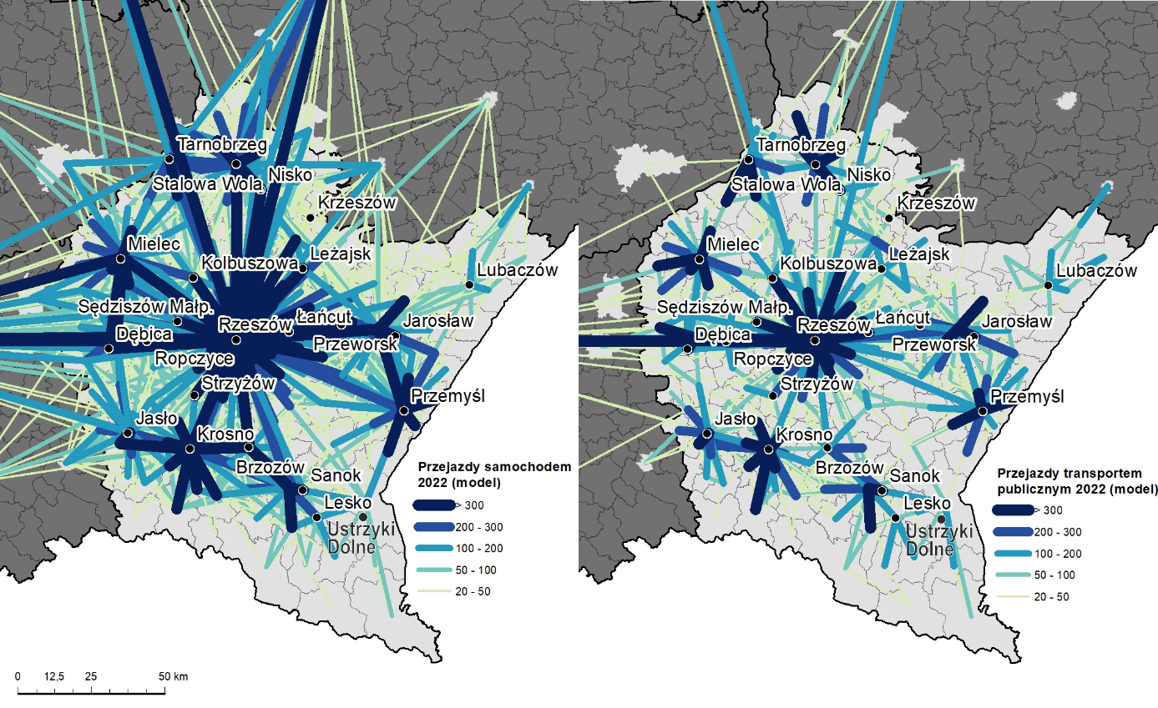
Źródło: Opracowanie eksperckie (2023) na podstawie materiałów CUPT.
W transporcie indywidualnym zmiany pomiędzy wynikami ZMR 2019 i ZMR 2022 są mniejsze. Wzrosty intensywności powiązań dotyczą przede wszystkim relacji poza granice regionu: Rzeszowa z Warszawą i Lublinem, a także Mielca z Krakowem. Silniejsze są także relacje ośrodków podkarpackich z Kielcami i Zamościem. Wewnątrz województwa w roku 2022 mocniejsze wydają się powiązania Rzeszowa z Przemyślem i Stalową Wolą.
Rozkład podróży wg motywacji w transporcie indywidualnym oraz w transporcie zbiorowym przedstawiono odpowiednio na dwóch kolejnych rysunkach. Podobnie jak poprzednio motywacja dojazdu do pracy wskazuje na duży zasięg oddziaływania Rzeszowa. Zgodnie z wynikami bazowego ZMR 2022 jest on jeszcze większy od obserwowanego przy zastosowaniu bazowego ZMR 2019. Potwierdza także istnienie policentrycznego układu powiązań Tarnobrzeg-Stalowa Wola – Sandomierz (tzw. Czwórmiasto sięgające także po województwo świętokrzyskie). Ponadto bardzo wyraźnie widoczny jest koncentryczny układ dojazdów do Krosna i Mielca, a w przeciwieństwie do wyników modelu ZMR 2019 także do Jasła i Przemyśla. ZMR 2022 w większym stopniu niż wcześniej widać integrację rynku pracy w południowym pasie regionu od Jasła przez Krosno do Sanoka, a nawet do Leska i Ustrzyk Dolnych. W efekcie nowy układ modelowy jeszcze mocniej potwierdza wyznaczony
w Strategii rozwoju województwa – Podkarpackie 2030 system subregionalnych biegunów wzrostu (MOF). Miastem, którego pozycja nie ulega poprawie w latach 2019-2022 w tym zakresie jest jednak potencjalny biegun wzrostu w Lubaczowie.
Niestety w roku 2023 nadal nie dysponujemy nowymi danymi obserwowanymi odnośnie dojazdów do pracy (GUS nie opublikował jeszcze danych dla roku 2021). Tym samym jedynym punktem odniesienia mogą pozostawać dane jeszcze z roku 2016. Co więcej pamiętać należy, że model szacuje wielkość dojazdów w ujęciu produkcja (ludność w wieku produkcyjnym) – atrakcja (miejsca pracy). Różnice względem danych obserwowanych mogą tym samym wynikać z założeń metodycznych.
W ujęciu modelowym (2022) poziom wzajemnej integracji rynków pracy ośrodków subregionalnych jest większy niż w roku 2019, a tym bardziej względem obrazu rzeczywistego GUS (2016). Dotyczy to zwłaszcza wspomnianej południowej części regionu (Jasło-Krosno-Sanok) oraz czwórbiegunowego układu Tarnobrzeg – Nisko – Stalowa Wola – Sandomierz. Ponadto modelowane dojazdy do pracy w relacjach z miastami powiatowymi
w województwach sąsiednich są zdecydowanie silniejsze od diagnozowanych na bazie wcześniejszych modeli oraz ponownie od wielkości obserwowanych.
Może to dowodzić, że alternatywnie:
- że ujęcie modelowe wyprzedza naturalne procesy społeczno-demograficzne, w tym antycypuje dalszy wzrost intensywności dojazdów do pracy;
- model przeszacowuje dojazdy do ośrodków subregionalnych i wymaga dalszej kalibracji.
Odpowiedź na to pytanie będzie znana wraz z publikacją danych o dojazdach pracy za rok 2021.
Zasięg podróży indywidualnych w motywacji biznesowej (zgodnie z modelem bazowym ZMR 2022) opiera się, podobnie jak w roku 2019 przede wszystkim na powiązaniach Rzeszowa z zapleczem (głównie z większymi miastami regionu). W ujęciu zewnętrznym najważniejsze są relacje stolicy województwa z Warszawą i Krakowem. W obu wypadkach siła tych relacji jest większa niż wykazano na podstawie bazowego ZMR 2019. Silniejsze są także bezpośrednie relacje biznesowe miast powiatowych województwa
z Warszawą. Wyniki modelu obrazują tym samym rosnącą konkurencję między Rzeszowem a największymi miastami kraju. Z punktu widzenia rozwoju sieci transportowych i organizacji transportu publicznego oznacza to, że o pozycji ekonomicznej (atrakcyjności inwestycyjnej) ośrodków subregionalnych i innych miast powiatowych województwa podkarpackiego decydować będą nie tylko powiązania z Rzeszowem, ale także z Warszawą i Krakowem.
Kategoria motywacyjna „podróże inne” pozostaje, podobnie jak poprzednio (ZMR 2019), bardzo silnie skorelowana z obrazem więźby dla dojazdów do pracy. Motywacja ta zawiera w sobie m.in. ruch turystyczny. Względem wcześniejszych wersji modelu w bazowym ZMR 2022 jeszcze silniejsze są relacje w transporcie indywidualnym skierowane do gmin bieszczadzkich (szczególnie Solina i Czarna). Ponadto w tej kategorii dostrzegamy zwiększenie powiązań z Lubaczowem (nie widocznych w przypadku rynku pracy). Może to dowodzić wzrostu znaczenia tego ośrodka, który jednak oparty jest bardziej na funkcjach usługowych niż na miejscach pracy. W podróżach pozostałych wzmocnione są także ponownie relacje z Warszawą, co można interpretować m.in. przez przybliżenie stolicy do podkarpackich obszarów turystycznych po wybudowaniu ciągu dróg ekspresowych S17/S19.
W ujęciu modelowym dla roku 2022 w samym tylko transporcie zbiorowym, uwagę zwraca wyraźne zwiększenie intensywności ruchu w kategorii dojazdów do pracy (względem ZMR 2019). Wzajemna integracja rynków pracy pomiędzy najważniejszymi ośrodkami regionu jest nadal dużo słabsza niż w transporcie indywidualnym, ale różnica jest wyraźnie mniejsza. Wskazuje to, że wprawdzie policentryczna struktura podkarpackiej sieci osadniczej jest silnie zależna od sprawnego transportu indywidualnego, ale zgodnie z założeniami modelu ruchu CUPT rola transportu zbiorowego w tym zakresie powinna wzrastać. Ta poniekąd pozytywna tendencja (co ważne - tylko dla lat 2019-2022) wymaga jednak dalszej empirycznej weryfikacji.
Stopień wykorzystania transportu publicznego w podróżach biznesowych jest ponownie bardzo niewielki i dotyczy praktycznie wyłącznie relacji zewnętrznych Rzeszowa. O ile jednak zgodnie z modelem ZMR 2019 były to tylko relacje do Warszawy i Krakowa, to w ZMR 2022 widoczny jest także Lublin jako cel podróży służbowych w transporcie publicznym.
Rysunek 40 Modelowa więźba ruchu pasażerskiego w transporcie indywidualnym wg motywacji (bazowy ZMR 2022)
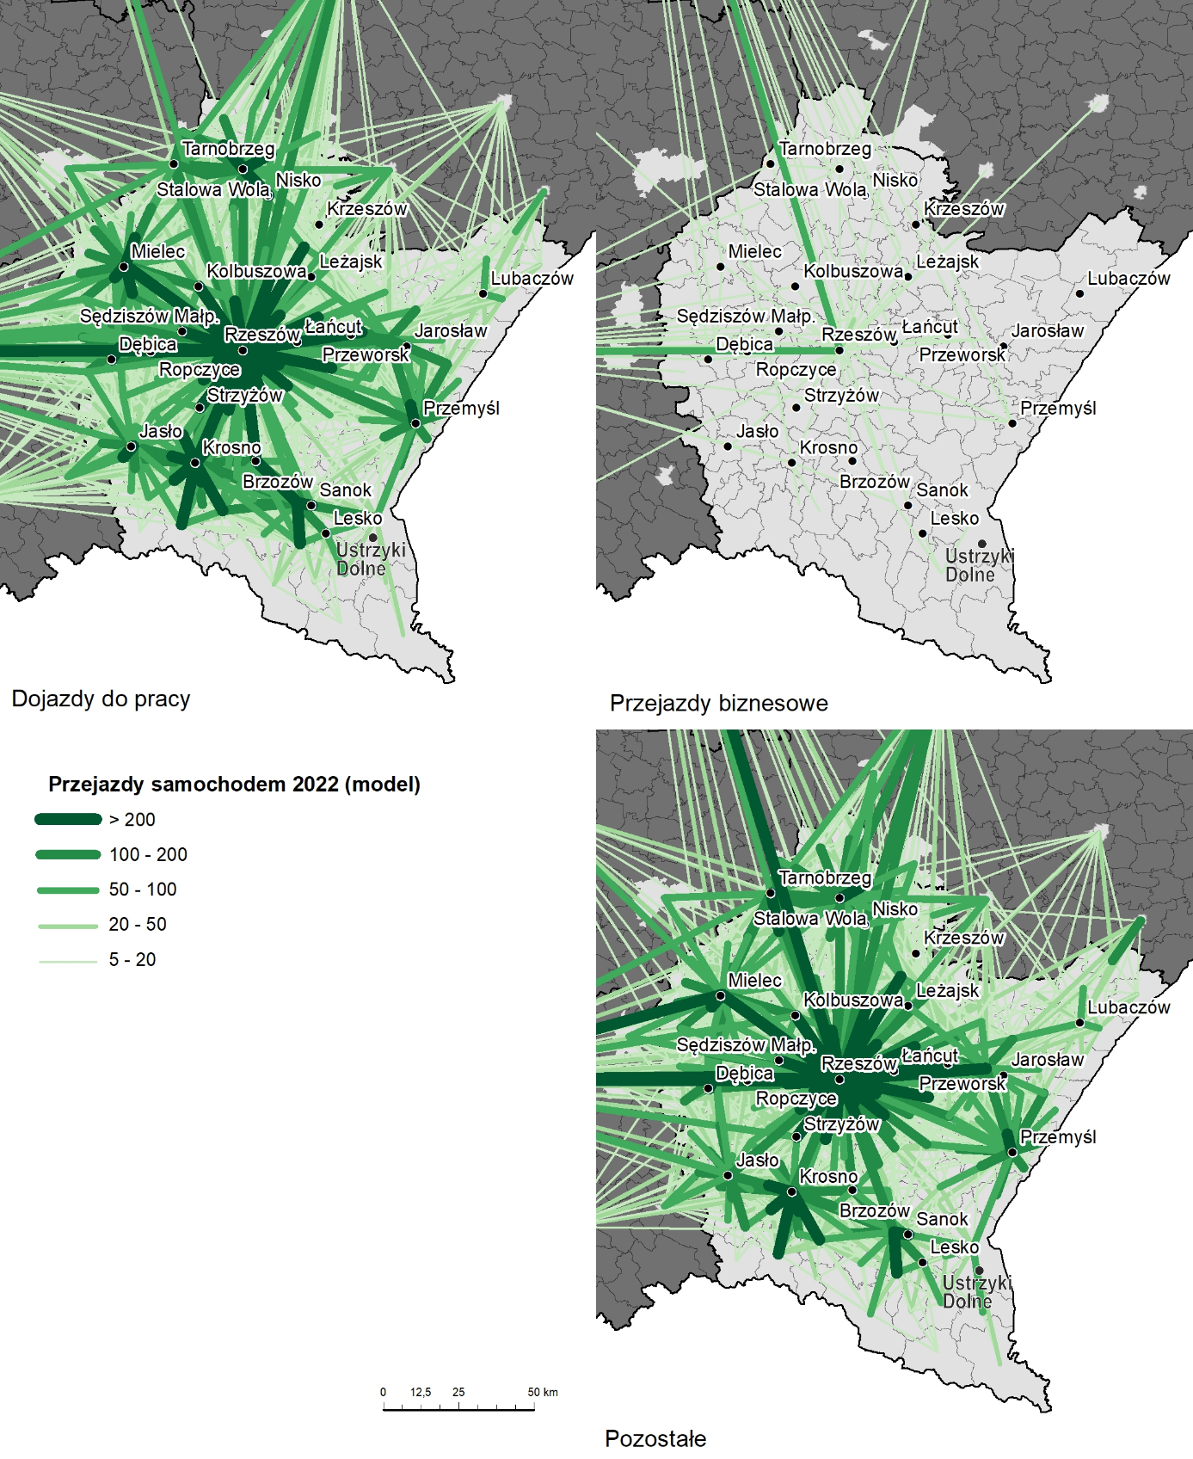
Źródło: Opracowanie eksperckie (2023) na podstawie materiałów CUPT.
Rysunek 41 Modelowa więźba ruchu pasażerskiego w transporcie zbiorowym wg motywacji (bazowy ZMR 2022)
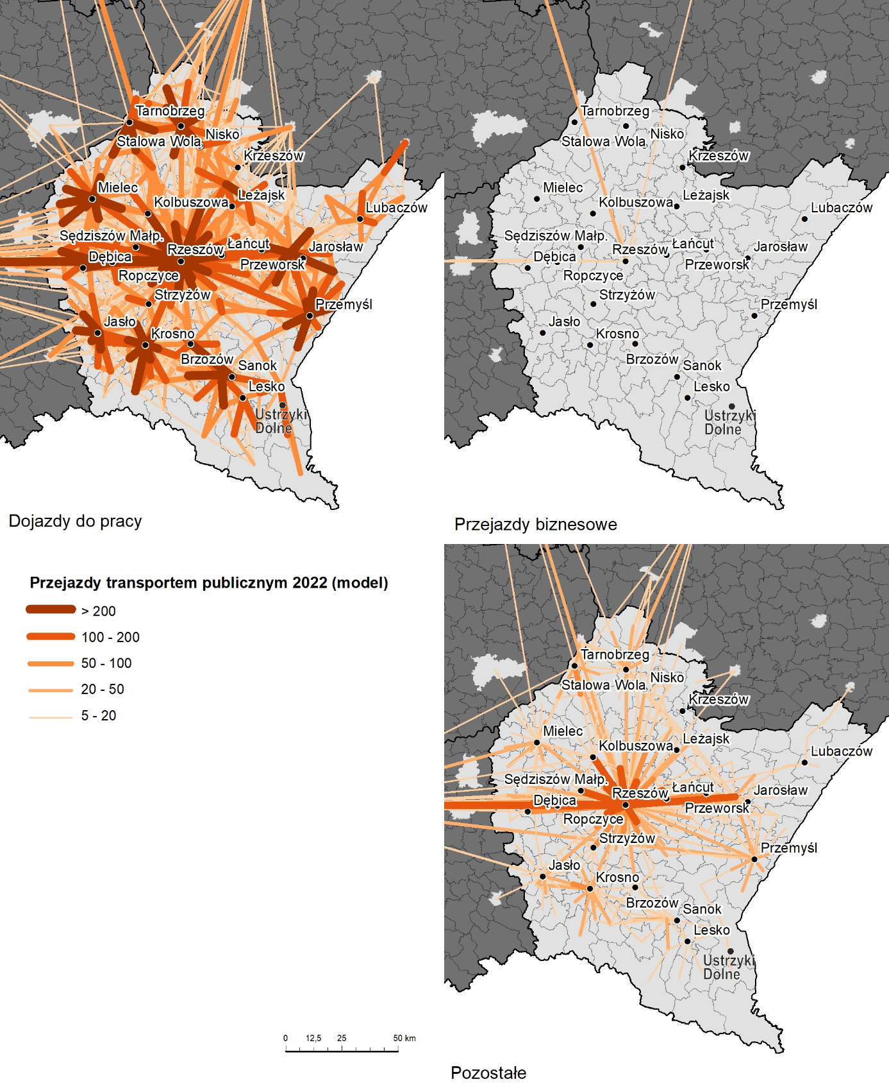
Źródło: Opracowanie eksperckie (2023) na podstawie materiałów CUPT.
Rozkład ruchu w motywacji „pozostałe” wskazuje, że transport publiczny poza dojazdami do pracy wykorzystywany jest przede wszystkim w dojazdach do Rzeszowa (szkoły, inne usługi). Intensywność dojazdów jest ponownie wyraźnie większa niż ukazana
w modelu bazowym ZMR 2019. Różnica dotyczy jednak przede wszystkim wspomnianych dojazdów do stolicy województwa. Inne relacje, w tym do ośrodków subregionalnych, nie odbiegają od notowanych w poprzedniej wersji modelu. Nadal wyróżnia się Mielec, Stalowa Wola, Krosno i Przemyśl. Mocniejsze wydają się także relacje zewnętrzne, szczególnie
z Warszawą i Lublinem. Może to wskazywać na wzrost roli transportu publicznego z tych miast (także w ruchu turystycznym, ale być może również w pomigracyjnym – przejazdy studentów, odwiedziny krewnych i znajomych).
Na podstawie wcześniejszych analiz dowodzono, że ZMR 2019 niedoszacowywał ruchu na drogach województwa podkarpackiego (w porównaniu do branych wówczas pod uwagę nowych wyników GPR 2020/2021). Model z rokiem bazowym 2022 jest pod tym względem lepiej dopasowany. Dotyczy to zarówno niedoszacowania efektu autostrady A4, jak też w szczególności ruchu indywidualnego do Rzeszowa (na trasach wlotowych, szczególnie DK9 i DW878) oraz w Karpatach. Jednocześnie pewne niedoszacowania (względem GPR) pozostały widoczne w rejonie niektórych ośrodków subregionalnych (zwłaszcza Mielca).
Reasumując, nowy model bazowy ZMR 2022 oddaje sytuację w województwie podkarpackim lepiej niż model ZMR 2019. Przy tym pozwala on lepiej uwzględnić przede wszystkim bardzo silną pozycję Rzeszowa jako destynacji w różnych motywacjach, zarówno w transporcie indywidualnym, jak i zbiorowym. Sytuacja w otoczeniu subregionalnych biegunów wzrostu oraz w strefach peryferyjnych jest mniej jednoznaczna.
    - Model CUPT a analiza popytowa w ramach diagnozy dla PSRT – ocena ogólna
Wyniki modelu CUPT dla roku 2019 oraz ZMR 2022 mogą stanowić uzupełnienie dla przeprowadzonej analizy popytowej (część diagnostyczna PSRT). Ich wartość przejawia się m.in. w tworzeniu podstawy pod przyszłe prognozy.
Wyniki modelu w zdecydowanej mierze potwierdzają wnioski z diagnozy przygotowanej na potrzeby regionalnego planu transportowego. Potwierdzona została policentryczna struktura sieci osadniczej regionu, a także wybór subregionalnych biegunów wzrostu wraz z obszarami funkcjonalnymi. Jednocześnie wykonane modelowanie wskazało, że warunkiem funkcjonowania struktury policentrycznej województwa są obecnie powiązania w transporcie indywidualnym. Transport zbiorowy pozostaje konkurencyjny tylko
w niektórych relacjach, nie tworzy układu sieciowego mogącego być podstawą takich struktur.
Model potwierdził też, że znaczne obszary województwa podkarpackiego mogą być potencjalnie zagrożone wykluczeniem transportowym. Jednocześnie zdiagnozował popyt na infrastrukturę i przewozy na obszarach peryferyjnych, gdzie współczesne dojazdy do pracy nie są duże. Popyt ten trzeba wiązać z koniecznością dojazdów do usług publicznych. Jest to zatem popyt obejmujący często ludność o utrudnionym dostępie do transportu indywidualnego (młodzież licealna w dojazdach do szkół, osoby starsze w dojazdach do placówek handlowych, ochrony zdrowia i innych usług publicznych). W tym kontekście szczególnie uwidoczniło się znaczenie relacji względem kilku peryferyjnych ośrodków powiatowych (Lubaczów, Ustrzyki Dolne, Lesko, ale także Przemyśl i Jasło). Generalnie wydaje się, że modelowanie wzmocniło rolę usług publicznych jako czynnika popytowego
w transporcie. Jest to zrozumiałe biorąc pod uwagę braki w danych statystycznych odnośnie dojazdów do destynacji innych niż miejsca pracy.
Model wykazał pośrednio istnienie potencjału dla rozwoju transportu publicznego
w rejonie Rzeszowa (kolej aglomeracyjna), a także kilku innych ośrodków, w tym szczególnie Stalowej Woli oraz Mielca. Potwierdzono także, że jedynie duże inwestycje w transporcie publicznym, przynoszące jednocześnie znaczne zwiększenie prędkości i komfortu przejazdu, powodują przejęcie części przepływów osobowych od transportu indywidualnego (układ równoleżnikowi zmodernizowanej kolei, przy braku podobnych efektów w również modernizowanym układzie południkowym). Na podstawie wyników modelowania możliwe wydaje się wskazanie obszarów, gdzie transport publiczny służy przede wszystkim dojazdom do pracy (a jednocześnie może przejąć potoki od samochodów prywatnych) oraz tych gdzie jego głównym celem jest obsługa dojazdu określonych grup społecznych do usług pożytku publicznego. Może to stanowić podstawę do większej terytorializacji wsparcia dla komunikacji zbiorowej.
Ponadto model potwierdził również znaczenie modernizacji niektórych dróg krajowych (nie planowanych obecnie jako ekspresowe) oraz wojewódzkich, które mogą w rosnącym stopniu przejmować dodatkowo ruch tranzytowy, w tym zwłaszcza ruch pojazdów ciężkich
w transporcie towarowym.
    - Prognozowana więźba ruchu (ZMR BAU2030 wersja 3.0)
Jak już zaznaczono, model BAU2030 (wersja 3.0) obrazuje zarówno zmiany, które wiążą się z prognozami demograficznymi i społeczno-gospodarczymi sytuacji na rok 2030, jak też wynikające z rozbudowy infrastruktury nie tylko do roku 2025, ale także do roku 2030. W przeciwieństwie do poprzedniej wersji BAU2030 z roku 2022 jest to zatem realny model
o charakterze prognostycznym. Tym samym jeszcze cenniejsze są informacje, jakich dostarcza porównanie jego wyników względem modelu bazowego (w tym wypadku już nowego, omówionego wyżej ZMR 2022). Dalsze rozważania koncentrują się na prognozowanych rozkładach oraz na takim właśnie porównaniu. Możliwe jest też wzajemne odniesienie zmian wynikających z wykorzystania nowego modelu bazowego (ZMR 2019 na ZMR 2022) względem zmian prognozowanych. Daje to pewne przesłanki do obecnej oraz przyszłej dynamiki ruchu na szlakach transportowych regionu.
Ogólny modelowy rozkład ruchu w obu rodzajach transportu jest w roku 2030 bardzo podobny do notowanego w 2022 (model bazowy). Dlatego rozważania dotyczące jego zmian traktować należy ostrożnie, gdyż niekiedy dotyczą one niewielkich wartości. Mimo to wydają się mieć znaczenie dla polityki transportowej, jako wyznaczniki jej potrzebnych przeszłych korekt. Różnica w rozkładach pomiędzy modelem dla podróży samochodem osobowym
i transportem zbiorowym jakiej oczekujemy w roku 2030 jest nadal bardzo wyraźna. W obu przypadkach odnotowuje się koncentrację podróży w otoczeniu Rzeszowa (bardzo silna dominacja) oraz najważniejszych biegunów wzrostu (Mielca, Stalowej Woli, Tarnobrzega, Jarosławia, Przemyśla, Sanoka, Krosna i Jasła). Zdecydowanie słabiej widocznym biegunem subregionalnym pozostaje Lubaczów. Układ peryferii o mniejszej intensywności relacji widoczny jest wyraźniej w przypadku transportu zbiorowego i analogicznie jak w roku 2022 obejmuje Karpaty, północno-wschodnią część województwa, a także okolice Lubaczowa
i strefę na północ od Sanoka (Pogórze Dynowskie). Mocne są prognozowane powiązania poza granice województwa (zwłaszcza w transporcie indywidualnym) w stronę Krakowa, Warszawy i Lublina, ale także do Kielc, Nowego Sącza, Tarnowa i Zamościa.
W transporcie zbiorowym najsilniejsza relacja uwidacznia się względem Krakowa, mniej wyraźna, ale też mocna w stronę Warszawy i Lublina.
Modelowana więźba ruchu potwierdza, że w obrębie regionu, także w roku 2030 będą się utrzymać rozległe strefy zagrożenia wykluczeniem transportowym. W przeciwieństwie do wcześniejszych wniosków uzyskiwanych na bazie poprzednich danych nie wydaje się, aby strefy te miały ulec znacznemu powiększeniu. Można to interpretować jako pozytywny wpływ inwestycji i zmian organizacyjnych (założonych w modelu BAU2030 w wersji 3.0) na zahamowanie niekorzystnych tendencji w zakresie sytuacji transportowej na peryferiach. Tym samym, nieco bardziej pozytywny obraz uzyskany w najnowszej wersji ZMR 3.0 nie zmienia faktu, że niwelowanie zagrożenia wykluczeniem transportowym powinno znajdować się wysoko na liście celów regionalnej polityki transportowej w województwie podkarpackim. Prawdziwy problem związany z wykluczeniem ma ponadto swój silny wymiar strukturalny.
Z uwagi na procesy starzenia się społeczeństwa ten sam poziom ruchu identyfikowany
w więźbie może oznaczać większe zagrożenie wykluczeniem, w warunkach nierosnącego udziału transportu zbiorowego oraz zwiększającego się udziału mobilności fakultatywnej (innej niż dojazdy do pracy) w całym ruchu. Podział więźby ruchu wg podstawowych motywacji (ukazany na rysunkach) dostarcza pewnych nowych informacji w tym zakresie.
Rysunek 42 Modelowa prognozowana więźba ruchu pasażerskiego w transporcie indywidualnym i zbiorowym (wg ZMR BAU2030 wersja 3.0)
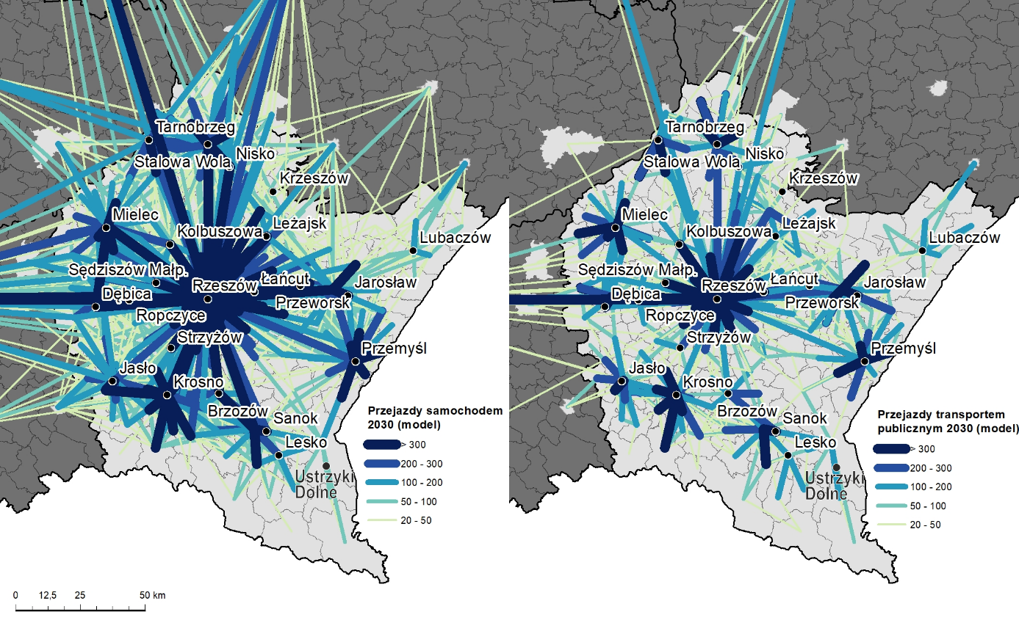
Źródło: Opracowanie eksperckie (2023) na podstawie materiałów CUPT.
W skali całego województwa w roku 2030 dojazdy do pracy pozostaną główną składową mobilności codziennej, determinująca jednocześnie potrzeby transportowe mieszkańców. Ich układ przestrzenny nadal nawiązywać będzie do ogólnej więźby ruchu. Bardzo mocna (nie licząc stolicy regionu – Rzeszowa) będzie pozycja Krosna i Sanoka. Inwestycje transportowe (S19, modernizacja kolei) spowodują, że, zgodnie z modelem, wzrośnie atrakcyjność tych miast jako najważniejszych ośrodków podkarpackiego rynku pracy. Jednocześnie jednak relatywnie może zmniejszyć się znaczenie innych subregionalnych biegunów wzrostu. W przypadku podróży biznesowych transportem indywidualnym fundamentalne pozostaną kierunki zewnętrzne do Warszawy i Krakowa,
a w wyraźnie już mniejszym stopniu, także do Lublina. Pogłębi się integracja niektórych subregionalnych rynków pracy, a przede wszystkim integracja rynków części biegunów wzrostu z samym Rzeszowem. Jest ona najbardziej widoczna w pasie Jasło-Krosno-Sanok
i w tzw. Czwórmieście (Tarnobrzeg, Stalowa Wola, Nisko i Sandomierz w województwie świętokrzyskim). Bardzo wyraźnie zaznaczy się silny ruch dojeżdżających między Rzeszowem a Krosnem (a także między Rzeszowem a Brzozowem i Sanokiem), co będzie rezultatem uruchomienia południowego odcinka S19. W roku 2030 wystąpi tym samym pewne przełamanie dotychczasowej izolacji rynków pracy południowej części województwa. Dotyczy to jednak bardziej środkowej niż zachodniej części subregionu. Powiązania Jasła pozostaną już wyraźnie słabsze. Nie ujawnią się intensywniejsze relacje „obwodowe” pomiędzy subregionalnymi biegunami wzrostu (np. między Sanokiem a Przemyślem). Wyjątkiem w tym zakresie będą silniejsze niż wcześniej powiązania Jasła z Dębicą.
Relacje wykazane w modelu w ramach innych motywacji podróży (kategoria pozostałe) pozostaną w roku 2030 silnie skorelowane z dojazdami do pracy. Relatywnie większy będzie jednak zasięg relacji względem turystycznych gmin karpackich. W tej kategorii ujawnią się także bardzo silne powiązania zewnętrzne do sąsiednich miast wojewódzkich (także do Kielc), Warszawy i niektórych miast w sąsiednich regionach – ośrodków subregionalnych (Zamość, Tarnów, Nowy Sącz), a nawet powiatowych (Tomaszów Lubelski, Biłgoraj, Gorlice). Świadczyć to może o ogólnym wzroście znaczenia takich ośrodków na tle sąsiednich stref depopulacyjnych, co z kolei będzie skutkowało poszerzaniem ich stref oddziaływania także na jednostki samorządowe w sąsiednim województwie (m.in. w ramach poszukiwania dobrej jakości usług publicznych ).
W przypadku motywacji biznesowej najsilniejszymi relacjami pozostaną te łączące Rzeszów z Warszawą i Krakowem. Ruch będzie generowany także przez inne miasta województwa
w kierunku tych samych krajowych metropolii. Dotyczy to zwłaszcza miast przemysłowych
z północnej i zachodniej części regionu. Można to interpretować zarówno jako efekt nowych inwestycji (lepsza dostępność do Krakowa i stolicy), jak też jako argument na rzecz uzupełniania infrastruktury drogowej ułatwiającej takie podróże (np. trasy Jasło-Tarnów, Mielec-Kraków, droga DK9 w kierunku Warszawy).
Rola transportu zbiorowego w dojazdach do pracy zgodnie z modelem BAU2030
w wersji 3.0 jest wyraźnie większa niż prognozowana w oparciu o poprzednie wersje ZMR. Wynika to zapewne z przyjętych założeń, a także z uwzględnienia nowych inwestycji kolejowych, które mają powstać w latach 2025-2030. W przeciwieństwie do wcześniejszych wniosków model dowodzi obecnie, że dojazdy transportem zbiorowym występować będą także w przypadku większych odległości, a nie tylko na bezpośrednim zapleczu biegunów wzrostu. Dotyczy to jednak głównie Rzeszowa i jego powiązań z dużą częścią całego regionu. W innych relacjach (np. do miast subregionalnych i pomiędzy nimi), powyżej pewnej odległości wykorzystanie transportu zbiorowego będzie nadal szybko maleć. O pewnej integracji rynków pracy w transporcie zbiorowym mówić będzie można w relacjach Krosno-Jasło, a także we wspomnianym wyżej Czwórmieście, ewentualnie również między Jarosławiem i Przemyślem.
Rysunek 43 Modelowa prognozowana więźba ruchu pasażerskiego w transporcie indywidualnym wg podstawowych motywacji (wg ZMR BAU2030 wersja 3.0)
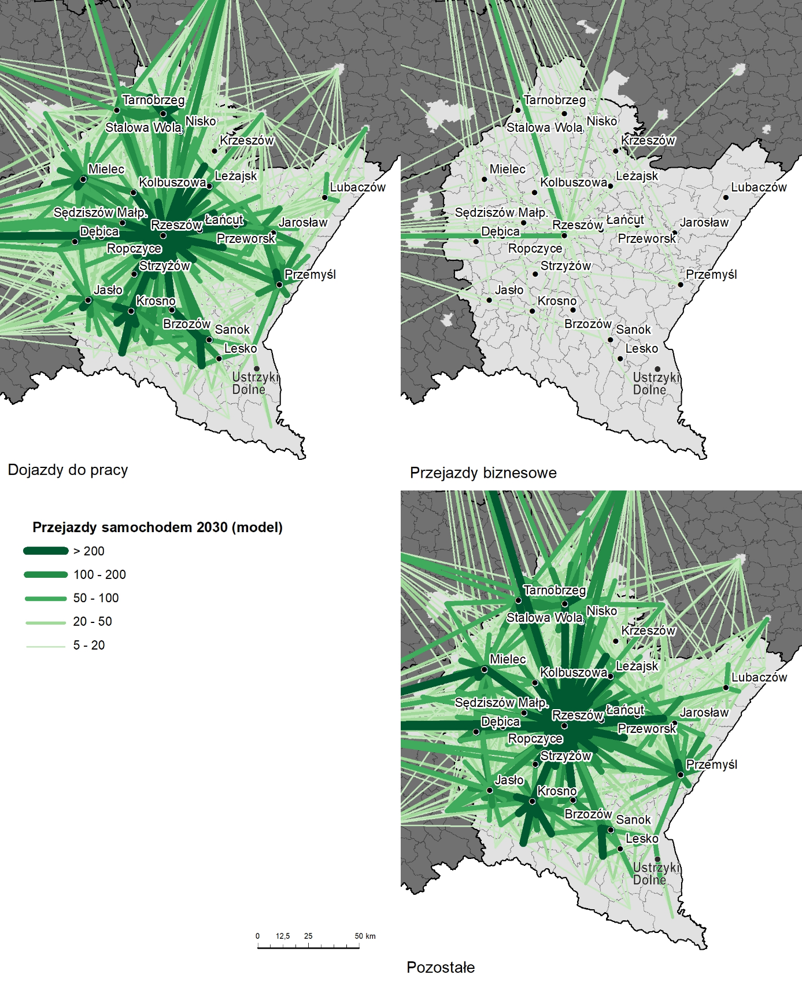
Źródło: Opracowanie eksperckie (2023) na podstawie materiałów CUPT.
Rysunek 44 Modelowa prognozowana więźba ruchu pasażerskiego w transporcie zbiorowym wg podstawowych motywacji (wg ZMR BAU2030 wersja 3.0)
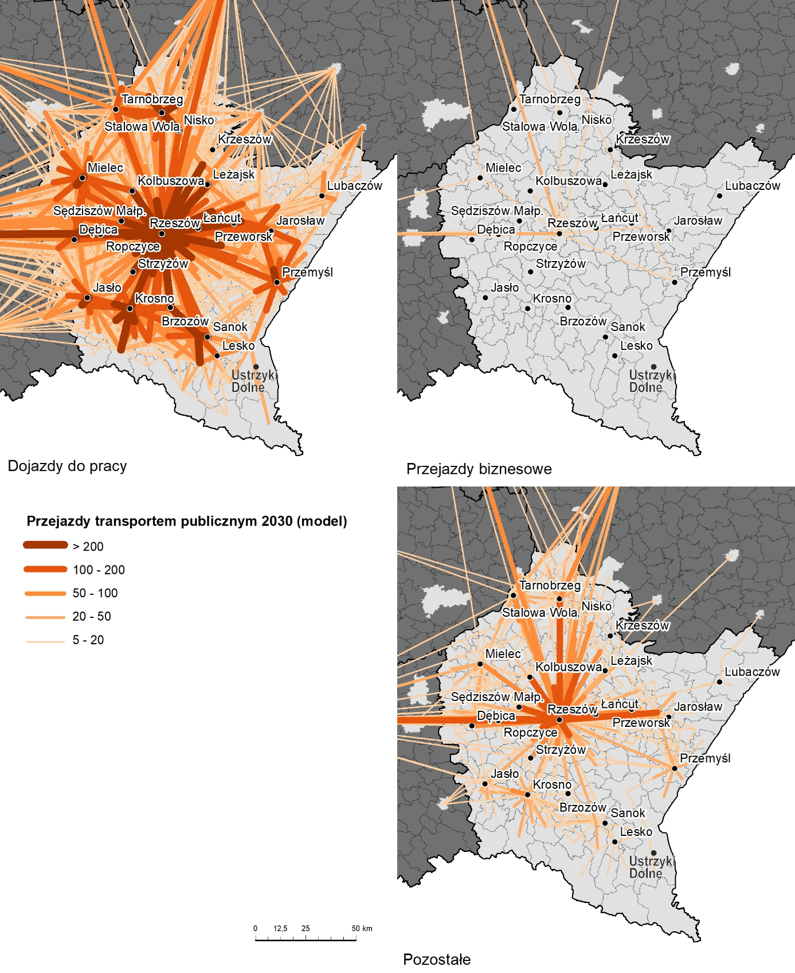
Źródło: Opracowanie eksperckie (2023) na podstawie materiałów CUPT.

Rysunek 45 Prognozowane zmiany więźby ruchu w transporcie indywidualnym i zbiorowym 2022-2030 (porównanie bazowego ZMR 2022 i BAU2030 wersja 3.0)
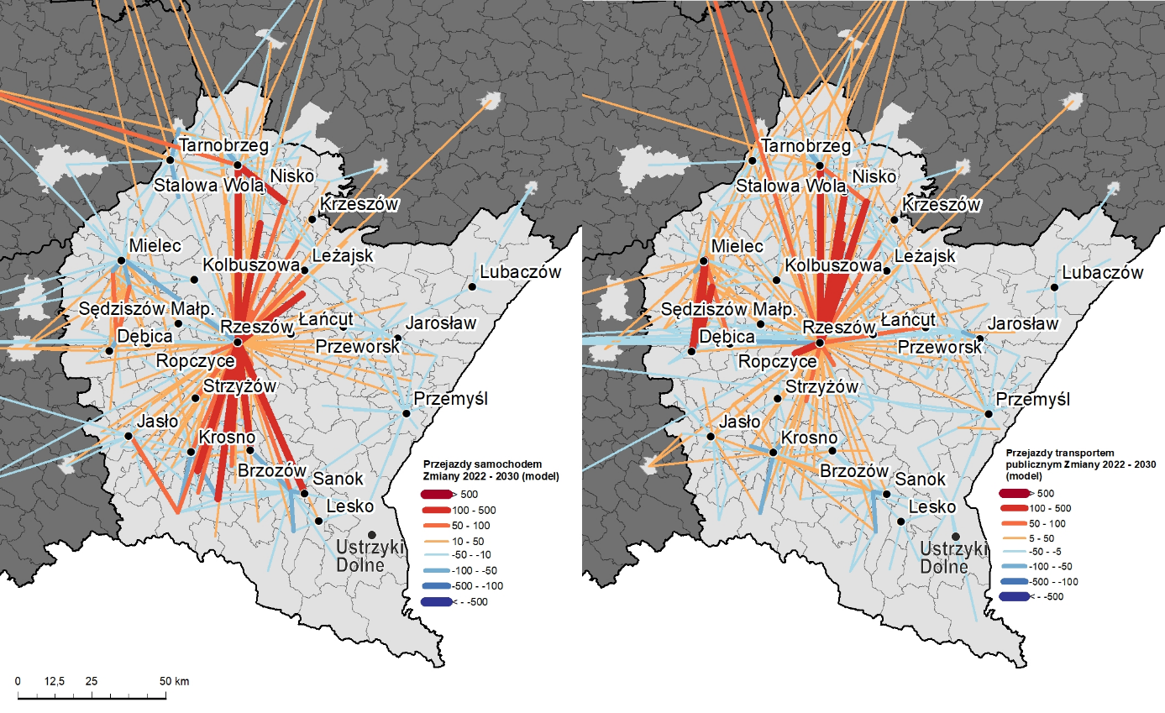
Źródło: Opracowanie eksperckie (2023) na podstawie materiałów CUPT.
Model, podobnie jak poprzednio potwierdza, że rola przejazdów w motywacji podróży biznesowych transportem zbiorowym będzie w roku 2030 znikoma i ograniczona do podróży do Krakowa (kolej) i Warszawy (kolej, samolot). Odmienny obraz pokazuje nam prognozowana więźba ruchu w transporcie zbiorowym dla motywacji pozostałych. Potwierdza ona generalnie mniejszą rolę transportu zbiorowego w mobilności fakultatywnej. Wyjątkiem są relacje niektórych ośrodków z Rzeszowem (szczególnie Stalowej Woli, Tarnobrzega, Jarosławia, Przeworska i Dębicy). Dojazdy do usług publicznych widoczne są w otoczeniu Rzeszowa. W przypadku innych ośrodków subregionalnych obejmują tylko bezpośrednio sąsiednie gminy. Bardzo istotny ładunek informacyjny niesie w sobie porównanie obrazu kartograficznego motywacji „pozostałe” w ruchu indywidualnym
i w transporcie zbiorowym. Potwierdza ono, że działania inwestycyjne i organizacyjne zachęcą w roku 2030 do szerszego wykorzystania transportu publicznego w dojazdach do pracy, będą jednak o wiele mniej skuteczne w zakresie wszelkich innych motywacji. Wyjątkiem będzie Rzeszów, gdzie skala działań (kolej aglomeracyjna) będzie znaczna,
a jakość usług wzrośnie skokowo. Tym samym wcześniejszy wniosek, że determinantą tworzenia się układów bipolarnych w województwie, będzie raczej rynek usług niż rynek pracy, pozostanie aktualny, ale podstawą tej integracji będzie nadal transport indywidualny. Może być to przesłanką do planowania nowych rozwiązań szynowych pomiędzy niektórymi ośrodkami. Jednocześnie trzeba pamiętać, że uzyskany prognostyczny obraz modelowy jest po części odzwierciedleniem założeń w zakresie przyszłej organizacji transportu zbiorowego. Tym samym nie jest tak jednoznaczny jak w transporcie indywidualnym.
Pełniejszy obraz omawianych przeobrażeń daje porównanie intensywności potoków pomiędzy rokiem 2022 (ZMR 2022) i 2030 (ZMR BAU2030 wersja 3.0). W skali całego województwa w obu rodzajach mobilności (indywidualna i zbiorowa) obserwujemy wzrost potoków w większości relacji badanej więźby. Nie jest on już jednak tak duży i dominujący (w sensie terytorialnym), jak przy prognozach na podstawie wcześniejszej wersji modelu (de facto 2019-2025). Największe przyrosty notowane są w relacjach do Rzeszowa z kierunków południowego i północnego. W efekcie relatywna pozycja Rzeszowa jako głównego węzła potoków pasażerskich w regionie wzrasta jeszcze szybciej niż zakładano. W wartościach bezwzględnych nie jest to już wzrost tak szybki jak w latach poprzednich, ale jednocześnie stanowi swego rodzaju dopełnienie wcześniejszych zmian. O ile poprzednio rosło znaczenie Rzeszowa jako węzła w układach wschód-zachód, tak obecnie przewiduje się uzupełnienie tej pozycji o dominację węzłowości w relacjach północ-południe. W przypadku transportu indywidualnego przyrosty ruchu do Rzeszowa widoczne są zarówno z południa, jak
i z północy, w transporcie zbiorowym przede wszystkim z północy. Dowodzi to, że skala inwestycji kolejowych na południe od Rzeszowa nie czyni ich w tym samym stopniu (co na innych kierunkach do miasta) konkurencyjnymi względem transportu indywidualnego. Jednocześnie niektóre inwestycje kolejowe (np. relacje Dębica – Mielec, Rzeszów-Stalowa Wola, Rzeszów-Tarnobrzeg) mogą przynosić wyraźne przyrosty ruchu w transporcie zbiorowym.
Poza Rzeszowem, spośród ośrodków subregionalnych, na znaczeniu, jako węzeł ruchu zarówno indywidualnego, jak też w transporcie zbiorowym, wyraźnie zyskuje tylko Stalowa Wola. Przyrosty ruchu występują też w relacjach Krosna, Jasła, Mielca, czy Dębicy, dotyczą tam jednak tylko niektórych kierunków (na innych obserwujemy spadki) i są wyraźnie mniejsze. Dalsza intensyfikacja nie jest już, jak poprzednio, widoczna w paśmie
Jasło-Krosno-Sanok. Odnotowujemy zatem paradoksalną sytuację, gdzie na tle otoczenia rynki pracy w subregionie południowym będą w 2030 relatywnie bardziej zintegrowane, ale jednocześnie wielkość ruchu dojazdowego w ich obrębie nie będzie rosła w wartościach bezwzględnych. Będzie się raczej stabilizowała lub nawet zmaleje. W przypadku relacji poza granice regionu oczekiwany jest wzrost potoków z głównych ośrodków w kierunku Warszawy i Lublina, a z północy województwa (Czwórmiasto) także w stronę Kielc (prawdopodobnie efekt nowej infrastruktury w postaci drogi ekspresowej S74). Ruch w kierunku Krakowa nie będzie się już zwiększał (poza ruchem z Mielca). Potoki z mniejszymi miastami położonymi bliżej województwa małopolskiego także będą maleć, wzrosną nieznacznie w przypadku niektórych relacji świętokrzyskich i lubelskich. Można to interpretować jako stopień skonsumowania korzyści z nowej infrastruktury. W relacjach wschód-zachód (zarówno wewnątrz regionu, jak i w stronę Krakowa) jej efekt już wystąpił. W kolejnych latach decydujące będą zmiany demograficzne, a tym samym nie wygeneruje się nowy ruch.
W przypadku relacji północ-południe infrastruktura będzie finalizowana w bieżącej dekadzie. Nadal zatem może się ona przyczynić zarówno do generowania nowych podróży, jak i do przesunięcia (kanalizacji) już występującej mobilności.
W większości innych relacji we więźbie do ośrodków subregionalnych, jak też na peryferiach w latach 2022-2025 model wskazuje na niewielkie spadki ruchu. Dotyczy to zarówno transportu indywidualnego, jak też zbiorowego. Przesunięcie ruchu indywidualnego na rzecz zbiorowego dostrzec można jedynie w przypadku Mielca (także w relacjach do Rzeszowa) oraz między Krosnem a Sanokiem. W innych przypadkach jest to raczej wynik zmian demograficznych i ewentualnie gospodarczych (koncentracja wytwarzania PKB).
W sposób szczególny spadki ruchu obu rodzajów widoczne są w otoczeniu Przemyśla. Przyrosty bezwzględne wzmacniające wnioski o integracji rynków pracy i usług (obejmujące zarówno transport indywidualny, jak i zbiorowy) widoczne są między Mielcem i Dębicą (kontynuacja wcześniejszej tendencji) oraz w mniejszym stopniu w obrębie Czwórmiasta.
Ogólna prognoza zmian potoków ruchu pomiędzy rokiem 2022 i 2030 potwierdza wcześniejszą tezę, że procesy społeczno-gospodarcze mogą zmniejszać poziom policentryczności województwa, wzmacniając jednocześnie rolę stolicy regionu. Dynamika przyszłego natężenia i struktury ruchu jest oczywiście tylko jednym z możliwych wskaźników oceny policentryczności. Można ją jednak traktować jako wskaźnik ostrzegawczy, potwierdzający znaczenie polityki transportowej jako sposobu na zahamowanie tych niekorzystnych tendencji. W 2030 r. zwiększą się także relacje zewnętrzne z Warszawą
a w północnej części regionu z Lublinem i Kielcami. Powiązania z Krakowem ustabilizują się. W przypadku pozycji subregionalnych biegunów wzrostu obserwować będziemy bilansowanie się czynników transportowego (infrastruktura, lepsza organizacja transportu zbiorowego) oraz demograficzno-gospodarczego (zmienne objaśniające w modelu ruchu). Wzrosty ruchu w kierunkach innych niż do Rzeszowa i poza region, będą niewielkie
i ograniczone do otoczenia niektórych tylko miast (Mielec, Czwórmiasto, Krosno, Jasło).
W ośrodkach położonych na wschodzie bilans będzie nieznacznie negatywny (spadki ruchu). Przesunięcia modalne wystąpią w kilku specyficznych relacjach. W ruchu do Rzeszowa nastąpi wzrost podróży w transporcie zbiorowym, ale w warunkach jednoczesnej dalszej równoległej intensyfikacji ruchu indywidualnego. Tym samym nowa wersja modelu jeszcze mocniej wskazuje, że do roku 2030 w województwie będzie rosła polaryzacja w zakresie zapotrzebowania na infrastrukturę i przewozy. Proces ten będzie częściowo uwarunkowany migracjami i depopulacją. Nowa infrastruktura nie będzie już, poza dojazdami do Rzeszowa, generować ruchu w stopniu większym niż jego naturalne zmniejszenie. Wyjątkiem może być jedynie ruch sezonowy związany z dojazdami do obszarów atrakcyjnych turystycznie
w Karpatach. Prognoza spadku lub stabilizacji ruchu na obszarach pozaglomeracyjnych to ważny argument w dyskusji o nowych inwestycjach drogowych, szczególnie poziomu regionalnego. Obawa, że będą one wywoływać nowy wzbudzony ruch samochodowy
i w konsekwencji emisję (wyrażana przez Komisję Europejską), jest w większości przypadków całkowicie niezasadna. Pozostaje uzasadniona tylko na głównych drogach wjazdowych do Rzeszowa oraz sezonowo w ciągach obsługujących Bieszczady. Ruch ten będzie na terenach peryferyjnych maleć, zaś ewentualne inwestycje na tym obszarze (np. obwodnice) będą raczej sprzyjały jego upłynnieniu (redukcja emisji) i poprawie bezpieczeństwa. Z drugiej strony relacje do Rzeszowa nadal wymagać będą aktywnej polityki transportowej, której elementem powinno być dążenie do przesunięć modalnych. Porównanie wyników ZMR 2022 i ZMR BAU2030 w wersji 3.0 potwierdza tezę, że paradygmat zmian modalnych powinien oznaczać wybieranie obszarów o potencjalnie największej efektywności w tym zakresie. W województwie podkarpackim rosnące szybko potoki do Rzeszowa (i w drugiej kolejności do Krosna i Mielca) są z całą pewnością wskazówką dla rozwoju transportu publicznego w relacjach do tych właśnie ośrodków oraz
w obrębie ich obszarów funkcjonalnych.
Prognozowane dla roku 2030 więźby ruchu w transporcie indywidualnym i zbiorowym według podstawowych motywacji przedstawione na rysunkach obrazują one pewne istotne różnice terytorialne, które nie były widoczne przy zastosowaniu poprzedniej wersji ZMR oraz są trudniej uchwytne w obrazie wielomotywacyjnym. W ruchu indywidualnym wzrosty
w kategorii dojazdów do pracy mają nadal układ południkowy i są skierowane na Rzeszów. Zdecydowanie większe zmiany występują jednak w przypadku dojazdów do stolicy województwa z południa regionu (Krosno, Sanok, Jasło, ale także gminy położone na południe od tych miast). Bardzo widoczny jest tym samym efekt planowanego ukończenia drogi ekspresowej S19 między Rzeszowem a Barwinkiem. Przyrosty od strony północnej są wyraźnie mniejsze, a w układzie wschód-zachód już prawie niewidoczne. Obrazuje to sekwencyjny rozwój terytorialny rzeszowskiego rynku pracy, który wraz z rozbudową infrastruktury drogowej ściąga i ściągać będzie pracowników z kolejnych kierunków.
W przypadku wszystkich pozostałych subregionalnych biegunów wzrostu przyrosty ruchu
w kategorii dojazdów do pracy prawie nie występują. Wyjątkiem są dojazdy do Mielca z gmin położonych na południe od tego miasta, a także dojazdy z Czwórmiasta do Kielc.
W otoczeniu pozostałych większych ośrodków obserwować będziemy w roku 2030 spadek intensywności ruchu dojazdowego. Jest to szczególnie widoczne w przypadku Przemyśla, Jarosławia i Sanoka. Spadki ruchu indywidualnego w dojazdach do pracy są natomiast częściowo kompensowane przejazdami w kategorii pozostałe. W tym przypadku wszystkie relacje do Rzeszowa podlegają dalszej intensyfikacji (głównie w układzie północ-południe, ale także nadal w relacjach wschód-zachód). Zmiany społeczno-demograficzne
i gospodarcze spowodują zapewne wzrost znaczenia dojazdów do usług. Centrami generującymi taki ruch pozostaną (poza Rzeszowem), także Krosno, Mielec i Stalowa Wola. W strefie bardziej peryferyjnej (Przemyśl, Jarosław, Lubaczów), także w tym wypadku model wskazuje na spadek ruchu, co można traktować jako pośrednią prognozę poważnego zagrożenia dla podstaw rozwojowych tych ośrodków. W podróżach biznesowych dalszy niewielki wzrost widoczny jest tylko między Rzeszowem a Warszawą i Krakowem.
W przypadku podróży pozostałych widoczna jest intensyfikacja w ruchu z wielu gmin (szczególnie z północnej części regionu) do Warszawy, Lublina, a także do Kielc. Podobnie jak poprzednio model nie wskazuje, że sieć wewnętrznych powiązań gospodarczych stanie się podstawą policentrycznego układu województwa w roku 2030. Rynek pracy będzie wówczas wyraźnie mniej policentryczny niż obecnie, z zachowaną dominacją Rzeszowa oraz relatywnie silną pozycją Stalowej Woli, Mielca i Krosna. O zachowaniu cech policentryczności w większym stopniu decydować będą dojazdy do usług publicznych. Tak jak we wcześniejszych wynikach modelowania dynamiczny wzrost potoków w obrębie pozostałych motywacji trzeba bowiem utożsamiać z dojazdami do usług, a także z turystyką
i tzw. ruchami pomigracyjnymi (odwiedziny krewnych i znajomych w miejscach wcześniejszego zamieszkania).
Wyniki modelu potwierdzają też dalsze zwiększanie ekonomicznej roli Rzeszowa
z ogólnokrajowej sieci największych miast (postulowana w KPZK 2030 metropolia sieciowa), sugerując jednak, że będzie się to odbywać kosztem wymywania zasobów pracy
z pozostałych części województwa. Jednocześnie północne obszary województwa mogą
w rosnącym tempie ciążyć w kierunku stolicy kraju oraz Kielce i Lublina.
W przypadku prognozowanych wzrostów potoków w samym tylko transporcie publicznym układy przestrzenne są odmienne, a skala zmian na ogół mniejsza. Oznacza to, że także w okresie 2022-2030 ogólna dynamika zmian struktury modalnej w większości motywacji i destynacji pozostanie niewielka. Oczekiwane zmniejszenia roli transportu drogowego nie będzie duże (w sensie rozległości przestrzennej). Nie należy tego jednak interpretować negatywne. Od opisanej reguły istnieją bowiem istotne wyjątki. We wszystkich kategoriach ruchu w transporcie zbiorowym przyrosty dotyczą przede wszystkim dojazdów do Rzeszowa. Występują one na prawie wszystkich relacjach do stolicy regionu, także tych, gdzie w ruchu indywidualnym notowano spadki (relacje wschód-zachód). To oznacza wystąpienie zmiany modalnej w dojazdach pracy i usług w Rzeszowie, czyli tam gdzie ich efektywność w zakresie ograniczania emisji i kongestii jest potencjalnie największa.
Rysunek 46 Prognozowane zmiany więźby ruchu w transporcie indywidualnym 2022-2030 wg podstawowych motywacji (porównanie bazowego ZMR 2022 i BAU2030 wersja 3.0)
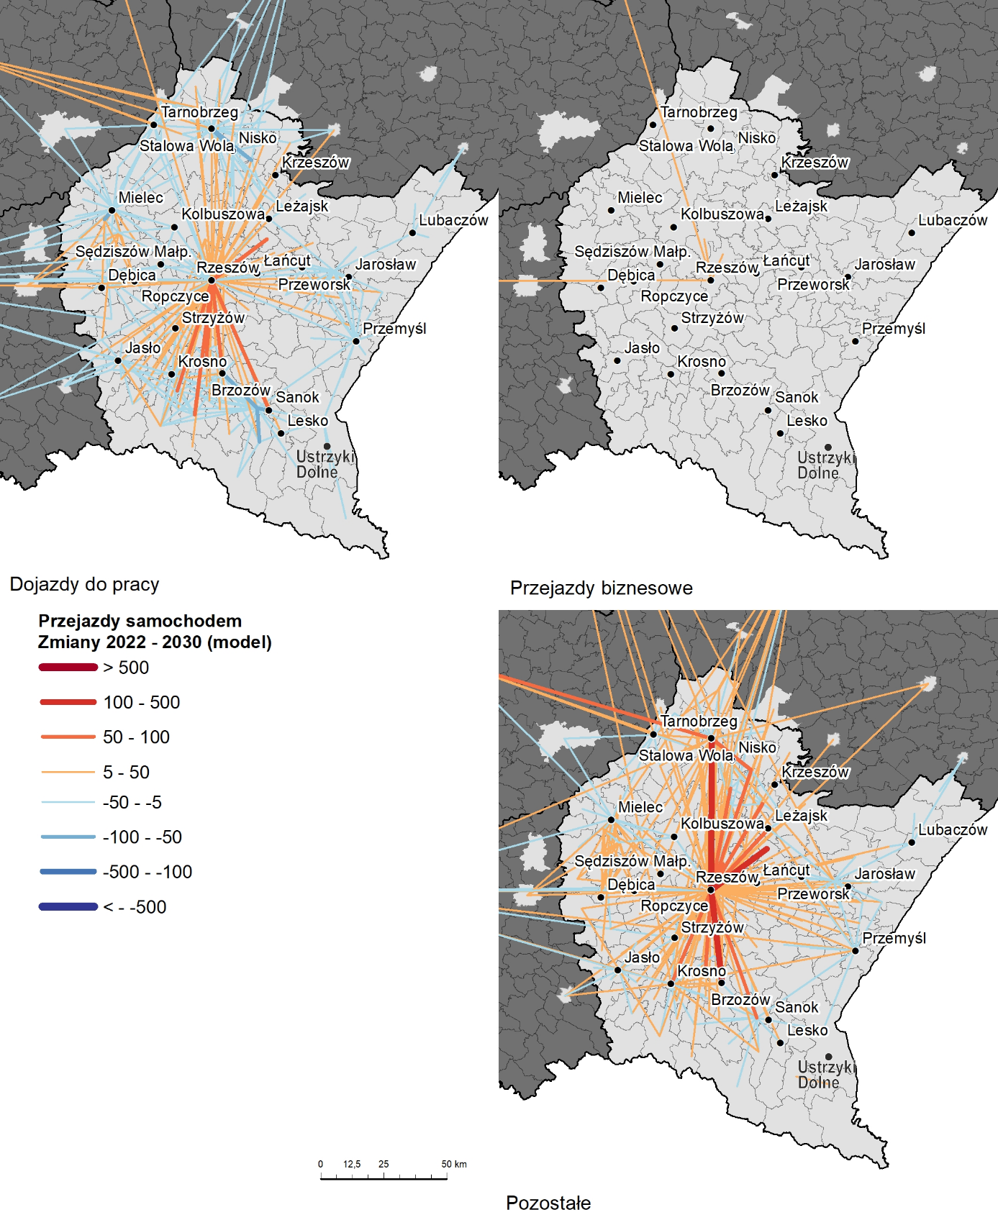
Źródło: Opracowanie eksperckie (2023) na podstawie materiałów CUPT.
Rysunek 47 Prognozowane zmiany więźby ruchu w transporcie zbiorowym 2022-2030 wg podstawowych motywacji (porównanie bazowego ZMR 2022 i BAU2030 wersja 3.0)
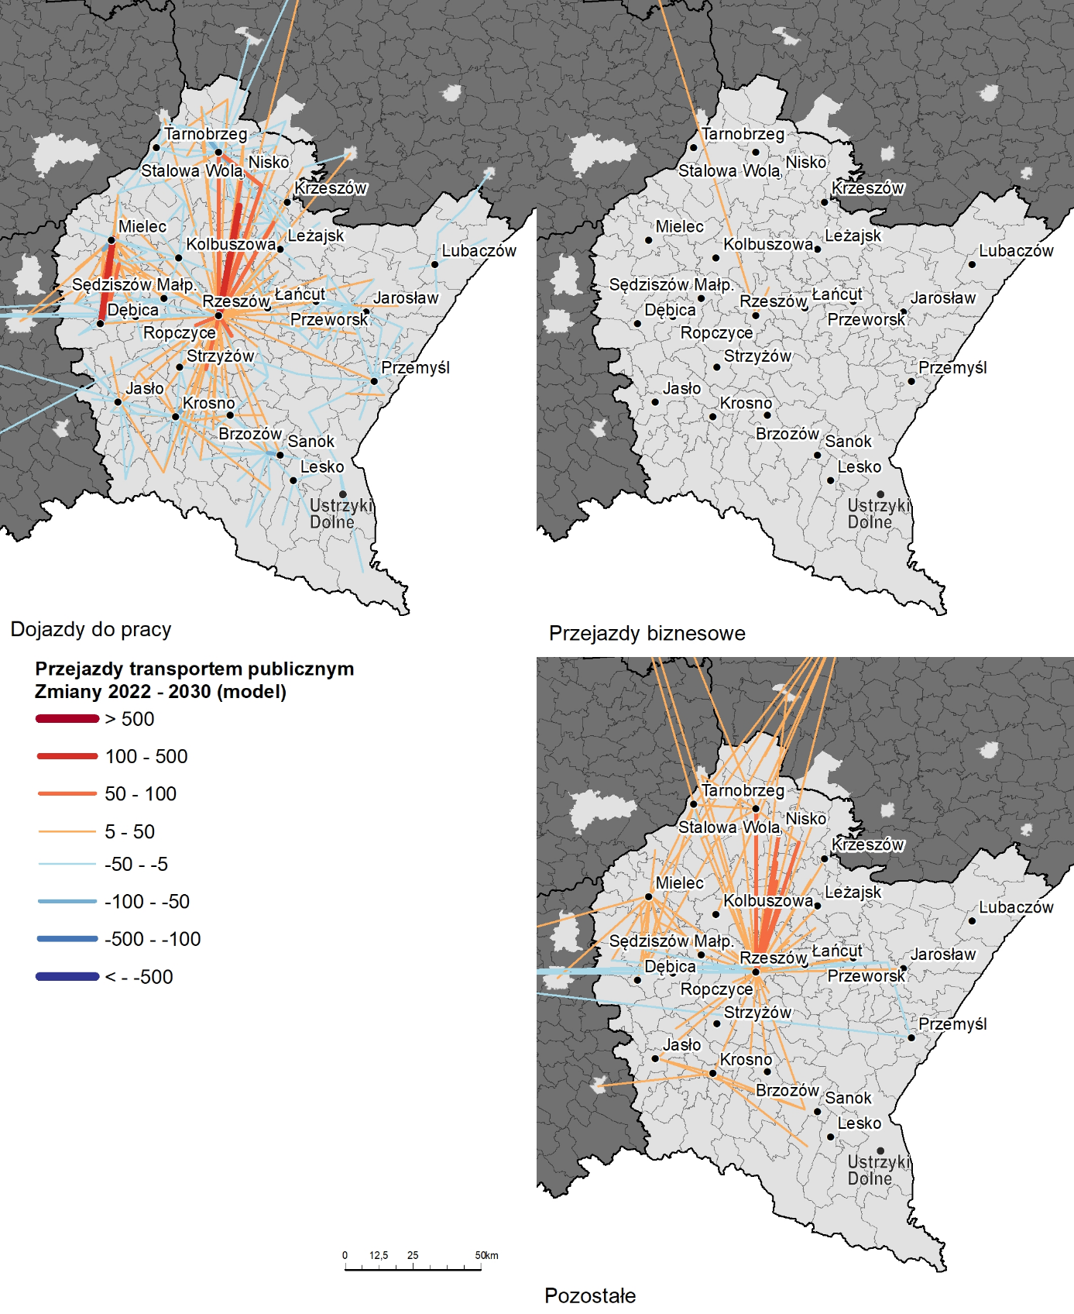
Źródło: Opracowanie eksperckie (2023) na podstawie materiałów CUPT.
Poza Rzeszowem węzłami transportu publicznego (a zarazem miastami, gdzie prawdopodobnie przejmie on część podróży do ruchu drogowego indywidualnego) są jedynie Krosno i Mielec. W przypadku podróży pozostałych (usługi) widoczny jest także wzrost ruchu transportem zbiorowym w otoczeniu Przemyśla. Jednocześnie w relacjach do innych biegunów wzrostu nie dostrzegamy wyraźnych spadków ruchu w transporcie zbiorowym. Dowodzi to, że relatywna pozycja transportu zbiorowego zostanie tam zachowana lub nawet wzrośnie, pomimo ogólnego spadku przewozów pasażerskich w wartościach absolutnych. Spadki ruchu także w transporcie zbiorowym wystąpią w Karpatach oraz na wschodzie (strefa między Przemyślem a Lubaczowem). W relacjach poza granice regionu wzrosty spodziewane są w stronę Lublina, a w mniejszym stopniu Krakowa i Warszawy. Przyrosty na kierunku krakowskim (przy spadkach w transporcie indywidualnym) dowodzą, że największy potencjał do przesunięcia modalnego w relacjach dalekobieżnych znajduje się jednak
w tradycyjnym korytarzu równoleżnikowym. Skala inwestycji w stronę Warszawy nie gwarantuje tego przesunięcia w ruchu do stolicy.
Wyniki oraz porównanie modeli ZMR 2022 i BAU2030 wersja 3.0 potwierdzają wcześniejsze tezy, że korzystny policentryczny układ sieci transportowo-osadniczej województwa podlega poważnym zagrożeniom, głównie o charakterze społeczno-demograficznym, których dalsze inwestycje i organizacja transportu nie będą już w stanie w pełni przezwyciężyć. Układ policentryczny będzie też z czasem oparty bardziej na relacjach pozostałych niż na rynkach pracy. Dotyczy to w szczególności dojazdów do usług. Bardzo wzmacnia to wcześniejszą rekomendację, że podtrzymanie policentryczności musi pozostawać jednym z celów polityki transportowej oraz w rosnącym stopniu powinno opierać się na transporcie zbiorowym (także z uwagi na strukturę dojazdów, które będą elementem mobilności fakultatywnej, w tym np. dojazdy ludności w wieku poprodukcyjnym do usług publicznych). Ocena zmian oczekiwanych w okresie 2022-2030 dowodzi, że inwestycje
w transport zbiorowy mogą przynieść korzystne zmiany modalne (odciążenie ruchu drogowego) przede wszystkim w relacjach do Rzeszowa oraz w niektórych relacjach do innych województw. Jednocześnie jednak w przypadku pozostałych relacji (w tym do większości subregionalnych biegunów wzrostu) kluczowe są działania organizacyjne
(i mniejsze inwestycyjne) podtrzymujące funkcje transportu zbiorowego. Zapewnia to obsługę starzejącego się społeczeństwa, a także stopniowo modyfikuje strukturę przewozów (naturalne spadki ruchu dokonywać będą się wówczas w transporcie indywidualnym, a nie zbiorowym). Jest to też podstawą do rekomendacji silniejszego zróżnicowania polityki transportowej w regionie. Terytorializacja w zakresie celów oraz możliwych narzędzi interwencji publicznej powinna w tym wypadku oznaczać rozróżnienie ciągów tranzytowych
i dojazdowych do Rzeszowa od większości innych relacji. W pierwszym przypadku na pierwszy plan wysuwają się cele związane z przesunięciem modalnym i ograniczeniem emisji, zaś podstawowym rodzajem interwencji jest wsparcie wydajnego transportu zbiorowego oraz rozwiązań multimodalnych. W pozostałych ciągach transportowych ważne jest utrzymanie oferty przewozowej i zapewnienie komplementarnego wykorzystania transportu zbiorowego i indywidualnego. Takie podejście powinno na terenach peryferyjnych przynieść pośrednią redukcję emisji gazów cieplarnianych bez rezygnowania z regionalnych
i lokalnych inwestycji drogowych.

    - Rozkład ruchu wg Zintegrowanego Modelu Ruchu BAU2030 (wersja 3.0)
Porównanie rozkładów ruchu pojazdów na sieci drogowej wygenerowanych przez modele ZMR 2022 i ZMR BAU2030 wersja 3.0 wskazuje ponownie na istotne znaczenie nowej drogi ekspresowej S19 jako szlaku koncentrującego większe przepływy niż dotychczas. Wzrost ruchu oczekiwany jest szczególnie na odcinku południowym szlaku, ale także nadal w jego części północnej (Rzeszów-Nisko). Co więcej wyraźne wzrosty spodziewane są także na niektórych drogach doprowadzających do trasy S19, co jest potwierdzeniem wcześniejszych oczekiwań wynikających z doświadczeń ukończenia innych dróg ekspresowych w Polsce (np. drogi S7 między Warszawa a Gdańskiem; Plan Transportowy Województwa Warmińsko-Mazurskiego 2022). W obrazie kartograficznym pojawia się także nowa droga S74 łącząca Nisko z województwem świętokrzyskim oraz obwodnice w ciągach drogi DK73 (między Pilznem a Jasłem) oraz DK9 (między Tarnobrzegiem a Rzeszowem). Pozostałe zmiany nie determinują znacząco ogólnego rozkładu ruchu pojazdów w województwie. Korekcie podlega bezwzględne natężenie ruchu (patrz niżej), ale ogólne rozmieszczenie i relatywne znaczenie poszczególnych węzłów
i większości odcinków pozostaje takie jak w roku 2022. Można to traktować jako dowód stabilizującej, a jednocześnie głównie reaktywnej roli programów inwestycyjnych. Nowe trasy odpowiadają wygenerowanemu już wcześniej popytowi, a nie kreują ten popyt w całkowicie nowych miejscach.
Rysunek 48 Prognozowany rozkład ruchu pojazdów na sieci drogowej województwa podkarpackiego wg bazowego ZMR 2022 i BAU2030 (wersja 3.0)
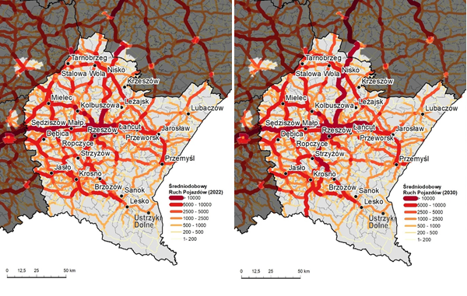
Źródło: Opracowanie eksperckie (2023) na podstawie materiałów CUPT.
W przypadku ruchu osób (rysunek obejmujący zarówno sieć drogową, jak i kolejową) rozkład przestrzenny jest już nieco mniej zbliżony do notowanego przy wykorzystaniu wcześniejszych wersji modeli CUPT. Powodem jest założenie pojawienia się ważnych, skupiających znaczący ruch, ciągów kolejowych:
- nowego z Rzeszowa do Łętowni i dalej po trasie linii 68 przez Nisko i Stalową Wolę do Lublina,
- modernizowanego z Rzeszowa do Tarnobrzega (linia 71),
- modernizowanego z Dębicy przez Mielec do Tarnobrzega (linia 25).
Zauważalny jest także większy ruch kolejowy na trasach 106 i 108, których konkurencyjność wzrasta po uruchomieniu łącznika w rejonie Jedlicza. Efekt drogi S19 jest słabiej widoczny w kategorii ruchu pasażerskiego, niż ruchu pojazdów, co można wiązać
z słabym jej wykorzystaniem przez zbiorowy transport autobusowy (przynajmniej zgodnie
z założeniami modelu CUPT).

Rysunek 49 Prognozowany rozkład ruchu pasażerskiego na sieci drogowej i kolejowej województwa podkarpackiego wg bazowego ZMR 2022 i BAU2030 (wersja 3.0)
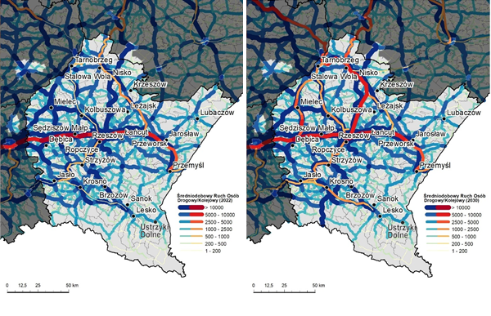
Źródło: Opracowanie eksperckie (2023) na podstawie materiałów CUPT.
Model BAU2030 w wersji 3.0 w podziale na podstawowe motywacje w ruchu pasażerskim indywidualnym i w ruchu pojazdów, na sieci drogowej, potwierdza wnioski przedstawione wyżej na podstawie analizy więźby ruchu. Pozwala jednak dodatkowo na ocenę jakiemu rodzajowi ruchu służyć mogą poszczególne inwestycje drogowe. W kategorii dojazdów do pracy w roku 2030 największy ruch zarówno pojazdów, jaki i pasażerów koncentrować się będzie (zgodnie z modelem) na drogach prowadzących do Rzeszowa,
a w drugiej kolejności Krosna, Mielca i Jarosławia. Bardzo silnie obciążone ruchem dojazdowym będą autostrada A4 (na odcinku granica z województwem małopolskim – Łańcut) oraz droga S19 od Krosna do granicy z województwem lubelskim. Potwierdza, to że drogi szybkiego ruchu, pełnią istotne funkcje lokalne, obsługując rynki pracy. Przejmują także ruch dojazdowy z niższych rangą tras sąsiednich (także gdy wiąże się to z wydłużeniem podróży w kilometrach). Ruch drogowy pojazdów związany z kategorią „pozostałe” jest widoczny:
- na tych samych trasach co ruch pracowniczy;
- na odcinkach prowadzących do granic z Słowacją i Ukrainą;
- na trasach obsługujących potoki turystyczne;
- na trasach, gdzie obsługiwane są liczne mikroprzedsiębiorstwa (np. gospodarka leśna w Karpatach, podmioty handlowe na obszarze przygranicznym).
We wschodniej części regionu modelowany ruch „pozostały” będzie w 2030 r. już zauważalnie większy niż ruch związany z dojazdami do pracy (m.in. w otoczeniu takich miast jak Przemyśl, Lubaczów, Jarosław). Innymi słowy dojazdy do usług (w tym szkół) będą ważniejszym generatorem ruchu niż rynek pracy. Ruch biznesowy będzie się, tak jak obecnie koncentrował na głównych drogach krajowych, w tym szczególnie na A4 i S19.
Zarówno ruch pasażerów, jak i pojazdów wskazuje na niektóre drogi wojewódzkie, jako prawdopodobnie szczególnie wysoce obciążone w perspektywie roku 2030.
W przypadku motywacji dojazdów do pracy są to:
- drogi zbiegające się w Mielcu (DW985, DW983, DW875, DW984),
- droga Łańcut-Przemyśl (DW881),
- droga Rzeszów-Dynów (DW878).
W ruchu pozostałym (w tym tranzyt, turystyka, usługi) obciążenie takie widoczne będzie (poza wymienionymi wyżej) także m.in. na:
- drodze Gorlice-Dukla (DW993),
- drodze Jarosław-Lubaczów / Tomaszów Lubelski (DW865),
- drodze Przemyśl-Dynów (DW884).
Niezależnie od dróg wojewódzkich w roku 2030 pomimo koncentracji na sieci szkieletowej autostrad i dróg ekspresowych, wysokie obciążenie utrzyma się także na niektórych innych drogach krajowych. Może być to przesłanką do dalszych działań inwestycyjnych na tych kierunkach. Są to:
- ciąg dróg krajowych DK73/DK28 od Tarnowa po Sanok, ale także między Nowym Sączem a Leskiem;
- droga DK9 z Warszawy do Rzeszowa;
- droga DK77 między Niskiem a Przeworskiem.
Rysunek 50 Prognozowany rozkład ruchu pasażerskiego na sieci drogowej województwa podkarpackiego w układzie podstawowych motywacji wg BAU2030 (wersja 3.0)
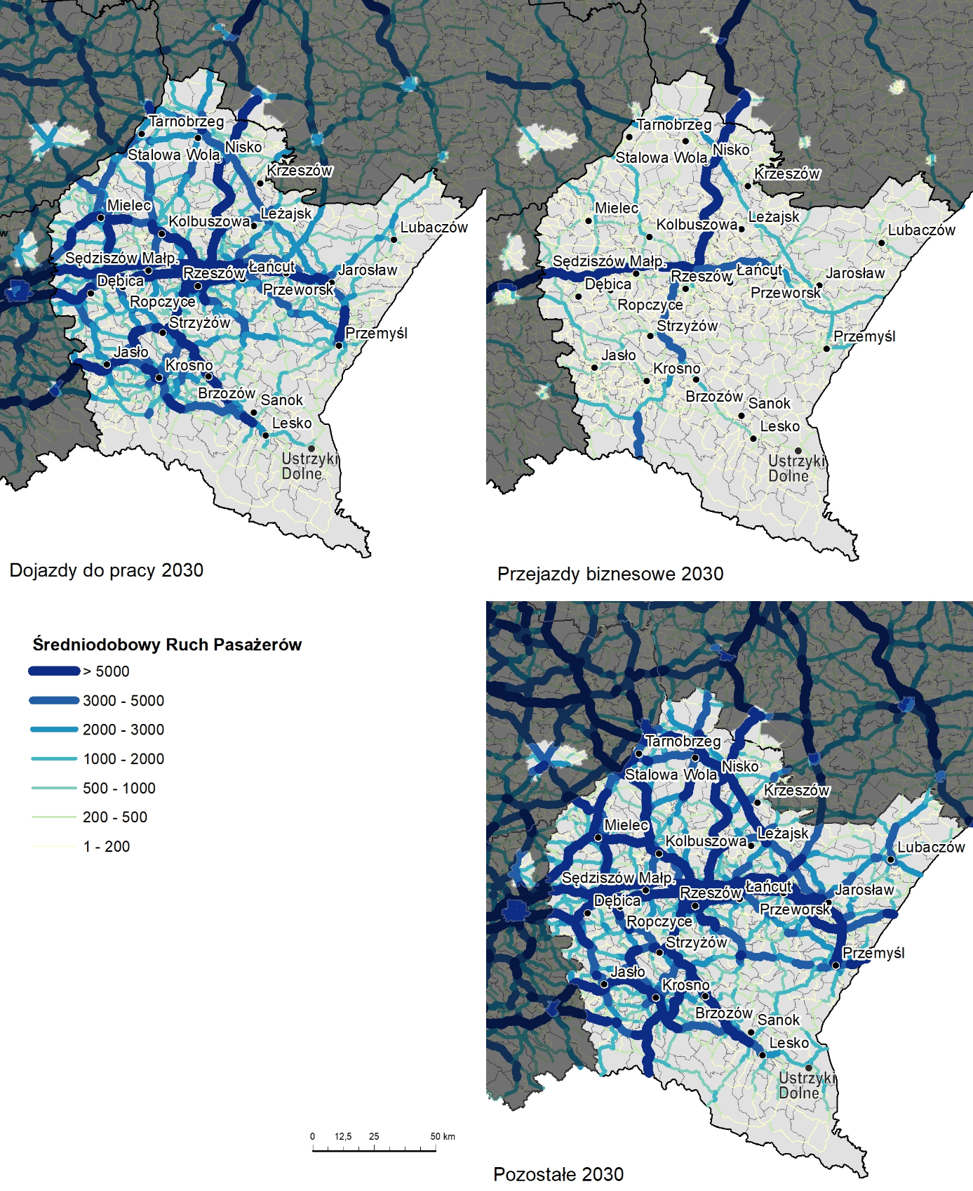
Źródło: Opracowanie eksperckie (2023) na podstawie materiałów CUPT.
Rysunek 51 Prognozowany rozkład ruchu pojazdów na sieci drogowej województwa podkarpackiego w układzie podstawowych motywacji wg BAU2030 (wersja 3.0)
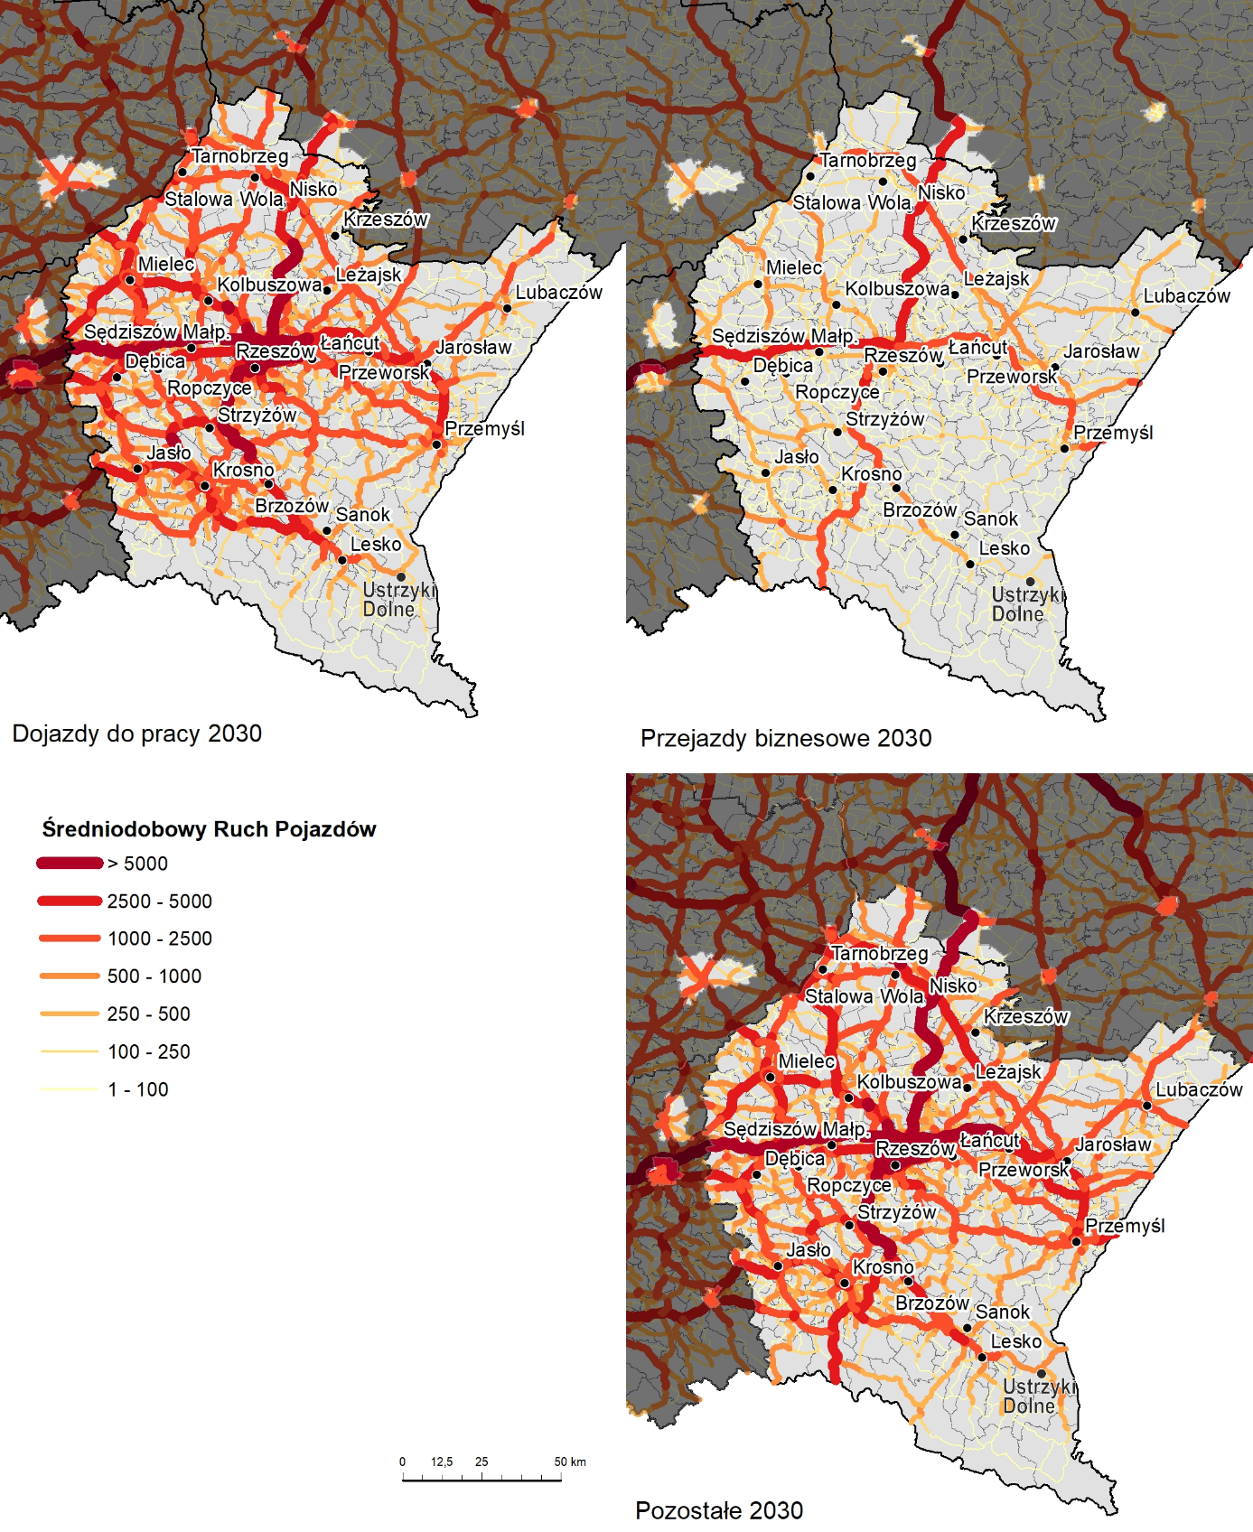
Źródło: Opracowanie eksperckie (2023) na podstawie materiałów CUPT.
Pełniejszy obraz w tym zakresie uzyskujemy analizując samą zmianę ruchu pojazdów w sieci drogowej oczekiwaną w latach 2022-2030. Uzyskane wyniki silniej niż w przypadku więźby, wskazują na spadki ruchu przede wszystkim w motywacji dojazdów do pracy. Ma to miejsce szczególnie poza rejonem aglomeracji rzeszowskiej. Z dala od stolicy regionu wzrosty ruchu związanego z dojazdami do pracy mają miejsce tylko w sąsiedztwie Krosna, Jasła i Stalowej Woli. W każdym z tych przypadków nie dotyczą jednak wszystkich dróg prowadzących do wymienionych ośrodków. Względem wcześniejszych wyników modelowania utratę dynamiki wzrostu zauważamy szczególnie w otoczeniu Mielca.
W długich ciągach zwiększenie ruchu w tej kategorii obserwujemy nadal na A4 od Tarnowa po Jarosław i na S19 od Krosna po Nisko oraz na nowym fragmencie przyszłej S74. Jest charakterystyczne, że wzrosty występują także na całym odcinku drogi DK9 od granicy
z województwem świętokrzyskim po Rzeszów. Dowodzi to, że ciąg dróg ekspresowy S74
i S19 nie będzie pełną alternatywą dla dojazdów do Rzeszowa z północnego-zachodu. Kolejne rozwiązania drogowe z tego kierunku mogą być zatem potrzebne. Zrealizowane obwodnice w ciągu DK9 będą sprzyjały pozostaniu dużych potoków ruchu na tej trasie. Peryferyjne obszary województwa (co ważne nie tylko te położone na wschodzie i południu, ale także północy, a nawet na zachodzie) wykazują w perspektywie roku 2030 wyraźne spadki ruchu pojazdów w dojazdach do pracy. Spadki takie widoczne są nawet na niektórych drogach prowadzących do Rzeszowa (np. DW878), co może być wynikiem przejęcia ruchu przez południowy odcinek S19.
Zakres spadków ruchu w motywacji „pozostałe” jest o wiele mniejszy. Dotyczy przede wszystkim dróg równoległych do nowo powstałych szlaków ekspresowych. W strefach peryferyjnych mamy w tym wypadku raczej stabilizację wielkości ruchu niż jego zmniejszenie. Charakterystyczne są przyrosty na drogach krajowych DK9, DK77, DK73,
a także na wojewódzkiej DW993 z Gorlic w kierunku Dukli. Te same odcinki wykazują także wzrost ruchu w motywacji biznesowej.
Rysunek 52 Prognozowana zmiana ruchu pojazdów na sieci drogowej w okresie 2022-2030 wg bazowego ZMR 2022 i BAU2030 (wersja 3.0), w układzie podstawowych motywacji
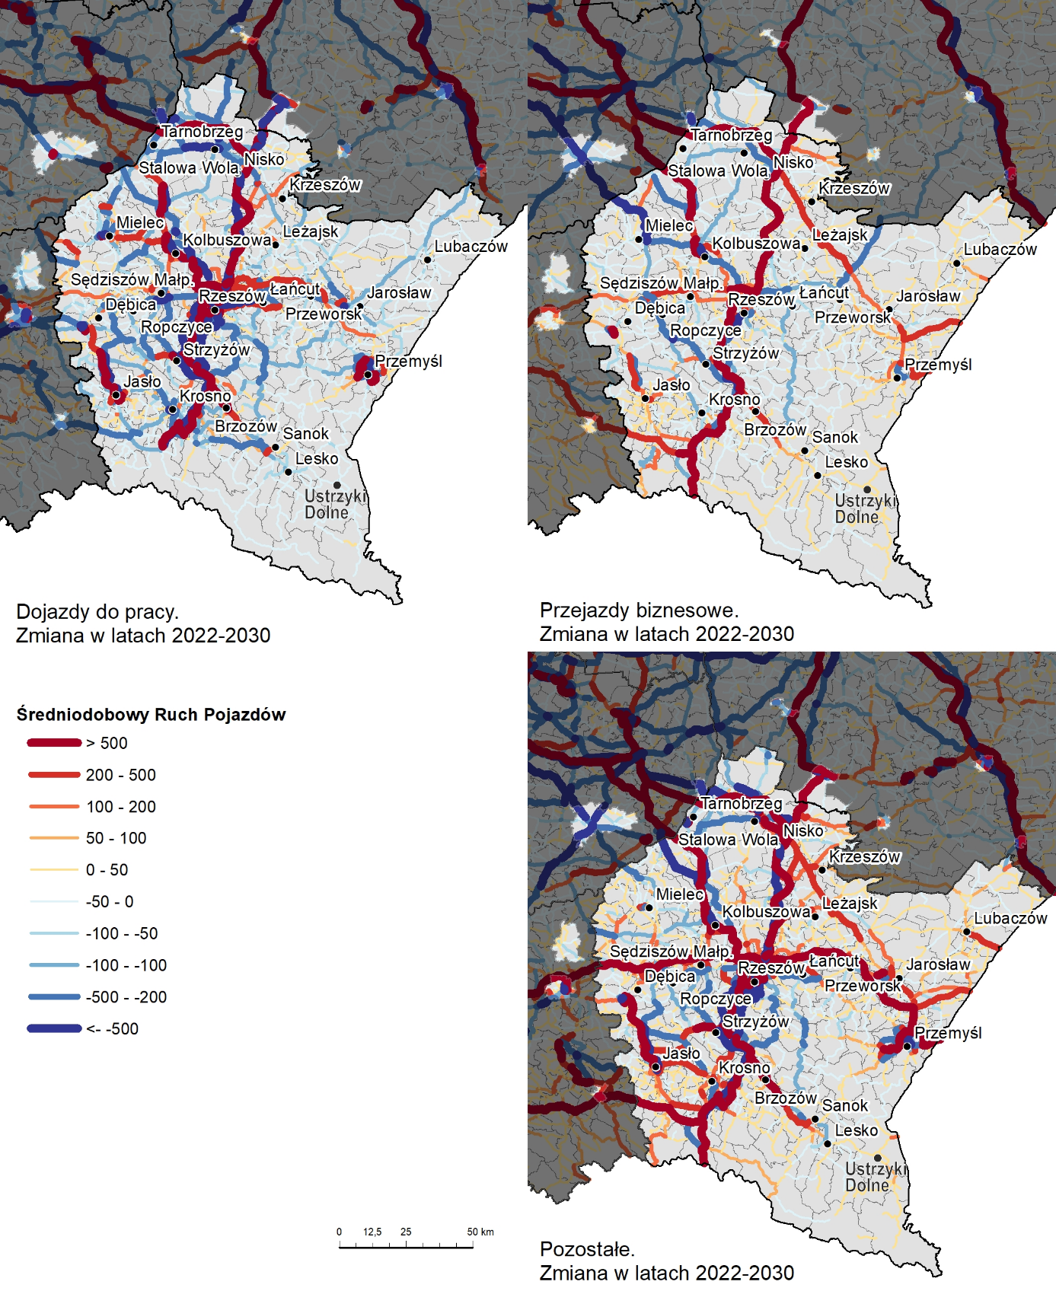
Źródło: Opracowanie eksperckie (2023) na podstawie materiałów CUPT.
W ruchu poza granice województwa na A4 w kierunku Krakowa obserwujemy stabilizację lub niewielki wzrost w kategoriach dojazdów do pracy oraz biznesowej i wyraźne wzrosty w kategorii pozostałe motywacje. W stronę Warszawy, Lublina i Kielc wzrost utrzymuje się we wszystkich analizowanych kategoriach. Powstanie drogi S74 z Kielc do Niska, przy jednoczesnej budowie kolejnych obwodnic w ciągu DK9, powoduje rozłożenie ruchu z województwa podkarpackiego w kierunku Polski centralnej na trzy warianty:
- ciąg S17/S19,
- ciąg S7/DK9 i dalej S74 do S19,
- ciąg S7/S74 i dalej DK9 do Rzeszowa.

Budowa S74 do Niska wyraźnie zwiększa też natężenie ruchu na DK77 w stronę Przeworska.
Ogólny obraz zmian w prognozowanym ruchu pojazdów (pomiędzy latami 2022
i 2030) jest wypadkową wszystkich analizowanych motywacji. Pokazuje nam jakie szlaki drogowe staną się w tej perspektywie bardziej, a jakie mniej obciążone ruchem (niezależnie od motywacji). Jest to istotna przesłanka przy podejmowaniu decyzji odnośnie nowych inwestycji, a także odnośnie organizacji transportu zbiorowego.
Rysunek 53 Prognozowana zmiana ogólnego ruchu pojazdów na sieci drogowej w okresie 2022-2030 wg bazowego ZMR 2022 i BAU2030 (wersja 3.0)
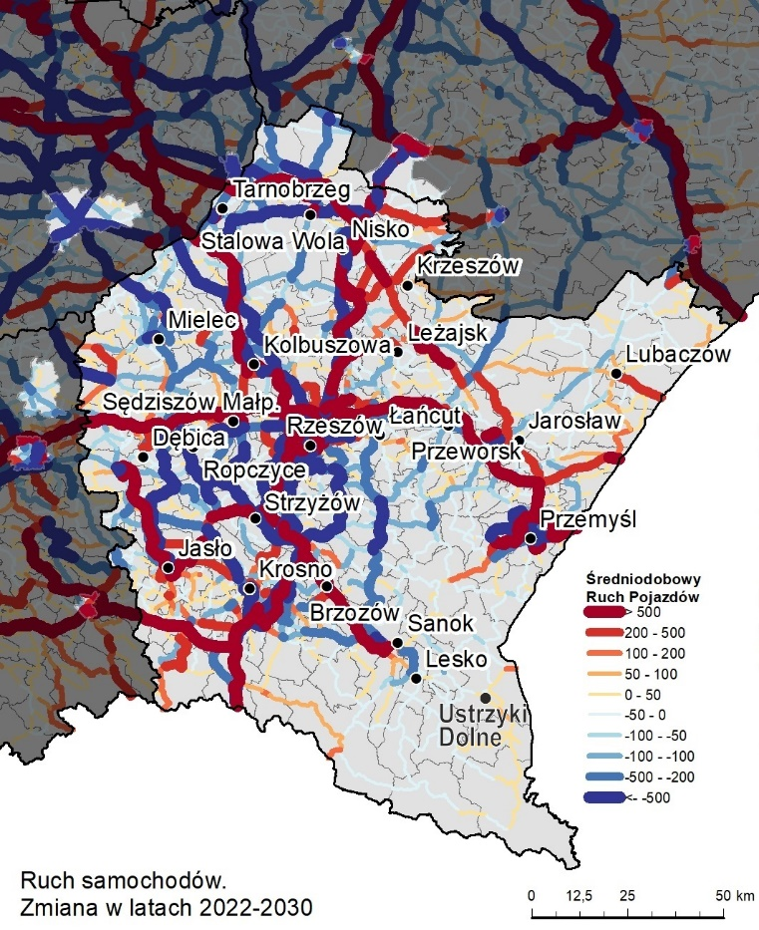
Źródło: Opracowanie eksperckie (2023) na podstawie materiałów CUPT.
Rysunek 54 Prognozowana zmiana ogólnego ruchu pasażerów na sieci drogowej i kolejowej w okresie 2022-2030 wg bazowego ZMR2022 i BAU2030 (wersja 3.0)
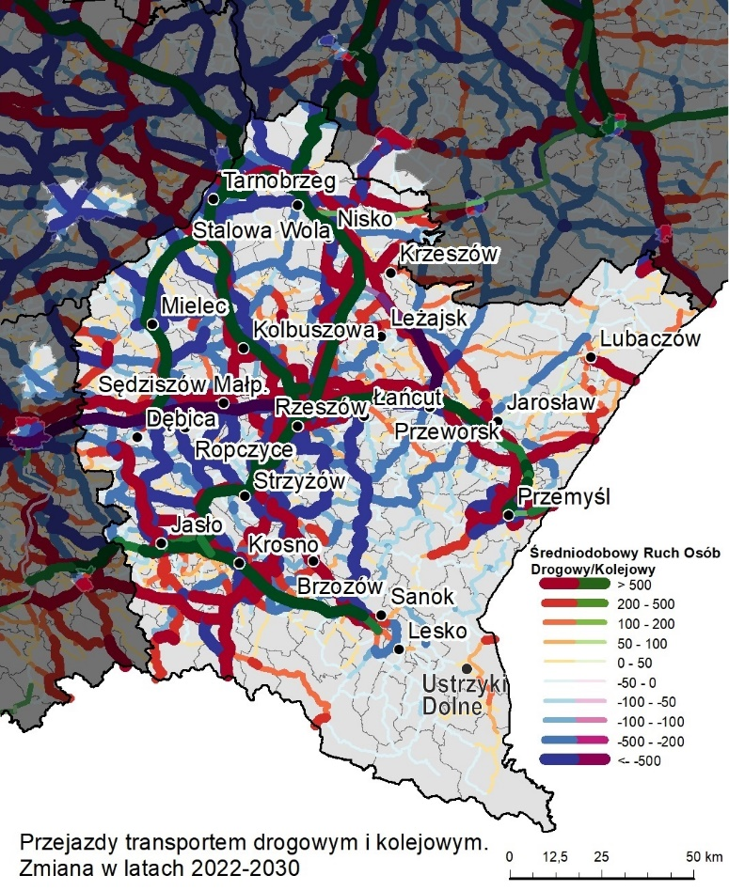
Źródło: Opracowanie eksperckie (2023) na podstawie materiałów CUPT.
Reasumując, zgodnie z wynikami modelu BAU2030 wersja 3.0 oczekiwany do roku 2030 znaczny wzrost ruchu pojazdów obejmie:
- cały przebieg autostrady A4 w granicach województwa;
- cały przebieg drogi ekspresowej S19 w granicach województwa;
- drogę DK77 na odcinku Nisko – Przeworsk;
- drogę DK9 od Tarnobrzega do Rzeszowa;
- drogę krajową DK73 od Pilzna do Jasła;
- drogę krajową DK28 od Jasła do Sanoka;
- niektóre drogi krajowe i wojewódzkie doprowadzające ruch do biegunów subregionalnych w Krośnie i Przemyślu;
- inne drogi do przejść granicznych z Ukrainą (Przemyśl – Medyka – DK28, Lubaczów – Budomierz – DW866);
- drogę wojewódzką DW858 z Krzeszowa (DK77) do Zamościa;
- drogę wojewódzką DW993 Gorlice – Dukla.

Jednocześnie spadki natężenia ruchu mogące mieć wpływ na potrzeby inwestycyjne mogą wystąpić w ciągach:
- dróg równoległych bezpośrednio sąsiednich (stare ślady) do nowych tras ekspresowych (S19) i obwodnic (przejścia przez miejscowości na DK9, DK73
i DK28);
- na szlakach południkowych DW835 i DW877 (prawdopodobnie także efekt „ucieczki” ruchu na S19;
- dróg wojewódzkich w otoczeniu Mielca, w tym DW764 i trasy przez most
w Połańcu.

Nałożenie na obraz ruchu drogowego także modelowanych przejazdów transportem zbiorowym pozwala ocenić komplementarność inwestycji i zmian organizacyjnych oraz zidentyfikować ewentualne wystąpienie przesunięć modalnych. W 2030 r. odnotujemy (zgodnie z modelem BAU2030 wersja 3.0) wzrost ruchu kolejowego na trasach:
- E30 od Krakowa do Medyki, szczególnie w rejonie Rzeszowa;
- Rzeszów – Nisko (nowy odcinek) – Stalowa Wola – Lublin;
- Rzeszów-Kolbuszowa –Tarnobrzeg (71);
- Dębica - Mielec-Tarnobrzeg (25);
- Rzeszów-Jedlicze (106) oraz Gorlice – Krosno – Sanok (108).

Każdorazowo największe wzrosty ruchu mają miejsce w sąsiedztwie Rzeszowa, co będzie zapewne wynikiem funkcjonowania Podkarpackiej Kolei Aglomeracyjnej. Model nie zakłada zmniejszenia ruchu kolejowego na prawie żadnym analizowanym odcinku.
    - Wyniki ZMR 3.0 i wnioski dla polityki transportowej województwa podkarpackiego
Przeprowadzona ocena wyników modelowania bazowego ZMR 2022 oraz modelu prognostycznego BAU2030 (wersja 3.0) pozwalają na sformułowanie kilku bardziej ogólnych wniosków i rekomendacji. Przedstawiono je poniżej. Część z nich jest tożsama z tymi, które można było formułować na bazie wcześniejszych wersji modelu ZMR. Inne mogą jednak wskazywać na potrzebę zmiany akcentów w zakresie przyszłej polityki transportowej województwa. Generalnie zmiany układu więźby ruchu dla województwa podkarpackiego
w latach 2022-2030 nie są znaczące. Popyt na transport w wartościach bezwzględnych pozostanie w sensie rozkładu terytorialnego zbliżony do obecnego. Wyraźnie większe zmiany zajdą w obciążeniu ruchem konkretnych dróg (efekt zmian w infrastrukturze). Mimo to uzyskane wyniki trzeba traktować jako sygnał zbliżających się zmian popytu o charakterze zarówno terytorialnym jak i strukturalnym. Dlatego ich wartość dla kształtowania polityki transportowej jest (mimo pewnej stabilności układu) duża. W perspektywie roku 2030 procesy demograficzne i społeczno-gospodarcze kształtujące zapotrzebowanie na transport zaczną ulegać przyśpieszeniu. Jest to lepiej widoczne niż w przypadku modeli sięgających tylko roku 2025 (w zakresie nowych inwestycji; ZMR wersja 2.0). Polityka transportowa musi brać pod uwagę te zmiany, zarówno w sensie inwestycyjnym (dostosowanie skali inwestycji), jak też terytorialnym (koncentracja ruchu w określonych ciągach i obszarach) oraz strukturalnym (specyfika określonych motywacji podróży).
Wykorzystanie nowej wersji ZMR (3.0) rzuciło nowe światło na sekwencyjność dynamiki zmian w natężeniu ruchu osób i pojazdów na sieci transportowej województwa. Było to możliwe dzięki porównaniu dwóch modeli bazowych (dla lat 2019 i 2022), a następnie odniesienie tego porównania do wyników prognozy na rok 2030. Niektóre identyfikowane obecnie procesy mogą się okazać krótkotrwałe (przy założeniu słuszności przyjętej metodyki modelowania) i tym samym nieaktualne już w perspektywie końca obecnej dekady. Krótkie okazuje się przede wszystkim generowanie nowego ruchu przez nowe inwestycje (wszędzie poza trasami do Rzeszowa). Można oczekiwać, że po roku 2030 wypełnienie regionu nowoczesną infrastrukturą drogową i kolejową (co zakłada model BAU2030 w wersji 3.0) spowoduje osiągniecie nowego punktu równowagi w rozkładzie ruchu. Będzie to równowaga oparta w większym stopniu na głównych trasach oraz na węźle rzeszowskim. Jednocześnie dominującym czynnikiem zmian w strukturze i układzie terytorialnym potoków ruchu staną się czynniki społeczno-gospodarcze, w tym zwłaszcza demografia. Tym samym zmiany będą następować nawet w wypadku zahamowania działań inwestycyjnych
i organizacyjnych w ramach polityki transportowej. W tym kontekście można oczekiwać następujących etapów (sekwencji) zmian w obciążeniu ruchem (etapy podano bez podania konkretnych dat):
- Etap I szybkiego rozwoju wszystkich biegunów wzrostu, przy jednoczesnym rozpoczęciu dużych inwestycji drogowych; wzrost ruchu indywidualnego na większości kierunków;
- Etap II umiarkowanej koncentracji rozwoju gospodarczego i demograficznego
w Rzeszowie i kilku innych ośrodkach (zachód regionu), przy domykaniu nowoczesnej sieci drogowej i zauważalnym wykluczeniu transportowym na peryferiach; wzrost ruchu indywidualnego głównie na nowej infrastrukturze oraz
w aglomeracji rzeszowskiej;
- Etap III szybkiej koncentracji, już wyraźnie wolniejszego rozwoju gospodarczego
i demograficznego (ten ostatni praktycznie tylko w Rzeszowie); przy jednoczesnym rozwoju transportu kolejowego w aglomeracji stolicy regionu oraz w układach krajowych; wzrost ruchu tak indywidualnego, jak i w transporcie zbiorowym do Rzeszowa, z coraz większych odległości, stabilizacja lub spadek intensywności ruchu na pozostałym obszarze województwa (poza trasami do innych metropolii krajowych
i zagranicznych); zmiany strukturalne z ruchu generowanego dojazdami do pracy
w stronę mobilności fakultatywnej.
- Etap IV nowej równowagi opartej na bardzo silnej pozycji Rzeszowa, zachowanej pozycji kilku innych biegunów wzrostu, przy ubytkach demograficznych we wszystkich pozostałych częściach regionu; spadki ruchu, mniejsze wykorzystanie infrastruktury, rosnąca rola transportu publicznego zarówno w aglomeracji rzeszowskiej (przeciwdziałanie emisji i kongestii), jak też na peryferiach (przeciwdziałanie wykluczeniu transportowemu).
Przedstawione etapy należy rozumieć umownie, jako możliwy kierunek zmian. Celem polityki transportowej jest ewentualne mitygowanie tego kierunku (przeciwdziałanie utracie policentryczności regionu), przy zachowaniu gotowości do funkcjonowania w warunkach równowagi odmiennej niż dzisiejsza.
Można przyjąć, że obecnie województwo znajduje się na etapie II sekwencji zmian. Tym samym, w perspektywie roku 2030 nastąpi dalsza, choć jeszcze stosunkowo wolna, koncentracja ruchu zarówno wymiarze węzłowym, jak też korytarzowym. W pierwszym przypadku dotyczyć będzie to przede wszystkim Rzeszowa, a ponadto tylko niektórych subregionalnych ośrodków wzrostu (w kolejnych latach już nie Mielca, ale raczej Stalowej Woli i Krosna). Nastąpi także skupienie potoków na trasach szybkiego ruchu (A4 i S19) oraz kilku innych odcinkach częściowo modernizowanych dróg krajowych (w tym D9, DK77 oraz DK73/DK28). Wyraźnie wzrośnie znaczenie kilku dróg wojewódzkich. Należą do nich m.in. trasy doprowadzające ruch do dróg ekspresowych i autostrad, a także do przejść granicznych. Na innych drogach ruch jednak wyraźnie zmaleje, co będzie zarówno efektem przesuwania potoków do nowej infrastruktury, jak też konsekwencja zachodzących procesów demograficznych.
Wyniki modelu BAU2030 wersja 3.0 bardziej jednoznacznie, niż wcześniejsze ujęcia potwierdziły, że już w bieżącej dekadzie w ujęciu strukturalnym nastąpi spadek znaczenia motywacji dojazdy do pracy (zwłaszcza na peryferiach, ale także wokół wielu ośrodków subregionalnych we wschodniej części regionu) przy jednoczesnym wzroście znaczenia motywacji pozostałych. Można oczekiwać, że będą to m.in. motywacje związane z dojazdem do usług, w tym turystycznych. Jednocześnie dojazdy do pracy i do usług (motywacja pozostałe) w dużym stopniu wykorzystują te same odcinku dróg. Dlatego inwestycje w ich ciągach będą sekwencyjnie służyć obu motywacjom. Wzrost znaczenia dojazdów do usług w strefach depopulacji i starzenia się społeczeństwa jest jednak wskazówką dla zwiększenia roli czynnika organizacyjnego w transporcie zbiorowym (autobusowym).
Wymiar modalny zmian w wielkości i strukturze prognozowanego ruchu jest ograniczony. Pozornie może on nie spełniać oczekiwań Komisji Europejskiej w tym zakresie. W rzeczywistości jednak oczekiwane zmiany mają miejsce na niektórych najbardziej obciążonych kierunkach (dojazdy do Rzeszowa, układ międzymetropolitalny
w relacjach do Krakowa, Lublina i Warszawy), czyli tam gdzie mogą być one najbardziej efektywne w sensie ograniczenia emisji gazów cieplarnianych. Z drugiej strony na terenach peryferyjnych zmiany także będą zachodzić w ujęciu relatywnym. Wymaga to jedynie utrzymania odpowiedniej podaży transportu zbiorowego.
Opisane zmiany społeczno-gospodarcze zmniejszą, już w roku 2030, poziom policentryczności regionu. Będzie to dotyczyć szczególnie rynku pracy. Wyznacznikiem układu policentrycznego będzie się stopniowo stawał raczej rynek usług publicznych oraz jego obsługa transportem zbiorowym. Rzeszów wzmocni swoją pozycję w ogólnopolskiej sieci metropolii (bardziej niż wskazywały na to dotychczasowe wyniki modelowania). Stanie się jej integralną częścią. Silnie wzrosną relacje z Lublinem, a dzięki budowie drogi S74 także, choć w mniejszym stopniu, z Kielcami. Relacje wyższego rzędu (biznesowe) innych miast poza region będą podobnie jak obecnie stosunkowo słabe. Zwiększy się jednak rola tych powiązań z między północną częścią województwa a Warszawą. Rzeszów po roku 2030 w rosnącym stopniu będzie też konkurował na „rynku” średniej wielkości metropolii polskich i europejskich. Wynik tej konkurencji może zależeć od jego pozycji transportowej. Konkurencja między metropoliami będzie obejmowała także oddziaływanie na strefy otaczające. Może to oznaczać współzawodnictwo w wymywaniu ograniczonych zasobów siły roboczej, np. między Rzeszowem a Lublinem.
W konsekwencji opisanych procesów zwiększy się zagrożenie wewnętrzną polaryzacją województwa w zakresie potrzeb, a jednocześnie możliwości obsługi transportowej regionu. Bardziej jednoznacznie możliwe będzie wydzielenie jego silnie różniących się stref (wymagających prawdopodobnie coraz bardziej zróżnicowanych narzędzi interwencji publicznej w transporcie):
- metropolia rzeszowska / Rzeszowski Obszar Funkcjonalny z: dalszymi wzrostami ruchu we wszystkich motywacjach, wzrostem powiązań pozawojewódzkich, korzystnymi zmianami w strukturze modalnej, dobrą obsługą kolejową, rosnącym terytorialnie zasięgiem oddziaływania;
- subregionalne bieguny wzrostu zachodniej i częściowo południowej części regionu (Czwórmiasto, Mielec, Dębica, Jasło, Krosno) z: zahamowaniem wzrostu ruchu w kategorii dojazdów do pracy, kompensowanym jednak wzrostem ruchu pozostałego (usługi), dojazdami opartymi nadal na transporcie indywidualnym;
- subregionalne bieguny wzrostu wschodniej części województwa (Przemyśl, Sanok, Jarosław, Lubaczów) z: spadkiem ruchu w kategorii dojazdów pracowniczych, nie w pełni bilansowanym innymi motywacjami; ogólnym spadkiem ruchu; dominacją transportu indywidualnego;
- strefy peryferyjne, głównie na południu i wschodzie regionu z: spadkami ruchu na większości kierunków; konkretnymi ale niezbyt licznymi, szlakami wykazującymi wzrost ruchu (łączniki do dróg ekspresowych, drogi turystyczne).
We wschodniej i południowej części regionu wzrośnie zagrożenie wykluczeniem transportowym. Może ono wystąpić także w innych częściach województwa, gdzie zmiany demograficzne spowodują spadek rentowności transportu zbiorowego. Model BAU2030 wersja 3.0 potwierdził, że najszybsze negatywne zmiany wystąpią w powiatach lubaczowskim, przemyskim i jarosławskim. Nie do końca potwierdziła się natomiast zła prognoza dla powiatu jasielskiego.
Paradoksalna sytuacja dotyczy integracji rynków pracy między położonymi w sąsiedztwie podkarpackimi subregionalnymi biegunami wzrostu (Czwórmiasto, pas południowy). Obserwacja bieżących procesów (2019-2022) wskazuje na pozytywne trendy w tym zakresie. Model prognostyczny pokazuje, że integracja ta będzie przebiegała dalej, ale sama wielkość rynku pracy prawdopodobnie się zmniejszy. Poprawiająca się dostępność Rzeszowa może ponownie „rozrywać” układy subregionalne. Dlatego zasługują one na specjalne wsparcie w zakresie działań tak inwestycyjnych, jak i organizacyjnych
w transporcie.
Aktualna pozostaje wcześniejsza rekomendacja, że inwestycje transportowe oraz działania organizacyjne w transporcie, których podjęcie planowane jest w PSRT muszą mieć względem zachodzących procesów charakter zarówno mitygacyjny, jak też adaptacyjny. W pierwszym przypadku celem jest spowolnienie depopulacji niektórych obszarów oraz zachowanie policentrycznej struktury województwa (wzmacnianie subregionalnych biegunów wzrostu). Zadanie to, w świetle nowej wersji modelu CUPT okazuje się jeszcze trudniejsze do wykonania, ponieważ w roku 2030 wyraźnie zaawansowane będą już negatywne procesy: polaryzacji wewnątrzregionalnej, zapaści demograficznej oraz utraty policentryczności. W ujęciu adaptacyjnym istotne będzie elastyczne podejście do obsługi największych potoków ruchu (z uwzględnieniem zmian w tym zakresie) oraz przeciwdziałanie wykluczeniu transportowemu tam gdzie potoki zmniejszają się. Wyniki prognoz wykonanych z użyciem kolejnych wersji ZMR dowodzą, że zmienność dynamiki ruchu na poszczególnych odcinkach (zwłaszcza dróg wojewódzkich) może być bardzo duża. Istnieje niebezpieczeństwo interpretacji zmian występujących bezpośrednio po ukończeniu dużych inwestycji (jak drogi ekspresowe, budowa lub modernizacja linii kolejowych) jako trwałych tendencji wzrostowych wymagających dalszych działań. Model pokazuje jednak, że wzrosty tzw. ruchu wzbudzonego mogą być dość szybko zahamowane, głównie przez czynnik demograficzny. Jest to przesłanka dla takiego projektowania inwestycji, które pozwala na ich etapowanie zależne od występującego popytu. Adaptacja musi też nadal obejmować dostosowanie do zmian strukturalnych, w tym zwiększenia roli innych motywacji względem potrzeb rynku pracy (co oznacza np. inną konstrukcje rozkładów jazdy).

Badanie pilotażowe zachowań komunikacyjnych ludności w Polsce (GUS)
Celem „Badania pilotażowego zachowań komunikacyjnych ludności w Polsce” było uzyskanie danych o przewozach pasażerów, średnim czasie trwania podróży i średniej odległości przewozu 1 pasażera różnymi środkami transportu dla Polski ogółem i według województw (NUTS 2) oraz miast wojewódzkich. Praca powstała w ramach Projektu „Wsparcie systemu monitorowania polityki spójności w perspektywie finansowej 2007-2013 oraz programowania i monitorowania polityki spójności w perspektywie finansowej
2014-2020” i została zrealizowana na podstawie umowy pomiędzy Głównym Urzędem Statystycznym z siedzibą w Warszawie a Centrum Badań i Edukacji Statystycznej GUS
z siedzibą w Jachrance.
Jak wskazują autorzy opracowania, jego wyniki umożliwiają analizę:
- zachowań komunikacyjnych ludności - przewozów pasażerów (w pasażerach
i pasażerokilometrach) w podziale na cele (motywy) podejmowania podróży i sposoby odbywania podróży (tj. rodzaje środków transportu, w tym transport niezmotoryzowany);
- poziomu wskaźnika ruchliwości komunikacyjnej ludności według motywów podejmowania podróży ogólnego oraz w dni powszednie i dni weekendowe;
- ustalenie średniego czasu trwania podróży (w minutach) z uwzględnieniem sposobu odbywania podróży i ich odległości (w kilometrach);
- udziału publicznego transportu zbiorowego w ogólnych przewozach pasażerskich
w podziale na rodzaje środków transportu (w pasażerach i pasażerokilometrach);
- przebiegów samochodów osobowych według stref odległości w podziale na dni powszednie i dni weekendowe oraz cele podróży.
Badanie prowadzone było metodą reprezentacyjną na wylosowanej próbie 18 tys. mieszkań (tab. 10) na terenie całego kraju i miało charakter dobrowolnych badań anonimowych. Ostatecznie wywiady zrealizowano w 13551 mieszkaniach, w tym 55,3%
w ramach próby zasadniczej.
Tabela 10 Wylosowane jednostki losowania pierwszego i drugiego stopnia
Województwa | Liczba JPS | Liczba mieszkań w próbie zasadniczej | Liczba mieszkań w próbie rezerwowej
Polska | 6000 | 18000 | 36000
Podkarpackie | 278 | 834 | 1668
Źródło: Badanie pilotażowe zachowań komunikacyjnych ludności w Polsce (GUS, 2015).
Badanie GUS, jako jedyne jak do tej pory w kraju, daje możliwości porównań międzywojewódzkich. Na potrzeby PSRT WP wzięto pod uwagę kilka wybranych tabel porównując dane dotyczące motywacji podróży, pracy przewozowej oraz średnich długości podróży na poziomie ogólnokrajowym i województwa podkarpackiego.

Motywacje podróży. Udziały poszczególnych motywacji podroży są bardzo zbliżone między wynikami na poziomie województwa podkarpackiego
a wynikami dla całego kraju. Nieco więcej na Podkarpaciu jest podróży realizowanych w celu realizacji potrzeb osobistych, a nieco mniej podróży wykonywanych w celach zakupowych. Dużo mnie jest natomiast podróży służbowych. Dominują podobnie jak w skali całego kraju (23,8%) dojazdy do pracy. Tym samym, przy wyłączeniu powrotów do domu, niemalże co druga podróż jest realizowana w tej motywacji. Druga najważniejszą motywacją podróży są zakupy, a trzecią – realizacja potrzeb osobistych. Z badania GUS wynika, że dojazdy do szkół i uczelni stanowią jedynie 3,9% podróży, co jest dość niskim udziałem, przynajmniej w porównaniu do większości kompleksowych badań ruchu realizowanych na poziomie miast i aglomeracji (tab. 11).
Tabela 11 Udział % rocznej liczby podróży według wybranych celów podróży
WOJEWÓDZTWA | Ogółem w % | dojazdy do pracy w % | podróże służbowe w % | dojazdy do szkół uczelni  w % | spędzanie wolnego czasu  w % | zakupy w % | potrzeby osobiste w % | powroty do domu w %
POLSKA | 100,0 | 23,8 | 0,5 | 3,9 | 3,6 | 10,2 | 5,1 | 49,2
Podkarpackie | 100,0 | 23,8 | 0,1 | 3,9 | 3,2 | 9,8 | 5,8 | 49,2
Źródło: Badanie pilotażowe zachowań komunikacyjnych ludności w Polsce (GUS, 2015).
Praca przewozowa. W modelu ruchu dla regionu podkarpackiego mogą być przydatne łączne wartości pracy przewozowej w przewozie osób według sposobu odbywania podróży. W celu ewentualnych porównań z całym krajem uwzględniono również wyniki na poziomie ogólnokrajowym (tab. 12). Co interesujące, wyniki pokazują, że udział osób dojeżdżających do pracy samochodem osobowym jest w województwie podkarpackim najwyższy w skali kraju
i sięga niemalże 75%. Jest to o tyle zaskakujące, że tradycyjnie dobrze rozwinięty w Polsce południowo-wschodniej jest transport autobusowy. Zauważalne są też w badaniu GUS duże różnice między Podkarpaciem i Małopolską. W tym drugim regionie udział dojeżdżających do pracy samochodem osobowym jest
z koeli relatywnie niski (ok. 62%).
Tabela 12 Praca przewozowa przy przewozie osób według sposobów odbywania podróży według województw w tysiącach pasażerokilometrów
WOJEWÓDZTWA | ogółem | transport niezmotoryzowany | zmotoryzowany razem | samochodowe osobowe | publiczny transport zbiorowy razem | publiczny transport zbiorowy w tym komunikacja autobusowa zamiejska
POLSKA | 198 704 176 | 9 516 773 | 188 913 041 | 136 210 121 | 44 412 395 | 15 635 301
Podkarpackie | 9 200 545 | 378 848 | 8 818 099 | 6 801 538 | 1 872 270 | 1 224 105
Źródło: Badanie pilotażowe zachowań komunikacyjnych ludności w Polsce (GUS, 2015).
W Polsce 97,6% podróży jest realizowane wewnątrz województwa. W województwie podkarpackim wskaźnik jest nawet wyższy i wynosi w świetle badania GUS 97,9%. Pozostałe podróże są realizowane z/do innych województw, natomiast przyjazdy z zagranicy i wyjazdy za granicę są w regionie marginalne (0,0%). W ujęciu pracy przewozowej (pasażerokilometry) w ujęciu procentowym w Polsce 17,9% to przejazdy międzywojewódzkie, a 4,0% przez granicę Polski. Na Podkarpaciu – odpowiednio 14,3% i 2,3%. Oznacza to, że w ujęciu pracy przewozowej region jest relatywnie bardziej „hermetyczny” niż reszta kraju i ogromna większość przewozów jest realizowana w ramach województwa.
Długości podróży. Średnie odległości przewozu osób w województwie podkarpackim są znacznie krótsze niż w pozostałych regionach kraju. Szczególnie wyraźna różnica jest w transporcie indywidualnym, gdzie średnia odległość przewozu w województwie podkarpackim jest krótsza niż
w transporcie publicznym co jest sytuacją odwrotną niż na dla całego kraju, gdzie przewozy samochodami osobowymi są znacznie dłuższe niż przewozy transportem publicznym.
Tabela 13 Przewozy osób według sposobów odbywania podróży w województwach
WOJEWÓDZTWA | Ogółem tys. osób | Ogółem średnia odległość przewozu 1 osoby  w km | Transport niezmotoryzowany tys. osób | Transport niezmotoryzowany średnia odległość przewozu 1 osoby w km | Zmotoryzowany razem tys. osób | Zmotoryzowany razem średnia odległość przewozu 1 osoby w km | Samochodowe osobowe tys. osób | Samochodowe osobowe średnia odległość przewozu 1 osoby w km | Publiczny transport zbiorowy tys. osób | Publiczny transport zbiorowy średnia odległość przewozu 1 osoby  w km
POLSKA | 13986853 | 14,2 | 3371368 | 2,8 | 10541946 | 17,9 | 7624585 | 17,9 | 2793896 | 15,9
Podkarpackie | 783434 | 11,7 | 190176 | 2,0 | 592436 | 14,9 | 465798 | 14,6 | 121358 | 15,4
Źródło: Badanie pilotażowe zachowań komunikacyjnych ludności w Polsce (GUS, 2015).
W porównaniu do reszty kraju w regionie dominują krótkie podróże (do 10 min) oraz, co interesujące, również podróże w przedziale 21-30 minut
(tab. 14). Może to być efektem tego, iż środki transportu, przede wszystkim samochód prywatny, są z jednej strony wykorzystywane do osiągania celów
w ramach miejscowości, a miejscowości górskie najczęściej przyjmują kształt tzw. „ulicówek”. Z drugiej strony środki transportu są wykorzystywane
w codziennych dojazdach do pracy do licznych ośrodków subregionalnych, właśnie często w przedziale czasowym 21-30 minut.
Tabela 14 Udział % pracy przewozowej przy przewozie osób według przedziałów czasowych
WOJEWÓDZTWO SPOSÓB ODBYWANIA PODRÓŻY | Ogółem w% | do 10 min. w% | 11-20 w% | 21-30 w% | 31 min. i więcej w%
POLSKA w tym: | 100,0 | 7,6 | 19,1 | 17,1 | 56,2
Transport niezmotoryzowany | 100,0 | 20,2 | 23,0 | 17,7 | 39,1
Transport zmotoryzowany w tym | 100,0 | 6,9 | 18,9 | 17,1 | 57,1
samochody osobowe | 100,0 | 8,0 | 20,8 | 17,6 | 53,6
komunikacja autobusowa zamiejska | 100,0 | 2,0 | 12,0 | 16,5 | 69,5
komunikacja miejska | 100,0 | 8,4 | 24,7 | 24,3 | 42,6
Podkarpackie w tym: | 100,0 | 9,9 | 18,8 | 24,7 | 46,6
Transport niezmotoryzowany | 100,0 | 35,0 | 18,3 | 28,1 | 18,6
Transport zmotoryzowany w tym | 100,0 | 8,8 | 18,8 | 24,6 | 47,8
samochody osobowe | 100,0 | 10,2 | 20,6 | 22,0 | 47,2
komunikacja autobusowa zamiejska | 100,0 | 1,6 | 7,4 | 35,5 | 55,5
komunikacja miejska | 100,0 | 10,5 | 31,1 | 28,3 | 30,1
Źródło: Badanie pilotażowe zachowań komunikacyjnych ludności w Polsce (GUS, 2015).
Średnia odległość przewozu. W województwie podkarpackim w świetle badań GUS przewozy są realizowane na dość krótkie odległości (średnio jedynie 11,7 km w porównaniu do 14,2 km w Polsce; tab. 15). Krótsze odległości są domeną w zasadzie każdego rodzaju transportu, a w przypadku komunikacji autobusowej zamiejskiej są to różnice prawie 6 km, co może być związane z policentryczną strukturą osadniczą województwa, wieloma lokalnymi rynkami pracy w miastach subregionalnych i tradycyjnie bardzo rozwiniętą siecią autobusowych połączeń międzygminnych realizowanych na krótkie odległości, najczęściej w celu dojazdu do pracy/szkoły między gminami otaczającymi ośrodek subregionalny a samym ośrodkiem.
Tabela 15 Średnia odległość przewozu 1 osoby według sposobów odbywania podróży w województwach
WOJEWÓDZTWA | ogółem | transport niezmotoryzowany | zmotoryzowany razem | samochodowe osobowe | publiczny transport zbiorowy razem | publiczny transport zbiorowy  w tym komunikacja autobusowa zamiejska
POLSKA | 14,2 | 2,8 | 17,9 | 17,9 | 15,9 | 26,6
Podkarpackie | 11,7 | 2,0 | 14,9 | 14,6 | 15,4 | 20,8
Źródło: Badanie pilotażowe zachowań komunikacyjnych ludności w Polsce (GUS, 2015).

Oczekiwany rozkład ruchu
Oczekiwany rozkład ruchu jest podstawowym elementem wszystkim modeli ruchu na poziomie krajowym (modele różnią się jedynie horyzontem prognozy). W warunkach opóźniania się publikacji danych prognostycznych dla modelu powstającego w CUPT oraz braku możliwości pozyskania wyników z modeli PKP PLK S.A. i CPK, jedynym źródłem dość szczątkowych informacji dotyczących prognozy rozkładu ruchu na sieci drogowej w Polsce jest model INMOP-3. W maju 2019 r. odbyła się konferencja kończąca prace nad tym projektem realizowanym przez konsorcjum Politechniki Warszawskiej i Politechniki Krakowskiej. W pierwszej prezentacji autorstwa A. Brzezińskiego na jednym ze slajdów zawarta jest mapa prezentująca wynik rozkładu ruchu w modelu drogowym dla wszystkich pojazdów – prognoza ruchu na drogach w 2045 r.
Interpretacja wyników modelu INMOP-3 w kontekście przyszłych układów transportowych Podkarpacia jest interesująca szczególnie w kontekście drogi ekspresowej S19 (która w założeniu będzie w 2045 r. dostępna dla użytkowników na całym jej przebiegu przez region). Rysunek wskazuje natężenie ruchu ogółem niższe niż 20 tys. pojazdów na dobę na całym przebiegu S19 (z wyjątkiem ROF). Z drugiej strony prognozuje się natężenie ruchu w graniach 10-20 tys. pojazdów na dobę na większości jednojezdniowych odcinków dróg krajowych przecinających województwo (pomimo założenia oddania do użytkowania nie tylko S19, ale również drogi ekspresowej S74). Co może być wskazówką do dalszych działań inwestycyjnych, w tym rozbudowy ww. odcinków sieci drogowych do parametrów 2+1 (S74) lub 2+2 (S19). Do najbardziej obłożonych odcinków sieci dróg krajowych prognozowanej w 2045 r. w województwie podkarpackim (poza istniejącą siecią autostrad (A4) oraz istniejącą i planowaną siecią dróg ekspresowych (S19/S74)) należą drogi krajowe: DK9, DK77, ciąg dróg krajowych DK28/DK73/DK94.
Dopełnieniem szczególnych „wąskich gardeł” systemu transportu drogowego
w województwie podkarpackim w świetle prognozy w modelu INMOP-3 są odcinki sieci dróg wojewódzkich, na których również prognozowane natężenie ruchu przekracza 10 tys. pojazdów. Z punktu widzenia oczekiwanego rozkładu ruchu na sieci, a z drugiej strony biorąc pod uwagę odpowiedzialność Urzędu Marszałkowskiego za rozwój systemu drogowego na szczeblu dróg wojewódzkich, szczególną uwagą należy objąć te odcinki dróg wojewódzkich, dla których prognozowane natężenie ruchu w 2045 r. przekracza 10 tys. pojazdów. W świetle jedynej możliwej do uzyskania mapy prognostycznej z wszystkich dostępnych na przełom lat 2020/2021 modeli na poziomie krajowym uwzględniających sieć drogową w województwie podkarpackim (model INMOP-3) do szczególnie obciążonych odcinków sieci dróg wojewódzkich będą należeć DW877/DW835 (Dylągówka-Dynów), DW993 (Dukla-Nowy Żmigród), DW875 (Mielec-Kolbuszowa) i DW886 (Domaradz-Brzozów-Sanok). Należy mieć jednak na uwadze, że model INMOP-3 zbudowany został dla obszarów transportowych na poziomie powiatowym (a nie jak modele CUPT i PKP PLK S.A. na poziomie gminnym) co może w konsekwencji prowadzić do przewartościowania potoków ruchu między miastami powiatowymi i niedowartościowania międzygminnych potoków ruchu. Z drugiej strony model INMOP-3 wykorzystuje interesujące alternatywne bazy danych (karty SIM) co jest szczególnie interesujące z punktu widzenia sezonowości ruchu (w tym sezonowości ruchu turystycznego). Niestety w dostępnych materiałach zawartych w prezentacjach kończących projekt INMOP-3 zawarte są jedynie rozkłady ruchu turystycznego do Zakopanego i nad Morze Bałtyckie (brak obszaru Bieszczad i województwa podkarpackiego).
Rysunek 55 Wynik rozkładu ruchu w modelu drogowym dla wszystkich pojazdów – prognoza ruchu na drogach w 2045 r.
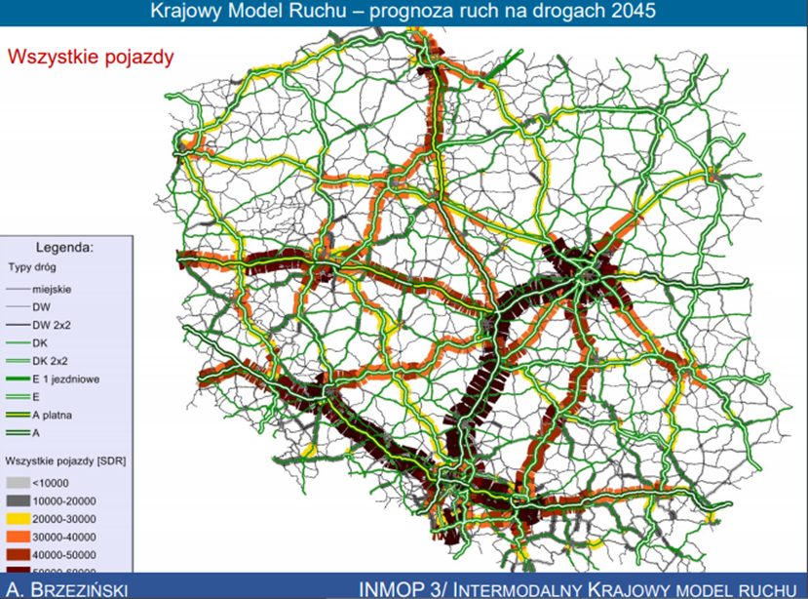
Źródło: Intermodalny Krajowy Model Ruchu (INMOP-3) (2019); Prezentacja: 01-PROJEKT-INMOP-3.pdf www.gddkia.gov.pl/pl/a/33741/Poznalismy-wyniki-prac-nad-intermodalnym-krajowym-modelem-ruchu

Analiza SWOT
Po uwzględnieniu wszystkich opisanych w Diagnozie uwarunkowań i analiz dotyczących problematyki rozwoju transportu jak również innych zagadnień okołotransportowych, poniżej przedstawiono klasyczną analizę SWOT.
Tabela 16 Analiza SWOT
MOCNE STRONY | SŁABE STRONY
- Policentryczny układ sieci osadniczej województwa podkarpackiego;  - Rozwój demograficzny i gospodarczy ośrodka wojewódzkiego  z obszarem powiązanym funkcjonalnie (ROF);  - Powiązanie układu komunikacyjnego województwa podkarpackiego  z krajową i międzynarodową siecią TEN-T;  - Autostrada A4 oraz magistrala kolejowa E30, stanowiące główną oś komunikacyjną na kierunku wschód-zachód;  - Potencjał portu lotniczego Rzeszów – Jasionka;  - Dostępność transportowa biegunów wzrostu położonych wzdłuż autostrady A4 (Dębica, Rzeszów, Przeworsk-Jarosław, Przemyśl);  - Rozbudowana sieć międzypowiatowych połączeń autobusowych;  - Wysoka atrakcyjność turystyczna województwa;  - Opracowane map akustycznych identyfikujących obszary najbardziej zagrożone hałasem i programów ochrony środowiska przed hałasem;  - Wybudowane drogi obwodowe eliminujące hałas z centrów miast;  - Posiadanie międzynarodowego portu lotniczego Rzeszów-Jasionka. | - Ograniczenie kompetencyjne Samorządu Województwa wobec elementów rozbudowanego systemu transportu regionu;  - Peryferyjne położenie województwa względem centralnej Polski;  - Rozproszenie zabudowy, głównie na terenach wiejskich;  - Starzenie się społeczeństwa i rosnąca liczba osób w wieku poprodukcyjnym;  - Obszary peryferyjne wewnątrz województwa (w szczególności południowe i północno-wschodnie części województwa);  - Niedostateczne powiązanie południowej i północno-wschodniej części regionu, infrastrukturą drogową o wysokich parametrach technicznych  z Rzeszowem;  - Niedostateczne powiązanie południowo-zachodniej części regionu infrastrukturą drogową wyższego rzędu z autostradą A4, a tym samym  z resztą kraju (węzeł Pilzno na A4);  - Niedostateczne powiązanie południowej części regionu  z infrastrukturą kolejową z Rzeszowem i z resztą kraju;  - Niewystarczająca obsługa transportowa (kolejowa i drogowa) północnej  i północno-zachodniej części województwa, skupiających największą produkcję przemysłową, w tym eksportową;  - Jedna linia kolejowa o znaczeniu międzynarodowym;  - Duży odsetek dróg krajowych, wojewódzkich i powiatowych nie spełniających normatywu nośności;  - Asymetria popytu na transport (głównie transport samochodowy);  - Niekorzystna i utrzymująca się struktura gałęziowa przewozów  z dominującym i wciąż rosnącym udziałem transportu drogowego;  - Ruch tranzytowy przebiegający przez obszary zurbanizowane;  - Niski poziom innowacyjności sieci i zastosowania inteligentnych systemów transportowych;  - Brak spójnej sieci połączonych ze sobą tras rowerowych województwa o jednolitych parametrach;  - Uwarunkowania przyrodnicze województwa podkarpackiego znacząco podnoszące koszty budowy nowej sieci transportowej.  - Konieczność adaptacji już istniejącej infrastruktury transportowej do potrzeb wynikających z pojawiających się lub stwierdzonych uwarunkowań (wody powierzchniowe, występowanie osuwisk, zagrożenie powodziowe, obszary chronione, etc.);  - Wysokie obciążenie dla środowiska naturalnego.

SZANSE | ZAGROŻENIA
- Zapewnienie ciągłości europejskiej sieci transportowej, w tym realizacja  i utrzymanie elementów sieci TEN-T, zapewniających poprawę dostępności zewnętrznej i wewnętrznej województwa podkarpackiego – eliminacja luk transportowych;  - Droga ekspresowa S19 stanowiąca główną oś komunikacyjną na kierunku północ-południe;  - Wzmocnienie roli transportu kolejowego i poprawa jakości usług przewozów pasażerskich. Integracja różnych form publicznego transportu zbiorowego;  - Polityka UE dążąca do wysokiego standardu dróg, zapewniających właściwą przepustowość i bezpieczeństwo w ruchu;  - Wsparcie transportowe drogowo-kolejowe dla ośrodków aktywnych gospodarczo;  - Polityka dążąca do utworzenia spójnego, zrównoważonego systemu transportu na poziomie krajowym i europejskim;  - Rozbudowa infrastruktury drogowej oraz likwidacja wąskich gardeł sieci drogowej na wlotach do miast;  - Rozwój nowoczesnych technologii cyfrowych (ITS), usprawniających funkcjonowanie transportu i poprawiających bezpieczeństwo ruchu;  - Polityka wpierająca rozwój proekologicznych rozwiązań, w tym przyjaznych środowisku środków transportu;  - Wzrastająca mobilność społeczeństwa wskazująca na osiągnięcie wyższego poziomu rozwoju gospodarczego;  - Wzrost gospodarczy powodujący zwiększony popyt na transport;  - Duże projekty infrastrukturalne, np. CPK, poprawiające  w sposób spektakularny dostępność województwa do centralnej Polski  i Warszawy;  - Wzrost znaczenia e-administracji i spadek mobilności dla tej motywacji podróży;  - Bliskość zewnętrznej granicy Polski i UE (z Ukrainą) umożliwiająca ożywioną wymianę towarową;  - Dostępność środków unijnych na rozbudowę infrastruktury transportowej;  - Budowa linii Rzeszów-Łętownia jako wysoko efektywnego połączenia kolejowego;  - Szybka reaktywacja ruchu turystycznego po okresie pandemii COVID-19;  - Stopniowa integracja rynków pracy w obrębie: a) pasa południowego  (Jasło-Krosno-Sanok) oraz tzw. Czwórmiasta (Nisko – Stalowa Wola – Tarnobrzeg – Sandomierz). | - Niekorzystna prognoza demograficzna i możliwy spadek liczby ludności w regionie do 2030 roku;  - Dalszy rozwój motoryzacji i wzrost tendencji do użytkowania samochodów, szczególnie na obszarach nie obsługiwanych przez transport zbiorowy;  - Wpływ pandemii na spadek liczby pasażerów w transporcie autobusowym i kolejowym;  - Wzrastająca liczba pojazdów, zwiększająca natężenie ruchu wpływającego na pogorszenie stanu środowiska w województwie podkarpackim (m.in. znaczna emisja niska, pogorszenie klimatu akustycznego);  - Nieskoordynowane powstawanie nowych obszarów zabudowy (np. zjawisko niekontrolowanej suburbanizacji) sprzyjające nieefektywnej mobilności (nadmierne obciążenie dotychczasowej sieci transportowej oraz środowiska);  - Niska jakość infrastruktury drogowej i kolejowej niższych kategorii (dróg powiatowych, miejskich), wpływająca na pogorszenie klimatu akustycznego;  - Nieefektywne i kosztowne rozwiązania w zakresie zapobiegania negatywnym oddziaływaniom na środowisko;  - Nietrwałość efektów modernizacyjnych sieci powodowana nieadekwatnym utrzymaniem infrastruktury;  - Wzrost udziału w kosztach zewnętrznych kosztów oddziaływania transportu na środowisko;  - Relatywnie duży udział w powierzchni województwa terenów cennych przyrodniczo, skutkujący wysokim ryzykiem kolizji przyrodniczo-przestrzennych;  - Niepewność odnośnie przyszłości finansowania transportu ze środków UE;  - Rosnące koszty budowy i utrzymania infrastruktury transportowej;  - Zmniejszające się potrzeby mobilności dla dojazdów na zakupy do dużych miast (w kontekście organizacji transportu zbiorowego, przyczyną wzrost znaczenia e-commerce);  - Spadek ruchu w obrębie wielu powiatów (nie tylko tych w sąsiedztwie południowej i wschodniej granicy) mogący skutkować spadkiem rentowności publicznej komunikacji autobusowej;  - Ogólny spadek dojazdów do pracy w szeregu miast.  - Utrata struktury policentrycznej regionu w efekcie hipertrofii Rzeszowa (zw. z tym procesem zagrożenie „rozrywaniem” subregionalnych, integrujących się, rynków pracy i usług przez coraz silniejsze powiązania poszczególnych ośrodków z Rzeszowem).
Źródło: Opracowanie własne.

Identyfikacja głównych problemów (wyzwań) związanych
z rozwojem transportu i możliwości ich rozwiązania

Problemy bazowe związane z rozwojem sieci i organizacją transportu
w regionie
Na podstawie szczegółowej diagnozy oraz analizy SWOT było możliwe zidentyfikowanie bazowych problemów rozwoju systemu transportowego województwa podkarpackiego w perspektywie roku 2030. Istotną rolę w tej identyfikacji odegrały wyniki analizy popytowej przewidywanych zmian w zapotrzebowaniu na przewozy i infrastrukturę,
a także rezultaty modelowania ruchu (model CUPT 2019) i modelowania dostępności przestrzennej. Prawidłowa artykulacja problemów bazowych pozwoliła na przygotowanie możliwych wariantów polityki transportowej w najbliższej dekadzie. Stało się to podstawą do ostatecznego sformułowania celu głównego Programu, jakim jest: Efektywne i skuteczne wdrażanie działań, przyczyniających się do realizacji celów Strategii rozwoju województwa – Podkarpackie 2030 w obrębie transportu, a także sformułowania celów podstawowych
i horyzontalnych rozwoju regionalnego systemu transportowego.
Problemy bazowe mają charakter ogólny i ich rozwiązywanie możliwe jest wyłącznie w oparciu o komplementarne wykorzystanie narzędzi znajdujących się w dyspozycji nie tylko samorządu szczebla regionalnego, ale także władz centralnych oraz samorządów lokalnych (powiatowych i gminnych). Również pełna przyszła ewaluacja osiągnięć na tym polu wymaga uwzględnienia działań podejmowanych na wszystkich wymienionych szczeblach.
Problem bazowy A: Utrzymanie i wzmocnienie podstaw transportowych dla rozwoju gospodarczego województwa, w tym integracja infrastrukturalna oraz organizacyjna systemu transportowego w układzie zewnętrznym i wewnętrznym.
Pomimo znacznych inwestycji transportowych (w tym na sieci TEN-T), jakie podjęto
w poprzednich okresach programowania, województwo podkarpackie nadal wymaga działań zwiększających jego integrację funkcjonalną w kraju i Unii Europejskiej. Działania te są warunkiem koniecznym zachowania pozycji konkurencyjnej regionu, a tym samym rozwoju społeczno-gospodarczego oraz dalszej konwergencji. Pośrednio wpływają one na atrakcyjność inwestycyjną województwa, zachowanie i wzmocnienie ukształtowanych już specjalizacji przemysłowych, rozwój turystyki oraz silną pozycję w europejskiej przestrzeni przepływów.
Znaczenie kontynuacji rozbudowy systemu transportowego wynika także
z niektórych cech specyficznych regionu. Należy tu wymienić jego peryferyjne położenie przy zewnętrznej granicy UE, a także rozproszony układ sieci osadniczej. Wiele braków infrastrukturalnych jest uwarunkowanych historycznie, a ich przezwyciężenie wymaga wieloletniego wysiłku inwestycyjnego wspartego innowacyjnymi rozwiązaniami organizacyjnymi. Uwarunkowaniem historycznym jest m.in. niska gęstość sieci transportu szynowego oraz przebieg niektórych tras kolejowych utrudniający ich bieżące wykorzystanie, a w konsekwencji powodujący niską konkurencyjność tej gałęzi transportu. Dodatkowo zrealizowane już (lub będące w realizacji) duże inwestycje drogowe nie są w wystarczającym stopniu zintegrowane z siecią regionalną, co utrudnia ich wykorzystanie jako podstawy rozwojowej dla niektórych obszarów. Ma to znaczenie w sytuacji gdy pomimo stopniowego niwelowania różnic w poziomie rozwoju między Rzeszowem, a innymi dużymi miastami Polski, różnice wewnątrz regionu podkarpackiego nadal wzrastają. Rozproszenie osadnictwa, a tym samym miejsc prowadzenia działalności gospodarczej powoduje także, że rolę barier rozwojowych pełnią niekiedy fragmenty regionalnej i lokalnej sieci drogowej
(w tym mosty) niespełniające parametrów nośności niezbędnych dla przewozu towarów. Położenie w sąsiedztwie zewnętrznej granicy UE (a także granicy standardów w transporcie kolejowym), duża rola przewozów tranzytowych, a także wspomniany niedorozwój sieci kolejowych, są silną przesłanką dla wspierania przewozów towarowych intermodalnych. Baza infrastrukturalna (liczba terminali) i rozwiązania organizacyjne umożliwiające intensyfikacje tych przewozów pozostają jednak niewystarczające.
Policentryczny układ ośrodków przemysłowych powoduje, że popyt na zewnętrzne powiązania transportowe generowany jest w różnych częściach regionu. Niektóre ośrodki przemysłowe nie są w wystarczającym stopniu zintegrowane transportowo z siecią TEN-T,
a tym samym z innymi regionami Polski i Europy. Dotyczy to w szczególności pasma miast aktywnych gospodarczo (zwanego umownie „bananem podkarpackim”) od Stalowej Woli przez Tarnobrzeg, Mielec, Dębicę, po Jasło, Krosno i Sanok. Ten sam obszar jest także miejscem koncentracji działalności eksportowej, której znaczna część przeznaczona jest na rynki Europy Zachodniej, albo Stanów Zjednoczonych. Braki w infrastrukturze powodują koncentracje ruchu drogowego na niektórych odcinkach, co powoduje ich przeciążenie oraz jest niekorzystne z punktu widzenia środowiska (zwiększona emisja) i bezpieczeństwa ruchu.
W województwie podkarpackim wykształciły się więzi współpracy sektorowej o charakterze klastrowym (np. Dolina Lotnicza). Ich dalszy rozwój wymaga wzmocnienia powiązań transportowych (drogowych i kolejowych) pomiędzy poszczególnymi ROF/MOF będącymi biegunami wzrostu województwa. Dotyczy to w szczególności, czasem pomijanych, powiązań bezpośrednich z pominięciem Rzeszowa. Ich rozwój wymaga wysiłku inwestycyjnego, a także organizacyjnego (transport towarowy oraz pasażerski zbiorowy).
W sensie przestrzennym braki inwestycyjne koncentrują się przede wszystkim w układach skośnych, na kierunkach pomiędzy głównymi korytarzami TEN-T.
Dla rozwoju gospodarczego regionu konieczne jest także zapewnienie przedsiębiorstwom dostępu do wykwalifikowanej siły roboczej. Policentryczny układ sieci osadniczej oznacza, że musi się to wiązać z, niekiedy dłuższymi, dojazdami do pracy. Integracja transportowa miejsc pracy i miejsc zamieszkania, wykorzystująca w maksymalnym stopniu transport zbiorowy (w tym kolej) pozostaje wyzwaniem zarówno pod względem inwestycyjnym, jak organizacyjnym. Przewidywane braki demograficzne powodują, że gospodarka regionu będzie musiała sięgać po pracowników zagranicznych, w pierwszej kolejności z sąsiedniej Ukrainy, a w dalszej perspektywie zapewne także z krajów bardziej odległych. Jej napływ będzie generował nowe potrzeby w zakresie organizacji transportu pasażerskiego międzynarodowego (ruchy wahadłowe i tzw. podróże po-migracyjne), przede wszystkim kolejowego oraz lotniczego (w tym integracja portu lotniczego Rzeszów Jasionka z systemem transportowym regionu).
W rozwoju gospodarczym województwa podkarpackiego istotną rolę odgrywa także turystyka. Obszary atrakcyjne turystycznie położone są często peryferyjnie (tereny górskie) oraz są słabo zaludnione. Stwarza to wyzwania dla organizacji transportu zbiorowego, którego opłacalność ekonomiczna jest silnie zróżnicowana sezonowo. Zachowanie walorów środowiska naturalnego Karpat jest przesłanką dla zwiększenia udziału kolei w obsłudze transportowej tych obszarów. Ponadto zdiagnozowanie dzięki wynikom ZMR 3.0 zagrożenia dla utrzymania struktury policentrycznej regionu, daje impuls do wypracowania skutecznych działań umiejących pogodzić pozytywne rezultaty wzmacniania pozycji Rzeszowa
z powstrzymaniem ograniczania roli subregionalnych biegunów wzrostu województwa.

Problem bazowy B: Podniesienie jakości życia mieszkańców województwa poprzez poprawę dostępności transportowej w różnych skalach przestrzennych,
z uwzględnieniem zachodzących niekorzystnych procesów demograficznych
Województwo podkarpackie, podobnie jak wiele innych obszarów w Polsce, podlega przyśpieszonym procesom demograficznym. Wyrażają się one w odpływie migracyjnym,
a w konsekwencji w lokalnej depopulacji oraz starzeniu się społeczeństwa. Odpływ ma przy tym charakter selektywny, co oznacza ryzyko utraty lepiej wykształconych i bardziej przedsiębiorczych grup ludności. Ruchy migracyjne zachodzą także wewnątrz regionu, co powoduje, że sytuacja ROF oraz kilku innych MOF jest lepsza niż pozostałych obszarów.
W tych warunkach szczególnie ważne jest zachowanie atrakcyjności osiedleńczej województwa jako całości oraz poszczególnych miast i subregionów w jego obrębie. Celem jest, w tym kontekście, zarówno utrzymanie obecnych mieszkańców, jak i tworzenie dogodnych warunków dla potencjalnych imigrantów, także z zagranicy. Długoterminowe konsekwencje pandemii COVID-19 i upowszechnienie pracy zdalnej, mogą być nowymi czynnikami zwiększającymi atrakcyjność zamieszkania w miejscach bardziej oddalonych od biegunów wzrostu.
Kluczowym elementem jakości życia jest dostępność transportowa, zarówno ogólna jak i mierzona względem szeroko rozumianych usług pożytku publicznego. Badania
z wykorzystaniem modelu dostępności potencjałowej dowodzą, że ogólnej poprawie wskaźnika (we wszystkich gminach województwa) towarzyszy jego wewnętrzne różnicowanie się (polaryzacja). Tym samym poziom dostępności obszarów peryferyjnych regionu staje się relatywnie gorszy względem jego części rdzeniowej, w tym zwłaszcza względem korytarza równoleżnikowego Kraków-Rzeszów-granica z Ukrainą. W sposób szczególny widoczne jest pogarszanie się poziomu dostępności na południe od tego korytarza, a ponadto także w części północno-wschodniej województwa (powiat lubaczowski). Dla poprawy sytuacji niezbędne okazują się często mniejsze inwestycje
w ciągach dróg wojewódzkich i lokalnych, które mogą spowodować lepsze wykorzystanie już funkcjonującej infrastruktury wyższego szczebla. W kilku miejscach poziom dostępności jest wyraźnie upośledzony na skutek braku węzłów na niedawno zbudowanej autostradzie A4. Dotyczy to zwłaszcza postulowanego węzła Pilzno.
Różnice w dostępności wewnątrz regionu stają się jeszcze większe jeżeli oceniamy je przez pryzmat transportu pasażerskiego zbiorowego. Obszary na południu, wschodzie, ale także lokalnie w centralnej części województwa, okazują się wówczas wyraźnie zagrożone wykluczeniem transportowym. Część terenów peryferyjnych jest słabo zaludniona, a tym samym komercyjne świadczenie usług transportu autobusowego jest tam nieopłacalne ekonomicznie. Obszary zagrożone wykluczeniem transportowym wymagają jednoczesnych działań w lokalne inwestycje infrastrukturalne oraz wsparcia dla transportu publicznego, względnie dla alternatywnych rozwiązań transportowych (car-sharing, car-pooling, autobus na życzenie). Dotyczy to w szczególności Karpat (Beskid Niski, Bieszczady), powiatu lubaczowskiego, a także strefy pogórzy (trójkąt Rzeszów-Przemyśl-Sanok). W wymienionych strefach, wraz z przemianami demograficznymi (odpływ i starzenie się ludności) problemem stają się nie tyle dojazdy do pracy, co raczej dostęp do usług ochrony zdrowia, administracyjnych, handlowych i innych. Istnieje zagrożenie pogłębiania się opisanych problemów. Należy też zaznaczyć, że wykluczenie transportowe może się nasilać bez uwidocznienia w obserwowanych lub modelowanych parametrach ruchu ogółem.
W początkowym okresie ma ono wymiar strukturalny. Zmienia się proporcja ruchu
w kategorii dojazdy do pracy w kategoriach pozostałych (na korzyść tych drugich). Jest to rezultat starzenie się społeczeństwa. Efekt wykluczenia będzie w tym wypadku następował
z opóźnieniem jako rezultat: a) odpływu migracyjnego ludności w wieku produkcyjnym, będącej bazą dla mobilności całych gospodarstw domowych; b) przechodzenia osób w wieku poprodukcyjnym do coraz starszych grup wiekowych (rosnący udział osób 80+), kiedy to często następuję utrudnienie w korzystaniu z transportu indywidualnego. Obecne wyniki modelowania można traktować jako ostrzeżenie przed takimi problemami w kolejnej dekadzie (już po roku 2030).
Wspomniane (w ramach problemu bazowego A) rozproszenie osadnictwa oraz policentryczny układ miejsc pracy powoduje konieczność dojazdów do Rzeszowa, do innych MOF, a także pomiędzy nimi (często w obu kierunkach). Bardzo duża jest także skala dojazdów do szkół różnego szczebla (szczególnie do Rzeszowa). Rola transportu publicznego w dojazdach do pracy jest wciąż ograniczona, a na niektórych trasach nadal maleje. Wielobiegunowy rynek pracy jest atutem regionu, ale w chwili obecnej pozostaje uzależniony od transportu indywidualnego. W regionie następuje też zmiana strukturalna ruchu polegająca na przesunięciu od dojazdów do pracy w kierunku dojazdów do usług. Dzięki ukończonym inwestycjom, prędkości w transporcie kolejowym, umożliwiły zwiększenie pozycji konkurencyjnej tej gałęzi transportu (poza magistralą E30, zrealizowano rewitalizacje linii nr 25 na odcinku Mielec-Dębica, gdzie przywrócono ruch pasażerski, rewitalizację linii nr 106 wraz z uruchomieniem PKA do Strzyżowa oraz rewitalizację linii nr 71 wraz
z elektryfikacją). Efekty tych działań oraz dalsze prace mające na celu zminimalizowanie okrężnego przebiegu niektórych tras (brak odpowiednich łączników, szczególnie
w południowej części województwa) pozwolą na dalszy rozwój transportu kolejowego. Liczba rozwiązań multimodalnych (możliwości przesiadki z transportu indywidualnego na zbiorowy) pozostaje ograniczona. Zwiększenie udziału transportu zbiorowego wymaga działań inwestycyjnych, ale przede wszystkim także organizacyjnych (w tym taryfowych). W ramach Miejskich Obszarów Funkcjonalnych brak jest zintegrowanych instytucjonalnie systemów transportu zorganizowanego (transport zbiorowy kolejowy, autobusowy oraz transport indywidualny – rozwiązania typu park and ride, bike and ride, polityka parkingowa). Konsekwencją jest m.in. występowanie kongestii drogowej, szczególnie w obszarze ROF, ale również w obrębie niektórych innych MOF. Niewystarczająca jest nadal infrastruktura dla rozwoju codziennej mobilności aktywnej, zwłaszcza sieć ścieżek rowerowych (m.in. ich brak w ciągach dróg wojewódzkich na terenach pozamiejskich).
Problem bazowy C: Zmniejszenie negatywnego oddziaływania sektora transportu na szeroko rozumiane środowisko naturalne w wymiarze globalnym (zmian klimatycznych) i lokalnym (ochrona, cennych walorów przyrodniczych regionu)
Niekorzystnymi efektami i niejako ubocznymi skutkami rozwoju transportu są: hałas, zanieczyszczenie powietrza i pośrednio zanieczyszczenie gleb i wód oraz kolizje
z korytarzami ekologicznymi. Działania w zakresie rozwoju systemów transportowych (w tym niniejszy dokument) z założenia podlegają strategicznej ocenie oddziaływania na środowisko. Każda inwestycja, pod względem technicznym i organizacyjnym musi być przygotowana z zachowaniem odpowiednich regulacji i standardów. Niezależnie od tego, konsekwencje dla środowiska ma sama struktura gałęziowa transportu, układ
i przepustowość sieci oraz lokalizacja obiektów. Problemem bazowym jest próba podjęcia korzystnych zmian w tym zakresie. Dotyczy to zarówno oddziaływania o charakterze globalnym (emisja ze środków transportu, mająca wpływ na globalne zmiany klimatyczne), jak i regionalnym i lokalnym (emisja jako czynnik pogarszający jakość powietrza w regionie – zagrożenie smogiem; emisja hałasu; zagrożenie dla regionalnego środowiska
tj. fragmentacja i ograniczenie bioróżnorodności).
W regionie podkarpackim dominującą gałęzią transportu zarówno pasażerskiego, jak i towarowego pozostaje transport samochodowy. Ponadto w obrębie transportu szynowego zaznacza się stosunkowo mały udział tras zelektryfikowanych. Negatywne oddziaływanie transportu drogowego jest zwiększane przez znaczny udział tranzytu międzynarodowego na kilku najważniejszych trasach. Wiele dróg obsługujących ruch tranzytowy i krajowy dalekobieżny prowadzi nadal przez strefy zurbanizowane (a nawet centra miast), co skutkuje kongestią i w konsekwencji zwiększoną emisją. Zbyt mała część przewozów towarowych (w tym w tranzycie) jest wykonywana przez transport kolejowy
i intermodalny. Nie sprzyja temu niewielka liczba odpowiednich węzłów intermodalnych.
Niezwykle istotne jest zatem położenie nacisku na rozwój tych elementów systemów transportowych, dzięki którym najbardziej efektywne byłoby wspieranie przesunięć modalnych (obsługa aglomeracji rzeszowskiej, dojazdy do Rzeszowa, powiązania z innymi dużymi ośrodkami krajowymi – szczególnie Krakowem i zagranicznymi).
Największe stężenia zanieczyszczeń występują na skrzyżowaniach i drogach
o znacznym natężeniu ruchu (kongestia), które przebiegają przez obszary położone w zwartej zabudowie, zwłaszcza w mieście Rzeszów, a w drugiej kolejności w niektórych innych MOF (Tarnobrzeg, Przemyśl, Krosno). Do emisji przyczynia się także niewystarczający poziom elektryfikacji linii kolejowych oraz nie zawsze niskoemisyjna struktura taboru autobusowego. Województwo podkarpackie zajmuje przedostatnie miejsce w rankingu województw pod względem zarejestrowanej w Centralnej Ewidencji Pojazdów
i Kierowców liczby samochodów elektrycznych i hybrydowych (osobowych) w 2018 r., co jest w dużym stopniu uzależnione od czynników ponadregionalnych (systemy wsparcia). Znaczenie ma także dostęp do odpowiedniej infrastruktury w postaci punktów ładowania, która systematycznie się poprawia.
W otoczeniu dróg badanych pod względem hałasu dominują tereny o niedobrym stanie akustycznym (przekroczenia dopuszczalnych poziomów hałasu drogowego do 10 dB), nie występowały natomiast tereny, o stanie bardzo złym (przekroczenia powyżej 20 dB).
Niewystarczające wydają się możliwości związane z mobilnością aktywną regionu. Trasy rowerowe nie tworzą zwartych sieci, a ich układ nie zawsze sprzyja korzystaniu z tej formy transportu w podróżach codziennych, w tym w dojazdach do pracy. Brak jest szlaków prowadzonych konsekwentnie wzdłuż dróg wojewódzkich łączących poszczególne miasta (ścieżki rowerowe do przystanków zbiorczych).
Zmniejszenie negatywnego oddziaływania transportu na elementy środowiska naturalnego musi także brać pod uwagę specyfikę regionu, wyrażającą się m.in. w jego ukształtowaniu powierzchni, bogatej sieci hydrograficznej oraz ogromnych walorach przyrodniczych (w skali europejskiej), co skutkuje rozległością obszarów podlegających ochronie powierzchniowej. Blisko 45% terenu województwa podlega reżimowi ochronnemu,
a większość dolin rzecznych stanowi obszary NATURA 2000. W efekcie korytarze ekologiczne, w tym o znaczeniu paneuropejskim, istotne dla zachowania ciągów migracyjnych zwierząt przecinają się z siecią dróg i torów kolejowych. W wielu miejscach konfliktów brakuje infrastrukturalnych rozwiązań chroniących zwierzęta.
Nie bez znaczenia jest także konieczność dostosowania sieci transportowych do zagrożeń wynikających ze zjawisk ekstremalnych, w tym oczekiwanych zjawisk związanych ze zmianami klimatycznymi (zagrożenie powodziowe, osuwiska). Budowa geologiczna
i rzeźba terenu, a także niewłaściwe zagospodarowanie danego terenu (np. usunięcie szaty roślinnej ze stoków, obciążenie podłoża budowlami, intensywny ruch komunikacyjny) sprzyjają powstawaniu osuwisk. Występowanie zjawiska tego typu najczęściej obserwowane jest na stokach w południowej części województwa, w obrębie Karpat fliszowych. Jednocześnie ok. 280 tys. ha terenów zagrożonych zalaniem lub podtopieniem. Największe obszary zalewowe zlokalizowane są w dolinach rzek: Wisły, Sanu, Wisłoki i Wisłoka oraz ich dopływach. Ma to wpływ na konieczność zabezpieczenia relatywnie większych środków na budowę nowych i modernizację istniejących elementów infrastruktury transportowej.
Problem bazowy D: Podniesienie poziomu bezpieczeństwa w transporcie
Bezpieczeństwo w transporcie, szczególnie bezpieczeństwo ruchu drogowego jest (pomimo stopniowej poprawy sytuacji), istotnym problemem w skali ogólnopolskiej, a także
w województwie podkarpackim. Liczba wypadków w województwie jest wprawdzie niższa od średniej krajowej i stopniowo maleje, jednak tempo tych zmian jest niewystarczające. Ponadto zwiększa się liczba niektórych rodzajów zdarzeń, jak np. wypadków śmiertelnych
z udziałem rowerzystów. Wynika to zarówno z braków infrastrukturalnych, jak i z czynników organizacyjnych (zasad ruchu, z których część kształtowana jest przez samorząd regionalny
i lokalny). Do przyczyn infrastrukturalnych zaliczyć należy ruch tranzytowy, który w wielu miejscowościach przebiega przez obszary zurbanizowane (miasta, w tym ich śródmieścia oraz wsie o charakterze ulicowym). Nie bez znaczenia jest także zły stan techniczny niektórych tras. Jednocześnie szczególnie dużo wypadków ma miejsce z jednej strony
w ROF i niektórych innych większych ośrodkach (oraz ich MOF), a z drugiej na niektórych obszarach peryferyjnych (np. Bieszczady). Ważnym czynnikiem jest brak chodników wzdłuż wielu tras drogowych (szczególnie na terenach wiejskich), brak rozwiązań inżynieryjnych spowalniających ruch w strefach zabudowanych, brak sygnalizacji świetlnej czy źle wyprofilowanie drogi. W obszarach funkcjonalnych do poprawy bezpieczeństwa mógłby się przyczynić system zarządzania ruchem.
Jak opisano powyżej problemem jest szybki przyrost liczby poważnych wypadków
z udziałem rowerzystów. Trasy i ścieżki rowerowe na terenie województwa podkarpackiego nie tworzą spójnej sieci. Wiele z nich służy raczej turystyce niż wykorzystaniu w lokalnym transporcie. Brakuje tras wzdłuż dróg wojewódzkich poza miastami.
Zagrożenia bezpieczeństwa mają miejsce także na przecięciu sieci drogowej
i kolejowej. Wynika to z braku bezkolizyjnych skrzyżowań, choć bezpośrednimi sprawcami wypadków są tam zazwyczaj użytkownicy samochodów.

Warianty planistyczne
Rozwiązania przedstawionych wyżej problemów bazowych można dokonać za pomocą różnych wariantów planistycznych w zakresie polityki transportowej. Przyjęto, że wariant planistyczny jest to wariant planu transportowego mający znaczący potencjał rozwiązywania problemów realizacji celów.
Poniżej przedstawiono cztery możliwe warianty planistyczne mogące być podstawą polityki transportowej realizowanej w oparciu o Plan Regionalny. Przy każdym wypunktowano możliwe miary (wskaźniki ewaluacyjne) oraz ich główne atuty i wady. Dla wszystkich przygotowana została także infografika pokazująca inną docelową strukturę funkcjonalno-przestrzenną województwa (w przypadku poniższych schematów granice województwa są jedynie tłem, a miasta i trasy nie odpowiadają rzeczywistym przebiegom
i lokalizacjom). Następnie w postaci tabeli dokonano konfrontacji wariantów z czterema problemami bazowymi, zawierającą: a) ocenę opisową kontrybuowania do danego celu;
b) bonitacyjną ocenę (1-5) stopnia kontrybucji, możliwą do sumarycznej oceny końcowej. Na tej podstawie dokonano wyboru jednego z wariantów jako podstawy do dalszego definiowania celów i działań w ramach PSRT WP.

Wariant 1. Maksymalizacji pozycji konkurencyjnej regionu
Wariant opiera się na osiąganiu celów efektywnego rozwoju województwa i jego szybkiej konwergencji na poziomie kraju i Unii Europejskiej. Oznacza to koncentrację na tych inwestycjach i działaniach organizacyjnych w transporcie, które wspierać będą jego najsilniejsze gospodarczo ośrodki, zapewniając im atrakcyjność inwestycyjną, sprawne funkcjonowanie oraz dostęp do rynków pracy. Tym samym wariant jest nastawiony przede wszystkim na zaspokajanie już zdiagnozowanego popytu. Koncentruje się na usprawnieniu obsługi ROF oraz ośrodków przemysłowych (MOF) w zachodniej części regionu (Mielec, Dębica, Stalowa Wola), a w drugiej kolejności na innych miastach prężnych ekonomicznie (możliwość dojazdu ciężkiego transportu drogowego). Jednocześnie priorytetem pozostaje obsługa powiązań zewnętrznych krajowych i międzynarodowych (także nowe powiązania
z Ukrainą). W tym kontekście istotne będzie dowiązanie miast regionu do sieci TEN-T (węzły na autostradach i drogach ekspresowych). Na pozostałych obszarach województwa dominować będą prace modernizacyjne zarówno w zakresie infrastruktury drogowej, jak kolejowej. Zakłada się, że niektóre potrzeby transportowe będą tam maleć wraz ze zmianami demograficznymi. Ich bieżącym zaspokojeniem, w tym dostępem do usług publicznych, zajmą się samorządy lokalne. System transportu publicznego rozwijany będzie przede wszystkim w ROF, jako mającym największe problemy z kongestią i emisją zanieczyszczeń. Ponadto wspierany będzie transport publiczny w relacjach do innych metropolii krajowych (kolej) i zagranicznych (zintegrowane z miastem lotnisko w Rzeszowie-Jasionce). Największe inwestycje realizowane będą nadal w transporcie drogowym. Będzie tworzona infrastruktura dla elektromobilności, a podstawą ograniczanie emisji i innych uciążliwości dla środowiska będą szybkie zmiany technologiczne w transporcie.
Miarami realizacji takiego wariantu (wskaźnikami ewaluacyjnymi) są m.in.: długość dróg, które bezpośrednio łączą się/ będą się łączyć z siecią TEN-T/ drogami wyższego rzędu, długość dróg wojewódzkich o określonej nośności, długość linii kolejowych o określonej prędkości technicznej, liczba węzłów multimodalnych, czas dojazdu w transporcie drogowym i kolejowym do Warszawy i innych dużych ośrodków krajowych, zaś wewnątrz regionu czas dojazdu do Rzeszowa z miast powiatowych, integracja rozkładowa i biletowa transportu publicznego w metropolii rzeszowskiej; ponadto liczba stacji ładowania dla pojazdów elektrycznych.
Tabela 17 Główne zalety i wady dla wariantu 1.
Główne zalety wariantu | Główne wady wariantu
- Szybki oczekiwany efekt ekonomiczny dla regionu  - Koncentracja inwestycji w miejscach o największych problemach transportowych (metropolia rzeszowska)  - Włączenie Rzeszowa w układ polskiej metropolii sieciowej | - Brak większych inwestycji na terenach peryferyjnych, polaryzacja przestrzenna wewnątrz regionu  i pomiędzy ROF/MOF  - Odłożenie w czasie efektu ograniczenia emisji CO2  - Zagrożenie kontynuacją procesów depopulacyjnych  - Uzależnienie od inwestycji centralnych  - Zagrożenie wykluczeniem transportowym
Źródło: Opracowanie własne.
Rysunek 56 Schemat dla wariantu 1. Maksymalizacji pozycji konkurencyjnej regionu
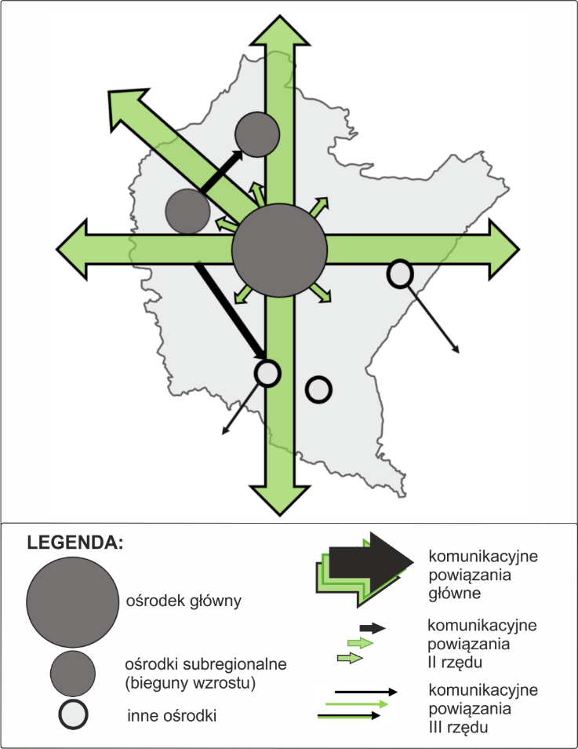
Źródło: Opracowanie własne.
Wariant 2. Równoważenia rozwoju na poziomie lokalnym
Wariant opiera się na założeniu, że podniesienie standardu obsługi transportowej, przy jednoczesnym wspieraniu rozwoju gospodarczego może się przyczynić do zatrzymania niekorzystnych tendencji demograficznych, w tym odpływu migracyjnego. Dlatego będzie miała miejsce koncentracja na działaniach inwestycyjnych i organizacyjnych rozłożonych równomiernie na całym obszarze województwa. Wspierane będą liczne, rozproszone terytorialnie mniejsze inwestycje. Duże znaczenie będzie mieć lepsza organizacja transportu, zwłaszcza publicznego, w oparciu o poziom powiatowy. Wszystkie miasta powiatowe będą ze sobą powiązane dobrej jakości drogami oraz systemem transportu publicznego. Na niektórych odcinkach peryferyjnych powstaną nowe linie kolejowe. Transport publiczny rozwijany będzie także w strefach sezonowego ruchu turystycznego oraz w obszarach funkcjonalnych wszystkich miast powiatowych. Priorytetem będzie przeciwdziałanie wykluczeniu transportowemu oraz możliwie najlepszy dostęp do usług pożytku publicznego, zwłaszcza na poziomie lokalnym. Zakłada się istnienie lokalnych rynków pracy, w czym pomocne jest rozwijanie sieci dróg lokalnych spełniających wymogi nośności (ułatwienia do podejmowania działalności gospodarczej w strefach peryferyjnych). Na obszarach zagrożonych wykluczeniem transportowym zapewniony będzie transport autobusowy, niezależnie od liczby potencjalnych pasażerów.
Istotnym elementem działań transportowych będzie także poprawa bezpieczeństwa ruchu drogowego na wszystkich trasach, realizowana przez spowalnianie ruchu, budowę infrastruktury dla pieszych i rowerzystów, a także budowę bezkolizyjnych przejazdów kolejowych.
Miarami realizacji takiego wariantu (wskaźnikami ewaluacyjnymi) są m.in.: czasy dojazdu transportem publicznym do najbliższego miasta powiatowego, liczba pasażerów przewiezionych w transporcie publicznym, długość wybudowanych i/lub zmodernizowanych dróg wojewódzkich i lokalnych, w tym długość obwodnic, długość ścieżek rowerowych wzdłuż dróg zamiejskich (w tym wojewódzkich), liczba rozwiązań spowalniających ruch drogowy, długość wybudowanych chodników.
Tabela 18 Główne zalety i wady dla wariantu 2.
Główne zalety wariantu | Główne wady wariantu
- Oczekiwane wsparcie ze strony licznych władz lokalnych  - Większa partycypacja społeczna przy kształtowaniu projektów  - Poprawa jakości życia w regionach peryferyjnych  - Wzrost bezpieczeństwa ruchu  - Przeciwdziałanie polaryzacji wewnętrznej w regionie | - Rozproszenie środków, trudność  w realizacji dużych przedsięwzięć  - Duże koszty niektórych inwestycji (kolej)  - Zagrożenie osłabieniem wkładu transportu w ogólną konwergencję regionu  - Ryzyko przeskalowania niektórych inwestycji lokalnych
Źródło: Opracowanie własne.
Rysunek 57 Schemat dla wariantu 2. Równoważenia rozwoju na poziomie lokalnym
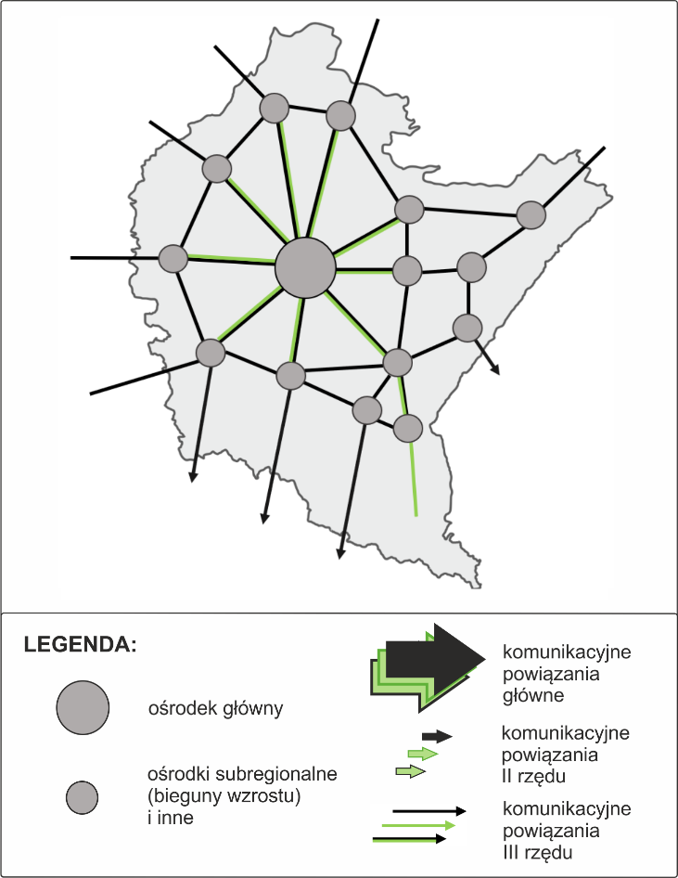
Źródło: Opracowanie własne.

Wariant 3. Skokowego przesunięcia gałęziowego, na rzecz minimalizacji kosztów klimatycznych i środowiskowych.
Wariant nakierowany jest na możliwie najszybsze przekształcenia w strukturze transportu na rzecz gałęzi bardziej przyjaznych środowisku oraz klimatowi. Największymi działaniami będą zakrojone na dużą skalę inwestycje kolejowe. Powstaną nowe linie (w tym tzw. szprychy CPK), zapewniające dostęp do większości ośrodków powiatowych regionu. Inne trasy będą elektryfikowane. Zorganizowana zostanie stała obsługa kolejowa
z zapewnioną wysoką częstotliwością kursów (minimum 8 par na dobę) na wszystkich liniach. Transport kolejowy będzie zintegrowany z transportem autobusowym pod względem rozkładowym, taryfowym i organizacyjnym. Na terenach zagrożonych wykluczeniem transportowym komunikację zapewnią autobusy lub lokalnie rozwiązania alternatywne (typu car-sharing, car- pooling itp.). Cały park autobusowy zostanie wymieniony na zeroemisyjny. Wzdłuż głównych dróg powstaną stacje ładowania pojazdów elektrycznych. Wjazd pojazdów spalinowych do Rzeszowa i kilku innych miast zostanie ograniczony. Prowadzona będzie restrykcyjna polityka parkingowa. Inwestycje drogowe ograniczone zostaną do lokalnych prac modernizacyjnych oraz do budowy obwodnic upłynniających ruch tranzytowy. Rozbudowywana będzie sieć zamiejskich ścieżek rowerowych, a w miastach (także
w średniej wielkości MOF) powstaną systemy rowerów publicznych, w tym elektrycznych.
Ruch towarowy tranzytowy będzie w maksymalnym stopniu przekierowany do transportu kolejowego. Rozbudowane zostaną terminale intermodalne na granicy z Ukrainą oraz wewnątrz regionu. Lotnisko Rzeszów-Jasionka skupiać się będzie na obsłudze ruchu międzynarodowego. Rozwój sieci kolejowej zredukuje atrakcyjność przelotów krajowych.
Miarami realizacji takiego wariantu (wskaźnikami ewaluacyjnymi) są m.in.: struktura gałęziowa przewozów pasażerskich i towarowych, poziom emisji CO2 (ogółem
i w wybranych miastach) oraz liczba dni ze smogiem w wybranych miastach, porównanie wskaźników dostępności i czasów przejazdu w transporcie drogowym i kolejowym
(w relacjach wewnętrznych i zewnętrznych regionu), udział transportu publicznego
w przewozach w obrębie ROF/MOF oraz ogółem, długość wybudowanych oraz zmodernizowanych (zelektryfikowanych) linii kolejowych, liczba pasażerów przewiezionych
w transporcie publicznym, udział zeroemisyjnego taboru autobusowego, długość wybudowanych ścieżek rowerowych, długość wybudowanych obwodnic drogowych, liczba stref o ograniczonym ruchu drogowym, liczba ogólnodostępnych ładowarek dla pojazdów elektrycznych.
Tabela 19 Główne zalety i wady dla wariantu 3.
Główne zalety wariantu | Główne wady wariantu
- Możliwość szybkiej redukcji emisji CO2, zwłaszcza w dużych miastach  - Wzrost znaczenia mobilności aktywnej  - Ograniczenie roli ciężkiego tranzytu drogowego  - Zwiększenie atrakcyjności turystycznej | - Bardzo duże koszty budowy infrastruktury kolejowej  - Bardzo duże koszty utrzymania systemu  - Ryzyko przeskalowania inwestycji kolejowych  - Uzależnienie od inwestycji i działań centralnych  - Bardzo niewielki efekt ograniczenia emisji na terenach słabo zaludnionych  - Presja ze strony JST i mieszkańców, użytkowników dróg
Źródło: Opracowanie własne.
Rysunek 58 Schemat dla wariantu 3. Skokowego przesunięcia gałęziowego, na rzecz minimalizacji kosztów klimatycznych i środowiskowych.
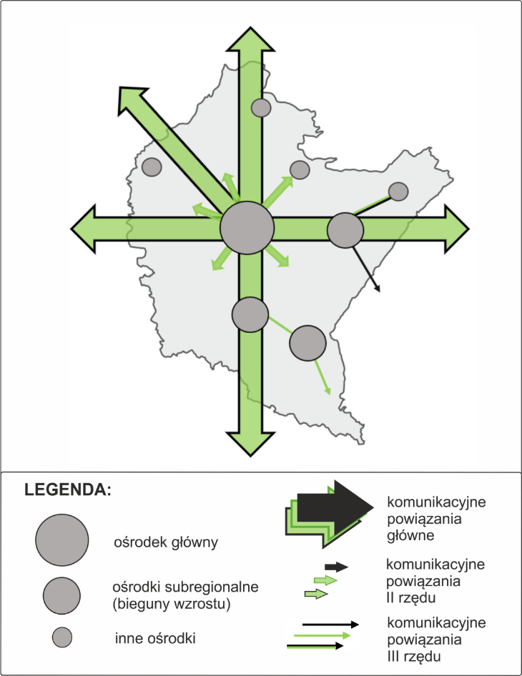
Źródło: Opracowanie własne.
Wariant 4. Równomiernego rozwoju multimodalnego
Założeniem wariantu jest wyważenie maksymalizacji efektów zarówno w zakresie poprawy dostępności (wewnętrznej i zewnętrznej), jak i pod względem uciążliwości transportu dla środowiska i klimatu, z uwzględnieniem realnej sytuacji demograficznej, ekonomicznej oraz instytucjonalnej (rozkład kompetencji). Dlatego wariant zakłada oparcie rozwoju sieci transportowej o bieguny wzrostu wyznaczone w Strategii Rozwoju Województwa – Podkarpackie 2030. Są to poza Rzeszowem, miasta średnie, dla których utrzymanie funkcji oraz mieszkańców jest kluczowe dla zapewnienia województwu podstawowej siatki usług publicznych. Dlatego inwestycje zarówno drogowe, jak i kolejowe będą mieć na celu w pierwszej kolejności powiązanie tych miast ze sobą oraz w układach zewnętrznych (szczególnie z Warszawą, Krakowem, Kielcami i Lublinem). Oznacza to budowę lub modernizację ciągów dróg wojewódzkich uzupełniających sieć krajową oraz dowiązujących ośrodki do sieci TEN-T. W przypadku sieci kolejowej, szczególnie istotna będzie modernizacja linii oraz budowa brakujących łączników pozwalających na skrócenie przejazdów między miastami. Ocena racjonalności inwestycji kolejowych opierać się będzie na oczekiwanym efekcie w zakresie przesunięcia gałęziowego. Dawać to będzie preferencje do działań na liniach magistralnych oraz w obrębie metropolii rzeszowskiej (PKA). Na terenach słabiej zaludnionych transport publiczny będzie mógł być zapewniony dzięki komunikacji autobusowej (z taborem zero lub niskoemisyjnym). Na obszarach najbardziej peryferyjnych o rozproszonym osadnictwie rozwiązaniem będą alternatywne formy transportu (typu autobus na życzenie, car- sharing, car-pooling, itp.).
Ograniczenia dla ruchu samochodów spalinowych, przy jednoczesnych preferencjach dla transportu publicznego wprowadzane będą jedynie w ROF (gdzie ich efekt może być największy). W pozostałych MOF transport publiczny będzie także wspierany. Wspierany będzie także rozwój infrastruktury dla pojazdów elektrycznych. Jednak z uwagi na charakter osadnictwa oraz policentryczny układ rynku pracy, za najbardziej efektywny sposób ograniczania emisji i kongestii w Rzeszowie i innych MOF przyjmuje się rozwiązania multimodalne zachęcające do przesiadania się na transport publiczny (park and ride, bike and ride). Preferowane będzie także powstawanie ścieżek rowerowych przy drogach zamiejskich.
Koncentracja działań na wzmacnianiu subregionalnych biegunów wzrostu jest tym bardziej racjonalna w warunkach prognozowanych spadków dojazdu do pracy w większości powiatów.
Miarami realizacji takiego wariantu (wskaźnikami ewaluacyjnymi) są m.in.: długość nowych i/lub zmodernizowanych dróg i linii kolejowych które bezpośrednio łączą MOF w regionie, długość dróg wojewódzkich o określonej nośności, długość linii kolejowych o określonej prędkości technicznej, liczba węzłów przesiadkowych multimodalnych, czas dojazdu do Rzeszowa oraz innych MOF z miast powiatowych, czas dojazdu między MOF (transport indywidualny i zbiorowy), integracja rozkładowa i biletowa transportu publicznego w ROF oraz w innych MOF, struktura gałęziowa przewozów pasażerskich i towarowych, poziom emisji CO2 (w wybranych miastach) oraz liczba dni ze smogiem w wybranych MOF, udział transportu publicznego w przewozach w obrębie MOF, długość zmodernizowanych (zelektryfikowanych) linii kolejowych, długość wybudowanych ścieżek rowerowych, długość wybudowanych obwodnic drogowych.
Tabela 20 Główne zalety i wady dla wariantu 4.
Główne zalety wariantu | Główne wady wariantu
- Koncentracja działań ograniczających emisję  w miejscach gdzie są one najbardziej efektywne  - Dobra obsługa policentrycznej i rozproszonej sieci osadniczej regionu  - Przeciwdziałanie polaryzacji wewnętrznej bez nadmiernego rozpraszania środków  - Uwzględnienie uwarunkowań regionalnych  i lokalnych w zakresie sieci osadniczej i modeli mobilności mieszkańców | - Ryzyko przeskalowania inwestycji w niektórych ROF/MOF  - Częściowe uzależnienie od inwestycji centralnych
Źródło: Opracowanie własne.
Rysunek 59 Schemat dla wariantu 4. Równomiernego rozwoju multimodalnego
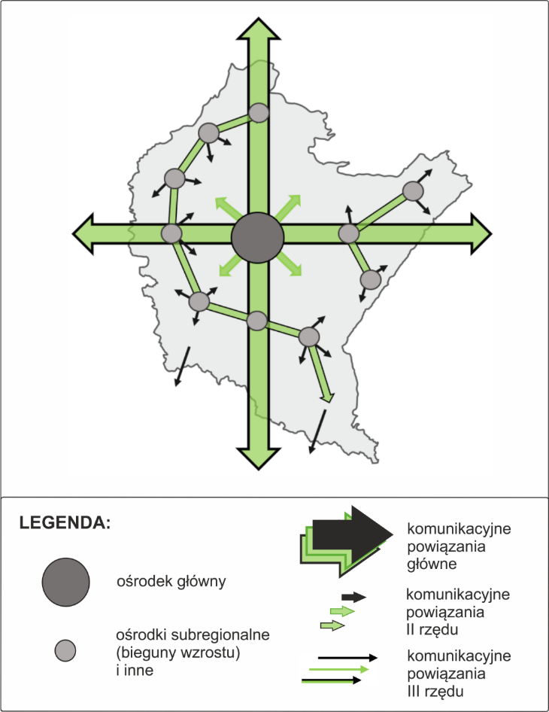
Źródło: Opracowanie własne.
Tabela 21 Wzajemna relacja pomiędzy zdiagnozowanymi problemami bazowymi oraz proponowanymi wariantami
Problemy bazowe | Wariant 1 | Wariant 2 | Wariant 3 | Wariant 4
A: Utrzymanie  i wzmocnienie podstaw transportowych dla rozwoju gospodarczego województwa,  w tym integracja infrastrukturalna oraz organizacyjna systemu transportowego  w układzie zewnętrznym  i wewnętrznym | Bardzo silny wkład w rozwiązanie problemu bazowego, poprawa pozycji regionu, konwergencja  (5) | Słaby wkład  w rozwiązanie problemu, brak inwestycji pozycjonujących region jako całość w Polsce i Europie, poprawa integracji wewnętrznej regionu  (2) | Wkład  w rozwiązanie problemu  w zakresie transportu kolejowego  i towarowego intermodalnego  (3) | Wkład  w rozwiązanie problemu poprzez lepsze dowiązanie ROF/MOF do sieci TEN-T, lepsza integracja wewnętrzna pomiędzy ROF/MOF  (4)
B: Podniesienie jakości życia mieszkańców województwa poprzez poprawę dostępności transportowej  w różnych skalach przestrzennych,  z uwzględnieniem zachodzących niekorzystnych procesów demograficznych | Wkład  w rozwiązanie problemu silnie zróżnicowany terytorialnie, wysoki w ROF i niektórych innych MOF, słaby na pozostałych obszarach  (2) | Wkład  w rozwiązanie problemu znaczący, choć miejscami prawdopodobnie przypadkowy (inwestycje rozproszone, nie zawsze zintegrowane)  (4) | Wkład  w rozwiązanie problemu znaczny choć nie zawsze uwzględniający specyfikę sieci osadniczej  i ścieżek mobilności mieszkańców  (3) | Wkład  w rozwiązanie problemu znaczny, proporcjonalny do skali potrzeb (sytuacja demograficzna), uwzględniający specyfikę regionu  i ścieżek mobilności mieszkańców  (4)
C: Zmniejszenie negatywnego oddziaływania sektora transportu na szeroko rozumiane środowisko naturalne  w wymiarze globalnym (zmian klimatycznych)  i lokalnym (ochrona, cennych walorów przyrodniczych regionu) | Niewielki wkład  w rozwiązanie problemu, ograniczony do zmian modalnych na głównych trasach oraz w ROF  (2) | Wkład  w rozwiązanie problemu zauważalny, ale rozproszony, brak koncentracji na głównych obszarach problemowych (skupiskach emisji)  (3) | Bardzo duży wkład  w rozwiązanie problemu, szczególnie w zakresie ograniczenia emisji oraz mitygacji zmian klimatu  (5) | Duży wkład  w rozwiązanie problemu, uwzględniający specyfikę terytorialną, koncentracja działań  w miejscach, gdzie mogą być one najbardziej efektywne  (4)
D: Podniesienie poziomu bezpieczeństwa  w transporcie | Wkład  w rozwiązanie problemu skupiony przestrzennie na głównych trasach oraz w ROF i kilku innych MOF  (2) | Duzy wkład  w rozwiązanie problemu poprzez poprawę sytuacji na licznych trasach regionalnych  i lokalnych  (4) | Wyraźny wkład w rozwiązanie problemu wynikający ze zmian modalnych, ale jednocześnie ograniczony mniejszą skalą inwestycji drogowych  (4) | Istotny wkład  w rozwiązanie problemu we wszystkich ROF/MOF,  a także  w ciągach dróg wojewódzkich  (5)
Łączna bonitacja  (określenie bonitacji:  1- słaba; 5 wysoka) | 11 | 13 | 15 | 17
Źródło: Opracowanie własne.
Przeprowadzenie porównanie wskazało na wariant 4, jako najbardziej predystynowany do określenia podstaw regionalnej polityki transportowej w najbliższej dekadzie.
Dokonywane w ramach PSRT WP wybory inwestycyjne wpisują się w sposób harmonijny w 4 wariant rozwoju. Dobór wojewódzkich projektów transportowych uwzględniających założenia wariantu Równomiernego rozwoju multimodalnego stanowi gwarancję optymalnego doboru projektu pozwalającego na zrównoważony rozwój transportu przy uwzględnieniu szerokiego spektrum potrzeb społeczno-gospodarczych i szacunku dla środowiska naturalnego.

Cele i kierunki rozwoju regionalnego systemu transportowego

Cele podstawowe i horyzontalne
Cele i kierunki rozwoju regionalnego systemu transportowego zostały sformułowane na podstawie diagnozy aktualnego stanu wszystkich elementów podkarpackiej infrastruktury transportowej i diagnozy funkcjonowania wszystkich segmentów rynku transportowego.
Przygotowane cele i kierunki są odpowiedzią na zdiagnozowane problemy bazowe
i stanowią rozwiązanie wskazanych wyzwań zgodnie z opisanym wariantem rozwoju.
Punkt wyjścia dla określenia kluczowych czynników rozwoju transportu
w województwie podkarpackim stanowią cele i kierunki działań zawarte w Strategii rozwoju województwa – Podkarpackie 2030, a dotyczące kwestii transportowych.
Cel główny strategii, czyli Odpowiedzialne i efektywne wykorzystanie zasobów endo-
i egzogenicznych regionu, zapewniające trwały, zrównoważony i terytorialnie równomierny rozwój gospodarczy oraz wysoką jakość życia mieszkańców województwa wskazuje różne obszary działań w obrębie transportu, które powinny przyczynić się do jego osiągnięcia. Są to następujące cele szczegółowe:
- Rozwój infrastruktury transportowej oraz integracji międzygałęziowej transportu
- Poprawa dostępności komunikacyjnej wewnątrz regionu oraz rozwój transportu publicznego
- Rozwój infrastruktury informacyjno-komunikacyjnej w regionie
- Rozwój infrastruktury służącej prowadzeniu działalności gospodarczej i turystyki
- Terytorialny wymiar Strategii obszar horyzontalny.
Biorąc pod uwagę powyższe zapisy Strategii rozwoju województwa – Podkarpackie 2030, jak również wyniki przeprowadzonych analiz eksperckich oraz wnioski z diagnozy, określono cel główny Programu, jakim jest: Efektywne i skuteczne wdrażanie działań, przyczyniających się do realizacji celów Strategii rozwoju województwa – Podkarpackie 2030 w obrębie transportu, a także sformułowano cele podstawowe i horyzontalne rozwoju regionalnego systemu transportowego.
Realizacja wskazanych celów rozwoju regionalnego systemu transportowego wymagać będzie podejmowania działań, które zostały określone jako kierunki rozwoju. Główne mechanizmy wsparcia dla poprawy sytuacji regionu w różnych skalach przestrzennych muszą stanowić komplementarne połączenie polityk transportowych realizowanych na szczeblu krajowym (FEnIKS – Fundusze Europejskie na Infrastrukturę, Klimat, Środowisko 2021-2027 i FEPW – Fundusze Europejskie dla Polski Wschodniej
2021-2027) oraz regionalnym (FEP – Fundusze Europejskie dla Podkarpacia 2021-2027).
Dlatego poszczególne obszary wsparcia stanowią jednocześnie wskazania inwestycyjne dla władz regionu, jak też wskazania o charakterze „lobbingowym” będące uzasadnieniem dla zabiegania o konkretne inwestycje centralne.
Wymienione cele i kierunki mają charakter komplementarny, nawzajem się przenikają i krzyżują, co oznacza, że nie można realizować żadnego z nich w oderwaniu od całego programu strategicznego (cele horyzontalne nie stanowią odrębnych zbiorów, natomiast pełnią funkcję komplementarną do wskazanych celów infrastrukturalnych – są ich uzupełnieniem oraz rozszerzeniem). Kierunki rozwoju odnoszą się do poszczególnych sektorów transportu i wyznaczają główne założenia w kontekście określonych zmian systemowych.
Odpowiedzialne podejście do kwestii klimatu i środowiska naturalnego, ale
i problematyki bezpieczeństwa – w kontekście funkcjonowania i rozwoju systemu transportowego regionu, jest wspólną cechą nadrzędną celów podstawowych. Niezwykle istotne jest tutaj wskazanie, że osiąganie wszystkich celów horyzontalnych – a w tym kontekście szczególnie celów pn. Ograniczenie negatywnego oddziaływania sektora transportu na klimat oraz na regionalne środowisko naturalne oraz Poprawa bezpieczeństwa w transporcie, odnosi się do każdego celu podstawowego. Cele horyzontalne zawarte
w niniejszym Programie stanowią bowiem wykładnię dla wszelkich inwestycji w regionalnym systemie transportowym wpisujących się w konkretne cele podstawowe.
Należy tutaj nadmienić, że wśród dziedzin transportu, przedstawiane są także te, które potencjalnie mogłyby zaistnieć w regionalnym systemie transportowym w sposób szerszy (np. transport wodny śródlądowy), jednak ze względu na ograniczoną rolę odgrywaną przez nie obecnie w regionie, opis problematyki ich dotyczącej nie jest rozbudowywany.
Ważną kwestią jest również możliwość modelowania transportu przy wykorzystaniu narzędzia CUPT. Wyniki ZMR pozwalają antycypować niektóre problemy, jakie mogą ujawnić się w województwie już po roku 2030. Takimi problemami np. są: pozycja Rzeszowa na „rynku” polskich metropolii (konkurencja o zaplecze), zagrożenie utratą policentryczności
i peryferyzacją niektórych biegunów wzrostu, dalsze pogłębianie wykluczenia transportowego, niemożność (lub bardzo wysoki koszt) niwelowania dalszych procesów gospodarczych i społecznych za pomocą narzędzi właściwych dla polityki transportu.
Rysunek 60 Schemat obrazujący problemy wynikające z diagnozy oraz cele rozwoju regionalnego systemu transportowego.

Cel główny

Efektywne i skuteczne wdrażanie działań, przyczyniających się do realizacji celów
Strategii rozwoju województwa – Podkarpackie 2030 w obrębie transportu

Źródło: Opracowanie własne.
Tabela 22 Matryca obrazująca wpływ celów podstawowych i horyzontalnych na rozwiązanie problemów wynikających z diagnozy (bardzo wysoki „++”, wysoki „+”, umiarkowany „+/-„, niski „-”)
Problemy wynikające  z diagnozy/ cele podstawowe  i horyzontalne | Utrzymanie i wzmocnienie podstaw transportowych dla rozwoju gospodarczego województwa, w tym integracja infrastrukturalna oraz organizacyjna systemu transportowego w układzie zewnętrznym i wewnętrznym | Podniesienie jakości życia mieszkańców województwa poprzez poprawę dostępności transportowej w różnych skalach przestrzennych,  z uwzględnieniem zachodzących niekorzystnych procesów demograficznych | Zmniejszenie negatywnego oddziaływania sektora transportu na szeroko rozumiane środowisko naturalne w wymiarze globalnym (zmian klimatycznych) i lokalnym (ochrona, cennych walorów przyrodniczych regionu) | Podniesienie poziomu bezpieczeństwa w transporcie
Cel podstawowy 1. Zwiększenie dostępności zewnętrznej regionu (krajowej i zagranicznej) wynikającej z peryferyjnego położenia województwa | ++ | + | - | +/-
Cel podstawowy 2. Zwiększenie powiązań transportowych w regionie,  w tym likwidowanie obszarów wykluczenia transportowego spowodowanego niskim zaludnieniem, obszarami górzystymi, obszarami o niskiej skali zatrudniania | + | ++ | + | ++
Cel podstawowy 3. Integracja wewnętrzna Rzeszowskiego Obszaru Funkcjonalnego  i miejskich obszarów funkcjonalnych biegunów wzrostu, uwzględniająca policentryczny układ województwa i umożliwiająca integrację głównych rynków pracy | + | ++ | ++ | ++
Cel horyzontalny 1. Ograniczenie negatywnego oddziaływania sektora transportu na klimat oraz na regionalne środowisko naturalne | - | ++ | ++ | +
Cel horyzontalny 2. Wzmocnienie rozwiązań multimodalnych | + | + | + | +/-
Cel horyzontalny 3.  Rozwój transportu publicznego | + | ++ | ++ | +/-
Cel horyzontalny 4.  Poprawa bezpieczeństwa w transporcie | - | ++ | +/- | ++
Źródło: Opracowanie własne
Cele podstawowe
Cel podstawowy 1.
Dostępność zewnętrzna
Zwiększenie dostępności zewnętrznej regionu (krajowej i zagranicznej) wynikającej
z peryferyjnego położenia województwa
Osiągnięcie celu rozwoju systemu transportowego w regionie wymaga, aby
w pierwszej kolejności rozwijać w sposób spójny powiązania infrastrukturalne w układzie krajowym i europejskim głównych ośrodków miejskich. Jednym z podstawowych działań, mających na celu wzrost konkurencyjności województwa podkarpackiego do 2030 r., będzie ukończenie procesu tworzenia wysokiej jakości powiązań transportowych (autostradowych
i dróg ekspresowych), nowoczesnych linii kolejowych, a także połączeń lotniczych oraz połączeń wodnych śródlądowych (w ograniczonym zakresie).
W wymiarze dostępności zewnętrznej dokument uwzględnia znaczenie podkarpackiej infrastruktury w międzynarodowych połączeniach transportowych. W wymiarze europejskim uwzględnia legislację unijną w zakresie zrównoważonego rozwoju transportu, w tym odnoszącą się do planów rozwoju infrastruktury transportowej (Transeuropejska Sieć Transportowa TEN-T), rozwoju i funkcjonowania rynków transportowych (w tym m.in. IV Pakiet Kolejowy), warunków technicznych, socjalnych i ekonomicznych oraz wdrażania innowacji. Dodatkowo program strategiczny odnosi się do kwestii tworzenia połączeń infrastrukturalnych na obszarze Europy Środkowo-Wschodniej (w tym kluczowych projektów jak Via Carpatia i CPK).
W wymiarze krajowym wskazuje cele, których realizacja pozwoli na zwiększenie międzyregionalnej dostępności transportowej. Poprawa dostępności wpłynie pozytywnie na wzmocnienie spójności terytorialnej regionu, ale również całego kraju, szczególnie
w kontekście poprawy powiązań funkcjonalnych polskich miast.
Oczekiwane rezultaty:
- Rozwój sieci transportowej w wymiarze krajowym i międzynarodowym;
- Usprawnienie systemu drogowego, kolejowego i lotniczego województwa;
- Likwidacja barier rozwojowych dzięki zwiększeniu powiązań transportowych w kraju;
- Wzrost konkurencyjności regionu dzięki poprawie dostępności w wymiarze krajowym
i międzynarodowym;
- Utrzymanie policentrycznej struktury województwa (przynajmniej w sensie infrastrukturalnym).
Cel podstawowy 2.
Transportowa spójność wewnętrzna
Zwiększenie powiązań transportowych w regionie, w tym likwidowanie obszarów wykluczenia transportowego spowodowanego niskim zaludnieniem, obszarami górzystymi, obszarami o niskiej skali zatrudniania
Program Strategiczny Rozwoju Transportu Województwa Podkarpackiego do roku 2030 wskazuje również na konieczność zwiększenia dostępności komunikacyjnej wewnątrz regionu. Niezbędne są działania na rzecz poprawy jakości połączeń centrów
z zapleczem regionów (zarówno z ośrodkami subregionalnymi, jak i obszarami wiejskimi). Działania w tym zakresie będą obejmować przede wszystkim rozbudowę
i modernizację infrastruktury transportowej – drogowej i kolejowej oraz polepszanie jakości środków przewozu zbiorowego tak, aby skrócić czas podróży.
Poprawa dostępności transportowej w wymiarze regionalnym i lokalnym jest jednym
z najważniejszych celów w poszczególnych programach strategicznych województw
w zakresie transportu. Realizowane inwestycje i prace modernizacyjne spowodują zwiększenie dostępności transportowej do ośrodka wojewódzkiego i ośrodków subregionalnych na obszarach o najniższej dostępności i najbardziej oddalonych od tych ośrodków. Jako, że wykluczenie transportowe powodowane jest spadkiem rentowności połączeń, konieczne staje się wsparcie transportu publicznego, także jako działania pośrednio zmieniającego strukturę modalną (stabilizacja dostępności w transporcie zbiorowym przy powolnych naturalnych spadkach w transporcie indywidualnym).
Nacisk musi być również położony na dostępność komunikacyjną na obszarach peryferyjnych (w tym wiejskich). Polityka transportowa powinna koncentrować się na zapewnieniu mobilności pomiędzy obszarami miejskimi i wiejskimi oraz na mobilności na obszarach wiejskich. Lokalna mobilność ma silny wpływ na miejscową gospodarkę, dziedzictwo kulturowe, spójność terytorialną, a także integrację społeczną i ochronę środowiska. Odpowiednio zorganizowany transport może podnieść jakość życia mieszkańców, zwiększyć rozwój biznesu, turystyczną atrakcyjność regionu, poziom konkurencyjności przedsiębiorstw.
Oczekiwane rezultaty:
- Usprawnienie systemu drogowego województwa podkarpackiego;
- Likwidacja barier rozwojowych dzięki zwiększeniu powiązań transportowych
w regionie;
- Poprawa dostępności transportowej dla obszarów o utrudnionym dostępie;
- Utrzymanie transportu zbiorowego w powiatach, gdzie doszłoby do zmniejszenia popytu, przy jednoczesnym ujawnieniu zagrożenia wykluczeniem transportowym;
- Poprawa dostępności komunikacyjnej obszarów poza MOF.
Cel podstawowy 3.
Integracja MOF
Integracja wewnętrzna Rzeszowskiego Obszaru Funkcjonalnego i miejskich obszarów funkcjonalnych biegunów wzrostu, uwzględniająca policentryczny układ województwa
i umożliwiająca integrację głównych rynków pracy
Polityka miejska w zakresie mobilności nie może pozostawać w oderwaniu od polityki transportowej prowadzonej w wymiarze regionalnym i krajowym. Dlatego istotne jest promowanie rozwiązań wspierających zrównoważoną mobilność miejską integrującą miasta
z ich obszarami funkcjonalnymi. Szczególnie istotne w tym kontekście jest zwiększenie jakości planowania obsługi transportowej poprzez wsparcie koordynacji i planowania zmian
w obszarach funkcjonalnych miast, w szczególności będącymi głównymi węzłami sieci
TEN-T. Planowanie powinno być oparte na współdziałaniu, aktualnych danych i wsparciu eksperckim.
Stan systemu transportowego w miastach województwa podkarpackiego i ich obszarach funkcjonalnych nie jest jednorodny. Wynika to z różnic w ich historii, wielkości, poziomie motoryzacji, jakości infrastruktury technicznej, zasadach organizacji przewozów transportem publicznym, czy też w stopniu przygotowania i realizacji polityk oraz programów rozwoju transportu, zawartych m.in. w dokumentach planistycznych JST. Większość miast łączy jednak tendencja do inwestowania głównie w transport drogowy.
Integracja systemów transportu zbiorowego w aglomeracjach miejskich też nie jest powszechnym standardem. Prowadzi to do zdominowania przestrzeni miejskiej przez pojazdy indywidualne oraz do zmniejszenia bezpieczeństwa i komfortu innych uczestników ruchu. W efekcie atrakcyjność przestrzeni publicznych spada, a poruszanie się pieszo, rowerem lub komunikacją miejską staje się uciążliwe. W planowaniu systemu transportowego miast ważne jest, aby mieć na uwadze interes wszystkich grup użytkowników i wdrażać inwestycje o skali odpowiadającej warunkom.
Plan transportowy w odniesieniu do miast powinien obejmować także koncepcję integracji różnych gałęzi transportu, również pod względem infrastrukturalnym. Wspólne węzły przesiadkowe czy wdrażanie w miastach nowych modeli mobilności współdzielonej mogą poprawić efektywność transportu miejskiego. Ważne jest także promowanie
i odpowiednie wdrażanie nowych, innowacyjnych rozwiązań, pozwalających na jak najlepsze wykorzystanie dostępnych opcji transportowych, w tym przede wszystkim niskoemisyjnego transportu publicznego.
Oczekiwane rezultaty:
- Poprawa infrastruktury transportowej pozwalająca na większą integrację miejskich obszarów funkcjonalnych;
- Likwidacja barier rozwojowych dzięki zwiększeniu powiązań transportowych
w obszarach funkcjonalnych biegunów wzrostu;
- Rozwój i integracja systemu transportowego wewnątrz obszarów funkcjonalnych;
- Poprawa dostępności komunikacyjnej obszarów funkcjonalnych poprzez wzmacnianie ciągów komunikacyjnych;
- Pobudzanie procesów rozwojowych poprzez zapewnienie lepszej dostępności komunikacyjnej poza obszary funkcjonalne.
Cele horyzontalne
Cel horyzontalny 1.
Ograniczenie negatywnego oddziaływania sektora transportu na klimat oraz na regionalne środowisko naturalne
Jednym z kluczowych uwarunkowań realizacji inwestycji infrastrukturalnych są przepisy odnośnie ochrony środowiska, w tym obszarów Natura 2000. W działaniach rozwojowych dla poszczególnych systemów transportu pod uwagę wzięte będą propozycje Komisji Europejskiej przedstawione w Białej Księdze dotyczącej transportu.
W programie strategicznym zakładającym zrównoważony rozwój transportu nie może zabraknąć działań zmierzających do zminimalizowania wpływu tego sektora na środowisko. W większości przyjętych dokumentów europejskich transport zaliczany jest do gałęzi gospodarki znacząco przyczyniających się do zanieczyszczenia powietrza (tlenki azotu, tlenek węgla, lotne związki organiczne, pyły i cząstki stałe), czy zmian klimatu, wyczerpywania nieodnawialnych zasobów naturalnych, trwałego zajmowania przestrzeni, zakłócania funkcjonowania ekosystemów i pogarszania klimatu akustycznego.
Założeniem celu jest zwiększanie udziału tych rodzajów transportu, które powodują najmniejsze obciążenie środowiska oraz ograniczanie negatywnego wpływu na środowisko poszczególnych gałęzi transportu, a w szczególności drogowego transportu samochodowego. Kierunkami, na których należy się spodziewać największych potencjalnych efektów ewentualnych zmian modalnych będą te, gdzie oczekiwany jest wzrost potoków ruchu. Prognozuje się, że tymi kierunkami, zwłaszcza w dojazdach do pracy, będą: Rzeszów i Krosno. Z kolei ze względu na pojawianie się wykluczenia transportowego powodowanego spadkiem rentowności połączeń, należy poszukiwać kierunków o największych potencjalnych efektach ewentualnych zmian modalnych. Należy zaznaczyć, że w drodze analizy dostępnych danych nie zaobserwowano ruchu wzbudzonego na modernizowanych odcinkach drogowych w strefach peryferyjnych.
System transportu oparty o zasadę zrównoważonego rozwoju powinien utrzymywać harmonię układu komunikacyjnego z jego otoczeniem krajobrazowym: przyrodniczym, kulturowym oraz społeczno-gospodarczym, polegającą na korzystaniu z istniejących zasobów w sposób umożliwiający ciągłość ich użytkowania i zachowania dla przyszłych pokoleń.
Oczekiwane rezultaty:
- Rozwój transportu publicznego w kierunku neutralnym klimatycznie;
- Tworzenie warunków do rozwoju elektromobilności;
- Wzmocnienie zmiany w kierunku tzw. zielonej gospodarki;
- Odciążenie obszarów szczególnie wrażliwych środowiskowo oraz zapobieganie zjawiskom niekontrolowanej ingerencji oraz degradacji środowiska naturalnego.
Cel horyzontalny 2.
Wzmocnienie rozwiązań multimodalnych
Stopniowa optymalizacja procesów transportowych będzie odbywała się przede wszystkim poprzez integrację wysokiej elastyczności transportu drogowego z wysoką wydajnością kolei wspomaganych efektywnie przez pozostałe gałęzie, tj.: transport lotniczy, wodny śródlądowy oraz transport miejski. Platformą integracji poszczególnych gałęzi transportu jest intermodalność i multimodalność, a zasadniczą rolę w tym kontekście odgrywają transport drogowy i kolejowy. Zatem, aby zrealizować jeden z kierunków interwencji programu strategicznego, jakim jest poprawa sposobu organizacji i zarządzania systemem transportowym, należy skupić wysiłki na podjęciu działań odnoszących się do wymienionych gałęzi transportu. Szczególną rolę w tym zakresie, dla osiągnięcia maksymalizacji korzyści ze zrównoważonego rozwoju transportu ładunków, odgrywają terminale intermodalne
i multimodalne umożliwiające integrację fizycznych przepływów ładunków pomiędzy różnymi gałęziami transportu. Prace na rzecz rozbudowy brakujących elementów infrastruktury transportowej, jak również jej modernizacji, powinny uwzględniać również zamierzenia UE związane ze zwiększeniem możliwości obronnych, w tym związanych z mobilnością wojskową.
Uspójnienie całego systemu transportowego wymaga zarówno dynamicznej rozbudowy brakujących elementów infrastruktury, jak również poprawy jej jakości i standardów technicznych oraz wprowadzania rozwiązań i elementów integrujących różne kategorie sieci (węzły multimodalne, centra przesiadkowe i terminale cargo – m.in. przy dworcach kolejowych, wielopoziomowe skrzyżowania wielkich arterii – z uwzględnieniem obszarów pozamiejskich, tunele, systemy sterowania ruchem, przestrzenie parkingowe
i postojowe oraz inne elementy punktowe i pomocnicze).
Oczekiwane rezultaty:
- Rozwój intermodalnego transportu, w tym centrów logistycznych oraz lokalnych terminali przeładunkowych;
- Rozwój funkcji logistycznej w ramach multimodalnych systemów transportowych;
- Realizacja zadań związanych ze zmianą modalną w transporcie międzyaglomeracyjnym;
- Wprowadzenie zintegrowanego systemu transportu publicznego.

Cel horyzontalny 3.
Rozwój transportu publicznego
Jednym z celów polityki transportowej jest dążenie do osiągnięcia zrównoważonej mobilności poprzez stworzenie warunków do sprawnego, efektywnego i bezpiecznego przemieszczania się osób, przy ograniczeniu szkodliwego wpływu na środowisko naturalne
i warunki życia mieszkańców oraz do poprawy dostępności komunikacyjnej w obrębie miasta i obszaru funkcjonalnego.
Konieczny jest przegląd niezbędnych działań (prawnych, organizacyjnych oraz inwestycyjnych) sprzyjających poprawie funkcjonowania publicznego transportu zbiorowego, przechodzeniu na tabor niskoemisyjny i wprowadzaniu niskoemisyjnych pojazdów samochodowych, a także stref z zakazem ruchu.
Aby osiągnąć zakładany cel, niezbędne jest prowadzenie kompleksowych działań na rzecz zmian w indywidualnej i zbiorowej mobilności oraz zaoferowanie mieszkańcom atrakcyjnej oferty w zakresie transportu publicznego. Wprowadzenie preferencji i zachęt przyczyniających się do zmian dotychczasowych indywidualnych zachowań mobilnych obywateli na rzecz użytkowania transportu zbiorowego, jako podstawowego środka komunikacji w obszarach zurbanizowanych, wpłynie pozytywnie na kształtowanie świadomości społecznej i nastawienie do problemu przemieszczania się w mieście w sposób zgodny z zasadami zrównoważonej mobilności i rozwoju. Działanie to może wymagać zmian w organizacji ruchu miejskiego, poprzez uprzywilejowanie transportu publicznego kosztem indywidualnego, np. tzw. zielona fala dla autobusów.
Szczególnie na terenach zagrożonych wykluczeniem transportowym, gdzie funkcjonowanie prywatnych przewoźników jest często nieopłacalne, duże znaczenie mogą odegrać lokalne rozwiązania alternatywne (typu car-sharing, car-pooling, autobus na życzenie itp.).
W rozbudowywanym systemie transportowym konieczne jest także uwzględnianie zmian demograficznych stwarzających dodatkowe wyzwania w zakresie mobilności w każdej grupie wiekowej, jak również uwzględnianie potrzeb osób o ograniczonej sprawności, w tym osób starszych oraz z niepełnosprawnością. Planując rozbudowę systemów transportu publicznego należy wziąć pod uwagę konieczność takiego kształtowania i wykorzystania przestrzeni miast oraz ich obszarów funkcjonalnych, aby zachowana była równowaga pomiędzy dostępnością do kluczowych celów podróży, w tym usług oraz optymalną wydajnością i efektywnością kosztową transportu osób i przewozu towarów, przy jednoczesnym ukształtowaniu przestrzeni ulic jako przyjaznych dla użytkowników,
w szczególności pieszych i rowerzystów.
Oczekiwane rezultaty:
- Podwyższenie konkurencyjności publicznego transportu zbiorowego wobec indywidualnego transportu samochodowego;
- Niwelowanie barier transportowych poprzez rozwój systemów transportu zbiorowego oraz lokalnych rozwiązań alternatywnych;
- Zdywersyfikowanie sieci przewoźników, w tym zapewnienie obsługi transportu publicznego dla obszarów peryferyjnych i o niskiej dostępności;
- Integracja oferty przewozowej w tym koordynacja rozkładów jazdy pomiędzy przewoźnikami oraz wspólny bilet.
Cel horyzontalny 4.
Poprawa bezpieczeństwa w transporcie
Ze wszystkich gałęzi transportu najbardziej niebezpiecznym i kosztownym społecznie, a jednocześnie najczęściej wykorzystywanym w przewozach pasażerskich jest transport drogowy. Dlatego też bezpieczeństwo na drogach jest priorytetem w tym zakresie. Jego poprawa wymaga podjęcia działań, które przyczynią się do istotnego zmniejszenia liczby ofiar śmiertelnych.
Efektem ciągłej i systematycznej pracy instytucji odpowiedzialnych za bezpieczeństwo ruchu drogowego jest zmniejszenie liczby ofiar śmiertelnych wypadków drogowych. W naturalny sposób do istotnego zmniejszenia liczby wypadków przyczynia się przeniesienie dużej części ruchu pasażerskiego na sieć autostrad, dróg ekspresowych oraz obwodnic miast.
W transporcie kolejowym poważne wypadki pociągające za sobą ofiary wśród pasażerów są rzadkie. Niemniej oczekuje się, że długookresowy trend liczby ofiar powinien się obniżać, m.in. poprzez realizację działań inwestycyjnych na sieci kolejowej.
Lotnictwo to jeden z najbezpieczniejszych środków transportu, niemniej jednak zdarzają się katastrofy i wypadki lotnicze spowodowane nie tylko przez błędy ludzkie czy awarie samolotów, ale także spowodowane przez akty bezprawnej ingerencji.
Oczekiwane rezultaty:
- Tworzenie infrastruktury technicznej zapewniającej bezpieczeństwo szlaków komunikacyjnych;
- Bezpieczeństwo rozwiązań komunikacyjnych we wszystkich sektorach transportu;
- Poprawa bezpieczeństwa uczestników ruchu oraz przewożonych towarów;
- Higiena i bezpieczeństwo epidemiczne w zakresie transportu publicznego.

Kierunki rozwoju w ramach celów podstawowych i horyzontalnych
Tabela 23 Cele i kierunki rozwoju regionalnego systemu transportowego
Cele podstawowe/ Gałęzie transportu | Cel podstawowy 1.  Dostępność zewnętrzna  Zwiększenie dostępności zewnętrznej regionu (krajowej i zagranicznej) wynikającej  z peryferyjnego położenia województwa | Cel podstawowy 2.  Transportowa spójność wewnętrzna  Zwiększenie powiązań transportowych w regionie,  w tym likwidowanie obszarów wykluczenia transportowego spowodowanego niskim zaludnieniem, obszarami górzystymi, obszarami  o niskiej skali zatrudniania | Cel podstawowy 3.  Integracja MOF  Integracja wewnętrzna Rzeszowskiego Obszaru Funkcjonalnego i miejskich obszarów funkcjonalnych biegunów wzrostu, uwzględniająca policentryczny układ województwa i umożliwiająca integrację głównych rynków pracy
Drogowy | - Rozwój drogowej sieci transportowej  w wymiarze krajowym  i międzynarodowym w ramach sieci TEN-T (autostrady i drogi ekspresowe)  - Rozwój dróg krajowych (w tym 9; 73  i 28 o parametrach dróg ekspresowych)  - Rozwój drogowej sieci transportowej wzmacniającej dostępność zewnętrzną poprzez przebudowę istniejących dróg krajowych, w tym powiązanie z siecią TEN-T (również na styku województw)  - Rozwój komunikacyjnych powiązań łączących Rzeszów najkrótszym przebiegiem ze stolicą kraju oraz innymi krajowymi ośrodkami wzrostu (w tym regionami Polski Wschodniej)  - Pełniejsze włączenie autostrad i dróg ekspresowych w system dróg w województwie poprzez dodatkowe łączniki z autostradami i drogami ekspresowymi.  - Usprawnienie systemu drogowego województwa poprzez rozbudowę istniejących i budowę nowych odcinków dróg krajowych łączących bieguny wzrostu (w tym poprawę płynności i zwiększenie nośności dróg).  - Poprawa połączeń sieci dróg krajowych i samorządowych – tworzenie nowych korytarzy drogowych (w szczególności do węzłów autostrad i dróg ekspresowych) poprzez zoptymalizowaną kategoryzację istniejących ciągów dróg wojewódzkich i powiatowych oraz ich modernizację  - Likwidacja barier rozwojowych poprzez budowę obwodnic na drogach krajowych.  - Likwidacja barier rozwojowych poprzez budowę i modernizację mostów na drogach krajowych.  - Modernizacja systemu głównych drogowych, powiązań komunikacyjnych województwa podkarpackiego z sąsiadującymi województwami.  - Poprawa dostępności drogowej do przejść granicznych oraz rozbudowa infrastruktury drogowej (parkingi  i zatoczki).  - Budowa dróg poprzecznych łączących przejścia graniczne w celu zarządzania ruchem granicznym.  - Rozwój drogowej sieci transportowej  o charakterze militarnym.  - Skomunikowane drogowe z węzłami kolejowymi (w tym powstałe w ramach CPK)  - Dostosowanie nawierzchni dróg krajowych do parametrów nośności określonych przepisami prawa | - Usprawnienie systemu drogowego województwa poprzez rozbudowę istniejących i budowę nowych odcinków dróg wojewódzkich łączących bieguny wzrostu  (w tym poprawę płynności ruchu  i zwiększenie nośności dróg).  - Likwidacja barier rozwojowych poprzez budowę obwodnic (obwodnice usprawniające tranzyt).  - Likwidacja barier rozwojowych poprzez budowę i modernizację obiektów mostowych (w tym mostów na Wiśle, Sanie i ich głównych dopływach).  - Zapewnienie odpowiednich standardów,  w tym nośności obiektów mostowych  w ciągach dróg wojewódzkich,  w szczególności na obszarze Bieszczad (transport drewna).  - Wzmocnienie kierunków diagonalnych poprzez podnoszenie standardu dróg wojewódzkich i powiatowych na osiach północ-południe i wschód-zachód.  - Skrócenie czasu dojazdu między Rzeszowem a miastami powiatowymi,  - Wzmacnianie wydolności transportowej na kierunku potoków ruchu Dębica – Mielec – Stalowa Wola.  - Poprawa dostępności transportowej dla obszarów o utrudnionym dostępie, w szczególności Bieszczady, Beskid Niski, Roztocze, Pogórze Dynowskie oraz Pogórze Przemyskie z uwzględnieniem poprawy infrastruktury komunikacyjnej.  - Poprawa dostępności komunikacyjnej obszarów poza MOF (obszarów peryferyjnych) w wymiarze lokalnym, regionalnym, krajowym i transgranicznym,  w tym w relacji do najbliższego regionalnego bieguna wzrostu.  - Poprawa dostępności transportowej  i ekspozycji turystycznej terenów, miejsc  i obiektów reprezentujących unikatowe dziedzictwo przyrodnicze i kulturowe regionu.  - Rozwój infrastruktury drogowej, celem wzmocnienia spójności terytorialnej regionu z uwzględnieniem specyfiki obszarów podgórskich i górskich.  - Likwidacja wąskich gardeł dla transportu ciężkiego, które utrudniają działalność gospodarczą na terenach poza MOF (obszarów peryferyjnych).  - Dostosowanie nawierzchni dróg wojewódzkich do parametrów nośności określonych przepisami prawa | - Poprawa infrastruktury transportowej (drogowej) pozwalająca na większą integrację miejskich obszarów funkcjonalnych.  - Zmniejszenie zatłoczenia dróg miejskich i dróg wlotowych/ wylotowych (wyprowadzenie ruchu  z centrum miast).  - Likwidacja barier rozwojowych poprzez budowę obwodnic biegunów wzrostu.  - Tworzenie drogowej infrastruktury technicznej w tym infrastruktury zwiększającej płynność ruchu  i zwiększającej bezpieczeństwo.  - Poprawa drogowego skomunikowania obszarów usługowo-produkcyjnych, inwestycyjnych i stref przemysłowych (w tym TSSE, Europark Mielec).  - Pobudzanie procesów rozwojowych poprzez zapewnienie lepszej dostępności komunikacyjnej na zewnątrz, w tym rozwój infrastruktury drogowej łączącej się z węzłami sieci dróg szybkiego ruchu: Lubaczów, Strzyżów, Jasło, Brzozów, Leżajsk  i Mielec.  - Zastosowanie rozwiązań uwzględniających oczekiwany wzrost ruchu dojazdowego pracowniczego (dotyczy Rzeszowa, Krosna i Mielca).  - Wdrożenie rozwiązań uwzględniających oczekiwany wzrost ruchu dojazdowego do usług (Przemyśl, Sanok).  - Poprawa drogowej dostępności komunikacyjnej MOF poprzez wzmacnianie ciągów komunikacyjnych:  - z MOF Krosno w kierunku MOF Sanok-Lesko oraz w kierunku MOF Jasło i Beskidu Niskiego  - z MOF Przemyśl w kierunku Bieszczad  - z MOF Dębica-Ropczyce w kierunku MOF Jasło  - z MOF Jarosław-Przeworsk  w kierunku MOF Sanok-Lesko oraz w kierunku MOF Lubaczów.  - z MOF Jasła w kierunku południowym, północnym  (w kierunku autostrady) oraz zachodnim (Małopolska)  - z MOF Lubaczów w kierunku północnym (Zamość i Roztocze)  i południowym (autostrada A4)  - Wzmacnianie procesu integracji rynków pracy grup i par MOF, w tym:  -Rzeszowskiego Obszaru Funkcjonalnego, MOF Dębica-Ropczyce i MOF Jarosław-Przeworsk  -MOF Dębica-Ropczyce i MOF Mielec  -MOF Tarnobrzeg i MOF Stalowa Wola (powiązania w ramach Czwórmiasta – Tarnobrzega, Sandomierza, Stalowej Woli i Niska)  -MOF Przemyśl i MOF Jarosław-Przeworsk;  -MOF Krosno i MOF Jasło  -MOF Jarosław-Przeworsk i MOF Lubaczów  -MOF Przemyśl i MOF Lubaczów  - Usprawnienie systemu drogowego Rzeszowa i ROF poprzez budowę, przebudowę i modernizację dróg wszystkich kategorii oraz budowę układu pierścieniowego dróg wokół Rzeszowa  - Poprawa skomunikowania stref przemysłowych, w szczególności zlokalizowanych na północy ROF-u  - Wdrożenie rozwiązań pozwalających zapewnić dostępność transportową przy uwzględnieniu przewidywanego spadku dojazdów (głównie Lubaczów)  - Rozwój funkcji logistycznej w ramach drogowego systemu transportowego dla poszczególnych MOF  - Poprawa połączeń stref działalności gospodarczej poszczególnych MOF  z drogami szybkiego ruchu.  - Wsparcie realizacji inwestycji drogowych obejmujące również kanały technologiczne i infrastrukturę teletechniczną.
Kolejowy | - Budowa nowych linii kolejowych  z podniesieniem dopuszczalnej prędkości, poprawiających dostępność komunikacyjną województwa do krajowych i zagranicznych ośrodków wzrostu.  - Poprawa infrastruktury w celu połączenia kolejowego z Warszawą  (w tym opracowanie mapy drogowej dla zwiększenia prędkości połączenia z Warszawą).  - Budowa sieci kolejowej związanej  z organizacją Centralnego Portu Komunikacyjnego (tzw. szprycha 6).  - Współpraca z samorządami świętokrzyskim i mazowieckim w celu rezerwacji terenów pod przyszłą geometrię linii 71, 25, 68.  - Dostosowanie infrastruktury i sieci kolejowej do pełnego wdrożenia systemu ETCS (poziom 2).  - Połączenie kolejowe do Portu Lotniczego „Rzeszów-Jasionka”.  - Modernizacja linii kolejowych umożliwiających reaktywacje połączeń transgranicznych ze Słowacją (linią nr 107) i oraz utworzenie kolejowych przejść granicznych z Ukrainą (linią nr 108) (w tym w ramach Karpackiej Kolei Euroregionalnej).  - Skomunikowanie Rzeszowa  z południową Europą (Karpacka Kolej Euroregionalna)  - Skomunikowanie Rzeszowa  z regionami Polski Wschodniej poprzez wydajne powiązanie kolejowe wzdłuż granicy wschodniej (m.in. przez Wschodnią Magistralę Kolejową.  - Poprawa dostępności do kolei  w układzie Rzeszów – granica państwa z Ukrainą.  - Przebudowa oraz budowa nowych obiektów dworcowych oraz przystanków (wraz z przygotowaniem infrastruktury typu P&R, B&R oraz K&R).  - Poprawa stanu technicznego oraz rozbudowa istniejącej infrastruktury kolejowej o znaczeniu ponadregionalnym (w tym modernizacja torowisk, łączniki, podwójne torowiska w celu separacji ruchu, elektryfikacja linii).  - Poprawa infrastruktury dla ruchu towarowego ponadregionalnego. | - Wykorzystanie w większym stopniu sieci kolejowej w komunikacji wewnątrzregionalnej poprzez usprawnienie połączeń z Rzeszowem oraz pomiędzy miastami województwa, w tym rozwój Podmiejskiej Kolei Aglomeracyjnej (połączenie kolejowe do Portu Lotniczego „Rzeszów-Jasionka” oraz połączenia o zasięgu oddziaływania PKA na kierunkach Kolbuszowa, Strzyżów, Dębica, Przeworsk).  - Budowa nowych linii kolejowych (np. linii relacji Jasło – Dębica, Przemyśl – Zagórz,) oraz łącznic (w tym łącznicy Jedlicze – Szebnie).  - Modernizacja linii kolejowych nr 107, 108, 79, 101, 25 i linii do Woli Baranowskiej (linii LHS nr 65) oraz poprawa dostępności do ich infrastruktury.  - Poprawa zewnętrznej i wewnętrznej spójności terytorialnej Bieszczad, Beskidu Niskiego i Roztocza oraz Pogórza Dynowskiego w wymiarze przestrzennym poprzez modernizację i rozbudowę infrastruktury kolejowej oraz infrastruktury uzupełniającej.  - Poprawa dostępności komunikacyjnej obszarów poza MOF (obszarów peryferyjnych) w wymiarze lokalnym, regionalnym, krajowym i transgranicznym,  w tym w relacji do najbliższego regionalnego bieguna wzrostu.  - Skrócenie czasu dojazdu między Rzeszowem a miastami powiatowymi, dzięki inwestycjom w infrastrukturę kolejową oraz na skutek zmian organizacyjnych (np. częstotliwość połączeń kolejowych).  - Poprawa stanu technicznego oraz rozbudowa istniejącej infrastruktury kolejowej o znaczeniu regionalnym (w tym modernizacja torowisk, łączniki, podwójne torowiska, elektryfikacja linii, mijanki).  - Zwiększenie funkcjonalności kolei poprzez doprowadzenie linii kolejowych do terenów inwestycyjnych.  - Poprawa infrastruktury dla ruchu towarowego regionalnego.  - Poprawa dostępności transportowej  i ekspozycji turystycznej terenów, miejsc  i obiektów reprezentujących unikatowe dziedzictwo przyrodnicze i kulturowe regionu. | - Rozwój i integracja systemu transportowego wewnątrz MOF.  - Poprawa kolejowego skomunikowania z obszarami usługowo-produkcyjnymi oraz inwestycyjnymi.  - Tworzenie kolejowej infrastruktury technicznej do zabezpieczenia szlaków komunikacyjnych.  - Poprawa kolejowej infrastruktury transportowej pozwalającej na większą integrację miejskich obszarów funkcjonalnych.  - Rozwój szybkiej kolei miejskiej – Podmiejskiej Kolei Aglomeracyjnej, obsługującej ROF wraz z budową linii kolejowej do Portu Lotniczego „Rzeszów-Jasionka”.  - Rozwój kolejowych powiązań  w ramach miast i poszczególnych obszarów funkcjonalnych (w tym przebudowa układów kolejowych  w miastach)  - Poprawa dostępności układów kolejowych Czwórmiasta (Tarnobrzeg, Stalowa Wola, Nisko  i Sandomierz), Krosna, Sanoka-Leska-Zagórza do Rzeszowa.  - Rozwój infrastruktury kolejowej  w kierunku wschodnim i południowo-wschodnim od Przemyśla.  - Rozwój i integracja połączeń kolejowych w ramach Czwórmiasta, powiązanie z siecią CPK.  - Rozwój i integracja połączeń kolejowych z MOF Dębica-Ropczyce, Padew-Wola Baranowska.  - Budowa nowych przystanków na liniach kolejowych  - Rozwój funkcji logistycznej w ramach kolejowego systemu transportowego dla poszczególnych MOF  - Wsparcie realizacji inwestycji kolejowych obejmujące również kanały technologiczne i infrastrukturę teletechniczną  - Zastosowanie rozwiązań uwzględniających oczekiwany wzrost ruchu dojazdowego pracowniczego (dotyczy Rzeszowa, Krosna).  - Wdrożenie rozwiązań uwzględniających oczekiwany wzrost ruchu dojazdowego do usług (Przemyśl, Sanok)  - Wdrożenie rozwiązań pozwalających zapewnić dostępność transportową przy uwzględnieniu przewidywanego spadku dojazdów (głównie Lubaczów).
Lotniczy | - Wzrost krajowej i międzynarodowej rangi portu lotniczego Rzeszów-Jasionka dzięki zwiększeniu udziału  w obsłudze ruchu osobowego oraz otwarciu nowych połączeń lotniczych krajowych i zagranicznych.  - Wzrost krajowej i międzynarodowej rangi portu lotniczego Rzeszów-Jasionka dzięki zwiększeniu udziału  w obsłudze ruchu towarowego  - Rozwój Portu Lotniczego „Rzeszów-Jasionka” poprzez realizacje inwestycji w infrastrukturę.  - Poprawa systemu komunikacji publicznej łączącej Port Lotniczy  z centrum Rzeszowa dzięki uruchomieniu nowych dogodnych dla pasażerów połączeń.  - Integracja Portu Lotniczego Rzeszów-Jasionka z systemem transportu kolejowego poprzez budowę odgałęzienia linii kolejowej nr 71. | - Wzmocnienie szans rozwojowych, dzięki modernizacji i rozbudowie lotnisk lokalnych w kierunku lotnictwa ogólnego, transportu pasażerskiego i towarowego, w tym:  - Mielec  - Krosno  - Rzeszów (Ośrodek Kształcenia Lotniczego Politechniki Rzeszowskiej)  - Turbia k/Stalowej Woli  - Sanok - Baza  - Wzmocnienie szans rozwojowych, dzięki modernizacji i rozbudowie lądowisk lokalnych w kierunku funkcji sportowo-rekreacyjnej, w tym:  - Bezmiechowa,  - Laszki,  - Arłamów,  - Stara Wieś,  - Ikar Jasło,  - Dolina Ruchlinu Horodek,  - Dolina Ruchlinu Żernica,  - Oleszyce,  - Górki Tuszów Narodowy,  - Wzmocnienie szans rozwojowych, dzięki modernizacji i rozbudowie lądowisk lokalnych w kierunku ratownictwa medycznego, w tym:  - Przemyśl – Szpital,  - Krosno – Szpital,  - Rzeszów – Szpital Wojewódzki,  - Mielec – Szpital,  - Brzozów – Szpital,  - Lesko – Szpital,  - Sanok – Szpital,  - Lubaczów – Szpital,  - Stalowa Wola – Szpital,  - Jarosław – Szpital,  - Leżajsk – Szpital,  - Dębica – Szpital  - Ustrzyki – Szpital (do utworzenia)  - Wzmocnienie bazy szkoleniowej na funkcjonujących w województwie lotniskach.
Alternatywny | - Zapewnienie spójnego systemu tras rowerowych gwarantujących bezpieczeństwo w poruszaniu się.  - Rozbudowa sieci turystycznych tras rowerowych na terenie Bieszczad  i Beskidu Niskiego oraz włączenie ich do szlaku rowerowego Green Velo  - Budowa zintegrowanej sieci podkarpackiego szlaku wodnego (poprzez stworzenie zintegrowanej wodnej infrastruktury turystycznej)  - Rozwój turystycznego transportu wodnego, w tym infrastruktury służącej ekologii (np. przystanie, mariny) np. Szlak wodny "Błękitny San" na rzece San. | - Rozwój zintegrowanej sieci ścieżek rowerowych, tras rowerowych, jako alternatywy dla przemieszczania się na krótkich odcinkach oraz służących rekreacji (w tym szlaków greenways).  - Rozwój infrastruktury związanej z tradycjami flisackimi w formie turystyczno-rekreacyjnej.  - Budowa systemu transportu wykorzystujący bezzałogowe statki powietrzne (drony) | - Rozwój mobilności miejskiej  z wykorzystaniem ścieżek rowerowych.  - Rozwój zintegrowanej sieci ścieżek rowerowych, tras rowerowych, jako alternatywy dla przemieszczania się na krótkich odcinkach oraz służących rekreacji (w tym szlaków greenways).  - Zapewnienie spójnego systemu tras rowerowych gwarantujących bezpieczeństwo w poruszaniu się.

Cele horyzontalne | Kierunki horyzontalne
Cel horyzontalny 1. Ograniczenie negatywnego oddziaływania sektora transportu na klimat oraz na regionalne środowisko naturalne | - Wprowadzenie systemów zarządzaniem ruchem w celu jego upłynnienia i zmniejszenia emisji spalin i hałasu, których źródłem są środki transportu.  - Rozwój transportu publicznego (miejskiego oraz pozamiejskiego) w kierunku neutralnym klimatycznie m. in. poprzez wymianę taboru na niskoemisyjny bądź zeroemisyjny (zakup oraz poprawa jakości taboru wykorzystywanego do przewozu osób.  - Tworzenie warunków do rozwoju elektromobilności (w tym infrastruktury ładowania oraz warunków społeczno-gospodarczo-prawnych związanych z projektowaniem, produkcją, nabywaniem i używaniem pojazdów elektrycznych.)  - Rozbudowa infrastruktury ładowania pojazdów elektrycznych przy głównych ciągach międzynarodowych.  - Wzmocnienie zmiany w kierunku tzw. zielonej gospodarki w Porcie Lotniczym Rzeszów-Jasionka, związanej z wymianą floty transportowej na pojazdy zeroemisyjne lub niskoemisyjne.  - Wprowadzenie stref niskiej emisyjności w miastach.  - Tworzenie warunków dotyczących obowiązku projektowania ścieżek rowerowych w ciągu budowanych/przebudowanych dróg.  - Zapewnienie płynności ruchu, likwidacja wąskich gardeł (szczególnie w miastach) w celu poprawy jakości środowiska poprzez redukcję emisji spalin, drgań i hałasu.  - Usprawnienie systemów sterowania i zarządzania ruchem drogowym w miastach.  - Odciążenie obszarów szczególnie wrażliwych środowiskowo oraz zapobieganie zjawiskom niekontrolowanej ingerencji oraz degradacji środowiska naturalnego (np. odprowadzanie wód opadowych, zabezpieczanie osuwisk).  - Budowa oraz modernizacja elementów ochrony środowiska (systemy odwodnienia, płotki naprowadzające dla herpetofauny, ekrany akustyczne, osadniki, parkingi dla pojazdów zatrzymanych ze względu na stwarzane zagrożenie dla środowiska oraz dla zatrzymanych transportów odpadów).  - Wsparcie projektów w zakresie infrastruktury transportowej obejmujących zapewnienie retencji i podczyszczania wód opadowych poprzez wykorzystanie zielonej i niebieskiej infrastruktury oraz rozwiązań opartych na przyrodzie.  - Realizacja inwestycji towarzyszących zmierzających do zachowania stanu siedlisk i gatunków poprzez budowę korytarzy komunikacyjnych dla zwierząt.
Cel horyzontalny 2. Wzmocnienie rozwiązań multimodalnych | - Realizacja zadań związanych ze zmianą modalną w transporcie międzyaglomeracyjnym (zastąpienie samochodu  i samolotu transportem kolejowym).  - Zwiększenie funkcjonalności kolei poprzez utworzenie spójnego systemu transportu łączącego transport kolejowy  z innymi rodzajami transportu (połączenia i platformy multimodalne oraz intermodalne).  - Rozwój intermodalnego transportu, w tym centrum logistycznego tj. Centrum Logistyczne Medyka-Żurawica,  - Rozwój intermodalnego transportu, w tym lokalnych terminali przeładunkowych tj. terminal LHS Wola Baranowska (ewentualnie terminal LHS w Hucie Deręgowskiej oraz terminal LHS w Nowosielcu, terminal przeładunkowy Werchrata).  - Powstanie i rozwój centrów logistyczno-dystrybucyjnych wykorzystujących tranzytowe położenie Rzeszowa i bliskość Portu Lotniczego „Rzeszów-Jasionka”.  - Rozbudowa istniejących oraz budowa nowych dróg poprawiających dostępność do przejść granicznych oraz centrów logistycznych.  - Rozbudowa oraz budowa nowych punktów kontroli fitosanitarnych.  - Rozwój funkcji logistycznej w ramach multimodalnych systemów transportowych.  - Budowa zintegrowanych węzłów przesiadkowych (pasażerskich) pomiędzy transportem lotniczym, kolejowym  i drogowym (autobusowym, komunikacją miejską oraz transportem indywidualnym) oraz budowa i rozbudowa infrastruktury typu P&R, B&R oraz K&R.  - Wzmocnienie Rzeszowa jako zintegrowanego multimodalnego węzła przesiadkowego, w szczególności dalsza rozbudowa Rzeszowskiego Centrum Komunikacyjnego, w tym modernizacja Dworca Autobusowego PKS i jego integracja z realizowanymi inwestycjami.  - Wprowadzenie zintegrowanego systemu transportu publicznego uwzględniającego działania wielu przewoźników polegające na opracowaniu wspólnego biletu.  - Wsparcie realizacji inwestycji transportowych obejmujące również kanały technologiczne i infrastrukturę teletechniczną (rozwój społeczeństwa informacyjnego wraz z e-usługami oraz transmisją danych).  - Kadrowe wsparcie dla instytucji i podmiotów zarządzających ruchem oraz infrastrukturą transportową (w zakresie m.in. zamówień publicznych oraz jakości przygotowywanych dokumentów).
Cel horyzontalny 3.  Rozwój transportu publicznego | - Rozwój transportu publicznego w przewozach między biegunami wzrostu.  - Rozwój transportu publicznego w dużych aglomeracjach miejskich (Rzeszów), gdzie celem jest zmniejszenie kongestii oraz emisji.  - Rozwój transportu publicznego lub lokalnych rozwiązań alternatywnych (typu car-sharing, car-pooling, autobus na życzenie) na obszarach zagrożonych wykluczeniem transportowym, gdzie celem jest zapewnienie obsługi ludności bez dostępu do indywidualnych środków transportu oraz gdzie funkcjonowanie prywatnych przewoźników jest często nieopłacalne.  - Rozwój transportu publicznego na obszarach turystycznych i jednocześnie wartościowych przyrodniczo, gdzie celem jest odciążenie presji na środowisko oraz podniesienie konkurencyjności turystycznej.  - Zdywersyfikowanie sieci przewoźników, w tym zapewnienie obsługi transportu publicznego dla obszarów peryferyjnych  i o niskiej dostępności – połączenia pierwszej i ostatniej mili (tam gdzie to nie jest rentowne organizacja niewielkich parkingów typu P&R w miejscowościach węzłowych leżących przy już ustalonych korytarzach transportowych).  - Dostosowanie rozkładów jazdy kolejowego transportu publicznego do potrzeb mieszkańców (dostosowanie rozkładów jazdy do godzin pracy i godzin nauki w szkołach, znajdujących się na terenie obsługiwanego transportu kolejowego.  - Zapewnienie zrównoważonego systemu obejmującego transport zbiorowy i rowerowy z wykorzystaniem multimodalnych węzłów powiązanych z transportem rowerowym tj. P&R, B&R, K&R;  - Podwyższenie konkurencyjności publicznego transportu zbiorowego wobec indywidualnego transportu samochodowego.  - Rozwój i modernizacja infrastruktury transportu publicznego, w tym uzupełnienie sieci obiektów dworcowych  i przystanków oraz pętli autobusowych.  - Rozwój infrastruktury dedykowanej mikromobilności.  - Integracja i rozwój niskoemisyjnego transportu publicznego.  - Niwelowanie barier transportowych poprzez rozwój systemów transportu zbiorowego pomiędzy ośrodkami miejskimi  a sąsiednimi obszarami wiejskimi i ośrodkami miejskimi.  - Rozwój infrastruktury liniowej i punktowej publicznego transportu zbiorowego, w tym dostosowanie do potrzeb osób  o ograniczonej mobilności i z niepełnosprawnościami.  - Wsparcie budowy i rozwoju spójnego oraz efektywnego publicznego systemu pozamiejskich (subregionalnych – powiat-powiat, miasto-wieś) przewozów pasażerskich.  - Usprawnienie transportu oraz rozwój i modernizacja transportu publicznego poprzez dostosowanie taboru dla podróżnych na kierunkach obszarów turystycznych (Bieszczady, Beskid Niski, Roztocze, Jezioro Tarnobrzeskie) mi.in. przez dostosowanie pojazdów do możliwości przewożenia rowerów, hulajnóg.  - Upowszechnienie transportu indywidualnego typu door-to-door dla osób z potrzebą wsparcia w zakresie mobilności.  - Rozwój połączeń autobusowych i kolejowych zapewniających transport obszarom dotkniętym wykluczeniem transportowym.  - Zwiększenie funkcjonalności kolei poprzez modernizacje oraz zakup nowoczesnego taboru kolejowego.  - Niwelowanie barier transportowych poprzez rozwój systemów transportu zbiorowego w kierunku na Słowację, Ukrainę.  - Wdrożenie rozwiązań pozwalających zapewnić dostępność transportową przy uwzględnieniu przewidywanego ogólnego spadku dojazdów do określonych ośrodków.  - Niwelowanie barier transportowych poprzez rozwój systemów transportu zbiorowego w ramach Czwórmiasta (Tarnobrzeg, Stalowa Wola, Nisko i Sandomierz).
Cel horyzontalny 4. Poprawa bezpieczeństwa  w transporcie | - Tworzenie infrastruktury technicznej (kolejowej i drogowej) celem zapewnienia bezpieczeństwa szlaków komunikacyjnych.  - Modernizacja infrastruktury drogowej w celu poprawy bezpieczeństwa pieszych i rowerzystów m.in. poprzez budowę przejść dla pieszych i rowerzystów, chodników i ścieżek pieszo-rowerowych w ciągach dróg wojewódzkich.  - Usprawnienie systemu drogowego województwa i zmniejszenie wypadkowości poprzez wyprowadzenie ruchu tranzytowego z obszarów rdzeniowych MOF oraz innych miast dzięki budowie ich obwodnic.  - Poprawa bezpieczeństwa uczestników ruchu oraz przewożonych towarów m.in. poprzez budowę bezkolizyjnych przejazdów drogowo-kolejowych.  - Modernizacja zatok autobusowych poprzez dostosowanie dla osób o ograniczonej mobilności.  - Współpraca z zarządcami dróg i samorządami w celu poprawy bezpieczeństwa na przejazdach i przejściach kolejowych dla pieszych  - Wzrost bezpieczeństwa pieszych i rowerzystów, poprzez promocję zmiany zachowań transportowych.  - Wsparcie instytucjonalne, infrastrukturalne, techniczne i szkoleniowe dla podmiotów ratowniczych, służb, inspekcji  i straży, organizacji pozarządowych (NGO) i innych zapewniających bezpieczeństwo i działających w obszarze bezpieczeństwa i ratownictwa.  - Poprawa bezpieczeństwa rozwiązań komunikacyjnych we wszystkich sektorach transportu, z uwzględnieniem zagrożeń wynikających z transportu materiałów niebezpiecznych (bezkolizyjne skrzyżowania dróg i sieci kolejowej).  - Higiena i bezpieczeństwo epidemiczne w zakresie transportu publicznego.  - Sprzętowe wsparcie dla instytucji i podmiotów zarządzających ruchem oraz infrastrukturą transportową (w zakresie  m.in. stacji monitorowania ruchu, sygnalizacji utrudnień w ruchu, systemów zarządzania ruchem, w szczególności  w miastach).

Inwestycje w ramach celów podstawowych i horyzontalnych
Cel podstawowy 1.
Dostępność zewnętrzna
Zwiększenie dostępności zewnętrznej regionu (krajowej i zagranicznej) wynikającej
z peryferyjnego położenia województwa
Transport lądowy (drogowy, kolejowy, wodny śródlądowy) jest podstawą zintegrowanego systemu transportowego w Polsce jak również w województwie podkarpackim. Zaspokaja w przeważającej większości potrzeby wewnątrzkrajowego
i regionalnego transportu ładunków i osób. Jest on także głównym narzędziem przestrzennej integracji gospodarki z rynkiem globalnym. Integracja systemu transportu lądowego wymaga stymulowania jego wymiaru ilościowego (do czasu nadrobienia zaległości) oraz poprawy jakościowej powiązań między poszczególnymi gałęziami i różnymi procesami dokonującymi się na sieciach transportowych.
Sieć transportowa województwa podkarpackiego jest ściśle powiązana
z układem krajowym i transeuropejskim. Głównym elementem umiejscowienia systemu transportu województwa w europejskim systemie transportowym jest jego położenie
w ramach sieci Transeuropejskiej Sieci Transportowej (TEN-T).
Transport drogowy
Dostępność zewnętrzna województwa podkarpackiego jest dobra na kierunku wschód-zachód. Na innych kierunkach jest niezadowalająca. Wynika to przede wszystkim
z peryferyjnego położenia regionu względem centralnej Polski, Krakowa, Górnośląskiego Okręgu Przemysłowego, przylegającej granicy Unii Europejskiej i ze zróżnicowania wysokościowego terenu. Istotny wpływ na poprawę dostępności zewnętrznej regionu ma integralność z bazową i kompleksową transeuropejską siecią transportową (TEN-T).
Na terenie województwa występuje zróżnicowanie w dostępności poszczególnych części. Znacznie lepiej skomunikowana jest część zachodnia województwa, szczególnie
w sąsiedztwie przebiegającej w kierunku Rzeszowa autostrady A4, część północno-zachodnia, gdzie położone są obszary funkcjonalne: Dębica, Mielec, Tarnobrzeg oraz część centralna, gdzie znajduje się Rzeszowski Obszar Funkcjonalny.
Zauważalnie niższą dostępność komunikacyjną można zaobserwować na wschodzie województwa przy granicy z Ukrainą, w Bieszczadach oraz na obszarach Pogórzy Dynowskiego i Przemyskiego.
Najbardziej znaczącymi drogowymi inwestycjami infrastrukturalnymi wpływającymi na poprawę dostępności zewnętrznej województwa w ostatnich latach było dokończenie budowy autostrady A4 oraz oddanie do użytku odcinków drogi ekspresowej S19: Sokołów Małopolski Północ – Rzeszów Wschód, Rzeszów Zachód – Świlcza oraz Świlcza – Rzeszów Południe, a w dalszej kolejności odcinków: Rudnik nad Sanem – Nisko, Nisko – Jeżowe oraz Jeżowa – Łowisko.
Realizacja pozostałych odcinków drogi S19 pozytywnie wpłynie na zwiększenie relacji komunikacyjnych, a jej zasięg oddziaływania będzie impulsem rozwojowym nie tylko wzdłuż samego korytarza drogowego (w największym stopniu), lecz także powiatów położonych przy granicy ze Słowacją oraz całego województwa. Kolejnym ważnym odcinkiem, którego realizacja będzie pozytywnie wpływać na dostępność komunikacyjną jest ciąg dróg
o parametrach ekspresowych w ciągu zbliżonym do drogi krajowej nr 73 i 28 pomiędzy nowym węzłem na autostradzie A4 Pilzno a Sanokiem (bardzo ważna jest budowa dodatkowych węzłów na autostradzie A4, która będzie wypadkową oczekiwań interesariuszy i możliwości GDDKiA). Jest on szczególnie ważny dla południowo-zachodnich powiatów, gdyż przyniesie on porównywalne, a nawet większe korzyści niż budowa drogi S19. Z kolei wzmocnienie drogowego układu komunikacyjnego od postulowanego węzła w Pilźnie
w kierunku powiatów północno-zachodnich sprzyjać będzie usprawnieniu ruchu na dystansie Bieszczady – rejon Czwórmiasta. Realizacja planowanej drogi ekspresowej S74 od Piotrkowa Trybunalskiego do Niska w sposób znaczący poprawi dostępność zewnętrzną północnych powiatów województwa, jednak w skali całego województwa jej znaczenie będzie marginalne. Konieczna wydaje się również budowa węzła na S74 na wysokości Tarnobrzega i Sandomierza z nowym mostem na Wiśle. Obszarem o najsłabszym poziomie dostępności nadal pozostaje część północno-wschodnia regionu (powiat lubaczowski) oraz obszary Pogórzy: Dynowskiego i Przemyskiego. Tej niekorzystnej sytuacji nie zmieni
w istotny sposób nawet realizacja planowanych w województwie dróg ekspresowych.
Można zakładać, że dzięki autostradzie A4, budowie planowanych odcinków S19 między Rzeszowem a Lublinem, a następnie w kierunku do przejścia granicznego
w Barwinku oraz innych inwestycjach na sieci dróg krajowych i wojewódzkich dostępność drogowa Podkarpacia zwiększy się w okresie 2021-2030 o prawie 25%. Wzrost ten mógłby być jednak znacznie wyższy, gdyby przyspieszyć budowę kluczowych dla poprawy dostępności województwa odcinków drogi ekspresowej S74 i S19 (w tym ostatnim przypadku na południe od węzła Rzeszów-Południe). Ponadto budowę alternatywnego do DK9 ciągu drogi z przebiegiem od węzła autostrady A4 Rzeszów Zachód z połączeniem do Portu Lotniczego Rzeszów-Jasionka, a następnie przez obwodnicę Kolbuszowej oraz obwodnicę Nowej Dęby do węzła na drodze S74, stanowiącego najkrótsze połączenie do Warszawy
i CPK (bardzo duże obciążenie ruchem DK9) - konieczne wydaje się zaplanowanie tej inwestycji z wykorzystaniem aktualnie planowanej infrastruktury drogowej tj. od węzła Rzeszów-Zachód do obwodnicy Kolbuszowej (węzeł w Kupnie), poprzez obwodnicę Nowej Dęby, aż do drogi ekspresowej S74.
Mogłaby być również wybudowana droga po nowym śladzie łącząca autostradę A4
z drogami ekspresowymi S19 i S7 - budowa ciągu drogowego z przebiegiem od nowo powstałego węzła Ostrów (A4) w kierunku na Mielec, przez most w Połańcu, w kierunku do węzła Suchedniów (S7).
W cykl przedsięwzięć stanowiących próbę odpowiedzi na wspomniane potrzeby może wpisywać się zatwierdzenie przez Ministra Infrastruktury w 2023 r. Programów Inwestycji dla budowy nowego przebiegu drogi krajowej nr 9, od drogi ekspresowej S74
w okolicy Tarnobrzega do węzła Rzeszów Zachód na A4. W ramach inwestycji realizowana byłaby: budowa nowego przebiegu DK9 od drogi ekspresowej S74 w okolicy Tarnobrzega do początku obwodnicy Nowej Dęby, budowa drogi łączącej obwodnicę Nowej Dęby
z obwodnicą Kolbuszowej w ciągu DK9, a także budowa nowego przebiegu DK9 od końca obwodnicy Kolbuszowej do węzła Rzeszów Zachód na autostradzie A4.
Rysunek 61 Planowane inwestycje drogowe wg priorytetu A i B
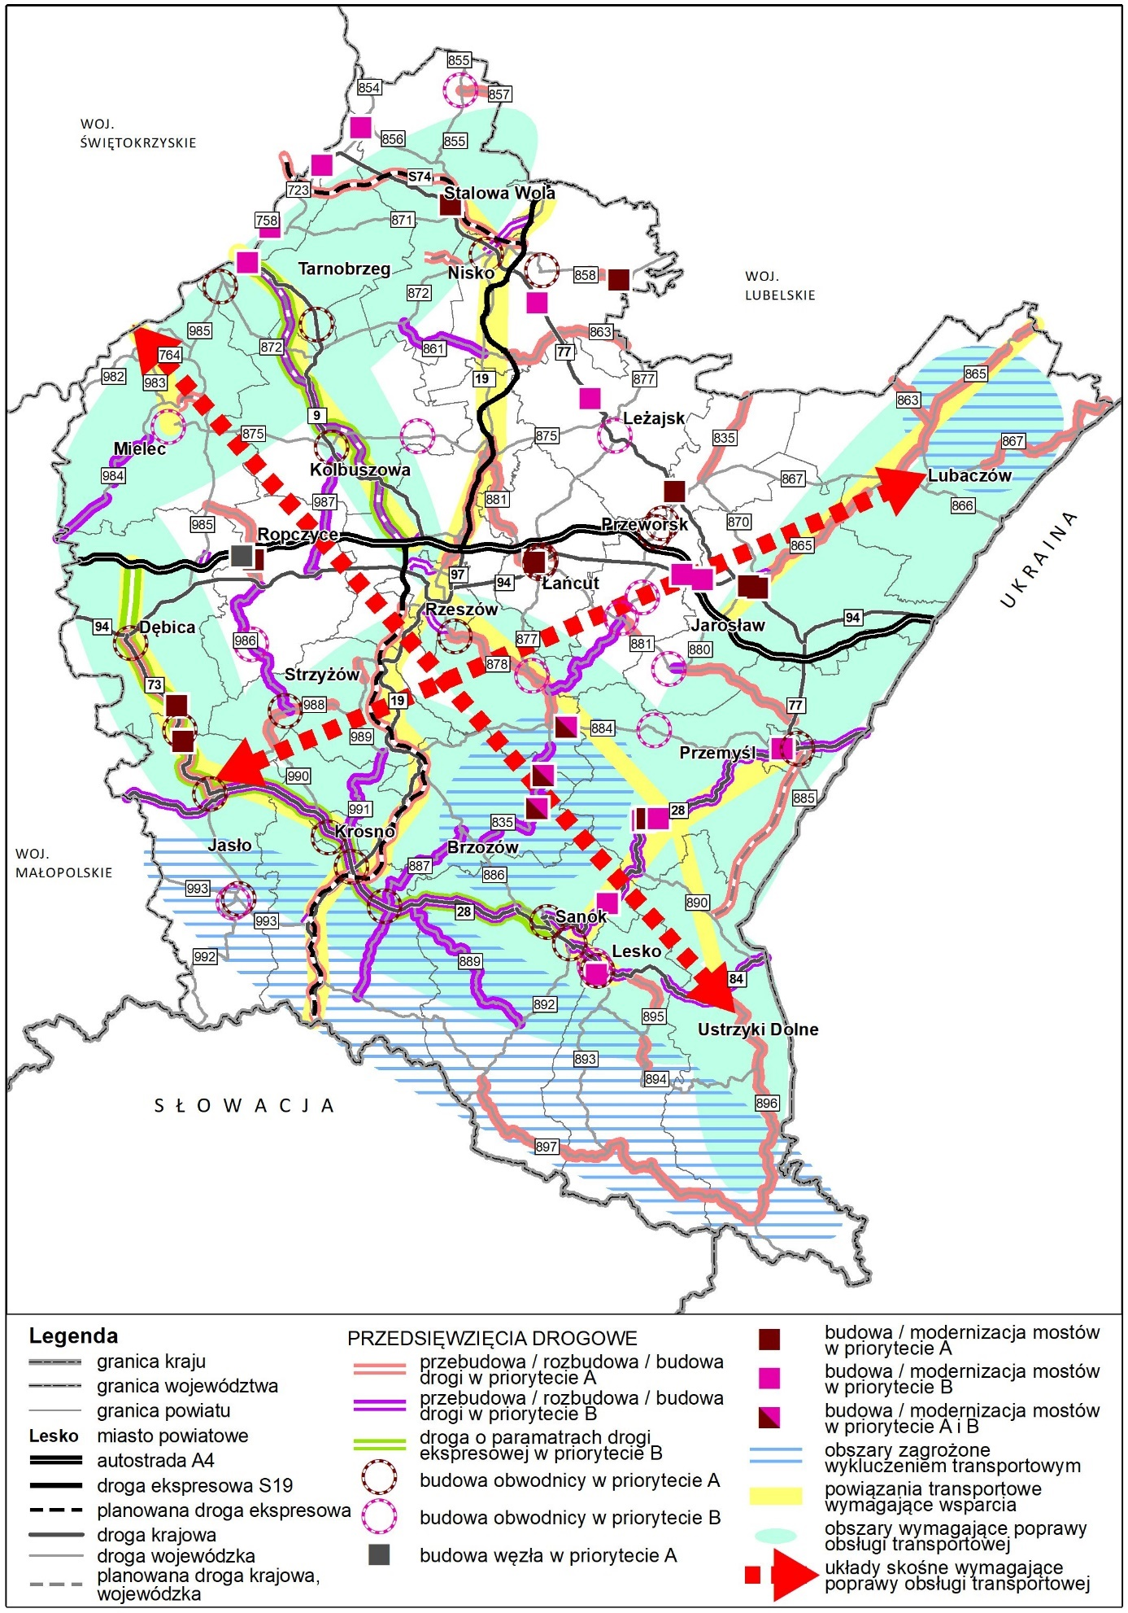
Źródło: Opracowanie własne.
Transport kolejowy
Biorąc pod uwagę dostępność kolejową w ujęciu krajowym, obszar województwa należy do słabiej rozwiniętych. Przez teren przebiega tylko jedna linia kolejowa o znaczeniu międzynarodowym – nr 91 (E30) relacji Kraków – Rzeszów – Medyka, będąca elementem kolejowej sieci bazowej TEN-T.
Najlepiej skomunikowane są obszary położone wzdłuż jej przebiegu oraz te, które zlokalizowane są w północno-zachodniej części regionu. Stosunkowo niski stan dostępności pozostałych obszarów wynika z układu geograficznego, uwarunkowań historycznych przebiegu ciągów komunikacyjnych oraz ograniczonych działań rewitalizacyjnych na poszczególnych odcinkach.
Istnieją duże różnice w dostępności między relatywnie dobrze dostępną północno-zachodnią częścią województwa, w tym przede wszystkim pasem gmin wzdłuż linii kolejowej nr 91, a obszarem przygranicznym, a w szczególności bardzo słabo dostępnym obszarem Bieszczad.
W przyszłości do poprawy powiązań komunikacyjnych regionu przyczynią się także prace inwestycyjne na odcinkach Rzeszów – Tarnobrzeg (poprawa dla terenów północno-zachodnich województwa, także pod kątem powiązania z Warszawą), Rzeszów – Jasło
i Jasło – Zagórz (poprawa dostępności dla południowej części regionu). Zakończono również elektryfikacja linii nr 71 (Ocice – Rzeszów). Dzięki ukończeniu inwestycji wyeliminowana została konieczność zmiany lokomotyw, a ruch na tej trasie jest znacznie sprawniejszy.
W horyzoncie czasowym do 2030 r. strategicznym zadaniem jest wzmocnienie roli transportu kolejowego w zintegrowanym systemie transportowym. W tym celu niezbędne będzie kontynuowanie działań, które wpłyną pozytywnie na podniesienie konkurencyjności kolei w stosunku do innych rodzajów transportu, mierzonej czasem i kosztem przejazdu, komfortem podróży i poziomem bezpieczeństwa. Zadanie to będzie realizowane poprzez inwestycje i zmiany technologiczne oraz organizacyjne. Stworzą one możliwości powiększania podaży konkurencyjnych usług, a także zapewnią realizację procesu sukcesywnego zwiększania stopnia interoperacyjności regionalnego systemu transportu kolejowego w ramach systemu transportu kolejowego krajowego oraz w UE. Bardzo ważne jest zasygnalizowanie docelowego układu kolejowego obejmującego budowę linii kolejowych powiązanych ze sobą oraz komunikujących poszczególne części województwa
tj. Podkarpacka Kolej Aglomeracyjna łącząca wojewódzki system komunikacyjny z portem lotniczym Rzeszów-Jasionka, a także budowę Karpackiej Kolei Euroregionalnej komunikującej południową część województwa i łącząca się z PKA oraz budowę kolei
w ramach tzw. Czwórmiasta komunikującej północną część województwa i łączącą się
z obiema ww. liniami oraz tzw. szprychą nr 6. Ostatecznie budowa linii kolejowych w ramach tzw. szprychy nr 6, która połączy Warszawę i Centralny Port Komunikacyjny z Radomiem, Ostrowcem Świętokrzyskim, Stalową Wolą i Rzeszowem, a docelowo z Sanokiem.
Planowana modernizacja, rozbudowa i rewitalizacja sieci linii kolejowych oparta będzie w przeważającej mierze, na realizacji inwestycji zlokalizowanych na transeuropejskiej sieci transportowej TEN-T oraz koncepcji budowy CPK, w której ważną rolę odegra transport kolejowy. Inwestycje dotyczące poprawy jakości stanu linii kolejowych będą także prowadzone na odcinkach o znaczeniu regionalnym i lokalnym, również poza siecią TEN-T. Jednocześnie należy podjąć starania dotyczące analizy możliwości rewitalizacji nieczynnych lub zlikwidowanych linii kolejowych obsługujących ośrodki miejskie lub ważniejsze obszary
w regionie.
Rysunek 62 Planowane inwestycje kolejowe wg priorytetu A i B
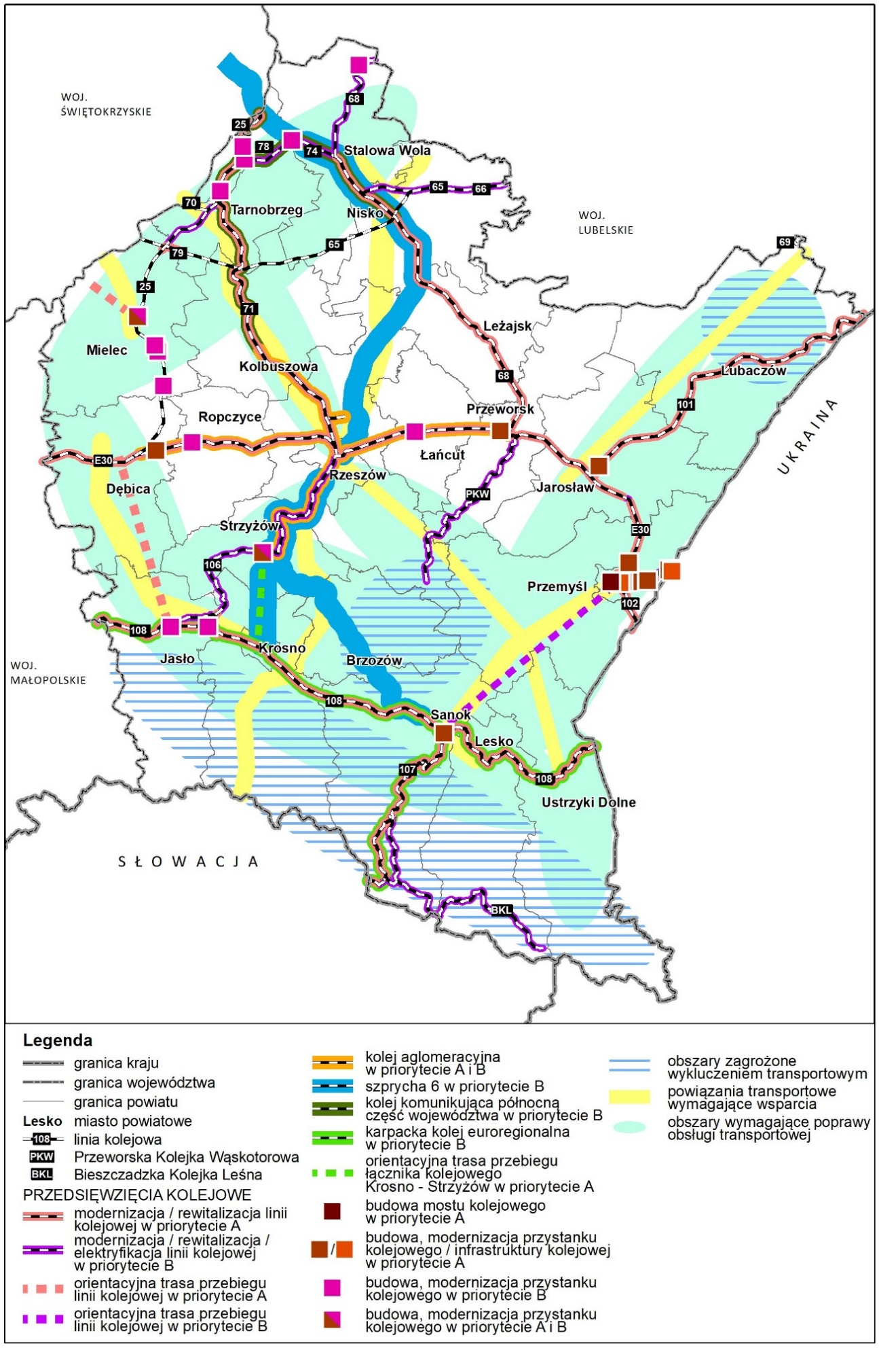
Źródło: Opracowanie własne.
Transport lotniczy
Najbardziej znaczącą rolę w transporcie lotniczym województwa odgrywa Port Lotniczy Rzeszów – Jasionka, który jest zintegrowany z krajową i międzynarodową siecią lotniczą.
Rynek lotniczy, jako część wspólnotowego rynku staje przed wyzwaniem związanym
z efektywnym zaspokojeniem popytu na przewozy lotnicze, zarówno w kraju, w ramach Unii Europejskiej, połączeń interkontynentalnych, jak również uzupełniających połączeń krajowych. Dotyczy to nie tylko przepustowości infrastruktury lotniczej, ale również jej efektywnego zintegrowania z systemem transportowym w Polsce i krajach ościennych. Cel główny programu strategicznego w odniesieniu do transportu lotniczego będzie realizowany poprzez zapewnienie warunków do zrównoważonego rozwoju rynku pasażerskiego oraz cargo z jednoczesnym zapewnieniem najwyższych standardów bezpieczeństwa i ochrony środowiska. Zwiększenie mobilności tej gałęzi rynku będzie miało miejsce poprzez innowacyjność oraz efektywność transportu lotniczego.
Biorąc pod uwagę prognozowany dynamiczny wzrost ruchu lotniczego, oraz jednocześnie dosyć długi proces inwestycyjny związany z budową składników infrastruktury, istotnie wpływających na jej przepustowość, przyjęta została koncepcja budowy Centralnego Portu Komunikacyjnego, z którym skomunikowany zostanie Port Lotniczy Rzeszów-Jasionka.
Intermodalność transportu lotniczego powinna zostać zapewniona, w miarę możliwości, poprzez zintegrowanie portu lotniczego z siecią transportu lądowego w regionie, Polsce i w krajach ościennych, co pozwoli na zwiększenie ich roli oraz poprawę dostępności, nie tylko w ujęciu regionalnym i krajowym, ale także europejskim.
Transport alternatywny
Ważne jest promowanie i odpowiednie wdrażanie nowych, innowacyjnych rozwiązań, pozwalających na jak najlepsze wykorzystanie dostępnych opcji transportowych, w tym przede wszystkim ruchu rowerowego i pieszego, a także nowoczesnych form poruszania się (urządzenia transportu osobistego, systemy oparte o współużytkowanie). Działania te ukierunkowane będą na wykorzystanie technologii cyfrowych i inteligentnych systemów transportowych.
Najważniejszym szlakiem rowerowym w województwie podkarpackim zrealizowanym w perspektywie finansowej UE 2007-2013 jest Wschodni Szlak Rowerowy Green Velo, który jest najdłuższym spójnie oznakowanym szlakiem rowerowym w Polsce.
Problemy w dostępności ścieżek rowerowych przekładały się dotychczas na bardzo niewielki udział ruchu rowerowego. Jednocześnie rozwija się turystyka rowerowa. Sprzyja temu prowadzona przez samorządy rozbudowa szlaków, będących odcinkami tras dla rowerzystów, spełniającymi odpowiednie kryteria, oznaczonymi specjalnymi znakami, których przebieg prowadzi m.in. istniejącymi drogami publicznymi.
Część inwestycji ma charakter konkretnych projektów, natomiast część zadań inwestycyjnych wynika z opracowanych przez Samorząd Województwa Podkarpackiego lub jednostki podległe planów i programów strategicznych. Niezwykle ważne jest przygotowanie dokumentów szczegółowych dotyczących rozwoju transportu rowerowego oraz turystyki rowerowej (obejmujących rozwój ścieżek oraz tras rowerowych). Narzędziem służącym wsparciu działań związanych z budową infrastruktury rowerowej oraz umożliwiającym ich prowadzenie w sposób ciągły i skoordynowany jest dokument pn. Regionalna Polityka Rowerowa Województwa Podkarpackiego. To kompleksowy dokument pozwalający na systemowe podejście do wspomagania ruchu rowerowego z koordynacyjną funkcją regionu. Polityka to główny dokument Samorządu Województwa Podkarpackiego określający rolę
i znaczenie transportu rowerowego w kontekście rozwoju regionu, a także kompleksowo ujmować kwestie dotyczące ruchu rowerowego (przestrzenne, planistyczne, techniczne, organizacyjne, edukacyjne i promocyjne). Odpowiedzialnymi za tę dziedzinę w ramach realizacji Programu Strategicznego Rozwoju Transportu Województwa Podkarpackiego do roku 2030 są Podkarpacki Zarząd Dróg Wojewódzkich w Rzeszowie/ Departament Promocji, Turystyki i Współpracy Gospodarczej UWMP.
W województwie podkarpackim transport wodny śródlądowy pomimo aktualnie bardzo niskiego udziału w łącznych przewozach towarowych może odgrywać pewną rolę
w wybranych segmentach rynku. Jednakże obserwując tendencję wzrostową transportu wodnego śródlądowego należy uwzględnić potencjał rozwojowy tej gałęzi transportu, jak również jego konkurencyjność i komplementarność do przewozów pasażerskich. Niezbędne jest jednak polepszenie warunków nawigacyjnych, co wymaga inwestycji. Zagospodarowanie śródlądowych dróg wodnych i rozwój żeglugi śródlądowej wpisują się we współczesne potrzeby rozwoju społeczno-gospodarczego i dzięki kompleksowemu charakterowi, przyczynią się do poprawy efektywności systemu transportowego oraz będą jednym
z czynników zapewniających długotrwały wzrost gospodarczy dzięki stopniowo generowanym, coraz większym efektom w różnych dziedzinach gospodarki.
Cel podstawowy 2.
Transportowa spójność wewnętrzna
Zwiększenie powiązań transportowych w regionie, w tym likwidowanie obszarów wykluczenia transportowego spowodowanego niskim zaludnieniem / obszarami górzystymi / obszarami o niskiej skali zatrudniania
Specyfiką województwa podkarpackiego jest policentryczna sieć osadnicza, która pozwoliła na wyznaczenie regionalnych biegunów wzrostu. Stanowią one ważne ośrodki gospodarcze oraz miejsce koncentracji usług o znaczeniu ponadlokalnym. Zgodnie
z zapisami Strategii Rozwoju Województwa - Podkarpackie 2030, odgrywają one szczególną rolę w procesie dyfuzji procesów rozwojowych, umożliwiając ich równomierne rozprzestrzenianie na obszar całego regionu.
Ważnym instrumentem, umożliwiającym realizację funkcji regionalnych biegunów wzrostu jest infrastruktura transportowa. Umożliwia ona sprawną komunikację pomiędzy miastami regionu oraz stolicą województwa, co sprzyja integracji regionu, jak również wzmacnia procesy integracji rozproszonych rynków pracy.
Dostępność komunikacyjna jest istotnym czynnikiem funkcjonowania miast a także stanowi o ich potencjale rozwojowym. Na terenie województwa podkarpackiego istnieją obszary, pomiędzy którymi występuje wyraźny przepływ migracyjny. Są to obszary funkcjonalne, które koncentrują ważne funkcje o charakterze gospodarczym i społecznym. Wykazują się również wysoką atrakcyjnością oraz dużym potencjałem endogenicznym oddziałującym także na ich najbliższe sąsiedztwo. Istotnym aspektem w kontekście dostępności komunikacyjnej jest też policentryczna struktura sieci osadniczej, a także rozmieszczenie ośrodków przemysłowych.
Rozwój infrastruktury transportowej, pozwala wzmacniać ciążenia grawitacyjne występujące pomiędzy grupami MOF, a także zwiększyć zakres oddziaływania regionalnych biegunów wzrostu na otaczające je obszary, zwłaszcza w kierunku obszarów uznanych za peryferyjne.
Ponadto, jako że jedną z przyczyn wykluczenia transportowego jest spadek rentowności połączeń, konieczne staje się wsparcie transportu publicznego.
Niekorzystne procesy demograficzne, zachodzą w województwie podkarpackim wolniej niż w innych regionach Polski, a polityka transportowa może być jednym z narzędzi powstrzymania tych trendów. W regionie zachodzą procesy dywergencji, część południowo-wschodnia rozwija się znacznie wolniej od części północno-zachodniej i centralnej. Jednak, rozmieszczenie przestrzenne zidentyfikowanych regionalnych biegunów rozwoju gospodarczego powoduje, że infrastruktura musi być także postrzegana jako narzędzie potencjalnego wspierania dyfuzji rozwoju na cały obszar województwa. Stąd, rozwój infrastruktury transportowej jest ważnym czynnikiem umożliwiającym równoważenie procesów rozwojowych w regionie.
Ze względu na liczne powiązania pomiędzy miastami – rdzeniami obszarów funkcjonalnych, widoczny jest wyraźny przepływ mieszkańców na poszczególnych kierunkach układu komunikacyjnego województwa.
Najkorzystniejszą czasową dostępnością komunikacyjną charakteryzują się miasta usytuowane wzdłuż korytarza transportowego relacji wschód-zachód, na co duży wpływ ma położenie autostrady A4. Najkrótsze wzajemne połączenia odnotowuje się pomiędzy Rzeszowem a Dębicą, Jarosławiem, Przeworskiem oraz Przemyślem. Miastem-rdzeniem
o najniższej czasowej dostępności drogowej pozostaje Sanok, gdzie czas dojazdu jest bardzo długi w przypadku połączenia z Tarnobrzegiem.
Dotychczasowe zmiany dostępności komunikacyjnej wynikają również z budowy drogi ekspresowej S19. Największa różnica zauważalna jest w przypadku miasta-rdzenia obszaru funkcjonalnego Stalowa Wola, w relacji z miastami-rdzeniami: Krosnem i Sanokiem. Czas przejazdu między rdzeniami zmniejszy się nawet o około 25 minut. Inwestycja ta będzie skutkować również wzrostem dostępności powiatów leżajskiego i kolbuszowskiego
w układzie południkowym. Oba z nich są zlokalizowane w relatywnie niewielkiej odległości do Rzeszowa oraz intensywnie rozwijających się stref przemysłowych na północy tego miasta.
Z tego punktu widzenia powinien w najbliższych latach nastąpić duży wzrost dostępności tych obszarów, również w kontekście potencjalnego oddziaływania na rynek pracy.
Powiat strzyżowski aktualnie jest znacznie gorzej dostępny, ale jego dostępność skokowo się zwiększy w wariancie wydłużenia S19 do węzła Babica. Przedłużenie drogi ekspresowej w kierunku południowym (przynajmniej do węzła Babica) będzie skutkowało poprawą sytuacji również i w dwóch innych powiatach graniczących z powiatem strzyżowskim, tj. w powiatach brzozowskim oraz jasielskim. Dla powiatu jasielskiego i jego dostępności kluczowa będzie również poprawa warunków podróżowania na DK 73. Trasa ta w kierunku Pilzna jest znacznie obciążona ruchem ciężarowym prowadzącym w kierunku autostrady A4. Znajdujące się na południowym wschodzie regionu powiaty leski
i bieszczadzki mają najgorszą dostępność na Podkarpaciu, a również są w czołówce najgorzej dostępnych obszarów w Polsce. Ich dostępność niestety nie zwiększy się w dużym stopniu do 2023 r. Jedynie przedłużenie drogi ekspresowej S19 do granicy ze Słowacją oraz budowa drogi ekspresowej łączącej S19 z Sanokiem mogłoby zmienić tą sytuację.
Niezwykle ważne są inwestycje mające na celu zwiększenie powiązań transportowych w regionie, w tym likwidowanie obszarów wykluczenia transportowego:
- rozwój i modernizacja dróg krajowych i obwodnic (np. Miejsce Piastowe – Sanok - obecna DK28 może zmienić kwalifikację jako droga wojewódzka),
- likwidację wąskich gardeł m.in. w Miejscu Piastowym (w tym skumulowanie ruchu przy zjazdach do uzdrowisk),
- poprawa dostępności Beskidu Niskiego oraz Jasła,
- powiązanie komunikacyjne województwa w układzie diagonalnym (skośnym),
- poprawa dostępności Lubaczowa - brak dróg krajowych,
- poprawa dostępności pomiędzy Przemyślem a Ustrzykami Dolnymi (przez Arłamów),
- a także poprawa powiązań północno – wschodnich obszarów województwa podkarpackiego z obszarami województwa lubelskiego, w tym poprawa dostępności do miasta Leżajsk jako ośrodka, który ma szczególne znaczenie dla mieszkańców powiatu leżajskiego i powiatów ościennych, ale także dla mieszkańców województwa lubelskiego.
W zakresie wsparcia dróg lokalnych dopuszczalne będzie wsparcie dróg lokalnych
o strategicznym znaczeniu dla województwa, przyczyniających się do: poprawy spójności komunikacyjnej regionu i subregionów, ograniczenia wykluczenia komunikacyjnego i rozwoju infrastruktury subregionalnych publicznych przewozów autobusowych (interwencja ograniczona do inwestycji o tzw. charakterze dostępowym).
Spójność wewnątrzregionalną wzmacniają także rozwiązania multimodalne pozwalające na łączenie transportu alternatywnego z przemieszczaniem się koleją czego przykładem są wykonywane w ramach projektu Podmiejskiej Kolei Aglomeracyjnej – parkingi typu Park & Ride zlokalizowane w sąsiedztwie przystanków kolejowych.
Realizowane będą również inwestycje w ramach Rządowego Funduszu Rozwoju Dróg, którego celem jest podniesienie poziomu i jakości życia społeczności lokalnych oraz zwiększenie efektywności instytucji publicznych przez rozwój bezpiecznej, spójnej, funkcjonalnej i efektywnej infrastruktury drogowej, jako wsparcie działań samorządu gminnego i powiatowego na rzecz budowy dróg lokalnych o kluczowym znaczeniu dla zrównoważonego rozwoju społeczno-gospodarczego wspólnot samorządowych. Rozwój lokalnej infrastruktury drogowej stanowi działanie komplementarne do inicjatyw podejmowanych na szczeblu krajowym w odniesieniu do budowy systemu autostrad i dróg ekspresowych, przyczyniając się do rozwijania spójnego i zintegrowanego systemu transportowego. Jednocześnie drogi znaczenia lokalnego – powiatowe i gminne – nie mają zapewnionego dostatecznego finansowania w podziale dochodów publicznych i ich stan techniczny jest daleki od zadowalającego. Niemniej samorządy gminne i powiatowe podejmują działania – w ramach posiadanych środków – mające na celu poprawę stanu technicznego tych dróg.
Realizując cele rozwojowe Województwo Podkarpackie wychodzi naprzeciwko zapotrzebowaniu na miejsca o charakterze przystankowym, pozwalającym na zmianę modalną celem zrównoważenia transportu. Wprowadzaniu udogodnień na rzecz transportu łączonego, np. w kontekście autobus-rower (ale też w relacji: autobus – inny środek lokomocji) służą stosowne uchwały Sejmiku Województwa Podkarpackiego podejmujące
i odnoszące się problematyki przystanków.
Dane dotyczące przejazdów kolejowych realizowanych między miastami obszarów funkcjonalnych obrazują stan sieci transportu kolejowego w regionie. Potrzebne działania powinny być zrealizowane w ramach obszarów z najsłabszą dostępnością. W celu zwiększenia znaczenia pasażerskiego transportu kolejowego konieczne jest zwiększenie liczby kursów pociągów. Ze względu na przygraniczne położenie województwa, w celu ożywienia istniejących kontaktów międzynarodowych, konieczne jest przywrócenie zawieszonych połączeń do stacji Krościenko i dalej na Ukrainę. Istotny będzie również rozwój połączeń na linii nr 107 Nowy Zagórz – Łupków i dalej na Słowację. Szansą na pobudzenie rozwoju gospodarczego regionu jest także modernizacja linii kolejowych wąskotorowych.

Rysunek 63 Inwestycje dotyczące parkingów Park & Ride (etc.) jako elementów projektu Podmiejskiej Kolei Aglomeracyjnej
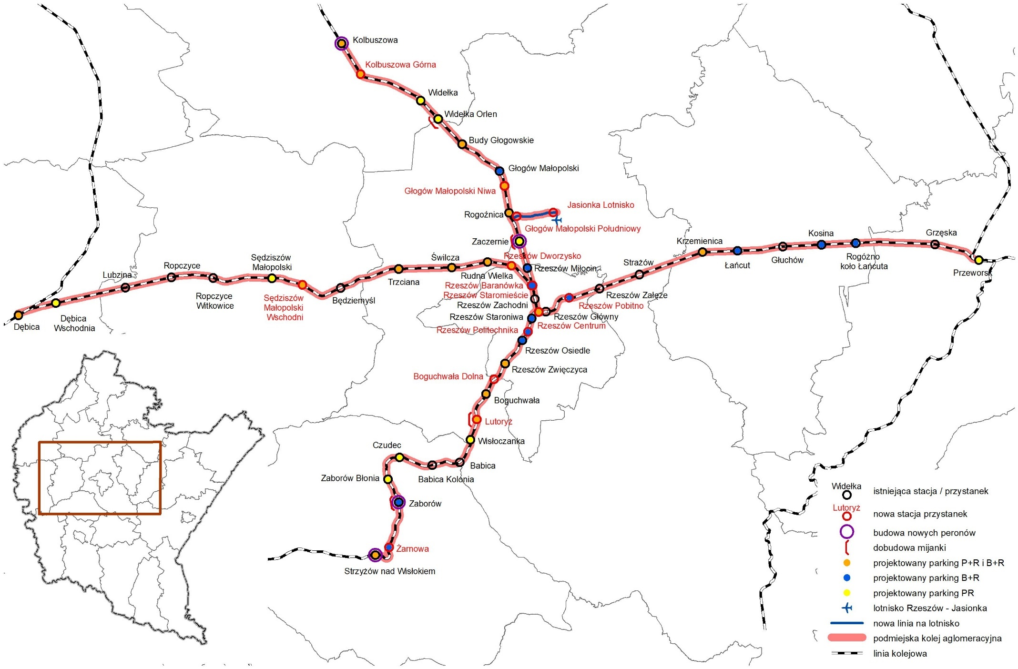
Źródło: Opracowano na postawie materiałów Departamentu Dróg i Publicznego Transportu Zbiorowego UMWP.
Cel podstawowy 3.
Integracja MOF
Integracja wewnętrzna Rzeszowskiego Obszaru Funkcjonalnego i miejskich obszarów funkcjonalnych biegunów wzrostu, uwzględniająca policentryczny układ województwa i umożliwiająca integrację głównych rynków pracy
Rzeszowski Obszar Funkcjonalny
Rzeszowski Obszar Funkcjonalny jest położony w środkowej części województwa podkarpackiego. Dzięki centralnemu położeniu jest właściwie w pełni powiązany zarówno
z układem komunikacyjnym krajowym jak i międzynarodowym. Na obszarze ROF-u najważniejsze kierunki połączeń występują na osi północ-południe, droga ekspresowa S19 oraz na osi wschód-zachód, autostrada A4 z węzłami.
Wąskie gardła w Rzeszowskim Obszarze Funkcjonalnym, po oddaniu do użytku autostrady A4 i kolejnych fragmentów drogi ekspresowej S19, są coraz bardziej widoczne
w układzie południkowym na odcinkach wylotowych DK9 (w kierunku do Głogowa Małopolskiego) oraz DK19/S19 (w kierunku południowym). Wąskie gardło na DK19 może zostać zlikwidowane poprzez realizację drogi ekspresowej S19 od węzła Rzeszów Południe do węzła Babica, oraz inwestycje na drogach doprowadzających do niej ruch. Szczególnie istotny z punktu widzenia realizacji inwestycji na drogach wojewódzkich jest ciąg trzech projektów od węzła Babica na S19 do obwodnicy Strzyżowa oraz południowej obwodnicy Rzeszowa.
Lokalizacja czterokierunkowego węzła kolejowego na terenie Rzeszowskiego Obszaru Funkcjonalnego umożliwia skomunikowanie strefy zewnętrznej z rdzeniem. W celu zwiększenia znaczenia transportu kolejowego, a także lepszej obsługi komunikacyjnej rdzenia oraz strefy zewnętrznej uruchomiono system szybkiej kolei podmiejskiej - Podmiejskiej Kolei Aglomeracyjnej – PKA (aktualnie wyzwaniem jest jego rozbudowa
i rozwój).
W ramach transportu publicznego kluczowe znaczenie ma transport autobusowy, dlatego przewidywana jest realizacja projektów z zakresu transportu publicznego zarówno przez Gminę Miasto Rzeszów, jak również przez ZG PKS, z uwzględnieniem możliwości integracji obu systemów.
Znaczenie portu lotniczego w „Rzeszowie-Jasionce” oraz jego dostępność drogowa systematycznie rosną w ostatnich latach, a dostępność kolejowa może zostać znacznie poprawiona w przypadku budowy połączenia kolejowego oraz realizacji Aglomeracyjnej Kolei Podmiejskiej. Zlokalizowane w sąsiedztwie portu lotniczego Rzeszów - Jasionka miejsca koncentracji dzielności gospodarczej, sprzyjają rozwijaniu funkcji logistycznych, stąd istotne jest także wspieranie działań na rzecz lepszej ich integracji z transportem kolejowym (np. poprzez budowę bocznicy towarowej w ramach planowanej budowy połączenia kolejowego do portu lotniczego Rzeszów - Jasionka). Działania te pozwolą również na poprawę dostępności do Parku Naukowo - Technologicznego oraz stref przemysłowym
w miejscowości Jasionka i Rogoźnica, zlokalizowanych w obrębie lotniska.
Transport towarów w ramach ROF odbywa się z wykorzystaniem zarówno transportu drogowego, jak i kolejowego. Problemem jest transport towarów realizowany przy pomocy samochodów. Jest on intensywny, we wszystkich kierunkach, głównie po drogach krajowych. Brak realnych perspektyw budowy S74 skutkuje coraz większym problemem w układzie skośnym na całym odcinku od Rzeszowa do Głogowa Małopolskiego, a także na odcinku wylotowym w kierunku południowym DK19 przez Boguchwałę do Babicy. W układzie równoleżnikowym wykonane inwestycje (autostrada A4 i linia kolejowa nr 91) skutkują optymalnymi warunkami do transportu towarów w tym korytarzu transportowym. Ważną rolę odegrają kolejowe połączenia o wysokiej efektywności – nowe (Rzeszów-Łętownia)
i modernizowane. Oczekiwana dalsza, szybka koncentracja potoków ruchu na kierunku do stolicy regionu, jest jednym z głównych argumentów przemawiających za koncentracją środków w obrębie opisywanego Celu podstawowego.
Rysunek 64 Proponowane kierunki rozwoju sieci transportowej w Rzeszowskim Obszarze Funkcjonalnym
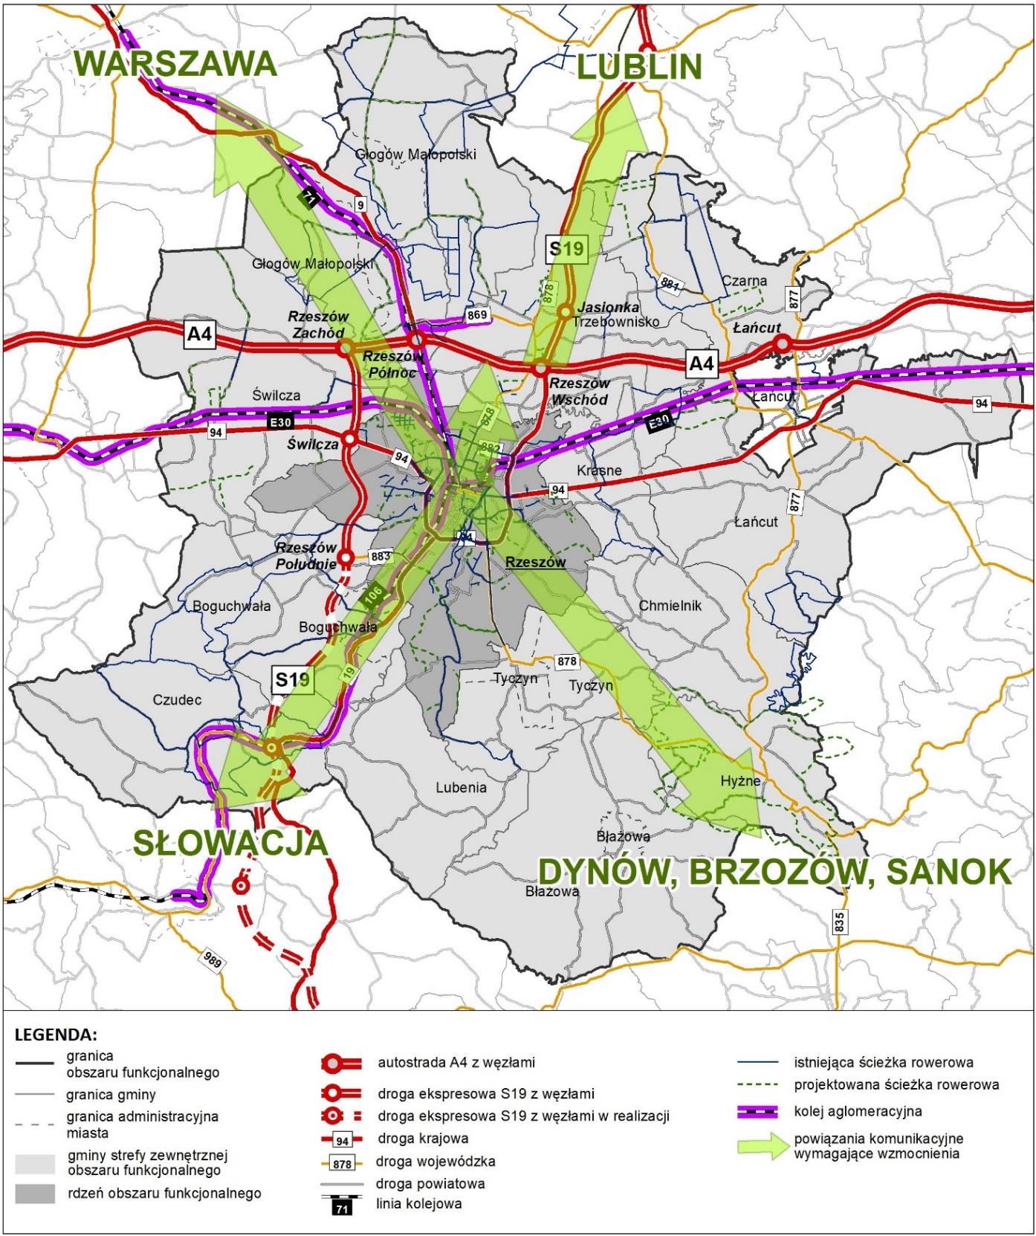
Źródło: Opracowanie własne.
Obszar Funkcjonalny Przemyśla
Obszar Przemyśla jest kolejnym obszarem funkcjonalnym, generującym wewnętrzne potoki ruchu. Przez północną część strefy zewnętrznej obszaru przebiega autostrada A4 łącząca teren obszaru poprzez węzeł Przemyśl.
Rozwój dostępności komunikacyjnej powinien przebiegać w następujących kierunkach:
- DK77 – połączenie w kierunku północnym, skomunikowanie gmin Żurawica i Orły;
- DK28 – łącząca gminy Krasiczyn i Medyka z Przemyślem.
Uzupełnieniem układu drogowego mającym wpływ na poprawę dostępności wewnątrz obszaru funkcjonalnego Przemyśl są drogi wojewódzkie:
- DW881 – połączenie w kierunku północno-wschodnim gminy Żurawica;
- DW884 – połączenie w kierunku zachodnim;
- DW885 – odcinek łączący rdzeń obszaru z Hermanowicami oraz powstającym drogowym przejściem granicznym z Ukrainą w Malhowicach;
- Połączenie w kierunku na Bieszczady (Arłamów).
Rysunek 65 Proponowane kierunki rozwoju sieci transportowej w obszarze funkcjonalnym Przemyśla
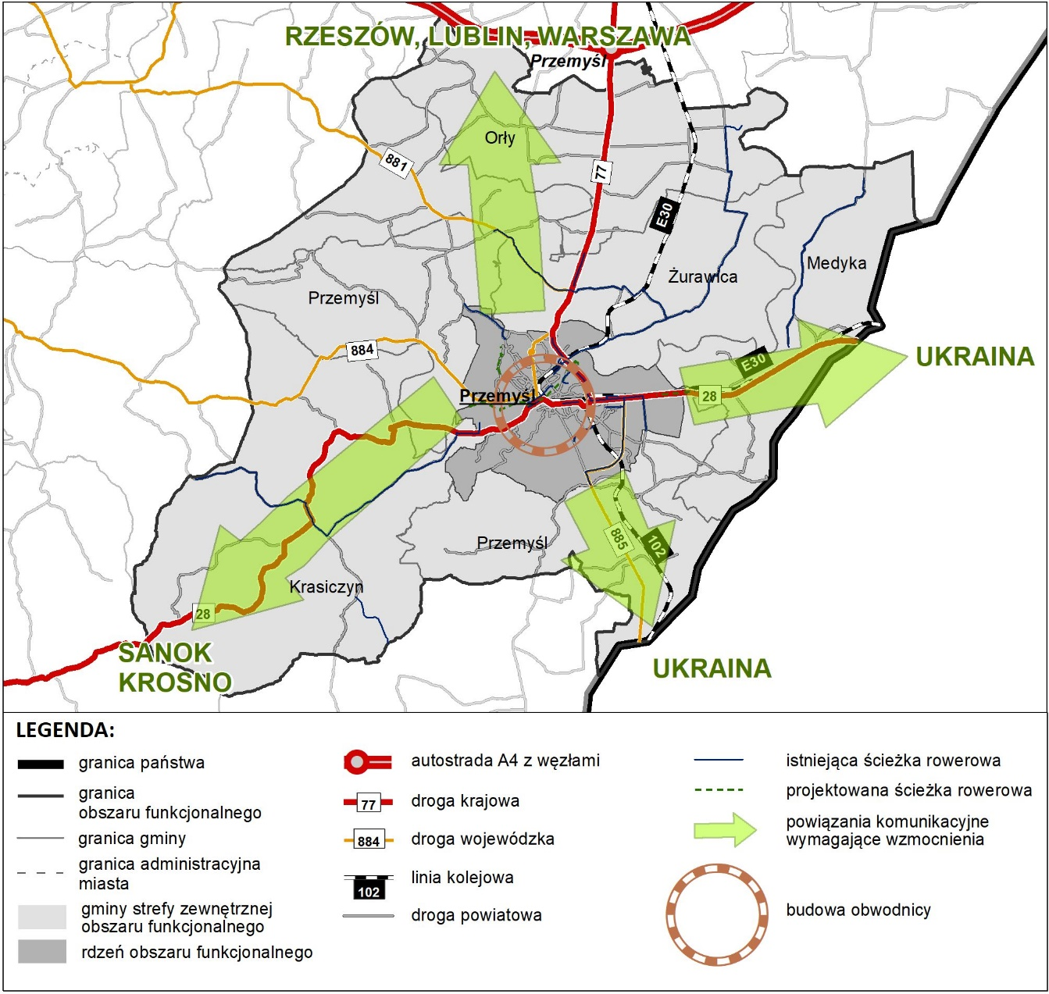
Źródło: Opracowanie własne.
W Przemyślu występuje drugi co do wielkości węzeł kolejowy na Podkarpaciu. Największe znaczenie dla dostępności całego obszaru funkcjonalnego ma przebieg linii kolejowej nr 91 (E30) relacji Kraków – Rzeszów – Medyka, która w znacznym stopniu ułatwia komunikację głównie w gminach Orły i Żurawica w powiązaniu z ośrodkiem centralnym. Linia nr 102 ułatwia natomiast komunikację w kierunku obszaru przygranicznego i Chyrowa.
Zlokalizowany na obszarze MOF terminal przeładunkowy Żurawica-Medyka, łączący linie normalnotorowe i szerokotorowe, umożliwia bezpośredni wjazd pociągom z terenu Ukrainy.
Obszar Funkcjonalny Krosna
Rozwój dostępności komunikacyjnej powinien przebiegać w następujących kierunkach:
- DK19 – przebiegająca peryferyjnie wzdłuż wschodniej granicy strefy zewnętrznej
o ograniczonym wpływie na połączenie ze rdzeniem obszaru;
- DK28 – posiadająca większe znaczenie w kontekście realizowanych podróży
w kierunku ośrodka centralnego, łączy gminy Jedlicze i Miejsce Piastowe z Krosnem;
- DW990 i DW991 komunikujące odpowiednio gminy Wojaszówka i Korczyna.
W większym stopniu na obszarze funkcjonalnym Krosno skomunikowane są gminy położone na wschodzie i północy regionu. Z kolei gminą o najniższej dostępności jest Chorkówka. Inwestycją, która znacząco wpłynie na poprawę dostępności będzie realizacja odcinka drogi ekspresowej S19 z węzłami. Jednak w przypadku obszaru funkcjonalnego Krosno inwestycja ta ma charakter zewnętrzny.
Dostępność zewnętrzna MOF Krosno, nie poprawiła się znacząco w wyniku realizacji głównych inwestycji infrastrukturalnych w regionie. Jest to obszar, w którym realizuje się relatywnie mało inwestycji drogowych, chociaż mają tutaj miejsce szczególnie intensywne międzygminne dojazdy do pracy. Stan techniczny dróg dojazdowych jest w większości przypadków określany jako bardzo zły. Duża część ruchu dojazdowego jest wykonywana
z wykorzystaniem dróg powiatowych i gminnych.
Stale wzrasta ruch ciężki w ciągu DK28, dlatego dużą inwestycją w ramach MOF Krosno jest realizacja obwodnicy miasta Krosno na odcinku tej drogi krajowej. DK19 w jej przejściu przez MOF Krosno jest w wysokim stopniu obciążona ruchem ciężarowym. Przy tym jest to droga relatywnie wąska, bez pobocza, znajdująca się w złym stanie technicznym.
W przypadku znacznego odłożenia realizacji tego odcinka należy podjąć się modernizacji najbardziej zdegradowanych fragmentów DK19 w jej przebiegu przez MOF Krosno.
Rysunek 66 Proponowane kierunki rozwoju sieci transportowej w obszarze funkcjonalnym Krosna
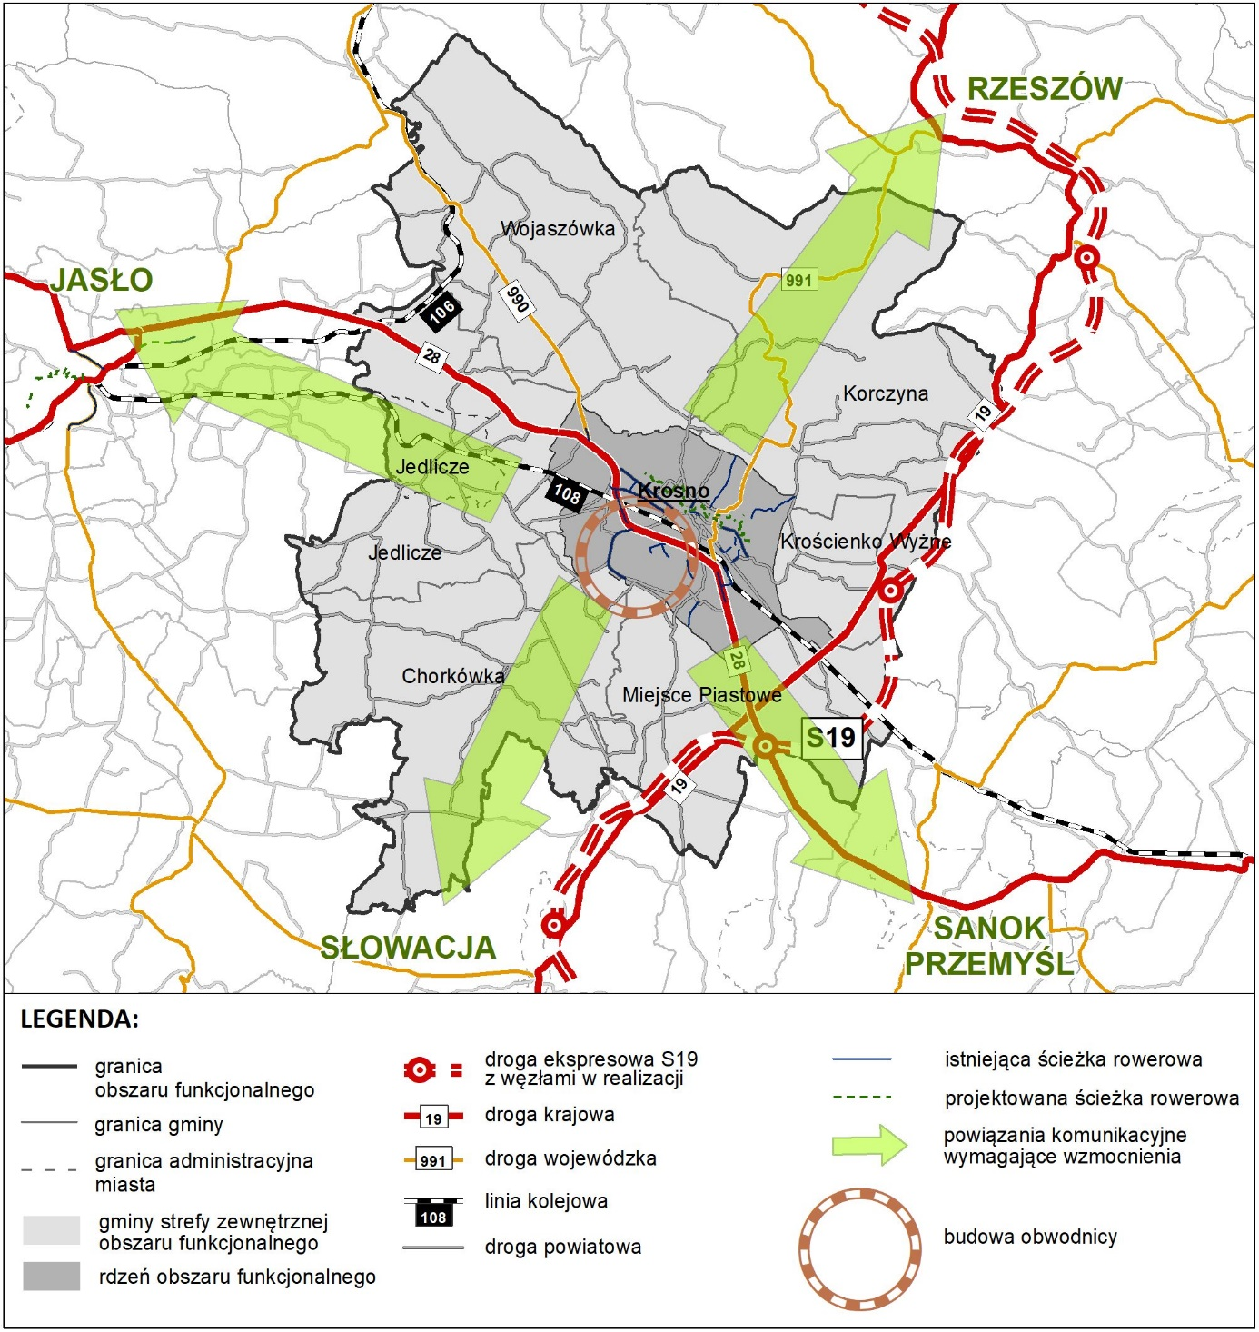
Źródło: Opracowanie własne.
Wąskim gardłem pozostają odcinki wylotowe z Krosna będące w zarządzie GDDKiA. Charakteryzują się one bardzo wysokim natężeniem ruchu, w tym ruchu ciężarowego (przede wszystkim odcinek na północny-zachód w kierunku Jasła), a także odcinki dojazdowe dróg wojewódzkich.
Priorytetem inwestycyjnym dla MOF Krosno jest kontynuacja działań związanych
z budową drogi ekspresowej S19 do Miejsca Piastowego (planowana jest również obwodnica Miejsca Piastowego w ciągu DK28 jako rozwiązanie kompleksowe), modernizacja układu dróg krajowych DK28/DK73, a także poprawa warunków dojazdowych do miasta-rdzenia. Wąskie gardło na odcinku między S19 a Sanokiem, może zostać zlikwidowane
w wyniku realizacji postulowanego w KPZK 2030 łącznika w standardzie drogi ekspresowej.
Istotne znaczenie dla MOF Krosna odgrywać będzie także poprawa połączeń drogowych, prowadzących do terenów atrakcyjnych turystycznie (Bieszczady, Beskid Niski oraz tereny uzdrowiskowe).
Biorąc pod uwagę połączenia kolejowe na terenie obszaru funkcjonalnego Krosno, dostępność komunikacyjna jest stosunkowo niska. Konieczne jest wsparcie niezelektryfikowanej linii kolejowej nr 108 (aktualnie łączącej z rdzeniem obszaru gminy Jedlicze i Miejsce Piastowe, pomimo tego, że jest istotnym połączeniem kolejowym stolicy województwa z Bieszczadami). Pełny efekt rewitalizacji zostanie uzyskany dopiero w wyniku kontynuacji działań na linii 108, zaś poprawę dostępności do Rzeszowa można osiągnąć poprzez budowę łącznicy kolejowej Jedlicze – Szebnie, łączącej linie 108 i 106. Inwestycja ta znacznie skróci czas dojazdu z MOF Krosna do stolicy województwa.
Aktualnie na terenie miasta Krosna realizowany jest projekt pn. „Likwidacja problemów komunikacyjnych na skrzyżowaniach układu drogowego z linią kolejową nr 108 na terenie miasta Krosna”, w ramach którego, w związku z rozbudową linii kolejowej nr 108 Stróże – Krościenko, zaplanowano szereg powiązań układu dróg gminnych z drogą wojewódzką nr 991. Projekt ten przyczyni się do poprawy układu komunikacyjnego wewnątrz miasta rdzenia.
Jednocześnie dla MOF Krosna duże znaczenie może mieć rozwój transportu multimodalnego ze szczególnym uwzględnieniem infrastruktury transportu intermodalnego. Rozwiązania dla transportu intermodalnego są istotne m.in. ze względu na zaopatrzenie przemysłu, który w rejonie o tradycjach petrochemicznych ma szansę przekształcić się
w kierunku uruchomienia produkcji zielonej energii (np. koncepcje organizacji biorafinerii). Inwestycje w tym zakresie powinny być rozpatrywane wspólnie z MOF Jasła.
Obszar Funkcjonalny Jasła
Rozwój dostępności komunikacyjnej powinien przebiegać w następujących kierunkach:
- DK28 – na osi wschód-zachód;
- DK73 – z Jasła w kierunku północnym;
- DW992 - będąca uzupełnieniem sieci komunikacyjnej na osi północ-południe;
- DW993 – położona w gminie Dębowiec, o znaczeniu marginalnym dla połączenia obszarów strefy zewnętrznej z rdzeniem;
- DW988 – łącząca gminę Jasło z rdzeniem.
Bardzo ważna dla miasta Jasła oraz jego obszaru funkcjonalnego jest planowana budowa obwodnicy w ciągu DK 73. Inwestycja stanowi element większego planu związanego z poprawą przepustowości całego odcinka DK73 pomiędzy Pilznem a Jasłem (w kierunku autostrady A4), która poprawi dostępność komunikacyjną w kierunku północnym. Ważna jest również poprawa dostępności na osi wschód-zachód w ciągu DK28 (połączenie
z woj. małopolskim oraz z Krosnem i dalej w kierunku Bieszczad). Jednocześnie z uwagi na przebiegający przez MOF Jasło ruch tranzytowy m.in. z południowej części Europy, istotne jest wspieranie poprawy dostępności komunikacyjnej także w kierunku południowym (połączenia ze Słowacją).
Rysunek 67 Proponowane kierunki rozwoju sieci transportowej w obszarze funkcjonalnym Jasła
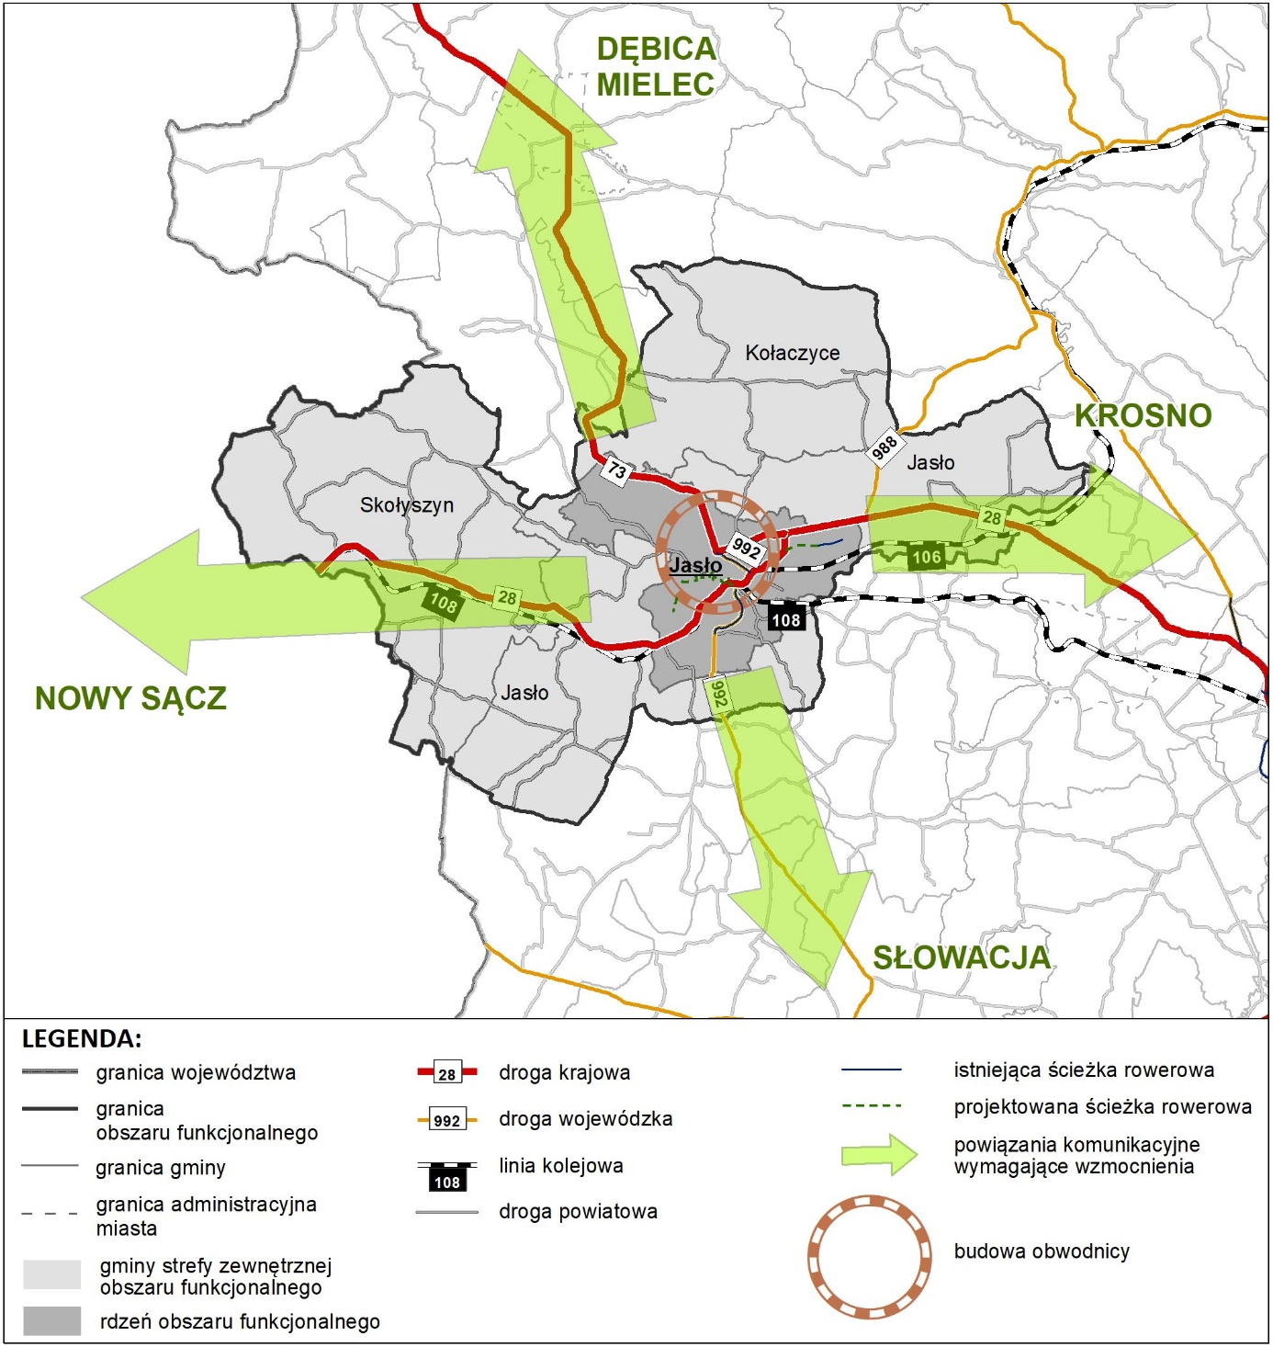
Źródło: Opracowanie własne.
Istotne dla funkcjonowania MOF są przebiegające w układzie wschód-zachód linie kolejowe nr 106 oraz 108, komunikujące gminy Tarnowiec, Jasło i Skołyszyn z rdzeniem. Bardzo istotna z punktu widzenia obszaru funkcjonalnego jest również rewitalizacja linii kolejowej nr 108 i 110 na odcinku Gorlice – Jasło (która usprawniłaby połączenie z woj. małopolskim). Dodatkowo oficjalnie wpisano linię kolejową nr 166 relacji Dębica – Jasło do wykazu linii kolejowych o znaczeniu państwowym.
Aktywna działalność strefy gospodarczej na terenie byłej rafinerii w Jaśle, a także możliwe inwestycje w sektorze biopaliw na terenie MOF Jasło i MOF Krosno, mogą mieć istotny wpływ na zwiększenie przewozu towarów koleją oraz zwiększenie ich objętości do dalszego przeładunku. Zarówno dla MOF Jasła, jak i sąsiedniego MOF Krosna istotne jest zatem wspieranie działań w zakresie rozwoju transportu intermodalnego, a propozycje inwestycji w tym zakresie powinny być rozpatrywane wspólnie dla obydwu wspomnianych obszarów.
Obszar Funkcjonalny Tarnobrzega
Rozwój dostępności komunikacyjnej drogowej powinien przebiegać w następujących kierunkach:
- DK77 – łącząca Sandomierz z Leżajskiem i Jarosławiem, nie oddziałująca wyraźnie na połączenia wewnątrz obszaru;
- DK9 – ważna w relacji rdzenia obszaru funkcjonalnego z gminą Nowa Dęba a także
z województwem świętokrzyskim oraz Radomiem i Rzeszowem;
- DW723 – łącząca Tarnobrzeg z drogą DK77;
- DW758 – z Tarnobrzega w kierunku woj. świętokrzyskiego z przeprawą promową na Wiśle;
- DW854 – łącząca DK77 z DK74 w woj. lubelskim;
- DW871 – o dużym znaczeniu w kontekście przepływu w kierunku Stalowej Woli;
- DW872 – przechodząca przez gminę Baranów Sandomierski oraz w małym fragmencie przez gminę Nowa Dęba w południowo-zachodniej części obszaru;
- DW985 – w gminie Baranów Sandomierski, wiążąca z Mielcem i Dębicą.
Przez MOF Tarnobrzeg przebiegają szlaki tranzytowe DK9 i DK77 obciążone bardzo wysokim natężeniem ruchu, w tym szczególnie na DK9 – ruchem pojazdów ciężarowych. Zrealizowane inwestycje, nie są wystarczające wobec wyzwań, jakie niesie wzmożony popyt transportowy w układzie skośnym. Przy odłożeniu w czasie inwestycji na drodze ekspresowej S74 można się spodziewać dalszego narastania problemów, jakie stwarza wąskie gardło we wspomnianym układzie skośnym między Rzeszowem, a województwem świętokrzyskim.
Poprawa dostępności drogowej wewnątrz MOF Tarnobrzega, możliwa będzie dzięki oddaniu do użytku budowanej obwodnicy miasta Tarnobrzega w ciągu DW871 wraz
z niezbędną infrastrukturą techniczną i urządzeniami budowlanymi.
Rozwój dostępności komunikacyjnej kolejowej powinien przebiegać w następujących kierunkach – linie kolejowe nr:
- 74 – w kierunku Stalowej Woli;
- 78 – w kierunku Sandomierza;
- 25 – stwarzająca relacje między gminami: Nowa Dęba, Baranów Sandomierski
a rdzeniem obszaru;
- 70 – w kierunku woj. świętokrzyskiego;
- 71 – istotna pod kątem relacji wewnątrz strefy zewnętrznej obszaru funkcjonalnego, łącząca gminę Nowa Dęba z rdzeniem;
- 65 – fragment Linii Hutniczej Szerokotorowej na osi wschód-zachód w gminie Baranów Sandomierski;
- rozwój kolei w ramach tzw. Czwórmiasta komunikującej północną część województwa w kierunku Kolbuszowej, ponadto z tzw. szprychą nr 6.
Ważne jest także wspieranie działań w zakresie rozwoju transportu publicznego, m.in. poprzez budowę zintegrowanego węzła przesiadkowego, integrującego różnego gałęzie transportu (kolejowego, drogowego - rozumianego jako komunikacja miejska i podmiejska oraz alternatywnego - głównie rowerowego) na terenie MOF Tarnobrzega.
Rozwój systemów transportowych miasta powinien być rozpatrywany wspólnie
z MOF Stalowa Wola oraz z miastem Sandomierzem.
Rysunek 68 Proponowane kierunki rozwoju sieci transportowej w obszarze funkcjonalnym Tarnobrzega
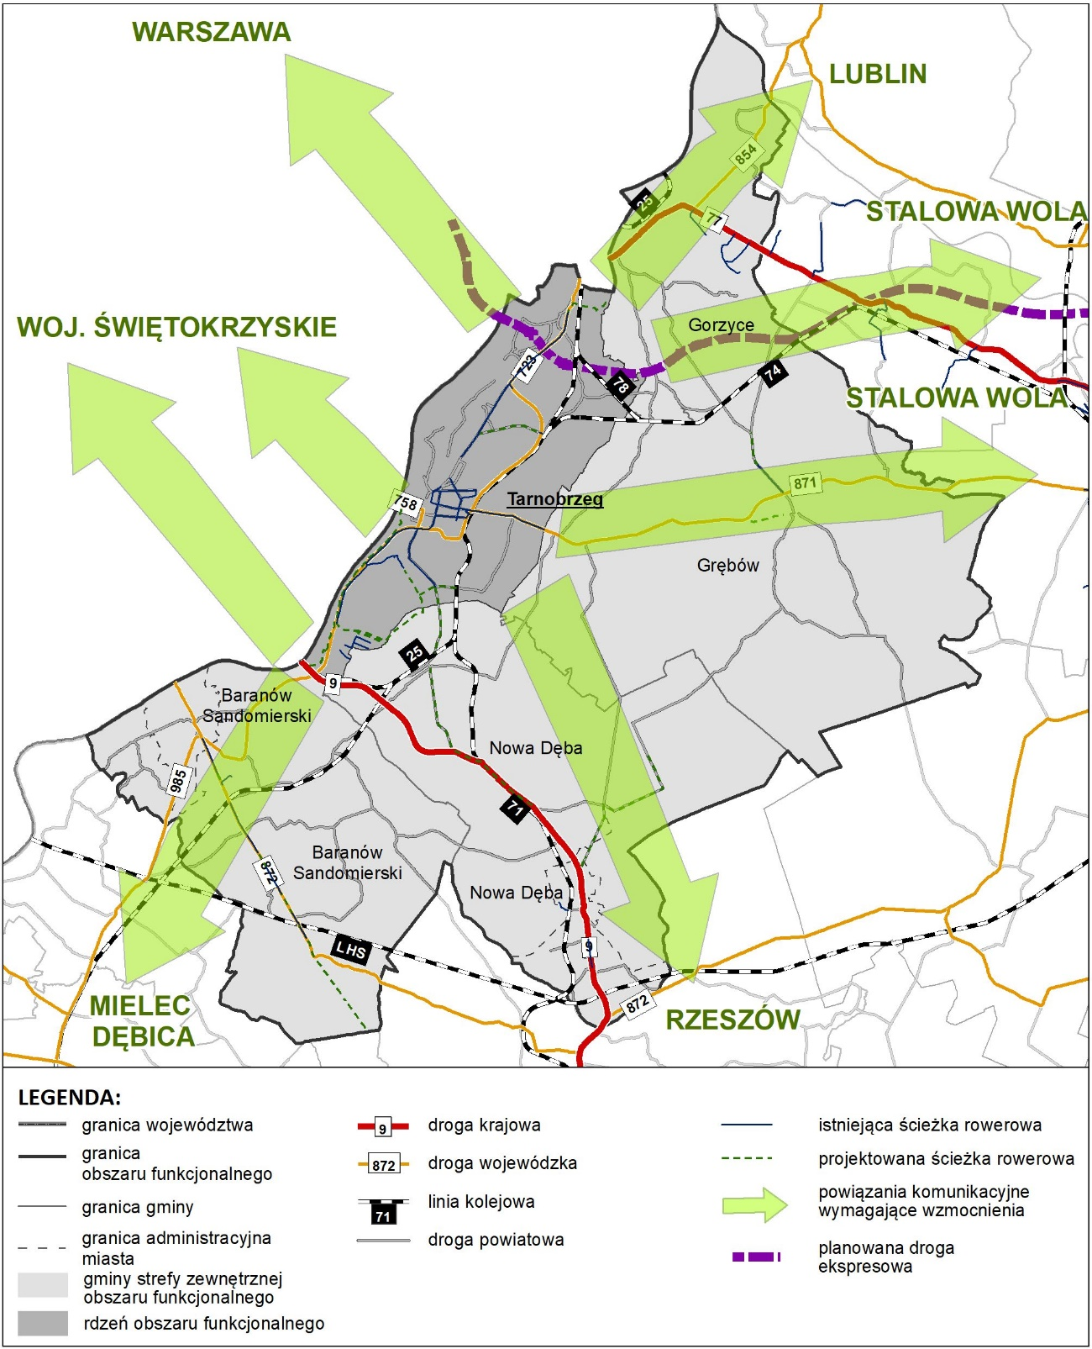
Źródło: Opracowanie własne.
Obszar Funkcjonalny Stalowej Woli
Obszar funkcjonalny Stalowej Woli ze względu na przemysłowy charakter oraz atrakcyjniejszy względem Tarnobrzega rynek pracy generuje relacje komunikacyjne.
Rozwój dostępności komunikacyjnej powinien przebiegać w następujących kierunkach:
- DK19 – relacji Rzeszów – Lublin, ułatwiająca wewnętrzną i zewnętrzną komunikację obszaru;
- DK77 – łącząca Sandomierz z Leżajskiem i Jarosławiem, przechodząca przez gminy strefy zewnętrznej obszaru funkcjonalnego z wyjątkiem gminy Pysznica, bardzo istotna w kontekście połączenia z rdzeniem oraz drogi wojewódzkie:
- DW871 – ułatwiająca przepływ pasażerów pomiędzy Stalową Wolą a Tarnobrzegiem;
- DW872 – w kierunku zachodnim od Niska;
- DW858 – w kierunku Biłgoraja;
- DW855 – w kierunku Lublina.
Przez teren MOF Stalowa Wola przebiega droga ekspresowa S19 z węzłami Rudnik
i Nisko Południe.
Rysunek 69 Proponowane kierunki rozwoju sieci transportowej w obszarze funkcjonalnym Stalowej Woli
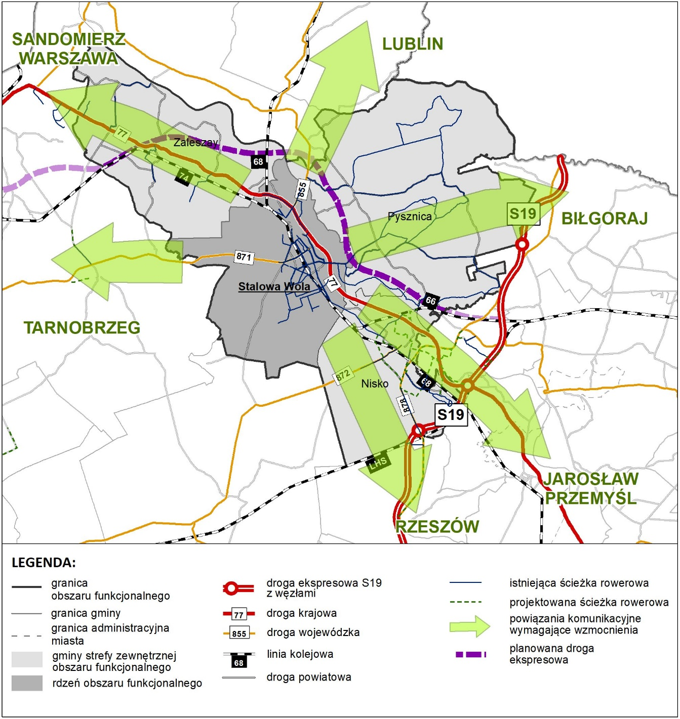
Źródło: Opracowanie własne.
W MOF Stalowa Wola kluczowym wąskim gardłem na sieci drogowej był przejazd przez Stalową Wolę i Nisko w ciągu DK77 i duży ruch w kierunku Tarnobrzega czy Sandomierza. Inwestycją, która znacznie poprawiła płynność ruchu drogowego na tym kierunku, było ukończenie obwodnicy Stalowej Woli i Niska w ciągu wskazanej DK77. Istotną rolę w zakresie poprawy drogowej dostępności komunikacyjnej będzie mieć także realizacja drogi ekspresowej S19 z Rzeszowa do Lublina.
W układzie dróg wojewódzkich nr 855 i 871, dojazd do Stalowej Woli został znacznie poprawiony w wyniku przeprowadzonych inwestycji.
Na terenie obszaru funkcjonalnego Stalowa Wola funkcjonuje czterokierunkowy węzeł kolejowy. Na północy krzyżują się linie 74 (istotna dla gminy Zaleszany) oraz 68 (łącząca gminy strefy zewnętrznej obszaru z wyjątkiem gminy Pysznica). Przez gminę Nisko przechodzi także linia kolejowa nr 66 oraz 65 – fragment Linii Hutniczej Szerokotorowej
w układzie równoleżnikowym.
Z uwagi na rozbudowany wewnętrzny układ sieci komunikacyjnej MOF Stalowej Woli, na terenie którego zbiegają się strategiczne szlaki drogowe i kolejowe, stwarza on możliwości rozwoju transportu intermodalnego. Stąd istotne jest wspieranie działań
w zakresie budowy terminali przeładunkowych, zintegrowanych z liniami kolejowymi (terminale LHS w Nowosielcu i Hucie Deręgowskiej) oraz budowy dogodnych połączeń drogowych, komunikujących je m.in. z drogą ekspresową S19.
Układ kolejowy na terenie MOF wymaga poprawy w kontekście połączeń w ramach tzw. Czwórmiasta, komunikujący północną część województwa w kierunku Kolbuszowej, ponadto z tzw. szprychą nr 6. Pozwoli to na poprawę dostępności zewnętrznej zarówno Stalowej Woli, jak też całego regionu. Czwórmiasto to obszar intensywnego rozwoju gospodarczego, stąd konieczna jest budowa bocznic kolejowych i dróg do stref koncentracji działalności gospodarczej.
Obszar Funkcjonalny Lubaczowa
Rozwój dostępności komunikacyjnej powinien przebiegać w następujących kierunkach:
- DW866 – przebiegająca z północy w kierunku przejścia granicznego z Ukrainą
w Budomierzu;
- DW867 – łącząca gminę Horyniec Zdrój z Lubaczowem.
Niska jakość oraz przepustowość DW865, powoduje oderwanie komunikacyjne Lubaczowa i jego obszaru funkcjonalnego.
Bardzo ważna jest realizacja zadania inwestycyjnego dla całego obszaru MOF, jakim jest rozbudowa DW867 łączącej obszary województw podkarpackiego i lubelskiego. Rozbudowa ta zapewni dogodne połączenie pomiędzy przejściem granicznym Hrebenne(PL)/Rawa Ruska(UA), a Lubaczowem i autostradą A4 w rejonie Jarosławia. Realizacja inwestycji jest komplementarna z realizowaną obecnie rozbudową DW867 na odcinku Lubaczów-Basznia w ramach PWT PL-BY-UA oraz zrealizowanymi obwodnicami Lubaczowa, Oleszyc i Cieszanowa.
Przez rdzeń obszaru funkcjonalnego Lubaczów w kierunku północno-wschodnim przebiega linia kolejowa nr 101. Układ sieci kolejowej nie jest rozbudowany, jednak umożliwia połączenie obu gmin z rdzeniem.
Rysunek 70 Proponowane kierunki rozwoju sieci transportowej w obszarze funkcjonalnym Lubaczowa
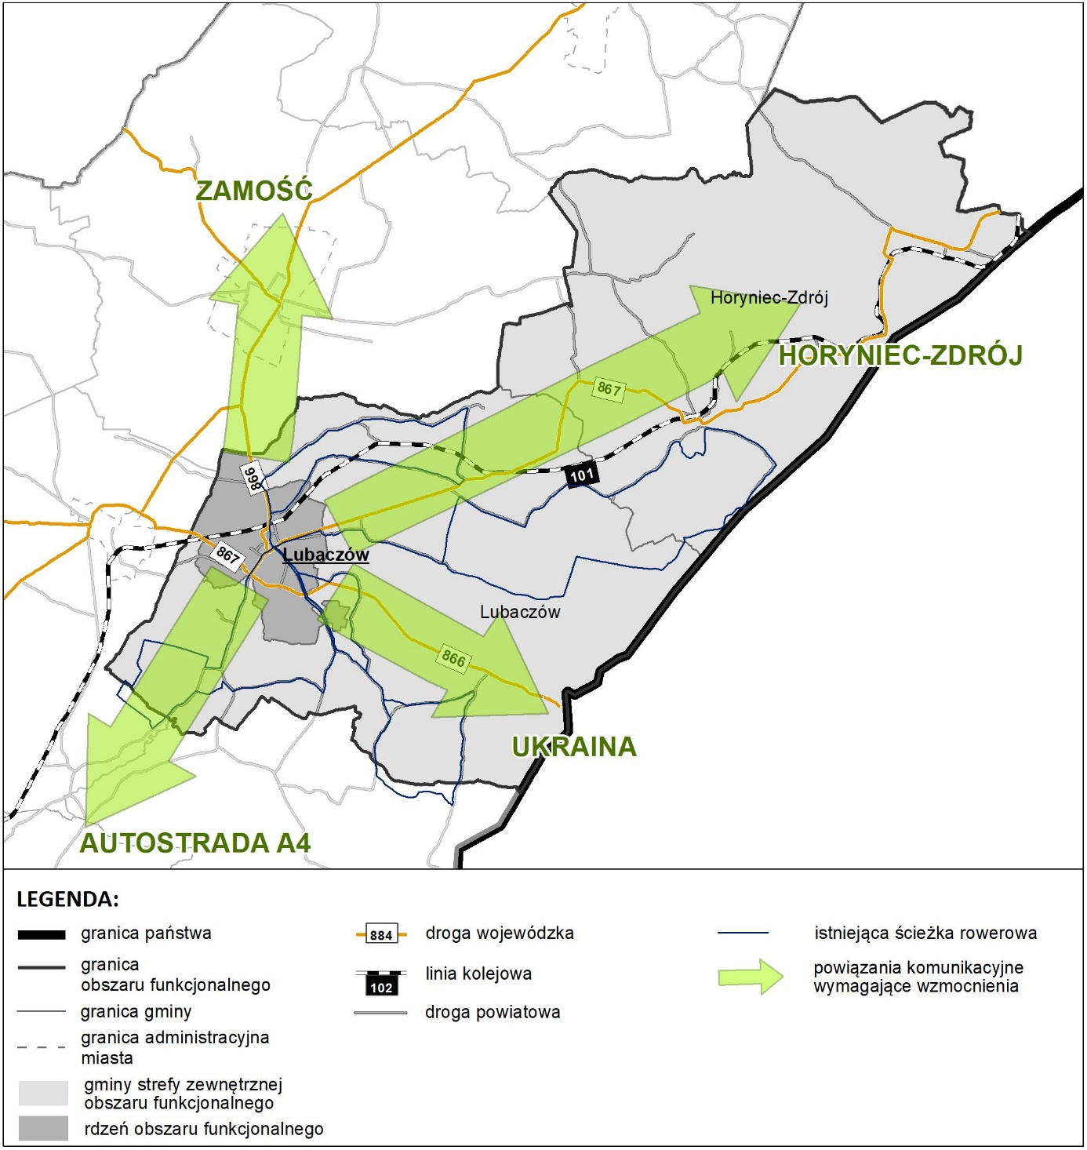
Źródło: Opracowanie własne.
Obszar Funkcjonalny Mielca
Rozwój dostępności komunikacyjnej powinien przebiegać w następujących kierunkach:
- DW985 - przebiegająca przez cały obszar w układzie południkowym. Droga ta umożliwia również połączenie z autostradą A4 w Dębicy na południu oraz z drogą DK9 na północy,
- DW875 – na osi wschód zachód w stronę Leżajska;
- DW984 – w kierunku Tarnowa;
- DW983 – w kierunku północno-wschodnim;
- DW986 – na południu strefy zewnętrznej;
- DW764 – na północy obszaru.
Rysunek 71 Proponowane kierunki rozwoju sieci transportowej w obszarze funkcjonalnym Mielca
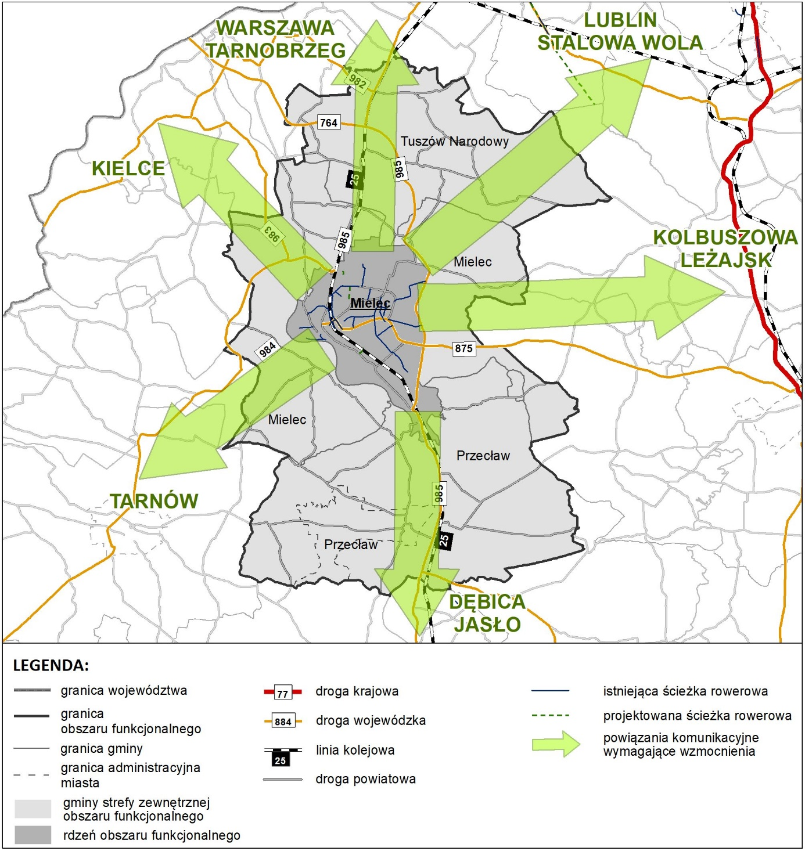
Źródło: Opracowanie własne.
MOF Mielec jest jednym z najprężniejszych centrów gospodarczych województwa, dysponującym dużymi zasobami dalszych terenów inwestycyjnych Euro-Park Mielec. Pomimo wyraźnego znaczenia dla gospodarki regionu, jest on położony poza układem dróg krajowych.
Dotychczas rozbudowano i zmodernizowano sieć, bardzo obciążonych ruchem ciężkim, dróg wojewódzkich w ramach obszaru funkcjonalnego. Kluczowa była przede wszystkim modernizacja ciągu od mostu w Połańcu, przez DW764 do Tuszyna Narodowego (gdzie w kierunku północnym prowadzi do Baranowa Sandomierskiego i Tarnobrzega zmodernizowana DW985) oraz budowa nowej wschodniej obwodnicy Mielca w ciągu DW985 wraz z modernizacją DW985 w kierunku autostrady A4 i Dębicy oraz DW875 w kierunku Kolbuszowej. Aktualnie twa budowa kolejnego etapu północnej obwodnicy Mielca, zlokalizowanej na DW 984 (pomiędzy Rzędzianowicami a Piątkowcem).
Nadal w rdzeniu MOF występują wąskie gardła, a ruch z terenów przemysłowych nie jest w całości wyprowadzony od razu na trasy obwodowe. Wśród wymaganych inwestycji jest modernizacja DW984 do Tarnowa, most na Wisłoce i budowa trasy dojazdowej do SSE Mielec.
Przez obszar funkcjonalny Mielec przechodzi linia kolejowa nr 25 o układzie południkowym. Obecnie odtworzono pasażerską komunikację kolejową oraz będą trwały prace wzmacniające rolę kolei w obsłudze zakładów przemysłowych Mielca. Transport publiczny w MOF zapewnia również komunikacja autobusowa.
Duopol Dębica – Ropczyce z obszarem funkcjonalnym
Istotnym pod kątem wewnętrznej dostępności oraz oddziaływania na otoczenie terenem w województwie podkarpackim jest obszar funkcjonalny Dębica – Ropczyce. Przecina on autostradę A4 z węzłami zlokalizowanymi w Dębicy. Ważną rolę odgrywa droga krajowa DK94, umożliwiająca wygodne połączenie pomiędzy Dębicą a Ropczycami.
Rozwój dostępności komunikacyjnej powinien przebiegać w następujących kierunkach:
- DW985 – w układzie północ-południe łącząca Dębicę z Mielcem;
- DW986 – łącząca Ropczyce z DW985 oraz z częścią południowo-wschodnią obszaru.
MOF Dębica-Ropczyce jest dużym rynkiem pracy. Jego poziom dostępności uległ znacznej poprawie, zwłaszcza w układzie równoleżnikowym, dzięki budowie autostrady A4 oraz modernizacji linii kolejowej E-30. Dokonano również modernizacji większości dróg wojewódzkich doprowadzających ruch do obu ośrodków rdzeniowych MOF. W perspektywie, można oczekiwać stopniowej integracji MOF Dębica-Ropczyce z Rzeszowskim Obszarem Funkcjonalnym, a także z MOF Mielec i MOF Jasło. Uzupełnieniem może być także wspieranie działań w zakresie poprawy układu komunikacyjnego w kierunku Kolbuszowej.
Biorąc pod uwagę połączenia kolejowe, kluczowy przebieg ma linia nr 91 (E30) relacji Kraków – Rzeszów – Medyka, która znacznie ułatwia podróże pomiędzy rdzeniem obszaru funkcjonalnego a sąsiednimi obszarami. Ma ona znaczenie dla poprawy połączeń w obrębie obszaru funkcjonalnego, a jednocześnie stanowi ważny element infrastrukturalny, który jest wykorzystywany przez Podmiejską Kolei Aglomeracyjną. MOF Dębica-Ropczyce tworzy zachodni kraniec systemu. Z węzła w Dębicy wychodzi także linia kolejowa nr 25 w kierunku Mielca. Celowe jest dalsze udrożnienie układu północ-południe, poprawa komunikacji drogowej i kolejowej na linii w kierunku Mielca. W tym kontekście niezwykle ważne jest utworzenie Zintegrowanego Centrum Przesiadkowego w Dębicy, które stanowiłoby węzeł multimodalny dla ww. gałęzi transportowych.
Rysunek 72 Proponowane kierunki rozwoju sieci transportowej w obszarze funkcjonalnym Dębica – Ropczyce
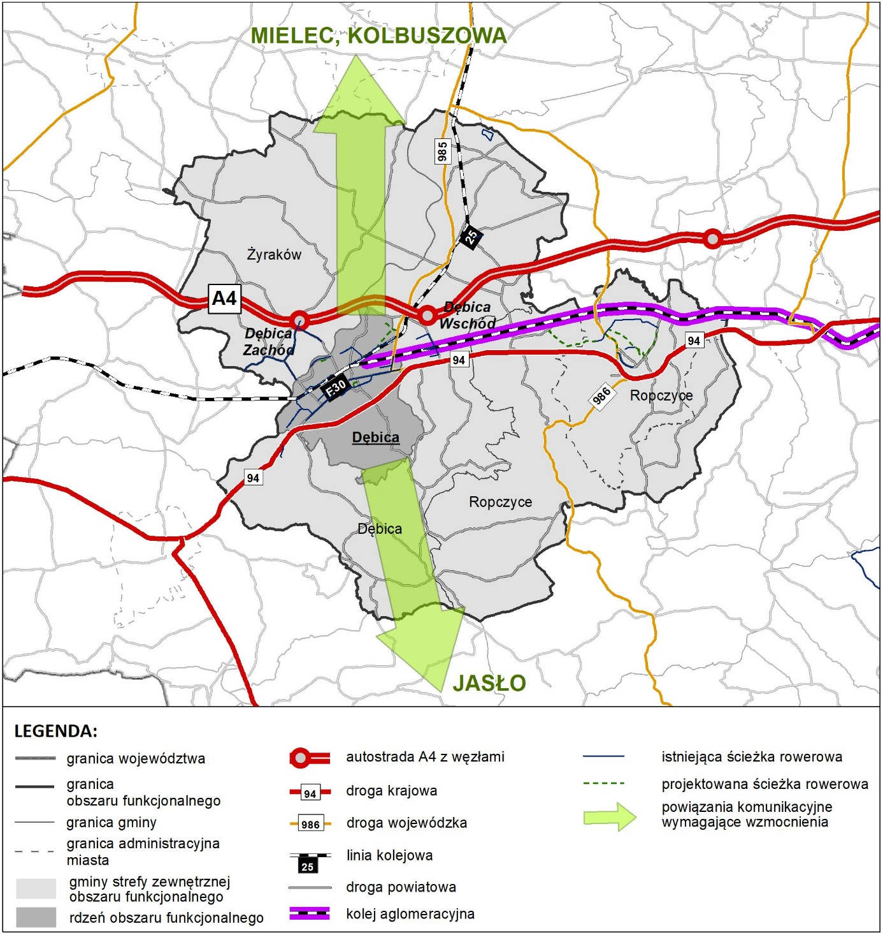
Źródło: Opracowanie własne.
Duopol Jarosław – Przeworsk z obszarem funkcjonalnym
Rozwój dostępności komunikacyjnej powinien przebiegać w następujących kierunkach:
- DK94 – pozytywny wpływ na dostępność wewnętrzną, o relacji równoległej do autostrady;
- DK77 – z Jarosławia w stronę Stalowej Woli; oraz drogi wojewódzkie:
- DW835 – o przebiegu północ-południe;
- DW870 – z Jarosławia do Sieniawy;
- DW865 – z Jarosławia w kierunku Lubaczowa;
- DW880 – we wschodniej części obszaru w stronę Pruchnika.
Rysunek 73 Proponowane kierunki rozwoju sieci transportowej w obszarze funkcjonalnym Jarosław – Przeworsk
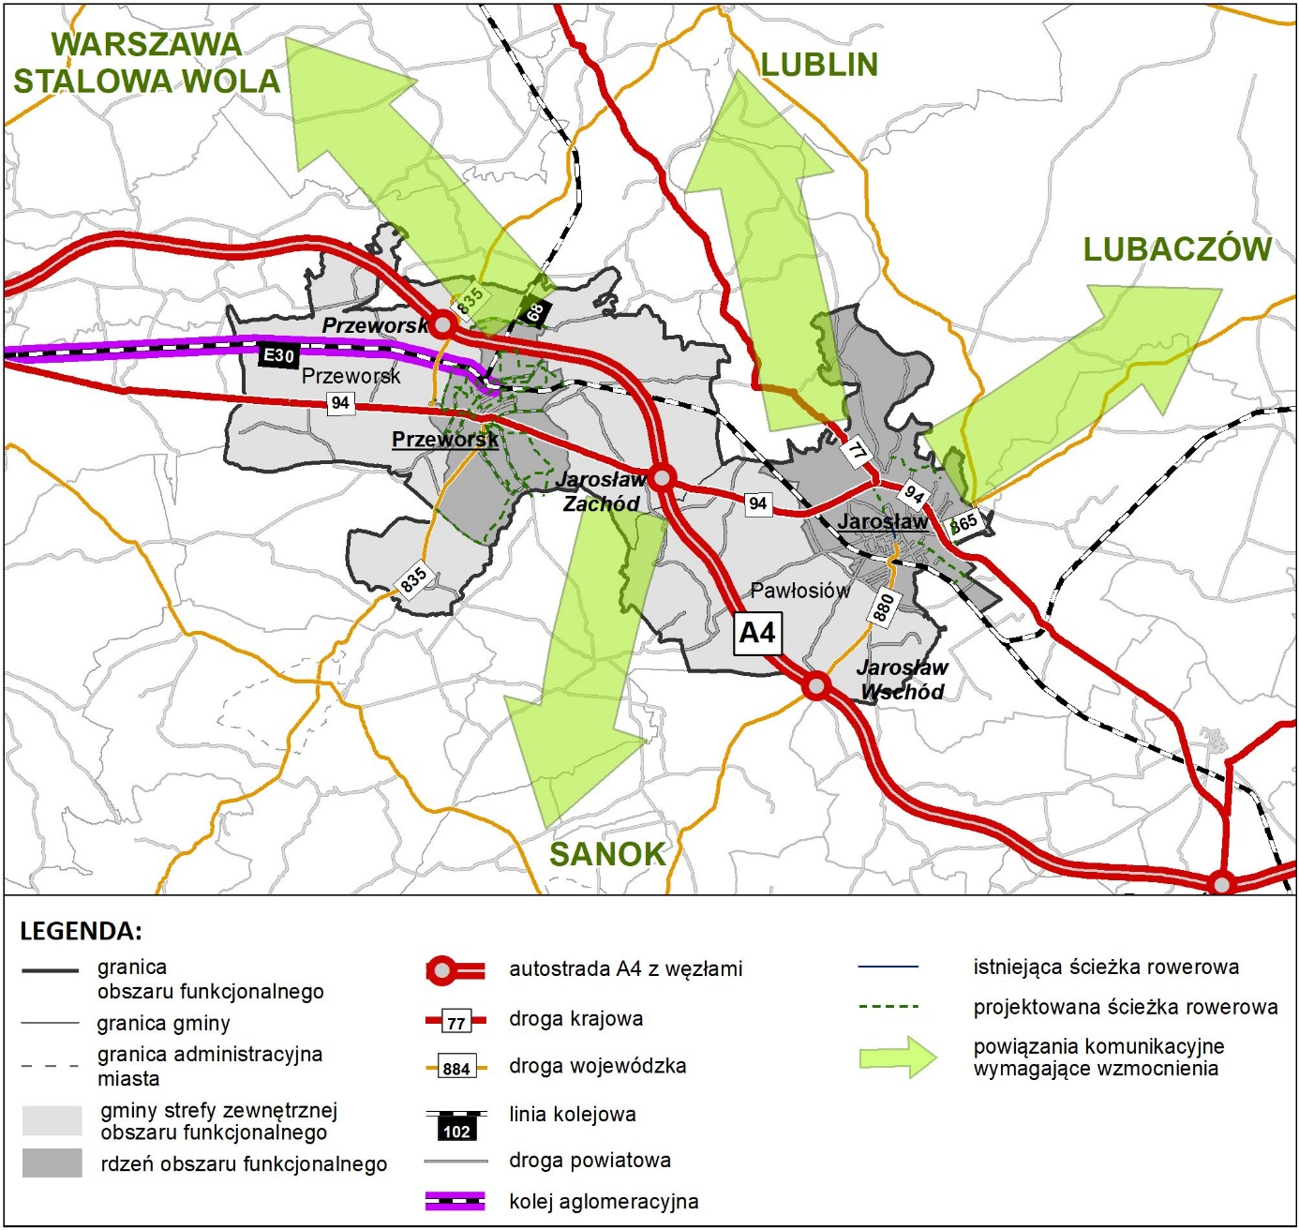
Źródło: Opracowanie własne.
Najważniejszą inwestycją dla MOF Jarosław-Przeworsk jest autostrada A4. Po oddaniu całej autostrady A4 do użytkowania znacząco poprawiła się dostępność MOF
w układzie równoleżnikowym. Ponadto oddano w ciągu DK4 (aktualnie DK94) obwodnicę Jarosławia, co znacznie usprawniło przejazd przez to miasto. W kolejnym okresie dokonano kilku istotnych inwestycji drogowych w ciągu DK94 i na trasach wojewódzkich, głównie
w układach równoleżnikowych. Konieczna jest natomiast modernizacja DW835 w układzie południkowym, która pozwoli poprawić połączenie komunikacyjne z Dynowem i Brzozowem, a w układzie docelowym z Sanokiem.
Połączenia kolejowe realizowane są na linii nr 91 (E30) relacji Kraków – Rzeszów – Medyka. Są one ważnym elementem działalności obszaru funkcjonalnego. Ponadto do węzła kolejowego w Przeworsku od strony północnej dochodzi linia nr 68 w kierunku północnym.
W zakresie funkcjonowania mieści się także wykorzystanie infrastruktury przez realizowaną Podmiejską Kolei Aglomeracyjną. Ważna jest również modernizacja linii kolejowej nr 68 do Stalowej Woli. Jej realizacja jest wymagana ze względu na istotną rolę linii w obsłudze ruchu towarowego i jej przynależności do sieci kompleksowej TEN-T. Na obszarze MOF znajduje się także linia kolei wąskotorowej, która wymaga rewitalizacji i może zostać wykorzystana w celach turystycznych, przez co przyczyni się do zwiększenia atrakcyjności gospodarczej i turystycznej regionu.
Duopol Sanok – Lesko z obszarem funkcjonalnym
Rozwój dostępności komunikacyjnej powinien przebiegać w następujących kierunkach:
- DK28 – łącząca obszar z Krosnem i Przemyślem, istotna pod kątem powiązań
w układzie wschód – zachód;
- DK84 – będąca połączeniem rdzenia z gminami południowo-wschodnimi obszaru funkcjonalnego (Lesko, Zagórz), a także z Ustrzykami Dolnymi i terenami przygranicznymi z Ukrainą;
- DW886 – łącząca obszar funkcjonalny ze stolicą województwa;
- DW892 – w kierunku granicy ze Słowacją;
- DW893 – łącząca obszar Bieszczadów;
- DW894 – w kierunku Polańczyka.
MOF Sanok-Lesko jest obszarem funkcjonalnym znacznie oderwanym od systemu transportowego województwa. Charakteryzuje się on silnymi powiązaniami funkcjonalnymi
z Rzeszowem, co powoduje duże obciążenie ruchem szlaków łączących oba ośrodki.
Ludność w MOF Sanok-Lesko jest bardzo skoncentrowana wzdłuż dróg krajowych
nr 28 i 84. Dużą część obszaru w północnej i południowej części MOF stanowią lasy. Zasięg oddziaływania MOF jest ograniczony niedostateczną dostępnością transportową. W MOF obserwowana jest kongestia potęgowana sezonowo ruchem turystycznym w kierunku Bieszczad. Dla rozwoju MOF szczególnie ważne są inwestycje drogowe wyprowadzające ruch na południe ze stolicy województwa. Przejście przez Sanok jest jednym z najbardziej obciążonych ruchem odcinków sieci drogowej w województwie podkarpackim. Wysokie natężenie ruchu charakteryzuje cały układ miast Sanok-Zagórz-Lesko, a istniejąca sieć drogowa pozostaje niewydolna. Oddanie do użytku obwodnicy Sanoka w ciągu DK28 (I etap) na początku roku 2020, znacząco usprawniło połączenie pomiędzy rdzeniami obszaru funkcjonalnego. W aktualnym okresie planowana jest budowa obwodnicy Sanoka w ciągu DK28 (II etap). Inwestycja będzie służyła wyprowadzeniu ruchu tranzytowego w ciągu dróg krajowych nr 28 i 84 z centrum Sanoka.
Podejmowane inwestycje na drogach wojewódzkich (w tym na drodze DW835
i DW886) mają znaczenie istotne z punktu widzenia obsługi ruchu turystycznego. Nie powodują one jednak lepszej integracji MOF z innymi ośrodkami regionu, w tym
z Rzeszowem. W celu domknięcia układu komunikacyjnego, szczególna będzie budowa drogi wojewódzkiej nr 886 na odcinku pomiędzy planowaną obwodnicą miasta Sanoka a drogą krajową nr 28.
Transport kolejowy w obrębie obszaru funkcjonalnego Sanok – Lesko funkcjonuje przy pomocy dwóch jednotorowych linii:
- 108 – połączenie rdzenia w Sanoku z Krosnem w kierunku zachodnim oraz przejściem granicznym w Krościenku w stronę wschodnią. Niekorzystnym jest fakt, iż linia ta omija Lesko;
- 107 – w kierunku przejścia granicznego ze Słowacją w Łupkowie, łącząca gminę Zagórz z obszarem rdzeniowym w Sanoku - eksploatowana epizodycznie.
Rysunek 74 Proponowane kierunki rozwoju sieci transportowej w obszarze funkcjonalnym Sanok – Lesko
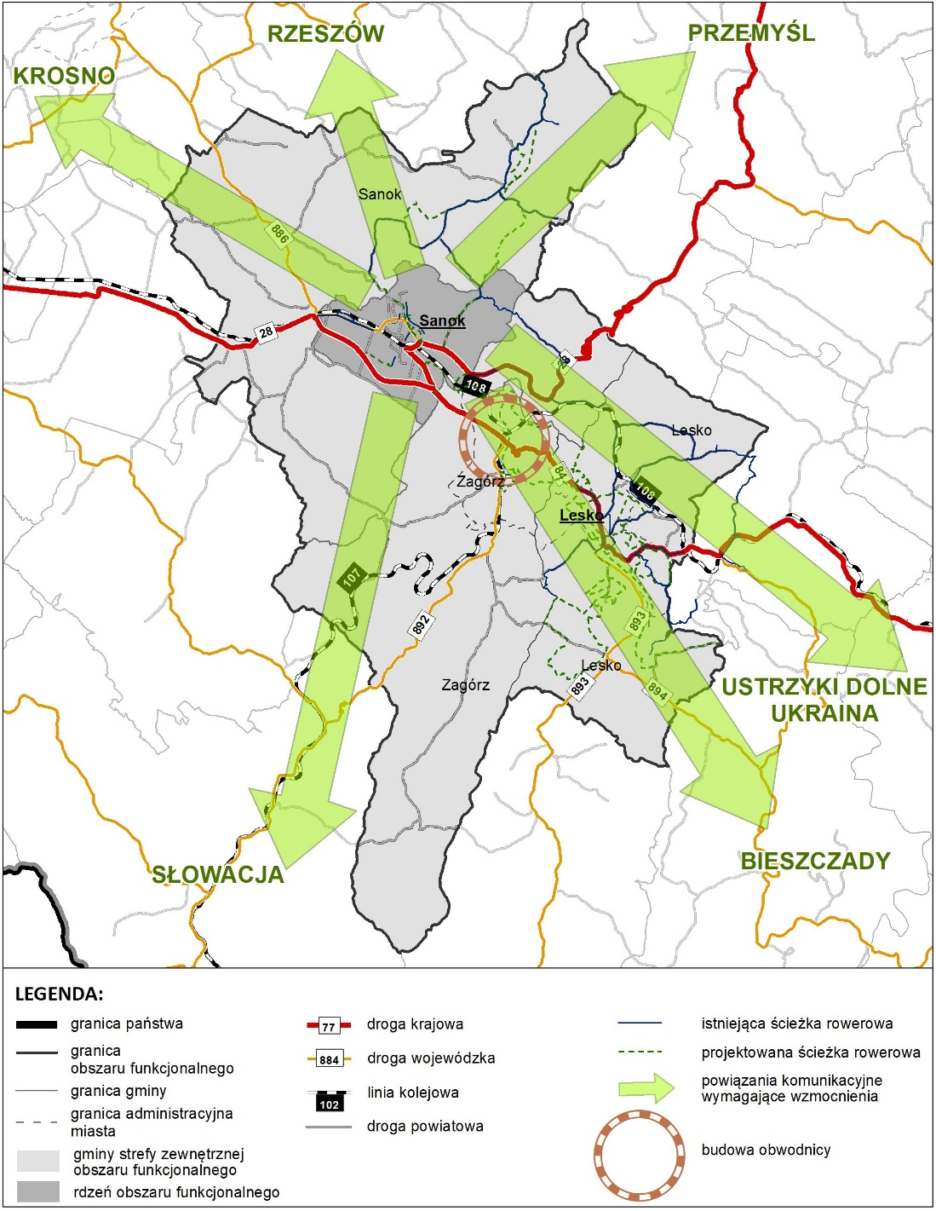
Źródło: Opracowanie własne.
Cele horyzontalne
Cel horyzontalny 1.
Ograniczenie negatywnego oddziaływania sektora transportu na klimat oraz na regionalne środowisko naturalne
Zrównoważenie opcji transportowych w mieście powinno odbywać się poprzez tworzenie nieprzerwanych możliwości przemieszczania się środkami transportu o jak najmniejszej presji na środowisko. Łańcuchy ekomobilności w postaci ciągów pieszych
i rowerowych powinny stworzyć spójną siatkę połączeń na terenach miejskich i podmiejskich, tworząc alternatywę dla transportu samochodowego, będącą uzupełnieniem oferty transportu publicznego. W części obszarów miejskich ruch samochodów i pojazdów ciężarowych powinien być ograniczany m.in. poprzez budowę obwodnic, a także poprzez rozwijanie niskoemisyjnego transportu miejskiego wraz z niezbędną infrastrukturą. Rozwijana będzie również infrastruktura paliw alternatywnych, by zapewnić możliwość wykorzystania
w szerszym zakresie pojazdów napędzanych takim paliwem w ruchu miejskim. Obowiązujące regulacje prawne obligują gminy do stosownych działań w tym zakresie. Wspomniane JST tworzą strategie i realizują zadania służące wsparciu ładowania pojazdów m.in. prądem. W przypadku stacji zasilania wodorem podejmowane są działania, w które angażują się także publiczne instytucje finansowe, takie jak Narodowy Fundusz Ochrony Środowiska i Gospodarki Wodnej.
Województwo podkarpackie posiada dokument wytyczający politykę klimatyczną dla Samorządu Województwa Podkarpackiego, a jego problematyka poświęcona jest również transportowi. Przyjęty 21 kwietnia 2023 r. przez Sejmik Województwa Podkarpackiego Wojewódzki program przeciwdziałania zmianom klimatu i skutkom tych zmian
z uwzględnieniem odnawialnych źródeł energii i gospodarki w obiegu zamkniętym wskazuje kierunki przyszłych działań i cele stosowanych rozwiązań.
Należy poddać badaniom możliwość włączania do systemu transportu miejskiego rozwiązań wykorzystujących bezzałogowe statki powietrzne (BSP, drony), w szczególności do transportu drobnych przesyłek. Wdrożenie takich rozwiązań mogłoby przyczynić się do ograniczenia ruchu naziemnego i jego optymalizacji oraz pozytywnie wpłynąć na środowisko.
Cel horyzontalny 2.
Wzmocnienie rozwiązań multimodalnych
Plany modernizacji dworców autobusowych, stacji węzłowych oraz przesiadkowych sprzyjające okażą się przy wprowadzeniu intermodalnego biletu elektronicznego. Będzie on funkcjonował w obszarach transportu publicznego i pozwoli na przemieszczanie się po całym województwie przy pomocy jednego biletu. Intermodalny bilet ułatwi dostęp do różnego rodzaju usług np. planowania podróży i rezerwacji miejsc, zasobów kultury, usług turystycznych. Funkcjonalności te będą zintegrowane informacją przestrzenną GIS. Aby osiągnąć optymalny poziom wykorzystania transportu publicznego niezbędnym jest wprowadzenie standardów UE sprzyjających integracji usług w tym obszarze.
Ruch tranzytowy oraz przebieg przez obszar regionu tras transportowych o znaczeniu europejskim, stwarza przesłanki do rozwoju transportu intermodalnego. Na terenie województwa podkarpackiego istnieją możliwości tworzenia intermodalnych węzłów transportowych na bazie dostępnej infrastruktury transportu kolejowego. Oprócz linii kolejowej nr E30 z terminalem przeładunkowym w Medyce-Żurawicy (o znaczeniu europejskim – sieć kompleksowa TEN-T) do wykorzystania w transporcie intermodalnym kwalifikuje się terminal przeładunkowy na linii LHS znajdujący się w Woli Baranowskiej oraz terminal przeładunkowy w Werchracie.
Z perspektywy krajowej i międzynarodowej w wymianie towarowej z Ukrainą należy wykorzystać rosnące znaczenie ruchu tranzytowego przez teren województwa (głównie autostrada oraz układ skośny z województwa świętokrzyskiego). W wymianie towarowej
z pozostałymi krajami wschodnimi spoza UE, ze względu na wzrost znaczenia tych rynków dla eksportu z województwa, nacisk powinien zostać położony na odpowiednie powiązanie województwa w kierunku północnym, by zapewnić sprawny ruch do granicy.
W wymianie towarowej ze Słowacją – ze względu na relatywnie silniejsze powiązania powiatu krośnieńskiego oraz niektórych stolic województw Polski Wschodniej – wzmocnienie układu transportowego do granicy ze Słowacją oraz z perspektywy roli wymiany handlowej ze Stanami Zjednoczonymi – zapewnienie odpowiednich połączeń lotniczych i ciągów drogowych do lotniska w Rzeszowie – S19.
Cel horyzontalny 3.
Rozwój transportu publicznego
Natężenie ruchu pojazdów osobowych w województwie podkarpackim koncentruje się głównie na drogach dojazdowych do głównych miast, w tym przede wszystkim do Rzeszowa i na przejściach przez miasta w ciągach dróg krajowych. Specyficzny dla województwa podkarpackiego jest model rynku pracy oparty na codziennych dojazdach, który powoduje zatłoczenie dróg, zjawisko kongestii w miastach oraz podnosi wskaźnik wypadkowości. Te niekorzystne zjawiska należy minimalizować poprzez rozwój transportu publicznego w przewozach między ośrodkami subregionalnymi.
Wzrost liczby pasażerów będzie zależeć od wielu czynników, takich jak m. in. czas, koszt oraz jakość usług. Można założyć, że wzorem państw zachodnich w dłuższym okresie, wraz z poprawą jakości usług, będzie następować powrót do transportu publicznego
i rezygnacja z motoryzacji indywidualnej, szczególnie w młodym pokoleniu użytkowników.
Najważniejszym zadaniem dla rozwoju transportu w województwie podkarpackim jest budowa zintegrowanych węzłów przesiadkowych (pasażerskich) pomiędzy transportem lotniczym, kolejowym i drogowym (autobusowym, komunikacją miejską oraz transportem indywidualnym). W pierwszej kolejności, zintegrowane intermodalne węzły przesiadkowe winny obejmować węzły ponadregionalne i regionalne ze szczególnym uwzględnieniem miasta Rzeszowa. Zgodnie z dyrektywami UE w obszarze całego województwa należy szczególnie zwrócić uwagę na rozwój i wykorzystanie transportu kolejowego.
Już zakupiony i planowany do zakupu przez Województwo Podkarpackie tabor kolejowy wyposażony jest w urządzenia umożliwiające podróż w komfortowych warunkach (klimatyzacja, sieć WIFI). Zostały podjęte działania zmierzające do połączenia różnych rodzajów transportu takie jak:
- Województwo Podkarpackie zawarło porozumienie z ZTM Rzeszów w celu wdrożenia wspólnego biletu obejmującego transport kolejowy w zasięgu PKA oraz transport autobusowy na terenie miasta Rzeszów i zakłada się kontynuację podjętej współpracy oraz rozpoczęto rozmowy z PKS w celu współpracy dotyczącej wspólnego biletu.
- Województwo Podkarpackie zawarło porozumienie z gminą Trzebownisko i Głogów Małopolski w zakresie opracowania dokumentacji na realizację zadania pn.: „Przebudowa/rozbudowa drogi wewnętrznej o długości ok. 2,3 km prowadzącej do Parku Naukowo-Technologicznego na terenie dwóch gmin: Głogów Małopolski oraz Trzebownisko”. Realizacja inwestycji przyczyni się do poprawy stanu technicznego i paramentów istniejącej drogi, pozwoli na rozwój terenów inwestycyjnych w rejonie Parku Naukowo-Technologicznego. Dzięki wykonanym pracom powstaną również 84 miejsca parkingowe
(w tym 4 dla osób niepełnosprawnych) przy przystanku kolejowym PKA, od którego poprowadzony będzie także ciąg pieszo – rowerowy do licznych miejsc pracy.
Cel horyzontalny 4.
Poprawa bezpieczeństwa w transporcie
Wdrożone w ostatnich latach środki poprawy bezpieczeństwa przyniosły zauważalne efekty w postaci obniżenia wskaźników liczby wypadków oraz ofiar. Na spadek liczby wypadków w transporcie i ich ofiar wpływ ma również rozwój infrastruktury
w poszczególnych gałęziach transportu.
Niezwykle ważne są działania zmierzające do zwiększenia dostępności transportowej przy jednoczesnej poprawie bezpieczeństwa uczestników ruchu i efektywności sektora transportowego, poprzez tworzenie spójnego, zrównoważonego i przyjaznego użytkownikowi systemu transportowego w wymiarze regionalnym i krajowym.
Część inwestycji ma charakter konkretnych projektów, natomiast część zadań inwestycyjnych wynika z opracowanych przez Samorząd Województwa Podkarpackiego lub jednostki podległe planów i programów strategicznych. Do przykładów dokumentów dotyczących bezpieczeństwa w transporcie należą m.in. program poprawy bezpieczeństwa na drogach wojewódzkich, czy plany transportu publicznego.
Niezwykle ważne jest zatem przygotowanie dokumentów szczegółowych dotyczących bezpieczeństwa w transporcie (m.in. Programu Poprawy Bezpieczeństwa Infrastruktury Drogowej na Sieci Dróg Wojewódzkich) oraz transportu publicznego, za co odpowiedzialny
w ramach realizacji Programu Strategicznego Rozwoju Transportu Województwa Podkarpackiego do roku 2030 będzie Departament Dróg i Publicznego Transportu Zbiorowego UWMP.

Tabela 24 Inwestycje w ramach celów i kierunków rozwoju regionalnego systemu transportowego
Cele podstawowe  (Gałęzie transportu/ priorytet) | Cel podstawowy 1.  Dostępność zewnętrzna  Zwiększenie dostępności zewnętrznej regionu (krajowej  i zagranicznej) wynikającej  z peryferyjnego położenia województwa | Cel podstawowy 2.  Transportowa spójność wewnętrzna  Zwiększenie powiązań transportowych w regionie, w tym likwidowanie obszarów wykluczenia transportowego spowodowanego niskim zaludnieniem / obszarami górzystymi / obszarami  o niskiej skali zatrudniania | Cel podstawowy 3.  Integracja MOF  Integracja wewnętrzna Rzeszowskiego Obszaru Funkcjonalnego i miejskich obszarów funkcjonalnych biegunów wzrostu, uwzględniająca policentryczny układ województwa i umożliwiająca integrację głównych rynków pracy
Drogowy/  Priorytet A | - S-19 na linii Rzeszów Płd. – Barwinek  - S-19 odc. Rzeszów Południe - Babica  - S-19 odc. Babica - Jawornik  - S-19 odc. Jawornik – Lutcza  - S-19 odc. Lutcza – Domaradz  - S-19 odc. Domaradz - Iskrzynia  - S-19 odc. Iskrzynia – Miejsce Piastowe  - S-19 odc. Miejsce Piastowe - Dukla  - S-19 odc. Dukla - Barwinek  - Budowa drogi ekspresowej S74  - Budowa odcinka S74 Opatów – Nisko  - Rozbudowa S19 Sokołów Młp. – Jasionka do przekroju dwujezdniowego  - Rozbudowa DK 73 Pilzno – Jasło  - Połączenie z autostradą A4 (dodatkowe węzły)  - Obwodnice:  - Obwodnica Pilzna w ciągu DK 73  - Obwodnica Brzostka i Kołaczyc  w ciągu DK 73  - Obwodnica Jasła w ciągu DK 73  - Obwodnica Sanoka etap II w ciągu DK 84  - Budowa obwodnicy Nowej Dęby  w ciągu DK9  - Budowa obwodnicy Kolbuszowej  w ciągu DK9  - Budowa obwodnicy Miejsca Piastowego w ciągu DK 28  - Budowa obwodnicy Przemyśla  w ciągu DK 28/ DK 77  - Budowa obwodnicy Zagórza w ciągu DK 84  - Modernizacja istniejących oraz budowa nowych mostów, w tym  - Budowa mostu przez potok Rudawka w m. Bircza w ciągu DK 28  - Budowa mostu przez potok Budzianka w ciągu DK 73 w m. Bukowa  - Budowa mostu przez potok Słony  w m. Brzostek w ciągu DK 73  - Rozbudowa drogi wraz z budową mostu przez rzekę Wisłok w m. Tryńcza w ciągu DK 77 | - Inwestycje dotyczące dróg wojewódzkich i podległej infrastruktury drogowej:  - Budowa wschodniej obwodnicy Łańcuta w ciągu drogi wojewódzkiej nr 877 od węzła A4 "Łańcut" do drogi krajowej nr 94 w Głuchowie  - Przebudowa i rozbudowa DW 835 na odcinku Szklary – Dynów  - Rozbudowa DW 878 na odcinku od granicy miasta Rzeszowa (ul. Lubelska) do DW 869  - Przebudowa/rozbudowa DW 865 na odcinku od m. Zapałów do m. Oleszyce (Etap II Zapałów-Lipina)  - Obwodnica Tyczyna w ciągu DW 878  - Przebudowa/rozbudowa DW 988 na odcinku Strzyżów – Twierdza  - Przebudowa i rozbudowa drogi wojewódzkiej nr 865 na odcinku Oleszyce – Cieszanów  - Budowa nowego odcinka DW 865 Sobiecin – Koniaczów  - Przebudowa/rozbudowa DW 865 na odcinku Cieszanów – granica województwa  - Rozbudowa DW 988 na odcinku od miejscowości Czudec do miejscowości Zaborów  - Przebudowa i rozbudowa DW 865 na odcinku Koniaczów – Zapałów  - Przebudowa i rozbudowa DW 878 na odcinku Tyczyn – Dylągówka;  - Przebudowa/rozbudowa DW 835 gr. woj. - Adamówka - Sieniawa  - Rozbudowa drogi wojewódzkiej nr 986 na odcinku Ostrów – Ropczyce wraz z budową mostu na rzece Wielopolka  - Przebudowa/rozbudowa drogi wojewódzkiej nr 986 na odcinku Tuszyma – Ropczyce: Etap V Ropczyce-DK94  - Przebudowa/rozbudowa drogi wojewódzkiej nr 986 na odcinku Tuszyma – Ropczyce: Etap I Tuszyma-Ostrów  - Przebudowa/rozbudowa drogi wojewódzkiej nr 986 na odcinku Tuszyma – Ropczyce: Rozbudowa DW 986 wraz z budową wiaduktu w m. Ropczyce nad linią kolejową 91  - Przebudowa/rozbudowa DW 881 na odcinku Kańczuga – Pruchnik - etap II  - Budowa węzła na skrzyżowaniu autostrady A4 z drogą wojewódzką nr 986 w m. Ostrów  - Przebudowa/rozbudowa DW 881 na odcinku Pruchnik – Żurawica  - Przebudowa/rozbudowa drogi wojewódzkiej nr 897 na odcinku Radoszyce – Ustrzyki Górne wraz  z budową tras rowerowych: Etap I: Radoszyce – Cisna  - Przebudowa/rozbudowa drogi wojewódzkiej nr 897 na odcinku Radoszyce – Ustrzyki Górne wraz  z budową tras rowerowych: Etap II: Cisna – Wetlina  - Przebudowa/rozbudowa drogi wojewódzkiej nr 897 na odcinku Radoszyce – Ustrzyki Górne wraz  z budową tras rowerowych: Etap III: Wetlina – Ustrzyki Górne  - Przebudowa/rozbudowa drogi wojewódzkiej nr 896 Ustrzyki Dolne – Ustrzyki Górne wraz z budową tras rowerowych: Etap I 896  - Przebudowa/rozbudowa drogi wojewódzkiej nr 896 Ustrzyki Dolne – Ustrzyki Górne wraz z budową tras rowerowych - Etap II  - Przebudowa/rozbudowa drogi wojewódzkiej nr 896 Ustrzyki Dolne – Ustrzyki Górne wraz z budową tras rowerowych: Etap III 896 - w obszarze Bieszczadzkiego Parku Narodowego  - Rozbudowa DW 867 na odcinku Basznia Górna – Horyniec Zdrój (etap I) i Horyniec Zdrój – Prusie – gr. woj. (etap II)  - Budowa obwodnicy Leska w ciągu DW 894 od DK 84 w m. Postołów do DW 894 w m. Huzele  - Przebudowa i rozbudowa DW 877 na odcinku Dylągówka – Szklary  - Rozbudowa/przebudowa DW 881 na odcinku Sokołów Małopolski – Czarna.  - Rozbudowa DW 881 na odcinku Czarna-Łańcut wraz z budową mostu na rzece Mikośka  - Przebudowa/rozbudowa drogi wojewódzkiej nr 861 i drogi wojewódzkiej nr 863 odc. S19 Podgórze – Kopki - gr.woj - w. lubelskie - gr. woj. – Cieszanów, Etap I: S19 – DK 77.  - Przebudowa/rozbudowa drogi wojewódzkiej nr 861 i drogi wojewódzkiej nr 863 odc. S19 Podgórze – Kopki - gr.woj - w. lubelskie - gr. woj. – Cieszanów, Etap II: DK 77 – gr. woj.  - Przebudowa/rozbudowa drogi wojewódzkiej nr 861 i drogi wojewódzkiej nr 863 odc. S19 Podgórze – Kopki - gr.woj - w. lubelskie - gr. woj. – Cieszanów, Etap III: gr. województwa – Cieszanów.  - Rozbudowa i przebudowa drogi wojewódzkiej nr 858 na odcinku Sieraków - Harasiuki wraz z rozbiórką i budową mostu na rzece Borowina  - Połączenie Przemyśla z Bieszczadami – odcinek Przemyśl – DW 890  - Budowa/rozbudowa DW 857 na odcinku Zaklików – granica województwa  - Rozbudowa DW Nr 895 na odcinku Uherce Mineralne – Solina  - Rozbudowa DW 894 odc. Polańczyk – Wołkowyja  - Budowa drogi wojewódzkiej obsługującej Tarnobrzeską Specjalną Strefę Ekonomiczną EURO-PARK Wisłosan oraz Strategiczny Park Inwestycyjny w Stalowej Woli  - Budowa drogi wojewódzkiej obsługującej Specjalną Strefę Ekonomiczną Euro-Park Mielec  i lotnisko Mielec  - Odnowa nawierzchni drogi wojewódziej Nr 867 Sieniawa – Wola – Mołodycka – Oleszyce – Lubaczów – Podemszczyzna – Werchrata – Hrebenne na odcinku Basznia Dolna – Horyniec Zdrój.  - Budowa drogi łączącej Ośrodek Szkolenia Poligonowego Wojsk Lądowych Dęba z Placem ćwiczeń Taktycznych Lipa wraz z budową mostu na DW 854 na rzece San w ciągu osi przeprawy (Czekaj Pniowski) oraz drogi łączącej m. Skowierzyn z osią przeprawy Radomyśl nad Sanem i PCT Lipa.  - Rozbudowa drogi wojewódzkiej Nr 872 na odcinku od skrzyżowania z DK 9 w Nowej Dębie do skrzyżowania z DK 77 w Nisku wraz z niezbędną infrastrukturą techniczną, budowlami  i urządzeniami budowlanymi  - Rozbudowa drogi wojewódzkiej nr 835 od m. Wylewa do ronda na skrzyżowaniu DW 835 z DW 870 w m. Sieniawa w km 131+680  - Przebudowa/rozbudowa drogi wojewódzkiej nr 865 od km 58+450 do km 61+958,00  - Remont drogi wojewódzkiej Nr 867  w km 52+000 – 57+223,73 na odcinku Basznia Dolna – Horyniec Zdrój – część II  - Budowa DW 869 pomiędzy autostradą A4 a DK9 i drogą ekspresową S19 - etap V  - Budowa DW nr 858 Zarzecze - granica województwa na odcinku Dąbrowica – Sieraków  - Przebudowa DW Nr 991 Lutcza - Krosno oraz DW 989 Strzyżów – Lutcza  - Modernizacja istniejących oraz budowa nowych mostów, w tym  - na rzece San na wysokości Leska, Dynowa, Niewistki (pomiędzy miejscowościami Niewistka - Jabłonica Ruska oraz Bachórz  i Pawłokoma), Wrzawy, Munina  i Sobiecin  - na innych rzekach w południowej części województwa oraz na terenie Bieszczad.  - Budowa nowego odcinka DW 855 Zaklików – Stalowa Wola wraz  z budową mostu na rzece San.  - Budowa nowego odcinka drogi wojewódzkiej Nr 865 Jarosław – Oleszyce – Cieszanów – Bełżec wraz z budową mostu na rzece San oraz budową i przebudową niezbędnej infrastruktury technicznej, budowli  i urządzeń budowlanych w m. Jarosław.  - Budowa nowego mostu przez rzekę Sołotwa wraz z rozbiórką istniejącego mostu oraz budowa i rozbiórka mostu tymczasowego wraz z objazdem tymczasowym w ramach Rozbudowy drogi wojewódzkiej nr 867  - Inwestycje dotyczące budowy obwodnic w zakresie dróg wojewódzkich:  - Budowa obwodnicy m. Nowy Żmigród DW 993  - Budowa obwodnicy m. Baranów Sandomierski DW 985  - Budowa obwodnicy m. Wiśniowa DW 988  - Budowa obwodnicy m. Rymanów DW 887  - Budowa obwodnicy m. Łańcut DW 881  - Budowa obwodnicy m. Ulanów DW 858  - Budowa obwodnicy m. Gniewczyna Tryniecka i m. Gniewczyna Łańcucka DW 835 | - Rzeszowski Obszar Funkcjonalny  - Połączenie z północno-zachodnią częścią ROF-u, gminą Głogów Małopolski i dalej  z Kolbuszową  - Połączenie z północną i południową częścią ROF-u, poprawiające dostępność do Rzeszowa gminom Czudec, Boguchwała  - Połączenia drogowe wewnątrz miasta celem uniknięcia skumulowanego strumienia ruchu (w tym południowa obwodnica)  - Miejski Obszar Funkcjonalny Przemyśl  - Połączenie w kierunku północnym, skomunikowanie gmin Żurawica i Orły  - Połączenie w kierunku zachodnim  i wschodnim, skomunikowanie gmin Krasiczyn i Medyka  - Usprawnienie przepustowości dróg przez obszar MOF poprzez budowę zachodniej obwodnicy Przemyśla  - Połączenia drogowe wewnątrz miasta celem uniknięcia skumulowanego strumienia ruchu  - Miejski Obszar Funkcjonalny Krosno  - Priorytetem jest inwestycją w ramach MOF Krosno tj. obwodnica miasta w ciągu drogi krajowej.  - Odcinki wylotowe z Krosna charakteryzujące się bardzo wysokim natężeniem ruchu, w tym ruchu ciężarowego (przede wszystkim odcinek na północny-zachód w kierunku Jasła), a także odcinki dojazdowe dróg wojewódzkich.  - Modernizacja układu drogowego, a także poprawa warunków dojazdowych do miasta-rdzenia  - Poprawa przepustowości obszaru MOF, w tym powiązanie z drogą ekspresową S19  - Połączenia drogowe wewnątrz miasta celem uniknięcia skumulowanego strumienia ruchu  - Miejski Obszar Funkcjonalny Jasło  - Wsparcie dróg wyprowadzających ruch  z miasta rdzeniowego na osi wschód-zachód oraz w kierunku północnym  - Inwestycja w postaci obwodnicy dla miasta Jasła oraz jego obszaru funkcjonalnego  - Połączenia drogowe wewnątrz miasta celem uniknięcia skumulowanego strumienia ruchu  - Miejski Obszar Funkcjonalny Tarnobrzeg  - Wsparcie ważnej relacji z rdzenia obszaru funkcjonalnego z gminą Nowa Dęba a także  z gminami będącymi z bezpośredniej bliskości obszaru funkcjonalnego z terenu woj. świętokrzyskiego.  - Budowa obwodnicy w ramach drogi przebiegających przez obszar MOF, ponadto powiązanie z drogą ekspresową S74.  - Połączenia drogowe wewnątrz miasta celem uniknięcia skumulowanego strumienia ruchu  - Miejski Obszar Funkcjonalny Stalowa Wola  - Inwestycje ułatwiające wewnętrzną  i zewnętrzną komunikację obszaru funkcjonalnego  - Wsparcie połączenia w kierunku na Sandomierz oraz na Leżajsk i Jarosław, przechodzącego przez gminy strefy zewnętrznej obszaru funkcjonalnego (bardzo istotna w kontekście połączenia z rdzeniem)  - Poprawa przepustowości przez obszar MOF, powiazanie z drogą ekspresową S74 (utworzenie bardzo ważnego węzła komunikacyjnego)  - Połączenia drogowe wewnątrz miasta celem uniknięcia skumulowanego strumienia ruchu  - Dostępność drogowa stref przemysłowych  i węzłów intermodalnych  - Miejski Obszar Funkcjonalny Lubaczowa  - Wsparcie inwestycji przebiegających z północy obszaru funkcjonalnego w kierunku przejścia granicznego z Ukrainą w Budomierzu;  - Inwestycje łączące gminę Horyniec Zdrój  z Lubaczowem.  - Połączenia drogowe wewnątrz miasta celem uniknięcia skumulowanego strumienia ruchu  - Miejski Obszar Funkcjonalny Mielec  - Inwestycje w drogi wyprowadzające ruch  z miasta na osi wschód zachód w stronę Leżajska; w kierunku Tarnowa; w kierunku północno-wschodnim; na południu strefy zewnętrznej oraz na północy obszaru funkcjonalnego  - Budowa dalszych części trasy obwodowej rdzenia wraz z modernizacją w kierunku autostrady A4 i Dębicy oraz w kierunku Kolbuszowej.  - Połączenia drogowe wewnątrz miasta celem uniknięcia skumulowanego strumienia ruchu  - Miejski Obszar Funkcjonalny Dębica-Ropczyce  - Wsparcie drogi krajowej umożliwiającej wygodne połączenie pomiędzy Dębicą  a Ropczycami (rozbudowa lub alternatywne odciążenie) oraz poprawa skomunikowania pomiędzy Ropczycami, a Kolbuszową  - Połączenie w układzie północ-południe łączące Dębicę z obszarem funkcjonalnym w kierunku Mielca (z uwzględnieniem trasy przez tereny gminy Kolbuszowa)  - Połączenia drogowe wewnątrz miasta celem uniknięcia skumulowanego strumienia ruchu  - Miejski Obszar Funkcjonalny Jarosław-Przeworsk  - Wzmocnienie dróg mających pozytywny wpływ na dostępność wewnętrzną, o relacji równoległej do autostrady  - Wsparcie dróg wyprowadzających ruch  z rdzeni w kierunku na Stalową Wolę  - Inwestycje służące wyprowadzeniu ruchu  z rdzeni w układzie wschód-zachód  - Połączenia drogowe wewnątrz miast celem uniknięcia skumulowanego strumienia ruchu  - Miejski Obszar Funkcjonalny Sanok-Lesko  - Wsparcie powiązań w układzie wschód – zachód;  - Inwestycje w projekty przebiegające przez obszar funkcjonalny w kierunku na Krosno  i Przemyśl  - Wsparcie połączenia rdzenia z gminami południowo-wschodnimi obszaru funkcjonalnego (Lesko, Zagórz), a także  z Ustrzykami Dolnymi i terenami przygranicznymi z Ukrainą.  - Połączenia drogowe wewnątrz miasta celem uniknięcia skumulowanego strumienia ruchu
Drogowy/  Priorytet B | - Inwestycje:  - Budowa nowego ciągu drogi krajowej DK 9 (w standardzie drogi ekspresowej)  - Rozbudowa drogi krajowej nr 28 w tym zjazd S19 Miejsce Piastowe - obwodnica Sanoka  - Inwestycje na DK 84:  - Rozbudowa DK nr 84 na odcinku Zagórz (z mostem na rzece Osława) – Lesko/Postołów (z mostem na rzece San)  - Rozbudowa DK nr 84 na odcinku Lesko/Postołów (bez mostu na rzece San) – Lesko/Glinne  - Rozbudowa DK 84 na odcinku Stefkowa – Krościenko – gr. Państwa.  - Budowa zjazdu z autostrady A4 (węzeł „Pilzno”) i wpięcie w DK 73  - Budowa DW w Rzeszowie na odcinku od ul. Warszawskiej do ul. Krakowskiej - połączenie DK 97 z DK 94.  - Budowa DW w Rzeszowie na odcinku od skrzyżowania ul. Podkarpackiej z ul. 9 Dywizji Piechoty (DK19) do Al. Sikorskiego (DW 878).  - Przebudowa odcinka ulicy Lwowskiej w Przemyślu leżącej w ciągu DK 28 (Zator – Przemyśl – granica państwa).  - Budowa drogi zapewniającej dojazd do Orlen Południe, która odciąży Jedlicze od ruchu kołowego. Połączy ona DK 28 z drogą powiatową P1947R, przebiegającą obok północnej i południowej bramy zakładu.  - Drogi do uruchamianych przejść granicznych w Bieszczadach pomiędzy Polską a Ukrainą w miejscowościach: Wołosate (woj. podkarpackie) – Łubnia (obwód zakarpacki).  - Modernizacja istniejących oraz budowa nowych mostów, w tym  - Rozbudowa drogi wraz z budową mostu przez rzekę Wisła w m. Tarnobrzeg w ciągu DK 9  - Budowa mostu przez potok Dobrzynka w m. Stara Bircza w ciągu DK 28  - Budowa mostu przez potok Malinianka w m. Jelna w ciągu DK 77  - Budowa mostu przez potok bez nazwy w m. Tyrawa Wołoska w ciągu DK 28  - Budowa mostu przez potok Mirocinka w m. Mirocin w ciągu DK 94  - Budowa mostu przez rz. Przykopa w m. Wierzbna w ciągu DK 94  - Budowa mostu przez rzekę Rudna w m. Rudnik w ciągu DK 77  - Budowa mostu przez rzekę Trześniówka w m. Trześń w ciągu DK 77  - Budowa mostu przez potok bez nazwy w m. Stara Bircza w ciągu DK 28  - Budowa mostu na rzece San łączącego DK 28 z DW 884 (ulicę Sanocką z ulicą Grunwaldzką  w Przemyślu) | - Inwestycje dotyczące dróg wojewódzkich i podległej infrastruktury drogowej:  - Przebudowa i rozbudowa DW 835 na odcinku Kańczuga-Grabownica Starzeńska  - Budowa łącznika autostrady A4 od węzła Dębica Wschód z DW 985 Dębica – Tarnobrzeg w kierunku Brzeźnicy  - Przebudowa/rozbudowa DW 861 na odcinku Bojanów – Jeżowe  - Przebudowa/rozbudowa DW 986 na odcinku Ropczyce – Wiśniowa  - Budowa nowego odcinka DW 993 do węzła S19 „Dukla”  - Budowa obwodnicy Pruchnika w ciągu DW 881  - Budowa DW 872 w Nisku (łącznik do DK 19)  - Przebudowa/rozbudowa DW 987  - Przebudowa/rozbudowa DW 984 na odcinku granica województwa – Radomyśl Wielki – Piątkowiec  - Przebudowa/rozbudowa DW 991  - Budowa nowego odcinka DW 870 od m. Szówsko do m. Koniaczów  - Przebudowa/Rozbudowa DW 889 Sieniawa – Bukowsko – Szczawne  - Przebudowa/Rozbudowa DW 887 Brzozów – Rymanów – Daliowa  - Modernizacja istniejących oraz budowa nowych mostów:  a) na rzekach w południowej części województwa oraz na terenie Bieszczad.  b) Budowa/przebudowa DW 854 wraz z mostem przez San m. Wrzawy.  - Inwestycje dotyczące budowy obwodnic w zakresie dróg wojewódzkich:  - Budowa obwodnicy m. Raniżów DW 875  - Budowa obwodnicy m. Zaklików DW 855  - Budowa obwodnicy m. Kańczuga DW 835  - Budowa obwodnicy m. Kańczuga DW 881  - Budowa obwodnicy m. Leżajsk (Stare Miasto) DW 877  - Budowa obwodnicy m. Nowy Żmigród DW 992  - Budowa obwodnicy m. Urzejowice DW 835  - Budowa obwodnicy m. Glinik DW 986  - Budowa obwodnicy m. Mielec (Witosa) DW 984  - Budowa obwodnicy m. Dylągówka DW 877  - Budowa obwodnicy m. Babice DW 884 | - Rzeszowski Obszar Funkcjonalny  - Zwiększenie dostępności portu lotniczego  w Jasionce  - Połączenie w kierunku południowo wschodnim z gminami południowej części powiatu rzeszowskiego  - Połączenie w kierunku północ-południe, łączące gminy: Chmielnik, Łańcut i Czarna  - Miejski Obszar Funkcjonalny Przemyśl  - Połączenie w kierunku północno-wschodnim gminy Żurawica  - Połączenie w kierunku zachodnim  - Połączenie rdzenia obszaru z Hermanowicami oraz planowanym drogowym przejściem granicznym z Ukrainą w Malhowicach  - Priorytetem inwestycyjnym jest poprawa warunków dojazdowych do miasta-rdzenia  - Miejski Obszar Funkcjonalny Krosno  - Priorytetem są drogi wojewódzkie komunikujące odpowiednio gminy Wojaszówka i Korczyna.  - Utrzymanie w większym stopniu skomunikowanych na obszarze funkcjonalnym Krosno gmin położonych na wschodzie  i północy obszaru funkcjonalnego.  - Wsparcie skomunikowania gmin o najniższej dostępności np. Chorkówka.  - Powiązanie drogowe z uzdrowiskami (Rymanów Zdrój i Iwonicz Zdrój)  - Miejski Obszar Funkcjonalny Jasła  - Wsparcie dróg wojewódzkich uzupełniających sieć komunikacyjną na osi północ-południe  - Wsparcie drogi łączącej gminę Jasło  z rdzeniem.  - Miejski Obszar Funkcjonalny Tarnobrzeg  - Wsparcie połączenia rdzenia z obszarem funkcjonalnym w kierunku DK77;  - Usprawnienie połączenia Tarnobrzega w kierunku województwa świętokrzyskiego m.in. poprzez budowę mostu na Wiśle ciągu DW 758;  - Wsparcie połączenia z obszarem funkcjonalnym w kierunku Stalowej Woli, m.in. poprzez przebudowę/rozbudowę drogi wojewódzkiej nr 871 ul. Wisłostrada wraz  z remontem wiaduktów nad linią PKP  w Tarnobrzegu  - Połączenie przechodzące przez gminę Baranów Sandomierski oraz w małym fragmencie przez gminę Nowa Dęba w południowo-zachodniej części obszaru funkcjonalnego (w kierunku na Mielec  i Dębice).  - Miejski Obszar Funkcjonalny Stalowa Wola  - Poprawa dostępności transportowej do S19 m.in. poprzez modernizację połączeń drogowych wojewódzkich w ramach MOF.  - Inwestycje ułatwiające przepływ pasażerów pomiędzy Stalową Wolą a Tarnobrzegiem  - Wsparcie dróg wyprowadzających ruch  z rdzenia w kierunku zachodnim od Niska;  w kierunku Biłgoraja oraz w kierunku Lublina.  - Wsparcie inwestycji wzdłuż DK 77 (duża koncentracja ludności) a także równolegle do niej położonej w kierunku zachodnim drogi między miejscowościami Jastkowice, Pysznica i Kłyżów.  - Miejski Obszar Funkcjonalny Lubaczowa  - Konieczność powiązania północno-wschodniej części obszaru funkcjonalnego drogą wyższego rzędu.  - Miejski Obszar Funkcjonalny Mielec  - Wsparcie inwestycji przebiegająca przez cały obszar w układzie południkowym.  - Przeciwdziałanie występującym wąskim gardłom w rdzeniu MOF (wsparcie inwestycji  w kierunku Tarnowa, mostu na Wisłoce  i budowa trasy dojazdowej do SSE Mielec).  - Miejski Obszar Funkcjonalny Dębica-Ropczyce  - Połączenie łączące Ropczyce z częścią południowo-wschodnią obszaru.  - Inwestycje służące stopniowej integracji MOF Dębica-Ropczyce z Rzeszowskim Obszarem Funkcjonalnym, a także z MOF Mielec i MOF Jasło.  - Miejski Obszar Funkcjonalny Jarosław-Przeworsk  - Poprawa dostępności do węzła autostradowego na A4 (Przeworsk) m. in. poprzez modernizację połączeń drogowych  w ramach MOF.  - Wsparcie dróg wyprowadzających ruch  z rdzeni w kierunku północ-południe;  z Jarosławia do Sieniawy oraz w kierunku Lubaczowa; we wschodniej części obszaru  w stronę Pruchnika.  - Wsparcie inwestycji w układzie południkowym, który pozwoli poprawić połączenie komunikacyjne obszaru funkcjonalnego  w kierunku docelowym na Sanok.  - Miejski Obszar Funkcjonalny Sanok-Lesko  - Wsparcie powiązań łączących obszar funkcjonalny w kierunku na stolicę województwa; w kierunku granicy ze Słowacji; łącząca obszar Bieszczadów; w kierunku Polańczyka  - MOF Sanok-Lesko jest obszarem funkcjonalnym oderwanym od systemu transportowego województwa. Charakteryzuje się on silnymi powiązaniami funkcjonalnymi  z Rzeszowem, co powoduje duże obciążenie ruchem szlaków łączących oba ośrodki (kongestia potęgowana sezonowo ruchem turystycznym)
Kolejowy/  Priorytet A | Projekty krajowe:  - Modernizacja linii kolejowej E30 C-E30 odcinek Kraków-Rzeszów etap III, I Faza. Zakres (linia kolejowa nr): 91  - Zabudowa ERTMS-ETCS na liniach sieci bazowej TEN-T. Zakres (linia kolejowa nr): 91  - Modernizacja linii kolejowej E30 C-E30 odcinek Kraków-Rzeszów etap III, II Faza. Zakres (linia kolejowa nr): 91  - Modernizacja linii kolejowej nr 91 Kraków Główny Osobowy - Medyka  i linii nr 92 Przemyśl - Medyka odcinek Rzeszów-granica państwa.  - Modernizacja linii kolejowej Rzeszów - Warszawa przez Kolbuszową Zakres (linia kolejowa nr): 71  - Prace na linii kolejowej nr 71 Ocice – Rzeszów  - Modernizacja linii kolejowej nr 25 na odcinku Skarżysko Kamienna – Ocice.  - Prace na linii kolejowej nr 108 Jasło - Nowy Zagórz wraz z elektryfikacją | Projekty krajowe:  - Modernizacji linii kolejowej nr 101 Munina – Werchrata.  - Rewitalizacja linii kolejowej nr 108 Stróże – Krościenko.  - Prace na linii kolejowej nr 68 na odcinku Stalowa Wola Rozwadów – Przeworsk - prace przedprojektowe.  - Budowa linii kolejowej nr 166 Dębica – Jasło.  - Kompleksowa przebudowa dojazdów do terminali przeładunkowych w rejonie przejścia granicznego Medyka – Mościska na liniach nr 120, 123, 613, 614 wraz z modernizacją linii kolejowej nr 92.  - Przebudowa mostu w Przemyślu w ramach projektu pn. „Poprawa stanu technicznego obiektów inżynieryjnych - etap II  - Doprowadzenie infrastruktury kolejowej do terenów inwestycyjnych zlokalizowanych przy wschodniej obwodnicy miasta Przemyśla.  Projekty regionalne (postulowane przez region):  - Rewitalizacja linii kolejowej nr 108 na odcinku Jasło - Nowy Zagórz  - Rewitalizacja linii kolejowej nr 107 Nowy Zagórz – Łupków  - Rewitalizacja linii kolejowej nr 101 Munina – Hrebenne  - Budowa stacji Surochów na linii kolejowej nr 101 Munina – Hrebenne  - Rewitalizacja linii kolejowej nr 108 na odcinku granica województwa – Jasło  - Prace modernizacyjne na linii kolejowej nr 102 Przemyśl - Malhowice - Granica Państwa wraz z elektryfikacją  - Rewitalizacja linii kolejowej nr 108 Gorlice – Jasło (projekt województwa małopolskiego)  - Prace na linii kolejowej nr 25 na odcinku Padew Narodowa – Mielec  - Elektryfikacja linii kolejowej nr 108 na odcinku Jasło - Nowy Zagórz  - Budowa łącznicy kolejowej Jedlicze – Szebnie  - Elektryfikacja łącznicy kolejowej Jedlicze – Szebnie  - Elektryfikacja linii kolejowej nr 107 Nowy Zagórz - Łupków  - Elektryfikacja linii kolejowej nr 108 na odcinku Zagórz – Krościenko  - Budowa linii kolejowej nr 166 Jasło – Dębica  - Budowa obiektu na rzece San w Przemyślu na linii kolejowej nr 91.  - Budowa dodatkowego przystanku kolejowego na linii kolejowej nr 91  w miejscowości Zawada koło Dębicy  - Budowa nowego przystanku/peronu, Hurko, linia kolejowa nr 91, pow. przemyski.  - Budowa nowego przystanku/peronu, Gorliczyna koło Przeworska, linia kolejowa nr 91, pow. przeworski.  - Budowa nowego przystanku/ peronu, Przemyśl, linia kolejowa nr 91, pow. m. Przemyśl.  - Budowa nowego przystanku/ peronu, Strzyżów Zachód, linia kolejowa nr 106, pow. strzyżowski.  - Modernizacja przystanku/peronu, Żurawica, linia kolejowa nr 91, pow. przemyski.  - Budowa nowego przystanku/peronu, Mielec EURO-PARK, linia kolejowa nr 25, pow. mielecki.  - Budowa nowego przystanku/peronu Zagórz Przemysłowy  - Bezemisyjny tabor kolejowy wyposażony w odpowiednie urządzenia ERTMS - wykorzystywany w przewozach pasażerskich lub intermodalnych o charakterze regionalnym (elektryczny lub wodorowy), w tym miejskich, podmiejskich oraz aglomeracyjnych  (z możliwością obsługi połączeń wychodzących poza obszar województwa),  - Budowa / rozbudowa bazy utrzymaniowo – naprawczej taboru kolejowego,  - Rozwiązania cyfrowe (ITS, systemy organizacji przewozów, biletomaty, systemy informacji pasażerskiej, aplikacje planowania podróży, rezerwacji i zakupu biletów, systemy dla transportu intermodalnego), | - Rzeszowski Obszar Funkcjonalny  - Inwestycje dotyczące wzmacniania i rozbudowy Podmiejskiej Kolei Aglomeracyjnej – PKA. Zakres (linie kolejowe nr): 91, 71, 106, 626.  - Miejski Obszar Funkcjonalny Przemyśl  - Wzmocnienie znaczenia dla dostępności całego obszaru funkcjonalnego linii kolejowej nr 91 (E30) relacji Kraków – Rzeszów – Medyka, która w znacznym stopniu ułatwia komunikację głównie w gminach Orły  i Żurawica w powiązaniu z ośrodkiem centralnym.  - Miejski Obszar Funkcjonalny Krosno  - Wsparcie stosunkowo niskiej dostępności kolejowej obszaru funkcjonalnego Krosna  - Wsparcie niezelektryfikowanej linii kolejowej nr 108 łączącej z rdzeniem obszaru dwie sąsiednie gminy – Jedlicze i Miejsce Piastowe  - Budowa łącznicy kolejowej Jedlicze -Szebnie, łączącej linie 106 i 108  - Likwidacja problemów komunikacyjnych na skrzyżowaniach układu drogowego z linią kolejową nr 108 na terenie miasta Krosna.  - Miejski Obszar Funkcjonalny Jasła  - Wsparcie i budowa nowych odcinków linii 106, na obszarze funkcjonalnym, szczególnie w kierunku stolicy województwa.  - Miejski Obszar Funkcjonalny Tarnobrzeg  - Wsparcie dla linii kolejowych:  - 74 – w kierunku Stalowej Woli;  - 78 – w kierunku Sandomierza;  - 25 – stwarzająca relacje między gminami: Nowa Dęba, Baranów Sandomierski,  a rdzeniem obszaru;  - 70 – w kierunku woj. świętokrzyskiego;  - 71 – istotna pod kątem relacji wewnątrz strefy zewnętrznej obszaru funkcjonalnego, łącząca gminę Nowa Dęba z rdzeniem;  - Układ linii kolejowych w północnej części województwa stwarza możliwość rozwoju kolei łączącej obszar inicjatywy Czwórmiasta.  - Miejski Obszar Funkcjonalny Stalowa Wola  - Wsparcie na terenie obszaru funkcjonalnego Stalowej Woli czterokierunkowego węzła kolejowego (linia 74 oraz 68 - łącząca gminy strefy zewnętrznej obszaru, a także linia 66 oraz 65 – fragment Linii Hutniczej Szerokotorowej w układzie równoleżnikowym).  - Układ linii kolejowych w północnej części województwa stwarza możliwość rozwoju kolei łączącej obszar inicjatywy Czwórmiasta.  - Miejski Obszar Funkcjonalny Lubaczowa  - Wsparcie przebiegającej przez rdzeń obszaru funkcjonalnego Lubaczów w kierunku północno-wschodnim linii kolejowej nr 101  - Miejski Obszar Funkcjonalny Mielec  - Rewitalizacja linii kolejowej nr 25 na obszarze funkcjonalnym, w kierunku na Dębice oraz na Padew Narodową.  - Miejski Obszar Funkcjonalny Dębica-Ropczyce  - Inwestycje dotyczące wzmacniania  i rozbudowy Podmiejskiej Kolei Aglomeracyjnej – PKA. Zakres (linie kolejowe nr): 91, 71, 106, 626.  - Miejski Obszar Funkcjonalny Jarosław-Przeworsk  - Inwestycje dotyczące wzmacniania  i rozbudowy Podmiejskiej Kolei Aglomeracyjnej – PKA. Zakres (linie kolejowe nr): 91, 71, 106, 626.  - Wsparcie ważnego elementu funkcjonowania obszaru funkcjonalnego jakim jest linia nr 91 (E30)  - Miejski Obszar Funkcjonalny Sanok-Lesko  - Wsparcie transportu kolejowego w obrębie obszaru funkcjonalnego w ramach:  - linii 108 – połączenie rdzenia w Sanoku  z Krosnem w kierunku zachodnim oraz przejściem granicznym w Krościenku  w stronę wschodnią.
Kolejowy/  Priorytet B | Projekty krajowe:  - Dokumentacja przedprojektowa dla projektu pn. Prace na linii kolejowej nr 25,74,78 na odcinku Stalowa Wola-Tarnobrzeg - Sandomierz-Ocice – Padew.  - Prace Inwestycyjne na przejściu granicznym Medyka - Mościska II Zakres (linie kolejowe nr): 120, 121, 123, 613  - Prace Inwestycyjne na przejściu granicznym Werchrata- Rawa Ruska, Zakres (linia kolejowa nr): 116.  - Prace na liniach kolejowych nr 68, 565 na odcinku Lublin – Stalowa Wola Rozwadów wraz  z elektryfikacją.  - Prace na liniach kolejowych nr 25, 74, 78 na odcinku Stalowa Wola - Tarnobrzeg - Sandomierz - Ocice – Padew  - Prace na linii kolejowej nr 68 na odcinku Stalowa Wola Rozwadów – Przeworsk  - Prace na ciągu E 30 - linie kolejowe nr 91 i 92 na odcinku Rzeszów - Medyka (granica państwa)  - Budowa linii Stary Garbów – Zbydniów – prace przygotowawcze  - Prace na linii kolejowej nr 106 Rzeszów - Jasło wraz  z elektryfikacją – prace przygotowawcze  - Kontynuacja przebudowy linii kolejowej nr 25 na odc. Kunów – Stary Garbów  - Stary Garbów – Zbydniów: budowa nowej linii kolejowej nr 80 na odcinku Stary Garbów – Zbydniów (od km 217-237 linii kolejowej nr 25 do km 14 -18 linii kolejowej nr 74).  - Łętownia-Rzeszów:  - budowa nowej linii kolejowej nr 58 na odcinku Łętownia – Rzeszów Główny (od km 130-134 linii kolejowej nr 68 do km 157-165 linii kolejowej nr 91)  - budowa nowej linii kolejowej nr 632 na odcinku (od linii kolejowej nr 58 do km 56-59 linii kolejowej nr 71 lub do km 147-149 linii kolejowej nr 91)  - Rzeszów-Sanok:  - budowa nowej linii kolejowej nr 122 na odcinku Babica-Sanok (od km 13-15 linii kolejowej nr 106 do km 91-109 linii kolejowej nr 108)  - Rzeszów-Jasło/Krosno:  - budowa nowych odcinków linii kolejowej nr 106 na odcinku Babica-Strzyżów-Wojaszówka (od km 13-15 przez km 29-32 do km 54-58 linii kolejowej nr 106)  - Budowa nowej linii nr 632 Łukawiec – Rzeszów Jasionka Międzynarodowy Port Lotniczy. | Projekty krajowe:  - Rewitalizacja linii kolejowej nr 108 na odcinku Jasło - Nowy Zagórz.  - Rewitalizacja linii kolejowej nr 107 Nowy Zagórz – Łupków.  - Prace na liniach kolejowych nr 91 i 92 na odcinku Rzeszów - Medyka (granica państwa) wraz z liniami przyległymi - opracowanie Studium Wykonalności. Zakres (linie kolejowe nr): 91, 92, 68, 101, 102, 119, 120, 121, 123, 124, 125, 612, 613, 614, 615, 861, 988, 989  - Prace na linii kolejowej nr 71 Ocice – Rzeszów.  Projekty regionalne (postulowane przez region):  - Rewitalizacja linii kolejowej nr 108 na odcinku Stróże – Jasło  - Rewitalizacja linii kolejowej nr 108 na odcinku Zagórz – Krościenko  - Rewitalizacja połączenia Stalowa Wola - Zawada - Zamość – Hrubieszów  - Modernizacja linii kolejowej nr 75 Rytwiany - Połaniec wraz z przedłużeniem do Mielca  - Elektryfikacja linii kolejowej nr 106 Rzeszów – Jasło  - Budowa nowej linii kolejowej łączącej Przemyśl i Zagórz  - Budowa Karpackiej Kolei Euroregionalnej komunikującej województwo z regionami południowej Europy  - Budowa kolei w ramach tzw. Czwórmiasta komunikującej północną część województwa z tzw. szprychą nr 6  - Budowa nowych i modernizacja istniejących przystanków kolejowych na obszarze województwa podkarpackiego  - Modernizacja przystanku/peronu, Łańcut, linia kolejowa nr 91, pow. łańcucki.  - Modernizacja przystanku/peronu, Ropczyce, linia kolejowa nr 91, pow. ropczycko-sędziszowski.  - Budowa nowego przystanku/ peronu, Mielec/Rzochów, linia kolejowa nr 25, pow. mielecki.  - Budowa nowego przystanku/ peronu, Medyka, linia kolejowa nr 91, pow. przemyski.  - Modernizacja przystanku/peronu, Zaklików, linia kolejowa nr 68, pow. stalowowolski.  - Budowa dodatkowego przystanku  w rejonie stacji Stalowa Wola – Rozwadów Towarowa, linia kolejowa nr 74, pow. stalowowolski.  - Budowa dodatkowego przystanku  w rejonie Tarnobrzega – Jezioro, linia kolejowa nr 25, pow. tarnobrzeski.  - Budowa dodatkowego przystanku  w rejonie Tarnobrzeg Sobów, linia kolejowa nr 25, pow. tarnobrzeski.  - Budowa dodatkowego przystanku w rejonie Tarnobrzeg Olszynka, linia kolejowa nr 74, pow. tarnobrzeski.  - Budowa dodatkowego przystanku kolejowego na linii kolejowej nr 108 Jasło-Nowy Zagórz  w miejscowościach Brzezówka oraz Jasło Sobniów.  - Budowa dodatkowych przystanków kolejowych w zakresie linii kolejowej nr 74 w miejscowościach Kępie Zaleszańskie oraz Wielowieś.  - Budowa peronu pasażerskiego w m. Brzezówka gm. Tarnowiec.  - Modernizacja przystanków Nisko – Moskale, Nisko – Osiedle, Nisko – Centrum, Nisko – Racławice, Nisko – Podwolina.  - Wzmocnienie konkurencyjności regionu poprzez poprawę i rozwój oferty Bieszczadzkiej Kolejki Leśnej eksponującej dziedzictwo kulturowe i przyrodnicze Podkarpacia  - Karpackie kolejki wąskotorowe - podróż śladami karpackich kolejek leśnych | - Rzeszowski Obszar Funkcjonalny  - Opracowanie dokumentacji modernizacji stacji Rzeszów Główny. Zakres (linia kolejowa nr): 91  - Poprawa stanu technicznego infrastruktury obsługi podróżnych (w tym dostosowanie do wymagań TSI PRM), Etap III Rzeszów Główny. Zakres (linie kolejowe nr): 91, 71, 106, 611.  - Poprawa skomunikowania z obszarami usługowo - produkcyjnymi, inwestycyjnymi  w szczególności zlokalizowanymi na północy ROF-u (Jasionka, Rogoźnica).  - Miejski Obszar Funkcjonalny Przemyśl  - Wzmocnienie znaczenia linii nr 102, która ułatwia komunikację w kierunku obszaru przygranicznego i Chyrowa.  - Miejski Obszar Funkcjonalny Krosno  - Wsparcie linii kolejowej nr 106 łączącej gminy Wojaszówka i Jedlicze  - Miejski Obszar Funkcjonalny Tarnobrzeg  - Wsparcie dla linii kolejowych :  - 65 – fragment Linii Hutniczej Szerokotorowej na osi wschód-zachód w gminie Baranów Sandomierski.  - Rozwój systemów transportowych miasta powinien być rozpatrywany wspólnie z MOF Stalowa Wola oraz z miastem Sandomierzem.  - Miejski Obszar Funkcjonalny Stalowa Wola  - Układ kolejowy na terenie MOF wymaga poprawy, w kontekście połączeń w kierunku na Lublin i Sandomierz.  - Budowa bocznicy kolejowej prowadzącej  z rejonu stacji Stalowa Wola – Południe  w kierunku południowo-zachodnim, do powstającego Strategicznego Parku Inwestycyjnego.  - Miejski Obszar Funkcjonalny Dębica-Ropczyce  - Rewitalizacja linii kolejowej nr 25 na obszarze funkcjonalnym, w kierunku na Mielec  - Miejski Obszar Funkcjonalny Jarosław-Przeworsk  - Wsparcie linii nr 68 dochodzącej do węzła kolejowego w Przeworsku od strony północnej (Stalowa Wola)  - Miejski Obszar Funkcjonalny Sanok-Lesko  - Wsparcie transportu kolejowego w obrębie obszaru funkcjonalnego w ramach:  - linii 107 – w kierunku przejścia granicznego ze Słowacją w Łupkowie, łącząca gminę Zagórz z obszarem rdzeniowym w Sanoku (eksploatowana epizodycznie).
Lotniczy/  Priorytet A | - Budowa terminala CARGO wraz z infrastrukturą towarzyszącą i wyposażeniem oraz z opracowaniem dokumentacji projektowej  - Ochrona obwodowa lotniska  - Rozbudowa zbiorników na paliwo lotnicze o 1000m3 (zbiornik naziemny) wraz z przebudową niezbędnej dokumentacji projektowej  - Rozbudowa terminala pasażerskiego (odlot pirs wschodni i zachodni oraz przylot strefa wschód) wraz  z opracowaniem dokumentacji projektowej  - Budowa równoległej drogi kołowania po stronie wschodniej wraz z rozbudową drogi kołowania do progu 27 oraz drogą szybkiego zjazdu do kierunku 09  - Przebudowa drogi startowej w zakresie dostosowania jej nośności do zwiększonego ruchu lotniczego  - Wzmocnienie potencjału gospodarczego oraz wzmocnienie zmiany w kierunku tzw. zielonej gospodarki na terenie województwa podkarpackiego zrealizowane poprzez wymianę infrastruktury transportowej w Porcie Lotniczym „Rzeszów – Jasionka” Sp. z o.o.  - Wzmocnienie infrastruktury transportowej i wzrost wydajności poprzez przebudowę drogi startowej  i budowę równoległej drogi kołowania  w Porcie Lotniczym „Rzeszów – Jasionka” Sp. z o.o. | - Green Avio - Sieć Awioturystyczna Województwa Podkarpackiego  - Nowe lądowiska Lotniczego Pogotowia Ratunkowego,  - Wydłużenie pasa startowego oraz budowa nowej drogi kołowania na lotnisku Krosno (EPKR).
Lotniczy/  Priorytet B | - Przebudowa i budowa parkingu dla samochodów osobowych wraz z towarzyszącą infrastrukturą z uwzględnieniem lokalizacji linii kolejowej oraz peronu przy terminalu pasażerskim.  - Budowa kolektora wód deszczowych łączącego teren lotniska z rzeką Wisłok  - Modernizacja systemów ogrzewania obiektów administracyjno-technicznych  w Porcie Lotniczym "Rzeszów Jasionka" Sp. z o.o. z wykorzystaniem energii ze środowiska naturalnego za pomocą pompy ciepła
Alternatywny/ Priorytet A | - "Rowerstrada Solina - Zakopane"  - „Green Velo – rozwój” - ponadregionalny produkt turystyczny w oparciu o trasy rowerowe Polski Wschodniej  - "Blue Valley - Wiślanym Szlakiem"  - "Trasy rowerowe w Bieszczadach z połączeniem do GreenVelo"  - Budowa trasy rowerowej EuroVelo 4 (400 km trasa krajowa nr 4 Roscoff-Kijów) | - "Sieć regionalnych tras rowerowych  i szlaków Greenways"  - Wsparcie rozwoju turystyki kajakowej na rzece San  - Budowa sieci głównych połączeń dla transportu rowerowego w województwie podkarpackim  - Szlak Rowerowy - Puszcza Sandomierska  - Rozwój turystyki żeglarskiej  i infrastruktury turystycznej wokół Jeziora Solińskiego i Myczkowieckiego  - Nadsańskie Bulwary – szlak pieszo rowerowy i wodny Projekt  - Inwestycje w ścieżki rowerowe  w miastach | - Inwestycje w ścieżki rowerowe w miastach poszczególnych biegunach wzrostu.
Alternatywny/ Priorytet B

Cele horyzontalne | Kierunki horyzontalne/ inwestycje
Cel horyzontalny 1.  Ograniczenie negatywnego oddziaływania sektora transportu na klimat oraz na regionalne środowisko naturalne /  Priorytet A | - Budowa i rozbudowa tras rowerowych na terenie województwa, także tych, które stanowić będą uzupełnienie/kontynuację Szlaku Green Velo.  - Wzmocnienie potencjału gospodarczego oraz wzmocnienie zmiany w kierunku tzw. zielonej gospodarki na terenie Województwa Podkarpackiego zrealizowane poprzez wymianę infrastruktury transportowej w Porcie Lotniczym „Rzeszów – Jasionka” Sp. z o.o.  - Systemy / narzędzia cyfrowe (np. ITS).  - Infrastrukturę wykorzystującą alternatywne źródła energii (np. oświetlenie dróg, podświetlane znaki drogowe, urządzenia bezpieczeństwa ruchu drogowego wykorzystujące OZE).
Cel horyzontalny 1.  Ograniczenie negatywnego oddziaływania sektora transportu na klimat oraz na regionalne środowisko naturalne /  Priorytet B | - Wymiana (przy budowie instalacja) oświetlenia jezdni, czy torowisk na takie, które jest energooszczędne lub/i wykorzystujące energię odnawialną.  - Elektryfikacja szeregu linii kolejowych na obszarze regionu dotychczas użytkowanych wyłącznie przez składy ciągnione przez lokomotywy spalinowe.
Cel horyzontalny 2.  Wzmocnienie rozwiązań multimodalnych /  Priorytet A | - Rozbudowa systemu szybkiej kolei podmiejskiej - Podmiejskiej Kolei Aglomeracyjnej - PKA. Projekt ten zakłada budowę i modernizację linii kolejowych oraz infrastruktury przystankowej, a zakończenie realizacji zaplanowano na 2023 r. Jest on realizowany w ramach partnerstwa między Województwem Podkarpackim, piętnastoma jednostkami samorządu terytorialnego - gminami: Boguchwała, Czarna, Czudec, Głogów Małopolski, Kolbuszowa, Krasne, Łańcut, Przeworsk, Rzeszów, Sędziszów Małopolski, Strzyżów, Świlcza, Dębica  i Trzebownisko oraz Spółką PKP PLK S.A. Dzięki realizowanemu projektowi możliwy będzie m.in. dojazd pociągiem na lotnisko w podrzeszowskiej Jasionce (budowa nowej linii kolejowej).  - Integracja funkcjonalności Dworca Autobusowego PKS z Rzeszowskim Centrum Komunikacyjnym (RCK), będącym inwestycją mającą na celu przede wszystkim łączenie transportu kolejowego z autobusowym (w kontekście przewozów pasażerskich). Centrum ma być miejscem, które łączyć będzie rożne rozdaje transportu – autobusy, samochody osobowe, taksówki i rowery.
Cel horyzontalny 2.  Wzmocnienie rozwiązań multimodalnych /  Priorytet B | - Budowa Zintegrowanego Centrum Przesiadkowego w Dębicy.  - Budowa węzła komunikacyjnego uwzględniającego parkingi dla samochodów osobowych, parkingi rowerowe oraz zatokę autobusową przy stacji Stalowa Wola – Południe.
Cel horyzontalny 3.  Rozwój transportu publicznego/  Priorytet A | - Infrastruktura transportu publicznego, w tym ograniczająca zmotoryzowany ruch indywidualny lub integrująca różne formy transportu oraz działania towarzyszące rozwojowi transportu publicznego (rozwiązania z zakresu organizacji ruchu, ułatwiające płynne poruszanie się pojazdów komunikacji zbiorowej, np. budowa, remont, przebudowa pętli, zatok, dworców lub wydzielenie pasów ruchu dla autobusów komunikacji zbiorowej; parkingi P&R, obiekty typu B&R, węzły przesiadkowe, infrastruktura paliw alternatywnych, inteligentne systemy transportowe, w tym systemy i urządzenia do liczenia rowerów w ruchu mieszanym).  - Bezemisyjny lub niskoemisyjny tabor autobusowy (energia elektryczna, wodór, hybrydy, LNG, CNG), spełniający wymogi dla „ekologicznie czystych pojazdów” w rozumieniu dyrektywy 2009/33/WE w sprawie promowania ekologicznie czystych i energooszczędnych pojazdów transportu drogowego (z priorytetem dla pojazdów zeroemisyjnych).  - Bezemisyjny tabor kolejowy.  - Budowa infrastruktury do tankowania pojazdów bez emisyjnych (stacji tankowania wodorem).  - Rozbudowa infrastruktury obsługi pojazdów o punkty przeglądu technicznych pojazdów z napędem wodorowym.  - Budowa regionalnej infrastruktury do pozyskiwania i dystrybucji tzw. wodoru zielonego z nadmiarowej energii odnawialnej - celem wykorzystywania na rzecz systemu transportowego.  - Mikromobilność i aktywne formy mobilności (drogi/pasy/ścieżki/trasy rowerowe z infrastruktura towarzyszącą, systemy roweru miejskiego, systemy i urządzenia do zliczania rowerzystów, bike-sharing, hulajnogi, UTO, itp.).  - Infrastruktura dla ruchu niezmotoryzowanego (np. w ramach stref wolnych od ruchu samochodowego, strefowe uspokojenie ruchu, likwidacja utrudnień i zagrożeń w ruchu pieszym i rowerowym, tworzenie bezkolizyjnych, ciągłych i bezpośrednich tras pieszych i rowerowych).  - Rozwój nowych rodzajów transportu zbiorowego (systemów współdzielenia środków transportu lub innowacyjnych środków transportu, np. transport na żądanie).  - Inne środki transportu publicznego – autobusy i samochody w systemie car-sharing spełniające wymogi dyrektywy Parlamentu Europejskiego i Rady 2009/33/WE z dnia 23 kwietnia 2009 r. w sprawie promowania ekologicznie czystych i energooszczędnych pojazdów transportu drogowego.  - Infrastruktura liniowa i punktowa publicznego transportu zbiorowego (m.in. węzły / miejsca przesiadkowe, parkingi, dworce, przystanki, zajezdnie i pętle autobusowe, stacje obsługi, infrastruktura ładowania / tankowania paliw alternatywnych, budowa nowych i modernizacja istniejących linii, bądź odcinków linii, inna infrastruktura towarzysząca), w tym dostosowanie do potrzeb osób o ograniczonej mobilności i z niepełnosprawnościami.  - Tabor autobusowy wykorzystywany w publicznym transporcie zbiorowym (na zasadzie użyteczności publicznej), spełniający wymogi dyrektywy Parlamentu Europejskiego i Rady 2009/33/WE z dnia 23 kwietnia 2009 r. w sprawie promowania ekologicznie czystych i energooszczędnych pojazdów transportu drogowego:  - małe autobusy - pojazdy mające max. 8 miejsc dla pasażerów siedzących i niemające miejsc dla pasażerów stojących, a także pojazdy pow. 8 miejsc dla pasażerów siedzących, jeżeli ich masa maksymalna nie przekracza 5 ton:  - duże autobusy – pojazdy pow. 8 miejsc dla pasażerów siedzących, jeżeli ich masa maksymalna przekracza 5 ton: pojazdy napędzane paliwami alternatywnymi (BEV, FCV, PHEV, HEV, LNG, CNG, LPG).  - Połączenia pierwszej / ostatniej mili (infrastruktura dla niezmotoryzowanych – drogi / pasy / ścieżki / trasy rowerowe oraz promocja ruchu pieszego i rowerowego zarówno w celach przejazdów i dojazdów codziennych, jak i turystycznych, systemy bike-sharing, parkingi P&R, ciągi pieszo-rowerowe, urządzenia transportu osobistego, innowacyjne formy transportu, np. transport na żądanie itp.).  - Poprawa stanu technicznego infrastruktury obsługi podróżnych (w tym dostosowanie do wymagań TSI PRM), Etap III Rzeszów Główny.  - Zadanie mające na celu usunięcie zaniedbań i doprowadzenie do odpowiedniego stanu obiektu dworca autobusowego PKS w Rzeszowie pod względem estetycznym oraz funkcjonalnym.  - Uruchomienie przewozów w ramach kolei integrującej obszar Czwórmiasta.
Cel horyzontalny 3.  Rozwój transportu publicznego/  Priorytet B | - Infrastruktura paliw alternatywnych (punkty tankowania / ładowania dla pojazdów o zerowej emisji, w tym dla pojazdów indywidualnych).  - Rozwiązania cyfrowe w transporcie miejskim (ITS, systemy organizacji przewozów, systemy informacji pasażerskiej, aplikacje planowania podróży, zakupu biletów, rozwiązania cyfrowe wykorzystywane dla aktywnych form mobilności i mikromobilności, itp.).  - Działania na rzecz taryfowej integracji transportu zbiorowego (np. systemy typu „wspólny bilet”).
Cel horyzontalny 4.  Poprawa bezpieczeństwa  w transporcie / Priorytet A | - Działania na rzecz poprawy bezpieczeństwa, w tym również działania edukacyjno-promocyjne oraz wdrażanie rozwiązań egzekwujących przestrzeganie dopuszczalnej prędkości oraz z zakresu infrastruktury niechronionych użytkowników drogi.  - Inwestycje drogowe służące poprawie bezpieczeństwa poprzez likwidację miejsc niebezpiecznych lub zmniejszeniu ruchu samochodowego w centrach miast.  - Poprawa bezpieczeństwa i likwidacja zagrożeń eksploatacyjnych na sieci kolejowej.  - Wyposażanie dróg, ulic, torowisk w obiekty inżynieryjne i niezbędne urządzenia służące bezpieczeństwu ruchu pojazdów transportu publicznego także wykorzystujące rozwiązania elektroniczne (inteligentne drogi, zbierające sygnały o potencjalnych punktach zagrożonych np. przeciążeniach i wypadkach celem ostrzeżenia innych via Internet, radio, tablice, etc.).  - Budowa systemów oświetlenia przeznaczonych do poprawy warunków bezpiecznego korzystania z jezdni, torowisk, ścieżek rowerowych (etc.) (natężenie ruchu powyżej 5 tys. pojazdów na dobę).  - Budowa bezpiecznych przejść dla pieszych (etc.) (natężenie ruchu powyżej 5 tys. pojazdów na dobę).  - Wkomponowywanie w infrastrukturę dróg, ulic elementów służących zwiększeniu bezpieczeństwa transportu publicznego (np. kocie oczy, karbowanie nawierzchni jezdni w newralgicznych miejscach, stosowanie charakterystycznego wzoru płytek i krawężników w miejscach przesiadek i przejść, lampy, znaki i elementy przystankowe z wyświetlaczami lub głosem lektora informującym o zasadach bezpieczeństwa – uruchamiane przez fotokomórki, lub ciepło ciała); ponadto wzbogacanie dróg (pod kątem pojazdów) w podstawowe zatoki, podjazdy, zjazdy oraz (pod kątem pasażerów) w przystanki, wyspy, przejścia naziemne i podziemne pozwalające bezpiecznie docierać do przystanków i bezpiecznie je opuszczać.  - Poprawa bezpieczeństwa poprzez budowę m.in. chodników, azyli centralnych, zatok autobusowych, wydzielenie obszaru dla ruchu lekkiego, instalację barier ochronnych na terenie województwa podkarpackiego (natężenie ruchu powyżej 5 tys. pojazdów na dobę).  - Poprawa bezpieczeństwa na obszarach atrakcyjnych turystycznie (Bieszczady, Beskid Niski, Roztocze).
Cel horyzontalny 4.  Poprawa bezpieczeństwa  w transporcie / Priorytet B | - Odbudowa infrastruktury po powodziach m.in. zabezpieczenie osuwisk, poboczy itp. w regionie.  - Poprawa bezpieczeństwa poprzez budowę m.in. chodników, azyli centralnych, zatok autobusowych, wydzielenie obszaru dla ruchu lekkiego, instalację barier ochronnych na terenie województwa podkarpackiego (natężenie ruchu poniżej 5 tys. pojazdów na dobę).  - Budowa systemów oświetlenia przeznaczonych do poprawy warunków bezpiecznego korzystania z jezdni, torowisk, ścieżek rowerowych (etc.) (natężenie ruchu poniżej 5 tys. pojazdów na dobę).  - Budowa bezpiecznych przejść dla pieszych (etc.) (natężenie ruchu poniżej 5 tys. pojazdów na dobę).

Rysunek 75 Mapa sieci transportowej w województwie podkarpackim do 2030 roku.
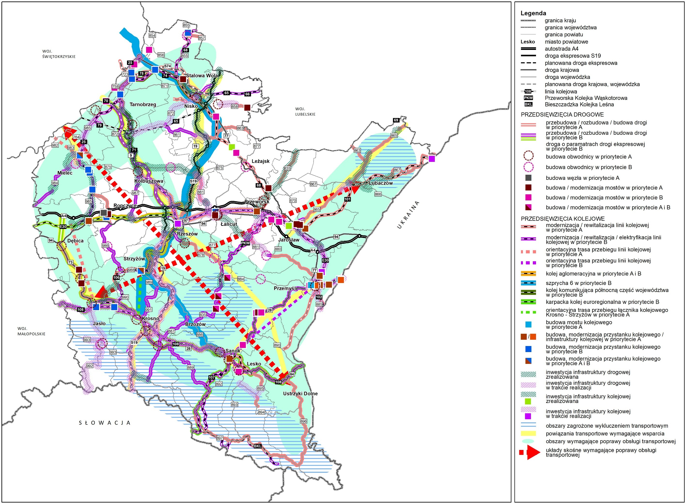
Źródło: Opracowanie własne.

Priorytetowe inwestycje transportowe (aktualizacja priorytetów inwestycyjnych)
Konkretne zadania inwestycyjne na okres do roku 2030 wynikają zarówno
z potrzeby usprawniania powiązań zewnętrznych, jak też z istniejących luk infrastrukturalnych oraz z dążenia do przeciwdziałania wykluczeniu transportowemu. Znaczenie mają także cele polityki regionalnej i polityk sektorowych (w tym utrzymanie części ludności w miejscach ich zamieszkania poprzez zapewnienie sprawnych dojazdów do pracy i usług – podniesienie jakości życia). Biorąc to wszystko pod uwagę możliwe jest wylistowanie inwestycji, z podziałem na dwa priorytety: A oraz B. Obie kategorie nie obejmują inwestycji, których realizacja przewidziana jest do końca bieżącej perspektywy finansowej, a zatem do końca roku 2023. Pierwszy z dwóch proponowanych zestawów zadań inwestycyjnych (priorytet A) to działania, które powinny znaleźć się w programach
z funduszy europejskich na okres finansowy UE 2021-2027 (w sensie planowania, niezależnie od ostatecznego pochodzenia środków na finansowanie). Priorytet B to działania, które mogą być wykonane w drugim etapie (zgodnie z obecną wiedzą na temat istniejących i prognozowanych powiązań funkcjonalnych). Podział na dwie kategorie jest istotny ponieważ odzwierciedla ewentualne etapowanie inwestycji, np. w sytuacjach gdy pełna realizacja nie jest możliwa z uwagi na sytuację makroekonomiczną, lub na skutek innych czynników (np. brak współpracy z partnerami po drugiej stronie granicy). Umieszczenie działania w planie transportowym jest warunkiem jego późniejszego finansowania ze środków UE.
Weryfikacja priorytetów inwestycyjnych zawiera:
- Kwalifikacje nowych inwestycji / działań do Priorytetu A i B
- Ranking inwestycyjny w ramach grup priorytet / gałąź transportu
Kryteria w ramach weryfikacji priorytetów inwestycyjnych:
- Stopień zaawansowania inwestycji (stopień przygotowania dokumentacji oraz gotowość zadania do realizacji).
- Symulację zmian dostępności potencjałowej w wyniku realizacji inwestycji
- Ocenę ekspercka działania / projektu pod kątem jego wpływu na realizację celów podstawowych oraz celów horyzontalnych dokumentu.
Weryfikacja priorytetów inwestycyjnych umożliwia umieszczenie inwestycji
w dokumencie, nie wskazuje jednak jej ostatecznego finansowania (o czym decydują kryteria wyboru projektów zamieszczone w dalszej części dokumentu).

System wdrażania i realizacji

System realizacji – założenia ogólne
Program Strategiczny Rozwoju Transportu Województwa Podkarpackiego do roku 2030 sporządzony został zgodnie z wymogami obowiązującego prawa oraz z zachowaniem odpowiedniej przejrzystości i należytej staranności, niezbędnej przy realizacji wieloletnich programów finansowanych ze środków publicznych. Program stanowi spełnienie warunkowości podstawowej w zakresie unijnego Celu Polityki 3 pn. Lepiej połączona Europa.
Realizacja Programu Strategicznego Rozwoju Transportu Województwa Podkarpackiego do roku 2030 będzie wymagała podjęcia wielu działań z wykorzystaniem zróżnicowanych środków.
Zakres przewidywanej interwencji, określony w Programie zakłada konieczność współpracy ze sobą różnych podmiotów, w tym przede wszystkim: władz państwowych, jednostek samorządu terytorialnego i zarządców infrastruktury transportowej, które będą współuczestniczyły w realizacji inwestycji z dziedziny transportu drogowego, kolejowego oraz lotniczego.
Zakres planowanej interwencji, która będzie realizowana w ujęciu terytorialnym, możliwym do objęcia kontraktem sektorowym dotyczy wszystkich celów podstawowych
i horyzontalnych w dokumencie.
Szczególną rolę w procesie realizacji PSRT WP odgrywa Samorząd Województwa Podkarpackiego (wraz z jednostkami organizacyjnymi oraz samorządowymi osobami prawnymi) jako podmiot odpowiedzialny za realizację zadań z zakresu systemów transportowych. Rola samorządu województwa, reprezentowanego przez Dyrektora Departamentu Dróg i Publicznego Transportu Zbiorowego (na podstawie stosownych umocowań prawnych), ma tutaj charakter nie tylko wykonawczy, ale przede wszystkim kreacyjny, inspirujący, motywujący, a także koordynacyjny i kontrolny. Samorząd regionalny stanowi węzeł sieci tworzonej przez wszystkie podmioty zaangażowane w realizację PSRT WP, określającego niezbędne inwestycje transportowe, w kontekście realizowanych w nowej perspektywie finansowej funduszy europejskich, zarówno na poziomie regionalnym jak
i krajowym. Czynnikiem, pozwalającym efektywnie wdrażać PSRT WP jest jakość zasobów ludzkich w instytucjach – interesariuszach, a przede wszystkim w Urzędzie Marszałkowskim Województwa Podkarpackiego, w którym zlokalizowana jest funkcja koordynacyjna
i kontrolna.
Znaczna część inwestycji transportowych będzie realizowana w ramach regionalnego oraz krajowych programów z funduszy europejskich i współfinansowana ze środków unijnych, m.in.:
- Fundusze Europejskie na Infrastrukturę, Klimat, Środowisko 2021-2027,
- Fundusze Europejskie dla Polski Wschodniej 2021-2027,
- Fundusze Europejskie dla Podkarpacia 2021-2027.
PSRT WP poprzez zintegrowanie ze Strategią rozwoju województwa – Podkarpackie 2030 wpisuje się w założenia europejskiej i krajowej polityki rozwoju regionalnego na lata 2021-2027. Ponadto ww. program zapewni tam, gdzie to możliwe komplementarność projektów planowanych do realizacji na poziomie krajowym, jak i regionalnym.
Zgodnie ze wskazówkami Komisji Europejskiej ww. program obejmuje następujące zasady:
- zapewnia komplementarność projektów planowanych do realizacji na poziomie krajowym, jak i regionalnym,
- koncentruje się na ruchu regionalnym i lokalnym, a w zakresie transportu publicznego odnosi się do kwestii przechodzenia na bardziej ekologiczne i zrównoważone rodzaje systemów transportowych,
- obejmuje całą sieć transportową województwa: krajową i regionalną,
- obejmuje oprócz indywidualnego transportu samochodowego również drogowe przewozy ładunków oraz regionalny i aglomeracyjny transport zbiorowy, a wśród generatorów ruchu uwzględnia sieć lotnisk regionalnych,
- obejmuje również różne obszary funkcjonalne, charakteryzujące się wysokim natężeniem relacji transportowych na małym obszarze (obszar funkcjonalny Rzeszowa, obszary funkcjonalne miast subregionalnych, obszary wymagające szczególnego wsparcia, obszary rozwoju społeczno-gospodarczego, obszary lokalnej aktywności, itp.),
- obejmuje wszystkie potrzeby transportowe, w tym eksploatację i utrzymanie, niezależnie od źródeł finansowania.
Zgodnie z Umową Partnerstwa działania w ramach CP3 w latach 2021-2027 będą zgodne z:
- wizją konkurencyjnego i zrównoważonego systemu transportu,
- założeniami Europejskiego Zielonego Ładu,
- zaleceniem Radu UE z 2019 r. wskazującym na konieczność ukierunkowania inwestycyjnej polityki gospodarczej na transport, w szczególności jego zrównoważony charakter oraz ze Strategią Zrównoważonego Rozwoju Transportu do 2030 r (SRT 2030).
Działania w ramach CP3 będą podejmowane na trzech uzupełniających się płaszczyznach:
- rozwój lądowej infrastruktury transportowej (punktowej i liniowej) w ramach sieci bazowej
i kompleksowej TEN-T oraz poza nią (transport drogowy, szynowy/kolejowy, wodny śródlądowy, morski, lotniczy),
- poprawa dostępności transportowej i bezpieczeństwa,
- przyspieszenie wprowadzania rozwiązań cyfrowych do polskiego systemu transportowego.
W wyniku wsparcia wskazanych powyżej potrzeb, zakłada się osiągnięcie następujących rezultatów:
- zwiększenie przepustowości transportowej poprzez uzyskanie efektu sieciowego
w ujęciu międzygałęziowym, zapewniającego sprawną obsługę transportową społeczeństwa i gospodarki,
- zmniejszenie negatywnego wpływu transportu na środowisko naturalne,
- zmniejszenie emisji dwutlenku węgla,
- poprawa międzygałęziowej dostępności transportowej,
- poprawa bezpieczeństwa (w tym zmniejszenie liczby wypadków i poszkodowanych),
- zwiększenie atrakcyjności transportu kolejowego dla pasażerów,
- wzrost skali przewozów intermodalnych dzięki poprawie atrakcyjności i zdolności przewozowych w transporcie kolejowym,
- zwiększenie dostępności dla osób o ograniczonej mobilności.
Natomiast w obszarze transportu niskoemisyjnego i mobilności miejskiej, uwzględnionego w ramach CP 2 Bardziej przyjazna dla środowiska niskoemisyjna Europa, najważniejszymi działaniami będzie wsparcie zbiorowej i indywidualnej mobilności o niskiej lub zerowej emisyjności, rozwój infrastruktury transportu zbiorowego zachęcającej do korzystania z komunikacji zbiorowej, a także wsparcie wszystkich form indywidualnej mobilności aktywnej, w tym ruchu pieszego i rowerowego.
W kontekście poprawy jakości powietrza oraz zmiany nawyków transportowych istotne są działania służące bardziej efektywnemu i przyjaznemu dla środowiska podziałowi zadań przewozowych, w tym rozwój infrastruktury dla niezmotoryzowanych oraz promowanie nowych sposobów na przemieszczanie się po mieście. Wdrażanie nowoczesnych systemów zarządzania ruchem oraz inteligentnych technologii pozwoli także na optymalizację działań związanych z organizacją transportu, co z kolei przyczynia się do poprawy jego efektywności energetycznej oraz zwiększenia atrakcyjności transportu zbiorowego dla mieszkańców.
Działania te będą zgodne z wizją konkurencyjnego i zrównoważonego systemu transportu przedstawioną w komisyjnej Białej Księdze, ze Strategią na rzecz Odpowiedzialnego Rozwoju do roku 2020 (z perspektywą do 2030 r.) oraz Strategią Zrównoważonego Rozwoju Transportu do 2030 r.
W wyniku wsparcia wskazanych powyżej potrzeb, zakłada się osiągnięcie następujących rezultatów:
- lepsza organizacja transportu zbiorowego,
- wzrost liczby pasażerów (i odsetka ludności) korzystających z transportu zbiorowego,
- wzrost liczby osób korzystających z aktywnych form przemieszczania się, np. pieszo/rowerem (indywidualna mobilność aktywna),
- redukcja kongestii i poziomu hałasu w obszarach miejskich,
- zmniejszenie liczby wypadków i kolizji drogowych,
- redukcja emisji z transportu w miastach,
- wzrost efektywności energetycznej,
- stworzone plany zrównoważonej mobilności.
Demarkacja wsparcia oparta będzie m.in. o kategorię infrastruktury i jej charakter (krajowa, ponadregionalna, regionalna), jej przynależność do sieci TEN-T, miejsce realizacji. W przypadku taboru kluczowy będzie charakter wykonywanych przewozów. Dla wybranych typów inwestycji takich jak np. rozwój systemów transportu rowerowego i pieszego oraz innowacyjnych rodzajów transportu publicznego, jeśli będzie to zasadne, możliwe będzie wykorzystanie instrumentów terytorialnych takich jak ZIT-y.
PSRT WP jest dokumentem wyższego rzędu określającym kluczowe aspekty strategiczne i punkty styczne dla SUMP, a ponadto jest dokumentem ogólnodostępnym. Jednostki samorządu terytorialnego każdego szczebla mają możliwość zapoznania się jego zapisami. W związku z powyższym dokumenty strategiczne/ planistyczne przygotowywane na poziomie miast lub ich związków powinny być komplementarne oraz tworzone zgodnie
z podobną metodologią.

Podmioty zaangażowane w przygotowanie i realizację Programu
Ustawa z dnia 24 lipca 1998 roku o wprowadzeniu zasadniczego trójstopniowego podziału terytorialnego państwa (Dz.U.1998.96.603) ustanowiła z dniem 1 stycznia 1999 roku, obok istniejących już gmin, powiaty i 16 województw samorządowych.
Samorząd województwa wykonuje zadania publiczne o charakterze wojewódzkim, które nie zostały zastrzeżone prawem na rzecz organów administracji rządowej. Samorząd Województwa nie jest organem nadrzędnym i kontrolnym nad działalnością samorządu powiatowego i gminnego, nie wkracza zatem w sferę samodzielności powiatu i gminy. Dlatego też organy samorządu województwa, takie jak: zarząd, czy sejmik nie są organami wyższego szczebla wobec organów powiatu czy gminy – nie sprawują nadzoru nad tymi samorządami.
Ze względu na ograniczenia prawne oraz systemowe Samorząd Województwa Podkarpackiego ma ograniczoną rolę w zakresie decydowania o sposobie realizacji zadań transportowych w ramach poszczególnych gałęzi (możliwość wnioskowania i wskazywania potrzeb). Interesariuszami uczestniczącymi w regionalnym systemie transportowym jest wiele niezależnych podmiotów jak GDDKiA, PKP PLK S.A. (poziom centralny), GDDKiA oddział Rzeszów, PKP PLK S.A. oddział regionalny, PZDW (poziom wojewódzki) oraz poszczególne samorządy tj. powiaty i gminy (poziom lokalny). Do kompetencji Marszałka Województwa należy organizowanie przewozów kolejowych i autobusowych o znaczeniu regionalnym. W ramach organizacji transportu obowiązkiem marszałka jest dotowanie przewozów na terenie województwa. Należy dodać, że w ramach współpracy interesariuszy przewiduje się wypracowanie sposobu koordynacji działań, celem uzyskania możliwie optymalnej spójności na polu inwestycyjnym (np. kontakty Samorządu Województwa
z GDDKiA).
Rysunek 76 Główni interesariusze regionalnego systemu transportowego i ich miejsce w procesie realizacji PSRT WP.
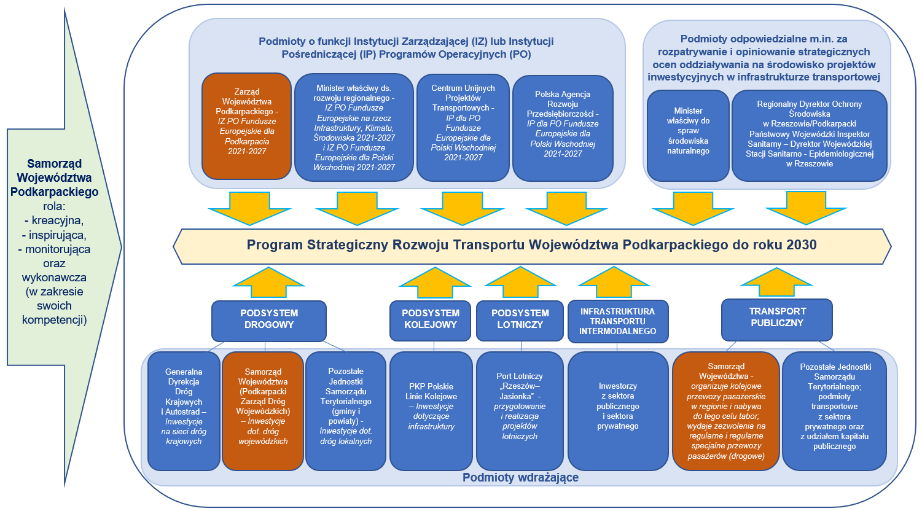
Źródło: Opracowanie własne.
Mimo ograniczonych kompetencji dokument obejmuje swoim zakresem wszystkie wymagania wobec systemu transportowego województwa podkarpackiego oraz koordynuje wszystkich interesariuszy, realizujących swoje działania z wielu różnorodnych źródeł finansowania. Dodatkowo należy wskazać, że w zakresie monitoringu oraz ewaluacji Samorząd Województwa może monitorować wskaźniki ze wszystkich gałęzi transportu, nie jest jednak odpowiedzialny za ich wdrażanie. Pomimo kluczowej roli, jaką pełni Samorząd Województwa w procesie wdrażania Programu, nie odpowiada on za realizację pełni inwestycji zaplanowanych do wykonania przez podmioty, nie będące od niego zależne. Należy jednak zaznaczyć, że podczas bieżącej oceny realizacji PSRT WP, analizie podlegać będzie stopień realizacji wszystkich inwestycji zapisanych w niniejszym dokumencie.
Ze względu na rozbudowany charakter systemu transportowego regionu, jego rozwój w drodze realizacji Programu wymagał wzajemnej współpracy różnych podmiotów. Na wstępnym etapie przygotowania dokumentu stworzono platformę wymiany informacji dla wszystkich interesariuszy w zakresie transportu – zarówno publicznych jak i prywatnych. Umożliwiono im wskazanie swoich możliwości oraz ograniczeń. Wysłuchano potrzeb
w zakresie realizacji podstawowych zadań, a także zgromadzono dane.
Podjęto decyzję o maksymalnym wykorzystaniu możliwości koordynacyjnych
i wspierających poszczególne podmioty transportowe. Model organizacji i zarządzania systemem transportowym województwa podkarpackiego jest zagadnieniem obejmującym wszystkie gałęzie transportu. Różnią się one między sobą wykorzystywaną technologią, możliwymi do osiągnięcia korzyściami skali, zaawansowaniem procesów modernizacyjnych
i zakresem regulacji rynkowej. Wybór optymalnego modelu zarządzania powinien uwzględniać z jednej strony zasady zrównoważonego rozwoju, z drugiej zaś, możliwości budżetowe i organizacyjne poszczególnych interesariuszy.
Prace nad opracowaniem PSRT WP, realizowane były przy udziale przedstawicieli kluczowych regionalnych środowisk zajmujących się problematyką transportową. W tym celu, Zarząd Województwa Podkarpackiego powołał Zespół ds. przygotowania PSRT WP, którego zadaniem było opracowanie dokumentu. Jako podmiot odpowiedzialny za koordynację prac nad ww. Programem i nadzór w zakresie spójności programowania strategicznego, zwłaszcza w kontekście Strategii rozwoju województwa – Podkarpackie 2030, został wskazany Departament Rozwoju Regionalnego UMWP. Ze względu na konieczność merytorycznego wsparcia, w prace nad dokumentem zaangażowany został przede wszystkim Departament Dróg i Publicznego Transportu Zbiorowego UMWP, a także Podkarpackie Biuro Planowania Przestrzennego w Rzeszowie. Ponadto w pracach nad Programem uczestniczył Departament Zarządzania Regionalnym Programem Operacyjnym UMWP.
W skład Zespołu ds. przygotowania PSRT WP zostali włączeni przedstawiciele kluczowych podmiotów zajmujących się głównymi podsystemami transportowymi
w województwie podkarpackim, tj.:
- Wojewody Podkarpackiego
- Urzędu Miasta Rzeszowa
- Podkarpackiego Zarządu Dróg Wojewódzkich w Rzeszowie
- Miejskiego Zarządu Dróg w Rzeszowie
- Generalnej Dyrekcji Dróg Krajowych i Autostrad, Oddział w Rzeszowie
- PKP PLK S.A.
- Portu Lotniczego „Rzeszów-Jasionka” Sp. z o.o.
- Centrum Unijnych Projektów Transportowych.
W posiedzeniach Zespołu ds. przygotowania PSRT WP uczestniczyli również eksperci z dziedziny transportu i logistyki z podkarpackich uczelni wyższych. Spotkania Zespołu odbywały się cyklicznie, a kontakty robocze miały miejsce na bieżąco.
Na poszczególnych etapach przygotowania Programu Strategicznego Rozwoju Transportu Województwa Podkarpackiego do roku 2030 pozyskiwano niezbędne dane oraz informacje służące przygotowaniu diagnozy. Materiały uzyskano od następujących interesariuszy:
- Podkarpackiego Zarządu Dróg Wojewódzkich w Rzeszowie (inwestycje na drogach wojewódzkich, kryteria wyboru)
- Portu Lotniczego „Rzeszów-Jasionka” Sp. z o.o. (inwestycje na lotnicze)
- Wojewody Podkarpackiego (inwestycje na drogach lokalnych)
- Urzędu Miasta Rzeszowa (inwestycje na drogach lokalnych, rozkłady jazdy komunikacji publicznej)
- Podkarpackiej Komunikacji Samochodowej/ Zarządzający komunikacją publiczną
w powiatach (rozkłady jazdy komunikacji publicznej)
- Miejskiego Zarządu Dróg w Rzeszowie (inwestycje na drogach lokalnych)
- Generalnej Dyrekcji Dróg Krajowych i Autostrad, Oddział w Rzeszowie (inwestycje na drogach krajowych)
- PKP PLK S.A. (inwestycje kolejowe – poziom krajowy)
- Centralnego Portu Komunikacyjnego Sp. z o.o.
- Centrum Unijnych Projektów Transportowych (materiał dotyczący Zintegrowanego Modelu Ruchu)
- Komendy Wojewódzkiej Policji (materiał dotyczący bezpieczeństwa na podkarpackich drogach).
W pracach nad dokumentem współpracowano także z merytorycznymi Departamentami UMWP (m.in. z Departamentem Dróg i Publicznego Transportu Zbiorowego UMWP – pozyskano sprawozdania w zakresie realizacji PSRT WP do roku 2023, inwestycje na drogach wojewódzkich, inwestycje kolejowe – poziom regionalny, inwestycje w tabor, kryteria wyboru oraz Departamentem Zarządzania Regionalnym Programem Operacyjnym UMWP pod kątem spójność z programem regionalnym)
Realizując prace nad nowym planem transportowym (na potrzeby opracowania części diagnostycznej dokumentu) zlecono także przeprowadzenie badań i opracowanie następujących ekspertyz:
- pn. Rozwój transportu w województwie podkarpackim w perspektywie do 2030.
- pn. Analiza infrastruktury oraz potencjału Portu Lotniczego „Rzeszów – Jasionka”
w perspektywie do 2030 r.
- Stan obecny i prognozowane zmiany sytuacji transportowej województwa podkarpackiego w świetle krajowych modeli ruch.
Realizowano również cykliczne spotkania Zespołu ds. przygotowania Programu Strategicznego Rozwoju Transportu Województwa Podkarpackiego do roku 2030:
- I posiedzenie Zespołu odbyło się w dniu 29 maja 2020 r.
Celem spotkania było przedstawienie ogólnej informacji nt. konieczności spełnienia warunkowości podstawowej w zakresie Celu Polityki 3 na poziomie regionalnym,
w perspektywie finansowej 2021 – 2027. Ponadto omawiano wydatkowanie środków na realizację projektów w zakresie infrastruktury transportowej, finansowanych
w ramach RPO WP 2014-2020.
- II posiedzenie Zespołu odbyło w dniu 30 czerwca 2020 r.
Podczas spotkania zaprezentowano podstawowe dane nt. Zintegrowanego Modelu Ruchu (Centrum Unijnych Projektów Transportowych), przedstawiono informację
nt. szeroko rozumianego stanu transportu w regionie oraz planów jego rozwoju
w perspektywie 2020-2030, a także powiązanych z tą problematyką zjawisk społeczno-gospodarczych.
- III posiedzenie Zespołu odbyło się w dniu 16 października 2020 r.
Celem spotkania była prezentacja projektu Diagnozy Stanu Systemu Transportowego w Województwie Podkarpackim. Ponadto wskazano zastosowanie analizy popytowej uzupełnionej o wykorzystanie elementów istniejących modeli krajowych jako rozwiązania na potrzeby PSRT WP. Przedłożono także pod dyskusję wstępny projekt celów i kierunków rozwoju systemu transportowego w województwie podkarpackim.
- IV posiedzenie Zespołu odbyło się w dniu 22 grudnia 2020 r.
Spotkanie poświęcone było przede wszystkim zaprezentowaniu informacji
w zakresie inwestycji transportowych planowanych do zrealizowania na terenie województwa podkarpackiego do roku 2030. Przedstawione zostały m. in. planowane inwestycje drogowe i kolejowe (materiały zaprezentowali przedstawiciele PKP Polskich Linii Kolejowych S.A.; Zakładu Linii Kolejowych w Rzeszowie S.A.; Generalnej Dyrekcji Dróg Krajowych i Autostrad - Oddział w Rzeszowie; Podkarpackiego Zarządu Dróg Wojewódzkich w Rzeszowie).
- V posiedzenie Zespołu odbyło się w dniu 14 lipca 2021 r.
Spotkanie poświęcone było przede wszystkim zaprezentowaniu i omówieniu kryteriów priorytetyzujących inwestycje w zakresie dróg wojewódzkich planowanych do realizacji w PSRT WP.
- VI posiedzenie Zespołu odbyło się 10 stycznia 2022 r.
Spotkanie poświęcone było zaprezentowaniu projektu PSRT WP po wprowadzonych zmianach, które były wynikiem przeprowadzonych konsultacji z przedstawicielami inicjatywy JASPERS w dniu 20 września 2021 r. Podczas spotkania zaprezentowano nowy układ Programu, omówiono zmiany, jakie zostały wdrożone w wyniku przeprowadzonych rozmów z ekspertami JASPERS, a także przedstawiono dalsze etapy prac nad dokumentem.
- VII posiedzenie Zespołu odbyło się 4 kwietnia 2022 r.
Podczas spotkania podsumowano wyniki przeprowadzonych w dniach 28 stycznia 2022 r. – 7 marca 2022 r. konsultacji społecznych projektu PSRT WP oraz projektu Prognozy oddziaływania na środowisko przygotowanej do niniejszego dokumentu. Na spotkaniu przedstawiono Członkom Zespołu propozycję stanowisk Zarządu Województwa Podkarpackiego do zgłoszonych w wyniku konsultacji uwag, które uprzednio zostały wspólnie wypracowane z przedstawicielami kluczowych systemów transportowych. Spotkanie miało na celu wypracowanie ostatecznych stanowisk do zgłoszonych uwag, zawartych w Raporcie z konsultacji społecznych projektu Programu Strategicznego Rozwoju Transportu Województwa Podkarpackiego do roku 2030 oraz projektu Prognozy Oddziaływania na środowisko, który następnie został przyjęty przez Zarząd Województwa Podkarpackiego uchwałą nr 76/7505/22 w dniu 5 kwietnia 2022r.
Zrealizowano również konsultację roboczych wersji dokumentów z ekspertami JASPERS, poddając analizie Diagnozę Stanu Systemu Transportowego w Województwie Podkarpackim (wraz z syntezą) oraz projekt Programu Strategicznego Rozwoju Transportu Województwa Podkarpackiego do roku 2030.
Podczas przygotowań Programu, oprócz głównych podmiotów istotnych dla funkcjonowania sfery transportu regionu, Samorząd Województwa skupił się także na uwzględnieniu głosu poszczególnych grup zainteresowanych rozwojem systemu transportowego województwa oraz wyartykułowaniem w dokumencie opinii ogółu mieszkańców województwa organizując konsultacje społeczne, a także posiłkując się współpracą z ekspertami regionalnymi i zewnętrznymi z dziedziny transportu.
Celem harmonizacji rozwoju elementów systemu transportowego funkcjonujących
w powiązaniu z analogiczną infrastrukturą województw sąsiednich, w trakcie prac nad Programem, Zarząd Województwa Podkarpackiego podczas spotkań z władzami tych regionów omawiał m.in. koncepcje przyszłych inwestycji w sferze transportu o charakterze ponadregionalnym.

Podmiot koordynujący realizację Programu
Zaangażowanie w realizację PSRT WP wielu podmiotów oraz szeroki zakres ich działań, których podjęcie jest niezbędne dla osiągnięcia założonych celów, powodują, że dużym wyzwaniem staje się koordynacja. Główny ciężar spoczywa na Samorządzie Województwa Podkarpackiego jako podmiocie odpowiedzialnym za kształtowanie polityki rozwoju transportu w regionie (reprezentowanym przez Dyrektora Departamentu Dróg
i Publicznego Transportu Zbiorowego - na podstawie stosownych umocowań prawnych). Ze względu na złożoność problematyki, niezbędne jest zaangażowanie innych podmiotów oraz wykorzystanie instrumentów ułatwiających osiągnięcie pożądanych efektów realizacji PSRT WP. Wskazany wyżej Departament, będzie odpowiedzialny za:
- realizację celów Programu, w szczególności poprzez:
- organizację procesu wykonania zobowiązań przez Samorząd Województwa oraz pozyskiwania środków zewnętrznych na realizację zadań w zakresie wynikającym
z dokumentu;
- koordynowanie procesów inwestycyjnych oraz organizację procesu przygotowania
i wdrożenia przedsięwzięć strategicznych i nadzór nad ich realizacją;
- formułowanie propozycji w zakresie zapewnienia źródeł finansowania Programu, we współpracy z właściwymi jednostkami organizacyjnymi odpowiedzialnymi za zarządzanie innymi dostępnymi w województwie instrumentami finansowymi oraz przygotowywanie propozycji do budżetu województwa i wieloletniej prognozy finansowej;
- podejmowanie i realizacja działań służących egzekwowaniu i monitorowaniu oczekiwań wobec Rządu;
- koordynacja prac wszystkich jednostek współpracujących w zakresie realizacji celów Programu;
- zarządzanie bazą informacyjną związaną z realizacją Programu, w tym m.in. budowa bazy wskaźników oraz zbieranie niezbędnych informacji na potrzeby monitorowania realizacji dokumentu z następujących źródeł:
- Departament Dróg i Publicznego Transportu Zbiorowego – w zakresie danych dotyczących infrastruktury transportowej i wykonywanych przewozów,
- Departament Rozwoju Regionalnego – Regionalne Obserwatorium Terytorialne –
w zakresie danych obejmujących statystykę publiczną oraz wymagających przeprowadzenia badań własnych;
- Departament Zarządzania Regionalnym Programem Operacyjnym w zakresie sprawozdawczości z realizacji RPO WP 2014-2020 oraz Fundusze Europejskie dla Podkarpacia 2021-2027;
- innych źródeł danych związanych m. in. z krajowymi programami;
- okresową ocenę stopnia realizacji Programu oraz przygotowywanie rocznych raportów z realizacji ww. dokumentu i przedkładanie ich Zarządowi Województwa do akceptacji;
- przygotowywanie i uzasadnienie projektów zmian Programu i przedkładanie ich Zarządowi Województwa do akceptacji;
- kontrolę Programu realizowaną zgodnie z ogólnymi zasadami kontroli przyjętymi
w UMWP.
Za realizację PSRT WP odpowiada Dyrektor Departamentu Dróg i Publicznego Transportu Zbiorowego UMWP, w szczególności za realizację zobowiązań Samorządu Województwa Podkarpackiego, które wynikają ze Strategii Rozwoju Województwa – Podkarpackie 2030, a są realizowane w ramach Programu. Zachowuje on ogólną odpowiedzialność za realizację również tych części Programu, których wykonanie powierzone zostało innym komórkom lub jednostkom organizacyjnym.
Wobec tego, iż w proces wdrażania Programu, zaangażowana jest znaczna ilość podmiotów, Dyrektor Departamentu Dróg i Publicznego Transportu Zbiorowego, reprezentujący Samorząd Województwa (na podstawie stosownych umocowań prawnych), będzie odpowiedzialny za współpracę pomiędzy tymi instytucjami oraz wymianę informacji. Powołany Zespół ds. przygotowania PSRT WP przekształci się w Zespół ds. Monitorowania
i Koordynowania Programu, pełniący obowiązki niezbędne do realizacji dokumentu. Niniejszy Zespół, którego skład tworzyć będą przedstawiciele podstawowych jednostek UMWP oraz zewnętrznych interesariuszy (publicznych i prywatnych), będzie realizował swoje funkcje poprzez cykliczne spotkania. Ciało to będzie obradować przynajmniej raz w roku celem analizy bieżącego stanu systemu transportowego, a także w celu wypracowywania rekomendacji dotyczących rozwoju systemu.
Ponadto, ze względu na horyzontalny charakter Programu, tj. z tego względu, że jego powodzenie zależy od skutecznej realizacji przedsięwzięć w ramach poszczególnych funduszy europejskich zarządzanych przez różne instytucje, konieczna jest wzajemna wymiana informacji oraz koordynowanie podejmowanych działań. W sposób szczególny dotyczy to zapewnienia korelacji pomiędzy Funduszami Europejskimi dla Polski Wschodniej 2021-2027 i Funduszami Europejskimi dla Podkarpacia 2021-2027.
Z uwagi na to, iż Program stanowi spełnienie warunkowości podstawowej CP3 dla Programu Fundusze Europejskie dla Podkarpacia 2021-2027, szczególna rola w zakresie zarządzania i monitorowania, przypada Komitetowi Monitorującemu. Rolą Komitetu Monitorującego jest koncentrowanie się na analizie efektów Programu i podejmowanie kluczowych decyzji w kontekście ewentualnych modyfikacji jego zapisów. Wobec powyższego, Komitet Monitorujący, powinien przynajmniej dwa razy w roku, w trakcie swojego posiedzenia dokonywać analizy postępów w realizacji Programu Strategicznego Rozwoju Transportu Województwa Podkarpackiego do roku 2030.
Należy podkreślić, że w skład Komitetów Monitorujących powoływanych dla poszczególnych funduszy europejskich, zarówno krajowych, jak i regionalnego, wchodzą przedstawiciele głównych kategorii interesariuszy zaangażowanych w proces wdrażania Programu, będą one zatem stanowiły kluczowe elementy systemu jego wdrażania.
Nie przewiduje się wprowadzenia odrębnego systemu monitorowania dla Programu. Odpowiednie informacje oraz dane będzie można pozyskać z poszczególnych funduszy europejskich realizujących inwestycje drogowe na obszarze województwa podkarpackiego. Do monitorowania Programu wykorzystywane będą bazy danych znajdujące się
w posiadaniu Departamentu Dróg i Publicznego Transportu Zbiorowego UMWP, pozostałych departamentów Urzędu oraz jednostek organizacyjnych samorządu województwa.
Na podstawie cyklicznie aktualizowanych danych odnoszących się do województwa podkarpackiego m. in. dostępnych w ramach Krajowego Modelu Ruchu tworzonego na zlecenie CUPT, będzie przeprowadzana coroczna weryfikacja realizacji działań zaplanowanych w niniejszym Programie. Przegląd postępów w realizacji PSRT WP będzie pozwalał w określonych sytuacjach na zmianę kwalifikacji danego działania
i przemieszczenie go z wyższej kategorii A do kategorii B (lub odwrotnie), redefiniując tym samym rangę i priorytet realizacyjny danej inwestycji (Priorytet A lub Priorytet B).
Do bieżącej oceny stopnia realizacji PSRT WP będzie można wykorzystać również dane, które będą zbierane w ramach systemu monitorowania przyjętego dla Strategii Rozwoju Województwa – Podkarpackie 2030. Powyższy system gwarantuje uzyskiwanie bieżących i okresowych informacji na temat poszczególnych celów ujętych w powyższym dokumencie, w tym dotyczącego wzmocnienia spójności wewnętrznej regionu. Ponadto umożliwia on obserwację trendów i zjawisk zachodzących w województwie w szerszym kontekście społeczno-gospodarczych uwarunkowań rozwojowych. Informacje pozyskane
w procesie monitorowania będą mogły być wykorzystywane w ramach koordynacji działań realizowanych na obszarze objętym Programem. Funkcje związane z monitoringiem
i sprawozdawczością dokumentu realizuje Departament Dróg i Publicznego Transportu Zbiorowego UMWP, współdziałając z odpowiednimi departamentami, wojewódzkimi jednostkami organizacyjnymi oraz instytucjami zewnętrznymi.
Program, w szczególności, obejmuje swoim zakresem realizację przedsięwzięć inwestycyjnych, które realizowane będą przez podmioty zarządzające infrastrukturą komunikacyjną. W Dokumencie Implementacyjnym do Strategii Transportu zostały wskazane główne podmioty realizujące inwestycje w zakresie infrastruktury o znaczeniu krajowym.
W dokumencie tym, zostały również przedstawione ich zdolności instytucjonalne.
W zakresie regionalnej infrastruktury drogowej, podstawową instytucją jest Podkarpacki Zarząd Dróg Wojewódzkich z siedzibą w Rzeszowie. Instytucja ta jest jednostką organizacyjną Samorządu Województwa Podkarpackiego i administruje drogami wojewódzkimi na terenie województwa podkarpackiego.
Zakres podstawowej działalności PZDW obejmuje m.in. zapewnienie ciągłości komunikacyjnej i bezpieczeństwa ruchu na drogach wojewódzkich oraz sukcesywne podnoszenie parametrów technicznych dróg i mostów do wymogów Unii Europejskiej.
Podkarpacki Zarząd Dróg Wojewódzkich jako wykonujący obowiązki zarządu dróg oraz inwestora na sieci dróg wojewódzkich, w imieniu Urzędu Marszałkowskiego Województwa Podkarpackiego, swoje działanie dostosowuje do rozmiarów środków finansowych desygnowanych przez Sejmik Województwa Podkarpackiego.
Realizacja przedsięwzięć dotyczących pozostałej infrastruktury, w tym na drogach lokalnych realizowana będzie przez podmioty zarządzające tą infrastrukturą, których zdolność instytucjonalna będzie oceniana na poziomie weryfikacji poszczególnych projektów zgłaszanych do dofinansowania.
W związku z powyższym w ramach otoczenia infrastrukturalnego i instytucjonalnego ważne będzie utworzenie nowoczesnego modelu zarządzania systemem transportowym województwa obejmującego powiązanie prac różnych podmiotów odpowiedzialnych za strategiczne planowanie rozwoju transportu w regionie i kształtowanie polityki rozwoju nowoczesnych technologii transportowych i logistycznych. Wsparcie prac wszystkich zaangażowanych podmiotów umożliwi nadzór merytoryczny nad „gałęziowymi” zarządcami infrastruktury transportowej mający na celu optymalną koordynację jej rozwoju.

Kryteria wyboru projektów
Przedstawione przez Komisję Europejską wytyczne inwestycyjne dla Polski, wskazują priorytetowe obszary, które powinny zostać wspierane w perspektywie finansowej 2021-2027 w celu osiągnięcia zrównoważonej mobilności intermodalnej
(w tym zrównoważonej mobilności miejskiej). Należą do nich następujące obszary:
- Usunięcie luk w kolejowej sieci TEN-T oraz przejście do transportu zrównoważonego
(w tym kolei).
- Poprawa transportu publicznego na obszarach peryferyjnych, wiejskich
i transgranicznych.
- Wspieranie multimodalnej zrównoważonej mobilności miejskiej zgodnie z SUMP.
- Dalsze ograniczenie wpływu transportu na środowisko i poprawy jego bezpieczeństwa.
Ponieważ w swym założeniu PSRT WP wypełniać będzie cele zmierzające do zwiększenia dostępności transportowej przy jednoczesnej poprawie bezpieczeństwa uczestników ruchu, ochronie środowiska naturalnego (w tym ochronie klimatu) oraz efektywności sektora transportowego poprzez tworzenie spójnego, zrównoważonego
i przyjaznego użytkownikowi systemu transportowego, wskazane powyżej wytyczne polityki spójności zostały uwzględnione w Programie także przy opracowaniu kryteriów umożliwiających wybór inwestycji planowanych do realizacji na poziomie regionalnym.
Na podstawie opracowanych kryteriów przygotowana została spriorytetyzowana lista kluczowych/strategicznych inwestycji, planowanych do wsparcia w ramach regionalnego programu FEP 2021-2027 oraz programu FEPW 2021-2027. Ponadto, w odniesieniu do każdego z zaproponowanych projektów, zastosowanie ma kryterium wstępne (kryterium dopuszczające), które opiera się na uwzględnieniu ekonomicznego aspektu projektu. Dla każdego z projektów jest przeprowadzana analiza, która ma wykazać ocenę opłacalności konkretnej inwestycji na zasadzie „TAK lub NIE" (0-1).
W przypadku inwestycji planowanych do wsparcia w ramach wskazanych powyżej programów, po uzyskaniu oceny „TAK”, inwestycje wybrane zostaną na podstawie opracowanych kryteriów w treści przedmiotowych dokumentów. Ocenie wg kryteriów
i wskazanej punktacji będą podlegały tylko te projekty, które wykażą opłacalność ekonomiczną.
Kryteria priorytetyzacji projektów dotyczących infrastruktury drogowej -
DROGI WOJEWÓDZKIE
W niniejszym dokumencie został wskazany szereg inwestycji drogowych, które
w największym stopniu realizują cele podstawowe i horyzontalne ustalone i planowane do osiągnięcia w PSRT WP, m. in. w zakresie zwiększenia dostępności zewnętrznej regionu, zwiększenia powiązań transportowych w regionie, poprawy bezpieczeństwa w transporcie
i ograniczenia negatywnego oddziaływania transportu na środowisko.
W celu identyfikacji i uszeregowania inwestycji przyczyniających się do realizacji Programu od tych, których realizacja przeniesie największe korzyści w usprawnieniu systemu transportowego do tych, które w mniejszym stopniu będą miały takie oddziaływanie, przygotowano kryteria priorytetyzacji projektów dotyczących infrastruktury drogowej w zakresie dróg wojewódzkich.
Wytypowano łącznie 8 kryteriów, a przeprowadzona ocena projektów pozwoliła na przygotowanie spriorytetyzowanej listy kluczowych/strategicznych projektów drogowych dla Regionu - przyjmując zasadę, że projekty które uzyskują największą liczbę punktów pozwolą osiągnąć maksymalne rezultaty określone w Programie.
Oceny dokonano zarówno dla priorytetu A, jak i B. Każde z kryteriów zostało pokrótce opisane i dla każdego z nich przyporządkowana została liczba punktów, jakie dany projekt może uzyskać w ramach przeprowadzonej oceny. Maksymalna liczba punktów, jakie mógł uzyskać projekt to 100.
Przyjęte kryteria:
L.p. | Przyjęte kryteria | Wartość
1 | Połączenie do sieci TEN-T | 20
2 | Poprawa połączeń obszarów słabo skomunikowanych | 10
3 | Kryterium przepustowość drogi a środowisko | 10
4 | Kontynuacja projektów | 20
5 | Spójność transportowa | 10
6 | Publiczny transport drogowy | 10
7 | Bezpieczeństwo ruchu drogowego | 10
8 | Dostosowanie drogi do transportu zbiorowego | 10
9 | SUMA | 100
Szczegółowy opis kryteriów:
1 . Kryterium połączenia do sieci TEN-T
Kryterium | Punkty | Max liczba punktów
Połączenie do sieci TEN-T | 20 | 20
Sieć transportowa województwa podkarpackiego, z uwagi na położenie tranzytowe Podkarpacia jest ściśle powiązana z układem krajowym i transeuropejskim.
W PSRT WP jako istotny wpływ na poprawę dostępności zewnętrznej Podkarpacia
w ramach celu podstawowego w zakresie dostępności zewnętrznej wskazano konieczność tworzenia integralności sieci drogowej z bazową i kompleksową transeuropejską siecią transportową (TEN-T). W tym kontekście istotnym było wskazanie kryterium, które premiuje drogi łączące się bezpośrednio z siecią TEN-T, zapewniając w ten sposób lepszą dostępność zewnętrzną Województwa. Przez bezpośrednie połącznie DW do sieci TEN-T rozumie się drogę wojewódzką, która prowadzi ruch bezpośrednio do szlaków drogowych, kolejowych, portów lotniczych a także terminali drogowo-kolejowych wchodzących w skład sieci TEN-T szczegółowo wskazanych w Rozporządzeniu Parlamentu Europejskiego i Rady (UE) nr 1315/2013 z dnia 11 grudnia 2013 r. w sprawie unijnych wytycznych dotyczących rozwoju transeuropejskiej sieci transportowej.
Dodatkowo, z uwagi na uwarunkowania terenowe Województwa Podkarpackiego kryterium to premiuje również pośrednie połączenia do sieci TEN-T na obszarach górskich. Obszar górski został definiowany, jako Górski Obszar Funkcjonalny wskazany w Diagnozie sytuacji społeczno-gospodarczej województwa podkarpackiego z 2019 r.
Działanie takie wpisuje się w politykę transportową UE mająca na celu w pierwszej kolejności poprawę dostępności transportowej Województwa do sieci TEN-T.
- Poprawa połączeń obszarów słabo skomunikowanych
Kryterium | Punkty | Max liczba punktów
Poprawa połączeń obszarów słabo skomunikowanych | 10 | 10
Jeden z ustalonych celów podstawowych w PSRT WP wskazuje na potrzebę likwidacji obszarów wykluczenia transportowego spowodowanego niskim zaludnieniem, obszarami górzystymi lub obszarami o niskiej skali zatrudniania. Obszary o niskiej dostępności komunikacyjnej oraz zagrożone wykluczeniem transportowym szczegółowo zdefiniowane zostały w diagnozie systemu województwa podkarpackiego w układach przestrzennych Programu Strategicznego Rozwoju Transportu Województwa Podkarpackiego do roku 2030.
Z uwagi na wskazany cel podstawowy, który skoncentrowany jest na zwiększenie dostępności zewnętrznej regionu zastosowano kryterium poprawy połączeń do zidentyfikowanych obszarów zagrożonych wykluczeniem. Odnosi się ono do głównej rekomendacji ww. Programu tj. usuwanie luk, które są lub mogą być przyczynami narastających dysproporcji w rozwoju.
Kryterium to premiuje inwestycje na obszarach peryferyjnych (czyli obszar stagnacji gospodarczej, cechujący się niekorzystnymi wskaźnikami aktywności gospodarczej, dużym odpływem ludności, obszary te położone są na terenach przygranicznych o niskiej gęstości zaludnienia oraz na obszarach trudnodostępnych komunikacyjnie, zagrożonych wykluczeniem komunikacyjnym).
- Kryterium przepustowość drogi a środowisko
Podkryteria | Punkty | Max liczba punktów
Zadanie obwodnicowe, skrzyżowanie bezkolizyjne, wiadukt lub obiekt mostowy | 10 | 10
Istniejący odcinek sieci w stanie złym, stanowiącym tzw. „wąskie gardło” hamujące płynny ruch na ciągu drogowym | 5 | 10
Podstawowym założeniem w przekształceniach infrastruktury transportowej w Polsce stało się m. in. zmniejszenie negatywnego oddziaływania na środowisko przyrodnicze. Aspekt ten został zidentyfikowany w PSRT WP jako cel horyzontalny. Zazwyczaj realizacja inwestycji drogowych pojmowana jest jako źródło niekorzystnych oddziaływań, natomiast zdecydowaną większość inwestycji uzasadniają korzyści ekonomiczne i społeczne, m. in. takie jak: zmniejszenie kosztów ruchu, uzyskanie dostępności, zwiększenie przepustowości
i zmniejszenie przeciążenia istniejących odcinków sieci.
W województwie podkarpackim obserwowany jest ciągły wzrost ruchu na drogach krajowych i wojewódzkich. Wzrost ten koncentruje się głównie na najważniejszych ciągach dróg, przede wszystkim na odcinkach prowadzących do największych miast i w przejściach przez miasta. Negatywnym zdiagnozowanym zjawiskiem sieci dróg wojewódzkich jest także znaczny wzrost poziomu dróg wojewódzkich o złym stanie nawierzchni. Sytuacja ta powoduje, że coraz bardziej ograniczona zostaje przepustowość istniejących dróg oraz wzrastają koszty środowiskowe.
Rozwiązaniem, które może częściowo zniwelować zidentyfikowane problemy w zakresie dróg wojewódzkich jest budowa nowych ciągów obwodnicowych, a w przypadku braku takiej możliwości, podejmowanie działań zmierzających do podwyższania parametrów technicznych istniejących dróg.
Kryterium przepustowość drogi a środowisko premiuje projekty polegające na budowie obwodnic, skrzyżowań bezkolizyjnych, wiaduktów lub obiektów mostowych oraz projekty dotyczące przebudowy/rozbudowy istniejącego odcinka drogi w sieci w stanie złym. W zakresie budowy obwodnic, skrzyżowań bezkolizyjnych, wiaduktów lub obiektów mostowych punktacja przyznawana będzie dla inwestycji polegającej na budowie drogi o charakterze obwodnicy dla terenu zurbanizowanego (wskaźniki emisji GC są niższe dla terenów niezurbanizowanych), a także zadania, które przewidują budowę skrzyżowań bezkolizyjnych, wiaduktów czy dużych obiektów mostowych przekraczających znaczne przeszkody. Przedmiotowe typy zadań będą najwyżej punktowane, gdyż one w sposób szczególny wpływają na zmniejszenie emisji spalin pojazdów w ruchu drogowym do środowiska, poprzez upłynnienie ruchu drogowego. Dodatkowo eliminują punkty kolizji sieci transportowej poprzez wyprowadzenie ruchu poza zatłoczone centra miast. Natomiast w przypadku przebudowy/rozbudowy istniejącego odcinka drogi w sieci przy wyznaczeniu punktacji, będzie brany pod uwagę stan techniczny nawierzchni tego odcinka drogi, oceniony na koniec 2020 r. na podstawie corocznie dokonywanych przeglądów dróg przez służby Podkarpackiego Zarządu Dróg Wojewódzkich w Rzeszowie. W trakcie dokonywania oceny stanu technicznego ciągów dróg wojewódzkich PZDW dokonuje klasyfikacji odcinków na dwie kategorie: stan zły oraz stan dobry, przy czym punktowane będą wyłącznie takie projekty, które dotyczą odcinków dróg będących w stanie złym, uznając, że tylko przebudowa/rozbudowa takiej drogi poprawi jej parametry techniczne oraz poprawi jej przepustowość tzn. poprawa odcinka usprawni płynność ruchu na ciągu drogowym.

- Kryterium kontynuacja projektów
Podkryteria | Punkty | Max liczba punktów
Projekty stanowiące kontynuację i jednocześnie przygotowane dokumentacyjnie do realizacji (posiadające decyzję ZRID), | 20 | 20
Projekty, dla których opracowywana jest dokumentacja projektowa w ramach project pipeline | 15 | 20
Projekty domykające przebudowane ciągi drogowe | 10 | 20
Projekty, dla których opracowywana jest dokumentacja projektowa | 5 | 20
Zgodnie z wykonaną diagnozą w PRST WP i założonym celem podstawowym mającym na celu zwiększenie powiązań transportowych w regionie, istotna staje się kontynuacja rozbudowy istniejącego systemu transportowego. Dobrze funkcjonujący system transportowy wpływa na atrakcyjność inwestycyjną, zwiększenie mobilności, rozwój gospodarczy i znaczenie turystyki. Dodatkowo zdiagnozowano, że przedmiotowy system nie jest w pełni dostosowany do potrzeb ruchu a zrealizowane już bądź będące w realizacji inwestycje drogowe w niedostatecznym stopniu integrują sieć regionalną, co utrudnia ich wykorzystanie jako podstawy rozwojowej dla niektórych obszarów.
Uwzględniając powyższe, kontynuacja działań modernizacyjnych ciągów drogowych nabiera priorytetowego znaczenia w aspekcie osiągnięcia celu projektu macierzystego, jednocześnie zapewniając spójność sieci.
W kryterium kontynuacji projektów premiowane będą projekty, które stanowią kontynuację projektów tj. takich dla których zrealizowano co najmniej jeden etap robót budowlanych a dla kolejnego etapu wydana została decyzja ZRID, lub projekty, których realizacja rozpoczęła się co najmniej pod względem dokumentacyjnym a także projekty „domykające” tj. takie, które uzupełniają lukę w sieci pomiędzy przebudowanymi/rozbudowanymi odcinkami drogi. Poprzez projekt domykający należy rozumieć realizację inwestycji w ramach danego ciągu komunikacyjnego o tym samym numerze. W przypadku, gdy projekt spełni 2 lub więcej kryteria, przyznawana będzie najwyższa punktacja, bez sumowania punktów.
- Spójność transportowa
Podkryteria | Punkty | Max liczba punktów
Projekty wzmacniające rozwiązania multimodalne | 10 | 10
DW zapewniające rozwinięcie układów komunikacyjnych w kierunku obszarów funkcjonalnych, stref ekonomicznych lub centrów logistycznych | 5 | 10
Diagnoza przeprowadzona w ramach opracowania PSRT WP trafnie wskazuje, że liczba rozwiązań multimodalnych (możliwości korzystania z różnych form transportu) pozostaje ograniczona. Konsekwencją tego jest występowanie kongestii drogowych,
w szczególności w dużych ośrodkach miejskich.
Jedynie spójne, bezpośrednie i sprawne połączenia z główną siecią różnych gałęzi transportowych kraju mogą stworzyć konkurencyjną, nowoczesną i zieloną gospodarkę.
Kryterium spójność transportowa podzielono na dwa podkryteria. Wyżej punktowane podkryterium premiuje projekty współpracujące i powiązane z funkcjonowaniem węzłów multimodalnych, w tym również tymi obsługującymi połączenia kolejowe. Prawidłowy system transportowy nie może opierać się wyłącznie na sieci dróg. Równie ważne jest połączenie transportu drogowego z innymi formami transportu, w szczególności z tymi, które są bardziej ekologiczne i zapewniają sprawniejsze przemieszczanie się np. elementy park and ride, PKA (umożliwiające sprawniejszy dojazd np. do pracy, szkoły czy miejsc użyteczności publicznej) lub węzły multimodalne umożliwiające organizację transportu kombinowanego tj. z wykorzystaniem wielu gałęzi transportu.
Natomiast drugie podkryterium zostało wyznaczone ze względu na wskazanie
w PSRT WP potrzeby rozwoju połączeń wewnątrz województwa, w szczególności do i między zdefiniowanymi w PSRT WP obszarami funkcjonalnymi. Obszary te, jako bieguny wzrostu pełnią ważną rolę ośrodków koncentrujących funkcje gospodarcze i społeczne oraz będących miejscem świadczenia usług publicznych. Również istotne w ramach wewnętrznej spójności transportowej staje się rozwinięcie układów komunikacyjnych w kierunku stref ekonomicznych oraz usprawnienie dojazdów do centrów logistycznych.
- Publiczny transport drogowy
Podkryteria | Punkty | Max liczba punktów
Kursuje 7 dni w tygodniu | 10 | 10
Kursuje 5 - 6 dni w tygodniu | 6 | 10
Kursuje mniej niż 5 dni w tygodniu | 3 | 10
Brak kursu | 0 | 10
PSRT WP wśród celów horyzontalnych wskazuje wzrost znaczenia transportu publicznego jako jeden z ważniejszych aspektów rozwoju systemu transportowego Podkarpacia. Wzrost motoryzacji indywidualnej powodującej zatłoczenie dróg determinuje podejmowanie działań na rzecz zwiększenia znaczenia transportu zbiorowego. Ponadto z uwagi na bardzo silny aspekt środowiskowy rozwoju publicznego transportu zbiorowego oraz specyficzny dla województwa podkarpackiego model rynku pracy, który charakteryzuje się na codziennych dojazdach, wprowadzono kryterium uwzględniające organizację kursów drogowych prowadzonych na zasadach użyteczności publicznej na danych odcinkach dróg wojewódzkich.
Przewóz o charakterze użyteczności publicznej stanowi powszechnie dostępną usługę w zakresie publicznego transportu zbiorowego wykonywaną przez operatora publicznego transportu zbiorowego w celu bieżącego i nieprzerwanego zaspokajania potrzeb przewozowych społeczności na danym obszarze. Organizatorem takich przewozów są gminy, powiaty, związki międzygminne, związki powiatów, związki powiatowo – gminne.
Kryterium publiczny transport drogowy premiuje odcinki dróg wojewódzkich, na których odbywa się regularny publiczny transport zbiorowy na zasadach użyteczności publicznej. Niewątpliwie modernizacja dróg przyczynia się do wzrostu atrakcyjności wykonywania usług transportu zbiorowego osób, poprzez skrócenie czasu przejazdu czy zwiększenie komfortu podróżowania. Dobrej jakości stan nawierzchni drogowej zachęca do organizacji zbiorowych przewozów, a pasażerów do korzystania z usług publicznego transportu zbiorowego.
Uwzględniając powyższe przyjmuje się, że najwyżej premiowane będą projekty na odcinkach dróg wojewódzkich, na których organizowany jest regularny, codzienny tj. od poniedziałku do niedzieli transport zbiorowy na zasadach użyteczności publicznej. Jeżeli ten rodzaj transportu odbywa się regularnie, ale w liczbie od 5 do 6 dni w tygodniu, projekt otrzyma 6 punktów. W przypadku gdy na danej drodze kursy odbywają się rzadziej niż 5 dni w tygodniu projekt otrzyma 3 punkty. Natomiast na odcinkach dróg, gdzie taki transport nie jest organizowany nie będą przyznawane punkty.
W przypadku budowy nowych odcinków dróg wojewódzkich, stanowiących obwodnice jako dane wyjściowe do przyznania punktacji brane będą dane dla odcinka drogi zastępowanej.
- Bezpieczeństwo ruchu drogowego
Podkryteria | Punkty | Max liczba punktów
> 0,20 | 10 | 10
0,09 – 0,20 | 6 | 10
0,04 – 0,08 | 3 | 10
< 0,04 | 0 | 10
Jeden ze wskazanych w PSRT WP celów horyzontalnych ukierunkowany jest na poprawę bezpieczeństwa w transporcie. Ocenę przedmiotowego kryterium przeprowadzono na podstawie wskaźnika gęstości wypadków, obliczanego na podstawie następującego wzoru:
$$Wg=\frac{W}{T*L}$$
Gdzie:
Wg – wskaźnik gęstości wypadków,
W – liczba wypadów,
T – czas obserwacji w latach,
L – długość odcinka w kilometrach
Wskaźnik ten został określony dla dróg wojewódzkich w Raporcie o stanie bezpieczeństwa ruchu drogowego na sieci dróg wojewódzkich administrowanych przez Podkarpacki Zarząd Dróg Wojewódzkich w Rzeszowie za rok 2020. Wypadek drogowy zdefiniowany został jako zdarzenie zaistniałe w obrębie przestrzeni drogowej, w wyniku którego osoby uczestniczące zostały ranne lub poniosły śmierć. Liczę wypadków ustalono na postawie Policyjnego Systemu Ewidencji Wypadków i Kolizji (SEWIK).
Wskaźnik gęstości wypadków określa liczbę wypadków na 1 km drogi. Im wyższy wskaźnik gęstości wypadków tym dana droga charakteryzuje się niższym poziomem bezpieczeństwa drogowego i wykazuje wyższy poziom ryzyka wystąpienia wypadku drogowego. Wskaźnik ten umożliwia zidentyfikowanie dróg wymagających przeprowadzenia działań zwiększających poprawę bezpieczeństwa ruchu drogowego.
- Dostosowanie drogi do transportu zbiorowego
Podkryteria | Punkty | Max liczba punktów
0 | 0 | 10
0 – 0,5 | 5 | 10
> 0,5 | 10 | 10
Przedmiotowe kryterium ocenia czy projekt uwzględnia elementy z zakresu dostosowania drogi do wykonywania codziennych przewozów publicznego transportu zbiorowego. Projekt będzie oceniony poprzez wskaźnik P tj. ilość przystanków autobusowych wyposażonych w zatokę autobusową/lub nie przypadająca na 1 kilometr drogi wojewódzkiej. Podczas obliczania wskaźnika będzie brana pod uwagę łączna liczba przystanków po jednej stronie drogi. Wskaźnik ten będzie obliczany według następującego wzoru:
$$P=\frac{Z}{S}$$
Gdzie
P – wskaźnik ilości przystanków przypadających na 1 km drogi wojewódzkiej,
Z – Liczba istniejących przystanków na drodze objętej projektem, uwzględniając
jedną stronę drogi
S – Długość drogi objętej projektem.
Kryterium premiuje projekty, które dotyczą odcinków dróg, które cechuje wysoki wskaźnik ilości przystanków przypadających na 1 km drogi wojewódzkiej z uwagi na fakt, iż im więcej przystanków autobusowych na danym odcinku drogi tym lepsza dostępność do komunikacji zbiorowej oraz większe bezpieczeństwo w ruchu drogowym.
Wartość „Z” została wyznaczona na postawie Uchwały nr LIV/914/22 Sejmiku Województwa Podkarpackiego z dnia 02 listopada 2022 r. w sprawie zmiany uchwały Nr XXVIII/510/12 Sejmiku Województwa Podkarpackiego z dnia 21 grudnia 2012r. w sprawie określenia przystanków komunikacyjnych, których właścicielem lub zarządzającym jest Województwo Podkarpackie oraz warunków i zasad korzystania z tych przystanków.
Kryteria wyboru projektów taborowych
Kryterium | Działanie | Punktacja:  Tak – 1; Nie - 0
Poprawa oferty przewozowej | Zwiększenie ilości pociągów
 | Skrócenie czasu przejazdu eliminowanie przesiadek
Poprawa oferty przewozowej poprzez zwiększenie ilości pociągów, zwiększenie częstotliwości ich kursowania bądź uruchomienia nowych pociągów - wznowienie kursowania na liniach odbudowywanych np. L102, L108 – wymaga dodatkowych pojazdów
W związku ze znacznym udziałem w województwie podkarpackim linii kolejowych niezelektryfikowanych – zakup taboru z napędem umożliwiającym jazdę zarówno na liniach zelektryfikowanych jak i niezelektryfikowanych np. wodorowych, pozwoli skrócić czas jazdy poprzez wyeliminowanie czasu na konieczne przesiadki.
Kryterium | Działanie | Punktacja:  Tak – 1; Nie - 0
Poprawa dostępności transportem publicznym | Zakup taboru o większej pojemności miejsc siedzących – godziny szczytu
W celu poprawy jakości usług i dostępności dostrzega się konieczność zakupu taboru o większych pojemnościach od obecnie posiadanych. Przykładowo w godzinach szczytu na linii 91 w relacji Rzeszów – Przemyśl obserwowana frekwencja dochodzi obecnie do granic dopuszczalnych wielkości. Należy mieć na uwadze, że pociągami tymi przemieszczają się osoby wracające z pracy, którym towarzyszy uczucie zmęczenia i spędzają one znaczną część podróży w pozycji stojącej – co zgodnie z normą do 4 osób na 1m² jest dopuszczalne. Utrzymujący się trend wysokiej frekwencji może stanowić podstawę do realizacji zakupu taboru o większej pojemności.
Kryterium | Działanie | Punktacja:  Tak – 1; Nie - 0
Zmniejszenie wpływu transportu na środowisko | Zastosowanie technologii zmniejszającej oddziaływanie na środowisko
Kryterium pozytywnie wpływające na zakup taboru, ze względu na zmniejszenie negatywnego wpływu na środowisko co odbywałoby się przede wszystkim poprzez wymianę pojazdów z napędem spalinowym na elektryczny do obsługi pociągów po zelektryfikowaniu linii kolejowej.
Wprowadzenie nowych technologii np. napęd wodorowy jest też kryterium za dokonaniem zakupu takich pojazdów celem ograniczenia bądź zastąpienia pojazdów
z napędem spalinowym.
Kryterium | Działanie | Punktacja:  Tak – 1; Nie - 0
Komplementarności z innymi projektami | Wymiana taboru z powodu modernizacji linii np. elektryfikacja linii
Kryterium komplementarności, za które należy przyznać punkty wynika z faktu powiązania ze prowadzonymi zmianami w infrastrukturze kolejowej: jest to elektryfikacja linii, podwyższenie dopuszczalnej prędkości konstrukcyjnej linii, budowa nowych odcinków linii, rewitalizacja, itp.

Ramy finansowe ze wskazaniem potencjalnych i rzeczywistych źródeł finansowania (publicznych i niepublicznych)
PSRT WP wytycza szereg celów w sferze transportu, których osiągnięcie przewiduje się perspektywie do 2030 r. Uzyskanie założonych rezultatów nastąpi dzięki skutecznej realizacji określonych w Programie zadań, przy czym powodzenie tego procesu jest nierozerwalnie powiązane z możliwościami finansowymi – przede wszystkim Samorządu Województwa oraz poszczególnych samorządów lokalnych.
Ramy finansowe dla realizacji celów Programu opracowane są w formie prognostycznej i oparte są na szacunkach. Utrudnieniem w konstruowaniu tego rodzaju prognozy jest bliższe określenie realnych możliwości uzyskania wsparcia finansowego
z funduszy europejskich krajowych i ponadregionalnych przez podmioty z terenu województwa podkarpackiego. Główną przeszkodą dla bliższego określenia puli środków finalnie przeznaczonych na przedsięwzięcia realizowane w regionie jest stosowanie trybu konkursowego dla wyboru projektów oraz brak rozgraniczenia alokacji na konkretne województwa.
W ramach finansowych skupiono się nie tylko na potencjalnych źródłach finansowania inwestycji, ale również wskazano podmioty odpowiedzialne za konkretne elementy infrastruktury transportowej oraz dokonano przybliżenia możliwych kosztów wynikających z ich eksploatacji i utrzymania.
Tabela 25 Główne podmioty odpowiedzialne za utrzymanie infrastruktury transportowej na terenie województwa podkarpackiego
Elementy infrastruktury transportowej | Podmiot odpowiedzialny
Drogi krajowe | Generalna Dyrekcja Dróg Krajowych i Autostrad  (z ramienia ministra właściwego do spraw transportu)**
Drogi wojewódzkie | Samorząd Województwa**
Drogi lokalne* | Jednostki Samorządu Terytorialnego - zgodnie  z właściwością (samorząd powiatowy lub gminny)
Ścieżki i trasy rowerowe | Jednostki Samorządu Terytorialnego różnego szczebla – zgodnie z właściwością
Linie kolejowe | PKP Polskie Linie Kolejowe S.A.
PKP Linia Hutnicza Szerokotorowa | PKP Linia Hutnicza Szerokotorowa sp. z o.o.
Lotniska | Port Lotniczy Rzeszów-Jasionka Sp. z o.o., Lotnisko Mielec Sp. z o.o., Gmina Krosno, Ośrodek Kształcenia Lotniczego Politechniki Rzeszowskiej, Aeroklub Polski, Lotnicze Pogotowie Ratunkowe
Terminale intermodalne, terminale przeładunkowe | PKP CARGO Centrum Logistyczne Medyka – Żurawica Sp. z o.o, PCC Intermodal S.A., EnergoSped Sp. z o.o., PKP LHS sp. z o.o. oraz Treeden
* Drogi gminne oraz powiatowe.
** Na terenie miast na prawach powiatu za zadania w zakresie finansowania, budowy, przebudowy, remontu, utrzymania, ochrony i zarządzania drogami publicznymi, z wyjątkiem autostrad i dróg ekspresowych, odpowiada samorząd JST.
Finansowanie inwestycji w ramach PSRT WP uwzględnia dostępne formy wsparcia UE, środki budżetu państwa, środki własne województwa oraz środki pochodzące z innych źródeł finansowania. Planuje się, iż nakłady finansowe przeznaczone na realizację PSRT WP pochodzić będą z następujących źródeł:
- zagraniczne środki publiczne:
- środki pochodzące z budżetu Unii Europejskiej w ramach Polityki Spójności i innych polityk Unii Europejskiej,
- środki pochodzące z unijnego Instrumentu na rzecz Odbudowy i Zwiększenia Odporności dostępne w ramach Krajowego Planu Odbudowy,
- kredyty międzynarodowych instytucji finansowych,
- mechanizmy norweskie,
- inne środki pomocowe

Tabela 26 Źródła finansowania inwestycji transportowych z wykorzystaniem środków UE dostępnych w perspektywach finansowych na lata 2014-2020
i 2021-2027 (z uwzględnieniem środków w ramach KPO) wg założonych alokacji przewidzianych na zadania z dziedziny transportu.
PF na lata 2014-2020 Program | Alokacja (EUR) | PF na lata 2021-2027 Program | Alokacja (EUR)
RPO WP 2014-2020 | 406 382 648 | Program Regionalny Fundusze Europejskie dla Podkarpacia 2021-2027 | 305 225 151*
POIiŚ | 19 811 566 714 | FEnIKS | 12 910 654 906
PO PW | 1 246 562 812 | FEPW | 1 539 692 954
EWT 2014-2020 | 109 199 038 | EWT 2021-2027 | 73 116 142 **
Program Współpracy Transgranicznej Rzeczpospolita Polska – Republika Słowacka 2014-2020 | 55 800 000 | Program Współpracy Transgranicznej Rzeczpospolita Polska – Republika Słowacka 2021-2027 | 24 616 142 ***
Program Współpracy Transgranicznej Polska-Białoruś-Ukraina 2014-2020 | 53 399 038 | Interreg NEXT Polska-Ukraina 2021-2027 | 48 500 000
- | - | Krajowy Plan Odbudowy | 7 515 000 000****
RAZEM | 21 573 711 212 | RAZEM | 22 343 689 153
* Łączna kwota środków dostępnych w ramach Priorytetu 3. Mobilność miejska oraz 4. Mobilność i łączność wg poziomu wskazanego w planowanym podziale alokacji.
** Kwota środków pochodzących z EFRR dostępnych w ramach Programu Współpracy Transgranicznej Rzeczpospolita Polska – Republika Słowacka 2021-2027 wraz z środkami alokowanymi na przedsięwzięcia transportowe w ramach Programu Interreg NEXT Polska-Ukraina 2021-2027. Kwota dostępnych środków zostanie zaktualizowana i/lub uzupełniona w momencie pozyskania adekwatnych danych.
*** Kwota środków pochodzących z EFRR dostępnych w ramach Priorytetu 2 z uwzględnieniem środków przeznaczonych na pomoc techniczną.
**** Przybliżona wartość ogólnokrajowej alokacji środków przeznaczonych na zadania transportowe (komponent E – Zielona, inteligentna mobilność). Kwota stanowi łączną wartość środków z mechanizmu grantowego i pożyczkowego (odpowiednio: 6,815 mld euro i 0,700 mld euro).

Porównując alokację środków potencjalnie dostępnych na realizację PSRT WP w ramach programów z funduszy europejskich polityki spójności perspektywy finansowej UE 2014-2020, która wynosiła 21 573 711 212 EUR, co stanowiło 95 334 229 845,83 PLN oraz przeznaczoną na inwestycje transportowe ilość Funduszy Europejskich w ramach polityki spójności na lata 2021-2027 (wraz ze środkami KPO) w wysokości 22 343 689 153 EUR, będących równowartością 98 736 762 367,11 PLN, można stwierdzić, iż pula środków na lata 2021-27 jest wyższa o ok. 3,5 % względem perspektywy poprzedniej.
- krajowe środki publiczne:
- budżet województwa
- budżet jednostek samorządu terytorialnego
- budżet jednostek oraz form organizacyjno-prawnych sektora finansów publicznych (np. PKP PLK S.A., GDDKiA)
- budżet państwa
- państwowe fundusze celowe (np. Fundusz Kolejowy, Krajowy Fundusz Drogowy, Rządowy Fundusz Rozwoju Dróg)
- Rządowy Fundusz Inwestycji Lokalnych stanowiący bezzwrotne wsparcie pochodzące z Funduszu Przeciwdziałania COVID-19,
- kredyty krajowych instytucji finansowych,
- inne dostępne instrumenty finansowe wsparcia publicznego.
Tabela 27 Szacunkowa ilość krajowych środków publicznych przeznaczonych na wydatki
w sferze transportu umożliwiających finansowanie przedsięwzięć drogowych założonych
w ramach PSRT WP.
Krajowe środki publiczne na inwestycje transportowe drogowe | Budżet na lata 2021-2030 (tys. PLN)
Poziom krajowy | 24 516 673,36
Poziom wojewódzki | 5 128 462,99
Poziom lokalny* | 13 529 067,93
RAZEM | 43 174 204,27
* Wydatki z budżetów powiatowych i gminnych łącznie.
Prognozowana ilość krajowych środków publicznych przewidzianych do wydatkowania na działania inwestycyjne w sferze transportu (dane dla dróg wszystkich kategorii) na szczeblu wojewódzkim, powiatowym, gminnym w latach 2021-2030 wyniesie łącznie 43 174 204 270 PLN.
- inne źródła finansowania, m. in.:
- środki prywatne inwestorów m.in. w systemie partnerstwa publiczno-prywatnego,
- środki uzyskiwane dzięki stopniowemu wdrażaniu zasad: „zanieczyszczający płaci” oraz „użytkownik płaci”,
- kredyty komercyjne i pożyczki.
Określenie przybliżonych kwot przeznaczonych do potencjalnego wykorzystania
w perspektywie do 2030 r. w celu realizacji założeń Programu pochodzących ze źródeł innych niż zagraniczne i krajowe środki publiczne, nie jest możliwe.
Podstawą oszacowania wartości środków finansowych, potencjalnie dostępnych na realizację PSRT WP jest suma kwot alokacji przeznaczonych na inwestycje transportowe
w ramach programów z funduszy europejskich polityki spójności oraz EWT w perspektywie finansowej 2021-2027, środków KPO przewidzianych na inwestycje transportowe oraz krajowych środków publicznych prognozowanych do wydatkowania na inwestycje transportowe drogowe do 2030 roku. Szacowana i uogólniona kwota to łącznie:
141 910 966 637,11 PLN.
Tabela 28 Zestawienie szacunkowych ilości krajowych środków publicznych przeznaczonych na wydatki majątkowe inwestycyjne oraz wydatki bieżące w sferze transportu (drogi wszystkich kategorii) na lata 2021 – 2030 w województwie podkarpackim (w tys. PLN).
Krajowe środki publiczne na inwestycje transportowe | Budżet na wydatki drogowe Majątkowe inwestycyjne | Budżet na wydatki drogowe  Bieżące
Poziom krajowy | 22 202 388,00 | 2 314 285,36
Poziom wojewódzki | 3 978 729,76 | 1 149 733,23
Poziom lokalny* | 8 736 250,12 | 4 792 817,81
RAZEM | 34 917 367,88 | 8 256 836,39
* Wydatki z budżetów powiatowych i gminnych łącznie.
Porównując prognozowane kwoty publicznych środków krajowych przewidzianych na wydatki inwestycyjne oraz te związane z utrzymaniem i eksploatacją należy stwierdzić, że wydatki bieżące stanowić będą do 2030 roku około 19 procent kosztów ponoszonych na rzecz infrastruktury drogowej w regionie.
Tabela 29 Zestawienie potencjalnych źródeł finansowania realizacji celów podstawowych PSRT WP w odniesieniu do wskazanych działań lub grup działań zamieszczonych w części kierunkowej Programu.
Cel PSRT | Działania | Umowa Partnerstwa programy centralne | Umowa Partnerstwa programy regionalne | KPO | Programy krajowe | Inne źródła
Cel podstawowy 1. (drogowy) | Inwestycje dotyczące dróg krajowych  (w tym szybkiego ruchu) | TAK  (Inwestycje na drogach krajowych; tylko drogi GDDKiA) | NIE | TAK  (Pod warunkiem ujęcia inwestycji  w ramach stosownego wykazu) | TAK  Program budowy 100 obwodnic na lata 2020 - 2030 (program wykorzystujący środki krajowe i UE) - pod warunkiem ujęcia inwestycji w stosownym wykazie | TAK  Inne fundusze budżetu państwa (pod warunkiem ujęcia inwestycji  w stosownym wykazie)
Cel podstawowy 1. (drogowy) | Budowa łączników DK z DW | TAK  (Inwestycje na drogach krajowych; tylko drogi GDDKiA) | TAK  (Drogi o kategorii niższej niż drogi krajowe) | TAK  (Pod warunkiem ujęcia inwestycji  w ramach stosownego wykazu) | NIE | TAK  Inne fundusze budżetu państwa (pod warunkiem ujęcia inwestycji  w stosownym wykazie)
Cel podstawowy 1. (drogowy) | Inwestycje dotyczące dróg wojewódzkich  i powiązanej infrastruktury | TAK  (Wyłącznie realizacja dróg wojewódzkich  z obszaru Polski Wschodniej w FEPW) | TAK  (Drogi o kategorii niższej niż drogi krajowe) | NIE  (Środki przeznaczone na inwestycje dot. dróg krajowych) | TAK  Program budowy 100 obwodnic na lata 2020 - 2030 (program wykorzystujący środki krajowe i UE) - pod warunkiem ujęcia inwestycji w stosownym wykazie  Rządowy Fundusz Polski Ład: Program Inwestycji Strategicznych  (wsparcie dla inwestycji JST; dofinansowanie pod warunkiem ujęcia zadania  w stosownym wykazie) | TAK  Inne fundusze budżetu państwa (pod warunkiem ujęcia inwestycji  w stosownym wykazie)
Cel podstawowy 1. (drogowy) | Budowa  i modernizacja mostów | TAK  (Inwestycje na drogach krajowych; tylko drogi GDDKiA) | TAK  (Drogi o kategorii niższej niż drogi krajowe) | TAK  (Pod warunkiem ujęcia inwestycji  w ramach stosownego wykazu) | TAK  Program Mosty dla regionów tzw. Mosty + (inwestycje mostowe wskazane w wykazie)  Rządowy Fundusz Polski Ład: Program Inwestycji Strategicznych  (wsparcie dla inwestycji JST; dofinansowanie pod warunkiem ujęcia zadania  w stosownym wykazie) | TAK  Inne fundusze budżetu państwa (pod warunkiem ujęcia inwestycji  w stosownym wykazie)
Cel podstawowy 1. (drogowy) | Budowa obwodnic | TAK  (Inwestycje na drogach krajowych; tylko drogi GDDKiA) | TAK  (Drogi o kategorii niższej niż drogi krajowe) | TAK  (Pod warunkiem ujęcia inwestycji  w ramach stosownego wykazu) | TAK  Program budowy 100 obwodnic na lata 2020 - 2030 (program wykorzystujący środki krajowe i UE) - pod warunkiem ujęcia inwestycji w stosownym wykazie  Rządowy Fundusz Polski Ład: Program Inwestycji Strategicznych  (wsparcie dla inwestycji JST; dofinansowanie pod warunkiem ujęcia zadania  w stosownym wykazie) | TAK,  FE pochodzące  z Perspektywy Finansowej  2014-2020 (inwestycje  w toku)
Cel podstawowy 1. (drogowy) | Budowa dróg  o statusie specjalnym  i strategicznym  o innej randze niż DK  i DW (w tym budowa dróg poprzecznych łączących przejścia graniczne w celu zarządzania ruchem granicznym) | NIE | TAK  (Drogi o kategorii niższej niż drogi krajowe) | NIE | NIE | TAK  Inne fundusze budżetu państwa (pod warunkiem ujęcia inwestycji  w stosownym wykazie) lub Fundusze Europejskie dostępne w ramach EWT
Cel podstawowy 1. (kolejowy) | Budowa, przebudowa, modernizacja, rozbudowa oraz rewitalizacja linii kolejowych w tym budowa i inwestycje dotyczące łączników pomiędzy liniami. Dotyczy infrastruktury kolejowej  o znaczeniu ponadregionalnym oraz transgranicznym | TAK  (Infrastruktura kolejowa  o charakterze ponadregionalnym; Tabor kolejowy do przewozów  o charakterze ponadregionalnym) | TAK (Infrastruktura kolejowa zarządzana przez samorząd terytorialny lub podległe mu jednostki; Budowa / rozbudowa bazy utrzymaniowo – naprawczej taboru kolejowego Tabor kolejowy do przewozów  o charakterze regionalnym) | TAK  (Pod warunkiem ujęcia inwestycji  w ramach stosownego wykazu, przy czym  w ramach KPO nie będą wdrażanie projekty transgraniczne) | TAK  Krajowy Program Kolejowy (uwzględniał środki UE kończącej się perspektywy 2014-2020); Program Uzupełniania Lokalnej  i Regionalnej Infrastruktury Kolejowej – Kolej+ do 2028 r. (pod warunkiem ujęcia inwestycji w ramach stosownego wykazu) | TAK  FE pochodzące  z Perspektywy Finansowej  2014-2020 (inwestycje w toku);  Inne fundusze budżetu państwa (pod warunkiem ujęcia inwestycji  w stosownym wykazie)
Cel podstawowy 1. (kolejowy) | Poprawa infrastruktury dla ruchu towarowego ponadregionalnego oraz inwestycje związane  z terminalami intermodalnymi | TAK  (Infrastruktura kolejowa  o charakterze ponadregionalnym; Tabor kolejowy do przewozów  o charakterze ponadregionalnym) | NIE | TAK  (Pod warunkiem ujęcia inwestycji  w ramach stosownego wykazu) | TAK  Krajowy Program Kolejowy (Uwaga! KPK uwzględniał środki UE  z Perspektywy 2014-2020); Program Uzupełniania Lokalnej  i Regionalnej Infrastruktury Kolejowej – Kolej+ do 2028 r. (pod warunkiem ujęcia inwestycji w ramach stosownego wykazu) | TAK,  FE pochodzące  z Perspektywy Finansowej  2014-2020 (inwestycje  w toku)
Cel podstawowy 1. (kolejowy) | Przebudowa oraz budowa nowych obiektów dworcowych oraz przystanków (wraz  z przygotowaniem infrastruktury typu P&R, B&R oraz K&R). | TAK  (projekty PKP) | TAK  (projekty samorządów) | NIE | TAK  Krajowy Program Kolejowy (Uwaga! KPK uwzględniał środki UE  z Perspektywy 2014-2020). | TAK,  FE pochodzące  z Perspektywy Finansowej  2014-2020 (inwestycje  w toku)
Cel podstawowy 1. (lotniczy) | Grupa projektów polegających na:  - budowie terminala CARGO z infrastrukturą towarzyszącą  i wyposażeniem oraz na opracowaniu dokumentacji projektowej;  - inwestycjach  w ochronę obwodową;  - rozbudowie  i przebudowie zbiorników na paliwo lotnicze  i sporządzeniu niezbędnej dokumentacji projektowej;  - rozbudowie terminala pasażerskiego opracowaniu dokumentacji projektowej;  - budowie drogi kołowania, rozbudowie drogi kołowania  - oraz inwestycjach zw. z drogą szybkiego zjazdu;  - przebudowie drogi startowej. | TAK  (M.in. pod warunkiem wpisywania się w następujące warunki:  - ujęcie w TEN-T,  - bezpieczeństwo w portach lotniczych,  - zarządzanie przestrzenią lotniczą - ochrona środowiska  w portach lotniczych, Transport intermodalny  w TEN-T | NIE  (TAK - pod warunkiem wystąpienia możliwości finansowania podobnych inwestycji  w ramach programów regionalnych, czy też spełnienia przez zgłaszane inwestycje innych kryteriów pozwalających na finansowanie tego rodzaju przedsięwzięć  z regionalnej puli FE) | NIE | NIE | NIE
Cel podstawowy 1. (lotniczy) | Inwestycje dotyczące infrastruktury lotniskowej  i wspomagającej lotnisko:  - związane  z parkingiem dla samochodów osobowych  i towarzyszącą infrastrukturą z uwzględnieniem lokalizacji linii kolejowej oraz peronu przy terminalu pasażerskim;  - budowie kolektora wód deszczowych łączącego teren lotniska z rzeką Wisłok. | TAK  (M.in. pod warunkiem wpisywania się  w następujące warunki:  - ujęcie w TEN-T,  - bezpieczeństwo  w portach lotniczych,  - zarządzanie przestrzenią lotniczą - ochrona środowiska  w portach lotniczych, Transport intermodalny  w TEN-T | NIE  (TAK - pod warunkiem wystąpienia możliwości finansowania podobnych inwestycji w ramach programów regionalnych, czy też spełnienia przez zgłaszane inwestycje innych kryteriów pozwalających na finansowanie tego rodzaju przedsięwzięć z regionalnej puli FE) | TAK  (M.in. pod warunkiem spełnienia oczekiwań programowych i ujęcia inwestycji  w ramach stosownego wykazu) | NIE | TAK  M.in. pozostałe krajowe środki publiczne (przy spełnieniu wymogu zamieszczenia na liście planowych inwestycji oraz przypisania pochodzenia środków)
Cel podstawowy 1. (alternatywny) | Budowa i rozbudowa ponadregionalnych tras rowerowych oraz budowa i rozbudowa tras podkarpackich odgałęzień tras  o przebiegu ponadregionalnym oraz tras rowerowych połączonych  z infrastrukturą do uprawiania turystyki wodnej | TAK  Na zasadach takich, jak inwestycje na drogach krajowych administrowanych przez GDDKiA oraz realizacja dróg wojewódzkich z obszaru Polski Wschodniej w FEPW* | TAK  przy drogach  o kategorii niższej niż drogi krajowe  i dróg wojewódzkich realizowanych na obszarze Polski Wschodniej  w FEPW* | TAK  (Pod warunkiem ujęcia inwestycji  w ramach stosownego wykazu) | NIE | NIE
Cel podstawowy 2. (drogowy) Transportowa spójność wewnętrzna | Inwestycje dotyczące dróg wojewódzkich  i powiązanej z nimi infrastruktury | TAK  (Wyłącznie realizacja dróg wojewódzkich  z obszaru Polski Wschodniej w FEPW) | TAK  (Drogi o kategorii niższej niż drogi krajowe, w tym wojewódzkie) | NIE  (Środki przeznaczone na inwestycje dot. dróg krajowych) | TAK  Program Mosty dla regionów tzw. Mosty + (inwestycje mostowe wskazane w wykazie); Program budowy 100 obwodnic na lata 2020 - 2030 (program wykorzystujący środki krajowe i UE) | TAK  M.in. pozostałe krajowe środki publiczne (przy spełnieniu wymogu zamieszczenia na liście planowych inwestycji oraz przypisania pochodzenia środków)
Cel podstawowy 2. (drogowy) Transportowa spójność wewnętrzna | Budowa mostów  i inwestycje związane z mostami | TAK  (Wyłącznie realizacja dróg wojewódzkich  z obszaru Polski Wschodniej w FEPW) | TAK  (Drogi o kategorii niższej niż drogi krajowe w tym wojewódzkie) | TAK  (pod warunkiem ujęcia inwestycji  w ramach stosownego wykazu – zadania dotyczące dróg krajowych) | TAK  Program Mosty dla regionów tzw. Mosty + (inwestycje mostowe wskazane w wykazie). | NIE
Cel podstawowy 2. (drogowy) Transportowa spójność wewnętrzna | Budowa obwodnic | TAK  (Wyłącznie realizacja dróg wojewódzkich  z obszaru Polski Wschodniej w FEPW) | TAK  (Drogi o kategorii niższej niż drogi krajowe) | TAK  (pod warunkiem ujęcia inwestycji  w ramach stosownego wykazu - zadania dotyczące dróg krajowych) | TAK  Rządowy Fundusz Rozwoju Dróg (zadania obwodnicowe wskazane w wykazie); Program budowy 100 obwodnic na lata 2020 - 2030 (program wykorzystujący środki krajowe i UE) - inwestycje mostowe wskazane w stosownym wykazie); Rządowy Fundusz Inwestycji Lokalnych (także działający w ramach RFIL Fundusz Przeciwdziałania COVID-19 dla jednostek samorządu terytorialnego) | NIE
Cel podstawowy 2. (drogowy) Transportowa spójność wewnętrzna | Budowa węzła Ostrów łączącego A4 z DW986 | NIE | NIE | NIE | TAK  Rządowy Fundusz Inwestycji Lokalnych | NIE
Cel podstawowy 2. (kolejowy) | Budowa, przebudowa, modernizacja, rozbudowa oraz rewitalizacja linii kolejowych w tym budowa i inne inwestycje dotyczące łączników pomiędzy liniami oraz mijankami - dotyczy infrastruktury kolejowej o znaczeniu regionalnym. | NIE  (TAK, ale przy założeniu, że infrastruktura oprócz regionalnego ma charakter również ponadregionalny) | TAK  Infrastruktura kolejowa zarządzana przez samorząd terytorialny lub podległe mu jednostki Budowa /rozbudowa bazy utrzymaniowo – naprawczej taboru kolejowego Tabor kolejowy do przewozów o charakterze regionalnym | TAK  (pod warunkiem ujęcia inwestycji  w ramach stosownego wykazu) | TAK  Program Uzupełniania Lokalnej i Regionalnej Infrastruktury Kolejowej – Kolej+ do 2028 r. (pod warunkiem ujęcia inwestycji w ramach stosownego wykazu) | TAK  M.in. pozostałe krajowe środki publiczne (przy spełnieniu wymogu zamieszczenia na liście planowych inwestycji oraz przypisania pochodzenia środków); możliwe środki EWT (przy spełnieniu wymogów zamieszczenia na liście planowych inwestycji oraz wpisywanie się  w katalog warunków programowych)
Cel podstawowy 2. (kolejowy) | Przebudowa oraz budowa nowych obiektów dworcowych oraz przystanków (wraz  z przygotowaniem infrastruktury typu P&R, B&R oraz K&R). | TAK  (projekty PKP) | TAK  (Projekty samorządów) | NIE | TAK  Program Uzupełniania Lokalnej i Regionalnej Infrastruktury Kolejowej – Kolej+ do 2028 r. (pod warunkiem ujęcia inwestycji w ramach stosownego wykazu) oraz Program budowy 200 przystanków kolejowych | TAK  M.in. pozostałe krajowe środki publiczne (przy spełnieniu wymogu zamieszczenia na liście planowych inwestycji oraz przypisania pochodzenia środków);możliwe środki EWT (przy spełnieniu wymogów zamieszczenia na liście planowych inwestycji oraz wpisywanie się  w katalog warunków programowych)
Cel podstawowy 2. (lotniczy) | Zadania związane z realizacją „sieci awioturystycznej”  w regionie | NIE | TAK  W przypadku inwestycji dotyczących lotnisk poza TEN-T oraz wpisywania się  w problematykę bezpieczeństwa  i ochrony środowiska  w portach lotniczych | NIE | NIE | NIE
Cel podstawowy 2. (alternatywny) | Inwestycje  w infrastrukturę związaną z turystyką wodną | NIE | TAK  Inwestycje, w tym punktowe  w porty/przystanie  o charakterze gospodarczym  i turystycznym | TAK  (pod warunkiem ujęcia inwestycji  w ramach stosownego wykazu  i spełnienia wymogów programowych) | NIE | TAK  M.in. pozostałe krajowe środki publiczne (przy spełnieniu wymogu zamieszczenia na liście planowych inwestycji oraz przypisania pochodzenia środków)
Cel podstawowy 2. (alternatywny) | Budowa ścieżek  i szlaków rowerowych | TAK  (przy infrastrukturze MOF, obowiązuje demarkacja wskazana w Linii demarkacyjnej Programy krajowe vs regionalne) oraz środki w ramach FEPW* | TAK  (przy infrastrukturze MOF, obowiązuje demarkacja wskazana w Linii demarkacyjnej: Programy krajowe vs regionalne). | TAK  (pod warunkiem ujęcia inwestycji w ramach stosownego wykazu i spełnienia wymogów programowych) | NIE | TAK  M.in. pozostałe krajowe środki publiczne (przy spełnieniu wymogu zamieszczenia na liście planowych inwestycji oraz przypisania pochodzenia środków)
Cel podstawowy 2. (alternatywny) | Inwestycje  w infrastrukturę szlaków pieszo-rowerowych | TAK  (przy infrastrukturze MOF, obowiązuje demarkacja wskazana w Linii demarkacyjnej Programy krajowe vs regionalne) oraz środki w ramach FEPW* | TAK  (przy infrastrukturze MOF, obowiązuje demarkacja wskazana w Linii demarkacyjnej: Programy krajowe vs regionalne). | TAK  (pod warunkiem ujęcia inwestycji  w ramach stosownego wykazu i spełnienia wymogów programowych) | NIE | TAK  M.in. pozostałe środki publiczne (przy spełnieniu wymogu zamieszczenia na liście planowych inwestycji oraz przypisania pochodzenia środków)
Cel podstawowy 2. (alternatywny) | Inwestycje dotyczące bezzałogowych statków powietrznych (mobilność bezzałogowa) | TAK  Projekty systemowe (Dotyczy działań polegających m.in. na wspieraniu realizacji inwestycji transportowych obejmujących również kanały technologiczne  i infrastrukturę teletechniczną, rozwój społeczeństwa informacyjnego wraz z e-usługami oraz transmisją danych). | TAK  Działania  o charakterze regionalnym lub lokalnym (dotyczy działań polegających m.in. na wspieraniu realizacji inwestycji transportowych obejmujących również kanały technologiczne  i infrastrukturę teletechniczną, rozwój społeczeństwa informacyjnego wraz z e-usługami oraz transmisją danych). | TAK  (pod warunkiem ujęcia inwestycji w ramach stosownego wykazu i spełnienia wymogów programowych) | NIE | TAK  M.in. pozostałe krajowe środki publiczne (przy spełnieniu wymogu zamieszczenia na liście planowych inwestycji oraz przypisania pochodzenia środków)
Cel podstawowy 3. (drogowy) | Inwestycje drogowe na rzecz ROF oraz  MOF- ów | Uwaga! Finansowanie inwestycji drogowych o analogicznym charakterze jak wskazane powyżej zgodnie z zasadami przyjętymi  i określonymi przy celach 1. i 2. ponadto działania wskazane jako możliwe do dofinansowania  w ramach obszarów funkcjonalnych  z Funduszy Europejskich wskazanych  w Umowie Partnerstwa (zgodnie z Linią demarkacyjną). | Uwaga! Finansowanie inwestycji drogowych o analogicznym charakterze jak wskazane powyżej zgodnie z zasadami przyjętymi  i określonymi przy celach 1. i 2. ponadto działania wskazane jako możliwe do dofinansowania  w ramach obszarów funkcjonalnych  z Funduszy Europejskich wskazanych  w Umowie Partnerstwa (zgodnie z Linią demarkacyjną). | Uwaga! Finansowanie inwestycji drogowych  o analogicznym charakterze jak wskazane powyżej zgodnie  z zasadami przyjętymi  i określonymi przy celach 1.  i 2. | TAK  W ramach tego celu wskazano zadanie polegające na likwidacji szkód powodziowych na wskazanych drogach wojewódzkich oraz obiektach mostowych  i kładkach ze środków Funduszu Przeciwdziałania COVID-19 dla jednostek samorządu terytorialnego Finansowanie inwestycji drogowych o analogicznym charakterze jak wskazane w celach powyżej zgodnie z zasadami przyjętymi  i określonymi przy celach 1. i 2. | Uwaga! Finansowanie inwestycji drogowych  o analogicznym charakterze jak wskazane powyżej zgodnie z zasadami przyjętymi  i określonymi przy celach 1. i 2.
Cel podstawowy 3. (kolejowy) | Inwestycje kolejowe na rzecz ROF oraz  MOF- ów | Uwaga! Finansowanie inwestycji kolejowych o analogicznym charakterze jak wskazane powyżej zgodnie z zasadami przyjętymi  i określonymi przy celach 1. i 2. ponadto działania wskazane jako możliwe do dofinansowania w ramach obszarów funkcjonalnych  z Funduszy Europejskich wskazanych w Umowie Partnerstwa (zgodnie z Linią demarkacyjną). | Uwaga! Finansowanie inwestycji o analogicznym charakterze jak wskazane powyżej zgodnie z zasadami przyjętymi i określonymi przy celach 1. i 2. ponadto działania wskazane jako możliwe do dofinansowania w ramach obszarów funkcjonalnych z Funduszy Europejskich wskazanych w Umowie Partnerstwa (zgodnie z Linią demarkacyjną). | Uwaga! Finansowanie inwestycji  o analogicznym charakterze jak wskazane powyżej zgodnie  z zasadami przyjętymi  i określonymi przy celach  1. i 2. | Uwaga! Finansowanie inwestycji o analogicznym charakterze jak wskazane powyżej zgodnie z zasadami przyjętymi i określonymi przy celach  1. i 2. | Uwaga! Finansowanie inwestycji  o analogicznym charakterze jak wskazane powyżej zgodnie z zasadami przyjętymi i określonymi przy celach 1. i 2. Wskazane zadania dotyczące PKA oraz Stacji Rzeszów Główny są w trakcie ukończenia lub zaawansowanej realizacji (KPK/Fundusze perspektywy 2014-2020)
Cel podstawowy 3. (lotniczy) | Brak działań | nie dotyczy | nie dotyczy | nie dotyczy | nie dotyczy | nie dotyczy
Cel podstawowy 3. (alternatywny) | Inwestycje dotyczące transportu alternatywnego na rzecz ROF oraz  MOF- ów | Uwaga!  UP przewiduje, że dofinansowanie otrzymać mogą projekty infrastrukturalne  i taborowe na rzecz zrównoważonej mobilności miejskiej (transport miejski) – tu projekty dużej skali i wartości, realizowane na obszarach ZIT miast wojewódzkich, uzgodnione  w kontrakcie programowym. Ponadto w ramach interwencji ponadregionalnej: projekty kompleksowe, realizowane  w miastach średnich tracących funkcje społeczno-gospodarcze i ich obszarach funkcjonalnych oraz subregionalnych ośrodkach wzrostu, powyżej 50 tys. mieszkańców | Uwaga!  UP przewiduje, że dofinansowanie otrzymać mogą projekty infrastrukturalne  i taborowe na rzecz zrównoważonej mobilności miejskiej (transport miejski) – tu pozostałe działania nie dotowane  z programów centralnych. | Brak wskazanych inwestycji | Brak wskazanych inwestycji | Brak wskazanych inwestycji
* Drogi i pasy rowerowe również będą mogły stanowić element wspieranej w ramach Celu Polityki 3 infrastruktury transportowej, uzupełniać braki
w infrastrukturze dla niezmotoryzowanych wzdłuż dróg lub stanowić element integrujący różne rodzaje/formy transportu. Przy czym wsparcie w ramach CP3 dotyczyć będzie wyłącznie projektów wynikających z planów transportowych o horyzoncie czasowym do roku 2030, odpowiadających za kierunek rozwoju transportu na szczeblu krajowym/regionalnym.
Należy dodać, że sposób rozdysponowywania Funduszy Europejskich przeznaczonych na inwestycje transportowe określa Umowa Partnerstwa oraz stanowiąca jej uszczegółowienie Linia demarkacyjna. Linia ustanawia podział interwencji i zasad wdrażania krajowych i regionalnych funduszy europejskich
w perspektywie finansowej na lata 2021-2027.
Wsparciu przez UE inwestycji z dziedziny transportu poświęcony jest przede wszystkim Cel Polityki 3 (CP3) pn. Lepiej połączona Europa, jednak pewną grupę przedsięwzięć w sferze transportu przewiduje się jako elementy osiągania Celu Polityki 2 (CP2): Bardziej przyjazna dla środowiska, niskoemisyjna Europa dzięki promowaniu czystej i sprawiedliwej transformacji energetyki, zielonych i niebieskich inwestycji, gospodarki o obiegu zamkniętym, przystosowania się do zmiany klimatu oraz zapobiegania ryzyku i zarządzania ryzykiem.
Powiązanie działań transportowych także z CP2, jest podyktowane coraz szerszą uwagą poświęcaną oddziaływaniu planowanych inwestycji transportowych na stan środowiska naturalnego.
Ponadto, warto nadmienić, że w zapisach dotyczących możliwości dofinansowania projektów służących osiąganiu Celu Polityki 4 (CP4): Europa
o silniejszym wymiarze społecznym przez wdrażanie europejskiego filaru praw socjalnych zostały także ujęte elementy związane ze sferą transportu (kontekst wykluczenia). Mając na względzie ścisłe powiązanie działań wskazanych w CP4 z zadaniami ujętymi w ramach CP2 i CP3, w PSRT WP skupiono się dodatkowo na działaniach ujętych m.in. w ramach wytyczonego Celu horyzontalnego 3. Rozwój transportu publicznego - realizując tym samym odniesienie CP4 do dziedziny transportu i jednocześnie mieszcząc się tematycznie w CP2 oraz CP3.
Tabela 30 Kategorie inwestycji transportowych założonych w PSRT WP, uprawnionych do dofinansowania z krajowych i regionalnych programów finansowanych z Funduszy Europejskich, dostępnych w ramach Polityki Spójności w perspektywie finansowej UE na lata 2021 – 2027 (wg Linii demarkacyjnej).
CP i CS* | Rodzaj projektu | Poziom wparcia krajowy | Poziom wparcia regionalny | Program | Kategorie działań kierunkowych określonych w ramach celów  i kierunków rozwoju regionalnego systemu transportowego PSRT WP
CP 2, viii | Projekty infrastrukturalne  i taborowe na rzecz zrównoważonej mobilności miejskiej (transport miejski) | Projekty dużej skali i wartości, realizowane na obszarach ZIT miast wojewódzkich, uzgodnione w kontrakcie programowym. Ponadto  w ramach interwencji ponadregionalnej: projekty kompleksowe, realizowane w miastach średnich tracących funkcje społeczno-gospodarcze i ich obszarach funkcjonalnych oraz subregionalnych ośrodkach wzrostu, powyżej 50 tys. mieszkańców | Pozostałe działania | FEnIKS/ FEPW 2021-2027 | Działania w ROF oraz wybranych MOF (osiąganie założeń celu podstawowego 3. oraz celów horyzontalnych: 2. Wzmocnienie rozwiązań multimodalnych  i  3. Rozwój transportu publicznego)
CP 2, viii | Projekty infrastrukturalne  i taborowe na rzecz zrównoważonej mobilności miejskiej (transport miejski) | Projekty dużej skali i wartości, realizowane na obszarach ZIT miast wojewódzkich, uzgodnione w kontrakcie programowym. Ponadto  w ramach interwencji ponadregionalnej: projekty kompleksowe, realizowane  w miastach średnich tracących funkcje społeczno-gospodarcze i ich obszarach funkcjonalnych oraz subregionalnych ośrodkach wzrostu, powyżej 50 tys. mieszkańców | Pozostałe działania | FEP 2021-2027 | Działania w ROF oraz MOF nie kwalifikujące się do wsparcia FE na poziomie krajowym (osiąganie założeń obecnych w ramach celu podstawowego 3. oraz celów horyzontalnych: 2. Wzmocnienie rozwiązań multimodalnych  i 3. Rozwój transportu publicznego)
CP 3, i | Inwestycje w zakresie transportu drogowego  w TEN-T | Inwestycje na drogach krajowych (tylko drogi GDDKiA) | Brak wsparcia | FEnIKS/ FEPW 2021-2027 | Prace budowlane dotyczące dróg ekspresowych (osiąganie założeń obecnych w ramach celu podstawowego 1.)
CP 3, i | Transport kolejowy w TEN-T – infrastruktura liniowa i tabor | Infrastruktura kolejowa  o charakterze ponadregionalnym Tabor kolejowy do przewozów o charakterze ponadregionalnym w sieci TEN-T | Infrastruktura kolejowa – brak wsparcia Tabor kolejowy do przewozów o charakterze regionalnym | FEnIKS/ FEPW 2021-2027 | Prace dotyczące linii kolejowych na styku województw  o charakterze ponad regionalnym w tym dokończenie Wschodniej Magistrali Kolejowej (FEPW). Zakup taboru kolejowego do przewozów o charakterze ponadregionalnym (osiąganie założeń obecnych w ramach celu podstawowego 1. i 2.)
CP 3, i | Transport kolejowy w TEN-T – infrastruktura liniowa i tabor | Infrastruktura kolejowa  o charakterze ponadregionalnym Tabor kolejowy do przewozów  o charakterze ponadregionalnym w sieci TEN-T | Infrastruktura kolejowa – brak wsparcia Tabor kolejowy do przewozów o charakterze regionalnym | FEP 2021-2027 | Zakup taboru dla realizacji przewozów regionalnych (szynobusy itp.) (osiąganie założeń obecnych w ramach celu podstawowego 2. i 3.)
CP 3, i | Transport intermodalny  w TEN-T | Wsparcie na poziomie krajowym | Brak wsparcia | FEnIKS 2021-2027 | Inwestycje w infrastrukturę wspierającą i umożliwiającą rozwój intermodalności w transporcie powiązaną z siecią TEN-T (osiąganie założeń obecnych w ramach celu podstawowego 1. oraz celu horyzontalnego: 2. Wzmocnienie rozwiązań multimodalnych)
CP 3, i | Transport lotniczy w TEN-T: - bezpieczeństwo w portach lotniczych, - zarządzanie przestrzenią lotniczą - ochrona środowiska w portach lotniczych, | Wsparcie na poziomie krajowym | Brak wsparcia | FEnIKS/ FEPW 2021-2027 | Inwestycje na lotnisku Rzeszów-Jasionka w zakresie bezpieczeństwa, zarządzania przestrzenią oraz ochrony środowiska (osiąganie założeń celu podstawowego 1. oraz celów horyzontalnych:  1. Ograniczenie negatywnego oddziaływania sektora transportu na klimat oraz na regionalne środowisko naturalne  i 4. Poprawa bezpieczeństwa  w transporcie)
CP 3, ii | Transport drogowy poza  TEN-T | Inwestycje na drogach krajowych (tylko drogi GDDKiA) (Realizacja dróg wojewódzkich z obszaru Polski Wschodniej w FEPW) | Drogi o kategorii niższej niż drogi krajowe | FEnIKS/ FEPW 2021-2027 | Inwestycje dotyczące dróg wojewódzkich i podległej infrastruktury drogowej (Osiąganie założeń obecnych w ramach celu podstawowego 2.) także inwestycje w zakresie ponadlokalnych szlaków rowerowych**
CP 3, ii | Transport drogowy poza  TEN-T | Inwestycje na drogach krajowych (tylko drogi GDDKiA) (Realizacja dróg wojewódzkich z obszaru Polski Wschodniej w FEPW) | Drogi o kategorii niższej niż drogi krajowe | FEP 2021-2027 | Inwestycje dotyczące dróg wojewódzkich i podległej infrastruktury drogowej, Inwestycje drogowe związane ROF-em  i MOF-ami (osiąganie założeń obecnych w ramach celów podstawowych 2. i 3.)
CP 3, ii | Transport kolejowy poza  TEN-T | Infrastruktura kolejowa  o charakterze ponadregionalnym; Tabor kolejowy do przewozów  o charakterze ponadregionalnym | Infrastruktura kolejowa zarządzana przez samorząd terytorialny lub podległe mu jednostki Budowa / rozbudowa bazy utrzymaniowo – naprawczej taboru kolejowego Tabor kolejowy do przewozów o charakterze regionalnym | FEnIKS/ FEPW 2021-2027 | Inwestycje dotyczące linii kolejowych o charakterze ponadregionalnym, Inwestycje  w tabor kolejowy do przewozów  o charakterze ponadregionalnym (osiąganie założeń obecnych  w ramach celów podstawowych 1. i 2.)
CP 3, ii | Transport kolejowy poza  TEN-T | Infrastruktura kolejowa  o charakterze ponadregionalnym; Tabor kolejowy do przewozów  o charakterze ponadregionalnym | Infrastruktura kolejowa zarządzana przez samorząd terytorialny lub podległe mu jednostki Budowa / rozbudowa bazy utrzymaniowo – naprawczej taboru kolejowego Tabor kolejowy do przewozów  o charakterze regionalnym | FEP 2021-2027 | Inwestycje w infrastrukturę kolejową taką jak: linie, bazy utrzymaniowo-naprawcze, czy tabor do przewozów o charakterze regionalnym. (osiąganie założeń obecnych w ramach celów podstawowych 2. i 3.)
CP 3, ii | Transport lotniczy poza TEN-T | Brak wsparcia | Lotniska poza TEN-T, - bezpieczeństwo i ochrona środowiska w portach lotniczych | FEP 2021-2027 | Inwestycje w zakresie bezpieczeństwa oraz ochrony środowiska dotyczące lotnisk lokalnych (osiąganie założeń obecnych w ramach celu podstawowego 2. oraz celów horyzontalnych:  1. Ograniczenie negatywnego oddziaływania sektora transportu  na klimat oraz na regionalne środowisko naturalne i 4. Poprawa bezpieczeństwa  w transporcie)
CP 3, ii | Transport śródlądowy poza TEN-T | Brak wsparcia | Inwestycje, w tym punktowe w porty/przystanie  o charakterze gospodarczym  i turystycznym | FEP 2021-2027 | Inwestycje w infrastrukturę wspierającą i umożliwiającą rozwój intermodalności  w transporcie oraz wykorzystywaną na rzecz działalności gospodarczej, w tym turystycznej (osiąganie założeń obecnych w ramach celu podstawowego 1. i 2. oraz celu horyzontalnego:  2. Wzmocnienie rozwiązań multimodalnych)
CP 3, ii | Transport intermodalny poza TEN-T | Wsparcie wyłącznie na poziomie krajowym | Brak wsparcia | FEnIKS 2021-2027 | Inwestycje w infrastrukturę wspierającą i umożliwiającą rozwój intermodalności  w transporcie (osiąganie założeń obecnych w ramach celu podstawowego 1. oraz 3., a także celu horyzontalnego:  2. Wzmocnienie rozwiązań multimodalnych)
CP 3, ii | Rozwój pasażerskiego transportu zbiorowego i jego infrastruktury oraz unowocześnienie taboru  w celu powiązania obszarów peryferyjnych z lokalnymi/ regionalnymi centrami wzrostu (drogowe przewozy subregionalne) | Brak wsparcia | Wsparcie na poziomie regionalnym | FEP 2021-2027 | Działania inwestycyjne związane  z rozwojem transportu zbiorowego. Przedsięwzięcia infrastrukturalne i nakierowane na ulepszenie taboru – dla powiązania obszarów peryferyjnych z biegunami wzrostu. (osiąganie założeń obecnych w ramach celów podstawowych: 2. i 3. oraz celu horyzontalnego:  3. Rozwój transportu publicznego)
CP 3, ii | Działania na rzecz taryfowej integracji transportu zbiorowego (systemy typu „wspólny bilet”) | Działania z poziomu krajowego uzgodnione  w kontrakcie programowym | Działania realizowane  z poziomu regionalnego lub lokalnego | FEnIKS 2021-2027 | Wprowadzenie zintegrowanego systemu transportu publicznego uwzględniającego działania wielu przewoźników polegające na opracowaniu wspólnego biletu. (osiąganie założeń Celów horyzontalnych: 2. Wzmocnienie rozwiązań multimodalnych i 3. Rozwój transportu publicznego).
CP 3, ii | Działania na rzecz taryfowej integracji transportu zbiorowego (systemy typu „wspólny bilet”) | Działania z poziomu krajowego uzgodnione  w kontrakcie programowym | Działania realizowane  z poziomu regionalnego lub lokalnego | FEP 2021-2027 | Wprowadzenie zintegrowanego systemu transportu publicznego uwzględniającego działania wielu przewoźników polegające na opracowaniu wspólnego biletu (osiąganie założeń obecnych w ramach celów horyzontalnych:  2. Wzmocnienie rozwiązań multimodalnych i 3. Rozwój transportu publicznego).
CP 3, ii | Integracja różnych form transportu ze szczególnym uwzględnieniem budowy  i rozbudowy węzłów przesiadkowych, w tym wiążących komunikację lokalną z siecią pasażerskiego transportu szynowego, a także tworzenia i rozbudowy parkingów, systemów tras rowerowych oraz ciągów pieszo-rowerowych. | W przypadku inwestycji na terenach MOF i wskazanych  w Planach działań ZIT, obowiązuje demarkacja właściwa dla opisanej w CP2 (promowanie zrównoważonej mobilności miejskiej).  W przypadku inwestycji, będących elementem projektów budowy lub modernizacji dworców kolejowych, obowiązuje demarkacja właściwa dla dworców kolejowych. | W przypadku inwestycji na terenach MOF i wskazanych w Planach działań ZIT, obowiązuje demarkacja właściwa dla opisanej  w CP2 (promowanie zrównoważonej mobilności miejskiej). W przypadku inwestycji, będących elementem projektów budowy lub modernizacji dworców kolejowych, obowiązuje demarkacja właściwa dla dworców kolejowych. | FEnIKS/ FEPW 2021-2027 | FEnIKS/ FEPW
CP 3, ii | Integracja różnych form transportu ze szczególnym uwzględnieniem budowy  i rozbudowy węzłów przesiadkowych, w tym wiążących komunikację lokalną z siecią pasażerskiego transportu szynowego, a także tworzenia i rozbudowy parkingów, systemów tras rowerowych oraz ciągów pieszo-rowerowych. | W przypadku inwestycji na terenach MOF i wskazanych  w Planach działań ZIT, obowiązuje demarkacja właściwa dla opisanej w CP2 (promowanie zrównoważonej mobilności miejskiej).  W przypadku inwestycji, będących elementem projektów budowy lub modernizacji dworców kolejowych, obowiązuje demarkacja właściwa dla dworców kolejowych. | W przypadku inwestycji na terenach MOF i wskazanych w Planach działań ZIT, obowiązuje demarkacja właściwa dla opisanej w CP2 (promowanie zrównoważonej mobilności miejskiej). W przypadku inwestycji, będących elementem projektów budowy lub modernizacji dworców kolejowych, obowiązuje demarkacja właściwa dla dworców kolejowych. | FEP 2021-2027 | FEP 2021-2027
CP 3, ii | Budowa i modernizacja dworców, szczególnie pod kątem ich dostosowania do zasad dostępności dla osób  o ograniczonej mobilności, zapewnienia podróżnym odpowiednich środków bezpieczeństwa i komfortu oraz zapewnienia dostępu do infrastruktury towarzyszącej (np. parkingi dla samochodów i rowerów) | Projekty PKP SA | Projekty samorządów | FEnIKS/ FEPW 2021-2027 | Działania polegające na rozwoju  i modernizacji infrastruktury transportu publicznego, w tym uzupełnienie sieci obiektów dworcowych i przystanków. (Osiąganie założeń obecnych  w ramach Celów horyzontalnych: 2. Wzmocnienie rozwiązań multimodalnych i 3. Rozwój transportu publicznego).
CP 3, ii | Budowa i modernizacja dworców, szczególnie pod kątem ich dostosowania do zasad dostępności dla osób  o ograniczonej mobilności, zapewnienia podróżnym odpowiednich środków bezpieczeństwa i komfortu oraz zapewnienia dostępu do infrastruktury towarzyszącej (np. parkingi dla samochodów i rowerów) | Projekty PKP SA | Projekty samorządów | FEP 2021-2027 | Działania polegające na rozwoju  i modernizacji infrastruktury transportu publicznego, w tym uzupełnienie sieci obiektów dworcowych i przystanków. (Osiąganie założeń obecnych  w ramach Celów horyzontalnych: 2. Wzmocnienie rozwiązań multimodalnych i 3. Rozwój transportu publicznego).
CP 3, ii | Działania na rzecz poprawy bezpieczeństwa w całym sektorze transportu, w tym również działania edukacyjno-promocyjne oraz wdrażanie rozwiązań egzekwujących przestrzeganie dopuszczalnej prędkości oraz z zakresu infrastruktury niechronionych użytkowników drogi | Działania o charakterze ogólnopolskim | Działania o charakterze regionalnym lub lokalnym, realizowane przez samorządy | FEnIKS 2021-2027 | Działania na rzecz poprawy bezpieczeństwa w całym sektorze transportu (osiąganie założeń obecnych w ramach celu horyzontalnego: 4. Poprawa bezpieczeństwa w transporcie).
CP 3, ii | Działania na rzecz poprawy bezpieczeństwa w całym sektorze transportu, w tym również działania edukacyjno-promocyjne oraz wdrażanie rozwiązań egzekwujących przestrzeganie dopuszczalnej prędkości oraz z zakresu infrastruktury niechronionych użytkowników drogi | Działania o charakterze ogólnopolskim | Działania o charakterze regionalnym lub lokalnym, realizowane przez samorządy | FEP 2021-2027 | Działania na rzecz poprawy bezpieczeństwa w całym sektorze transportu (osiąganie założeń obecnych w ramach celu horyzontalnego: 4. Poprawa bezpieczeństwa w transporcie).
CP 3, ii | Cyfryzacja sektora transportu | Projekty systemowe | Działania o charakterze regionalnym lub lokalnym | FEnIKS/ FEPW 2021-2027 | Działania polegające m.in. na wspieraniu realizacji inwestycji transportowych obejmujące również kanały technologiczne  i infrastrukturę teletechniczną (rozwój społeczeństwa informacyjnego wraz z e-usługami oraz transmisją danych) (osiąganie założeń obecnych  w ramach celu horyzontalnego: 2. Wzmocnienie rozwiązań multimodalnych).
CP 3, ii | Cyfryzacja sektora transportu | Projekty systemowe | Działania o charakterze regionalnym lub lokalnym | FEP 2021-2027 | Działania polegające m.in. na wspieraniu realizacji inwestycji transportowych obejmujące również kanały technologiczne  i infrastrukturę teletechniczną (rozwój społeczeństwa informacyjnego wraz z e-usługami oraz transmisją danych) (osiąganie założeń obecnych  w ramach celu horyzontalnego:  2. Wzmocnienie rozwiązań multimodalnych).
* Cele Polityki oraz zawarte w nich Cele Szczegółowe (na podstawie Linii Demarkacyjnej).
** Drogi i pasy rowerowe również będą mogły stanowić element wspieranej w ramach Celu Polityki 3 infrastruktury transportowej, uzupełniać braki
w infrastrukturze dla niezmotoryzowanych wzdłuż dróg lub stanowić element integrujący różne rodzaje/formy transportu. Przy czym wsparcie w ramach CP3 dotyczyć będzie wyłącznie projektów wynikających z planów transportowych o horyzoncie czasowym do roku 2030, odpowiadających za kierunek rozwoju transportu na szczeblu krajowym/regionalnym.
Należy dodać, że ze środków Unii Europejskiej dostępnych w ramach Krajowego Planu Odbudowy pochodzących z Instrumentu na rzecz Odbudowy
i Zwiększenia Odporności możliwe będzie finansowanie takich inwestycji jak: zadania obwodnicowe na drogach krajowych. Z KPO przewiduje się także finansowanie zakupu taboru kolejowego, czy dotacje dla inwestycji dotyczących platform intermodalnych i mobilności bezzałogowej (np. dronów).
Tabela 31 Inne wybrane publiczne źródła finansowania realizacji PSRT WP oraz kategorie finansowanych inwestycji
Źródła wsparcia | Rodzaj inwestycji
Program budowy 100 obwodnic na lata 2020 - 2030 | Budowa obwodnic w ciągu dróg krajowych we wskazanych lokalizacjach
Program Mosty dla regionów | Modernizacja istniejących oraz budowa nowych mostów we wskazanych lokalizacjach
Program Wzmocnienia Krajowej Sieci Drogowej do 2030 roku | Wzmocnienie i kompleksowe utrzymanie sieci dróg krajowych zarządzanych przez GDDKiA (utrzymanie strukturalne i bieżące); wprowadzenie nowych rozwiązań – zastosowanie m.in. zielonych filtrów antysmogowych, OZE, infrastruktury służącej zapobieganiu skutkom suszy
Rządowy Program Budowy Dróg Krajowych do 2030 r. (z perspektywą do 2033 r.) | Realizacja polityki transportowej w zakresie budowy drogowej sieci TEN-T na terenie Polski oraz drogowych połączeń komplementarnych; tworzenie spójnej sieci dróg krajowych zapewniającej efektywne funkcjonowanie drogowego transportu osobowego i towarowego
Rządowy Fundusz Polski Ład Program Inwestycji Strategicznych | Różnorakie kategorie inwestycji publicznych realizowanych przez JST w sferze transportu. Możliwość dofinasowania zadania i jego wysokość zależny od obszaru priorytetowego, w którym mieści się planowana inwestycja
Fundusz Przeciwdziałania COVID-19 dla jednostek samorządu terytorialnego (RFIL) | Likwidacja szkód powodziowych na określonych drogach wojewódzkich oraz obiektach mostowych i kładkach  Budowa węzła na autostradzie A4
Program Uzupełniania Lokalnej i Regionalnej Infrastruktury Kolejowej – Kolej+ do 2028 r. | Rewitalizacja określonych linii kolejowych oraz budowa przystanków we wskazanej lokalizacji
Program budowy 200 przystanków kolejowych | Budowa lub modernizacja przystanków w wybranych lokalizacjach dla ułatwienia korzystania  z transportu kolejowego i wymazania tzw. białych plam komunikacyjnych

Tabela 32 Prognozowana dynamika wzrostu kosztu nakładów dotyczących wojewódzkiej infrastruktury drogowej w perspektywie do 2030 r. w przeliczeniu na 1 km drogi wojewódzkiej w PLN
Rok | Budowa nowych dróg  o parametrach wymaganych przez UE (w PLN) | Przebudowa dróg do parametrów wymaganych przez UE (w PLN) | Koszt utrzymania  (w PLN)
2021 | 11 500 000 | 7 400 000 | 31 125
2022 | 14 800 000 | 10 500 000 | 46 520
2023 | 16 561 200 | 11 749 500 | 57 592
2024 | 17 505 188 | 12 419 222 | 64 157
2025 | 18 117 870 | 12 853 895 | 68 648
2026 | 18 570 817 | 13 175 242 | 72 080
2027 | 19 035 087 | 13 504 623 | 75 684
2028 | 19 510 964 | 13 842 239 | 79 468
2029 | 19 998 738 | 14 188 295 | 83 441
2030 | 20 498 706 | 14 543 002 | 87 613
Opracowanie: PZDW
Tabela 33 Szacowany wzrost nakładów dotyczących wojewódzkiej infrastruktury drogowej w perspektywie do 2030 r. (w tys. PLN).
Rok | Budżet na wydatki drogowe majątkowe | Budżet na wydatki drogowe - bieżące
2021* | 257 721,41 | 71 740,05
2022* | 274 017,06 | 79 384,00
2023** | 301 418,77 | 87 322,40
2024** | 331 560,64 | 96 054,64
2025** | 364 716,71 | 105 660,10
2026** | 401 188,38 | 116 226,11
2027** | 441 307,22 | 127 848,72
2028** | 485 437,94 | 140 633,60
2029** | 533 981,73 | 154 696,96
2030** | 587 379,90 | 170 166,65
SUMA | 3 978 729,76 | 1 149 733,23
* Dane za lata 2021 oraz 2022 stanowią wartości rzeczywiste pochodzące ze sprawozdań z wykonanego budżetu województwa za konkretny rok.
** Uwaga! Dane dotyczące lat 2023-2030 są oparte wyłącznie na szacunkach i nie mogą tworzyć wykładni dla ostatecznej puli środków przewidzianej na wspomniane zadania! Prognozowane wartości dla lat 2023-2030 stanowią wyliczenia polegające na corocznym zwiększaniu puli środków o 10% względem roku poprzedzającego po przyjęciu wydatków z roku 2022 r. za wartość bazową.
Tabela 34 Prognozowana dynamika wzrostu kosztu nakładów dotyczących pozostałej infrastruktury drogowej (szczebla krajowego i lokalnego) na obszarze województwa podkarpackiego w perspektywie do 2030 r. (w tys. PLN)
 | Budowa nowych dróg o parametrach wymaganych przez UE |  | Przebudowa/ rozbudowa dróg zgodnie  z parametrami wymaganymi przez UE |  | Koszt utrzymania
Rok | krajowe | lokalne* | krajowe | lokalne* | krajowe | lokalne*
2021 | 842 902,00 | 644 723,10 | 84 273,00 | - | 151 000,00 | 356 075,27
2022 | 637 580,00 | 695 590,19 | 46 894,00 | - | 163 000,00 | 383 454,49
2023 | 1 242 435,00 | 746 457,28 | 32 995,00 | - | 199 000,00 | 410 833,72
2024 | 2 259 063,00 | 797 324,37 | 135 139,00 | - | 213 581,62 | 438 212,94
2025 | 2 935 226,00 | 848 191,47 | 135 673,00 | - | 228 163,24 | 465 592,17
2026 | 2 713 257,00 | 899 058,56 | 59 934,00 | - | 242 744,86 | 492 971,39
2027 | 3 516 807,00 | 949 925,65 | 7 890,00 | - | 257 326,48 | 520 350,62
2028 | 3 375 048,00 | 1 000 792,74 | 14 030,00 | - | 271 908,10 | 547 729,84
2029 | 3 250 902,00 | 1 051 659,83 | 126 959,00 | - | 286 489,72 | 575 109,07
2030 | 459 216,00 | 1 102 526,93 | 326 165,00 | - | 301 071,34 | 602 488,29
SUMA | 21 232 436,00 | 8 736 250,12 | 969 952,00 |  | 2 314 285,36 | 4 792 817,81

Tabela 35 Przybliżone łączne koszty utrzymania letniego i zimowego infrastruktury rowerowej znajdującej się na obszarze Rejonów Dróg Wojewódzkich
w perspektywie na lata 2020-2030*
Rejon Dróg Wojewódzkich | Długość istniejącej infrastruktury rowerowej  (w km) | Koszty utrzymania w latach (w PLN brutto):
 |  | 2020 | 2021 | 2022 | 2023 | 2024* | 2025* | 2026* | 2027* | 2028* | 2029* | 2030*
Jarosław | 10,46 | 54942,50 | 111656,50 | 122960,20 | 135256,22 | 148781,84 | 163660,03 | 180026,03 | 198028,63 | 217831,49 | 239619,25 | 263581,18
Jasło | 3,93 | 3203,17 | 30988,06 | 46332,02 | 50995,96 | 56095,55 | 61705,12 | 67875,65 | 74663,22 | 729926,05 | 802918,68 | 883210,56
Lubaczów | 8,81 | 7290,86 | 26460,86 | 14040,86 | 30335,95 | 33369,55 | 36706,50 | 40377,15 | 44414,86 | 48856,35 | 53741,99 | 59116,19
Łańcut | 10,44 | 16490,46 | 16490,46 | 16490,46 | 17857,71 | 19643,48 | 21607,83 | 23768,61 | 26145,47 | 28760,02 | 31636,02 | 34799,62
Mielec | 17,80 | 1240,00** | 36350,00 | 35330,00 | 27630,00 | 30393,00 | 33432,30 | 36775,53 | 40453,08 | 44498,39 | 48948,23 | 53843,05
Rymanów | 6,30 | 26000,00 | 56200,00 | 45300,00 | 56700,00 | 69900,00 | 76890,00 | 84579,00 | 93036,90 | 102299,69 | 112529,66 | 123782,62
Stalowa Wola | 52,05 | 107488,49 | 164744,07 | 204390,89 | 1722863,43 | 569914,65 | 626906,12 | 689596,73 | 758556,40 | 834412,04 | 917853,24 | 1009638,57
Ustrzyki Dolne | 0,23 | 72,90 | 182,25 | 182,25 | 182,25 | 3408,07 | 3748,88 | 4123,77 | 4536,15 | 4989,76 | 5488,75 | 6037,62
SUMA | 110,00 | 216728,38 | 443072,20 | 485026,68 | 2041821,52 | 931506,14 | 1024656,77 | 1127122,46 | 1239834,72 | 2011573,79 | 2212735,82 | 2434009,41
Opracowanie na podstawie danych PZDW
* Przedmiotowe wydatki uwzględniają przybliżone koszty łączne utrzymania letniego i zimowego infrastruktury rowerowej znajdujących się na obszarze Rejonów Dróg Wojewódzkich w perspektywie na lata 2020-2030, przy założeniu wzrostu rocznego cen o 10% w stosunku do roku ubiegłego.
** Wobec braku danych dotyczących kosztów utrzymania letniego, w ramach wskazanej wielkości ujęto wyłącznie koszty utrzymania zimowego.
Uwaga! PZDW zarówno przy utrzymaniu letnim jak i zimowym, nie posiada wydzielonych zadań dotyczących wyłącznie utrzymania dróg rowerowych i ciągów pieszo – rowerowych, gdyż są one połączone z kosztami utrzymania chodników, w związku z czym określone zostały odpowiednio dla przedmiaru zadania.
Tabela 36 Prognozowana dynamika wzrostu nakładów na utrzymanie i eksploatację infrastruktury kolejowej (linii kolejowych) w perspektywie do 2030 r.
Rok | Koszty dotyczące utrzymania  i eksploatacji linii kolejowych  (w PLN)
2021 | 392 000 000
2022 | 410 000 000
2023 | 430 000 000
2024 | 455 000 000
2025 | 480 000 000
2026 | 505 000 000
2027 | 530 000 000
2028 | 550 000 000
2029 | 575 000 000
2030 | 590 000 000
SUMA | 4 917 000 000
Uwaga: Dane dotyczące „utrzymania i eksploatacji” infrastruktury kolejowej zostały zaproksymowane przez PBPP w Rzeszowie na podstawie liniowej regresji wyznaczonej przez wartości kosztów utrzymania i eksploatacji z lat 2014 – 2019, udostępnionych przez PKP PLK S.A. i zaprezentowanych w „Diagnozie stanu systemu transportowego
w województwie podkarpackim”.
Przewidywane nakłady na utrzymanie i eksploatację linii kolejowych położonych
w województwie podkarpackim, to w latach 2021 – 2030 niemal 5 mld PLN. Udzielenie informacji dotyczących potencjalnych kosztów budowy i modernizacji linii kolejowych
w analogicznej perspektywie czasowej, leży w gestii inwestorów (m.in. PKP PLK S.A.).
Ponadto, choć wśród grup inwestycji infrastrukturalnych, których realizacja przyczyniłaby się w sposób kapitalny do zwiększenia dostępności transportowej województwa podkarpackiego, są te związane z budową nowych linii kolejowych łączących region z Centralnym Portem Komunikacyjnym, należy zaznaczyć, że wskutek przyjęcia założeń o ich realizacji po roku 2030, wskazywanie tutaj źródeł ich finansowania staje się niecelowe.
Obiektywne przeszkody napotkane w procesie zestawiania źródeł finansowania ze skalą potrzeb wynikających z realizacji celów i kierunków Programu, stanowiły poważne utrudnienie dla stworzenia tej części Programu. Stąd zaistniała konieczność posłużenia się wyłącznie zasobem informacji wykorzystanym powyżej. Trudności polegały przede wszystkim na braku możliwości pozyskania informacji, co do kompletnych kwot pozwalających na przewidywanie ilości środków dostępnych z danych źródeł na realizację planowanych w PSRT WP zadań z dziedziny transportu.

System monitoringu i ewaluacji (oceny realizacji Programu)
System monitorowania Programu Strategicznego Rozwoju Transportu Województwa Podkarpackiego do roku 2030 zakłada, że realizacja celu głównego będzie efektem pozytywnych zmian zachodzących w obrębie celów szczegółowych (podstawowych i horyzontalnych). Zatem monitorowanie zmian odbywa się na poziomie celów szczegółowych oraz kierunków rozwoju. Wskaźniki monitorowania zostały agregowane dla każdego z celów szczegółowych,
w sposób umożliwiający mierzenie postępów w ich realizacji. Dla poszczególnych kategorii wskaźników zostały wskazane również źródła ich pozyskiwania.
Tabela 37 Wskaźniki monitorowania realizacji Celów podstawowych i horyzontalnych PSRT WP
Cel | Wskaźniki | Źródła danych
Cel podstawowy 1. Dostępność zewnętrzna  Zwiększenie dostępności zewnętrznej regionu (krajowej  i zagranicznej) wynikającej  z peryferyjnego położenia województwa | - Czas dojazdu z Rzeszowa i wybranych miejsc regionu do Warszawy, Krakowa, Lublina, Białegostoku, Olsztyna i Kielc w transporcie drogowym i kolejowym – oczekiwany trend: skrócenie czasu dojazdu;  - Wskaźnik dostępności potencjałowej (WMDT II, a w jego ramach WDDT II i WKDT II); wskaźniki obliczane w układzie europejskim, krajowym i regionalnym – oczekiwany trend: zwiększenie dostępności. | Wskaźniki dostępności potencjałowej i czasowej cyklicznie obliczane na potrzeby Ministerstwa Funduszy i Polityki Regionalnej w Instytucie Geografii i Przestrzennego Zagospodarowania PAN; źródło: IGiPZ PAN lub MFiPR. Dane dotyczące czasu przejazdu w transporcie kolejowym – PKP PLK S.A. lub opcjonalnie rozkłady jazdy.
Cel podstawowy 2. Transportowa spójność wewnętrzna  Zwiększenie powiązań transportowych w regionie, w tym likwidowanie obszarów wykluczenia transportowego spowodowanego niskim zaludnieniem / obszarami górzystymi / obszarami o niskiej skali zatrudniania | - Czas przejazdu z MOF-ów regionu do Rzeszowa (transport drogowy i kolejowy) – oczekiwany trend: skrócenie czasu dojazdu;  - Czas dojazdu do Rzeszowa z ośrodków powiatowych (innych niż bieguny wzrostu) obszarów peryferyjnych (transport drogowy i kolejowy) – oczekiwany trend: skrócenie czasu dojazdu;  - Czas dojazdu do miasta rdzenia najbliższego MOF  z ośrodków powiatowych obszarów peryferyjnych (transport drogowy i kolejowy) – oczekiwany trend: skrócenie czasu dojazdu;  - Liczba ludności oraz liczba przedsiębiorstw w obrębie izochrony 30 minut oraz 60 minut od:  - Rzeszowa,  - najbliższego MOF;  – oczekiwany trend: zwiększenie badanych populacji  w obrębie izochrony 30 minut.  - Połączenia na wybranych odcinkach poddanych rewitalizacji (transport kolejowy) – oczekiwany trend: zwiększenie liczby połączeń i/lub powiększenie pojemności składów. | Wskaźniki dostępności czasowej obliczane cyklicznie na potrzeby Ministerstwa Funduszy  i Polityki Regionalnej w Instytucie Geografii  i Przestrzennego Zagospodarowania PAN; źródło: IGiPZ PAN lub MFiPR. Dane dotyczące czasu przejazdu oraz liczby połączeń w transporcie kolejowym – PKP PLK S.A. lub opcjonalnie rozkłady jazdy. Dane o liczbie ludności i liczbie przedsiębiorstw – GUS.
Cel podstawowy 3. Integracja MOF  Integracja wewnętrzna Rzeszowskiego Obszaru Funkcjonalnego i miejskich obszarów funkcjonalnych biegunów wzrostu, uwzględniająca policentryczny układ województwa  i umożliwiająca integrację głównych rynków pracy | - Czas dojazdu do centrum miasta rdzeniowego danego obszaru funkcjonalnego z jego rejonów peryferyjnych (transport drogowy i kolejowy) – oczekiwany trend: utrzymanie lub skrócenie czasu dojazdu;  - Ilość linii regularnej komunikacji autobusowej podmiejskiej – oczekiwany trend: zwiększenie liczby linii. | Wskaźniki dostępności czasowej obliczane cyklicznie na potrzeby Ministerstwa Funduszy  i Polityki Regionalnej w Instytucie Geografii  i Przestrzennego Zagospodarowania PAN; źródło: IGiPZ PAN lub MFiPR. Dane dotyczące czasu przejazdu w transporcie kolejowym – PKP PLK S.A. lub opcjonalnie rozkłady jazdy. Informacje o Ilości linii regularnej komunikacji autobusowej podmiejskiej dostępne są w rocznikach statystycznych województwa podkarpackiego  i w BDL GUS.
Cele horyzontalne  - 1. Ograniczenie negatywnego oddziaływania sektora transportu na klimat oraz na regionalne środowisko naturalne  - 2. Wzmocnienie rozwiązań multimodalnych  - 3. Rozwój transportu publicznego  - 4. Poprawa bezpieczeństwa  w transporcie | - Odsetek korzystających z transportu kolejowego  w dojazdach do pracy – oczekiwany trend: zwiększenie liczby korzystających;  - Odsetek korzystających z transportu publicznego  w dojazdach do pracy – oczekiwany trend: zwiększenie liczby korzystających;  - Stosunek wskaźnika czasu dojazdu transportem kolejowym do czasu w transporcie drogowym z ośrodków gminnych w MOF do jego rdzenia – oczekiwany trend: skrócenie czasu podróży, przy jednoczesnym wskazaniu na zwiększenie oszczędności czasu przy wyborze transportu szynowego;  - Poziom ruchu ciężkiego na trasach przelotowych w rdzeniu MOF – oczekiwany trend: zmniejszenie wspomnianego rodzaju ruchu;  - Liczba wypadków drogowych wewnątrz MOF – oczekiwany trend: zmniejszenie liczby wypadków;  - Liczba wypadków w województwie ogółem – oczekiwany trend: zmniejszenie liczby wypadków;  - Wielkość emisji gazów cieplarnianych z transportu  z rozbiciem na emisję:  - dwutlenku węgla,  - metanu,  - podtlenku azotu  – oczekiwany trend: zmniejszenie poziomu emisji ww. gazów z transportu do atmosfery.  - Ilość zużytej energii elektrycznej w transporcie (kontekst monitoringu ekomobilności w celu Transport publiczny) – oczekiwany trend: zwiększenie wykorzystania prądu elektryczny (zużycie w GWh). | Przeprowadzane systematycznie Kompleksowe Badania Ruchu. Wskaźniki dostępności czasowej obliczane cyklicznie na potrzeby Ministerstwa Funduszy i Polityki Regionalnej w Instytucie Geografii i Przestrzennego Zagospodarowania PAN; źródło: IGiPZ PAN lub MFiPR. Dane dotyczące czasu przejazdu w transporcie kolejowym – PKP PLK S.A. lub opcjonalnie rozkłady jazdy. Dane zarządów dróg oraz PKP PLK S.A. Wyniki Generalnego Pomiaru Ruchu 2015, 2020-21. Baza wypadków drogowych SEWiK, Komenda Główna Policji. Wielkość emisji gazów – KOBiZE lub GUS. Dane dotyczące wykorzystania energii elektrycznej w transporcie dostępne są m.in. w BDL GUS.
* Wartości bazowe dla wymienionych w tabeli wskaźników zostaną określone w stosowny sposób w momencie realizacji zleconego badania.
Tabela 38 Tabela monitoringowa realizacji Programu Strategicznego Rozwoju Transportu Województwa Podkarpackiego do roku 2030*
Cele PSRT WP |  | Miernik osiągnięcia celu | Poziom osiągnięcia Celu podstawowego względem stanu systemu transportowego regionu  z roku 2021 (Ocena progresu)
 |  |  | w % dla roku:
 |  |  | 2022 | 2026 | 2030
Podstawowe | 1. Dostępność zewnętrzna | Badanie poziomu dostępności zewnętrznej regionu poprzez ocenę stopnia powiązania Rzeszowa i regionu z Warszawą oraz stolicami województw sąsiadujących z województwem podkarpackim
 | 2. Transportowa spójność wewnętrzna | Poziom wzajemnego powiązania biegunów wzrostu regionu województwa podkarpackiego
 | 3. Integracja MOF | Badanie poziomu integracji wewnętrznej Rzeszowskiego Obszaru Funkcjonalnego i miejskich obszarów funkcjonalnych biegunów wzrostu, uwzględniające policentryczny układ województwa
Horyzontalne | 1. Ograniczenie negatywnego oddziaływania sektora transportu na klimat oraz na regionalne środowisko naturalne | [Wypracowanie modelu oceny i ustalenie stanu bazowego dla dalszej oceny przy pierwszym badaniu]
 | 2. Wzmocnienie rozwiązań multimodalnych | [Wypracowanie modelu oceny i ustalenie stanu bazowego dla dalszej oceny przy pierwszym badaniu]
 | 3. Rozwój transportu publicznego | [Wypracowanie modelu oceny i ustalenie stanu bazowego dla dalszej oceny przy pierwszym badaniu]
 | 4. Poprawa bezpieczeństwa w transporcie | [Wypracowanie modelu oceny i ustalenie stanu bazowego dla dalszej oceny przy pierwszym badaniu]
Ocena poziomu realizacji Programu (uśredniona ocena osiągnięcia celów): (%) |  | -
* Wskaźnikiem złożonym przeznaczonym dla oceny postępów realizacji Programu, będzie uśredniony stopień osiągnięcia wyznaczonych Celów podstawowych oraz Celów horyzontalnych. Ocena będzie się odbywała w drodze badania przeprowadzanego co cztery lata przez niezależnego ewaluatora. Przeprowadzenie oceny będzie miało miejsce najwcześniej w drugim półroczu roku następującego po roku, dla którego założono analizę poziomu osiągania celów PSRT WP przy wykorzystaniu wskazanych w niniejszym dokumencie wskaźników monitorowania realizacji Celów podstawowych i horyzontalnych PSRT WP.
Tabela 39 Wskaźniki produktu i rezultatu służące monitorowaniu realizacji celów podstawowych PSRT WP.
Cel podstawowy | Wskaźnik | Jednostka miary | Wartość bazowa wskaźnika | Szacunkowa wartość wskaźnika  w 2030 r. | Źródło danych | Częstotliwość pomiaru
Cel podstawowy 1. Dostępność zewnętrzna | Drogi ekspresowe i autostrady na 100 km² | km | 1,02 (2020 r.) | 1,1 | GUS (BDL) | Roczna
Cel podstawowy 1. Dostępność zewnętrzna | Udział procentowy dróg o nawierzchni spełniającej normatyw nośności 115 kN/oś  w długości całej sieci dróg krajowych na terenie regionu. | % | 47,15 (2020 r.) | 60 | GDDKiA/GUS | Roczna
Cel podstawowy 1. Dostępność zewnętrzna | Krajowe mosty i wiadukty ogółem | szt. | 523 (2020 r.) | 528 | GUS (BDL) | Roczna
Cel podstawowy 1. Dostępność zewnętrzna | Udział w ruchu pasażerów w portach lotniczych (Polska = 100) | % | 1,6 (2020 r.) | 1,9 | GUS (BDL) | Roczna
Cel podstawowy 2. Transportowa spójność wewnętrzna | Udział procentowy dróg o nawierzchni spełniającej normatyw nośności 115 kN/oś  w długości całej sieci dróg wojewódzkich. | % | 11,25 (2020 r.) | 39,87 | PZDW | Roczna
Cel podstawowy 2. Transportowa spójność wewnętrzna | Udział dróg lokalnych (gminnych  i powiatowych) o nawierzchni twardej ulepszonej (z kostki kamiennej, klinkieru, betonu, z płyt kamienno-betonowych, bitumu) w ogólnej długości dróg. | km | 14021,1 (2020 r.) | 15000 | GUS (BDL) | Roczna
Cel podstawowy 2. Transportowa spójność wewnętrzna | Wojewódzkie mosty i wiadukty ogółem | szt. | 383 (2020 r.) | 393 | GUS (BDL) | Roczna
Cel podstawowy 2. Transportowa spójność wewnętrzna | Lokalne (powiatowe i gminne) mosty  i wiadukty ogółem | szt. | 1649 (2020 r.) | 1654 | GUS (BDL) | Roczna
Cel podstawowy 2. Transportowa spójność wewnętrzna | Roczne wydatki (bieżące ogółem) gmin  i miast na prawach powiatu w kategorii transport i łączność | mln PLN | 331,52 (2020 r.) | 400,00 | GUS (BDL) | Roczna
Cel podstawowy 2. Transportowa spójność wewnętrzna | Linie kolejowe normalnotorowe dwu- i więcej torowe | km | 233 (2020 r.) | 250 | GUS (BDL) | Roczna
Cel podstawowy 3. Integracja MOF | Linie komunikacji miejskiej – podkarpackie | km | 3067,2 (2020 r.) | 3150 | GUS (BDL) | Roczna
Cel podstawowy 3. Integracja MOF | Przeciętny przebieg 1 wozu w ciągu doby  w miejskiej komunikacji autobusowej  w województwie | km | 162 (2020 r.) | 130,0 | GUS (BDL) | Roczna
Cel podstawowy 3. Integracja MOF | Przewozy pasażerów środkami komunikacji miejskiej | na 1 mieszkańca | 15,01 (2020 r.) | 30,0 | GUS (BDL) | Roczna
Tabela 40 Wskaźniki produktu i rezultatu służące monitorowaniu osiągania celów horyzontalnych PSRT WP.
L.p. | Wskaźnik | Opis/uzasadnienie dla wskaźników osiągania celów horyzontalnych | Jednostka miary | Wartość bazowa wskaźnika | Wartość szacunkowa wskaźnika  w 2030 r. | Źródło danych | Częstotliwość pomiaru
1. | Długość zelektryfikowanych linii kolejowych | Zmniejszenie emisji gazów cieplarnianych w transporcie jest możliwe dzięki ograniczeniu wykorzystania lokomotyw spalinowych przy jednoczesnym zwiększeniu roli pojazdów elektrycznych. | km | 398 (2020 r.) | 400 | PKP PLK S.A.; GUS (BDL) | Roczna
2. | Liczba elektrycznych pojazdów autobusowego transportu miejskiego w ROF oraz MOF województwa podkarpackiego | Ograniczenie emisji gazów cieplarnianych w transporcie jest możliwe dzięki zastosowaniu w transporcie pasażerskim pojazdów elektrycznych. | szt. | 20 (2020 r.) | 121 | Informacje od JST lub ich jednostek podległych odpowiedzialnych za transport zbiorowy* | Roczna
3. | Liczba parkingów  w systemie Parkuj i Jedź (Park & Ride) | Wdrażanie udogodnień infrastrukturalnych umożliwiających płynną zmianę środka lokomocji (przesiadkę z samochodu do pojazdu transportu zbiorowego, czy na rower) – pozwala m. in. ograniczyć emisję spalin oraz odciążyć ruch uliczny. | szt. | 18 (2020 r.) | 30 | GUS (BDL) | Roczna
4. | Liczba przystanków autobusowych | Zwiększenie liczby przystanków autobusowych wpływa na poprawę dostępności transportu publicznego oraz bezpieczeństwa w ruchu drogowym. | szt. | 10389 (2020 r.) | 10500 | GUS (BDL) | Roczna
5. | Liczba autobusów komunikacji miejskiej przystosowanych do przewozu osób niepełnosprawnych | Pojazdy komunikacji miejskiej umożliwiające podróż osobom  z niepełnosprawnością pozwalają ograniczać sferę wykluczenia społecznego ze względu na dysfunkcje motoryczne. | szt. | 444 (2020 r.) | 550 | GUS (BDL) | Roczna
6. | Długość ścieżek rowerowych | Zwiększenie długości ścieżek rowerowych, to jeden z wyznaczników rozwoju i poprawy stanu infrastruktury transportowej dla turystyki oraz promocji transportu neutralnego dla środowiska. | km | 675,5 (2020 r.) | 1850 | UMWP; GUS (BDL) | Roczna
7. | Liczba zdarzeń  z udziałem rowerzystów na jezdniach | Dzięki zwiększeniu długości ścieżek rowerowych następuje poprawa bezpieczeństwa w ruchu drogowym. Przeniesienie ruchu rowerowego z jezdni na trasy przeznaczone do tego celu, ogranicza ryzyko wystąpienia wypadków i kolizji powstających z udziałem rowerów i innych pojazdów. | szt. | 451 (2020 r.) | 350 | SEWiK | Roczna
8. | Liczba zdarzeń na jezdniach  z udziałem pojazdów  i pieszych | Inwestycje dotyczące infrastruktury transportowej realizowane w oparciu  o ideę rozwoju zrównoważonego (tu w zakresie ruchu drogowego) pozwalają na zwiększenie bezpieczeństwa uczestników ruchu. | szt. | 244 (2020 r.) | 200 | SEWiK | Roczna
9. | % wykorzystania taboru kolejowego w usługach publicznego transportu zbiorowego kolejowego organizowanych przez JST | Wykorzystanie taboru kolejowego zakupionego z udziałem Funduszy Europejskich dostępnych w ramach perspektywy finansowej Unii Europejskiej na lata 2021-2027 | % | 0 (2020) | 100 | UMWP | Roczna
* Wartości dla transportu autobusowego zostały przyjęte na podstawie danych ankietowych dotyczących transportu miejskiego w ROF oraz wybranych MOF województwa podkarpackiego pozyskanych w ramach kwerendy przeprowadzanej na rzecz przygotowania Funduszy Europejskich dla Polski Wschodniej na lata 2021-2027 przez Ministerstwo Funduszy i Polityki Regionalnej.
Należy mieć na uwadze, że plan transportowy jest ściśle powiązany z podstawowymi dokumentami programowymi Samorządu Województwa Podkarpackiego (strategia, program regionalny), dlatego jego realizacja będzie wpływać na osiągnięcie wskaźników określonych w tych dokumentach.
W związku z powyższym, mając na uwadze zapewnienie spójności planu transportowego z regionalnymi dokumentami wyższego rzędu, system monitorowania PSRT WP będzie uwzględniał pomocniczo:
- system monitorowania Strategii rozwoju województwa – Podkarpackie 2030,
- system monitorowania Regionalnego Programu Operacyjnego Województwa Podkarpackiego na lata 2014-2020,
- system monitorowania Programu Fundusze Europejskie dla Podkarpacia na lata 2021-2027.
W ramach systemu monitorowania dopuszcza się wykorzystanie eksperckich analiz zewnętrznych.
Monitorowanie wskaźników właściwych dla ukazania postępów w osiąganiu celów przewidzianych do uzyskania dzięki realizacji projektów wybranych do dofinansowania w ramach Programu Fundusze Europejskie dla Podkarpacia na lata 2021-2027 będzie prowadzone przez cały okres procesu wdrażania ww. dokumentu.

Ewaluacja Programu Strategicznego Rozwoju Transportu Województwa Podkarpackiego do roku 2030 będzie prowadzona zgodnie z zapisami Ustawy z dnia 6 grudnia 2006 r. o zasadach prowadzenia polityki rozwoju (Dz.U. z 2023 r. poz.1259).
W celu skutecznego i efektywnego wdrażania PSRT WP będzie realizowany proces bieżącego monitoringu i ewaluacji. Celem prowadzenia takiego procesu będzie przede wszystkim stymulowanie usprawnień i poprawa jakości zarządzania programem, a także weryfikacja aktualności celów i wariantów programu w odniesieniu do bieżących warunków ekonomiczno-społecznych. Będzie on realizowany na podstawie prowadzonych procesów badawczych oraz przygotowywanych analiz przez podmioty zaangażowane w proces wdrażania dokumentu.
W ramach procesu realizacji PSRT WP będzie przeprowadzony ponadto proces ewaluacji ex-post jako społeczno-ekonomicznego badania oceniającego znaczenie przeprowadzonej interwencji w zakresie realizacji potrzeb, na które miała ona odpowiadać, jak również oceniający osiągnięte efekty założone w ramach Programu. Tego typu badanie dokonane będzie po zakończeniu realizowanej interwencji obejmując całościową jej ocenę.
Tego typu badanie dokonane będzie po zakończeniu realizowanej interwencji obejmując całościową jej ocenę.
Na przygotowanie raportu ewaluacyjnego podsumowującego efekty realizacji PSRT WP, planuje się zabezpieczyć środki finansowe adekwatne do cen rynkowych, w ramach budżetu Samorządu Województwa Podkarpackiego.

Prognoza oddziaływania na środowisko – najważniejsze wnioski
Prognoza oddziaływania na środowisko jest dokumentem wspierającym proces decyzyjny i procedurę konsultacji społecznych Programu i została opracowana
w ramach strategicznej oceny oddziaływania na środowisko.
Prognoza oddziaływania na środowisko opracowywana dla dokumentów, które są niezbędne do ubiegania się o dofinansowanie realizacji przedsięwzięcia ze środków unijnych, nie wskazuje szczegółowych oddziaływań na środowisko poszczególnych przedsięwzięć, niemniej wskazuje na prawdopodobne oddziaływania oraz kolizje wynikające z realizacji Programu w sąsiedztwie lub w obszarach podlegających ochronie na podstawie przepisów ustawy o ochronie przyrody.
Prognoza nie jest dokumentem rozstrzygającym o słuszności realizacji Programu,
a jedynie przedstawia prawdopodobne skutki, jakie jego realizacja może powodować
w środowisku.
Ocena potencjalnych oddziaływań ma charakter hipotetyczny, ze względu na bardzo ogólny i deklaratywny charakter Programu.
Analizy przeprowadzone w Prognozie wskazują na możliwe potencjalnie negatywne skutki realizacji Programu, przy czym zostały przedstawione sposoby przeciwdziałania ewentualnym niekorzystnym oddziaływaniom poprzez zastosowanie środków minimalizujących oraz przykładowe sposoby, których zastosowanie może ograniczyć potencjalny negatywny wpływ na zasoby przyrodnicze.
Realizacja poszczególnych przedsięwzięć wyszczególnionych w Programie, będzie poprzedzona procedurą oceny oddziaływania przedsięwzięcia na środowisko oraz uzyskaniem decyzji o środowiskowych uwarunkowaniach.
Przewiduje się, iż brak realizacji Programu, przyniesie negatywne zmiany w odniesieniu do aktualnego stanu środowiska, szczególnie w miastach.
W Programie aspekty środowiskowe zostały uwzględnione w ogólnym założeniu, jako cele horyzontalne. Przyjęte kierunki rozwoju regionalnego systemu transportowego oraz zrealizowane kluczowe przedsięwzięcia, w przeważającej większości i w dłuższej perspektywie czasowej, będą miały pozytywny wpływ na środowisko.
Rozwiązania w zakresie zapobiegania, ograniczania i kompensacji przyrodniczej przewidywanych potencjalnych negatywnych oddziaływań na środowisko, zwłaszcza w obszarach kolizyjnych, nie są możliwe do określenia, ponieważ: dokument ma charakter deklaratywny, nie ma dokładnych wskazań lokalizacyjnych nowych przedsięwzięć liniowych, każde z realizowanych w przyszłości przedsięwzięć będzie poddane procedurze oceny oddziaływania przedsięwzięcia na środowisko oraz będzie musiało uzyskać decyzję o środowiskowych uwarunkowaniach zgody na realizację przedsięwzięcia (na etapie wydawania dokumentów decyzyjnych), dlatego też można jedynie wskazać potrzebę stosowania rozwiązań alternatywnych i wybierania do realizacji takiego wariantu, który
w sposób maksymalny będzie chronić zasoby przyrodnicze, zarówno rośliny, zwierzęta, ich siedliska, jak i miejsca przemieszczania się zwierząt (korytarze ekologiczne).
Funkcjonowanie zrealizowanych już działań będzie korzystnie wpływać na stan środowiska i zdrowie ludzi zwłaszcza, gdy stosowane będą najnowsze technologie oraz „dobre praktyki” (np. ciche nawierzchnie, przeźroczyste ekrany, nastąpi wyprowadzenie ciężkiego transportu z centrum miast, prowadzenie szlaków komunikacyjnych, zwłaszcza tych o potencjalnie dużym natężeniu ruchu, poza terenami zwartej zabudowy i obszarami najcenniejszymi pod względem przyrodniczym), niemniej pozytywnych efektów należy spodziewać się w dłuższej perspektywie czasowej.
Skala przedsięwzięć wyszczególnionych w Programie ma przede wszystkim charakter regionalny, a ewentualne, prognozowane oddziaływanie powodowane ich realizacją, będzie miało przeważnie zasięg lokalny.
Poziom ochrony wód może być osłabiony w czasie prowadzenia prac budowlanych przedsięwzięć transportowych (szczególnie drogi) oraz funkcjonowania szlaków transportowych, przede wszystkim dróg o dużym natężeniu ruchu komunikacyjnego.
Rozwiązania alternatywne mogą stanowić: wariantowe przebiegi tras komunikacyjnych (drogowych i kolejowych), różne rozwiązania konstrukcyjne dla przedsięwzięć modernizowanych, rozbudowywanych, remontowanych, stosowanie różnych sposobów realizacji przedsięwzięć (np. metody budowy przedsięwzięć, metody transportu ludzi i towarów – komunikacja drogowa czy kolejowa), wariantowe lokalizacje przedsięwzięć.
Zamierzenia wyszczególnione w Programie powinny być realizowane z zapewnieniem minimalnej ingerencji w tereny o dużym potencjale przyrodniczym i krajobrazowym.
Stopień ogólności Programu, jego deklaratywny charakter, brak sprecyzowanych informacji o lokalizacji kluczowych przedsięwzięć oraz brak wiedzy o stanie, funkcji
i strukturze lokalnych wartości przyrodniczych, utrudnia wypracowanie szczegółowych ocen oddziaływania na środowisko przyrodnicze, w tym na obszary Natura 2000.
Nie można w sposób jednoznaczny wykluczyć negatywnego wpływu realizacji niektórych przedsięwzięć kluczowych na obszary Natura 2000, ale wpływ negatywny nie oznacza wpływu znaczącego. Należy zaznaczyć, że obowiązujące prawo wyklucza realizację przedsięwzięć mogących w sposób znaczący oddziaływać na obszary Natura 2000, ale dopuszcza odstępstwa od tej reguły (art. 34. Ustawy o ochronie przyrody), a dla przedsięwzięć ustawodawca przewidział odpowiednie procedury ocen, które przeprowadza się na etapie wydawania decyzji o ich realizacji.
Potencjalne, negatywne oddziaływania na środowisko, a w szczególności na obszary cenne przyrodniczo, w tym na obszary Natura 2000, mogą zostać istotnie zminimalizowane lub wyeliminowane poprzez zastosowanie odpowiednich procedur, technologii i rozwiązań projektowych, które wykonuje się na etapie opracowywania dokumentów wykonawczych.
W odniesieniu do dokumentu o tak dużym stopniu ogólności, jakim jest Program, utrudnione jest zaproponowanie rozwiązań mających na celu kompensację przyrodniczą potencjalnych negatywnych oddziaływań na środowisko. Taka możliwość i potrzeba może powstać, jako wynik oceny oddziaływania na środowisko przedsięwzięcia, przy realizacji konkretnych zamierzeń inwestycyjnych, wynikających z wyboru konkretnego projektu. Będzie to miało miejsce na etapie procesów decyzyjnych (plany zagospodarowania przestrzennego, decyzje administracyjne).
Sformułowane w Programie cele podstawowe i realizujące je kierunki rozwoju regionalnego systemu transportowego są bezalternatywne, w szczególności w kontekście ustaleń i postanowień wcześniej przyjętych dokumentów programowych szczebla krajowego, dotyczących dziedziny rozwoju transportu.
Alternatywne rozwiązania lokalizacyjne w kontekście łagodzenia potencjalnego negatywnego wpływu proponowanych przedsięwzięć kluczowych na obszary Natura 2000, winny być rozważone na etapie oceny oddziaływania konkretnych przedsięwzięć.
Realizując przedsięwzięcia wytypowane do wsparcia finansowego ze środków europejskich, wyszczególnione w Programie należy przede wszystkim:
- zachować spójność i integralność obszarów Natura 2000;
- unikać tworzenia barier dla przemieszczających się zwierząt;
- zapewniać prawidłowe funkcjonowanie układów przyrodniczych;
- ograniczać presję inwestycyjną na tereny najcenniejsze pod względem przyrodniczym;
- wykluczać, lub w uzasadnionych przypadkach ograniczać, fragmentację środowiska do niezbędnego minimum;
- zapewniać drożność korytarzy ekologicznych oraz szlaków migracyjnych zwierząt.
Prawdopodobne jest, iż realizacja części przedsięwzięć może spowodować długotrwałe zmiany oraz przekształcenia środowiska w wymiarze lokalnym, ale efekt ekologiczny ich realizacji będzie pozytywny w dłuższym horyzoncie czasowym i w wymiarze ponadlokalnym.
Biorąc pod uwagę analizy przeprowadzone w Prognozie należy stwierdzić, że realizacja Programu przyczyni się do zmniejszenia emisji gazów cieplarnianych i wpisze się w działania zmierzające do poprawy klimatu – szczególnie realizacja kierunków wyszczególnionych w ramach celów horyzontalnych: Ograniczenie negatywnego oddziaływania sektora transportu na klimat oraz na regionalne środowisko naturalne; Wzmocnienie rozwiązań multimodalnych.
Pomimo oddziaływania Programu w sensie transgranicznym, na etapie oceny strategicznej, nie przewiduje się znaczącego transgranicznego oddziaływania na środowisko. Nie przewiduje się by oddziaływania poszczególnych odcinków tras komunikacyjnych, linii kolejowych powodowały znaczące oddziaływania na środowisko o zasięgu wykraczającym poza granice województwa, skutkujące uruchomieniem procedury oceny oddziaływania na środowisko w kontekście transgranicznym.

Podsumowanie z przeprowadzonych konsultacji społecznych
Zgodnie z art. 6 i art. 19a ustawy z dnia 6 grudnia 2006 r. o zasadach prowadzenia polityki rozwoju (Dz.U. z 2023 r. poz.1259) oraz art. 39, art. 40 i art. 54 ust. 2 ustawy
z dnia 3 października 2008 r. o udostępnianiu informacji o środowisku i jego ochronie, udziale społeczeństwa w ochronie środowiska oraz o ocenach oddziaływania na środowisko
(Dz.U. z 2023 r. poz. 1094), Zarząd Województwa Podkarpackiego, skierował projekt Programu wraz z projektem Prognozy oddziaływania na środowisko do konsultacji społecznych, realizując obowiązek zapewnienia udziału społeczeństwa w tworzeniu dokumentów strategicznych.
Konsultacje społeczne przeprowadzono z jednostkami samorządu terytorialnego, Komisją Wspólną Rządu i Samorządu Terytorialnego, partnerami społecznymi
i gospodarczymi z terenu województwa, interesariuszami regionalnego systemu transportowego, a także z mieszkańcami Podkarpacia.
Konsultacje przeprowadzone zostały w okresie od 28 stycznia 2022 r. do 7 marca 2022 r. Ogłoszenie o konsultacjach społecznych projektu Programu Strategicznego Rozwoju Transportu Województwa Podkarpackiego do roku 2030 oraz projektu Prognozy oddziaływania na środowisko ukazało się w dniu 28 stycznia 2022 r. w gazetach codziennych o zasięgu regionalnym oraz na stronie internetowej Samorządu Województwa Podkarpackiego.
Uwagi, sugestie, komentarze do projektów dokumentów można było składać zarówno w formie pisemnej (za pomocą formularzy uwag lub pism tradycyjnych), a także w formie ustnej podczas organizowanych spotkań konsultacyjnych lub w bezpośrednio w siedzibie tutejszego Urzędu.
Zaproszenia do udziału w konsultacjach społecznych zostały przesłane do Ministra Funduszy i Polityki Regionalnej, Posłów na Sejm i Senatorów Rzeczypospolitej Polskiej
z województwa podkarpackiego, Radnych Sejmiku Województwa Podkarpackiego, Wojewody Podkarpackiego oraz Prezydentów, Burmistrzów i Wójtów jednostek samorządu terytorialnego z terenu całego województwa, a także do Marszałków województw sąsiednich: województwa lubelskiego, świętokrzyskiego oraz małopolskiego. Zaproszenia pisemne skierowano także do członków Zespołu powołanych do opracowania Programu.
Zgodnie z art. 19a ust. 1 ustawy z 6 grudnia 2006r. o zasadach prowadzenia polityki rozwoju (Dz.U. z 2023 r. poz.1259) w dniu 27 stycznia 2022 r. zwrócono się do Komisji Wspólnej Rządu i Samorządu Terytorialnego o wydanie opinii do konsultowanych dokumentów.
Zgodnie art. 54 ust. 1 ustawy z dnia 3 października 2008 r. o udostępnieniu informacji o środowisku i jego ochronie, udziale społeczeństwa w ochronie środowiska oraz ocenach oddziaływania na środowisko (Dz.U. z 2023 r. poz. 1094), w dniu 11 lutego 2022 r. zwrócono się do Regionalnego Dyrektora Ochrony Środowiska w Rzeszowie oraz Państwowego Wojewódzkiego Inspektora Sanitarnego w Rzeszowie o wydanie opinii do konsultowanych dokumentów.
Zgodnie z art. 2 ust. 2 Regulaminu organizacji i trybu działania oraz trybu powoływania członków Rady Działalności Pożytku Publicznego Województwa Podkarpackiego, stanowiącego załącznik nr 1 do Uchwały Nr 337/7217/17 Zarządu Województwa Podkarpackiego z dnia 5 września 2017 r. w dniu 3 marca 2022r., zwrócono się do Rady Działalności Pożytku Publicznego Województwa Podkarpackiego o wydanie opinii do konsultowanych dokumentów.
Po raz pierwszy projekt Programu oraz projekt Prognozy oddziaływania na środowisko zaprezentowany został na Sesji Sejmiku Województwa Podkarpackiego, która odbyła się w formie zdalnej w dniu 31 stycznia 2022r.
Ponadto przeprowadzono także 8 spotkań konsultacyjnych w następujących miastach: Rzeszów 03.02.2022 r., Przemyśl, 04.02.2022 r., Stalowa Wola, 07.02.2022 r., Dębica, 09.02.2022 r., Sanok, 10.02.2022 r., Ustrzyki Dolne, 10.02.2022 r., Tarnobrzeg, 11.02.2022 r. oraz Krosno, 14.02.2022 r. Z wyjątkiem spotkania organizowanego
w Ustrzykach Dolnych, które przybrało formę stacjonarną, pozostałe spotkania zorganizowane zostały w formie hybrydowej, umożliwiając zainteresowanym także udział
on-line za pomocą mediów społecznościowych oraz za pomocą platformy internetowej. Spotkania konsultacyjne poświęcone zostały prezentacji konsultowanych dokumentów, dyskusji nad zaproponowanymi w projekcie Programu oraz w projekcie Prognozy oddziaływania na środowisko zapisami, jak również zebraniu uwag od uczestników spotkania.
W trakcie trwania konsultacji do Urzędu Marszałkowskiego Województwa Podkarpackiego wpłynęło ogółem 269 uwag do projektu Programu Strategicznego Rozwoju Transportu Województwa Podkarpackiego do roku 2030 oraz 33 uwagi do projektu Prognozy oddziaływania na środowisko.
Zgodnie z art. 6 pkt. 6 ustawy z dnia 6 grudnia 2006 r. o zasadach prowadzenia polityki rozwoju (Dz.U. z 2023 r. poz.1259), przygotowane zostało sprawozdanie
z przeprowadzonych konsultacji społecznych ww. projektów dokumentów - Raport
z konsultacji społecznych projektu Programu Strategicznego Rozwoju Transportu Województwa Podkarpackiego do roku 2030 oraz projektu Prognozy Oddziaływania na środowisko, zawierające ustosunkowanie się do zgłoszonych uwag wraz z uzasadnieniem.
Celem wypracowania ostatecznego stanowiska do poszczególnych uwag, zostały one skonsultowane zarówno wewnętrznie pomiędzy merytorycznymi Departamentami tutejszego Urzędu, z Podkarpackim Biurem Planowania Przestrzennego w Rzeszowie m.in. w zakresie przygotowanego projektu Prognozy Odziaływania na środowisko do projektu Programu, a także z przedstawicielami kluczowych systemów transportowych: Generalną Dyrekcją Dróg Krajowych i Autostrad, odział w Rzeszowie oraz Zakładem Linii Kolejowych
w Rzeszowie i Lublinie PKP PLK S.A., zgodnie z zakresem kompetencji.
W dniu 5 kwietnia 2022 r., Zarząd Województwa Podkarpackiego uchwałą nr 376/7505/22 w sprawie rozpatrzenia uwag i wniosków zgłoszonych do projektu Programu Strategicznego Rozwoju Transportu Województwa Podkarpackiego do roku 2030 wraz
z projektem Prognozy oddziaływania na środowisko, przyjął Raport z przeprowadzonych konsultacji, zajmując stanowisko w sprawie zgłoszonych uwag. Raport został zamieszczony do publicznej wiadomości na stronach internetowych Samorządu Województwa Podkarpackiego.
Z łącznej liczby 269 uwag zgłoszonych do projektu Programu Strategicznego Rozwoju Transportu Województwa Podkarpackiego do roku 2030, 85 uwag zawierało się
w istniejących zapisach Programu (co stanowi 32% łącznej liczby uwag do projektu Programu), 46 uwag zostało uwzględnionych (co stanowi 17% łącznej liczby uwag do projektu Programu), 75 uwag zostało częściowo uwzględnionych (co stanowi 28% łącznej liczby uwag do projektu Programu), 63 uwag zostało nieuwzględnionych (co stanowi 23% łącznej liczby uwag do projektu Programu).
Wykres 5 Procentowy udział poszczególnych odniesień do uwag projektu PSRT WP
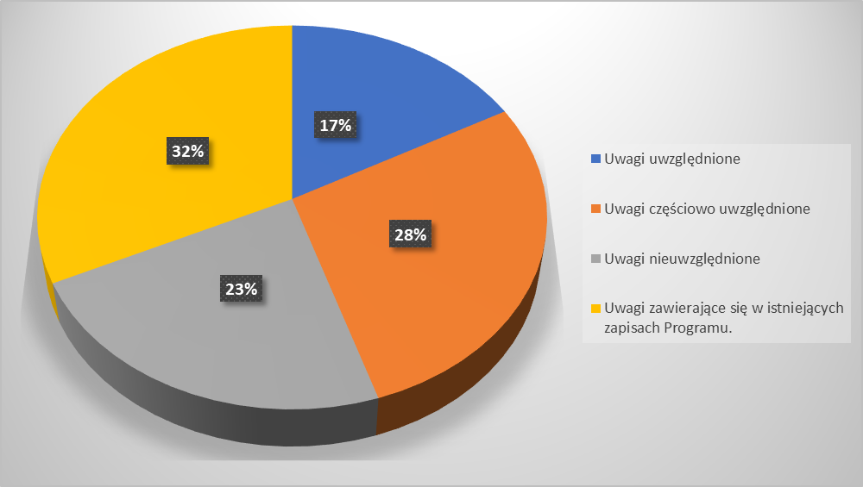
Źródło: Opracowanie własne.
Uwagi do projektu Programu zgłosiło 75 podmiotów, w tym: 1 Poseł na Sejm,
9 Radnych Sejmiku Województwa Podkarpackiego, 32 jednostki samorządu terytorialnego,
w tym: 8 Starostw powiatowych i 24 Gminy oraz 17 organizacji pozarządowych (w tym inicjatyw, stowarzyszeń/fundacji). Ponadto uwagi zostały także zgłoszone przez
3 przedstawicieli uczelni wyższych, 19 osób fizycznych oraz 2 podmioty prywatne.
Do projektu Prognozy oddziaływania na środowisko projektu Programu Strategicznego Rozwoju Transportu Województwa Podkarpackiego do roku 2030 wpłynęło ogółem 33 uwagi. Z tej liczby 17 uwag zostało uwzględnionych (co stanowi 52% łącznej liczby uwag do projektu Prognozy), 15 uwag zostało nieuwzględnionych (co stanowi 45% łącznej liczby uwag do projektu Prognozy), 1 uwaga zawierała się w istniejących zapisach Prognozy (co stanowi 3% łącznej liczby uwag do projektu Prognozy).
Uwagi do projektu Prognozy zgłosiło 18 podmiotów, w tym: Radny Sejmiku Województwa Podkarpackiego, 1 Starostwo powiatowe, 13 organizacji pozarządowych
(w tym inicjatyw, stowarzyszeń/fundacji) oraz 3 osoby fizyczne.
Wykres 6 Procentowy udział poszczególnych odniesień do uwag projektu Prognozy odziaływania na środowisko
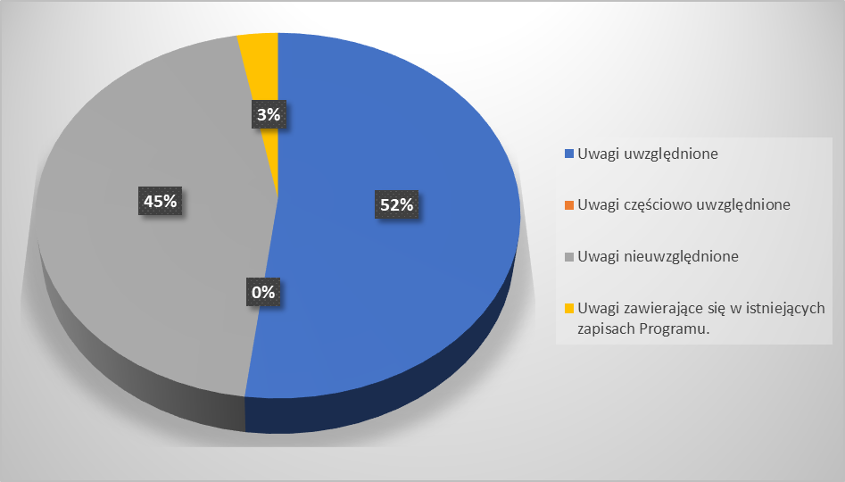
Źródło: opracowanie własne.
Biorące w konsultacjach ww. dokumentów podmioty, wnioskowały przede wszystkim
o uzupełnienie wynikowej listy kluczowych projektów, zmianę kategorii przypisanych poszczególnym projektom (przeniesienia wykazanych kluczowych inwestycji do wyższego priorytetu), doprecyzowanie opisów zawartych w projekcie, uwzględnienia potrzeb
w zakresie rozwoju transportu publicznego oraz alternatywnego (m.in. rowerowego), poprawy skomunikowania stref gospodarczych z transportem kolejowym i drogowym,
a także, w kilku przypadkach, rezygnacji z proponowanych w Programie inwestycji, z uwagi na cenne walory przyrodnicze, przez które miałaby przebiegać inwestycja lub też bliskość zabudowy.
Wśród zebranych opinii na temat konsultowanych dokumentów, wskazywano także pozytywne aspekty, podkreślając m.in. kompleksowe podejście do regionalnego systemu transportowego, uwzględniające wszystkie gałęzie transportu. Ponadto podkreślano także prorozwojowy charakter Programu, który, dzięki wybranemu IV wariantowi planistycznemu, umożliwi równomierny rozwój multimodalnego transportu w województwie. Zainteresowani, wskazywali także, że zarówno w Programie, jak i w Prognozie oddziaływania na środowisko uwzględnione zostały kwestie poprawy bezpieczeństwa uczestników ruchu, a także działania, mające na celu zmniejszenie oddziaływania transportu na środowisko naturalne, co niewątpliwie odpowiada na nowe wyzwania polityki spójności.
Wszystkie uwagi zostały poddane wnikliwej analizie oraz wykorzystane w procesie przygotowania końcowej wersji Programu Strategicznego Rozwoju Transportu Województwa Podkarpackiego do roku 2030 wraz z Prognozą oddziaływania na środowisko.
Mając na uwadze potrzebę zapewnienia spójności systemów transportowych oraz sprawnej komunikacji pomiędzy województwami, a także zgodnie z Najlepszymi praktykami
w zakresie przygotowania regionalnych planów transportowych opracowanych przez ekspertów JASPERS, zwrócono się z prośbą do Marszałków województw sąsiednich (województwa małopolskiego, świętokrzyskiego oraz lubelskiego) o przekazanie opinii lub ewentualnych uwag i sugestii na temat PSRT WP oraz Prognozy oddziaływania na środowisko dla przedmiotowego dokumentu. W odpowiedzi Samorząd Województwa Lubelskiego oraz Świętokrzyskiego nie zgłosił uwag do konsultowanych dokumentów.
24 lutego 2022r. otrzymano także pozytywną opinię dotyczącą projektu PSRT WP, wydaną przez Podkarpacki Państwowy Wojewódzki Inspektorat Sanitarny, natomiast 11 marca 2022r. Regionalny Dyrektor Ochrony Środowiska w Rzeszowie zaopiniował projekt PSRT WP wraz z projektem Prognozy do niniejszego dokumentu bez wnoszenia uwag.
Jednocześnie w dniu 14 marca 2022r. Rada Pożytku Publicznego, uchwałą nr 4/3/2022 w sprawie wyrażania opinii do projektu Programu Strategicznego Rozwoju Transportu Województwa Podkarpackiego do roku 2030 oraz projektu Prognozy oddziaływania na środowisko, przyjęła pozytywną opinię dla konsultowanych dokumentów.
30 marca 2022r. obyło się posiedzenie Komisji Wspólnej Rządu i Samorządu, podczas którego omówiony został projekt Programu Strategicznego Rozwoju Transportu Województwa Podkarpackiego do roku 2030. Uzyskano opinię pozytywną.

Analiza ryzyka
Realizacja przedsięwzięć inwestycyjnych i organizacyjnych określonych w Programie, obarczona jest ryzykiem realizacji o zróżnicowanej skali prawdopodobieństwa i sile oddziaływania na Program. W przypadku wystąpienia zdarzeń niepożądanych, przyjęte w Programie wartości szacunkowe wskaźników służących monitorowaniu realizacji celów podstawowych i horyzontalnych mogą nie zostać osiągnięte.
Zgodnie z zaleceniami zawartymi w Wytycznych JASPERS pn. Najlepsze praktyki w zakresie regionalnych planów transportowych (Polska) z 24 kwietnia 2020 r. zostały przeanalizowane czynniki ryzyka realizacji Programu. Przedstawiono najbardziej prawdopodobne ryzyka, które mogą zaburzać realizację Programu. Ocena ryzyka to kompilacja dwóch składowych: skali prawdopodobieństwa (A-E) i siły oddziaływania (dotkliwości) na Program (I-V) zgodnie z wartościami punktowymi określonymi w tabelach poniżej.
Tabela 41 Skala prawdopodobieństwa wystąpienia ryzyka
Skala prawdopodobieństwa | Zakres wartości [%] | Wartość punktowa
Bardzo niskie | 0 – 10 | A
Niskie | 11 – 30 | B
Średnie | 31 – 60 | C
Wysokie | 61 – 90 | D
Bardzo wysokie | 91 – 100 | E
Tabela 42 Siła oddziaływania ryzyka (skala dotkliwości)
Siła oddziaływania na Program | Wartość punktowa
Brak lub minimalny wpływ na realizację Programu. Bez konieczności podejmowania działań zaradczych. | I
Mały wpływ. Potrzebne działania zaradcze i korygujące. | II
Umiarkowany wpływ. Negatywne oddziaływanie w średnim lub długim terminie. Zmaterializowanym skutkom można skutecznie zaradzić. | III
Duży wpływ. Wystąpienie ryzyka może zniweczyć podstawowe funkcje Programu, a działania zaradcze mogą nie być w stanie zniwelować skutków. | IV
Bardzo duży wpływ. Wystąpienie ryzyka może wywołać brak realizacji Programu – główne efekty nie zostaną osiągnięte. | V
Tabela 43 Matryca ryzyka
 |  | Siła oddziaływania
 |  | I | II | III | IV | V
Prawdopodobieństwo | A | Niski | Niski | Niski | Niski | Średni
 | B | Niski | Niski | Średni | Średni | Wysoki
 | C | Niski | Średni | Średni | Wysoki | Wysoki
 | D | Niski | Średni | Wysoki | Bardzo wysoki | Bardzo wysoki
 | E | Średni | Wysoki | Bardzo wysoki | Bardzo wysoki | Bardzo wysoki
Tabela 44 Ocena ryzyka
POLITYCZNE I PRAWNE
Lp. | Opis Ryzyka | Skala prawdopodobieństwa | Siła oddziaływania
1 | Wprowadzenie przez Komisję Unii Europejskiej mechanizmu warunkowości wypłat funduszy, skutkującego niedostępnością / mniejszą dostępnością środków unijnych i brakiem finansowania dla poszczególnych inwestycji i działań. | D | IV
2 | Wprowadzenie przez UE zmian w polityce ekologicznej (Europejski zielony ład, pakiet „Gotowi na 55”), które zobligują państwa członkowskie do szybszej realizacji celów / większych nakładów na dążenie do neutralności klimatycznej. | D | III
3 | Utrata mocy prawnej z dniem 31 grudnia 2023 r. Ustawy z dnia 10 kwietnia 2003 r. o szczególnych zasadach przygotowania i realizacji inwestycji w zakresie dróg publicznych (t.j. Dz.U.2023 poz.162 z późn. zm.) skutkująca m.in. utrudnieniami w nabywaniu nieruchomości. | E | II
4 | Zmiany w polityce fiskalnej państwa (m.in. wysokość podatków, wzrost płacy minimalnej, zmiana stóp procentowych NBP), wpływające na koszty realizacji inwestycji. | D | III
5 | Zmiany wynikające z cykliczności zdarzeń politycznych (wyborów) skutkujące zmianą priorytetów programowych. | D | II
6 | Niestabilna sytuacja geopolityczna na wschodniej granicy Europy (wojna na Ukrainie), wpływająca na nasilenie migracji międzynarodowych, krajowych  i lokalnych i obciążenie systemu transportowego. | D | IV

EKONOMICZNE
Lp. | Opis Ryzyka | Skala prawdopodobieństwa | Siła oddziaływania
7 | Brak lub ograniczona dostępność środków unijnych, skutkująca brakiem finansowania dla poszczególnych inwestycji i działań. | D | IV
8 | Wzrost kosztów inwestycyjnych (m.in. wzrost cen materiałów i robót budowlanych, koszty środowiskowe) skutkujące przekroczeniem budżetu realizacji Projektu. | D | III
9 | Trudności w realizacji inwestycji wynikające z zaniżania cen  w postępowaniu przetargowym, skutkujące trudnością w realizacji inwestycji. | C | III
10 | Spadek popytu na transport publiczny oraz przewóz towarów w związku  z przedłużającą się z pandemią COVID-19. | C | III
11 | Problem z płynnością finansową Wykonawców/ podwykonawców związany z polityką fiskalną państwa, wpływający na opóźnienia w realizacji działań  i inwestycji. | C | II
12 | Wzrost kosztów ponoszonych przez JST na utrzymanie infrastruktury transportowej m.in. w wyniku zmiany kategorii dróg na skutek realizacji nowych odcinków dróg. | D | III
ŚRODOWISKOWE I KULTUROWE
Lp. | Opis Ryzyka | Skala prawdopodobieństwa | Siła oddziaływania
13 | Zagrożenie powodziowe na obszarach szczególnego zagrożenia powodziowego lub spowodowane długotrwałymi  i ulewnymi deszczami, uaktywnienie się osuwisk, opóźnienia spowodowane innymi ekstremalnymi zjawiskami pogodowymi np. wysokimi temperaturami, wichurami. | B | III
14 | Odkrycia przedmiotów zabytkowych / obiektów archeologicznych na terenie inwestycji, skutkujące opóźnieniem prac. | A | II
ORGANIZACYJNE
Lp. | Opis Ryzyka | Skala prawdopodobieństwa | Siła oddziaływania
15 | Niedostateczna jakość dokumentacji przetargowej i technicznej oraz opóźnienia w obiegu dokumentacji, skutkująca trudnościami w wyborze wykonawcy w ramach przetargów. | B | II
16 | Brak kompetencji i doświadczenia podmiotów wyłanianych w przetargach skutkujące niską jakością robót i usług  (w tym brak znajomości realiów rynkowych i administracyjnych w Polsce). | B | III
17 | Przedłużające się procedury administracyjne (związane m.in. z uzyskiwaniem uzgodnień, pozwoleń itp.), skutkująca opóźnieniem w realizacji inwestycji i działań. | D | IV
18 | Nieterminowa realizacja inwestycji wynikająca m.in. z niedotrzymywania harmonogramów prac, konieczności modyfikacji przyjętych rozwiązań. | D | II
19 | Zmiany organizacyjne w JST wynikające z procesów wyborczych, które utrudnią proces komunikacji z samorządami, realizację inwestycji i wpłyną na brak akceptacji przyjętych w Programie założeń. | A | I
SPOŁECZNE
Lp. | Opis Ryzyka | Skala prawdopodobieństwa | Siła oddziaływania
20 | Konflikty społeczne związane z prowadzeniem inwestycji (związane m.in. z regulacjami stanu prawnego nieruchomości, wywłaszczeniem nieruchomości na cele publiczne). | B | II
21 | Niewystarczająca znajomość tematyki Programu wśród mieszkańców i brak zaangażowania, skutkujące brakiem społecznej akceptacji dla realizowanych działań i utrudnieniem zmiany podziału modalnego na korzyść transportu zbiorowego i ekologicznego. | B | III
Szacunkowa ocena wystąpienia ryzyk jest trudna do jednoznacznego określenia z powodu ich współzależności oraz braku możliwości jednoznacznego wyodrębniania wpływu czynnika na realizację Programu. Bardzo trudne jest określenie zależności czynników o charakterze politycznym i ekonomicznym.
Reakcja na ryzyko – podjęcie właściwych działań – pozwala na przeciwdziałanie i łagodzenie konsekwencji. Mogą to być:
- zapobieganie – zmiana planu przedsięwzięcia, wdrożenie działań zaradczych eliminujących zagrożenie lub eliminujące wpływ ryzyka na Program;
- ograniczanie – zmniejszenie prawdopodobieństwa wystąpienia ryzyka (lub jego skutków) przez wprowadzenie zmian, przewidywanie i reagowanie zanim ryzyko wystąpi;
- przeniesienie – przeniesienie odpowiedzialności za ryzyko na inne podmioty
(za określoną cenę), które będą w stanie lepiej kontrolować dane ryzyko;
- akceptacja – nie można zapobiec ryzyku, ograniczyć go lub przenieść, podejście wymaga opracowania planu awaryjnego.
W odniesieniu do ryzyk politycznych i prawnych, właściwym rozwiązaniem mogą być: akceptacja i/lub zapobieganie oznaczające aktywność polityczną zmierzającą do zmiany polityki i/lub prawa.
Akceptacja i zapobieganie mogą również stanowić podstawę w zarządzaniu ryzykiem związanym z kwestiami środowiskowymi i kulturowymi.
Ryzyka związane z czynnikami ekonomicznymi można złagodzić poprzez wdrażanie działań zaradczych eliminujących zagrożenie lub wpływ ryzyka na Program.
Strategia zarządzania ryzykiem organizacyjnym powinna być prowadzona poprzez akceptację lub przeniesienie odpowiedzialności za pewne ryzyka na stronę trzecią.
W odniesieniu do ryzyk społecznych, właściwą strategią zarządzania może być przeniesienie i ograniczanie.

Spis rysunków
Rysunek 1 Schemat obrazujący układ Programu Strategicznego Rozwoju Transportu Województwa Podkarpackiego do roku 2030 14
Rysunek 2 Saldo migracji stałej na 1000 ludności w województwie podkarpackim wg gmin w 2022 r. [‰] 18
Rysunek 3 Obszary osuwiskowe na terenie województwa podkarpackiego (stan w 2019 r.) 20
Rysunek 4 Nośność dróg krajowych w 2020/2021 r. 26
Rysunek 5 Nośność dróg wojewódzkich w 2021 r. 27
Rysunek 6 Stan elektryfikacji linii kolejowych w 2021 r. 29
Rysunek 7 Maksymalne prędkości techniczne na sieci kolejowej w 2019 r. 30
Rysunek 8 Lotniska i lądowiska (stan na czerwiec 2023 r.) 31
Rysunek 9 Punkty tankowania CNG i elektryczne punkty ładowania samochodów 33
Rysunek 10 Stan drogowej dostępności krajowej (WDDT osobowy) w województwie podkarpackim w 2023 r. 34
Rysunek 11 Zmiany krajowej, drogowej dostępności (WDDT) osobowej w województwie podkarpackim w wyniku inwestycji drogowych w latach 2013-2023 35
Rysunek 12 Stan kolejowej dostępności krajowej (WKDT pasażerski) w województwie podkarpackim w 2023 r. 36
Rysunek 13 Zmiany kolejowej dostępności krajowej (WKDT pasażerski) w województwie podkarpackim w latach 2013-2023 36
Rysunek 14 Powiązania sieci komunikacyjnej z Rzeszowskim Obszarem Funkcjonalnym oraz pozostałymi obszarami funkcjonalnymi na tle województwa podkarpackiego 38
Rysunek 15 Sieć transportowa w Rzeszowskim Obszarze Funkcjonalnym 42
Rysunek 16 Sieć transportowa w obszarze funkcjonalnym Przemyśl 44
Rysunek 17 Sieć transportowa w obszarze funkcjonalnym Krosno 45
Rysunek 18 Sieć transportowa w obszarze funkcjonalnym Jasło 47
Rysunek 19 Sieć transportowa w obszarze funkcjonalnym Tarnobrzeg 48
Rysunek 20 Sieć transportowa w obszarze funkcjonalnym Stalowa Wola 49
Rysunek 21 Sieć transportowa w obszarze funkcjonalnym Lubaczów 51
Rysunek 22 Sieć transportowa w obszarze funkcjonalnym Mielec 52
Rysunek 23 Sieć transportowa w obszarze funkcjonalnym Dębica – Ropczyce 53
Rysunek 24 Sieć transportowa w obszarze funkcjonalnym Jarosław – Przeworsk 54
Rysunek 25 Sieć transportowa w obszarze funkcjonalnym Sanok – Lesko 55
Rysunek 26 Wskaźnik udziału liczby osób przyjeżdżających do pracy w liczbie osób wyjeżdżających do pracy w ujęciu gminnym (pomiędzy poszczególnymi gminami) w roku 2016 (osoba) 56
Rysunek 27 Ruch pojazdów osobowych na drogach krajowych i wojewódzkich województwa podkarpackiego w latach 2015 i 2020/21 60
Rysunek 28 Ruch pojazdów ciężarowych na drogach krajowych i wojewódzkich województwa podkarpackiego w latach 2015 i 2020/21. 61
Rysunek 29 Zmiany w ruchu pojazdów osobowych i ciężarowych na drogach krajowych i wojewódzkich województwa podkarpackiego w okresie 2015 - 2020/21 62
Rysunek 30 Identyfikacja miast z funkcjonującym lokalnym systemem zbiorowego transportu publicznego z uwzględnieniem rangi ośrodka 64
Rysunek 31 Międzypowiatowe połączenia autobusowe w województwie podkarpackim w 2019 r. 65
Rysunek 32 Schemat połączeń kolejowych na terenie województwa podkarpackiego w 2020 r. 66
Rysunek 33 Średniodobowa liczba pociągów pasażerskich w województwie podkarpackim w maju 2020 r. 67
Rysunek 34 Lokalizacja odcinków niebezpiecznych na drogach wojewódzkich w latach 2015-2018 72
Rysunek 35 Lokalizacja miejsc niebezpiecznych dla rowerzystów na terenie województwa podkarpackiego w 2019 roku 73
Rysunek 36 Zdarzenia na drogach wojewódzkich wg gmin w 2020 r. (liczba ofiar śmiertelnych oraz osób rannych). 74
Rysunek 37 Sieć transportowa (istniejąca i projektowana) województwa podkarpackiego a korytarze ekologiczne. 75
Rysunek 38 Najważniejsze inwestycje drogowe i kolejowe zrealizowane oraz będące w trakcie realizacji przy wykorzystaniu Funduszy Europejskich dostępnych w ramach perspektywy finansowej 2014-2020. 79
Rysunek 39 Modelowa więźba ruchu pasażerskiego w transporcie indywidualnym i zbiorowym (wg ZMR 2022) 85
Rysunek 40 Modelowa więźba ruchu pasażerskiego w transporcie indywidualnym wg motywacji (bazowy ZMR 2022) 88
Rysunek 41 Modelowa więźba ruchu pasażerskiego w transporcie zbiorowym wg motywacji (bazowy ZMR 2022) 89
Rysunek 42 Modelowa prognozowana więźba ruchu pasażerskiego w transporcie indywidualnym i zbiorowym (wg ZMR BAU2030 wersja 3.0) 92
Rysunek 43 Modelowa prognozowana więźba ruchu pasażerskiego w transporcie indywidualnym wg podstawowych motywacji (wg ZMR BAU2030 wersja 3.0) 94
Rysunek 44 Modelowa prognozowana więźba ruchu pasażerskiego w transporcie zbiorowym wg podstawowych motywacji (wg ZMR BAU2030 wersja 3.0) 95
Rysunek 45 Prognozowane zmiany więźby ruchu w transporcie indywidualnym i zbiorowym 2022-2030 (porównanie bazowego ZMR 2022 i BAU2030 wersja 3.0) 96
Rysunek 46 Prognozowane zmiany więźby ruchu w transporcie indywidualnym 2022-2030 wg podstawowych motywacji (porównanie bazowego ZMR 2022 i BAU2030 wersja 3.0) 100
Rysunek 47 Prognozowane zmiany więźby ruchu w transporcie zbiorowym 2022-2030 wg podstawowych motywacji (porównanie bazowego ZMR 2022 i BAU2030 wersja 3.0) 101
Rysunek 48 Prognozowany rozkład ruchu pojazdów na sieci drogowej województwa podkarpackiego wg bazowego ZMR 2022 i BAU2030 (wersja 3.0) 103
Rysunek 49 Prognozowany rozkład ruchu pasażerskiego na sieci drogowej i kolejowej województwa podkarpackiego wg bazowego ZMR 2022 i BAU2030 (wersja 3.0) 104
Rysunek 50 Prognozowany rozkład ruchu pasażerskiego na sieci drogowej województwa podkarpackiego w układzie podstawowych motywacji wg BAU2030 (wersja 3.0) 106
Rysunek 51 Prognozowany rozkład ruchu pojazdów na sieci drogowej województwa podkarpackiego w układzie podstawowych motywacji wg BAU2030 (wersja 3.0) 107
Rysunek 52 Prognozowana zmiana ruchu pojazdów na sieci drogowej w okresie 2022-2030 wg bazowego ZMR 2022 i BAU2030 (wersja 3.0), w układzie podstawowych motywacji 109
Rysunek 53 Prognozowana zmiana ogólnego ruchu pojazdów na sieci drogowej w okresie 2022-2030 wg bazowego ZMR 2022 i BAU2030 (wersja 3.0) 110
Rysunek 54 Prognozowana zmiana ogólnego ruchu pasażerów na sieci drogowej i kolejowej w okresie 2022-2030 wg bazowego ZMR2022 i BAU2030 (wersja 3.0) 111
Rysunek 55 Wynik rozkładu ruchu w modelu drogowym dla wszystkich pojazdów – prognoza ruchu na drogach w 2045 r. 122
Rysunek 56 Schemat dla wariantu 1. Maksymalizacji pozycji konkurencyjnej regionu 133
Rysunek 57 Schemat dla wariantu 2. Równoważenia rozwoju na poziomie lokalnym 134
Rysunek 58 Schemat dla wariantu 3. Skokowego przesunięcia gałęziowego, na rzecz minimalizacji kosztów klimatycznych i środowiskowych. 136
Rysunek 59 Schemat dla wariantu 4. Równomiernego rozwoju multimodalnego 138
Rysunek 60 Schemat obrazujący problemy wynikające z diagnozy oraz cele rozwoju regionalnego systemu transportowego. 143
Rysunek 61 Planowane inwestycje drogowe wg priorytetu A i B 167
Rysunek 62 Planowane inwestycje kolejowe wg priorytetu A i B 169
Rysunek 63 Inwestycje dotyczące parkingów Park & Ride (etc.) jako elementów projektu Podmiejskiej Kolei Aglomeracyjnej 175
Rysunek 64 Proponowane kierunki rozwoju sieci transportowej w Rzeszowskim Obszarze Funkcjonalnym 177
Rysunek 65 Proponowane kierunki rozwoju sieci transportowej w obszarze funkcjonalnym Przemyśla 178
Rysunek 66 Proponowane kierunki rozwoju sieci transportowej w obszarze funkcjonalnym Krosna 180
Rysunek 67 Proponowane kierunki rozwoju sieci transportowej w obszarze funkcjonalnym Jasła 182
Rysunek 68 Proponowane kierunki rozwoju sieci transportowej w obszarze funkcjonalnym Tarnobrzega 184
Rysunek 69 Proponowane kierunki rozwoju sieci transportowej w obszarze funkcjonalnym Stalowej Woli 185
Rysunek 70 Proponowane kierunki rozwoju sieci transportowej w obszarze funkcjonalnym Lubaczowa 187
Rysunek 71 Proponowane kierunki rozwoju sieci transportowej w obszarze funkcjonalnym Mielca 188
Rysunek 72 Proponowane kierunki rozwoju sieci transportowej w obszarze funkcjonalnym Dębica – Ropczyce 190
Rysunek 73 Proponowane kierunki rozwoju sieci transportowej w obszarze funkcjonalnym Jarosław – Przeworsk 191
Rysunek 74 Proponowane kierunki rozwoju sieci transportowej w obszarze funkcjonalnym Sanok – Lesko 193
Rysunek 75 Mapa sieci transportowej w województwie podkarpackim do 2030 roku. 226
Rysunek 76 Główni interesariusze regionalnego systemu transportowego i ich miejsce w procesie realizacji PSRT WP. 232
Rysunek 77 Mapa z inwestycjami w ramach spriorytetyzowanej listy kluczowych projektów dla priorytetu A i B 339
Rysunek 78 Terminale intermodalne, punkty przeładunkowe oraz strefy inwestycyjne w województwie podkarpackim 347

Spis wykresów
Wykres 1 Koszty utrzymania linii kolejowych w województwie podkarpackim (o znaczeniu państwowym i regionalnym) w mln złotych, w latach 2014-2019 69
Wykres 2 Liczba wypadków drogowych ogółem w latach 2015-2018 71
Wykres 3 Udział poszczególnych źródeł emisji na terenie województwa podkarpackiego, ogółem w roku 2019 76
Wykres 4 Udział zanieczyszczeń ze źródeł liniowych (pochodzących z transportu drogowego) -w emisji ogółem z terenu województwa podkarpackiego w roku 2019. 77
Wykres 5 Procentowy udział poszczególnych odniesień do uwag projektu PSRT WP 299
Wykres 6 Procentowy udział poszczególnych odniesień do uwag projektu Prognozy odziaływania na środowisko 299

Spis tabel
Tabela 1 Długość sieci drogowej o nawierzchni twardej w Polsce i w województwie podkarpackim w 2021 r. (km) 25
Tabela 2 Długość linii kolejowych normalnotorowych w Polsce i w województwie podkarpackim w 2022 r. (km) 28
Tabela 3 Skrócenie czasu podróży samochodem osobowym między wybranymi miastami obszarów funkcjonalnych w 2017 i 2023 r. (zaokrąglenie czasów przejazdu do pełnych minut) 40
Tabela 4 Macierz najkrótszych czasów podróży pociągiem między wybranymi miastami obszarów funkcjonalnych w 2020 r. (zaokrąglenie czasów przejazdu do pełnych minut) 41
Tabela 5 Liczba wydanych zezwoleń dla linii autobusowych oraz liczba przewoźników realizujących połączenia na terenie województwa podkarpackiego w 2020 r. 63
Tabela 6 Lista przewoźników o największym udziale w organizacji połączeń transportu zbiorowego na terenie województwa podkarpackiego w 2020 r. 64
Tabela 7 Koszty utrzymania dróg krajowych w latach: 2014-2019 68
Tabela 8 Koszty utrzymania dróg wojewódzkich w latach: 2014-2019 69
Tabela 9 Emisja wybranych gazów cieplarnianych z sektora transportu w województwie podkarpackim w 2018 r. 77
Tabela 10 Wylosowane jednostki losowania pierwszego i drugiego stopnia 117
Tabela 11 Udział % rocznej liczby podróży według wybranych celów podróży 118
Tabela 12 Praca przewozowa przy przewozie osób według sposobów odbywania podróży według województw w tysiącach pasażerokilometrów 118
Tabela 13 Przewozy osób według sposobów odbywania podróży w województwach 119
Tabela 14 Udział % pracy przewozowej przy przewozie osób według przedziałów czasowych 119
Tabela 15 Średnia odległość przewozu 1 osoby według sposobów odbywania podróży w województwach 120
Tabela 16 Analiza SWOT 123
Tabela 17 Główne zalety i wady dla wariantu 1. 132
Tabela 18 Główne zalety i wady dla wariantu 2. 134
Tabela 19 Główne zalety i wady dla wariantu 3. 135
Tabela 20 Główne zalety i wady dla wariantu 4. 137
Tabela 21 Wzajemna relacja pomiędzy zdiagnozowanymi problemami bazowymi oraz proponowanymi wariantami 138
Tabela 22 Matryca obrazująca wpływ celów podstawowych i horyzontalnych na rozwiązanie problemów wynikających z diagnozy (bardzo wysoki „++”, wysoki „+”, umiarkowany „+/-„, niski „-”) 144
Tabela 23 Cele i kierunki rozwoju regionalnego systemu transportowego 152
Tabela 24 Inwestycje w ramach celów i kierunków rozwoju regionalnego systemu transportowego 197
Tabela 25 Główne podmioty odpowiedzialne za utrzymanie infrastruktury transportowej na terenie województwa podkarpackiego 248
Tabela 26 Źródła finansowania inwestycji transportowych z wykorzystaniem środków UE dostępnych w perspektywach finansowych na lata 2014-2020 i 2021-2027 (z uwzględnieniem środków w ramach KPO) wg założonych alokacji przewidzianych na zadania z dziedziny transportu. 250
Tabela 27 Szacunkowa ilość krajowych środków publicznych przeznaczonych na wydatki w sferze transportu umożliwiających finansowanie przedsięwzięć drogowych założonych w ramach PSRT WP. 251
Tabela 28 Zestawienie szacunkowych ilości krajowych środków publicznych przeznaczonych na wydatki majątkowe inwestycyjne oraz wydatki bieżące w sferze transportu (drogi wszystkich kategorii) na lata 2021 – 2030 w województwie podkarpackim (w tys. PLN). 252
Tabela 29 Zestawienie potencjalnych źródeł finansowania realizacji celów podstawowych PSRT WP w odniesieniu do wskazanych działań lub grup działań zamieszczonych w części kierunkowej Programu. 253
Tabela 30 Kategorie inwestycji transportowych założonych w PSRT WP, uprawnionych do dofinansowania z krajowych i regionalnych programów finansowanych z Funduszy Europejskich, dostępnych w ramach Polityki Spójności w perspektywie finansowej UE na lata 2021 – 2027 (wg Linii demarkacyjnej). 268
Tabela 31 Inne wybrane publiczne źródła finansowania realizacji PSRT WP oraz kategorie finansowanych inwestycji 278
Tabela 32 Prognozowana dynamika wzrostu kosztu nakładów dotyczących wojewódzkiej infrastruktury drogowej w perspektywie do 2030 r. w przeliczeniu na 1 km drogi wojewódzkiej w PLN 280
Tabela 33 Szacowany 280
Tabela 34 Prognozowana dynamika wzrostu kosztu nakładów dotyczących pozostałej infrastruktury drogowej (szczebla krajowego i lokalnego) na obszarze województwa podkarpackiego w perspektywie do 2030 r. (w tys. PLN) 281
Tabela 35 Przybliżone łączne koszty utrzymania letniego i zimowego infrastruktury rowerowej znajdującej się na obszarze Rejonów Dróg Wojewódzkich w perspektywie na lata 2020-2030* 282
Tabela 36 Prognozowana dynamika wzrostu nakładów na utrzymanie i eksploatację infrastruktury kolejowej (linii kolejowych) w perspektywie do 2030 r. 283
Tabela 37 Wskaźniki monitorowania realizacji Celów podstawowych i horyzontalnych PSRT WP 284
Tabela 38 Tabela monitoringowa realizacji Programu Strategicznego Rozwoju Transportu Województwa Podkarpackiego do roku 2030* 286
Tabela 39 Wskaźniki produktu i rezultatu służące monitorowaniu realizacji celów podstawowych PSRT WP. 288
Tabela 40 Wskaźniki produktu i rezultatu służące monitorowaniu osiągania celów horyzontalnych PSRT WP. 289
Tabela 41 Skala prawdopodobieństwa wystąpienia ryzyka 301
Tabela 42 Siła oddziaływania ryzyka (skala dotkliwości) 301
Tabela 43 Matryca ryzyka 301
Tabela 44 Ocena ryzyka 302
Tabela 45 Cele Polityki oraz Cele szczegółowe wraz z ich oznaczeniami numerycznymi, odnoszące się do sfery transportu i determinujące wydatkowanie środków dostępnych z funduszy europejskich (krajowych oraz regionalnego) w perspektywie finansowej 2021-27 na zadania z tej dziedziny. 329

Słowniczek
Pojęcie | Wyjaśnienie
Autostrada | Według definicji zawartej w Ustawie o drogach publicznych jest to droga przeznaczona wyłącznie do ruchu pojazdów samochodowych, mająca następujące cechy:  - wyposażona przynajmniej w dwie trwale rozdzielone jednokierunkowe jezdnie,  - posiadająca wielopoziomowe skrzyżowania ze wszystkimi przecinającymi ją drogami transportu lądowego  i wodnego,  - wyposażona w urządzenia obsługi podróżnych, pojazdów i przesyłek, przeznaczone wyłącznie dla użytkowników autostrady.  Zgodnie z Ustawą Prawo o ruchu drogowym, jest to droga dwujezdniowa, oznaczona odpowiednimi znakami drogowymi (symbol A), na której nie dopuszcza się ruchu poprzecznego, przeznaczona tylko do ruchu pojazdów samochodowych, które na równej, poziomej jezdni mogą rozwinąć prędkość co najmniej 40 km/h, w tym również  w razie ciągnięcia przyczep.  Autostrada jest drogą ogrodzoną, zamkniętą dla ruchu pojazdów transportu miejskiego, pasy jezdne mają co najmniej 3,75 m szerokości, węzły są rozmieszczone w odległościach nie mniejszych niż 5 km, pochylenia nawierzchni nie przekraczają 4%. [patrz też: droga ekspresowa] (cytat za: Słownik pojęć Strategii rozwoju transportu do roku 2020  (z perspektywą do 2030 roku).
Bezpieczna infrastruktura drogowa | Jest to infrastruktura zapewniająca możliwości realnego zmniejszenia ryzyka wypadków drogowych niezależnych od zachowania prowadzących pojazdy samochodowe. Zapewnia takie możliwości jeśli ma odpowiednią geometrię łuków dróg, pozbawiona jest przeszkód na ich krawędzi i elementów zasłaniających widoczność na skrzyżowaniach, jest wyposażona w zatoki postojowe i bezpieczne pasy włączania się do ruchu, jest właściwie oznakowana i sygnalizowana (cytat za: Słownik pojęć Strategii rozwoju transportu do roku 2020 (z perspektywą do 2030 roku).
Car-pooling | System upodobniający i dostosowujący samochód osobowy do transportu zbiorowego. Polega  na zwiększaniu liczby pasażerów w czasie przejazdu samochodem, głównie poprzez kojarzenie osób dojeżdżających do pracy lub nauki na tych samych trasach. Jest rozwijany w sytuacjach, gdy ze względu na małe natężenie ruchu nieopłacalne jest uruchamianie linii zorganizowanego transportu zbiorowego. Funkcjonuje w oparciu o społecznościowe portale internetowe lub tablice informacyjne w miejscu pracy (cytat za: Słownik pojęć Strategii rozwoju transportu do roku 2020 (z perspektywą do 2030 roku).
Car-sharing | System wspólnego użytkowania samochodów osobowych funkcjonujący w ponad 600 miastach na świecie. Samochody są udostępniane za opłatą użytkownikom przez operatorów floty pojazdów, którymi są różne spółki, agencje publiczne, spółdzielnie, stowarzyszenia lub grupy osób fizycznych. Stosowanie tego systemu zwiększa intensywność wykorzystania pojazdów w ciągu doby, co prowadzi do zahamowania wzrostu liczby samochodów rejestrowanych prywatnie (cytat za: Słownik pojęć Strategii rozwoju transportu do roku 2020 (z perspektywą do 2030 roku).
Centrum logistyczne | Jest wyspecjalizowaną strukturą gospodarczą grupującą na zwartym obszarze duży zbiór podmiotów specjalizujących się w organizacji i fizycznym przepływie mas towarowych. Ma charakter publiczny. Stanowi punkt styku popytu i podaży usług logistycznych i transportowych. Jest zlokalizowane na skrzyżowaniu ważnych (międzynarodowych) arterii transportowych i stanowi punktowy element infrastruktury logistycznej o wysokim stopniu złożoności technicznej  i organizacyjnej. Wyposażone jest w takie elementy jak: intermodalny węzeł transportowy, nowoczesne powierzchnie magazynowe, platformy przeładunkowe, nowoczesne obiekty biurowe, posterunek celny, system zaopatrzenia środków transportu w paliwo i energię, punkt technicznej obsługi i napraw środków transportu, infrastrukturę informatyczną, bank, pocztę, biura ubezpieczycieli, obiekty hotelowo-gastronomiczne i inne (cytat za: Słownik pojęć Strategii rozwoju transportu do roku 2020 (z perspektywą do 2030 roku).
Długookresowa Strategia Rozwoju Kraju | Zgodnie z art. 9-10 Ustawy o zasadach prowadzenia polityki rozwoju, jest to dokument określający główne trendy, wyzwania i scenariusze rozwoju społeczno-gospodarczego kraju oraz kierunki przestrzennego zagospodarowania kraju, z uwzględnieniem zasady zrównoważonego rozwoju, obejmujący okres co najmniej 15 lat. Zawiera  w szczególności:  - główne trendy i wyzwania, wynikające zarówno z rozwoju wewnętrznego kraju, jak i zmian w jego otoczeniu zewnętrznym,  - kompleksową społeczno-gospodarczą koncepcję rozwoju kraju w perspektywie długookresowej  z uwzględnieniem wymiaru społecznego, gospodarczego, środowiskowego, terytorialnego i instytucjonalnego,  - scenariusze rozwoju społeczno-gospodarczego, uwzględniające cele i zasady zrównoważonego rozwoju,  - uwarunkowania wewnętrzne i zewnętrzne przestrzennego rozwoju kraju,  - cele, kierunki i priorytety przestrzennego rozwoju i zagospodarowania kraju oraz sposoby ich realizacji (cytat za: Słownik pojęć Strategii rozwoju transportu do roku 2020 (z perspektywą do 2030 roku).
Dostępność transportowa | Jest to łatwość osiągania danego miejsca ze zbioru innych miejsc dzięki istnieniu sieci infrastruktury i usług transportowych. Dany punkt obszaru jest tym dostępniejszy transportowo, im więcej jest innych punktów, do których można dotrzeć zadowalająco szybko, tanio i sprawnie. Zostało stworzonych i zdefiniowanych szereg specyficznych pojęć tej dostępności, takich jak: dostępność czasowa, dostępność gałęziowa, dostępność wielogałęziowa (multimodalna), dostępność transportu publicznego, dostępność do węzłów (bram) transportu, dostępność potencjałowa (ang. Potential accessibility) i inne (cytat za: Słownik pojęć Strategii rozwoju transportu do roku 2020  (z perspektywą do 2030 roku).
Droga ekspresowa | Zgodnie z Ustawą o drogach publicznych i Ustawą Prawo o ruchu drogowym jest to droga oznaczona odpowiednimi znakami drogowymi (symbol S), przeznaczona wyłącznie do ruchu pojazdów samochodowych cechująca się:  - wyposażeniem w jedną lub dwie jezdnie,  - wyposażeniem w wielopoziomowe skrzyżowania z przecinającymi ją innymi drogami transportu lądowego  i wodnego, z dopuszczeniem wyjątkowo jednopoziomowych skrzyżowań z drogami publicznymi,  - wyposażeniem w urządzenia obsługi podróżnych, pojazdów i przesyłek, przeznaczonym wyłącznie dla użytkowników drogi. [patrz też: autostrada] (cytat za: Słownik pojęć Strategii rozwoju transportu do roku 2020  (z perspektywą do 2030 roku).
Droga szybkiego ruchu | Jest to potoczne określenie drogi głównej ruchu przyspieszonego, która zgodnie z Rozporządzeniem Ministra Transportu i Gospodarki Morskiej z 2 marca 1999 r. w sprawie warunków technicznych, jakim powinny odpowiadać drogi publiczne i ich usytuowanie jest oznaczona symbolem DP. Powinna mieć powiązania z drogami klasy  Z (wyjątkowo klasy L) i drogami wyższych klas, a odstępy między skrzyżowaniami (węzłami) poza terenem zabudowy nie powinny być mniejsze niż 2000 m oraz nie mniejsze niż 1000 m na terenie zabudowy (cytat za: Słownik pojęć Strategii rozwoju transportu do roku 2020 (z perspektywą do 2030 roku).
Droga utwardzona | Zgodnie z klasyfikacją GUS, do dróg o nawierzchni twardej zalicza się drogi mające twardą nawierzchnię ulepszoną  (z kostki kamiennej, klinkieru, betonu, płyt kamienno-betonowych, bitumu) oraz drogi mające twardą nawierzchnię nieulepszoną (tłuczniową lub brukową) (cytat za: Słownik pojęć Strategii rozwoju transportu do roku 2020  (z perspektywą do 2030 roku).
ESPON | Jest Europejską Siecią Obserwacyjną Rozwoju Terytorialnego i Spójności Terytorialnej. Jest to program badawczy dotyczący rozwoju przestrzennego, związany z Funduszami Strukturalnymi UE. Program rozpoczął się w 2002 roku  i jest finansowany częściowo ze środków Programu Inicjatywy Wspólnotowej INTERREG III oraz częściowo przez kraje członkowskie oraz Islandię, Norwegię i Szwajcarię. Celem programu jest zapewnienie politykom i praktykom na poziomie wspólnotowym, krajowym oraz regionalnym systematycznej, nowej i porównywalnej wiedzy na temat trendów w rozwoju terytorialnym Europy oraz wpływu wdrażanych polityk na regiony i obszary europejskie. Efektem badań są opracowania ilustrujące stan dostępności transportowej regionów europejskich (cytat za: Słownik pojęć Strategii rozwoju transportu do roku 2020 (z perspektywą do 2030 roku).
Europejski system transportowy | Jest zasadniczym elementem przyczyniającym się do dobrobytu gospodarczego i społecznego w Europie. Odgrywa kluczową rolę w transportowaniu ludzi i towarów na poziomie lokalnym, regionalnym, krajowym, europejskim  i międzynarodowym. Jest przedmiotem wspólnej polityki transportowej, której główne cele to integracja narodowych  i gałęziowych systemów, skoordynowany rozwój sieci infrastruktury, liberalizacja rynków, zmniejszanie uciążliwości ekologicznej, poprawa bezpieczeństwa, podnoszenie jakości usług poprzez wdrażanie innowacyjnych rozwiązań.  [patrz też: system transportowy] (cytat za: Słownik pojęć Strategii rozwoju transportu do roku 2020 (z perspektywą do 2030 roku).
General Aviation (GA) | Polski odpowiednik tego pojęcia to lotnictwo ogólne i korporacyjne obejmujące bardzo różne rodzaje działalności, od lotnictwa rekreacyjnego z użyciem szybowców aż po skomplikowaną eksploatację samolotów dyspozycyjnych  i wyspecjalizowane prace lotnicze. Znaczna część lotnictwa ogólnego i korporacyjnego obejmuje małe i średnie przedsiębiorstwa oraz organizacje niemające celu zarobkowego, które działają przy pomocy ochotników. W zakresie prac lotniczych europejskie przedsiębiorstwa świadczą wyspecjalizowane usługi wysokiej wartości zarówno we Wspólnocie, jak i w krajach trzecich. Obejmują one prace kartograficzne, usługi świadczone na morzu, prace budowlane, patrolowanie i konserwację rurociągów, prace agrolotnicze i nadzór nad zasobami przyrodniczymi, badania meteorologiczne, gaszenie pożarów, telewizyjne relacje na żywo, nadzorowanie sytuacji na drogach i inne (cytat za: Słownik pojęć Strategii rozwoju transportu do roku 2020 (z perspektywą do 2030 roku).
Infrastruktura transportu lądowego | Infrastruktura transportu lądowego jest najważniejszym rodzajem infrastruktury technicznej każdego państwa. Stanowi podstawę funkcjonowania przedsiębiorstw transportowych, a także transportu wykonywanego na użytek własny (w tym motoryzacji indywidualnej). Ze swej istoty powinna mieć charakter publiczny (dostępna dla różnych użytkowników). Składa się na nią zbiór budowli, budynków i innych trwale zlokalizowanych obiektów technicznych wraz ze strukturami zarządzającymi nimi, stanowiący platformę warunkującą lub ułatwiającą poruszanie się środków przewozowych  w systemie transportowym.  Szczegółowy zestaw składników infrastruktury transportu lądowego został określony w Rozporządzeniu Komisji (EWG) nr 2598/70 stanowiącym załącznik do rozporządzenia Rady (EWG) nr 1108/70 i obejmuje dla przykładu takie elementy, jak:  - transport kolejowy: powierzchnia gruntów zajętych pod torowiska, tory i podłoże kolejowe, konstrukcje budowlane (mosty, przepusty, wiadukty, tunele i inne), przejazdy kolejowe, nadbudowy, drogi dojazdowe dla pasażerów  i towarów, urządzenia zabezpieczające, sygnalizacyjne i łącznościowe na otwartych torach, w stacjach i stacjach rozrządowych, urządzenia świetlne do celów ruchu kolejowego i bezpieczeństwa, urządzenia do przetwarzania  i doprowadzenia energii elektrycznej do holowania pociągów, budynki wykorzystywane przez dział infrastruktury;  - transport drogowy: grunt zajęty pod drogi, elementy budowlane stworzone pod drogi przed ułożeniem nawierzchni (wykopy, nasypy, odpływy), nawierzchnia główna drogi i pomocnicza, pas zieleni, kanały ściekowe  i inne urządzenia odwadniające, twarde pobocza i inne miejsca do nagłych postojów, zatoczki i parkingi na otwartej drodze, miejsca do parkowania na obszarach zabudowanych na gruncie publicznym, roślinność  i architektura zieleni, urządzenia zabezpieczające, konstrukcje budowlane (mosty, przepusty, wiadukty, tunele  i inne), przejazdy kolejowe, znaki drogowe i urządzenia sygnalizacyjne i łącznościowe, urządzenia świetlne, urządzenia do poboru opłat, parkometry, budynki wykorzystywane przez dział infrastruktury;  - transport wodny śródlądowy: grunt zajęty pod drogi i zbiorniki wodne, kanały, baseny i osłony kanałów, podwaliny, falochrony, wały brzegowe, drogi holowania i drogi dojazdowe, urządzenia regulowania poziomu wód, budowle do kontroli wód, zapory wodne i budowle piętrzące, śluzy nawigacyjne, przystanie ze sprzętem cumowniczym, przenośne mosty, urządzenia do oznakowania kanałów, sygnalizacji, bezpieczeństwa, łączności  i oświetlenia, urządzenia do kontroli ruchu, urządzenia do poboru opłat, budynki wykorzystywane przez dział infrastruktury (cytat za: Słownik pojęć Strategii rozwoju transportu do roku 2020 (z perspektywą do 2030 roku).
Infrastruktura transportu lotniczego | Infrastruktura transportu lotniczego w istotny sposób różni się od infrastruktury transportu lądowego, gdyż brak jest materialnej (nawierzchniowej) postaci drogi powietrznej. Infrastruktura ta, w świetle międzynarodowej klasyfikacji (w tym zawartej w Dyrektywie Rady 96/67), składa się z elementów punktowych i liniowych dostosowanych do specyfiki ruchu samolotów oraz specyfiki przemieszczania i obsługi pasażerów. Wyróżnia się także infrastrukturę ogólną lotnictwa związaną z rejestracją statków powietrznych, szkoleniem personelu latającego, certyfikacją i standaryzacją.  Na infrastrukturę punktową (lotniskową) składa się:  - wyposażenie części lotniska zamkniętej dla publiczności (ang. „air side”): grunt lotniska, pasy startowe i miejsca postojowe samolotów, urządzenia do rozładunku i załadunku bagażu, ładunków towarowych i poczty, urządzenia do czyszczenia samolotów, dostarczania paliwa, dostarczania zaopatrzenia pokładowego (catering);  - wyposażenie części portu lotniczego otwartej dla publiczności (ang. „land side”), obejmującej recepcję oraz odprawę pasażerską i bagażu (ang. „check-in”), pomieszczenia gastronomiczne, handlowe i sanitarne, punkty widokowe;  - wyposażenie służące bezpieczeństwu i niezawodności portu (ang. Security and safety services): wyposażenie niezbędne dla policji, służb bezpieczeństwa, celnych, imigracyjnych, przeciwpożarowych i ratowniczych;  - infrastruktura komunikacyjna lotniska (połączenia drogowe, kolejowe, PRT i inne).  Na infrastrukturę liniową składa się wyposażenie niezbędne do zarządzania ruchem lotniczym (ang. Air Navigation Services – ANS). ANS obejmuje następujące elementy: infrastrukturę obiektową (ośrodki kontroli ruchu lotniczego, ośrodki radiokomunikacyjne, radionawigacyjne), infrastrukturę dozorowania, w tym infrastrukturę radiolokacyjną, infrastrukturę ATM, infrastrukturę łączności i pozostałą (cytat za: Słownik pojęć Strategii rozwoju transportu do roku 2020 (z perspektywą do 2030 roku).
Inteligentne systemy transportowe (ITS) | Szeroki zbiór różnorodnych narzędzi bazujących na technologii informatycznej, komunikacji bezprzewodowej  i elektronice pojazdowej, umożliwiających sprawne i efektywne zarządzanie infrastrukturą transportową oraz sprawną obsługę podróżnych. W takich systemach funkcjonowanie transportu jest w wysokim stopniu wspierane zintegrowanymi rozwiązaniami pomiarowymi (czujniki, sensory), telekomunikacyjnymi, informatycznymi i informacyjnymi, a także automatycznego sterowania. Dzięki systemom ITS jest możliwe zmniejszenie o 40-80% ryzyka wypadków związanych z ruchem pojazdów samochodowych, obniżenie o 5-10% wielkości szkodliwych emisji silnikowych do atmosfery, obniżenie o 15-20% jednostkowego zużycia bezpośredniego energii w transporcie z czym wiąże się adekwatna obniżka jednostkowych kosztów eksploatacji środków transportu, zwiększenie o 20-30% przepustowości istniejących elementów transportowej infrastruktury liniowej i punktowej (bez inwestowania w dodatkowe pasy ruchu), zmniejszenie o 40-70% strat czasu w przejazdach na obszarach wysoko zurbanizowanych (cytat za: Słownik pojęć Strategii rozwoju transportu do roku 2020 (z perspektywą do 2030 roku).
JST | Skrót od jednostki samorządu terytorialnego. Podstawową jednostką samorządu terytorialnego w Polsce jest gmina. Gmina wykonuje wszystkie zadania samorządu terytorialnego nie zastrzeżone dla innych jednostek samorządu terytorialnego: powiatu i województwa. Jednostki samorządu terytorialnego mają osobowość prawną. Przysługują im prawo własności i inne prawa majątkowe. Jednostkom samorządu terytorialnego zapewnia się udział w dochodach publicznych odpowiednio do przypadających im zadań. Dochodami jednostek samorządu terytorialnego są ich dochody własne oraz subwencje ogólne i dotacje celowe z budżetu państwa. Jednostki samorządu terytorialnego wykonują swoje zadania za pośrednictwem organów stanowiących i wykonawczych (cytat za: Słownik pojęć Strategii rozwoju transportu do roku 2020 (z perspektywą do 2030 roku).
Kabotaż | Jedna z form eksportu usług transportowych polegająca na wykonywaniu przewozów ładunków lub osób między punktami położonymi wyłącznie poza terytorium kraju, w którym przewoźnik ma swą siedzibę. Dawniej pojęcie to odnosiło się tylko do morskiej żeglugi przybrzeżnej między portami położonymi w obrębie tego samego państwa. Liberalizacja dostępu do rynków transportowych w Unii Europejskiej doprowadziła do rozciągnięcia tego pojęcia na wszystkie gałęzie transportu (poza rurociągowym). Największe emocje budził problem liberalizacji kabotażu samochodowego, którego nadmierny rozwój wynikał z istnienia w niektórych krajach dużych nadwyżek potencjału przewozowego i dużych różnic cen usług między przedsiębiorstwami swobodnie konkurującymi na zliberalizowanym rynku (z tego powodu nowym państwom członkowskim UE były narzucone okresy przejściowego ograniczenia prawa do kabotażu samochodowego). Obecnie w UE istnieją możliwości wykonywania przewozów kabotażowych także  w transporcie kolejowym, lotniczym i wodnym śródlądowym. Rozróżnia się jego dwie formy: duży kabotaż wykonywany między punktami początkowymi i docelowymi przewozu położonymi w dwóch różnych krajach (tożsamy z pojęciem cross-trade) i mały kabotaż wykonywany w obrębie jednego państwa (cytat za: Słownik pojęć Strategii rozwoju transportu do roku 2020 (z perspektywą do 2030 roku).
Koleje Dużych Prędkości | Podsystem kolejowych przewozów pasażerskich charakteryzujący się znacznie większą prędkością handlową pociągów niż pozostałe rodzaje przewozów. W Unii Europejskiej kryteria zaliczenia do kolei dużych prędkości zostały określone w Załączniku I do Dyrektywy 96/48 w sprawie interoperacyjności transeuropejskiego systemu kolei dużych prędkości:  - jako linie zbudowane specjalnie dla dużych prędkości, pozwalające na osiąganie prędkości równej lub większej niż 250 km/h (i odpowiadający temu wymogowi tabor),  - jako linie o standardzie dostosowanym do dużych prędkości, pozwalające na osiąganie prędkości rzędu 200 km/h (i odpowiadający temu wymogowi tabor),  - jako linie o standardzie dostosowanym do dużych prędkości, które mają szczególne cechy będące rezultatem ograniczeń topograficznych lub planowania przestrzennego miast, na których prędkość musi być dostosowana do warunków (a tabor – przy największej możliwej prędkości na pozostałych liniach). W innych krajach (np. w USA) stosuje się niższe progi prędkości kwalifikującej linię do kategorii KDP. Budowa KDP ma uzasadnienie  w relacjach, w których istnieje bardzo duży popyt na przejazdy pasażerskie (powyżej 5 mln osób rocznie),  a odległości największej liczby przejazdów zamykają się w przedziale 200-800 km (cytat za: Słownik pojęć Strategii rozwoju transportu do roku 2020 (z perspektywą do 2030 roku).
Komunikacja miejska | Zgodnie z definicją zawartą w Ustawie z 16 grudnia 2010 r. o publicznym transporcie zbiorowym komunikacją miejską są gminne przewozy pasażerskie wykonywane w granicach administracyjnych miasta, albo:  - miasta i gminy,  - miast,  - miast i gmin sąsiadujących – jeżeli zostało zawarte porozumienie lub został utworzony związek międzygminny  w celu wspólnej realizacji publicznego transportu zbiorowego. Angielskimi odpowiednikami tego pojęcia są ang. Public Transport lub Public Transit, a także ang. Urban Transport (cytat za: Słownik pojęć Strategii rozwoju transportu do roku 2020 (z perspektywą do 2030 roku).
Kongestia transportowa (Zatłoczenie) | Chroniczne zjawisko większego natężenia ruchu środków transportu od przepustowości wykorzystywanej przez nie infrastruktury. Występuje na niektórych odcinkach sieci i węzłach transportowych, szczególnie na obszarach wysoko zurbanizowanych lub na trasach łączących ze sobą ośrodki o dużej sile wzajemnego ciążenia. Objawia się dużym zmniejszeniem średniej prędkości ruchu, długotrwałymi zatorami, rozlewaniem się na sieci dojazdowe. Jest trudna do przezwyciężenia ze względu na ograniczenia przestrzenne rozbudowy przeciążonej infrastruktury i lawinowe narastanie ruchu po modernizacji odcinków dotkniętych kongestią (cytat za: Słownik pojęć Strategii rozwoju transportu do roku 2020 (z perspektywą do 2030 roku).
Kontenerowe terminale intermodalne | Stanowią podstawową infrastrukturę punktową w sieciach transportu intermodalnego Są wyposażone w odpowiednie urządzenia przeładunkowe umożliwiające przeładunek jednostek intermodalnych pomiędzy różnymi rodzajami transportu. Są zlokalizowane w dużych portach morskich i ważnych lądowych centrach dystrybucyjnych. Największą wydajnością, szybkością operacji i niskimi kosztami jednostkowymi charakteryzują się w pełni zautomatyzowane kontenerowe terminale morskie (cytat za: Słownik pojęć Strategii rozwoju transportu do roku 2020 (z perspektywą do 2030 roku).
Koszty zewnętrzne transportu | Koszty zewnętrzne transportu są ustalane poza systemem księgowości przedsiębiorstwa transportowego i zgodnie  z przepisami podatkowymi nie stanowią kosztów uzyskania przychodu tego przedsiębiorstwa. W większości przypadków nie obejmują one konkretnych wydatków związanych z daną usługą transportową, a są jedynie skalkulowaną wielkością zysków i strat osób trzecich z tytułu degradacji środowiska, strat czasu i innych utraconych zasobów oraz wartości, pośrednio związanych ze świadczeniem tej usługi. Pewne wydatki pieniężne osób trzecich zaliczane do kosztów zewnętrznych danej usługi transportowej jednak powstają – są nimi przykładowo niektóre wydatki na naprawy uszkodzonych przypadkowo pojazdów (zwłaszcza nie objęte ubezpieczeniem), wydatki wywołane strajkami transportowców. Jeśli w Unii Europejskiej powstanie proponowany powszechny system internalizacji tych kosztów, ustalone na ich bazie opłaty będą pomniejszały zyski brutto przedsiębiorstw, co może spowodować ogólny wzrost cen usług transportowych na rynku.
Logistyka miejska | Logistyka miejska skupia się przede wszystkim na planowaniu, koordynowaniu i kontrolowaniu procesów, odbywających się w obrębie danego miasta, obejmujących przemieszczanie osób, przepływy fizyczne dóbr (surowców, półproduktów, towarów, odpadów oraz informacji z nimi związanych w sposób optymalizujący koszty, minimalizujący kongestię i podnoszący jakość życia mieszkańców.  Logistyka miejska jest newralgicznym obszarem poszukiwania rozwiązań innowacyjnych z uwagi na dużą koncentrację jej procesów na obszarach zurbanizowanych i zakłócenia, jakie ona powoduje w życiu miast. Innowacje polegają na tworzeniu ładu przestrzennego w zakresie operacji logistycznych tworzenie ośrodków konsolidacji towarów), stosowaniu zaawansowanych technik śledzenia ładunków i zarządzania na odległość ich dostawami, optymalizacji  w czasie wykonywania operacji logistycznych nieuciążliwe dostawy nocne specjalnym cichym taborem) (cytat za: Słownik pojęć Strategii rozwoju transportu do roku 2020 (z perspektywą do 2030 roku).
Miasta o funkcji subregionalnej | W strategii rozwoju regionalnego kraju w 4-szczeblowym układzie miejskich obszarów funkcjonalnych, miasta o funkcji subregionalnej należą do szczebla trzeciego, po ośrodkach metropolitalnych i ośrodkach regionalnych, przed ośrodkami lokalnymi. Przy braku powszechnie przyjętej definicji miasta o funkcji subregionalnej można przyjąć, że jest nim stolica obecnego powiatu lub miasta liczącego ponad 20 tys. mieszkańców (cytat za: Słownik pojęć Strategii rozwoju transportu do roku 2020 (z perspektywą do 2030 roku).
Operator publicznego transportu zbiorowego | Zgodnie z Ustawą z 16 grudnia 2010 r. o publicznym transporcie zbiorowym, jest to samorządowy zakład budżetowy lub przedsiębiorca uprawniony do prowadzenia działalności gospodarczej w zakresie przewozu osób, który zawarł  z organizatorem publicznego transportu zbiorowego umowę o świadczenie usług w zakresie publicznego transportu zbiorowego, na linii komunikacyjnej określonej w umowie (cytat za: Słownik pojęć Strategii rozwoju transportu do roku 2020 (z perspektywą do 2030 roku).
Organizator publicznego transportu zbiorowego | Zgodnie z Ustawą z 16 grudnia 2010 r. o publicznym transporcie zbiorowym jest to organizator publicznego transportu zbiorowego – właściwa jednostka samorządu terytorialnego albo minister właściwy do spraw transportu, zapewniający funkcjonowanie publicznego transportu zbiorowego na danym obszarze; organizator publicznego transportu zbiorowego jest „właściwym organem”, o którym mowa w przepisach rozporządzenia (WE) nr 1370/2007 (cytat za: Słownik pojęć Strategii rozwoju transportu do roku 2020 (z perspektywą do 2030 roku).
Partnerstwo publiczno-prywatne | Zgodnie z Ustawą z dnia 18 grudnia 2008 r. o partnerstwie publiczno-prywatnym, przez umowę o partnerstwie publiczno-prywatnym partner prywatny zobowiązuje się do realizacji przedsięwzięcia za wynagrodzeniem oraz poniesienia w całości albo w części wydatków na jego realizację lub poniesienia ich przez osobę trzecią, a podmiot publiczny zobowiązuje się do współdziałania w osiągnięciu celu przedsięwzięcia, w szczególności poprzez wniesienie wkładu własnego. Wniesienie wkładu własnego w postaci składnika majątkowego może nastąpić w szczególności  w drodze sprzedaży, użyczenia, użytkowania, najmu albo dzierżawy (cytat za: Słownik pojęć Strategii rozwoju transportu do roku 2020 (z perspektywą do 2030 roku).
PKS | Kiedyś „Państwowa Komunikacja Samochodowa” lub „Przedsiębiorstwo Komunikacji Samochodowej”; akronim PKS funkcjonuje obecnie jako część nazw własnych (oraz zwyczajowych) przewoźników autobusowych, lub elementów infrastruktury związanych z autobusową komunikacją zbiorową. także skrót wykorzystywany przez Związek Gmin „Podkarpacka Komunikacja Samochodowa”.
Plan Zrównoważonego Transportu Miejskiego | Zgodnie z Ustawą z 16 grudnia 2010 r. o publicznym transporcie zbiorowym plan taki opracowuje organizator przewozów mających charakter użyteczności publicznej (gmina, związek gminny, powiat, związek powiatów, województwo, minister właściwy do spraw transportu). Plan transportowy określa w szczególności:  - sieć komunikacyjną, na której jest planowane wykonywanie przewozów o charakterze użyteczności publicznej;  - ocenę i prognozy potrzeb przewozowych;  - przewidywane finansowanie usług przewozowych;  - preferencje dotyczące wyboru rodzaju środków transportu;  - zasady organizacji rynku przewozów;  - pożądany standard usług przewozowych w przewozach o charakterze użyteczności publicznej;  - przewidywany sposób organizowania systemu informacji dla pasażera (cytat za: Słownik pojęć Strategii rozwoju transportu do roku 2020 (z perspektywą do 2030 roku).
Platforma multimodalna | Najważniejsze węzły transportowe, wyposażone w co najmniej jeden wyspecjalizowany, wielofunkcyjny, dostępny dla wszystkich operatorów terminal świadczący usługi przeładunku i magazynowania towarów transportowanych różnymi środkami transportu, realizujący jednocześnie przesunięcie międzygałęziowe i tym samym stanowiący integralny element łańcucha logistycznego. Infrastruktura multimodalnych platform logistycznych najczęściej integruje ze sobą porty morskie z transportem lądowym, spełniając funkcję logistyczno-dystrybucyjną. Nowe wytyczne UE w sprawie Transeuropejskiej Sieci Transportowej (TEN-T) z 2011 roku definiują multimodalne platformy logistyczne jako komponenty tej sieci odnośnie do węzłów i/lub terminali o wolumenie przeładunku przekraczającym 1% masy ogólnokrajowego przeładunku towarów, zlokalizowane, w miarę możliwości, na obszarze wszystkich regionów NUTS 2 (cytat za: Słownik pojęć Strategii rozwoju transportu do roku 2020 (z perspektywą do 2030 roku).
Polityka rozwoju | Zgodnie z Ustawą z 6 grudnia 2006 r. o zasadach prowadzenia polityki rozwoju, jest to zespół wzajemnie powiązanych działań podejmowanych i realizowanych w celu zapewnienia trwałego i zrównoważonego rozwoju kraju, spójności społeczno-gospodarczej, regionalnej i przestrzennej, podnoszenia konkurencyjności gospodarki oraz tworzenie nowych miejsc pracy w skali krajowej, regionalnej i lokalnej. Powadzi ją Rada Ministrów oraz jednostki samorządu terytorialnego na podstawie strategii rozwoju, dokumentów programowych oraz polityk publicznych. Ponadto przy pomocy programów służących osiąganiu celów strategicznych z wykorzystaniem środków publicznych.
Potencjałowa dostępność transportowa | Wskaźniki dostępności potencjałowej obszaru określają liczbę miejsc przeznaczenia (lub liczbę ludności), do których można dotrzeć, ważoną ujemnym oddziaływaniem czasu i kosztu przejazdu. Potencjalna dostępność poszczególnych obszarów jest wyrażana jako procent średniej dostępności wszystkich regionów branych pod uwagę. We wskaźnikach tego typu średnia potencjalna dostępność wszystkich regionów została zdefiniowana jako 100. Regiony peryferyjne charakteryzują się wskaźnikiem poniżej 80% tej wartości, natomiast w regionach centralnych przekracza ona nawet 200% (cytat za: Słownik pojęć Strategii rozwoju transportu do roku 2020 (z perspektywą do 2030 roku).
Przełomowe innowacje transportowe | Dla przyszłego rozwoju systemów transportowych największe znaczenie będzie miało wdrożenie najbardziej obiecujących innowacji przełomowych, nad którymi trwają prace w wielu ośrodkach naukowych i przemysłowych na świecie. Brak jest jednak uniwersalnej definicji pojęcia „technologia przełomowa” możliwej do zastosowania we wszystkich sektorach oraz w odniesieniu do różnego poziomu specjalizacji podsystemów. Istota tego pojęcia sprowadza się do przerwania sposobu korzystania przez ludzkość z powszechnie znanego przez dziesięciolecia rozwiązania. Takim spodziewanym przełomem w najbliższej przyszłości będzie zastąpienie spalinowego napędu środków transportu napędami nowej generacji (elektrycznymi, wodorowymi, hybrydowymi) (cytat za: Słownik pojęć Strategii rozwoju transportu do roku 2020 (z perspektywą do 2030 roku).
Przepustowość infrastruktury | Jest to maksymalna liczba środków transportu, jakie mogą w jednostce czasu (w ciągu godziny, doby czy roku) przemieścić się przez określony element transportowej infrastruktury liniowej lub punktowej (cytat za: Słownik pojęć Strategii rozwoju transportu do roku 2020 (z perspektywą do 2030 roku).
Rejestr lotnisk cywilnych | Zgodnie z Rozporządzeniem Ministra Infrastruktury z dnia 30 kwietnia 2004 r. w sprawie klasyfikacji lotnisk i rejestru lotnisk cywilnych, jest to dokument państwowy składający się z:  - księgi rejestru lotnisk, zawierającej podstawowe dane wszystkich zarejestrowanych lotnisk;  - części kartograficznej (zawierającej plan zagospodarowania lotniska, plan powierzchni ograniczających wysokość zabudowy i obiektów naturalnych w otoczeniu lotniska, profil podłużny po osi drogi startowej oraz strefy podejść, mapę numeryczną);  - części dokumentacyjnej;  - części korespondencyjnej, zawierającej dokumenty obejmujące informacje lotniskowe, techniczne i użytkowe lotnisk (cytat za: Słownik pojęć Strategii rozwoju transportu do roku 2020 (z perspektywą do 2030 roku).
Rewizja sieci TEN-T | Transeuropejska Sieć Transportowa (TEN-T), z ang Trans-European Transport Networks, stanowią część koncepcji Pan-Europejskiej Sieci Transportowej, która stworzona została podczas trzech Pan-Europejskich Konferencji Transportowych (W Pradze w 1991 roku, na Krecie w 1994 roku oraz w Helsinkach w 1997 roku). Podstawę prawną funkcjonowania TEN-T stanowi Tytuł XV Traktatu o Unii Europejskiej (TUE). Do czasu wejścia w życie tego traktatu  w listopadzie 1993 roku WE nie miała solidnych podstaw prawnych do inicjowania transportowych projektów infrastrukturalnych wspólnego zainteresowania. Zgodnie z zapisami artykułu 154 TUE, sieci te mają przyczyniać się do sprawnego działania i rozwoju rynku wewnętrznego oraz zapewnienia spójności gospodarczej, społecznej  i terytorialnej.  Rewizja wytycznych wspólnotowych w sprawie rozwoju sieci TEN-T odbywa się co 5 lat. Ostatnia rewizja wytycznych UE w sprawie tej sieci miała miejsce w latach 2004-5. Zdefiniowane zostały wówczas tzw. osie transkontynentalne oraz lista 30 projektów priorytetowych na sieci TEN-T, z których 3 lądowe i 1 morski dotyczą Polski (aneks nr 3 do decyzji Parlamentu Europejskiego i Rady nr 884/2004, mapa – załącznik nr 1). Na terytorium Polski są nimi: Projekt priorytetowy nr 23 – linia kolejowa E 65 na odcinku: Gdynia – Gdańsk – Warszawa – Katowice – Zebrzydowice / Zwardoń; Projekt priorytetowy nr 25 – oś drogowa: Gdańsk – Toruń – Łódź – Częstochowa – Katowice – Bielsko-Biała – Cieszyn / Zwardoń; Projekt priorytetowy nr 27 – linia kolejowa E 75 ang. „Rail Baltica” na odcinku Warszawa – Białystok – Suwałki – Trakiszki. Ponadto wszystkich państw z dostępem do morza dotyczy także projekt autostrad morskich (nr 21).  Obecna rewizja wytycznych (tzw. duża rewizja) rozpoczęta w 2009r. dotyczy przeglądu dotychczasowej realizacji przez państwa członkowskie projektów priorytetowych na sieci TEN-T oraz redefinicji zasad funkcjonowania i metodologii dla tej sieci (co ma miejsce po raz pierwszy w procesie rewizji) (cytat za: Słownik pojęć Strategii rozwoju transportu do roku 2020 (z perspektywą do 2030 roku).
SDR | Skrót od średniego dobowego ruchu przeliczeniowych pojazdów samochodowych w roku. Jest to jeden z parametrów obliczanych na podstawie pomiaru ruchu na drogach. Średni dobowy ruch pojazdów w roku definiuje się jako liczbę przeliczeniowych pojazdów silnikowych przejeżdżających przez dany przekrój drogi w ciągu 24 kolejnych godzin, średnio w ciągu jednego roku (cytat za: Słownik pojęć Strategii rozwoju transportu do roku 2020 (z perspektywą do 2030 roku).
Sektor TSL | Potoczna polska nazwa sfery gospodarki obejmującej transport, spedycję i logistykę. Używana jest w intencji całościowego ujęcia problemów tej sfery. W praktyce analizy „branży TSL” często odnoszą się do zawężonego zakresu transportu zarobkowego (najczęściej tylko samochodowego i z rzadka lotniczego lub kolejowego). Niejasne jest też kwalifikowanie działalności jako spedycyjnej lub logistycznej.  W analizach tych i rankingach pomija się należących do sfery transportu zarządców infrastruktury transportowej oraz pomija się małe przedsiębiorstwa transportowe. Jedynym anglojęzycznym odpowiednikiem tego pojęcia jest ang. Transport and ogistics (cytat za: Słownik pojęć Strategii rozwoju transportu do roku 2020 (z perspektywą do 2030 roku).
Spójność terytorialna | Spójność terytorialną stanowi sieć wzajemnych powiązań wielu aspektów współczesnej przestrzeni życiowej (spójność gospodarcza, transportowa, ekologiczna, rozwojowa, społeczna i inne), wyrażająca się poprzez minimalizację występowania konfliktów przestrzennych oraz równoważenia różnic potencjałów rozwojowych pomiędzy regionami,  a także negatywnych efektów procesów rozwojowych (wynikających tak z indywidualnych cech poszczególnych regionów jak i specyfiki rynków globalnych).  W Unii Europejskiej spójność terytorialna stanowi wyższą formę, na którą składają się poszczególne polityki sektorowe. Ze względu na ich równolegle funkcjonowanie i wzajemne przenikanie, nie należy rozpatrywać spójności wewnątrzwspólnotowej z rozdziałem na poszczególne ich aspekty. Dlatego też rolą spójności terytorialnej powinno być integrowanie wszelkich dotychczasowych polityk w ścisłym odniesieniu do przestrzeni (cytat za: Słownik pojęć Strategii rozwoju transportu do roku 2020 (z perspektywą do 2030 roku).
Subsydiarność | Jest jedną z podstawowych zasad ustrojowych Unii Europejskiej. W uproszczeniu zasada ta oznacza, że na szczeblu wspólnotowym powinny być podejmowane tylko te działania, które zapewniają większą skuteczność i efektywność, niż w przypadku, gdyby prowadzenie stosownych akcji pozostawić w wyłącznej kompetencji rządów poszczególnych państw członkowskich. Od 2007 r. w transporcie organy Wspólnoty (Komisja, Rada, Parlament) ustalają jednolite regulacje rynków międzynarodowych, zasady uczciwej konkurencji, strategie i finansowanie infrastruktury paneuropejskiej, kierunki wzmacniania spójności przestrzeni gospodarczej ugrupowania, pomoc finansową z budżetu UE, relacje z krajami trzecimi. Zgodnie z zasadą subsydiarności władze państw członkowskich odpowiadają za narodowy proces legislacyjny dotyczący transportu, kształtowanie struktury podmiotowej sektora transportu, regulację krajowych rynków transportowych, procesy inwestycyjne w sieci transportu krajowego, rynek pracy. Władze regionalne  i lokalne mają kompetencje w zakresie: zamówień publicznych i przetargów, bezpieczeństwa transportu, ochrony środowiska, eliminacji kongestii. W myśl tej zasady przedsiębiorstwa transportowe mają wyłączną kompetencję w zakresie: kształtowania wielkości i struktury działalności, rozwoju majątku bezpośrednio produkcyjnego, sposobów zaspokajania popytu rynkowego, rozwoju technologii przewozowych, innowacji i prac modernizacyjnych (cytat za: Słownik pojęć Strategii rozwoju transportu do roku 2020 (z perspektywą do 2030 roku).
System NATURA 2000 | Obszary Natura 2000 są nową formą ochrony przyrody, wprowadzoną w Polsce po przystąpieniu naszego kraju do Unii Europejskiej w 2004 r. i są konsekwencją wdrożenia do naszego systemu prawnego postanowień dyrektywy Rady  z dnia 21 maja 1992 r. w sprawie ochrony siedlisk naturalnych oraz dzikiej fauny i flory, zwanej dalej dyrektywą „siedliskową” jak i tworzenia obszarów specjalnej ochrony ptaków na podstawie dyrektywy Rady z dnia 2 kwietnia 1979 r. w sprawie ochrony dzikich ptaków zwanej dalej dyrektywą „ptasią”. Od 2005 r jest tworzony katalog obszarów Natura 2000 zawierający opisy ponad 1000 polskich obszarów Natura 2000. Każdy plan lub przedsięwzięcie, które potencjalnie mogłoby wpływać na obszar Natura 2000, musi być (przed zezwoleniem na nie) ocenione pod kątem tego wpływu. Nie można zezwolić na realizację przedsięwzięcia, którego wpływ na obszar Natura 2000 byłby znacząco negatywny.
System transportowy | Jest to pojęcie odnoszące się do wyposażenia i organizacji transportu na danym obszarze (mówi się o systemie transportowym kraju, regionu czy miasta). Jest złożonym układem podsystemów technicznych (gałęziowych, funkcjonalnych), organizacyjnych, finansowych i regulacyjnych. Główny jego szkielet stanowi układ infrastruktury decydujący o dostępności transportowej obszaru. O efektach użytkowych systemu decyduje dostępność i jakość oferowanych usług transportowych. Transport ze swej istoty jest sferą działalności gospodarczej o systemowym charakterze. Użyteczność transportu jest tym większa, im silniejsze i bardziej systemowe są powiązania między jego poszczególnymi formami. Na przestrzeni ostatnich stu kilkudziesięciu lat transport w rozwiniętych gospodarczo krajach stał się sferą w dużej mierze usystematyzowaną, ale istniejące systemy są wciąż niewydolne, przestarzałe  i niekompletne, co stwarza konieczność prowadzenia konsekwentnej polityki ich rozwoju. [patrz także: europejski system transportowy] (cytat za: Słownik pojęć Strategii rozwoju transportu do roku 2020 (z perspektywą do 2030 roku).
Średniookresowa Strategia Rozwoju Kraju | Zgodnie z Ustawą z 6 grudnia 2006 r. o zasadach prowadzenia polityki rozwoju, jest to dokument określający podstawowe uwarunkowania, cele i kierunki rozwoju kraju w wymiarze społecznym, gospodarczym, regionalnym  i przestrzennym, obejmujący okres 4-10 lat, realizowany przez strategie rozwoju oraz przy pomocy programów,  z uwzględnieniem okresu programowania Unii Europejskiej.  Średniookresowa strategia rozwoju kraju zawiera w szczególności:  - diagnozę sytuacji społecznej, gospodarczej, regionalnej i przestrzennej kraju, z uwzględnieniem stanu środowiska;  - prognozę trendów rozwojowych w okresie objętym strategią;  - informację o sposobie uwzględnienia rekomendacji wynikających z raportu ewaluacyjnego, zawierającego szacunkową ocenę skutków strategii, sporządzonego przed rozpoczęciem jej realizacji;  - określenie celów strategicznych w okresie realizacji strategii w wymiarze społecznym, gospodarczym, regionalnym i przestrzennym;  - wskaźniki realizacji;  - określenie kierunków polityki państwa służących osiąganiu celów strategicznych polityki rozwoju;  - określenie kierunków interwencji podmiotów, o których mowa w art. 3, służącej osiąganiu celów strategicznych polityki rozwoju;  - wyznaczenie obszarów problemowych o znaczeniu krajowym i ponadregionalnym wymagających interwencji państwa;  - założenia systemu realizacji oraz ram finansowych (cytat za: Słownik pojęć Strategii rozwoju transportu do roku 2020 (z perspektywą do 2030 roku).
Tanie linie lotnicze | Są to linie obsługiwane przez przewoźników niskobudżetowych (ang. Low cost) oferujących usługi przewozu lotniczego osób po cenach niższych niż tradycyjne linie lotnicze. Niższe koszty przewozu pasażerów są możliwe dzięki korzystaniu z tańszych w obsłudze lotnisk (często usytuowanych w sporej odległości od miasta docelowego) oraz zrezygnowaniu z wielu usług, takich jak bezpłatne posiłki i napoje na pokładzie, dostęp do gazet i radia oraz pełnej obsługi bagażu. Koszty obniżono w wyniku redukcji do niezbędnego, wymaganego przepisami, personelu pokładowego oraz skrócono czas pobytu na lotnisku. Oszczędności uzyskano dzięki ujednoliceniu floty samolotów oraz znacznemu zagęszczeniu miejsc siedzących (mniejsze odstępy między rzędami foteli). Oszczędności uzyskano także dzięki wprowadzeniu na wielką skalę bezpośredniej sprzedaż biletów (głównie przez Internet i telefonicznie). Konkurencja na rynku i kryzys lat 2007-2009 wyeliminował z sektora przewozów regularnych znaczną liczbę przewoźników niskobudżetowych (cytat za: Słownik pojęć Strategii rozwoju transportu do roku 2020 (z perspektywą do 2030 roku).
Transport intermodalny, kombinowany, multimodalny i komodalny | Zgodnie z leksykonem terminologii transportu kombinowanego UNECE, EDCMT i Komisji Europejskiej z 2001 r., transport intermodalny polega na dostawie danego ładunku za pomocą dwóch lub więcej gałęzi transportu w tej samej jednostce ładunkowej lub pojeździe bez dodatkowych operacji ładunkowych. W przewozach międzynarodowych transport ten organizuje jeden jedyny operator.  Transport kombinowany został zdefiniowany najprecyzyjniej w Dyrektywie Unii Europejskiej 92/106/EEC z 7 grudnia 2002 r. jako przewóz towarów, w którym samochód ciężarowy, przyczepa, naczepa z lub bez jednostki ciągnącej, nadwozie wymienne lub kontener korzysta z drogi w początkowym i końcowym odcinku podróży, a na innym odcinku powyżej 100 km w linii prostej – z usług transportu kolejowego, wodnego śródlądowego lub morskiego. Przewóz transportem drogowym w początkowym i końcowym odcinku wykonywany jest w następujący sposób:  - pomiędzy punktem, gdzie towary są załadowane i najbliższą odpowiednią kolejową stacją załadunkową dla odcinka początkowego oraz pomiędzy najbliższą odpowiednią stacją wyładunkową a punktem, gdzie towary są wyładowywane dla końcowego odcinka;  - w promieniu nieprzekraczającym 150 km w linii prostej od portu żeglugi śródlądowej lub portu morskiego załadunku lub wyładunku.”  Transport multimodalny to przewóz ładunków przy użyciu co najmniej dwóch różnych gałęzi transportu, gdzie towar może być przeładowywany do innej jednostki przy zmianie środka przewozu. Transport multimodalny obejmuje wszystkie możliwe gałęzie i technologie przewozów, między którymi mogą występować powiązania, a towary mogą zmieniać jednostki ładunkowe w procesie przewozowym,  Transport bimodalny to przewożenie ładownych lub próżnych naczep samochodowych transportem kolejowym, stosując bezpośrednie ich oparcie na wózkach wagonowych. Koncepcja pociągu bimodalnego polega na zastąpieniu niektórych elementów klasycznego pociągu elementami pojazdów drogowych. Odpowiednio skonstruowane naczepy samochodowe mają ustrój nośny mogący pełnić rolę nadwozi wagonowych z chwilą osadzenia naczepy na wózkach kolejowych wyposażonych w tzw. adaptery. Pociąg bimodalny składa się zatem z naczepy samochodowej, adapteru (urządzenia zapewniającego pośrednie oparcie dwóch naczep na jednym wózku kolejowym lub połączenie zestawu  z lokomotywą, bądź pociągiem towarowym), dwuosiowego wózka wagonowego, wyposażonego w komplet urządzeń hamulcowych. Pomimo, że w skład takiego pociągu wchodzą elementy konstrukcyjne naczep samochodowych musi on spełniać wszelkie wymagania stawiane normalnym pociągom towarowym  Transport komodalny [komondalność]  Współmodalność ( ang. comodality) - efektywne wykorzystanie wszystkich środków transportu samodzielnie  i w połączeniu z innymi w celu optymalnego i zrównoważonego wykorzystania zasobów. Definicja według A. Giorgio, KOMODA i logistyka w Europie: Komodalność i Zintegrowane Zarządzanie Ruchem Miejskim. „Logistyka” 2009, nr 2.  Transport multimodalny nie powinien być mylony z transportem intermodalnym lub kombinowanym. Multimodalność oznacza istnienie alternatywnych środków transportu na tej samej trasie przewozu, podczas gdy intermodalność polega na wykorzystaniu kilku środków transportu w jednym zintegrowanym łańcuchu przewozowym na danej trasie. Multimodalność jest ważnym aspektem zarówno miejskich systemów transportowych (przejazd na tej samej trasie autobusem, tramwajem lub metrem), jak i w transporcie pozamiejskim. Jest ona szczególnie przydatna w relacjach,  w których z różnych przyczyn mogą występować zakłócenia w funkcjonowaniu jednego z dobrze rozwiniętych systemów przewozowych. Najbardziej pożądaną przez podróżnych formą tej multimodalności jest możliwość korzystania albo z usług lotniczych, albo z usług szybkich pociągów (cytat za: Słownik pojęć Strategii rozwoju transportu do roku 2020 (z perspektywą do 2030 roku).
Zarządzanie transportem publicznym | Zgodnie z Ustawą z 16 grudnia 2010 r. o publicznym transporcie zbiorowym, zarządzanie publicznym transportem zbiorowym przez organizatora polega w szczególności na:  - negocjowaniu i zatwierdzaniu zmian do umowy z operatorem;  - ocenie i kontroli realizacji przez operatora i przewoźnika usług w zakresie publicznego transportu zbiorowego;  - kontroli nad przestrzeganiem przez operatora i przewoźnika zasad funkcjonowania publicznego transportu zbiorowego,  - współpracy przy aktualizacji rozkładów jazdy w celu poprawy funkcjonowania przewozów o charakterze użyteczności publicznej;  - analizie realizacji zaspokajania potrzeb przewozowych wynikających z wykonywania przewozów na podstawie umowy o świadczenie usług w zakresie publicznego transportu zbiorowego;  - dokonywaniu zmian w przebiegu istniejących linii komunikacyjnych;  - zatwierdzaniu rozkładów jazdy oraz dokonywaniu ich aktualizacji w przypadku przewozów wykonywanych na podstawie potwierdzenia zgłoszenia przewozu;  - administrowaniu systemem informacji dla pasażera;  - wykonywaniu zadań, o których mowa w art. 7 ust. 1 i 3 rozporządzenia (WE) nr 1370/2007 (cytat za: Słownik pojęć Strategii rozwoju transportu do roku 2020 (z perspektywą do 2030 roku).
Zielone korytarze | Pod pojęciem zielonych korytarzy transportowych kryje się idea korytarzy dla transportu towarowego wykorzystujących zaawansowane technologie (tabor, ITS) oraz współmodalność, która zakłada wzajemne uzupełnianie się żeglugi morskiej bliskiego zasięgu, kolei, żeglugi śródlądowej i transportu drogowego dla umożliwienia wyboru transportu przyjaznego środowisku. Na trasie tych korytarzy powinny znajdować się obiekty przeładunkowe zlokalizowane  w strategicznych miejscach (takich jak porty morskie, porty śródlądowe, stacje rozrządowe i inne właściwe terminale  i urządzenia logistyczne) oraz punkty zaopatrzenia w ekologiczne paliwo. Zielone korytarze charakteryzować mają się zrównoważonymi rozwiązaniami logistycznymi, zharmonizowanym systemem zasad, efektywną i strategicznie zlokalizowaną infrastrukturą i punktami przeładunkowymi, obejmować mają również platformę dla rozwoju i pokazu nowych rozwiązań logistycznych (cytat za: Słownik pojęć Strategii rozwoju transportu do roku 2020 (z perspektywą do 2030 roku).
Zielono-niebieska infrastruktura | Mianem tzw. zielono-niebieskiej infrastruktury (lub też zielono-błękitnej) określa się kategorię inwestycji służącą zapobieganiu lub kompensacji skutków zmian klimatycznych uwidaczniających się w postaci anomalii pogodowych  i niepożądanych zjawisk, takich jak np. potęgujące się susze. Istotą zielono-niebieskiej infrastruktury jest połączenie zadań i celów związanych z gospodarowaniem wodami, a także różnymi formami zieleni.
Zintegrowany Model Ruchu | Zintegrowany Model Ruchu (ZMR) jest pasażerskim modelem multimodalnym, który odwzorowuje Średni Dobowy Ruch Roczny (ŚDRR) pomiędzy wszystkimi gminami w Polsce w podziale na transport indywidualny i zbiorowy, który obejmuje połączenia kolejowe oraz autobusowe. W trakcie procesu obliczeniowego uwzględnia się wzajemne oddziaływanie konkurencyjnych środków transportu. Jest to kluczowy element z punktu widzenia prognoz ruchu, gdzie możliwe jest równoległe uwzględnienie inwestycji drogowych oraz kolejowych. W celu odwzorowania rzeczywistych warunków ruchu drogowego w ZMR został dodatkowo ujęty ruch ciężarowy na drogach.  W procesie wzajemnego oddziaływania poszczególnych środków transportu brane pod uwagę są kluczowe aspekty jakimi kierują się podróżni, czyli: odległość podróży, czas podróży oraz poniesione koszty pieniężne.  ZMR jest w pełni czterostopniowym modelem ruchu, który zawiera pełne obliczenia dla modeli bazowych oraz prognostycznych na następujących etapach:  - Generacja ruchu – określa ilość podróży rozpoczynanych i kończonych w każdej gminie.  - Rozkład przestrzenny ruchu – określa ilość podróży pomiędzy każdą parą gmin (więźbę ruchu).  - Podział zadań przewozowych – określa prawdopodobieństwo odbycia podróży komunikacją zbiorową oraz komunikacją indywidualną dla każdej pary gmin.  - Rozkład ruchu na sieć – wybiera trasy przejazdu dla wszystkich podróży między gminami, zarówno dla komunikacji zbiorowej jak i komunikacji indywidualnej.  (treść pochodzi z portalu www CUPT: https://www.cupt.gov.pl/centrum-unijnych-projektow-transportowych/zintegrowany-model-ruchu/ dostęp z dnia 11.09.2023, godz. 8:40)
Zintegrowany System Transportowy | System, który optymalnie zaspokaja potrzeby transportowe, polega na powiązaniu działalności wszystkich gałęzi transportu w jedną całość zarówno pod względem wewnętrznym (tj. działalności międzygałęziowej), jak i zewnętrznym (tj. w stosunku do całej gospodarki i jej działów korzystających z transportu) (cytat za: Słownik pojęć Strategii rozwoju transportu do roku 2020 (z perspektywą do 2030 roku).
Zrównoważony rozwój transportu | Jest to taki rozwój transportu, który:  - zapewnia dostępność celów komunikacyjnych w sposób bezpieczny, niezagrażający zdrowiu ludzi i środowisku  w sposób równy dla obecnej i następnych generacji;  - pozwala funkcjonować efektywnie, oferować możliwość wyboru środka transportowego i podtrzymać gospodarkę oraz rozwój regionalny;  - ogranicza emisje i odpady w ramach możliwości zaabsorbowania ich przez ziemię, zużywa odnawialne zasoby  w ilościach możliwych do ich odtworzenia, zużywa nieodnawialne zasoby w ilościach możliwych do ich zastąpienia przez odnawialne substytuty, przy minimalizowaniu zajęcia terenu i hałasu (cytat za: Słownik pojęć Strategii rozwoju transportu do roku 2020 (z perspektywą do 2030 roku).

Tabela 45 Cele Polityki oraz Cele szczegółowe wraz z ich oznaczeniami numerycznymi, odnoszące się do sfery transportu i determinujące wydatkowanie środków dostępnych
z funduszy europejskich (krajowych oraz regionalnego) w perspektywie finansowej 2021-27 na zadania z tej dziedziny.
Nr Celu Polityki (CP) oraz oznaczenie celu szczegółowego (Cs) | Cel szczegółowy
Bardziej przyjazna dla środowiska, niskoemisyjna  i przechodząca w kierunku gospodarki zeroemisyjnej oraz odporna Europa dzięki promowaniu czystej  i sprawiedliwej transformacji energetycznej, zielonych  i niebieskich inwestycji, gospodarki o obiegu zamkniętym, łagodzenia zmian klimatu i przystosowania się do nich, zapobiegania ryzyku i zarządzania ryzykiem, oraz zrównoważonej mobilności miejskiej (CP 2) | (i) wspieranie efektywności energetycznej i redukcji emisji gazów cieplarnianych;
Bardziej przyjazna dla środowiska, niskoemisyjna  i przechodząca w kierunku gospodarki zeroemisyjnej oraz odporna Europa dzięki promowaniu czystej  i sprawiedliwej transformacji energetycznej, zielonych  i niebieskich inwestycji, gospodarki o obiegu zamkniętym, łagodzenia zmian klimatu i przystosowania się do nich, zapobiegania ryzyku i zarządzania ryzykiem, oraz zrównoważonej mobilności miejskiej (CP 2) | (iv) wspieranie przystosowania się do zmian klimatu i zapobiegania ryzyku związanemu z klęskami żywiołowymi i katastrofami,  a także odporności,  z uwzględnieniem podejścia ekosystemowego;
Bardziej przyjazna dla środowiska, niskoemisyjna  i przechodząca w kierunku gospodarki zeroemisyjnej oraz odporna Europa dzięki promowaniu czystej  i sprawiedliwej transformacji energetycznej, zielonych  i niebieskich inwestycji, gospodarki o obiegu zamkniętym, łagodzenia zmian klimatu i przystosowania się do nich, zapobiegania ryzyku i zarządzania ryzykiem, oraz zrównoważonej mobilności miejskiej (CP 2) | (viii) wspieranie zrównoważonej multimodalnej mobilności miejskiej jako elementu transformacji  w kierunku gospodarki zeroemisyjnej;
Lepiej połączona Europa dzięki zwiększeniu mobilności (CP 3) | (i) rozwój odpornej na zmiany klimatu, inteligentnej, bezpiecznej, zrównoważonej intermodalnej TEN-T;
Lepiej połączona Europa dzięki zwiększeniu mobilności (CP 3) | (ii) rozwój udoskonalanie zrównoważonej, odpornej na zmiany klimatu, inteligentnej  i intermodalnej mobilności na poziomie krajowym, regionalnym i lokalnym, w tym poprawę dostępu do TEN-T oraz mobilności transgranicznej;

Aneks
Tabor autobusowy aktualnie wykorzystywany w ramach transportu miejskiego w Rzeszowie i ROF oraz wybranych MOF województwa podkarpackiego wg norm emisji spalin
Miasto | Rzeszów i ROF (MPK*) |  | Rzeszów i ROF (PKS**) |  | Przemyśl |  | Stalowa Wola |  | Mielec |  | Lubaczów |  | Dębica |  | Tarnobrzeg |  | Krosno |  | Jarosław |  | Przeworsk |  | Jasło*** |  | Sanok
Norma | liczba | pojem-ność | liczba | pojem-ność | liczba | pojem-ność | liczba | pojem-ność | liczba | pojem-ność | liczba | pojem-ność | liczba | pojem-ność | liczba | pojem-ność | liczba | pojem-ność | liczba | pojem-ność | liczba | pojem-ność | liczba | pojem-ność | liczba | pojem-ność
EURO I | 0 | 0 | 10 | 761 | 0 | 0 | 0 | 0 | 0 | 0 | n.d. | n.d. | 2 | 216 | 0 | 0 | 1 | 70 | 0 | 0 | n.d. | n.d. | 26 | 388 | b.d. | b.d.
EURO II | 25 | 2631 | 15 | 1223 | 0 | 0 | 0 | 0 | 8 | 716 | n.d. | n.d. | 0 | 0 | 0 | 0 | 0 | 0 | 0 | 0 | n.d. | n.d. | 22 | 23 | b.d. | b.d.
EURO III | 38 | 3316 | 41 | 2913 | 9 | 845 | 4 | 332 | 0 | 0 | n.d. | n.d. | 5 | 500 | 0 | 0 | 8 | 447 | 0 | 0 | n.d. | n.d. | 6 | 88 | b.d. | b.d.
EURO IV | 0 | 0 | 15 | 1008 | 0 | 0 | 1 | 107 | 7 | 525 | n.d. | n.d. | 1 | 23 | 6 | 488 | 1 | 30 | 2 | 137 | n.d. | n.d. | 14 | 490 | b.d. | b.d.
EURO V | 80 | 7328 | 2 | 158 | 12 | 792 | 9 | 857 | 12 | 772 | n.d. | n.d. | 10 | 750 | 9 | 568 | 15 | 850 | 11 | 825 | n.d. | n.d. | 14 | 654 | b.d. | b.d.
EURO VI | 82 | 9219 | 54 | 5133 | 18 | 1788 | 11 | 658 | 18 | 1466 | n.d. | n.d. | 10 | 1005 | 1 | 28 | 21 | 1653 | 0 | 0 | n.d. | n.d. | 0 | 0 | b.d. | b.d.
BEV | 10 | 780 | 0 | 0 | 0 | 0 | 10 | 580 | 0 | 0 | n.d. | n.d. | 0 | 0 | 0 | 0 | 0 | 0 | 0 | 0 | n.d. | n.d. | 0 | 0 | b.d. | b.d.
* Miejskie Przedsiębiorstwo Komunikacyjne Sp. z o.o. (komunikacja miejska).
** Komunikacja realizowana przez Związek Gmin Podkarpacka Komunikacja Samochodowa - przewozy gminne (Miasto Rzeszów nie jest w związku).
*** Wartości łączne dla Miejskiej Komunikacji Samochodowej w Jaśle Sp. z o.o. oraz PGZK-Jasiel Sp. z o.o.
Źródło: Opracowanie własne na podstawie danych ankietowych pozyskanych w ramach kwerendy przeprowadzanej na rzecz przygotowania Programu Fundusze Europejskie dla Polski Wschodniej na lata 2021 – 2027 przez Ministerstwo Funduszy i Polityki Regionalnej (wg stanu na 31.12.2020).
Plany zakupowe w zakresie autobusów elektrycznych dla transportu miejskiego w ROF oraz wybranych MOF województwa podkarpackiego
Miasto | Rzeszów i ROF (MPK*) | Rzeszów i ROF (PKS**) | Przemyśl | Stalowa Wola | Mielec | Lubaczów | Dębica | Tarnobrzeg | Krosno | Jarosław | Przeworsk | Jasło | Sanok
Liczba | 40 | 12 | 11 | 6 | b.d. | 10 | 10 | 0 | 10 | 14 | n.d. | 0 | 8
** Komunikacja realizowana przez Związek Gmin Podkarpacka Komunikacja Samochodowa - przewozy gminne (Miasto Rzeszów nie jest w związku).
Źródło: Opracowanie własne na podstawie danych ankietowych pozyskanych w ramach kwerendy przeprowadzanej na rzecz przygotowania Programu Fundusze Europejskie dla Polski Wschodniej na lata 2021 – 2027 przez Ministerstwo Funduszy i Polityki Regionalnej.

Załączniki do Programu Strategicznego Rozwoju Transportu Województwa Podkarpackiego do roku 2030

Spriorytetyzowane listy kluczowych projektów
Na podstawie przygotowanych w rozdziale IV kryteriów, dokonano identyfikacji kluczowych/strategicznych projektów (inwestycji) w ramach PSRT WP, które będą mogły otrzymać dofinansowanie m. in. w ramach Programu Fundusze Europejskie dla Podkarpacia 2021-2027 i Programu Fundusze Europejskie dla Polski Wschodniej 2021-2027. Część inwestycji realizowana będzie z innych źródeł finansowania.
Inwestycje dotyczące dróg wojewódzkich i podległej infrastruktury drogowej w ramach PSRT WP do roku 2030
 |  | L.p. | Nazwa zadania  (nr drogi; typ inwestycji: budowa/przebudowa/zmiana przebiegu; nazwa odcinka) | Łączna długość inwestycji [km] | Koszt całkowity [roboty budowlane + nadzór] | 1. Połączenie do sieci TEN-T | 2. Poprawa połączeń obszarów słabo skomunikowanych | 3. Przepustowość drogi a środowisko | 4. Kontynuacja projektów | 5. Spójność transportowa | 6. Publiczny Transport Drogowy | 7. Bezpieczeństwo ruchu drogowego | 8. Dostosowanie drogi do transportu zbiorowego | Suma punktów | Propozycja źródła finansowania
 |  |  |  |  | [mln zł]
Inwestycje dotyczące dróg wojewódzkich i podległej infrastruktury drogowej
Priorytet A | FE PW 2021 - 2027 | 1 | Budowa nowego odcinka drogi wojewódzkiej nr 865 Sobiecin – Koniaczów. | 2,23 | 34,00 | 20 | 10 | 10 | 20 | 5 | 6 | 6 | 10 | 87 | FE PW 2021 - 2027
 |  | 2 | Przebudowa/rozbudowa drogi wojewódzkiej nr 865 na odcinku od m. Zapałów do m. Oleszyce (Etap II Zapałów-Lipina). | 7,57 | 44,82 | 20 | 10 | 5 | 20 | 5 | 6 | 6 | 5 | 77 | FE PW 2021 - 2027
 |  | 3 | Przebudowa i rozbudowa drogi wojewódzkiej nr 865 na odcinku Koniaczów – Zapałów. | 12,00 | 88,32 | 20 | 10 | 5 | 20 | 5 | 6 | 6 | 5 | 77 | FE PW 2021 - 2027
 |  | 4 | Przebudowa i rozbudowa drogi wojewódzkiej nr 865 na odcinku Oleszyce – Cieszanów. | 10,30 | 146,86 | 20 | 10 | 5 | 15 | 5 | 6 | 6 | 5 | 72 | FE PW 2021 - 2027
 |  | 5 | Przebudowa/rozbudowa drogi wojewódzkiej nr 865 na odcinku Cieszanów – granica województwa. | 19,50 | 250,95 | 20 | 10 | 5 | 15 | 5 | 6 | 6 | 5 | 72 | FE PW 2021 - 2027
 |  | 6 | Przebudowa/ Rozbudowa drogi wojewódzkiej nr 835 gr. woj. - Adamówka - Sieniawa. | 15,8 | 127,88 | 20 | 0 | 5 | 10 | 10 | 6 | 6 | 10 | 67 | FE PW 2021 - 2027
 |  | 7 | Rozbudowa drogi wojewódzkiej nr 867 na odcinku Basznia Górna – Horyniec Zdrój (etap I) i Horyniec Zdrój – Prusie – gr. woj. (etap II). | 28,3 | 247,67 | 0 | 10 | 5 | 10 | 5 | 6 | 0 | 5 | 41 | FE PW 2021 - 2027
 |  | 8 | Budowa/rozbudowa drogi wojewódzkiej nr 857 na odcinku Zaklików – granica województwa | 7,8 | 61,35 | 20 | 0 | 5 | 0 | 0 | 6 | 0 | 5 | 36 | FE PW 2021 - 2027
 |  | Suma |  | 103,50 | 1001,85
 | FEP 2021 - 2027 | 1 | Przebudowa/rozbudowa drogi wojewódzkiej nr 881 na odcinku Kańczuga – Pruchnik - etap II. | 5,72 | 45,35 | 20 | 10 | 5 | 20 | 10 | 6 | 6 | 5 | 82 | FEP 2021 - 2027
 |  | 2 | Rozbudowa i budowa drogi wojewódzkiej nr 835 na odcinku Szklary – Dynów. | 6,45 | 152,42 | 20 | 10 | 5 | 10 | 10 | 10 | 6 | 10 | 81 | FEP 2021 - 2027
 |  | 3 | Rozbudowa drogi wojewódzkiej nr 988 na odcinku od miejscowości Czudec do miejscowości Zaborów. | 3,10 | 77,36 | 20 | 0 | 5 | 10 | 10 | 10 | 10 | 10 | 75 | FEP 2021 - 2027
 |  | 4 | Rozbudowa drogi wojewódzkiej nr 986 na odcinku Ostrów – Ropczyce wraz z budową mostu na rzece Wielopolka | 1,19 | 27,79 | 20 | 0 | 5 | 20 | 10 | 0 | 10 | 10 | 75 | FEP 2021 - 2027
 |  | 5 | Przebudowa/rozbudowa drogi wojewódzkiej nr 896 Ustrzyki Dolne – Ustrzyki Górne wraz  z budową tras rowerowych - Etap II | 15,00 | 249,90 | 20 | 10 | 5 | 15 | 0 | 10 | 3 | 10 | 73 | FEP 2021 - 2027
 |  | 6 | Przebudowa i rozbudowa drogi wojewódzkiej nr 877 na odcinku Dylągówka – Szklary; | 4,57 | 200,00 | 20 | 0 | 10 | 5 | 10 | 10 | 6 | 10 | 71 | FEP 2021 - 2027
 |  | 7 | Przebudowa i rozbudowa drogi wojewódzkiej nr 878 na odcinku Tyczyn – Dylągówka; | 13,78 | 280,97 | 20 | 0 | 0 | 10 | 10 | 10 | 10 | 10 | 70 | FEP 2021 - 2027
 |  | 8 | Przebudowa/rozbudowa drogi wojewódzkiej nr 988 na odcinku Strzyżów – Twierdza. | 15,60 | 126,26 | 20 | 0 | 5 | 10 | 10 | 6 | 3 | 10 | 64 | FEP 2021 - 2027
 |  | 9 | Przebudowa/rozbudowa drogi wojewódzkiej nr 897 na odcinku Radoszyce – Ustrzyki Górne wraz z budową tras rowerowych: Etap II: Cisna - Wetlina | 19,30 | 196,05 | 20 | 10 | 5 | 15 | 0 | 6 | 3 | 5 | 64 | FEP 2021 - 2027
 |  | 10 | Przebudowa/rozbudowa drogi wojewódzkiej nr 896 Ustrzyki Dolne – Ustrzyki Górne wraz  z budową tras rowerowych: Etap I 896 | 15,00 | 200,00 | 20 | 10 | 5 | 15 | 0 | 6 | 3 | 5 | 64 | FEP 2021 - 2027
 |  | 11 | Przebudowa/rozbudowa drogi wojewódzkiej nr 897 na odcinku Radoszyce – Ustrzyki Górne wraz z budową tras rowerowych: Etap III: Wetlina – Ustrzyki Górne | 16,18 | 164,36 | 20 | 10 | 5 | 15 | 0 | 6 | 0 | 5 | 61 | FEP 2021 - 2027
 |  | 12 | Przebudowa/rozbudowa drogi wojewódzkiej nr 896 Ustrzyki Dolne – Ustrzyki Górne wraz  z budową tras rowerowych: Etap III 896 -  w obszarze Bieszczadzkiego Parku Narodowego | 15,00 | 250,00 | 20 | 10 | 5 | 15 | 0 | 6 | 0 | 5 | 61 | FEP 2021 - 2027
 |  | 13 | Przebudowa/rozbudowa drogi wojewódzkiej nr 897 na odcinku Radoszyce – Ustrzyki Górne wraz z budową tras rowerowych: Etap I: Radoszyce – Cisna | 28,15 | 285,95 | 20 | 10 | 0 | 15 | 0 | 10 | 0 | 5 | 60 | FEP 2021 - 2027
 |  | 14 | Przebudowa/rozbudowa drogi wojewódzkiej nr 881 na odcinku Pruchnik – Żurawica. | 23,3 | 249,54 | 0 | 10 | 5 | 10 | 5 | 10 | 6 | 10 | 56 | FEP 2021 - 2027
 |  | 15 | Przebudowa/rozbudowa drogi wojewódzkiej nr 861 i drogi wojewódzkiej nr 863 odc. S19 Podgórze – Kopki - gr.woj - w. lubelskie - gr. woj. – Cieszanów, Etap I: S19 – DK 77. | 10,7 | 114,60 | 20 | 0 | 5 | 10 | 0 | 6 | 6 | 5 | 52 | FEP 2021 - 2027
 |  | 16 | Połączenie Przemyśla z Bieszczadami – odcinek Przemyśl – drogi wojewódzkiej nr 890. | 39,5 | 523,77 | 20 | 0 | 0 | 15 | 5 | 6 | 0 | 5 | 51 | FEP 2021 - 2027
 |  | 17 | Rozbudowa/przebudowa drogi wojewódzkiej nr 881 na odcinku Sokołów Małopolski – Czarna. | 16,8 | 179,93 | 0 | 0 | 5 | 10 | 10 | 10 | 6 | 10 | 51 | FEP 2021 - 2027
 |  | 18 | Przebudowa/rozbudowa drogi wojewódzkiej nr 986 na odcinku Tuszyma – Ropczyce: Etap I Tuszyma-Ostrów | 13,7 | 146,73 | 20 | 0 | 0 | 0 | 10 | 0 | 10 | 10 | 50 | FEP 2021 - 2027
 |  | 19 | Rozbudowa drogi wojewódzkiej nr 881 na odcinku Czarna-Łańcut wraz z budową mostu na rzece Mikośka. | 3,5 | 37,49 | 0 | 0 | 0 | 10 | 10 | 10 | 6 | 10 | 46 | FEP 2021 - 2027
 |  | 20 | Przebudowa/rozbudowa drogi wojewódzkiej nr 986 na odcinku Tuszyma – Ropczyce: Etap V Ropczyce-DK94 | 3,0 | 32,13 | 20 | 0 | 0 | 0 | 10 | 0 | 10 | 5 | 45 | FEP 2021 - 2027
 |  | 21 | Przebudowa/rozbudowa drogi wojewódzkiej nr 861 i drogi wojewódzkiej nr 863 odc. S19 Podgórze – Kopki - gr.woj - w. lubelskie - gr. woj. – Cieszanów, Etap III: gr. województwa – Cieszanów. | 10,1 | 108,17 | 0 | 10 | 5 | 0 | 0 | 6 | 3 | 5 | 29 | FEP 2021 - 2027
 |  | 22 | Przebudowa/rozbudowa drogi wojewódzkiej nr 861 i drogi wojewódzkiej nr 863 odc. S19 Podgórze – Kopki - gr.woj - w. lubelskie - gr. woj. – Cieszanów, Etap II: DK 77 – gr. woj. | 12,3 | 131,73 | 0 | 0 | 5 | 0 | 0 | 10 | 3 | 5 | 23 | FEP 2021 - 2027
 |  | Suma |  | 291,94 | 3 780,50
Inwestycje dotyczące dróg wojewódzkich i podległej infrastruktury drogowej
Priorytet B | FEP 2021 - 2027 | 1 | Przebudowa i rozbudowa drogi wojewódzkiej nr 835 na odcinku Kańczuga-Grabownica Starzeńska. | 49,0 | 649,74 | 20 | 10 | 5 | 15 | 10 | 6 | 6 | 10 | 82 | FEP 2021 - 2027
 |  | 2 | Budowa obwodnicy Pruchnika w ciągu drogi wojewódzkiej nr 881. | 1,3 | 27,85 | 20 | 0 | 10 | 10 | 10 | 6 | 6 | 10 | 72 | FEP 2021 - 2027
 |  | 3 | Budowa łącznika autostrady A4 od węzła Dębica Wschód z drogą wojewódzką nr 985 Dębica - Tarnobrzeg w kierunku Brzeźnicy | 3,9 | 83,54 | 20 | 0 | 10 | 0 | 10 | 6 | 10 | 10 | 66 | FEP 2021 - 2027
 |  | 4 | Przebudowa/rozbudowa drogi wojewódzkiej nr 861 na odcinku Bojanów – Jeżowe. | 16,2 | 173,50 | 20 | 0 | 5 | 10 | 0 | 10 | 6 | 10 | 61 | FEP 2021 - 2027
 |  | 5 | Przebudowa/rozbudowa drogi wojewódzkiej nr 986 na odcinku Ropczyce - Wiśniowa. | 27,7 | 296,67 | 20 | 0 | 5 | 0 | 10 | 6 | 6 | 10 | 57 | FEP 2021 - 2027
 |  | 6 | Przebudowa/rozbudowa drogi wojewódzkiej nr 991. | 16,7 | 221,44 | 20 | 0 | 5 | 0 | 5 | 6 | 6 | 10 | 52 | FEP 2021 - 2027
 |  | 7 | Przebudowa/Rozbudowa drogi wojewódzkiej nr 889 Sieniawa - Bukowsko - Szczawne | 31,7 | 339,51 | 20 | 10 | 5 | 0 | 0 | 6 | 0 | 10 | 51 | FEP 2021 - 2027
 |  | 8 | Budowa nowego odcinka drogi wojewódzkiej nr 870 od m. Szówsko do m. Koniaczów. | 2,4 | 51,41 | 0 | 0 | 10 | 20 | 0 | 6 | 3 | 10 | 49 | FEP 2021 - 2027
 |  | 9 | Budowa nowego odcinka drogi wojewódzkiej nr 993 do węzła S19 "Dukla" | 3,0 | 64,26 | 20 | 0 | 10 | 10 | 0 | 6 | 0 | 0 | 46 | FEP 2021 - 2027
 |  | 10 | Przebudowa/Rozbudowa drogi wojewódzkiej nr 887 Brzozów - Rymanów - Daliowa | 39,0 | 517,14 | 20 | 0 | 5 | 0 | 0 | 6 | 3 | 10 | 44 | FEP 2021 - 2027
 |  | 11 | Budowa drogi wojewódzkiej nr 872 w Nisku (łącznik do DK 19). | 2,65 | 56,76 | 0 | 0 | 10 | 10 | 5 | 6 | 6 | 5 | 42 | FEP 2021 - 2027
 |  | 12 | Przebudowa/rozbudowa drogi wojewódzkiej nr 987. | 22,5 | 240,98 | 0 | 0 | 0 | 10 | 10 | 6 | 6 | 5 | 37 | FEP 2021 - 2027
 |  | 13 | Przebudowa/rozbudowa drogi wojewódzkiej nr 984 na odcinku granica województwa – Radomyśl Wielki – Piątkowiec. | 21,1 | 363,00 | 0 | 0 | 0 | 10 | 5 | 6 | 3 | 10 | 34 | FEP 2021 - 2027
 |  | Suma |  | 237,15 | 3 085,79

Rysunek 77 Mapa z inwestycjami w ramach spriorytetyzowanej listy kluczowych projektów dla priorytetu A i B
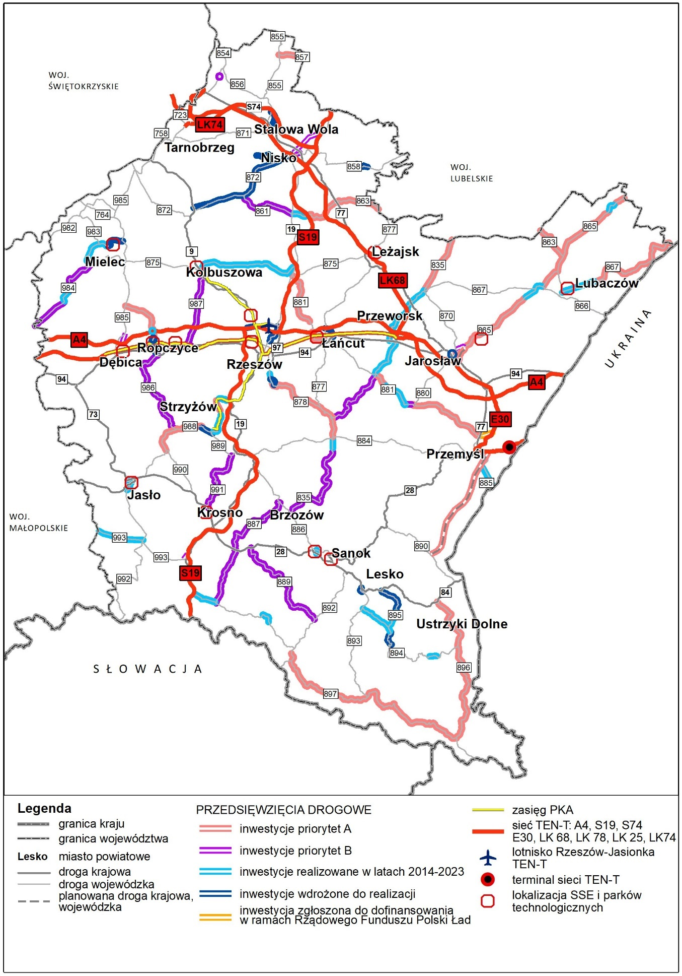
Źródło danych: Departament Dróg i Publicznego Transportu Zbiorowego UMWP.
Inwestycje dotyczące taboru kolejowego w ramach PSRT WP do roku 2030 (które będą mogły otrzymać dofinansowanie w ramach Programu Fundusze Europejskie dla Podkarpacia 2021-2027)
Charakterystyka inwestycji |  |  | Kryteria wyboru
Nazwa zadania | Liczba zakupionych pojazdów kolejowych [szt.] | Koszt całkowity [mln zł] | Komplementarność z projektami dotyczącymi taboru kolejowego oraz infrastruktury kolejowej | Zwiększenie zdolności przewozowej | Wpływ projektu na realizację zasady równości szans i niedyskryminacji,  w tym szczególności dostępności dla osób z niepełnosprawnościami | Wpływ projektu na poprawę bezpieczeństwa, jakości, atrakcyjności i komfortu pasażerów | Wpływ projektu na realizację zasady zrównoważonego rozwoju oraz  ochrony i poprawy jakości środowiska naturalnego
Zakup bezemisyjnego taboru kolejowego do wykonywania przewozów pasażerskich na terenie Województwa Podkarpackiego | 6 szt. | 175 | tak | tak | tak | tak | tak
Wojewódzki Fundusz Kolejowy
Województwo Podkarpackie w latach 2016 – 2023 realizuje projekt Wojewódzkiego Funduszu Kolejowego. Uwzględniając utrudnione warunki dostępu podróżnych do przystanków komunikacyjnych, które często nie odpowiadają standardom jakościowym przewidzianym dla komunikacji zbiorowej, Marszałek Województwa Podkarpackiego podjął działania celem zainteresowania Jednostek Samorządu Terytorialnego poprawą warunków dostępu mieszkańców do przystanków kolejowych, na ich terenie.
W dniu 3 września 2015 r. nastąpiło uroczyste podpisanie Listów Intencyjnych określających zasad współpracy przy tworzeniu ww. projektu, następnie w dniu 19.02.2016 r. podpisano Porozumienia uszczegóławiające zapisy Listu oraz wdrażającego harmonogram realizacji inwestycji w poszczególnych latach na liniach kolejowych.
Projekt jest wspólną inicjatywą Województwa Podkarpackiego oraz poszczególnych JST zlokalizowanych wzdłuż przebiegu linii kolejowych zakładającą wzajemne współdziałanie i pomoc finansową w realizacji zadań inwestycyjnych tj. budowa zadaszeń (wiat przystankowych), ścieżek dojścia i dróg dojazdowych, parkingów, oświetlenia przystanków, miejsc do siedzenia (ławek), podjazdów dla osób niepełnosprawnych, stojaków rowerowych itp.
Projekt zakłada, że funkcję inwestora i beneficjentem wsparcia dla poszczególnych robót inwestycyjnych pełnić będzie w danym roku jedna JST (lub kilka JST) na terenie której prowadzona będzie inwestycja zgodnie z wypracowanym przez jednostki samorządu terytorialnego zlokalizowane wzdłuż danej linii kolejowej harmonogramem robót na kolejne lata.
JST prowadząca inwestycję będzie otrzymywać dotacje celowe przeznaczone na dofinansowanie kosztów wykonania danego zadania na podstawie art. 220 ustawy
o finansach publicznych. Dotacje celowe pochodzić będą z budżetów JST położonych wzdłuż danej linii kolejowej i z budżetu Województwa Podkarpackiego. Dotacje będą przekazywane na podstawie umowy w sprawie udzielenia pomocy finansowej.
Uczestnicy projektu zadeklarowali stałą kwotę wkładu finansowego w formie dotacji celowej w wysokości 20 000 PLN na rok, przekazywanej na podstawie stosownych umów
o wzajemnej pomocy finansowej. Województwo Podkarpackie zadeklarowało wsparcie finansowe dla powyższego projektu poprzez coroczne przekazywanie wspomnianej kwoty dla każdej linii kolejowej na realizowane projekty.
JST uczestniczące w projekcie „Wojewódzki Fundusz Kolejowy” na poszczególnych liniach kolejowych:
Linia nr 68:
- Miasto Stalowa Wola.
- Miasto Nisko.
Linia nr 71:
- Gmina Głogów Małopolski.
- Gmina Kolbuszowa.
- Miasto Tarnobrzeg.
Linia nr 101:
- Gmina Horyniec Zdrój.
- Miasto Lubaczów.
- Gmina Oleszyce.
- Gmina Lubaczów.
Linia nr 106:
- Gmina Boguchwała.
- Gmina Czudec.
- Gmina Wiśniowa.
- Gmina Strzyżów.
- Gmina Frysztak.
- Gmina Wojaszówka.
- Gmina Jasło.
- Miasto Jasło.
Linia nr 108:
- Miasto Krosno.
- Gmina Miejsce Piastowe.
- Miasto Sanok.
- Gmina Jedlicze.
- Gmina Zagórz.
Linia nr 91 część zachodnia:
- Gmina Sędziszów Młp.
- Gmina Świlcza.
- Miasto Dębica.
- Gmina Krasne.
- W 2016 r. w ramach projektu zrealizowano i oddano do użytku 6 inwestycji. Łączna wartość zrealizowanych inwestycji wyniosła 831 550 PLN.
- W 2017 r. w ramach projektu zrealizowano i oddano do użytku 5 inwestycji. Łączna wartość zrealizowanych inwestycji wyniosła 512 002,85 PLN.
- W 2018 r. w ramach projektu zrealizowano i oddano do użytku 4 inwestycji. Łączna wartość zrealizowanych inwestycji wyniosła 456 509,41 PLN.
- W 2019 r. w ramach projektu zrealizowano i oddano do użytku 4 inwestycje. Łączna wartość zrealizowanych inwestycji wyniosła 596 283,68 PLN.
- W 2020 r. w ramach projektu zrealizowano i oddano do użytku 1 inwestycję
o wartości 81 344,91 PLN.
- W 2021 r. nie została zrealizowana żadna inwestycja.
- W 2022 r. w ramach projektu zrealizowano i oddano do użytku 1 inwestycję
o wartości 159 842,77 PLN.
Zadania inwestycyjne zrealizowane w 2016 roku:
Lp. | Jednostka samorządu terytorialnego | Nazwa zadania
1. | Gmina Głogów Małopolski | Budowa parkingu wraz z oświetleniem i dojściem do kolejowego przystanku osobowego – Rogoźnica na linii kolejowej nr 71.
2. | Gmina Boguchwała | Budowa oświetlenia miejsc postojowych przy dworcu PKP w Boguchwale
3. | Gmina Miasto Krosno | Budowa parkingu przy ul. Decowskiego służącego komunikacji kolejowej w obrębie przystanku Krosno – Polanka.
4. | Gmina Miejsce Piastowe | Budowa miejsc postojowych przy budynku dworca kolejowego w Targowiskach
5. | Gmina Sędziszów Małopolski | Modernizacja parkingów i dróg przejazdowych, zintegrowanego węzła przesiadkowego pomiędzy różnymi środkami transportu pasażerskiego  w Sędziszowie Małopolskim
6. | Gmina Horyniec Zdrój | Budowa miejsc postojowych wraz z droga dojazdową do terenów kolejowych w Horyńcu-Zdroju
Zadania inwestycyjne zrealizowane w 2017 roku:
Lp. | Jednostka samorządu terytorialnego | Nazwa zadania
1. | Gmina Czudec | Budowa parkingów dla samochodów osobowych, motocykli i rowerów w systemie park&ride  w miejscowości Czudec na części działki o nr ew. 479/4 i w miejscowości Babica na części działki o nr ew. 1232.
2. | Gmina Wiśniowa | Budowa miejsc postojowych w obrębie PKP Wiśniowa oraz PKP Kalembina wraz z dojazdami.
3. | Miasto Sanok | Budowa miejsc postojowych wraz z przebudową chodników ul. Grunwaldzkiej w Sanoku w obrębie przystanku kolejowego Sanok-Miasto.
4. | Gmina Świlcza | Zadanie nr 1: Przebudowa drogi gminnej nr 108765R w miejscowości Świlcza polegająca na budowie chodnika dla pieszych w km 0+510 – km 0+710 wraz z przebudową odwodnienia drogi: Etap II km 0+595 – km 0+710.  Zadanie nr 2: Przebudowa drogi gminnej nr 108766R w miejscowości Rudna Wielka w km 0+565 – km 0+650.
5. | Miasto Lubaczów | Budowa parkingów przy ul. Kolejowej i ul. Ofiar Katynia w Lubaczowie.
Zadania inwestycyjne zrealizowane w 2018 roku:
Lp. | Jednostka samorządu terytorialnego | Nazwa zadania
1. | Gmina Miasta Dębica | Budowa parkingu miejskiego wraz z chodnikiem przy ul. Konarskiego w Dębicy.
2. | Gmina Oleszyce | Przebudowa budynku po byłej stacji PKP  w Oleszycach.
3. | Gmina Jedlicze | Przebudowa dr. gm. G114690R zlokalizowanej na dz. o nr w. 1264 w m. Jedlicze ul. Kolejowa.
4. | Gmina Kolbuszowa | Budowa miejsc postojowych wraz z dojściem do przystanku osobowego w Zarębkach.
Zadania inwestycyjne zrealizowane w 2019 roku:
Lp. | Jednostka samorządu terytorialnego | Nazwa zadania | Kwota dotacji  z Budżetu Województwa Podkarpackiego (zł)
1. | Gmina Lubaczów | Utworzenie miejsc postojowych dla rowerzystów oraz budowa chodnika przy stacji kolejowej w Baszni. | 20 000,00
2. | Gmina i Miasto Zagórz | Budowa 20 miejsc postojowych dla samochodów osobowych. | 10 000,00
3. | Miasto Jasło | Przebudowa części budynku byłego dworca PKP wraz  z zagospodarowaniem jego otoczenia przy ul. Metzgera w Jaśle. | 10 000,00
4. | Gmina Wojaszówka | Budowa oświetlenia przy drodze gminnej w obrębie przejazdu kolejowego w Wojaszówce. | 10 000,00

Zadania inwestycyjne zrealizowane w 2020 roku:
Lp. | Jednostka samorządu terytorialnego | Nazwa zadania | Kwota dotacji  z Budżetu Województwa Podkarpackiego (zł)
1. | Gmina Krasne | Modernizacja drogi do stacji kolejowej w Strażowie. | 20 000,00
Zadania inwestycyjne zrealizowane w 2022 roku:
Lp. | Jednostka samorządu terytorialnego | Nazwa zadania | Kwota dotacji  z Budżetu Województwa Podkarpackiego (zł)
1. | Gmina Jasło | Budowa miejsc postojowych obok przystanku PKP w m. Szebnie. | 10 000,00
Zakończenie projektu pn. „Wojewódzki Fundusz Kolejowy” w obecnej edycji początkowo zaplanowano na 2023 rok, Województwo Podkarpackie otrzymuje jednak informacje od Samorządów, którym nie udało się zrealizować zaplanowanych inwestycji dotyczące problemów bądź długotrwałych procedur związanych z przejmowaniem gruntów pod zaplanowane inwestycje, zatem realizacja projektu musi zostać wydłużona.

Parkingi Park&Ride i Bike&Ride – PODMIEJSKA KOLEJ AGLOMERACYJNA
Linia Kolejowa 106 | Linia Kolejowa 91 | Linia Kolejowa 71
- Rzeszów Centrum – (Nowy PO Rzeszów Galeria) bike&ride – stojaki rowerowe na 5 miejsc rowerowych.  - Rzeszów Staroniwa – (ST Rzeszów Staroniwa) bike&ride – stojaki rowerowe na 5 miejsc rowerowych.  - Rzeszów Politechnika – (PO Rzeszów Os. Dąbrowskiego) - bike&ride – stojaki rowerowe na 5 miejsc rowerowych.  - Rzeszów Osiedle – (PO Rzeszów Politechnika (Osiedle)) - bike&ride – stojaki rowerowe na 5 miejsc rowerowych.  - Rzeszów Zwięczyca – (PO Rzeszów Zwięczyca) park&ride - budowa parkingu na 20 miejsc postojowych, bike&ride – stojaki rowerowe na 5 miejsc postojowych.  - Boguchwała (stacja) - (ST Boguchwała) park&ride - budowa parkingu na 12 miejsc postojowych, bike&ride – stojaki rowerowe  z zadaszeniem na 10 miejsc postojowych.  - Lutoryż - (PO Lutoryż) park&ride - budowa parkingu na 30 miejsc postojowych, bike&ride – stojaki rowerowe z zadaszeniem na 20 miejsc postojowych.  - Wisłoczanka - (PO Wisłoczanka) park&ride - budowa parkingu na 10 miejsc postojowych.  - Czudec - (ST Czudec) park&ride - budowa parkingu na 27 miejsc postojowych.  - Zaborów Błonie - (PO Zaborów 2 ) park&ride - budowa parkingu na 20 miejsc postojowych.  - Zaborów – (PO Glinik Charzewski (Zaborów)) - bike&ride – stojaki rowerowe na 5 miejsc rowerowych.  - Żarnowa – (PO Żarnowa) - bike&ride – stojaki rowerowe na 5 miejsc rowerowych.  - Strzyżów nad Wisłokiem - (ST Strzyżów) park&ride – budowa dwóch parkingów na 84  i 55 miejsc postojowych, bike&ride – stojaki rowerowe na 5 miejsc postojowych. | - Dębica - (ST Dębica) park&ride - budowa parkingu na 130 miejsc postojowych (w tym 4 miejsca dla autobusów osobowych), bike&ride - stojaki rowerowe na 46 miejsc na zapięcia na rowery.  - Dębica Wschodnia - (PO Dębica Wschodnia) park&ride – rozbudowa parkingu o 5 miejsc postojowych.  - Sędziszów Małopolski – (ST Sędziszów Młp.) park&ride - budowa parkingu na 108 miejsc postojowych.  - Sędziszów Małopolski Wschód - (PO Sędziszów Małopolski Wsch.) park&ride - budowa parkingu na 44 miejsca postojowe, bike&ride - stojaki rowerowe na 10 miejsc postojowych.  - Trzciana - (ST Trzciana) park&ride - budowa dwóch parkingów na 10 i 25 miejsc postojowych, bike&ride – dwa stojaki rowerowe z zadaszeniem na 10 miejsc postojowych.  - Świlcza - (PO Świlcza) park&ride - budowa parkingu na 20 miejsc postojowych, bike&ride – stojaki rowerowe na 10 miejsc postojowych.  - Rudna Wielka - (PO Rudna Wielka) park&ride - budowa parkingu na 13 miejsc postojowych, bike&ride – stojaki rowerowe z zadaszeniem na 10 miejsc postojowych.  - Rzeszów Dworzysko - (PO Rzeszów Dworzysko) park&ride - budowa parkingu na 10 miejsc postojowych, bike&ride – stojaki rowerowe z zadaszeniem na 10 miejsc postojowych.  - Rzeszów Baranówka – (PO Rzeszów Płn.) bike&ride – stojaki rowerowe na 10 miejsc postojowych.  - Rzeszów Pobitno - (PO Rzeszów Wschodni) bike&ride – stojaki rowerowe na 10 miejsc postojowych.  - Rzeszów Załęże - (PO Rzeszów Załęże) park&ride - budowa parkingu na 20 miejsc postojowych.  - Krzemienica - (PO Krzemienica) park&ride - budowa parkingu na 20 miejsc postojowych, bike&ride – stojaki rowerowe z zadaszeniem na 10 miejsc rowerowych.  - Łańcut – (ST Łańcut) bike&ride – stojaki rowerowe na 5 miejsc postojowych.  - Kosina - (PO Kosina) bike&ride – stojaki rowerowe na 5 miejsc postojowych.  - Rogóżno k/Łańcuta – (ST Rogóżno k/Łańcuta) bike&ride – stojaki rowerowe na 5 miejsc postojowych.  - Przeworsk - (ST Przeworsk) park&ride - budowa parkingu na 30 miejsc postojowych. | - Rzeszów Staromieście (PO Rzeszów Płn.) bike&ride – stojaki rowerowe na 10 miejsc postojowych.  - Rzeszów Miłocin – (PO Miłocin) bike&ride – stojaki rowerowe na 10 miejsc postojowych.  - Zaczernie - (PO Zaczernie) park&ride - budowa parkingu na 7 miejsc postojowych.  - Rogoźnica - (PO Rogoźnica k/Rzeszowa) park&ride - budowa parkingu na 50 miejsc postojowych, bike&ride – stojaki rowerowe z zadaszeniem na 5 miejsc rowerowych.  - Głogów Małopolski Niwa - (PO Głogów Młp. Osiedle Niwa) park&ride - budowa parkingu na 50 miejsc postojowych, bike&ride – stojaki rowerowe z zadaszeniem na 5 miejsc rowerowych.  - Głogów Małopolski – (ST Głogów Małopolski) bike&ride – stojaki rowerowe z zadaszeniem na 5 miejsc rowerowych.  - Budy Głogowskie - (PO Budy Głogowskie) park&ride - budowa parkingu na 20 miejsc postojowych, bike&ride – stojaki rowerowe  z zadaszeniem na 5 miejsc rowerowych.  - Widełka - (PO Widelka) park&ride - budowa zatoki postojowej na 10 miejsc postojowych.  - Kolbuszowa Górna - (PO Kolbuszowa Górna) park&ride - budowa parkingu na 20 miejsc postojowych, bike&ride – stojaki rowerowe  z zadaszeniem na 10 miejsc rowerowych.  - Kolbuszowa - (ST Kolbuszowa) park&ride – ST Kolbuszowa - budowa parkingu na 60 miejsc postojowych, bike&ride – montaż wiaty  i stojaka na 10 rowerów, park&ride - ul. Ruczki - budowa parkingu na 27 miejsc postojowych dla samochodów osobowych i 4 miejsca postojowe dla autobusów, park&ride -  ul. Fabryczna - budowa parkingu na 17 miejsc postojowych dla samochodów osobowych  w tym 2 miejsca postojowe dla osób niepełnosprawnych, bike&ride – montaż wiaty i stojaka na 10 rowerów.
Źródło: Opracowanie własne.

Rysunek 78 Terminale intermodalne, punkty przeładunkowe oraz strefy inwestycyjne w województwie podkarpackim
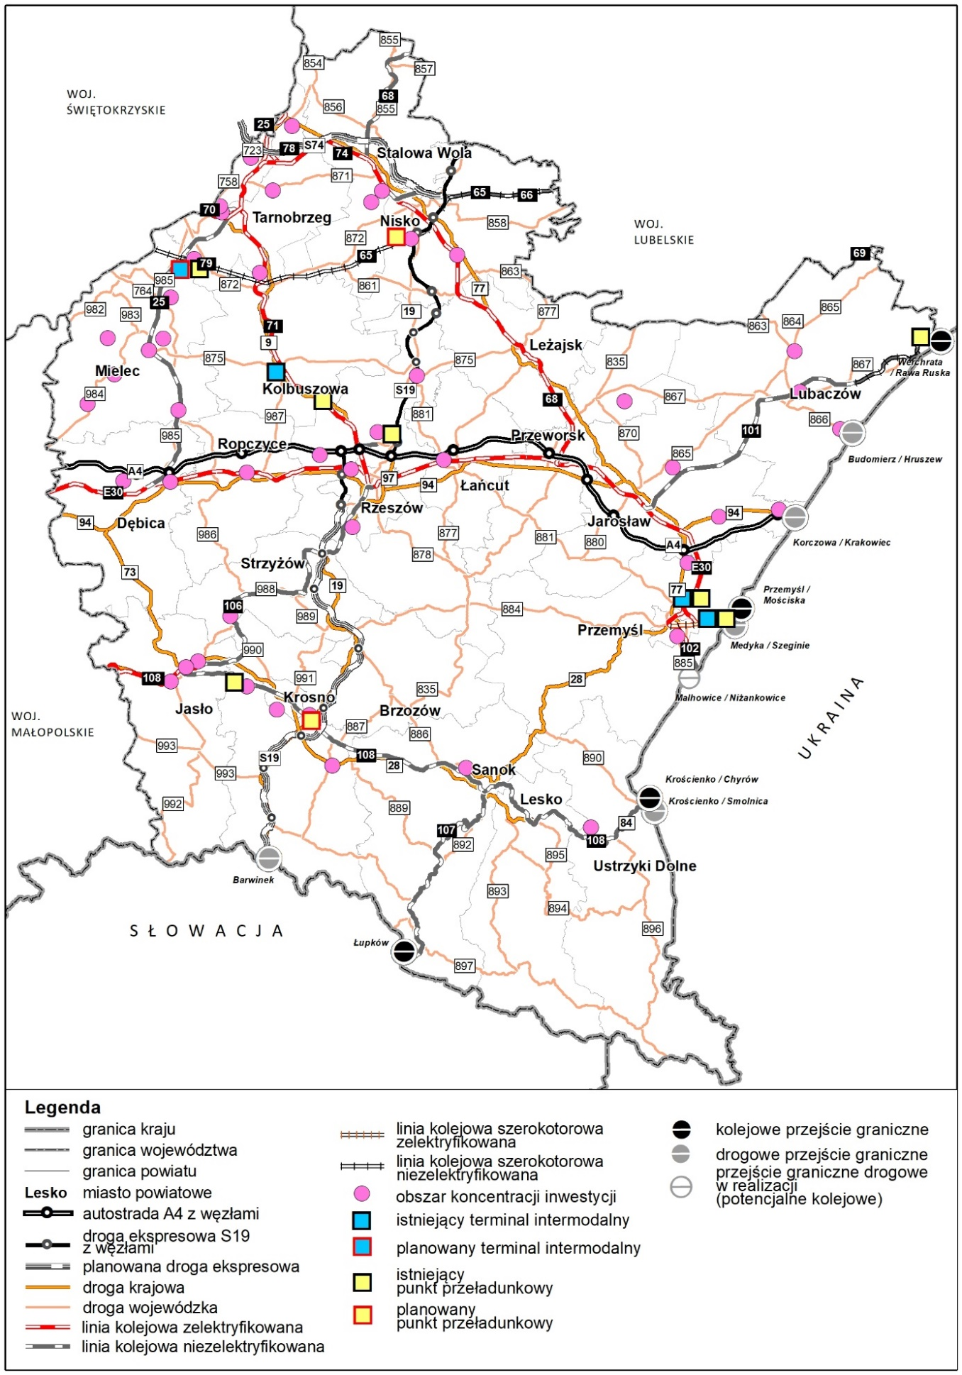
Źródło: Opracowanie własne.
Objaśnienia metodologiczne
- Tabela 27, Szacunkowa ilość krajowych środków publicznych przeznaczonych na wydatki w sferze transportu umożliwiających finansowanie przedsięwzięć drogowych założonych w ramach PSRT WP:
- Dane dotyczące krajowych środków publicznych, przeznaczonych na budowę, rozbudowę i bieżące utrzymanie dróg krajowych na terenie województwa podkarpackiego, określają sumaryczne koszty przewidywane, planowane na lata 2021 – 2030. Wartości odnoszące się do budowy dróg, przebudowy/rozbudowy oraz kosztów utrzymania zostały udostępnione przez GDDKiA o/Rzeszów. W ramach kosztów budowy ujęte są wszystkie nakłady na inwestycje (m.in. budowa dróg ekspresowych oraz obwodnic). Dane w odniesieniu do przyszłości stanowią koszty wyłącznie orientacyjne, które mogą ulec zmianie oraz nie obejmować wszystkich dostępnych środków.
- Kwota krajowych środków publicznych na poziomie wojewódzkim stanowi sumaryczne ujęcie kosztów przewidywanych na lata 2021 – 2030. Dane za lata 2021 oraz 2022 stanowią wartości rzeczywiste pochodzące ze sprawozdań z wykonanego budżetu województwa za konkretny rok. Z kolei dane za interwał od roku 2023 do 2030 są oparte wyłącznie na szacunkach i nie mogą tworzyć wykładni dla ostatecznej puli środków przewidzianej na wspomniane zadania. Prognozowane wartości dla lat 2023-2030 stanowią wyliczenia polegające na corocznym zwiększaniu puli środków
o 10% względem roku poprzedzającego po przyjęciu wydatków z roku 2022 r. za wartość bazową. Dane w odniesieniu do przyszłości stanowią koszty wyłącznie orientacyjne, które mogą ulec zmianie oraz nie obejmować wszystkich dostępnych środków, przy czym przyjęto założenie, że w przypadku kwot dotyczących przebudowy wartości te zawierają się w kosztach budowy.
- Dane dotyczące krajowych środków publicznych na poziomie lokalnym dotyczą ujętych sumarycznie (za lata 2021-2030) wydatków z budżetów powiatów (tzw. grodzkich i ziemskich) oraz gmin. Wartości dla dróg lokalnych są wyłącznie orientacyjne, mogące ulec zmianom oraz obejmują dane dla gmin i powiatów łącznie. Przyjęto również założenie, że nowobudowana i poddawana przebudowie infrastruktura drogowa będzie spełniała wymagane parametry unijne. Wyliczeń dla określenia przyszłych kosztów właściwych dla dróg lokalnych dokonano na podstawie danych za lata 2016-2021 dostępnych w BDL GUS, przy czym zakłada się, że
w przypadku kwot dotyczących przebudowy wartości te zawierają się w kosztach budowy. Ponadto dane w odniesieniu do przyszłości stanowią koszty wyłącznie orientacyjne, które mogą ulec zmianie oraz nie obejmować wszystkich dostępnych środków.
- Tabela 28, Zestawienie szacunkowych ilości krajowych środków publicznych przeznaczonych na wydatki majątkowe inwestycyjne oraz wydatki bieżące w sferze transportu (drogi wszystkich kategorii) na lata 2021 – 2030 w województwie podkarpackim: uwagi analogiczne jak w odniesieniu do Tabeli 27.
- Tabela 32, Prognozowana dynamika wzrostu kosztu nakładów dotyczących wojewódzkiej infrastruktury drogowej w perspektywie do 2030 r. w przeliczeniu na 1 km drogi wojewódzkiej w PLN:
Informacje dotyczące dróg wojewódzkich zamieszczone w tabeli zostały opracowane przez PZDW na podstawie dostępnych danych, a oszacowanie wzrostu poszczególnych kosztów nastąpiło przy uwzględnieniu dotychczasowych doświadczeń i zastosowaniu współczynników inflacji. Przedstawione koszty zostały przedstawione w przeliczeniu na
1 km drogi wojewódzkiej.
- Tabela 34, Prognozowana dynamika wzrostu kosztu nakładów dotyczących pozostałej infrastruktury drogowej (szczebla krajowego i lokalnego) na obszarze województwa podkarpackiego w perspektywie do 2030 r. (w tys. PLN):
- Wartości dotyczące dróg krajowych w kolumnach odnoszących się do budowy dróg, przebudowy/rozbudowy oraz kosztów utrzymania (wyłącznie za lata 2021-2023) zostały udostępnione przez GDDKiA. W ramach kosztów budowy ujęte są wszystkie nakłady na inwestycje (m.in. budowa dróg ekspresowych oraz obwodnic), z kolei
w kolumnie dotyczącej przebudowy/rozbudowy znajdują się przede wszystkim rozbudowy. Wyliczeń dla kosztów utrzymania w przedziale czasowym od roku 2024 do 2030 dokonano na podstawie analizy wzrostu kosztów utrzymania wspomnianych dróg rok do roku poprzedzającego w skali dekady (przedział 2013-2023). Dane
w odniesieniu do przyszłości stanowią koszty wyłącznie orientacyjne, które mogą ulec zmianie.
- Wartości dla dróg lokalnych są wyłącznie orientacyjne, mogące ulec zmianom oraz obejmują dane dla gmin i powiatów łącznie. Przyjęto również założenie, że nowobudowana i poddawana przebudowie infrastruktura drogowa będzie spełniała wymagane parametry unijne. Wyliczeń dla określenia przyszłych kosztów właściwych dla dróg lokalnych dokonano na podstawie danych za lata 2016-2021 dostępnych
w BDL GUS:
- w zakresie budowy dróg – na podstawie danych dotyczących nakładów na cele inwestycyjne w transporcie właściwych dla ww. szczebli samorządu terytorialnego; w drodze analizy różnic w nakładach odnotowywanych poprzez porównanie rok do roku poprzedzającego w ww. zakresie czasowym, uzyskano kwotę stanowiącą uśrednioną kwotę, tzw. Zmienną progresu (P = 50 867 092,06 PLN). Dla zakresu czasowego objętego prognozowaniem (lata 2021 – 2030) dla każdego kolejnego roku dokonano zwiększenia kwoty wydatków o ww. wartość P, przy czym za bazowy przyjęto rok 2021 r., dla którego przypisaną kwotę nakładów stanowią nakłady rzeczywiste (dane historyczne).
- w zakresie utrzymania dróg – na podstawie danych dotyczących kosztów bieżących na transport (po odjęciu wydatków poniesionych na poczet wynagrodzeń) właściwych dla ww. szczebli samorządu terytorialnego; w drodze analizy różnic w nakładach odnotowywanych poprzez porównanie, rok do roku poprzedzającego w ww. zakresie czasowym, uzyskano kwotę stanowiącą uśrednioną kwotę, tzw. Zmienną progresu (P = 27 379 225,3 PLN). Dla zakresu czasowego objętego prognozowaniem (lata 2021 – 2030) dla każdego kolejnego roku dokonano zwiększenia kwoty wydatków o ww. wartość P, przy czym za bazowy przyjęto rok 2021 r., dla którego przypisaną kwotę nakładów stanowią nakłady rzeczywiste (dane historyczne).

Ocena ex-ante Programu
Projekt PSRT WP, zgodnie z wymogami wynikającymi z art. 15 ust. 6 Ustawy z dnia
6 grudnia 2006 r. o zasadach prowadzenia polityki rozwoju (Dz.U. z 2023 r. poz.1259), poddany został procedurze oceny ex-ante realizowanej przez zewnętrznego wykonawcę.
Ewaluacja ex ante projektu Programu Strategicznego Rozwoju Transportu Województwa Podkarpackiego do roku 2030 miała na celu sformułowanie wniosków
i rekomendacji, umożliwiających podniesienie jakości ocenianego dokumentu i zwiększenie efektywności podejmowanej w jego ramach interwencji.
W ewaluacji zastosowano następujące kryteria:
- kryterium trafności – w ramach tego kryterium analizowano zasadność sformułowanych celów i kierunków działań oraz Rozdziału IV Programu (obejmujący założenia ogólne, strukturę podmiotową realizacji Programu; ramy finansowe oraz system monitoringu i ewaluacji). Temu kryterium poddana została również analiza ryzyka zamieszczona w projekcie Programu;
- kryterium spójności – to kryterium posłużyło ocenie relacji między Programem
a kluczowymi dokumentami unijnymi, krajowymi i regionalnymi (w tym lokalnymi) ze szczególnym uwzględnieniem Strategii Rozwoju Województwa – Podkarpackie 2030.
W ramach tego kryterium oceniano również spójność wewnętrzna ewaluowanego dokumentu;
- kryterium skuteczności – w przypadku tego kryterium kluczowa była ocena logiki interwencji w kontekście zakładanych celów Programu oraz przełożenia realizacji Programu na osiąganie celów rozwoju społeczno-gospodarczego określonych
w Strategii Rozwoju Województwa – Podkarpackie 2030. Kryterium skuteczności pozwoliło również ocenić system wdrażania (założenia dot. finansowania, monitoringu
i ewaluacji);
- kryterium efektywności – zgodnie z zapisami SOPZ to kryterium zastosowano do oceny zapisów dotyczących monitoringu i ewaluacji.
Ewaluacja była prowadzona równolegle do procesu konsultacji społecznych Programu. Ewaluator na etapie przygotowywania Raportu z konsultacji społecznych wskazał
Zamawiającemu wstępne wnioski oraz przekazał wstępne uwagi zarówno do projektu Programu, jak i zastosowanych rozstrzygnięć dotyczących uwag z konsultacji społecznych.
Zastosowanie kilku metod badawczych (desk research, wywiady pogłębione oraz panel ekspertów) pozwoliło sformułować wnioski i rekomendacje, bazując na udzielonych odpowiedziach na stawiane przez ewaluatora pytania. Na wszystkie z trzynastu pytań ewaluacyjnych udzielono odpowiedzi pozytywnej. Świadczy to o wysokiej jakości przygotowanego dokumentu.

Pytania ewaluacyjne i syntetyczne odpowiedzi
Pytania | Syntetyczne odpowiedzi*
Ocena trafności założeń projektu PSRT WP
Czy projekt Programu trafnie odpowiada na wyzwania i potrzeby społeczno-ekonomiczne obszaru nim objętego? | Tak
Czy projekt Programu trafnie odpowiada na rozwijające się  i prawdopodobne do zaistnienia w przyszłości trendy, które mogą mieć istotny wpływ na zmiany w sektorze transportu? | Tak
Czy wskazane w projekcie Programu przedsięwzięcia priorytetowe dla rozwoju systemu transportowego w województwie stanowią podstawowe warunki dalszego rozwoju tego obszaru? | Tak
Czy wskazane ewentualne czynniki ryzyka, mogące wystąpić podczas realizacji Programu są trafnie sprecyzowane? | Tak*
Czy wskazane w Programie elementy systemu wdrażania i realizacji dokumentu zostały dobrane i sformułowane trafnie? | Tak
Ocena przewidywanej skuteczności i efektywności założeń projektu PSRT WP
Czy zaproponowana logika interwencji umożliwi zrealizowanie założonych celów? | Tak
Czy przyjęty system wdrażania oraz wskazane źródła i instrumenty finansowania pozwolą na skuteczną realizację Programu? | Tak
Czy ustalony w projekcie Programu system monitoringu i ewaluacji, umożliwia skuteczną i efektywną rejestrację i ocenę efektów jego realizacji, w odniesieniu do systemu transportowego poszczególnych JST z regionu jak i obszaru całego województwa podkarpackiego? | Tak
Ocena spójności projektu PSRT WP w wymiarze wewnętrznym
i zewnętrznym
Czy projekt Programu jest zgodny i komplementarny z obowiązującymi regulacjami prawa, wytycznymi MFiPR dotyczącymi spełnienia warunkowości podstawowej, wytycznymi JASPERS dotyczącymi metodologii opracowania regionalnych planów transportowych oraz właściwymi dokumentami krajowymi i unijnymi dotyczącymi nowego systemu programowania i wdrażania Europejskich Funduszy Strukturalnych i Inwestycyjnych (EFSI) w perspektywie finansowej  2021-2027 oraz aktualnie obowiązującymi zasadami polityki regionalnej? | Tak
Czy cele i kierunki rozwoju przyjęte w projekcie Programu są zgodne  z najważniejszymi politykami i strategiami na poziomie unijnym  i krajowym? | Tak
Czy cele i kierunki rozwoju przyjęte w projekcie Programu są zgodne  z zapisami Strategii rozwoju województwa - Podkarpackie 2030 oraz programu regionalnego Fundusze Europejskie dla Podkarpacia 2021-2027 (projekt)? | Tak
Czy występuje zgodność pomiędzy analizą SWOT a diagnozą i celami wskazanymi w Programie? | Tak
Czy projekt Programu jest wewnętrznie spójny, czytelny, logicznie powiązany oraz napisany zrozumiałym językiem? | Tak
* Pytania, na które odpowiedź brzmi „tak, z pewnymi zastrzeżeniami” oznaczono gwiazdką (szerzej na ten temat w końcowym raporcie).
Źródło: Ewaluacja ex ante projektu Programu Strategicznego Rozwoju Transportu Województwa Podkarpackiego do roku 2030, Geoprofit, Warszawa – Rzeszów, kwiecień 2022 r.
Ewaluator, w ramach oceny ex -ante wskazał następujące kluczowe cechy Programu Strategicznego Rozwoju Transportu Województwa Podkarpackiego do roku 2030:
- Spójność z politykami i dokumentami przygotowywanymi na poziomie Unii Europejskiej i w Polsce – analiza wykazała, że Program spełnia wymogi stawiane tego typu dokumentom i powinien przyczynić się do pozyskiwania zasobów zewnętrznych na podniesienie jakości szeroko rozumianego transportu w województwie;
- Pozytywna implementacja wytycznych JASPERS. Cecha wymaga szczególnego podkreślenia, ponieważ wdrożenie wytycznych gwarantuje nie tylko właściwe podejście do planowania rozwiązań dotyczących transportu, ale również pozwala zadbać,
z uwzględnieniem specyfiki regionu i kraju, w którym program jest przygotowywany,
o jak najlepsze pozytywne efekty oddziaływania transportu na rozwój społeczno-gospodarczy, jakość życia i stan środowiska przyrodniczego poprzez ograniczanie emisji. Zgodnie z oczekiwaniami JASPERS dokument odnosi się do wszystkich wytycznych w zakresie metodyki opracowania regionalnych planów transportowych. Program był również przygotowany i konsultowany z udziałem dużej liczby interesariuszy;
- Silny związek ze Strategią rozwoju województwa – Podkarpackie 2030. Program właściwie i szczegółowo podejmuje kluczowe zagadnienia sformułowane
w najważniejszym dokumencie samorządu województwa. Realizacja programu wpłynie na ograniczanie słabości regionu wskazanych w Strategii, a jednocześnie odpowiada na zewnętrzne uwarunkowania rozwoju województwa (określone w szansach
i zagrożeniach);
- Wyjście naprzeciw oczekiwaniom samorządów lokalnych. Zarówno w układach miejskich obszarów funkcjonalnych, jak i innych obszarów funkcjonalnych, jak Bieszczady, czy „Błękitny San”, a także na poziomie pojedynczych gmin zagadnienia transportu jako czynnika umożliwiającego rozwój należą do kluczowych podejmowanych w strategiach rozwoju. Należy podkreślić, że cele Programu będą umożliwiały również realizację Planów zrównoważonego rozwoju publicznego transportu zbiorowego dla powiatów województwa podkarpackiego;
- Zachowaną logikę interwencji uwzględniającą uwarunkowania prawne w Polsce. Program koncentruje się na działaniach, które leżą w gestii samorządu województwa, otwierając jednocześnie możliwości pośredniego oddziaływania na te działania, których realizacja zależy od instytucji centralnych;
- Jasno sprecyzowane kryteria wyboru projektów. Pomimo różnych ocen przyjętego systemu kryteriów wyboru projektów priorytetowych dokonane rozstrzygnięcie preferujące projekty powiązane z siecią TEN-T oraz projekty już rozpoczęte jest logiczne
i uzasadnione z punktu widzenia efektywności osiągania celów i szerszego oddziaływania Programu;
- Wysoka spójność wewnętrzna dokumentu. Podkreślenia wymaga fakt, że za część Programu należy traktować dokument diagnostyczny, w którym sprecyzowano problemy i wyzwania transportowe. Te zagadnienia znalazły swoje odzwierciedlenie
w dokumencie głównym. Odnotowano także wysoką spójność w układzie diagnoza – analiza SWOT – cele Programu.
- Właściwie określone ryzyka realizacji Programu. Z wyjątkiem kilku propozycji doprecyzowania zapisów, wszystkie ryzyka są realne i uwzględniają również ostatnie wydarzenia związane z wojną w Ukrainie.
- Właściwe założenia dotyczące wdrażania Programu. W szczególności precyzyjnie wskazano podmiot odpowiedzialny za wdrażanie Programu, którym będzie Zespół ds. Monitorowania i Koordynowania Programu, w skład którego mają wejść przedstawiciele podstawowych jednostek Urzędu Marszałkowskiego oraz interesariuszy zewnętrznych. Istotne jest również połączenie monitorowania Programu z systemem monitoringu funduszy europejskich w województwie.
Ewaluator wskazał pięć szczegółowych rekomendacji dotyczących ocenianego dokumentu. Wszystkie zaproponowane w ramach oceny ex-ante rekomendacje zostały wdrożone do dokumentu. Poniżej przedstawiono wykaz rekomendacji wraz z odniesieniem się w zakresie sposobu ich wdrożenia w dokumencie.
Rekomendacje oceny ex-ante projektu Programu
Lp. | Rekomendacja ewaluatora do ocenianego dokumentu | Odniesienie się do rekomendacji i sposób wdrożenia do dokumentu
1. | Wprowadzenie celu głównego, jakim jest: „Efektywne i skuteczne wdrażanie działań, przyczyniających się do realizacji celów Strategii rozwoju województwa – Podkarpackie 2030, w obrębie transportu”; | Rekomendacja została wdrożona do dokumentu. Rekomendacja wynikała z zapisów Ustawy  o prowadzeniu polityki rozwoju (Dz.U. z 2023 r. poz.1259, art. 17 ust.1 pkt. 3). W dokumencie podkreślono, że PSRT WP jest zasadniczym narzędziem realizacji Strategii Rozwoju Województwa – Podkarpackie 2030 uchwalonej przez Sejmik Województwa Podkarpackiego w dniu 28 września 2020 r. (Uchwała Nr XXVII/458/20), toteż zaproponowany cel główny jest zgodny z zapisami Programu. Cel główny został wprowadzony do tekstu dokumentu.
2. | Modyfikacja zmiany nazwy celu horyzontalnego „Transport publiczny” na „Rozwój transportu publicznego”; | Rekomendacja została wdrożona do dokumentu. Zapisy Celu horyzontalnego „Transport publiczny” zostały zmodyfikowane w całym dokumencie, zgodnie  z sugestią ewaluatora.
3. | Doprecyzowanie nazw i pomiaru części wskaźników monitorowania wraz ze wskazaniem oczekiwanego trendu zmiany. | Rekomendacja została wdrożona do dokumentu.  W rozdziale IV System wdrażania i realizacji, w części poświęconej systemowi monitoringu i ewaluacji (oceny realizacji Programu - Tabela 34.) dokonano uszczegółowienia dotyczącego zakresu badanych zjawisk oraz uzupełnienia polegającego na wskazaniu oczekiwanych trendów, które powinny być  w przyszłości obserwowane jako efekt realizacji zaplanowanych w Programie interwencji.
4. | Uzupełnienie informacji dotyczących przyszłego procesu ewaluacji Programu. | Rekomendacja została wdrożona do dokumentu.  W rozdziale IV System wdrażania i realizacji, w części poświęconej systemowi monitoringu i ewaluacji oceny realizacji Programu, uzupełniono informację. Podkreślono, że w celu skutecznego i efektywnego wdrażania PSRT WP będzie realizowany proces bieżącego monitoringu i ewaluacji, realizowany na podstawie prowadzonych procesów badawczych oraz przygotowywanych analiz przez podmioty zaangażowane w proces wdrażania dokumentu. Jednocześnie, zgodnie z zapisami Ustawy  o prowadzeniu polityki rozwoju (Dz.U. z 2023 r. poz.1259 art. 17 ust.1 pkt. 6, lit. b), w niniejszej części dokumentu dodano informację w zakresie planowanego przeprowadzenia procesu ewaluacji ex-post oceniającej założone w ramach Programu efekty. Tego typu badanie dokonane będzie po zakończeniu realizowanej interwencji obejmując całościową jej ocenę, a na przygotowanie raportu ewaluacyjnego podsumowującego efekty realizacji PSRT WP, planuje się zabezpieczyć środki finansowe adekwatne do cen rynkowych, w ramach budżetu Samorządu Województwa Podkarpackiego.
5. | Określenia zakresu planowanej interwencji, która będzie realizowana w ujęciu terytorialnym, możliwym do objęcia kontraktem sektorowym. | Rekomendacja została wdrożona do dokumentu. Rekomendacja wynikała z zapisów Ustawy  o prowadzeniu polityki rozwoju (Dz.U. z 2023 r. poz.1259, art. 17 ust.1 pkt. 7). W rozdziale IV System wdrażania i realizacji w części poświęconej założeniom ogólnym, dodano informację, że zakres planowanej interwencji, która będzie realizowana w ujęciu terytorialnym, możliwym do objęcia kontraktem sektorowym dotyczy wszystkich celów podstawowych  i horyzontalnych w dokumencie.
Zdaniem ewaluatora, oceniany Program we właściwy sposób odpowiada na większość wyzwań, przed jakimi stoi województwo podkarpackie. Problem, jakim jest dostępność transportowa może być rozwiązywany przez działania określone w Programie, ale poprawa dostępności powinna również pozytywnie wpływać na bezpieczeństwo uczestników ruchu oraz na jakość środowiska naturalnego. Zatem istotne będą możliwości w realizacji inwestycji,
a także efektywność podejmowanych działań, które gwarantując likwidację wykluczenia komunikacyjnego, będą przyczyniały się do poprawy bezpieczeństwa i zmniejszania presji na środowisko. Dotyczy to np. inwestycji i zakupów taboru, jak i promocji transportu zbiorowego w celu odchodzenia od transportu indywidualnego.
Biorąc pod uwagę przeprowadzone analizy oraz odpowiedzi na poszczególne pytania ewaluacyjne, sformułowany został generalny wniosek w ramach badania ex-ante, że oceniany Program stanowi wysokiej jakości dokument, przygotowany rzetelnie i zgodnie ze sztuką oraz dobrymi praktykami tworzenia tego typu dokumentów.

Rozporządzenie Parlamentu Europejskiego i Rady (UE) 2021/1060 z dnia 24 czerwca 2021 r. ustanawiające wspólne przepisy dotyczące Europejskiego Funduszu Rozwoju Regionalnego, Europejskiego Funduszu Społecznego Plus, Funduszu Spójności, Funduszu na rzecz Sprawiedliwej Transformacji i Europejskiego Funduszu Morskiego, Rybackiego i Akwakultury, a także przepisy finansowe na potrzeby tych funduszy oraz na potrzeby Funduszu Azylu, Migracji i Integracji, Funduszu Bezpieczeństwa Wewnętrznego i Instrumentu Wsparcia Finansowego na rzecz Zarządzania Granicami i Polityki Wizowej
Krajowy plan na rzecz energii i klimatu na lata 2021-2030 (KPEiK) w wersji przyjętej przez Komitet do Spraw Europejskich na posiedzeniu w dniu 18 grudnia 2019 r.
Ministerstwo Infrastruktury i Rozwoju, Dokument Implementacyjny do Strategii Rozwoju Transportu do 2020 r. (z perspektywą do 2030 r.), Warszawa 2014.
W Diagnozie Stanu Systemu Transportowego w Województwie Podkarpackim wykorzystano dane dostępne i aktualne w trakcie jej opracowywania (ostateczną treść Diagnozy zamknięto na przełomie 2020 i 2021 r.). Z kolei w Programie poddano aktualizacji m.in. graficzne przedstawienie granic ROF (rezultat powiększenia jego obszaru o gminy Błażowa i Hyżne) w zakresie map przygotowywanych przez PBPP. Całość ww. Diagnozy, do której w ujęciu syntetycznym nawiązuje część diagnostyczna PSRT WP, jest dostępna w UMWP.
Na mocy Uchwały Nr XLIII/729/21 Sejmiku Województwa Podkarpackiego z dnia 28 grudnia 2021 r., w sprawie likwidacji Podkarpackiego Biura Planowania Przestrzennego w Rzeszowie, z dniem 30 czerwca 2022 r. Podkarpackie Biuro Planowania Przestrzennego w Rzeszowie uległo likwidacji. Zadania zlikwidowanej jednostki przejął Urząd Marszałkowski Województwa Podkarpackiego w Rzeszowie.
Uwagi KE do projektu PSRT w wersji 2.0 zakładały, że już w końcu ubiegłego roku model CUPT posiadał pełną funkcjonalność, co jednak nie znajdowało odzwierciedlenia w praktyce. W rzeczywistości dopiero wersja 3.0 ZMR pozwala na jego wykorzystanie do spełnienia przytoczonego przez Komisję kryterium.
W ramach realizacji dwóch projektów finansowanych z POIŚ 2014-2020 pn. „Budowa Podmiejskiej Kolei Aglomeracyjnej: Zakup taboru wraz budową zaplecza technicznego” oraz „Budowa Podmiejskiej Kolei Aglomeracyjnej – PKA: Budowa i modernizacja linii kolejowych oraz infrastruktury przystankowej” z dniem 1 stycznia 2021 roku uruchomiono połączenia pasażerskie, tym samym rozpoczęto działalność Podkarpackiej Kolei Aglomeracyjnej. Podkarpacka Kolej Aglomeracyjna jest nazwą handlową świadczonej usługi w zakresie przewozów pasażerskich, zatwierdzoną przez Zarząd Województwa Podkarpackiego i realizowana jest w ramach ww. projektów infrastrukturalnych i usług przewozowych.
Odcinek linii nr 25 Dębica-Mielec oddany do użytkowania w 2021 r. ma prędkość 100 km/h.
Wspomniane powstające przejście graniczne dokonuje obsługi wybranych przepraw. Odbywa się to w sposób ograniczony i po uwzględnieniu specjalnych warunków. Nadzwyczajny sposób wykorzystania dopiero przygotowywanego przejścia granicznego ma charakter wyjątkowy i jest ściśle związany z wojną obronną na Ukrainie.
Wśród terminali intermodalnych wskazano również punkt przeładunkowy w Werchracie ze względu na jego specyficzne walory wynikające m.in. z przygranicznej lokalizacji.
Dane od Polskiego Związku Przemysłu Motoryzacyjnego (PZPM) na podstawie informacji z CEPiK.
Wyliczenia dokonano na podstawie danych uzyskanych z Urzędu Statystycznego w Rzeszowie.
Wyliczenia dokonano na podstawie danych uzyskanych z Urzędu Statystycznego w Rzeszowie.
Dane ze strony EIPA (Urząd Dozoru Technicznego) z serwisu: eipa.udt.gov.pl
Inwestycja jest nadal realizowana, a z dniem 01.09.2021 uruchomiono połączenia na tej linii w ograniczonym zakresie.
Dane w zakresie dojazdów do szkół pochodzą z Raportu pn. Dojazdy uczniów do szkół zlokalizowanych w miastach wojewódzkich, opublikowanego w 2018 r. przez Główny Urząd Statystyczny; dane odnoszą się do struktury szkolnictwa sprzed aktualnej reformy edukacyjnej.
Generalny Pomiar Ruchu wykonywany jest na drogach krajowych i wojewódzkich co pięć lat. Termin kolejnego badania po przeprowadzonym w roku 2015 przypadał na rok 2020. Jednocześnie pandemia Covid-19 spowodowała drastyczne zmniejszenie mobilności, zwłaszcza w transporcie pasażerskim (a zatem w ruchu samochodów osobowych oraz autobusów). Zdecydowano, że niektóre dni pomiarowe powinny zostać w związku z tym przesunięte na rok 2021. Było to niezbędne dla zapewnienia porównywalności danych z poprzednimi badaniami, a tym samym dla oceny dynamiki zmian ruchu drogowego, która jest istotną przesłanką dla planowania infrastruktury i organizacji przewozów w województwie podkarpackim. Pełne wyniki nowego GPR zostały udostępnione w roku 2022.
Linia nr 25 na odcinku Dębica – Mielec oddana została do użytkowania w 2021 r.
KOBIZE - Krajowy Ośrodek Bilansowania i Zarządzania Emisjami
Należy nadmienić, że zawarte w tabeli informacje nt. emisji gazów cieplarnianych mają charakter poglądowy. Ilość wskazanych zanieczyszczeń jest obliczana w oparciu o metodologię opracowaną przez GUS i dotyczy także emisji gazów cieplarnianych z części systemu transportowego, na które Samorząd Województwa nie ma wpływu lub nie może na nie w sposób pełny oddziaływać.
Raport końcowy z badania przeprowadzonego w 2013 r. (raport z datą 2015 r.), a także tabele wynikowe są ogólnodostępne na stronie: www.stat.gov.pl/statystyki-eksperymentalne/uslugi-publiczne/badanie-pilotazowe-zachowan-komunikacyjnych-ludnosci-w-polsce-popt-2007-2013,14,1.html; Badanie pilotażowe…, s. 6).
Pogłębienie i rozwinięcie problematyki zawartej w tabeli analitycznej SWOT jest dostępne w częściach wnioskowych podrozdziałów Diagnozy stanu systemu transportowego w województwie podkarpackim sporządzonej na potrzeby powstającego Programu przez Podkarpackie Biuro Planowania Przestrzennego w Rzeszowie (2020-21).
Zabiegi służące utrzymaniu transportu zbiorowego będą mogły dotyczyć także tych powiatów, które dotychczas nie były uważane za zagrożone wykluczeniem.
Dokument pn. Regionalna Polityka Rowerowa Województwa Podkarpackiego wraz załącznikami jest dostępny na stronie internetowej Samorządu Województwa Podkarpackiego pod adresem: www.podkarpackie.pl/index.php/transport/polityka-rowerowa
Lista Parkingów Park & Ride realizowanych w ramach projektu Podmiejskiej Kolei Aglomeracyjnej zlokalizowanych w sąsiedztwie przystanków kolejowych znajduje się w Aneksie.
Uchwała nr LIV/914/22 Sejmiku Województwa Podkarpackiego z dnia 2 listopada 2022 r. w sprawie zmiany uchwały Nr XXVIII/510/12 Sejmiku Województwa Podkarpackiego z dnia 21 grudnia 2012 r. w sprawie określenia przystanków komunikacyjnych, których właścicielem lub zarządzającym jest Województwo Podkarpackie oraz warunków i zasad korzystania z tych przystanków jest dostępna wraz załącznikiem pod adresem: bip.podkarpackie.pl/index.php/uchwaly-sejmiku/6185-liv-sesja-sejmiku-wojewodztwa-podkarpackiego-vi-kadencja-z-dnia-2-listopada-2022-r
Rada Miasta Rzeszowa 26 maja 2020 r. podjęła uchwałę Nr XXXII/654/2020 w sprawie przyjęcia planu budowy ogólnodostępnych stacji ładowania w Rzeszowie. Załącznik do uchwały określa liczbę i rozmieszczenie ogólnodostępnych stacji ładowania samochodów elektrycznych w Rzeszowie. bip.erzeszow.pl/static/img/k02/BRM/XXXII%20sesja-%2026%20maja/Uchwa%C5%82a%20Nr%20XXXII-654-2020.pdf
Jak informuje Podkarpacki Urząd Wojewódzki: Narodowy Fundusz Ochrony Środowiska i Gospodarki Wodnej 27 czerwca 2023 roku podpisał z Polenergia Elektrociepłownia Nowa Sarzyna Sp. z o.o. umowę na udzielenie dotacji, celem realizacji inwestycji, w ramach której w Rzeszowie i Nowej Sarzynie do 2025 r. powstaną dwie stacje tankowania wodoru. rzeszow.uw.gov.pl/aktualnosci/20-mln-na-stacje-tankowania-wodoru-na-podkarpaciu
Wojewódzki program przeciwdziałania zmianom klimatu i skutkom tych zmian z uwzględnieniem odnawialnych źródeł energii i gospodarki w obiegu zamkniętym wraz z dokumentami towarzyszącymi jest dostępny na stronie Samorządu Województwa Podkarpackiego pod adresem: podkarpackie.pl/index.php/srodowisko/aktualnosci/wojewodzka-strategia-klimatyczna-przyjeta
Program poprawy bezpieczeństwa infrastruktury drogowej na sieci dróg wojewódzkich zarządzanych przez Podkarpacki Zarząd Dróg Wojewódzkich w Rzeszowie został przyjęty Uchwałą Nr LII/880/22 Sejmiku Województwa Podkarpackiego z dn. 29 sierpnia 2022 r. Dokument jest dostępny pod linkiem: bip.podkarpackie.pl/index.php/uchwaly-sejmiku/6103-lii-sesja-sejmiku-wojewodztwa-podkarpackiego-vi-kadencja-z-dnia-29-sierpnia-2022-r
Dla osiągnięcia jak najlepszego efektu prowadzonej interwencji preferencje w dostępie do finansowania otrzymają ośrodki miejskie, w których stosowane będzie zintegrowane podejście do działań związanych z kształtowaniem systemu transportowego poprzez tworzenie i realizację dokumentów spełniających ideę planów zrównoważonej mobilności miejskiej SUMP. Dla dużych miast wojewódzkich posiadanie SUMP będzie warunkiem w dostępie do środków UE, natomiast dla pozostałych miast niezbędne będzie wykazanie się dokumentem z zakresu planowania transportu.
Podsumowanie przeprowadzonych konsultacji wraz z najważniejszymi wnioskami znajduje się w rozdziale VI.
W kontekście projektowania oraz utrzymania infrastruktury drogowej zaleca się monitorowanie strony internetowej: www.gov.pl/web/infrastruktura/wr-d z zamieszczonymi wytycznymi Ministerstwa Infrastruktury traktując zawartość aktualnych dokumentów jako punkt odniesienia.
Sprawozdanie Krajowe - Polska 2019, Załącznik D: Wytyczne Inwestycyjne dla Polski w zakresie finansowania polityki spójności na lata 2021-2027.
Interwencja w zakresie dróg wojewódzkich w ramach programu FEP 2021-2027 będzie komplementarna do inwestycji finansowanych w ramach FEPW 2021-2027, a podstawę demarkacji będzie stanowił regionalny plan transportowy. Komitety Monitorujące FEP 2021-2027 oraz FEPW 2021-2027 odpowiadają za przyjęcie kryteriów wyboru projektów (inwestycji) kluczowych do finansowania ze środków europejskich.
Obszary te wskazano w części 1.2. Generatory ruchu jako punktowe miejsca wymagające obsługi w transporcie pasażerskim i towarowym dokumentu
Cel horyzontalny 1. Ograniczenie negatywnego oddziaływania sektora transportu na klimat oraz na regionalne środowisko naturalne wskazano w części III. Cele i kierunki rozwoju regionalnego systemu transportowego
Cel horyzontalny 1. Wzmocnienie rozwiązań multimodalnych wskazano w części III. Cele i kierunki rozwoju regionalnego systemu transportowego
Cel horyzontalny 3. Rozwój transportu publicznego wskazano w części III. Cele i kierunki rozwoju regionalnego systemu transportowego
Cel horyzontalny 4. Poprawa bezpieczeństwa w transporcie wskazano w części III. Cele i kierunki rozwoju regionalnego systemu transportowego
Uwaga! Przeliczeń dokonano na podstawie bieżącego kursu średniego walut obcych w złotych określonych w § 2 pkt 1 i 2 uchwały Nr 51/2002 Zarządu Narodowego Banku Polskiego z dnia 23 września 2002 r. w sprawie sposobu wyliczania i ogłaszania bieżących kursów walut obcych (Dz. Urz. NBP z 2023 r. poz. 1), Tabela nr 147/A/NBP/2023 z dnia 2023-08-01 (1 EUR = 4,4190).
Uwagi metodologiczne do sposobu opracowania danych zamieszczonych w tabeli znajdują się w Aneksie.
Uwaga! Wskazana kwota jest szacunkowa i stanowi jedynie sumę prognozowanych krajowych nakładów w drogowej części systemu transportowego województwa podkarpackiego do roku 2030 oraz ogólnej kwoty środków potencjalnie dostępnych na zadania transportowe w programach z Funduszy Europejskich w ramach unijnej polityki spójności na lata 2021-2027 oraz KPO.
Uwagi metodologiczne do sposobu opracowania danych zamieszczonych w tabeli znajdują się w Aneksie.
Tabela ma charakter orientacyjny i nie obejmuje przyporządkowania do Celów horyzontalnych ze względu zamieszczenie w obrębie niniejszego układu większości zadań ujętych we wspomnianych Celach. Zadania nie ujęte w niniejszej tabeli, a znajdujące się w Celach horyzontalnych dotyczą faktycznie równocześnie wszystkich Celów podstawowych i mają możliwość dofinansowania Funduszami Europejskimi zgodnie z założeniami Umowy Partnerstwa oraz zapisami w części kierunkowej PSRT WP. Przyporządkowanie środków UE na zadania ujęte w Celach horyzontalnych zgodnie z tabelą dotyczącą Linii demarkacyjnej zamieszczoną w niniejszym dokumencie. Dofinasowanie zadań zamieszczonych w Celach horyzontalnych, lecz nie wykazanych w tabeli w ramach Celów podstawowych, przy spełnieniu odpowiednich warunków jest możliwe także w ramach KPO.
W Dzienniku Urzędowym Unii Europejskiej z dn. 30.06.2021 r. opublikowano Rozporządzenie Parlamentu Europejskiego i Rady (UE) 2021/1058 z dnia 24 czerwca 2021 r. w sprawie Europejskiego Funduszu Rozwoju Regionalnego i Funduszu Spójności. We wspomnianym dokumencie m.in. Cele szczegółowe są opatrzone inną numeracją oraz nieco innym nazewnictwem, niż te zawarte w Linii demarkacyjnej (m.in. ze względu na przeniesienie z CP 3 dotychczasowego CS i pn. Udoskonalanie sieci połączeń cyfrowych). W związku z powyższym, numerację celów w niniejszej tabeli (kolumna I, tj. CP i CS) dostosowano do zamieszczonej w ww. akcie prawnym UE. Natomiast rewizja i ewentualna modyfikacja niniejszej tabeli nastąpi po aktualizacji dokumentu pn. Linia demarkacyjna. Podział interwencji i zasad wdrażania programów krajowych i regionalnych w perspektywie finansowej na lata 2021-2027.
Uwagi metodologiczne do sposobu opracowania danych zamieszczonych w tabeli znajdują się w Aneksie.
Dane w odniesieniu do przyszłości stanowią koszty wyłącznie orientacyjne, które mogą ulec zmianie oraz mogą nie obejmować wszystkich dostępnych środków, przy czym przyjęto założenie, że w ramach wydatków drogowych majątkowych mieszczą się zarówno koszty budowy, jak i przebudowy.
Uwagi metodologiczne do sposobu opracowania danych zamieszczonych w tabeli znajdują się w Aneksie.
W zakresie kosztów utrzymania, z GDDKiA otrzymano wartości wyłącznie za lata 2021-2023. Wyliczeń dla kosztów utrzymania w przedziale czasowym od roku 2024 do 2030 dokonano na podstawie analizy wzrostu kosztów utrzymania wspomnianych dróg rok do roku poprzedzającego w skali dekady (przedział 2013-2023).
Raport pn. Ewaluacja ex-ante projektu Programu Strategicznego Rozwoju Transportu Województwa Podkarpackiego do roku 2030 sporządziła firma GEOPROFIT Wojciech Dziemianowicz z Warszawy (Raport umieszczono na stronie internetowej www.rot.podkarpackie.pl)
Ze względu na fakt, iż ewaluacja ma charakter bazującej na teorii, kryterium skuteczności oraz efektywności stosowane będzie w sensie „przewidywanej skuteczności” i „przewidywanej efektywności”.

